Алан Фарлей

Мастерство свинг-трейдинга
МАСТЕРСТВО СВИНГ-ТРЕЙДИНГА
ТЕХНИЧЕСКИЕ ПРИЕМЫ И ИНСТРУМЕНТЫ, НЕОБХОДИМЫЕ ДЛЯ МАКСИМАЛЬНОГО ИСПОЛЬЗОВАНИЯ ВСЕХ ВОЗМОЖНОСТЕЙ ПРИБЫЛЬНОЙ КРАТКОСРОЧНОЙ ТОРГОВЛИ
АЛАН С. ФАРЛЕЙ
ИЗДАТЕЛЬСКИЙ ДОМ «ЕВРО» МОСКВА 2005
Перевод с английского И.В. Сангалова
ISBN 5-9900095-7-7 ISBN 0-07-136309-2
Издательский Дом «ЕВРО», 2005
2001 by The McGraw-Hill Companies, Inc.
Назаров Антон, логотип ИД «ЕВРО»
Посвящается Джону Юрко
Самоотверженному учителю, старейшине и чародею рынка.
СОДЕРЖАНИЕ

ТОМ 1

Предисловие...................................................... 1
Выражение благодарности (признательности)....................... 1
Введение .........................................................3

ЧАСТЬ ПЕРВАЯ
Добро пожаловать в мир краткосрочной торговли______________________

Глава 1. Торговля по Модели Циклов.............................. 10
Путь к успешному трейдингу ....................................... 10
Скрытый рынок.................................................... 12
Модель Циклов.................................................... 13
Тенденция (trend), Боковой Диапазон (range)........................... 16
Свинг-трейдинг против моментум-трейдинга........................... 19
Фактор времени.................................................... 22
Относительность тенденции.......................................... 24
Торговый объем.................................................... 26
Анализ перекрестных рынков........................................ 28
Доходносп/Риск....................................................
Овладение мастерством трейдинга....................................

Глава 2. Подготовка к Торговой Сессии ............................ 33
Колокол, возвещающий о закрытии рынка............................. 33
Уровни поддержки/сопротивления.................................... 34
Типы уровней поддержки/сопротивления (S/R) .....................
Подтверждение пересечением.....................................
Метод Трех Дней (3D)............................................. 45
Графики........................................................ 47
Составление карты следования.................................... 48
Среднее скользящее (Moving Average).............................49.
Японские свечи ................................................52.
Полосы Боллинджера (Bellinger Bands)............................. 55
Полярность графиков............................................... 59
Рыночные быки и медведи ....................................... 60
Тренд/Рэндж....................................................
Расширение/сжатие ..............................................
Индикаторы опережения/запаздывания.............................
Схождение/расхождение ..........................................
Рыночные настроения............................................... 68
Как избежать импульсных ловушек?............................... 69
Глобальная картина.............................................. 70
Теория Доу Y2K................................................ 73
Поиск лидеров..................................................... 75
Как найти иголку в стоге сена?................................... 75
Значимость благоприятных торговых условий ...................... 76
Составление реестра акций (watch list)............................. 78
Описание сканирования.......................................... 79

Глава 3. Анализ рынка............................................81
Модель Циклов....................................................81
Дно (bottoms)...................................................82
Ценовые прорывы (breakouts) .................................... 85
Ралли (rallies)................................................... 88
Максимумы (highs)..............................................91
Вершины (tops).................................................94
Развороты (reversals) ............................................ 96
Понижение цены (declines)........................................99
Механика рынка....................................................103
Основные свойства моделей ......................................104
Понимание ценового прорыва..................................... 105
Определение тенденций .......................................... 110
Отображение (зеркало) тенденции (Trend Mirrors)...................111
Зона свежего воздуха (Clear air)................................... 114
Указатели (signposts) ............................................117
Объем и Модель Циклов............................................ 119
Накопление/распределение (accumulation/distribution)................. 120
Тенденции и объем.............................................. 122
Зона застоя и объем............................................. 125
Внутридневной торговый объем .................................. 126
Тихие сигналы тревоги (silent alarm)............................... 128
Определение настроя толпы...................................... 128
Медвежий рынок...................................................129

Глава 4. Построение стратегий свинг-трейдинга.....................133
Системы и методы.................................................. 133
Моментум трейдинг (momentum trading) ........................... 134
Трейдинг на контртрендах (countertrend trading)..................... 137
Торговые тактики............................................... 141
Немного подробнее о подтверждении пересечением.................. 143
Трейдер против рыночной толпы................................. 148
Короткие продажи (short sales) ................................... 149
Временные рамки ............................................... 155
«Зарядка оружия» (loading the gun) ............................... 158
Дэй-трейдинг ................................................... 161
Управление рисками потерь...................................... 162
Выигрыши и проигрыши (winning and losing)....................... 165
Ограничение убытков (stop losses)................................ 167
Капитализация ..................................................169
Регистрация и результаты (records and results)......................170
Трейдер изнутри (inner trader).......................................171
Не занимайтесь самоуничтожением (avoiding self-destruction)..........173

Глава 5. Овладение инструментами технического анализа ..........176

Модели и индикаторы..............................................176
Управление техническими инструментами...........................177
Цена, время и объем ............................................183
Построение индикаторов по выбору пользователя..................184
Модель инструментов ..............................................185
Трендовые линии................................................185
Психотические трендовые линии ..................................190
Параллельные ценовые каналы....................................191
Ценовые разрывы (гэпы).........................................195
Треугольники...................................................204
Флаги..........................................................207
Модели японских свечей.........................................208
Неудавшаяся модель.............................................214
Индикаторы .......................................................218
Тактики с применением полос Боллинджера........................218
MACD гистограммы.............................................221
RSI и стохастики................................................224
Технические инструменты объема.....................................228
Балансовый объем (индикатор OBV)...............................228
Ускоритель накопления/распределения Фарли (Farley's ADA - accumulation/distribution accelerator)................230
Специальные инструменты...........................................231
Числа Фибоначчи................................................232
Рыночные числа.................................................241
Тик (tick) ......................................................244

ТОМ 2

Глава 6. Время на осмысление.....................................249
Элемент времени...................................................249
Рыночные часы.....................................................251
Время открытия/закрытия позиции................................253
Первый час торговой сессии......................................... 255
Дисбаланс при открытии рынка................................... 256
Суровое испытание (the gauntlet).................................. 257
Полуденный характер рынка......................................... 260
Время для профессионалов (time for pros)......................... 261
Определение победителей полуденной сессии ....................... 263
Последний час регулярной торговой сессии...........................265
Смена характера рынка..........................................266
Финальные минуты сессии........................................268
Временные фазы недели и месяца....................................268
Сезоны и сезонность................................................271

ЧАСТЬ ВТОРАЯ

Установочные наборы 7-Bells: Инструменты, служащие для обнаружения
благоприятных возможностей для трейдинга_______________________275

Глава 7. Овладение мастерством применения установочных
наборов..................................................276
Классические и оригинальные модели.................................276
Опознавание моделей............................................277
Управление благоприятными возможностями .......................279
Две классические прикладные задачи .................................281
«Двойная Вершина» (2В Тор) ....................................281
Описание....................................................
Тактики установочного набора (Рисунок 7.4)....................
Осуществление трейдинга и управление торговой позицией
(Рисунок 7.5)...............................................
Доходность/риск .............................................
Прорыв канала .................................................287
Описание....................................................
Тактики установочного набора (Рисунок 7.6)....................
Осуществление трейдинга и управление торговой позицией
(Рисунок 7.7)...............................................
Доходность/риск .............................................

Представление установочных наборов 7-Bells..........................290
Оригинальные установочные наборы и исполнение торговой сделки .. 290
Основные свойства «7-Bells»......................................292
Dip Trip — цена, движущаяся против сильной тенденции резко
откатывает..................................................
Coiled Spring - сужающийся диапазон цены уступает дорогу
направленному движению....................................
Finger Finder - свечи указывают на разворот во временных
рамках, на порядок меньших искомых..........................
Hole-in-the-Wall — ценовой разрыв (гэп) вниз после того,
как мощное ралли дает сигнал на смену тренда.................
Power Spike - большие торговые объемы указывают на будущее
направление движения цены..................................
Bear Hug - слабый рынок быстро падает после подъема
к уровню сопротивления.....................................
3rd Watch - прорыв тройной вершины дает сигнал
на сильный восходящий тренд................................
Торговые стратегии .............................................293

Глава 8. Dip Trip (кратковременное погружение)....................295

Свойства..........................................................295
Механизм трейдинга.............................................
Стратегии «dip trip».............................................299
Применение (Applications)...........................................302
38-62..........................................................302
Описание....................................................
Тактики установочного набора (Рисунок 8.5)....................
Трейдинг и управление позицией (Рисунок 8.6) .................308

Доходность/риск ............................................
«dip trip» и гэп на отрыв........................................307
Описание....................................................
Тактики установочного набора (Рисунок 8.7)....................
Трейдинг и управление позицией (Рисунок 8.8) .................
Доходность/риск .............................................
Первый откат...................................................311
Описание....................................................
Тактики установочного набора (Рисунок 8.9)....................312
Трейдинг и управление позицией (Рисунок 8.10) ................
Доходность/риск .............................................

Глава 9. Coiled Spring (эффект спружинивания)....................314
Свойства ..........................................................
Механизм трейдинга.............................................
Стратегии «coiled spring».........................................316
Немного подробнее об анализе диапазона ценовых баров ............318
Применение (Прикладные задачи)....................................320
Triangle coil (спираль треугольника)...............................
Описание....................................................
Тактики установочного набора (Рисунок 9.4)....................
Трейдинг и управление позицией (Рисунок 9.5) .................
Доходность/риск .............................................323
Failure coil I (разорванная пружина I).............................323
Описание....................................................324
Тактики установочного набора (Рисунок 9.6)....................
Трейдинг и управление позицией (Рисунок 9.7) .................
Доходность/риск .............................................326
Failure coil II (Разорванная пружина II)............................327
Описание....................................................
Тактики установочного набора (Рисунок 9.8)....................
Осуществление трейдинга и управление торговой позицией
(Рисунок 9.9)...............................................
Доходность/риск .............................................328

Глава 10. Finger Finder (пальчиковый видоискатель)...............330

Свойства..........................................................
Механизм трейдинга..........................................
Finger-стратегии (пальчиковые стратегии)...........................334
Иной взгляд на «finger finder»....................................335
Применение (Прикладные задачи)....................................337
Скрытый 100%-ый уровень (Hidden 100)..........................
Описание....................................................
Тактики установочного набора (Рисунок 10.4)...................338
Осуществление трейдинга и управление торговой позицией
(Рисунок 10.5)..............................................
Доходность/риск .............................................340
Пальчиковая модель 2В (2В Finger) ...............................340
Описание....................................................
Тактики установочного набора (Рисунок 10.6)...................341
Осуществление трейдинга и управление торговой позицией
(Рисунок 10.7)..............................................342
Доходность/риск .............................................
Мертвая звезда (Death Star)......................................343
Описание....................................................
Тактики установочного набора (Рисунок 10.8)...................344
Осуществление трейдинга и управление торговой позицией
(Рисунок 10.9)..............................................
Доходность/риск .............................................347

Глава 11. Hole-in-the-Wall (дыра в стене)...........................348
Свойства..........................................................
Механизм трейдинга.............................................
Стратегии «hole-in-the-wall» ......................................351

Применение (Прикладные задачи)....................................354

Падение 1-2 (1-2 decline).........................................
Описание....................................................
Тактики установочного набора (Рисунок 11.4)...................
Осуществление трейдинга и управление торговой позицией
(Рисунок 11.5)..............................................356
Доходность/риск .............................................358
Поддержка гэпа «hole-in-the-wall» (support hole)....................358
Описание....................................................
Тактики установочного набора (Рисунок 11.6)...................
Осуществление трейдинга и управление торговой позицией
(Рисунок 11.7)..............................................
Доходность/риск .............................................360
Островные модели разворота (island reversal).......................361
Описание....................................................
Тактики установочного набора (Рисунок 11.8)...................
Осуществление трейдинга и управление торговой позицией
(Рисунок 11.9)..............................................
Доходность/риск .............................................363

Глава 12. Power Spike (скачок напряжения)........................365

Свойства..........................................................
Механизм трейдинга.............................................
Spike-стратегии (spike strategies) ..................................367

Применение (Прикладные задачи)....................................369

Всплеск объема при прорыве цены вниз (breakdown spike)...........370
Описание....................................................
Тактики установочного набора (Рисунок 12.4)...................
Осуществление трейдинга и управление торговой позицией
(Рисунок 12.5)..............................................372
Доходность/риск .............................................
Всплеск объема при откате (pullback spike).........................373
Описание....................................................373
Тактики установочного набора (Рисунок 12.6)...................
Осуществление трейдинга и управление торговой позицией (Рисунок 12.7)..............................................
Доходность/риск ............................................. 375
Кульминационный всплеск объема (climax spike)..................... 375
Описание.................................................... 376
Тактики установочного набора (Рисунок 12.8)...................
Осуществление трейдинга и управление торговой позицией
(Рисунок 12.9)..............................................
Доходность/риск ............................................. 379

Глава 13. Bear Hug (Медвежья хватка).............................380

Свойства..........................................................
Механизм трейдинга.............................................
Медвежьи стратегии.............................................384
Применение (Прикладные задачи)....................................386

Пинбол 50-200 (50-200 pinball)...................................387
Описание....................................................
Тактики установочного набора (Рисунок 13.4)...................
Осуществление трейдинга и управление торговой позицией
(Рисунок 13.5)..............................................
Доходность/риск .............................................389
Шорт в канале (channel short)....................................389
Описание....................................................390
Тактики установочного набора (Рисунок 13.6)...................
Осуществление трейдинга и управление торговой позицией
(Рисунок 13.7)..............................................
Доходность/риск .............................................
Внутридневной шорт (intraday short)..............................392
Описание....................................................
Тактики установочного набора (Рисунок 13.8)...................394
Осуществление трейдинга и управление торговой позицией
(Рисунок 13.9)..............................................
Доходность/риск .............................................

Глава 14. 3rd Watch (третье наблюдение)...........................396
Свойства..........................................................
Механизм трейдинга.............................................
Watch-стратегии (watch strategies) .................................400

Применение (Прикладные задачи)....................................403

Эхо модели «третье наблюдение» (watch echo)......................404
Описание....................................................
Тактики установочного набора (Рисунок 14.5)...................
Осуществление трейдинга и управление торговой позицией
(Рисунок 14.6)..............................................
Доходность/риск .............................................406
Классическая модель «тройное наблюдение» (3rd watch classic).......407
Описание....................................................407
Тактики установочного набора (Рисунок 14.7)...................
Осуществление трейдинга и управление торговой позицией
(Рисунок 14.8)..............................................
Доходность/риск .............................................409
Свинг-наблюдение (swing-watch)..................................410
Описание....................................................
Тактики установочного набора (Рисунок 14.9)...................
Осуществление трейдинга и управление торговой позицией
(Рисунок 14.10).............................................
Доходность/риск .............................................412

ЧАСТЬ ТРЕТЬЯ
Исполнение торговой сделки______________________________413

Глава 15. Точное исполнение торговой сделки......................414

Время и методы....................................................
Цель исполнения торговой сделки.................................
Торговый день..................................................416
Приобретение навыков исполнения торгового заказа................418
Трейдинг на откатах.............................................426
Управление торговой позицией.......................................429
Идеальный вход в рынок ........................................430
Механизм исполнения торгового заказа............................432
Тщательное отслеживание активной позиции........................434
Закрытие торговой позиции ......................................439
Проигрыш в игре...............................................441
Овладение мастерством интерпретации тикера.........................444
ECN и прямой доступ...........................................
Лента тикера....................................................448
Level II ........................................................452
Обманчивый характер рынка.........................................
Обманные движения.............................................454
Хаотическое движение цен (whipsaws).............................
Шум...........................................................458

Заключение
Тридцать правил свинг-трейдннга.................................. 459

Мастерство трейдинга ..............................................

Правила торговой игры.............................................
Заповеди рынка................................................. 460
Свинг-трейдинг .................................................
Время..........................................................
Исполнение торговой сделки......................................
Благоприятные условия и риск................................... 462
Секреты ценовых графиков.......................................
Магистр Свинг-Трейдинга...........................................

Предметный указатель............................................465
Об авторе.........................................................471

ПРЕДИСЛОВИЕ

Бурное развитие Internet технологий, а также значительные преобразования финансовых рынков обусловили формирование нового поколения рыночных спекулянтов. Вооружившись инструментарием высоких технологий, эти новые трейдеры в поисках Земли Обетованной, получили доступ к Wall Street посредством своих домашних компьютеров. Хотя история спекуляции насчитывает не одно столетие, современным on-line трейдерам в финансовой среде прикрепили ярлык обычных игроков, опоздавших на автобус до Атлантик Сити.
Владение мастерством, а не просто надежда на удачу отличает преуспевающего биржевого спекулянта от азартного игрока. Сегодня, когда путь на Wall Street открыт для каждого, кто готов состязаться, ловкие спекулянты оттачивают свое мастерство, пытаясь подобрать единственно верный инструментарий для достижения истинного профессионализма. Как известно, именно образование является самой существенной и неотъемлемой составляющей процесса овладения любой дисциплины, и трейдинг не является исключением. И Вы, к счастью, уже на правильном пути, если читаете эти строки. Лучшего инструктора для обучения трейдингу Вам сегодня в этой индустрии не найти.
Мой дорогой друг Алан Фарлей обучает искусству краткосрочной торговли трейдеров всего земного шара. Он создал Hard Right Edge (http://www.hardrightedge.com) - превосходный web-сайт для краткосрочных трейдеров, представляющий собой online ресурс, ежедневно снабжающий тысячи трейдеров исчерпывающими, легко усваиваемыми обучающими материалами. Алан также принимает активное участие в переписке между участниками биржевых торгов, отвечая на множество различных вопросов, задаваемых как новичками, так и опытными профессионалами. С истинной страстью и увлечением он учит начинающих трейдеров избегать ошибок и ловушек, с которыми постоянно приходится сталкиваться при краткосрочном трейдинге. И когда я спрашиваю Алана, где он находит время на то, чтобы отвечать на все эти бесконечные вопросы, он отвечает, что он просто обязан изыскать это время, поскольку судьбы начинающих трейдеров очень часто зависят от тех советов, которые они могут получить от ветеранов. «Если я сумею уберечь хотя бы одного трейдера от ошибки, которая могла бы ему дорого стоить, я буду считать, что потратил свое время наилучшим образом», - говорит Алан.
Решение Алана осуществлять качественное обучение краткосрочной торговле и его предложение присоединиться к нему и привело нас к созданию центра по обучению online-трейдингу. И пусть вознаграждение наше слишком мало, общение с этим искренним, с огромным чувством юмора человеком доставляет мне истинное удовольствие. И самое главное, он всегда верен себе. Он представляет истинную ценность для сообщества трейдеров, и я горжусь тем, что являюсь его другом.
Успешной Вам торговли!
Тони Оз
Президент StockJunkie.com Автор книг «Магия торговли ценными бумагами: Стратегии успешной краткосрочной торговли» и «Торговля ценными бумагами: Как я зарабатываю на жизнь торговлей акциями» Июнь, 2000

ВЫРАЖЕНИЕ БЛАГОДАРНОСТИ (ПРИЗНАТЕЛЬНОСТИ)

Мнгие друзья и коллеги помогали мне в создании «Мастер-тва свинг-трейдинга». Еще многие годы я буду с нежностью вспоминать их неоценимую помощь. Даже для признанного мастера написание новой книги является трудной задачей. А написать книгу, которая поможет тысячам свинг-трейдеров побеждать в нелегкой схватке с рынком, задача гораздо сложнее. И, несомненно, лица, которых я перечислю ниже, должны испытывать большое чувство удовлетворения от того, что сыграли значительную роль в повышении уровня познания мастерства свинг-трейдинга.
Особую благодарность хочу выразить Тони Озу за многочасовые, до поздней ночи, беседы о сложности и превратностях современного рынка. Я высоко ценю его и как друга, и как наставника. Теплые слова благодарности хочу адресовать Тиму Баркину (Tim Bourquin), Джиму Сутарману (Jim Sugarman), Джо Беттенкорту (Joe Bettencourt) и Хиллари Маркс (Hillary Marks) за каждую новую идею, за каждую новую мысль, высказанную ими на национальных выставках, посвященных трейдингу. Преданность делу этих самоотверженных людей внушает уверенность в светлое будущее образовательного процесса торговому мастерству, а их влияние на финансовый мир должно продолжиться еще не один десяток лет.
Хочу выразить огромную признательность Розз Дитлов (Ross Ditlove) и сотрудникам компании MB Trading в Эль Сегундо (Е1 Segundo, California), которые предоставили мне возможность работать с программным продуктом Townsend Real Tick, что позволило мне осуществить высококачественную иллюстрацию книги. Компания MB Trading предоставляет прямой доступ с выбором профессионального брокера. При открытии нового счета первые 60 дней комиссия составляет $5.00 за трейд. Для получения подробной информации об их услугах Вы можете связаться с ними по тел. 1-888-790-4800.
Я благодарю Дэвида Сингермана (David Singerman), изучившего мой курс online-трейдинга, за его комментарии к книге после
бесконечно многих часов, проведенных за чтением моей рукописи. Его взгляд улавливал те мелкие детали, которые уже вышли за пределы моего поля зрения, поэтому его усилия мне трудно переоценить.
Спасибо многим другим профессиональным трейдерам, которые ежедневно не жалели своего времени и усилий, чтобы научить меня чему-то новому. Мучительна мысль о том, что все, что известно о финансовых рынках, уже написано. Конечно, это не так. И я хотел бы перечислить те блестящие личности, от которых следует ждать новых вдохновляющих идей в последующие годы. Это: Марк Селезнев (Mark Seleznov), Эрик Паттерсон (Eric Patterson), Джо Ди Наполи (Joe DiNapoli), Майкл Тернер (Michael Turner), Тереза Ло (Teresa Lo), Роган Ла Биер (Rogan LaBier), Освальд Кастилло (Oswald Castillo), Линда Брэдфорд Рашке (Linda Bradford Raschke), Майкл Уильмс (Michael Williams), Крис Уиллер (Chris Wheeler), Джеф Мотт (Geoff Mott), Стив Белл (Steve Bell), Брэндон Фредериксон (Brandon Frederickson), Тони Хансен (Топу Hansen) и Вадим Грайфер (Vadym Graifer).
Особую благодарность выражаю всем работникам web и media цеха, усилиями которых online-трейдинг превратился в мощный инструмент финансовых рынков нового времени, a Hard Right Edge позволил стать составляющей этой колесницы Джаггернаута. Это: Марк Эцкорн (Mark Etzkorn), Франк Коллар (Frank Kollar), Мишель Рилей (Michelle Riley), Тодд Свитцер (Todd Switzer), Нобл Эршад (Noble Ershad), Дэйв Хафф (Dave Huff), Том Нельсен (Тот Nelsen), Тереза Карей (Teresa Carey), Гари Смит (Gary Smith), Том Перри (Tom Perry), Анджела Алаймо (Angela Alaimo), Дэнис Шеп-пард (Denis Shepherd), Чак Томпсон (Chuck Thompson) и Джош Фридман (Josh Fridman).
И наконец, не могу не высказать благодарственных слов в адрес двух калифорнийцев Стива Мобиуса (Steve Moebius) и Стива Сандо (Steve Sando).
Real Tick™ зарегистрирована как торговая марка компании Townsend Analytics, Ltd. © 1986-2000. Используется с разрешением. Любые неавторизованные воспроизведения или копии программы RealTick запрещены. Авторизованное использование данных RealTick в данной книге не требует подтверждения со стороны Townsend Analytics. Компания Townsend Analytics не гарантирует точности всех данных, представленных в данном материале.

ВВЕДЕНИЕ

Познание рынка начинается с различных, непохожих друг на А Адруга мест. В марте 1983 вместе со своими одноклассниками я провел неделю на ферме в западной части Нью Джерси, где мы занимались изучением проблемы выживания коренных американцев в условиях сильного холода. Проводя бессонные ночи на замерзшем полу конюшни, днем мы снова принимались изучать природу ливней и ветров, исследовали гнезда и, прислушиваясь к каждому шороху и звуку, пытались распознать множество маленьких секретов, которые бы открыли нам новый взгляд на природу. К концу этой изнурительной недели мы все-таки получили определенные практические навыки. Мы, например, могли распознать исход битвы по хаотическим следам зверей. При ночном обзоре местности наш взор пытался зафиксировать все окружающее с точки зрения животных, а не нас самих. Мы также могли крадучись преследовать добычу, не выдавая своих чревоугодни-ческих намерений.
По мере возрастания моего интереса к финансовым рынкам, я все яснее стал представлять себе, как необходимо для успешного трейдинга внутреннее, природное чутье. Цены акций, подобно животным, оставляют след - в виде графиков, а вот истолковать, правильно интерпретировать этот бесконечный конфликт можно только использовав свои внутренние ресурсы. Мы получаем благоприятные возможности, когда, наблюдая за эмоциональной толпой, правильно определяем, что превалирует в ее настроениях -алчность или страх? И мы будем стабильно зарабатывать, если осторожно, крадучись за участниками толпы, научимся опустошать их туго набитые карманы.
Многие трейдеры так до конца и не понимают суть борьбы на рынке. Нас учили в Воскресных школах любить ближнего в каждодневных деяниях своих. Конечно, совместить эту заповедь на практике с хищническим инстинктом, необходимым для успешного трейдинга, крайне сложно. Ставьте перед собой цель ежедневно, с открытием рынка. Помните, Вы должны забрать деньги у противника до того, как он заберет Ваши. Единственный путь к успешному выполнению этой задачи - научиться получать преимущества в этих сложных рыночных состязаниях.

РОЖДЕНИЕ ТЕОРИИ МОДЕЛИ ЦИКЛОВ

Помню первое впечатление, которое произвели на меня полосы Боллинджера (Bellinger Bands - ВВ). Я был поражен увиденным -не верилось, что такое вообще может быть. На тот момент мои познания технического анализа были настолько несовершенны, что даже интерпретация графика отдельно взятой акции представляла для меня достаточно сложную задачу. Но, как далеко унесли меня от всех типов моделей и индикаторов, о которых я был начитан ранее, эти, впервые увиденные мной, гибкие полосы. Казалось, они, почти мистически, способны быстро и точно предугадать будущее движение рынка. Это было выше моего понимания!
Я неделями пристально наблюдал за Боллинджерами. Я распечатывал график акции и затем, накрывая его листом бумаги, пытался предугадать последующее направление движения цены. Так, передвигая лист по графику и все большее обнажая его картинку, я, убеждался в правильности или ошибочности своего анализа. Иногда мне достаточно точно удавалось спрогнозировать движение цены, порой же я просто терял ключ к разгадке. Однако, по мере накопления практического опыта, мои прогнозы становились все точнее и точнее. Я был уверен, что разгадал секрет успешного трейдинга. И тут я встретил Джона Юрко.
Джон был штатным сотрудником популярного тогда форума CompuServe Investors Forum. В те, так называемые доинтернетов-ские, времена, участие в форуме давало новичкам возможность общения с профессионалами рынка, опытными трейдерами. И вот однажды, в праздничные выходные 4 июля, в разделе технического анализа я увидел восхитительный комментарий Джона, и тогда я решился спросить его о Bellinger Bands. Так, с простого вопроса, началось наше общение с Джоном, которое длилось несколько лет до его безвременной кончины.
Этот поразительный аналитик владел таким богатым набором знаний, который я не сумел найти на полках финансовой литературы. В процессе нашей долгой переписки он объяснил мне, что я неверно использую полосы Боллинджера (Bellinger Bands) для прогнозирования движения рынка. Фактически, я, используя ценовые графики прошедшего периода, пытался предугадать будущее движение. По мере построения полос Боллинджера базовые модели и тренды внутри них давали мне возможность предугадать направление движения цены. Джон также говорил мне о том, что комплекс графиков моделей действительно построен на единой унифицированной структуре. Он никогда не описывал ее, но мне стало совершенно очевидно, что эта модель способна объяснить любое движение цены в любой момент времени. Я настолько был заинтригован этой концепцией, что принял решение узнать о ней как можно больше.
Однако все мои усилия приводили к тому, что я находил лишь обрывочные сведения об этой концепции. Я четко установил, что ценовые графики акций имеют свойство повторяться вновь и вновь. Треугольники, клинья, модели перелома из классических трудов Мэрфи, Эдвардса и Мэгги сменяли друг друга на изучаемых мною графиках. Я видел, как формируется дно и вырисовывается фигура W, я наблюдал за пятиволновым падением при больших продажах. Я открыл для себя уровни Фибоначчи и волны Эллиотта, и все-таки я никак не мог понять, как все это взаимодействует.
Я все больше убеждался в том, что популярные на тот момент гуру не так далеко продвинулись в своих познаниях истинного рынка. Они могли вести бесконечные дискуссии о торговых методах и стратегиях, и очень редко — об основной механике, которая и позволяет, в первую очередь, использовать благоприятные возможности. Они ссылались на обычные графические модели и вверяли фортуне всех тех, кто готов был платить за их секреты успешного трейдинга. На самом же деле они фактически пичкали своих несведущих учеников теми простейшими торговыми техниками, которыми сами успели овладеть за свой торговый опыт.
В конечном счете, благодаря двум превосходным трейдерам, я получил реальную возможность овладеть мастерством использования моделей в трейдинге. Линда Брэдфорд Рашке (Linda Bradford Raschke) в своем интервью Джеку Швагеру (Jack Schwager), опубликованном в The New Market Wizards, сравнила мир Джона с музыкой. Она использовала эту аналогию для того, чтобы проиллюстрировать, как два полушария головного мозга способны одновременно визуализировать и интерпретировать широкий спектр ценовых моделей. Стэн Вэйнстейн (Stan Weinstein) раскрыл тот же мощный механизм классических стратегий трейдинга на аналитической основе в своей книге «Секреты успешного трейдинга Вэйнстейна в бычьем и медвежьем рынках».
Медленно приводилось в движение Колесо Трейдеров. В ранних материалах, появлявшихся в CompuServe, Колесо описывало, как рынок неумолимо движется со дна к вершине, а затем обратно вне зависимости от временных рамок. Эта, поначалу сырая, теория со временем эволюционировала и разветвлялась во многие торговые тактики. Позднее я назвал ее «Моделью Циклов» в подтверждение того, что картина изменчивого рынка повторяется с закономерной периодичностью. Эти ключевые концепции и лежат в основе моих лекционных материалов и материалов, изложенных в финансовом портале Hard Right Edge (http://www.hardrightedge.com).
Поначалу я не представлял, насколько действенна теория циклического движения рынка по повторяющимся ценовым моделям. Но собранные мной подлинные материалы превзошли все мои изначальные ожидания. Они четко указывают на то, что движение цены происходит в одной и той же манере. Более того, эти материалы вооружают свинг-трейдеров тем набором инструментов, который необходим для получения преимуществ в их нелегких состязаниях.
Модель Циклов описывает механику рыночных возможностей. Она дает четкую информацию об установочном наборе (setup) позиции и о том, как извлечь максимальную выгоду даже из очередных неблагоприятных фаз бычьих и медвежьих конфликтов. Модель Циклов показывает свинг-трейдерам, где кроются прибыли и какие методы дают трейдерам возможность быстро изменять торговые тактики в зависимости от изменившихся рыночных условий. Но самое главное, эта модель четко предупреждает воздействие эмоциональной толпы на формирование трендов, на быстрый взлет цен или, наоборот, на периоды спокойствия.

КОМУ ПРЕДНАЗНАЧЕНА ЭТА КНИГА?
В данной книге изложена оригинальная методология трейдинга, базирующаяся на применении классического технического анализа и интерпретации моделей. Здесь представлены удивительные стратегии и установочные наборы для открытия позиций, учитывающие анализ прогнозируемых прибылей, рисков потерь и ограничения убытков. Читателю предлагаются конкретные концепции, а также практические советы по выбору новейших разработок и платформ краткосрочного трейдинга. Книга содержит анализ брокерских контор, систем исполнения заказов, характера движения различных акций, иными словами, анализ всего того, что позволяет каждому выбрать свою торговую стратегию, сообразно стилю жизни. Несомненно, читатели сумеют по достоинству оценить тот высокий уровень анализа рынка, который даст квалифицированным трейдерам серьезную поддержку в достижении устойчивых позитивных результатов.
Энтузиасты с различным стажем практической деятельности высоко оценят ясность и четкость изложения материала по торговым стратегиям. Изложены в книге и базисные основы механики рынка и технического анализа. Однако, прежде чем приступить к «поглощению» содержимого книги, необходимо тщательно разобраться в самой сути финансового мира. Профессиональные трейдеры, наряду с другими участниками рынка, дадут оценку истинной значимости изложенного материала для совершенствования своего мастерства. И тогда рыночные хронометры не преминут открыть Вам свежие идеи, которыми все еще изобилует технический анализ, несмотря на свой почтенный, более чем двухвековой, «возраст».
Что в действительности представляет собой «свинг-трейдинг» в условиях современного рынка? Десятки лет это выражение использовалось только применительно к стратегии фьючерсной торговли, подразумевающей наличие открытой позиции не менее 1-3 дней с целью извлечения максимальной выгоды из циклических колебаний цены в равной степени как при покупке, так и при продаже. Эта классическая концепция характерна сегодня для любого метода исполнения заказа, которому не сопутствует гиперактивность внутридневной торговли. Однако такое общее определение ограничивает реальные возможности этого действенного вида торгового искусства. На самом деле, стратегия свинг-трейдинга берет за основу циклическую динамику цен, выходя за пределы временных рамок. В эпоху глобальной ликвидности рынка свинг-трейдер может изыскать прекрасные возможности для осуществления сделок как на 5-минутных, так и на недельных графиках. Эта книга предназначена свинг-трейдерам. Но то же самое можно сказать и о дэй-трейдерах. Не следует исключать и позиционных трейдеров так же, как и инвесторов, ориентированных на использование методов технического анализа. Дэй-трейдеры могут открыть для себя краткосрочные торговые тактики, которые не основаны ни на скальпировании, ни на выходе сенсационных новостей. Держатели взаимных фондов также могут использовать классические принципы свинг-трейдинга для выбора оптимального момента инвестирования в целях получения более высоких оборотов капитала. Обычное ли это дело для одной торговой концепции иметь столь широкое применение? Да, если речь идет о концепции, включающей в рассмотрение все ценовые модели, которые в состоянии продемонстрировать рынок.

О ЧЕМ ЭТА КНИГА?
Начинается книга с детального изложения основ теории Модели Циклов (Patter Cycles), тенденций и ценовых диапазонов (trend-range axis). Далее речь идет о том, как свинг-трейдер шаг за шагом должен проводить подготовку к торговой сессии, анализировать рынок и тщательно подбирать стратегию для осуществления каждого трейда. Затем следуют иллюстрации различных приложений, включающих исчерпывающие дискуссии как по поводу выставления ордеров stop loss и take profit, так и по поводу позиционного менеджмента в целом. Однако прежде чем приступить к рассмотрению конкретных примеров, представленных в этой части книги, настоятельно рекомендуем Вам уделить достаточно времени тщательному изучению материала первой части данного труда. Текст изобилует оригинальными концепциями и стратегиями, необходимыми для разработки характера трейдинга.
Материал книги изложен в такой последовательности, чтобы свинг-трейдер, в первую очередь, овладел теорией Модели Циклов (Pattern Cycles), затем укрепил свои познания технического анализа и овладел навыками четкого определения момента времени открытия/закрытия позиции, и только вслед за этим начинается демонстрация того, как все вышеизложенное нужно применять для выявления наиболее благоприятных условий для открытия и закрытия краткосрочных прибыльных позиций. И наконец, в финальной части книги читатель найдет информацию о технических возможностях систем прямого доступа к финансовым рынкам. Особое внимание при чтении книги уделите изучению поведения опытного свинг-трейдера при разворотах цен, и как при каждом развороте толпа становится своего рода источником для получения прибыли.

ГЛАВА 1: ТОРГОВЛЯ ПО МОДЕЛИ ЦИКЛОВ
Попытайтесь понять, почему рынки повторяют модели (фигуры) вновь и вновь? Найдите тренды и боковые диапазоны цен и проанализируйте их воздействие на каждую торговую сделку. Выясните для себя, чем отличается свинг-трейдинг от моментум-трейдинга (импульсной торговли)? Начните овладевать мастерством трейдинга с изучения ключевых факторов, влияющих на характер рынка.

ГЛАВА 2: ПОДГОТОВКА К ТОРГОВОЙ СЕССИИ
Подготовку к торговой сессии начинайте с закрытия предыдущего торгового дня. Соберите информацию об акциях, представляющих наибольший интерес для краткосрочной торговли. Изучите преимущества трехдневных графиков (3D), а также проанализируйте, как используются ценовые модели для идентификации оптимальных точек входа в рынок, дающих возможность получения максимальных прибылей при минимальных рисках потерь. Определите, каким образом чередование полярности рынка отражается на внутренней механике трейдинга между двумя активными состояниями.

ГЛАВА 3: АНАЛИЗ РЫНКА

Согласно теории Моделей Циклов, по мере формирования нового дна, начинается бурный рост, выливающийся в мощное ралли, а затем, после достижения вершины, начинается спад цен, и рынок переходит в состояние перепроданное™. В процессе изучения данной стратегии, убедитесь в том, что цикличный характер динамики цен сохраняется на всех рынках и во все временных рамках. Научитесь использовать объемы для определения настроя рыночной толпы и распознавания сигналов, предвещающих сильные волнения или, наоборот, спокойное состояние рынка.

ГЛАВА 4: ПОСТРОЕНИЕ СТРАТЕГИИ СВИНГ-ТРЕЙДИНГА
Изучите условия, способствующие стабильному укреплению рынка. Определите риски потерь при моментум-трейдинге и овладейте торговыми тактиками, одинаково успешно работающими как в условиях сильного (растущего), так и в условиях слабого (падающего) рынка. Научитесь, как оставаться в стороне от рыночной толпы и как извлекать максимальную пользу для себя из ее стихийного поведения. Пытайтесь при каждой удобной возможности применять эффективную стратегию коротких продаж (short sales) и овладейте техникой управления риском, чтобы иметь возможность оставаться «в игре» долгое время.

ГЛАВА 5: ОВЛАДЕНИЕ ИНСТРУМЕНТАМИ ТЕХНИЧЕСКОГО АНАЛИЗА
Добавьте в свой торговый арсенал высокоэффективные инструменты технического анализа. Тщательно проанализируйте, в каких случаях они работают, а когда ими следует пренебречь. Определите новый «собственный» индикатор, который будет подавать сигналы о серьезных разворотах и прорывах цен задолго до того, как в игру вступит толпа. Наблюдая за утренними гэпа-ми (gap), научитесь быстро распознавать и отсекать те из них, которые будут заполняться немедленно, от тех, которые заполняться не будут никогда. Изучите секреты несформировавшихся моделей и научитесь использовать популярные модели технического анализа против рыночной толпы. Используйте уровни Фибоначчи для идентификации точек разворота в пределах отдельных тиков.

ГЛАВА 6: ОРИЕНТАЦИЯ ПО ВРЕМЕНИ ТОРГОВОЙ СЕССИИ
Понаблюдайте за тем, как меняется характер торговой сессии в зависимости от времени. Идентифицируйте периоды времени в течение дня, наиболее характерные для формирования бычьих и медвежьих тенденций. Проводите ежедневные наблюдения за тем, как 90-минутный цикл индекса S&P влияет на активность покупателей и продавцов. Разработайте стратегии трейдинга в первый и последний часы торговой сессии, когда высокая вола-тильность акций выбрасывает слабых из игры.

ГЛАВА 7: ИСКУССТВО ВХОДА В РЫНОК
Выявите различия между классическими ценовыми моделями и моделями, которые формируются на графиках реального рынка. Выясните, почему сформированные в реальном рынке фигуры дают достоверные результаты. Научитесь использовать хаотические движения цен для успешного трейдинга. Овладейте умением правильно выбирать моменты открытия многообещающих позиций с минимальным риском потерь. Изучайте ценовые модели с малоизученными возможностями.

ГЛАВА 8: ТОРГОВЛЯ НА ОТКАТЕ
Учитесь торговать на откате в любых его проявлениях. Используйте уровни Фибоначчи для четкого определения точек разворотов до их наступления. Научитесь распознавать бычьи флаги по мере их построения и выявлять естественные уровни прорывов по ним. Внимательно пересматривайте приобретенные знания -это поможет Вам всегда выходить победителем из нелегкой схватки с рынком.

ГЛАВА 9: ТОРГОВЛЯ НА «СПРУЖИНИВАНИИ» РЫНКА
Торгуйте на пробитии малого диапазона цены. Научитесь извлекать пользу из переменчивого характера рынка и выбирайте торговые стратегии вне зависимости от направления движения рынка. Откройте для себя, чем вялый, монотонный характер рынка, пребывающего в боковом диапазоне, отличается от взрывного характера рынка, переходящего в новый тренд. Вновь и вновь пересматривайте то разнообразие ценовых моделей, которое «вырисовывается» на графиках в различных состояниях рынка.

ГЛАВА 10: ТОЧКИ РАЗВОРОТА
Выявите, каким образом одна свеча разворота подает важный для свинг-трейдера сигнал. Учитесь использовать анализ графиков различных временных диапазонов для расчета многообещающего установочного набора (setup), применяя анализ свечей: дожей (dojis), харами (harami) и молотков (hammers). Найдите эти модели на дневных графиках в целях идентификации точек разворота и благоприятных возможностей для трейдинга. Внесите в свой набор инструментов установочный набор (setup) по трем свечам.

ГЛАВА 11: ТРЕЙДИНГ ПРИ ЦЕНОВЫХ РАЗРЫВАХ (GAP)
Изучите новый гэп, который генерирует перспективные позиции с многообещающими прибылями. Проанализируйте, почему другие участники рынка проигнорировали его. Постройте различные торговые стратегии для успешной их реализации при торговле на ценовых разрывах (гэпах). Научитесь прогнозировать будущий тренд по реакции рыночной толпы.

ГЛАВА 12: ЭНЕРГИЯ, ПОДДЕРЖИВАЮЩАЯ РОСТ ЦЕН
Проанализируйте влияние больших торговых объемов на последующую торговую активность. Для успешного применения разнообразных тактик торговли по Моделям Циклов используйте новости, стимулирующие резкое повышение торговых объемов. Научитесь отличать торговые объемы при прохождении экстремальных точек от объемов, сопутствующих прорывам трендов. Торгуйте на откатах после прорывов на больших торговых объемах.

ГЛАВА 13: МЕДВЕЖИЙ ХАРАКТЕР РЫНКА
Овладейте мастерством осуществления коротких продаж (short sales), идентифицируя точные моменты открытия/закрытия позиций. Изучите падающий рынок при полном отсутствии «свежих» покупателей. Понаблюдайте за тем, какие сигналы о надвигающихся распродажах, а значит, о возможностях открытия коротких позиций с минимальными рисками потерь можно получить от ценовых баров малого диапазона. Определите модели, сигнализирующие о неминуемом падении цен, и детально изучите на конкретных примерах успешно работающие стратегии коротких продаж.

ГЛАВА 14: ТРОЙНАЯ ВЕРШИНА
Проанализируйте, почему при достижении тройной вершины рынок дает колоссальные возможности для фиксации прибыли. Изучите различные вариации прорыва на примере классической фигуры «чашка с ручкой». Определите наиболее характерные точки входа в рынок с высокой вероятностью получения прибыли и минимальной степенью риска потерь. Выявите такие классические установочные наборы для открытия позиции, тренируясь на многочисленных дневных графиках. Для наибольшей эффективности идентифицируйте специфические для данной модели цели для фиксации прибыли и для ограничения убытков. Используйте третью попытку прорыва уровня сопротивления (третий пик) для открытия краткосрочной позиции.

ГЛАВА 15: ЧЕТКОЕ ИСПОЛНЕНИЕ ТОРГОВОЙ СДЕЛКИ
Для разработки торговых тактик с целью повышения прибыли используйте анализ Моделей Циклов. Применяйте различные инструменты внутридневной торговли для понимания характера рынка, вне зависимости от краткосрочных условий. Определите, применение каких фильтров поможет сократить риск потерь при выставлении заказа на терминале Level 2. Тщательно исследуйте, в каких случаях следует осуществлять торговый заказ через ECN, а в каких случаях выставлять ордер посредством ECN чрезвычайно опасно. Сообразно присущему Вам стилю трейдинга подберите себе соответствующую систему исполнения заказов и брокерскую контору. Ответьте себе на 2 вопроса: во-первых, почему на протяжении каждой торговой сессии рынок пытается нас обмануть и, во-вторых, как играть с этими лжецами?

ЗАКЛЮЧЕНИЕ: ТРИДЦАТЬ ПРАВИЛ, ПРЕДНАЗНАЧЕННЫХ ДЛЯ ОВЛАДЕНИЯ МАСТЕРСТВОМ СВИНГ-ТРЕЙДЕРА.
Пересмотрите ключевые концепции, которые позволят Вам торговать, получая максимальные прибыли. Попробуйте и Вы проверить, «придутся ли Вам в пору ботинки» свинг-трейдера.

КАК ПОЛЬЗОВАТЬСЯ ЭТОЙ КНИГОЙ?
Данная книга одинаково полезна как активным участникам рынка, так и индивидуальным инвесторам, посвящающим трейдингу только часть своего рабочего времени. Настоятельно рекомендуем Вам изучение каждой главы сопровождать рассмотрением графиков через Internet, чтобы иметь возможность находить подтверждение каждой торговой концепции на «свежем» примере текущего состояния рынка. «Мастер класс по свинг-трейдингу» даст Вам полное понимание того, что необходимо для освоения трейдерского мастерства. Рынок здесь рассматривается не как отдельное, изолированное явление. Книга поможет Вам понять внутреннюю структуру рынка, которая лежит в основе построения графических моделей и индикаторов.
И все-таки истинным мастерством трейдинга можно овладеть только при получении практического опыта работы в реальном рынке. Экспериментируйте с новыми концепциями и постепенно заносите их в свой торговый арсенал. И по мере совершенствования Ваших знаний о рынке появятся и первые достижения. Не пожалейте времени для того, чтобы вновь пропустить через себя содержимое книги, от начала и до конца. Вам откроются глаза на новые торговые тактики, и появится уверенность в своих действиях, а главное, появится чутье на то, когда и как входить в рынок: до, после или против неугомонной рыночной толпы. Но и на этом не следует останавливаться.
Читатель откроет для себя детально описанную картину новых реалий современного рынка. Столь неожиданный мир предлагает мощную обратную связь на текущие торговые условия. Модели Циклов представляют также динамичную систему, отслеживающую изменение цены и дающую возможность видеть ценовые графики в режиме реального времени. Все вышеизложенное позволит свинг-трейдеру достичь такого уровня мастерства в реализации действенных торговых стратегий, который покоряется лишь единицам.



ТОРГОВЛЯ ПО МОДЕЛИ ЦИКЛОВ- ПУТЬ К УСПЕШНОМУ ТРЕЙДИНГУ

Свинг-трейдерам в наши дни приходится вступать в единоборство с самой хорошо информированной толпой за всю историю существования биржевой торговли. Многие десятилетия понадобились финансовым институтам, чтобы выстроить дорогостоящие барьеры в целях сохранения своих посреднических услуг для инвесторов, желающих участвовать в торговых операциях на финансовых рынках. Однако взрыв революционных достижений в высоких технологиях, и в частности бурное развитие Internet-технологий, разрушили прежнюю систему работы и открыли доступ к рынку инвесторам средней руки. Сегодня при наличии компьютера и надежной Internet-связи каждый желающий может получить доступ к оперативным «горячим» новостям с рынка, а также возможность качественного исполнения торговых заказов с низкими комиссионными и почти мгновенно видеть на мониторе результаты каждой осуществленной сделки. Участники рынка получили прекрасные возможности проводить посредством web-технологий качественный технический анализ по ценовым графикам акций строящимся в режиме реального времени, а значит, отражающим каждое изменение цены эмитента.
С каждым днем становится все труднее управлять поступающей информацией и отыскивать благоприятные возможности для успешного трейдинга. Не верьте в эффективность систем, обещающих быстрые большие заработки, которые базируются лишь на общих познаниях о рынке. Отдача, как правило, бывает медленной, и многие продолжают время от времени выбрасывать деньги, применяя в работе убыточные стратегии. Свинг-трейдер добивается успехов, если ему удается распознать разворот цены хотя бы на шаг раньше беснующейся толпы. Эта, казалось бы, простая задача требует высокой дисциплинированности, хотя бы потому, что свинг-трейдеры должны постоянно отказываться от выигрышных стратегий и использовать новые, как только основная масса участников рынка, имеющих позиции в том же направлении, начинает терять деньги.
За истекшее столетие все финансовые рынки испытали небывалый подъем. Вспомните откровения Чарльза Доу по поводу трендов и разворотов, опубликованные в Wail Street Journal, или перечитайте умопомрачительные результаты, зафиксированные на счетах трейдеров Джесса Ливермора (Jesse Livermore) и Эдвина Лефевра (Edwin LeFevre) в период оживленной торговли 20-х, опубликованные в Reminiscences of a Stock Operator. Посредник за свои услуги в те времена клал в карман такую внушительную часть денег инвесторов, что не вызывает никаких сомнений тот факт, что лишь единичные представители элиты могли реально зарабатывать на флуктуациях финансовых рынков. Можете ли Вы себе представить сегодняшний мир без электронных коммуникационных систем или рынков деривативов?
Конечно, по своей сути, ни свинг-трейдинг, ни технический анализ не претерпели изменений за десятки лет. Цены на акции по-прежнему растут и падают, неустанно тестируя то уровни поддержки, то уровни сопротивления. Достижение акциями новых high-уровней способствует генерированию еще большей алчности, что, в конечном счете приводит к тому, что рыночные цены далеко не соответствуют реальным разумным ожиданиям. А современные трейдеры оказываются лицом к лицу с такой же беснующейся толпой, с которой сталкивался тот же Ливермор, когда участвовал в нелегальной спекулятивной игре в биржевых конторах на заре прошлого века.
Сегодняшние начинающие трейдеры часто смешивают понятия реального исполнения заказа с возможным его осуществлением. Быстрое подключение инструментов и надежная связь ставят любого участника рынка практически в равные условия на торговой площадке. Выберите программное обеспечение (software), которое обеспечит Вам быстрый и качественный доступ к рынку - и Ваш домашний офис ни в чем не будет уступать офисам в стеклянных башнях финансовых домов. Однако эти комплексные системы могут «накоротко замкнуться» на самом необходимом условии для получения стабильных результатов, а именно на выборе идеального момента входа в рынок (market timing), а вот тут как раз первостепенную важность представляет тщательность анализа, а не поспешность. Чрезвычайная простота самого процесса осуществления заказа моментально генерирует карму на ошибки и очень быстро «вымывает» трейдеров из игры.
Каждый начинающий игрок, окунаясь в этот зачаровывающий мир, первым делом устремляется к книжным полкам в поисках пособий для овладения мастерством трейдинга. Однако Мэрфи, Элдер, Швагер открывают перед нами «организм», усваивать который можно лишь мелкими порциями. Неофиты должны работать с величайшей осторожностью до тех пор, пока накопленный практический опыт не перерастет в конечном счете в твердые знания. И так, со временем, в процессе переосмысления удачных и неудачных трендов, начнет вырабатываться инстинкт, или, если хотите, чутье, которое и способствует долголетию трейдера. И только тогда квалифицированный трейдер откроет для себя то, что действительно работает, а что нет в этой, постоянно бросающей вызов, игре.
Бывалые трейдеры часто добиваются успехов и в условиях слабого, давшего трещину, рынка. Они предпочитают ограничиваться несколькими классическими установочными наборами (setups), нежели строить совершенный комплексный механизм. Когда теряющий силы рынок не в состоянии «предложить» идеальных условий для выбранных стратегий, они занимают выжидательные позиции. Нетерпеливость недисциплинированного трейдера, не желающего упускать мелкие прибыли, обязательно приведет к накоплению неудачных торговых сделок. Использование таких торговых тактик в любом случае может привести к краху карьеры трейдера. И как только их «истасканная» тактика игры будет обнаружена рыночной толпой, она перестанет работать вообще и лишит таких трейдеров источника существования. Многие участники рынка, находящиеся на грани срыва, не выдерживая напряжения ежедневного трейдинга, начинают заниматься самобичеванием. Усталость одолевает, как только разум начинает бороться за организацию того самого комплексного мира, и тогда серые тени распадаются на черные и белые иллюзии. При таком действительно опасном подходе к рынку позиции по акциям становятся все или ничего не выражающими и довершают искажение поступающих сигналов. И по мере того как надежда приходит на смену здравому смыслу, очередные трейдеры выбывают из игры и пытаются найти более «надежное» хобби.
Трейдинг на любом уровне профессионализма сопровождается эмоциями, порождающими великие иллюзии. Внезапные выигрыши убеждают нас в нашей неуязвимости, а болезненные потери подтверждают нашу несостоятельность. И затем мы удовлетворенно наблюдаем за тем, как другие подтверждают нашу точку зрения. Или же мы пытаемся всю вину за свои неудачи возложить на внешние обстоятельства. В результате каждый из нас скажет, что и маркет-мейкеры имеют в наличии множество способов незаметно обкрадывать нас, а вдобавок, и плохая Internet-связь, и несовершенное программное обеспечение (software), которым мы пользуемся, не дают нам возможности наращивать наш капитал.
Путь к успешному современному трейдингу дает возможность прошедшим его быстро адаптироваться в новых неблагоприятных условиях, предлагает быстрый и тщательный анализ всех используемых торговых систем. Должно быть, крайне необходимо «накоротко замкнуть» и ментальные, и эмоциональные трейдере-кие иллюзии. Для того чтобы современный рынок был прост для понимания, знания о нем должны обеспечивать обратную связь во всех временных рамках. И включать в себя эти знания должны и правильный выбор точки входа в рынок, и умение управлять рисками потерь, и осуществление торговых операций с применением различных стратегий, таких как дэй-трейдинг, свинг-трейдинг и инвестирование.

РИСУНОК 1.1
Параллельный ценовой канал представляет собой классическую модель пробития, которую предпочитают использовать в трейдинге многие опытные трейдеры. Однако установочный набор может не сработать, если толпа обнаружит его появление. Проанализируйте на примере акции 3COM, почему покупатели акций при разрыве цены в начале мая не имели шансов на успех до тех пор, пока не наступил разворот акции. Только те, кто покупал акции на первом отскоке в пределах восходящего тренда, заплатили истинную цену, если оставили позицию в овернайт.
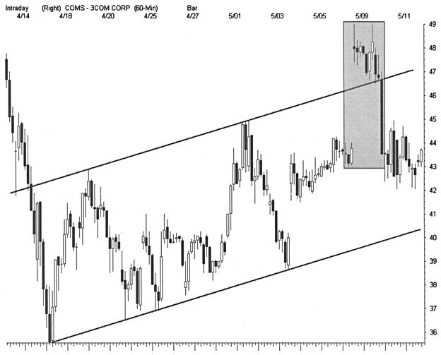

СКРЫТЫЙ РЫНОК

Большинство факторов, дестабилизирующих и , наоборот, поддерживающих рынок, остается скрытым от индивидуальных инвестеров. Инсайдеры в целях защиты определенных позиций спокойно манипулируют новостями. Аналитики поднимают цены на акции, с тем чтобы их торговые департаменты могли сбывать эти акции по выгодным ценам. Текущие неудачи проходят через магию отчетности и благополучно исчезают. В результате знание рынка не представляет большой ценности, если не пройдет одно важное испытание: оно должно оставаться обособленным, в то время как комплектуется полная картина состояния рынка из разрозненных кусочков поступающей информации, как общедоступной, так и скрытой от индивидуального инвестора.
Трейдеры и инвесторы изучают рынок посредством ценовых графиков. Это общий подход к изучению различных финансовых инструментов: и акций, и деривативов, и индексов. Графики строятся в системе координат, на осях которой фиксируется каждое новое значение цены (price) в зависимости от времени (time). Графики также содержат информацию о цене закрытия дня. Непрерывный поток данных, получаемых в режиме реального времени через Internet в течение всей торговой сессии, выстраивается в серии колебаний цены от ее максимального и до минимального значения. Изучение именно этих колебаний цены и дает возможность прогнозировать, в каком направлении - вверх или вниз - будет двигаться цена в определенные периоды времени.
Анализ моделей начинается с элементарного наблюдения за активностью рынка, что отражается на количественном изменении цены и торгового объема. Эти частицы информации, связываясь с течением времени в единую картину, отображают на основе как текущих, так и вышедших ранее данных, все взаимодействие всех движущих сил рынка, которые уже сейчас становятся доступны абсолютно всем участникам биржевых торгов.
В отличие от беспристрастного, «сухого» фундаментального анализа, мир аналитиков моделей полон страсти и интриг. И это понятно - ведь речь идет о деньгах, обращающихся на рынках. Ни одна другая субстанция не способна столь ярко выявить все лучшие и, наоборот, худшие черты человеческой природы. Рынки превращаются в наших любовников, в наших боссов, в тех забияк, которые не раз обходились с нами жестоко на заре нашей молодости. По мере того, как наши активы растут или снижаются, поток эмоций захлестывает нас и спутывает все наши планы, цели, разрушает нашу самодисциплину. Постоянно поступающие импульсы неосознанно, а часто и неуместно настраивают нас на покупки или продажи акций.
Действия, порожденные этими эмоциональными импульсами, генерируют колебания цены в зависимости от времени, что четко отражается на ценовых графиках. Опытный трейдер, владеющий мастерством интерпретации моделей, отслеживает эти переменчивые настроения и правильно прогнозирует надвигающееся движение цены. Для успешного трейдинга необходимо соблюдение двух условий: тщательный, точный прогноз и правильный выбор момента открытия/закрытия позиции. К счастью, модели графиков работают без вмешательства свыше. Модели на ценовых графиках подобны детальным картам всех движущих сил рынка, и правильное истолкование этих моделей позволяет свинг-трейдерам, используя настроения толпы, идентифицировать точный момент «нажатия спускового крючка».
Модели упрощают, сужают взаимодействие широкого рыночного пространства до легко опознаваемой структуры. Последующий анализ этих моделей заставляет работать разум несравненно эффективнее, нежели «сухие» аналитики. Для корректной интерпретации моделей необходимо, чтобы свинг-трейдер сфокусировал всю свою интуицию на распознавании импульсов рыночной толпы на каждом ценовом графике. Те, кому дано с высокой точностью прогнозировать состояние рынка и применять свои знания для достижения высоких позитивных результатов, являются, в сущности, истинными артистами, а не просто магистрами наук.
В своей книге «Технический анализ тенденций акций», изданной в 1948 году, Эдварде (Edwards) и Мэгии (Magee) не изобретали никаких моделей. Они лишь обнаружили, что закономерности динамики цен прослеживаются с момента возникновения первой торговой площадки. Более того, они выявили существование цикличности в смене настроений толпы на всех финансовых рынках с первого дня их существования. И несмотря на простоту интерпретации отдельных компонент моделей, повторяющиеся формации дают все более интригующие методы прогнозирования состояния всего финансового мира.

МОДЕЛЬ ЦИКЛОВ

Ежедневно на американских фондовых биржах торгуется более 9,000 акций. Добавьте к этому еще тысячи вновь открывающихся бирж и компаний по всему земному шару. Каждый день где-то на планете бычьи настроения сменяются медвежьими, а эйфория уступает место панике. Затерянный в хаосе волатильности и колебаний цен, каждый безупречный трейд ждет своего часа. Возможно ли, чтобы биржевые спекулянты стабильно выкачивали деньги из «глубоких» источников доходов, ни разу не оказавшись раздавленными переизбытком или недостатком информации?
Десятки лет трейдеры изучали интерпретацию графиков на основе концепций теории Доу (Dow), либо по Эдвардсу (Edwards), или Мэгии (Magee) усердно запоминали свойства привычных ценовых моделей, изо дня в день наблюдаемых на графиках излюбленных акций и фьючерсов. Такие спекулянты составляли меньшинство из всей армии инвесторов, и таким образом, их количество позволяло им эффективно осуществлять торговлю с применением стратегий, делающих ставки на эти малоизвестные модели.
Революционные достижения в развитии Internet-технологий привели к тому, что каждый желающий сегодня может получить доступ к ценовым графикам. Нет нужды обзаводиться дорогостоящими подписками, и большинство участников рынка может видеть на своих мониторах молниеносно строящиеся графики цен в режиме реального времени. Сегодня каждый может интерпретировать графики, и каждый верует при этом в то, что постиг все внутренние секреты технического анализа. Как уже отмечалось в начале данной главы, общие знания о характере финансовых рынков недостаточны для построения эффективной системы, дающей возможность получения легких прибылей. Треугольники, флаги, двойные вершины — все эти фигуры, доступные массам, часто теряют свою надежность при трейдинге старыми методами.
По счастью, популярность интерпретации графиков вскрывает ее неэффективность для манипуляций свинг-трейдеров. Они могут с выгодой для себя использовать ограниченные, несовершенные знания рыночной толпы о моделях. Новые приверженцы технического анализа в основном фокусируют свое внимание на тех нескольких ценовых моделях, которые хорошо работали в течение прошлого столетия. Опытные трейдеры не используют в своей работе обреченные на неудачу тактики, в основе которых лежит столь популярная интерпретация этих ценовых моделей. А главное, опытные трейдеры способны мастерски использовать унифицированные структуры, лежащие в основе изучения всех ценовых моделей и способствующие приобретению тех навыков, которые необходимы для успешного трейдинга, независимо от различных обстоятельств и настроений толпы.
Модель Циклов подтверждает, что во всех временных рамках отслеживается смена бычьего характера рынка на медвежий. Тренд разворачивается в предсказуемой манере, тогда как сужающийся диапазон демонстрирует общие фигуры. По определенным индикаторам можно четко отличить фазу повышения цены (uptrend) от фазы понижения цены (downtrend). И многие участники рынка видят в этих изменениях типичные фигуры вершины, дна либо модели застоя стоячего рынка. Но, на самом деле, мир трейдинга гораздо богаче и интереснее.
Рынком управляют две силы: алчность и страх. Именно эти чувства захлестывают толпу при формировании каждой новой фазы движения цены. Когда цены падают, чувство страха заставляет терпеливо ожидавших своего часа инвесторов избавляться от обесцененных акций. Когда же цены растут, безрассудная алчность толкает моментум-трейдеров на скупку растущих «горячих» акций. И так было и будет всегда на всех рынках и во все времена.
Растущие цены возбуждают алчность. Рост цены акции искажает истинную стоимость бумаги и поощряет инвесторов использовать неадекватную маржу. По мере формирования ралли глубокое волнение охватывает участников рынка, готовых к погоне за «быстрыми баксами». Так и начинается увеселительная поездка к рыночному «парку развлечений». Однако ралли, порождаемое алчностью, длится ровно столько, насколько хватает действия этого безрассудного механизма. В конечном счете нарастающее волнение перекрывает разум для восприятия негативных новостей, так как толпа способна реагировать лишь на новости позитивные. Затем импульс теряет силу, и рост цен (uptrend) завершается.
Падающие цены пробуждают страх. Рациональные трейдеры выставляют лимит-ордера, когда начинают уменьшаться прибыли или увеличиваться потери. Периодически на смену взлетам и падениям цен наступает коррекция - и тогда звериный инстинкт уступает место разуму. По мере опустошения карманов быстро нарастают отрицательные эмоции. Допущенные ошибки все больше давлеют над психикой инвестора, имеющего открытую длинную позицию по мере того, как внезапное ралли, вызванное покрытием шортов, вселяет в него напрасные надежды и в результате еще больше увеличивает боль потерь. И когда продолжающееся последовательное падение цен становится невыносимым, изможденные держатели акций начинают их распродавать - и как раз в тот момент, когда рынок начинает разворачиваться.
Свинг-трейдеры должны использовать в своей работе ту постоянную неустойчивость цен, которую генерирует волнение рыночной толпы. Нельзя забывать, что для успешного трейдинга одинаково важны как точность в прогнозировании правильного направления движения цены, так и точный расчет момента входа в рынок. По счастью, в в этом царящем на рынке хаосе колебаний цен легко скрывается четкая структура Модели Циклов, которая создает благоприятные возможности для точного прогнозирования движения цен в любых состояниях рынка. Внутреннее спокойствие освобождает разум и, обеспечивая обратной связью с рынком, дает возможность спонтанно осуществлять прибыльные сделки.
Следует помнить, что свинг-трейдеры только тогда смогут успешно использовать эмоциональное состояние других участников рынка, когда сумеют обуздать свои собственные волнения. Использование Модели Циклов позволяет свинг-трейдерам, всегда оставаясь в стороне от толпы, получать хорошие возможности для добывания средств к существованию. И подобно тому, как дикая кошка подстерегает отбившуюся от стада уязвимую добычу, свинг-трейдер должен отыскивать свои цели, наблюдая за ежедневными колебаниями цен, за пиками объемов, прислушиваясь к каждому «шороху», доносящемуся с рынка.
Как правило, длительность ценового тренда составляет от 15% до 20% от всего торгового времени и для акций, и для деривативов, и для индексов. Причем, в истинности этого утверждения можно убедиться на ценовых графиках различного периода времени, от минуты до месяца. Достаточно много времени затрачивается рынком на абсорбацию нестабильности, порожденной тренд-индуцированным импульсом. Свинг-трейдеры наблюдают за этим процессом на примере волнообразных движений ценовых баров при их колебаниях между уровнями поддержки и сопротивления.
Каждому очередному взрыву эмоций толпы противопоставляется достаточно длительный период затишья. Снижение торговых объемов при движении цены против тенденции (при откате цены) свидетельствует о том, что энергия рынка иссякает. Ценовой диапазон сужается, а значит, падает волатильность. Подобно пружине, приближаясь к нейтральной точке, рынок получает толчок, импульс, порождающий направленное движение цены. Этот интерфейс между концом периода затишья и началом нового наката волны называется пустой зоной (EZ). Тем, кто научится распознавать пустую зону, уготованы высокие заработки.
Перед каждым новым вздохом человек на мгновение затихает, и так до последнего выдоха. Подобным образом происходит и генерирование импульса на рынке. Пустая зона (EZ) подает сигнал о том, что цены начинают стабилизироваться. Изменить подобное состояние может только новый всплеск нестабильности, когда волатильность спровоцирует образование нового цикла направленного движения. Ценовые бары, расширяясь, выходят за пределы Пустой Зоны и отчетливо вырисовывают трендовые волны.
Использование моделей позволяет свинг-трейдерам идентифицировать эти, столь необходимые для прибыльных сделок, точки разворота. По мере того, как рынок устремляется к стабильному состоянию, ценовой диапазон (расстояние между максимальными и минимальными значениями цены) сужается. Наметанный глаз безошибочно определяет сужающиеся серии ценовых баров, формирующих боковой тренд, после того как акции откатывают от сильного тренда. И тогда свинг-трейдеры выставляют лимит-ордера по обе стороны от Пустой Зоны и открывают позицию в направлении прорыва зоны.
Парадоксально, что большинство математических индикаторов не идентифицирует такие важные для трейдинга ситуации. Такие современные индикаторы, как средние скользящие (moving averages) и скорость изменения (rate of change), в момент достижения ценой Пустой Зоны имеют тенденцию пребывать в боковом тренде или разворачиваться к нейтральному положению, что еще раз дает возможность убедиться в справедливости великой мудрости технического анализа, гласящей:

используй математические индикаторы только для подтверждения ценовых моделей, и не более того.

Волатильность акций представляет собой «сырье» для генерирования импульса. Эта иллюзорная концепция приоткрывает дверь к успешному трейдингу, так вот найдите время и не пожалейте его для четкого понимания того, как эта концепция работает. В журнале «Технический Анализ Акций и Товаров» волатильность определяется как «коэффициент тенденции роста и падения цены акции, рассчитываемый по дневной истории изменения цены за последние 12 месяцев». Поскольку данное определение относится к определенному периоду времени, оно наглядно иллюстрирует, как относительные колебания цен обнаруживают уникальный характер движения рынка.
Индикатор скорости изменения (ROC) определяется как коэффициент тенденции цены в зависимости от времени. В принципе, волатильность изучает то же самое, но уже изначально в уравнении устраняется направление. При этом волны, которые описывает цена, вытягиваются в прямую линию (выравнивается), и затем рассчитывается их длина (длина этой прямой). Понятно, что более волатильные рынки проходят большие дистанции, нежели менее волатильные за один и тот же период времени. Но этот внутренний механизм представляет ценности для свинг-трейдеров до тех пор, пока с его помощью не будут зафиксированы прибыли. К счастью, волатильность обладает очень важным свойством, помогающим в предварительном анализе рынка. Она имеет тенденцию к движению в регулярных, легко опознаваемых циклах.
В то время как цены «откатывают» и «накатывают», волатильность колеблется между активным и неактивным состояниями. Применяя оригинальную технику свинг-трейдеры, могут определять этот феномен как на рынке акций, так и фьючерсном рынке. Так, например, 10- и 100-периодная историческая волатильность изучает взаимосвязь между «размахом» ценового цикла и текущим движением цены. В своем классическом труде «Дэй-трейдинг с Применением Краткосрочных Ценовых Моделей и Прорыва Открытого Диапазона» Тони Крэбл (Tony Crabel) прогнозирует волатильность при расширении и сужении ценовых моделей.

ТЕНДЕНЦИЯ (TREND), БОКОВОЙ ДИАПАЗОН (RANGE)

Исторические графики цен выявили циклическую смену сужающихся диапазонов и направленных трендов. Застой отражает негативную энергетическую реакцию, вызывающую движение цены между хорошо очерченными границами, но не обозначает определенного направления. Сильный рост или, наоборот, сильное падение цены отражает позитивную энергетическую реакцию, способную вызвать направленное движение. Прорыв застойной зоны смещает силу рынка от негатива в сторону позитивной реакции. Кульминационные новости способны негативную энергетику рынка обратить в позитивную реакцию. В результате любого рода реакции рынка резко возрастают возможности получения прибылей.
Рост волатильности при направленном ценовом движении генерирует мощную силу, которая пробуждает позитивную реакцию, в результате которой ценовые бары выйдут за пределы зоны застоя. Толпа замечает появление новых, динамичных условий, и количество участников рынка начинает расти, что, в свою очередь, вызывает еще большее изменение цены. Этот динамичный механизм подпитывает сам себя вплоть до определенного кульминационного момента, и тогда цена разворачивается, и образуется новая зона застоя.
Тренд, или тенденция, определяет территорию между взаимосвязанными уровнями максимума (high) и минимума (low) цены, вне зависимости от каких-либо временных рамок. Тренды можно наблюдать на графиках различных временных диапазонов и на любых рынках. Тренд указывает на повышение или понижение цены с течением времени. Если каждый последующий пик (high) и спад (low) цены ниже предыдущего, то тренд понижающий (downtrend). Когда же наблюдается серия пиков (high) и спадов (low) цены, каждый из которых выше предыдущего, то тренд - повышающий (uptrend). В зависимости от временных рамок, один и тот же тренд может выглядеть по-разному. Так, цена одной и той же акции на дневном графике может демонстрировать uptrend, на недельном графике тенденция может быть медвежьей, а на часовом графике может наблюдаться зона застоя.
Большую часть торговой сессии рынок ведет себя достаточно спокойно. Для формирования мощного направленного движения рынок нуждается в достаточно длительном более спокойном состоянии, при котором происходит абсорбция нестабильности. После тренда обычно наступает более длительный период бокового тренда или контртренда, при котором количество участников торгового процесса сокращается и формируются новые уровни поддержки и сопротивления. Волатильность при застое медленно снижается, а цена акции отступает. Как отмечалось ранее, такой вялый рынок в конечном счете формирует условия, побуждающие к развитию нового шага тренда. Затем цена снова стабилизируется, и новый импульс вновь даст старт очередному витку активности.
Динамичная система чередующихся тенденций (trends) и застоев (ranges), помогающая оценивать состояние рынка, отражается в ценовых моделях. Каждая формация демонстрирует определенные возможности рынка, отражая все внешние и внутренние факторы на данный конкретный момент времени. Свинг-трейдеры должны использовать каждую тенденцию для входа в рынок. При этом они, конечно, должны просчитывать риски потерь, и, более того, они должны быть готовы использовать оборонительные тактики при выходе из позиции, если таковые оказались неудачными, не оправдавшими их ожидания.
На каждой стадии trend-range движения можно использовать разнообразные успешные торговые тактики. Однако множество участников рынка не способно вовремя и верно интерпретировать свои открытые позиции, используя ошибочные стратегии в ошибочно выбранный момент. Многие трейдеры ограничивают свои возможности, заведомо используя лишь ограниченное число торговых тактик, которые не всегда успешно работают в тех или иных условиях. Свинг-трейдеры при условии изучения различных стратегий, применяемых в разнообразных рыночных условиях, способны научиться избегать множество опасных ловушек, в которые постоянно пытается заманить рынок. В первую очередь, они должны четко себе уяснить комплексный механизм системы trend-range:

• Цена движется либо в направленном тренде (trend), либо в ненаправленном боковом диапазоне (range).
Движение цены в боковом диапазоне чередуется с движением в тренде.
Тенденция (trend) отражает позитивную реакцию рынка, при которой цена начинает двигаться в определенном направлении.
Боковой диапазон (range) отражает негативную реакцию рынка, при которой цена пульсирует между точками минимума и максимума, без формирования определенного направления движения.
Тренд может быть восходящим (uptrend) и нисходящим (downtrend).
Тренды меняют свое направление на обратное в определенных точках.
Боковые диапазоны отражают повторяющиеся ценовые модели продолжения тенденции или модели перелома; после боковых диапазонов, как правило, интенсивность трендов нарастает.
Выход цены за пределы бокового диапазона означает либо продолжение тренда, либо его разворот. Волатильность при боковом диапазоне достигает своего пика между кульминационной точкой и начальной точкой новой модели застоя.
Волатильность в боковом диапазоне уменьшается в верхней точке диапазона, непосредственно перед началом нового тренда.
Высокая Волатильность бокового диапазона характеризуется широким диапазоном ценовых баров при большом торговом объеме и с низкой скоростью изменения цены (ROC). Низкая Волатильность бокового диапазона характеризуется узким диапазоном ценовых баров при низких торговых объемах с малой скоростью изменения цены. Прорыв моделей застоя отражает смену негативной реакции рынка на позитивную.
Высокая Волатильность рынка при окончании позитивной реакции индуцирует ненаправленное движение цены. Низкая Волатильность к исходу негативной реакции индуцирует направленное движение цены.
• Негативная реакция регистрируется на осцилляторах между состояниями перекупленности рынка и его перепроданности, при этом, однако, невозможно определить мощность импульса.
• Позитивная реакция регистрируется на импульсных индикаторах в виде направленного движения, но дает ошибочный сигнал на осцилляторах.
Таким образом, движение рынка можно представить в виде колебаний маятника между направленной тенденцией (trend) и боковым диапазоном (range). Получив очередной динамичный импульс, рынок тестирует границы предыдущего движения, вовлекая в торговый процесс все большее количество участников. В конечном счете цена абсорбирует волатильность, и потом начнется новый этап тренда. Цикличность этого процесса приводит к тому, что ценовые графики, которые наблюдались ранее, повторяются в будущем вновь и вновь. Вероятность успешного осуществления каждого трейда растет по мере того, насколько быстро обнаружится та или иная модель, и насколько профессионально ею можно оперировать.
Рынок постоянно «переваривает» непрерывно поступающую информацию, механизм обработки которой и порождает циклический характер стабильности и нестабильности. Каждая новая информация способна шокировать обычные познания и спровоцировать разногласия, разгоняющие порожденное волатильностью движение цены. В чистом виде волатильность генерирует негативную реакцию рынка, и цена совершает беспорядочные движения то вверх, то вниз. Но когда начинает обозначаться определенное направление движения цены, позитивная реакция начинает генерировать движущую силу мощного тренда. От того, насколько идеально свинг-трейдер научиться опознавать такие активно-пассивные состояния рынка, и зависит, сумеет ли он успешно заниматься трейдингом или потерпит фиаско в борьбе с рыночными спекулянтами.
Модель Циклов представляет собой торговую стратегию, использующую систему trend-range. Когда происходит прорыв цены, необходимо следовать инстинкту моментум-трейдера. Покупать по высокой цене и продавать по цене еще выше до тех пор, пока будет находиться тот «умник», который будет переводить на себя вашу позицию. Нужно молниеносно определить начало спада тор-

РИСУНОК 1.2
Рынок постоянно курсирует между направленной тенденцией (trend) и ненаправленной зоной застоя (range). После сильного взлета или падения цены рынок медленно восстанавливает свою стабильность, которая длится ровно столько, сколько необходимо для формирования нового тренда. В конечном счете в этом спокойном рынке формируются все необходимые условия для прорыва нового тренда. Понаблюдайте за тем, как в конце каждого бокового диапазона появляется узкая полоса -пустая зона, непосредственно перед внезапным началом нового цикла.
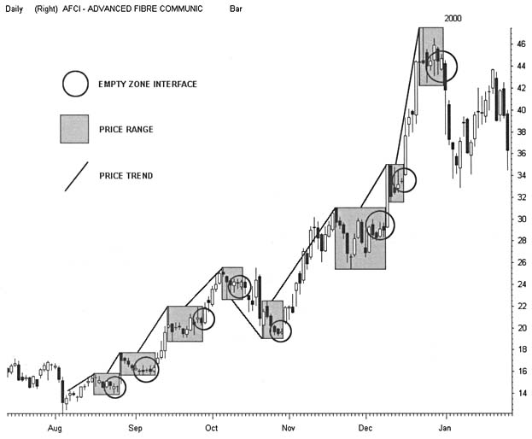

гового объема и сужение ценовых баров. А затем необходимо сфокусироваться на классических тактиках свинг-трейдинга и использовать границы цены для определения краткосрочного направления движения.

СВИНГ-ТРЕЙДИНГ ПРОТИВ МОМЕНТУМ-ТРЕЙДИНГА

Быстрые акции привлекают к себе повышенное внимание трейдеров и вызывают на рынке большие волнения. Новички, испробовав рискованную, но быстро приносящую доходы тактику работы с этими «горячими» акциями, уже не прибегают к исследованию других методов спекуляции. Подбавляют масло в огонь и те безумные финансовые сводки, в которых дается информация об акциях, курсы которых неистово взлетели или упали вниз. Однако, чтобы зарабатывать деньги на моментум-трейдинге, необходимы большой опыт работы и дисциплина. Дело в том, что, когда эмоциональная биржевая толпа разжигает сильное движение цены, алчность, как правило, затмевает чувство страха перед риском потерь. Реакция многих участников рынка просто глупа, они открывают позиции на больших разворотах. Для большинства трейдеров моментум-трейдинг завершается плачевно - потерей депозита и крушением надежд в отношении карьеры трейдера.
Цена всегда стремится к равновесию. Когда те или иные новости дестабилизируют рынок, появляется и начинает развиваться контртренд, который стремится как можно быстрее вернуть рынку стабильное состояние. Такая реакция неизбежно следует за каждым импульсом. Новички, как правило, не справляются с задачей распознавания этого цикла действия-противодействия при открытии моментум-позиций. Они открывают позиции, слепо доверяя лишь одной опасной стратегии: покупать акции при быстро ускоряющейся цене. При этом быстрый, внезапный разворот выбрасывает из рынка слабых его участников. Каждому моментум-трейдеру необходим эффективный план осуществления риск-менеджмента, который работает при сильных разворотах и дает возможность выходить из рынка вместе с толпой. Виды быстро истощаются при активных продажах, и приходится закрывать позицию гораздо ниже желаемой цены.
Моментум-трейдинг успешно «съедает» торговый депозит и при неспокойном, нервном рынке. Эта популярная среди трейдеров стратегия подразумевает наличие решительного, мощного тренда. Как уже говорилось ранее, период направленного изменения цены значительно короче периода развития застойного ценового диапазона. Однако многие не желают оставаться в стороне в тихие периоды и пытаются выискать тренд там, где его и быть не может. Они ошибочно принимают небольшой размах цены за новый прорыв. Может, подобные ошибки и не приведут к большим потерям депозита, но лишат трейдера уверенности в себе, что тоже немаловажно.
Уцелевшие в моментум-трейдинге игроки начинают осознавать, что для достижения успехов в сложных рыночных условиях необходимо истинное мастерство и умение работать с различными стратегиями. По мере того, как рынок переходит из одной фазы цикла в другую, стратегия должна быстро адаптироваться к новым условиям и с максимальной пользой использовать текущее психологическое состояние биржевой толпы. Свинг-трейдинг, в основе которого лежит тактика покупки акций вблизи уровня поддержки, а продажа — около уровня сопротивления цены, дает очень важное преимущество. Этот классический тип трейдинга требует более точного планирования позиции, чем моментум-трей-динг, зато при этом возрастает вероятность получения прибыли и возможность ограничения риска потерь.

ТАБЛИЦА 1.1
Характеристики стратегий моментум- и свинг-трейдинга
Трейд | Моментум-трейдинг | Свинг-трейдинг
Состояние: | Позитивная реакция | Негативная реакция
Стратегия: | Доходы | Риски
Базис: | Спрос | Предложение
График: | Тренд | Боковой диапазон
Импульс: | Действие | Противодействие
Цель: | Удар | Тестирование
Условия: | Нестабильность | Стабильность
Индикатор: | Запаздывающий | Ведущий
Изменение цены: | Направленное | Вялое

Чередование тенденций и боковых ценовых диапазонов порождает разнообразие типов торговли. Когда рынок разогрет и цены растут с большой скоростью, опытные моментум-трейдеры используют волнение рыночной толпы для увеличения прибылей. При неизбежном прорыве определенных уровней поддержки и сопротивления доминирует четкая техника свинг-трейдинга. Поэтому каждый опытный трейдер для быстрой адаптации к меняющимся рыночным условиям, должен обязательно владеть элементами обеих стратегий. И только тогда он будет зарабатывать трейдингом на жизнь.
Для открытия позиции свинг-трейдеры пытаются использовать каждый целенаправленный выпад цены вблизи уровней поддержки и сопротивления. Используя свойства графиков ценовых моделей, они пытаются не упустить возможности открывать и не столь эффективные краткосрочные позиции, причем как в трендо-вом, так и в боковом, спокойном ценовых диапазонах. Эта классическая стратегия вплотную взаимосвязана с позиционным трейдингом, при котором открытая позиция удерживается от одного до трех дней или от одной до трех недель. Очень важно, что свинг-трейдинг представляет собой независимую от времени методику торговли. Так, современные опытные практики могут никогда не оставлять позиции открытыми на ночь (overnight), однако пользоваться при осуществлении сделки они могут точно такими же стратегиями, что и трейдеры, удерживающие долгосрочные позиции.
Впервые о свинг-трейдинге написал Джордж Тэйлор (George Taylor) в своей книге «Техника торговли по Тэйлору» («The Taylor Trading Technique»), опубликованной в 1950 году и представляющей собой классический комментарий о фьючерсных рынках. В своем Методе Трех Дней (3-Day Method) Тэйлор классифицирует каждый день цикла как день покупки («buy»), день продажи («sell») или день короткой продажи («sell short»). По своей сути тактика свинг-трейдинга при застойном рынке сводится к покупке на уровнях поддержки и продаже на уровнях сопротивления. Краткосрочное направленное движение в боковом диапазоне быстро угасает при достижении границы диапазона и меняется на противоположное. Современный трейдинг применяет эту концепцию в разнообразных тактиках построения прибыльной торговли при различных рыночных условиях.
Рынок акций представляет собой естественную среду для свинг-трейдеров. Симбиоз фьючерсов и акций обеспечивает циклическую смену настроений покупателей и продавцов на всем рыночном пространстве. Рынок акций ликвиден вне зависимости от каких-либо временных рамок и в этом его большое преимущество. Иными словами, одни трейдеры могут скальпировать в то же самое время и на том же самом рынке, на котором институциональные инвесторы держат открытыми позиции по несколько лет.

Классические концепции свинг-трейдинга должны быть действенны и в условиях современного рынка. Революционные преобразования самого торгового процесса, когда скорость исполнения каждой сделки крайне высока, требуют новых свинг-стратегий, позволяющих держать открытыми позиции не несколько дней, а всего лишь несколько минут. Ценовые модели, дающие возможность надежного прогнозирования движения цен, появляются на графиках различных временных интервалов. Современные трейдеры имеют возможность работать с графиками, строящимися в режиме реального времени. Это позволяет дэй-трейдерам получать такие же возможности для успешной работы, какие ежедневно появляются на графиках более длительных периодов времени.
Искусство биржевой торговли в различных рыночных условиях - вот единственный атрибут профессионального трейдера, сделавшего успешную карьеру. Пользуясь естественной структурой, идентифицирующей смену рыночных настроений, свинг-трейдинг разрабатывает и применяет все новые методы торговли. По своей сути свинг-трейдинг не противоречит моментум-трейдингу. Когда на рынке наблюдается мощное движение в определенном направлении, предпочтение нужно отдать дисциплинированной стратегии моментум-трейдинга. В этом случае свинг-трейдеры могут применить принципы риск-менеджмента и ценовых границ вкупе с маниакальным миром спекулянтов - и использовать в своих целях порожденную импульсом алчность биржевой толпы.

ФАКТОР ВРЕМЕНИ

Равномерное колебание Моделей Циклов можно наблюдать на графиках различных временных периодов. Обоснованность установочного набора (setup) трейда обнаруживается как при рассмотрении одноминутных баров, так и при рассмотрении баров месячных. Каждый определенный участок графика привлекает к себе внимание определенной группы участников рынка, которая взаимодействует с другими группами биржевых торговцев посредством универсального механизма развития алчности и страха биржевой толпы. Результат динамики процесса Трех Дней (3D) сводится к тренду схождения-расхождения для различных периодов времени, и опытные свинг-трейдеры непременно используют этот факт наряду с изучением графика выбранного ими периода времени для улучшения своих результатов. Приведенная ниже таблица 1.2 наглядно иллюстрирует то, что тактика свинг-трейдинга включает в себя и дэй-трейдинг, и позиционный трейдинг.
Для того чтобы результат сделки был позитивным, необходимо каждый трейд анализировать на графиках различных временных диапазонов. В первую очередь выберите основной экран, на котором отражается график изменения цены за нужный период времени и соответствующую торговую стратегию. Затем внимательно изучите график изменения цены за более длительный период времени (на один шаг) для того, чтобы идентифицировать уровни поддержки и сопротивления, а также другие характерные особенности ценового графика, которые могут оказать определенное влияние на соотношение вознаграждения к рискам (rewardrrisk). Необходимо также изучить ценовой график за период времени, на шаг меньше основного, для того, чтобы идентифицировать точки вхождения в рынок с наименьшими рисками потерь. Элементы этой стратегии описал Александр Элдер (Alexander Elder) в своей системе Тройного Экрана (Triple Screen), описанной в книге «Как играть и выигрывать на бирже». Пришло время применить эти классические концепции в условиях современного высокоскоростного биржевого трейдинга.
Оцените установочный набор для открытия позиции на графиках всех тех временных диапазонов, которые могут иметь отношение к результату сделки. На ценовых графиках временного периода, большего или меньшего основного, можно не обнаружить ни трендовых линий, ни разрывов, ни моделей. Тщательно рассмотрите исторический график цены акции для выявления точек разворота крупномасштабных размахов. Если цель вашего трейда вышла за пределы максимальных и минимальных уровней цены за несколько лет, обратите на эти уровни особое внимание. Другие участники рынка также видят все особенности этого графика и могут использовать их для открытия или закрытия своих позиций. Однако не следует забывать, что со временем важные экстремальные точки теряют свою значимость. Анализируйте текущее эмоциональное состояние толпы, прежде чем отказаться от сделки, основываясь на предыдущих неудачах.
В большинстве случаев анализ графиков изменения цены в течение периода времени, большего и меньшего искомого диапазона времени, дает большие возможности для правильного расчета прибыли и риска потерь. Так, например, когда возникает благоприятная возможность для входа в рынок на 5-минутном графике, свинг-трейдер обязательно должен найти уровни поддержки и сопротивления на 60-минутном графике, а затем использовать 1-минутный график для определения четкого момента открытия краткосрочной позиции. Такой многомерный подход работает на различных временных интервалах. Даже держатели взаимных фондов могут достичь позитивных результатов только тогда, когда они открывают инвестиционные позиции по недельным графикам, используя дневные и месячные ценовые графики для четкой идентификации момента входа с высокой степенью успеха.
Как правило, участникам рынка сложнее всего дается определение четкого момента входа в рынок. Многим так никогда и не удается справиться с этой задачей. Другие упускают из поля зрения ведущие уровни поддержки-сопротивления на дневных графиках при осуществлении трейдов по 60-минутным барам. Некоторые трейдеры держат неделями открытые позиции, которые не способны реально принести доход, замораживая капитал и упуская реальную возможность заработать на других сделках. В любом случае время используется тем эффективнее, чем точнее прогнозируется движение цены.

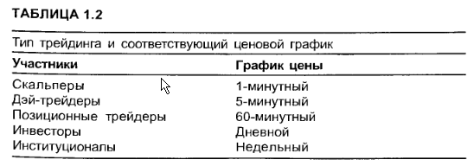
В определенные промежутки времени в течение дня, недели или месяца рынок демонстрирует определенные черты, способные увеличить или уменьшить шансы на получение прибыли. Вола-тильность первого часа торговой сессии рыночные инсайдеры используют для опустошения карманов, не боясь сливаться с четкой тенденцией. Неделя, в конце которой истекает срок действия опционов, как правило, характеризуется слабым рынком, в основном пребывающем в боковом диапазоне. На «тонком» предпраздничном рынке часто развиваются драматические события со взлетом или сильным падением курсов совершенно неожиданных акций. Нередко выходящие по пятницам правительственные статистические данные разжигают рынок в утреннюю сессию и вызывают сильные направленные движения в обширной части рыночного пространства.
Над каждой отдельно взятой благоприятной возможностью заработать нависает тень момента времени. Очень важно научиться фокусировать свое внимание на реакции биржевой толпы именно в тот момент, когда вышедшая новая информация начнет влиять на характер рынка. Такая информация может позволить открыть позицию всего на несколько минут, а может и не нести информации о том, когда и как успешно завершится сделка. Поэтому очень важно научиться определять влияние времени на соотношение вознаграждениегриски (reward:risk) до открытия позиции и корректировать свои действия в зависимости от появляющегося на экране каждого очередного ценового бара.
Свинг-трейдеры должны управлять временем также эффективно, как и ценой. Расчет ожидаемого периода времени на каждую новую позицию проводится в зависимости от расстояния до следующей зоны высокого риска. Расчет ограничения убытков (stop loss) обязателен с учетом и цены, и времени. Очень важно вовремя закрывать позиции, реально не приносящие доходов, даже, если цена не достигла просчитанного уровня stop loss. Осуществляйте торговые сделки только тогда, когда время указывает на назревший момент для открытия прибыльной позиции, и не бойтесь зачастую оставаться в стороне, если таких сигналов нет.
ОТНОСИТЕЛЬНОСТЬ ТЕНДЕНЦИИ

Тенденции действуют только в том временном диапазоне, в котором они проявляются. Тренд одного периода времени не дает оснований считать, что на следующем, более коротком диапазоне времени также будет наблюдаться направленное изменение цены до тех пор, пока не произойдет пересечения ключевых уровней более короткого и длительного временных периодов. Модели Циклов, наблюдаемые на графиках с периодом времени, большим или меньшим того, на котором рассматривается текущий тренд, независимы друг от друга и демонстрируют свои собственные тренды и боковые диапазоны. Такая взаимосвязь наблюдается на всех ценовых графиках: от минутных до годовых.
Свинг-трейдеры должны оперировать трендовой относительностью в рамках метода Трех Дней (3D). Большинство прибыльных позиций выстраивается на нахождении уровней поддержки-сопротивления на графиках большего диапазона времени и на определении точки входа в рынок с минимальным риском потерь на графиках меньшего периода времени. Однако на этом относительность тенденции не исчерпывается. На рынке постоянно происходит изменение цен, которое и лежит в основе конфликта рыночных быков и медведей. И если текущая тенденция нечетко проявляется на том или ином графике, анализ будущей позиции может быть субъективным и нести в себе опасность.
Многообещающие установочные наборы для открытия торговых позиций соответствуют тем временным рамкам, с которыми, в основном, работают свинг-трейдеры. Однако эти благоприятные возможности должны соответствовать и более крупным рыночным структурам, чтобы открытая позиция действительно принесла прибыль. Если продолжительность тенденции составляет менее 20% от длительности торговой сессии, шансы отыскать благоприятные возможности для прибыльной сделки на графиках трех периодов времени (по методу 3D) крайне малы. Лишь в редких случаях выпадают идеальные условия для прибыльного трейдинга. Энергичный прорыв цены на одном графике может не выходить за рамки мощного уровня сопротивления на графике более длительного периода времени. Или же график цены за меньший
отрезок времени может демонстрировать такую высокую вола-тильность, что любой вход в рынок покажется крайне рискованной авантюрой.
Немногим сделкам соответствуют заведомо многообещающие ценовые графики. Успешный трейдинг требует очень внимательного анализа порой противоречивой информации, а открытие позиции должно происходить только тогда, когда шансы достижения ценой желаемых уровней резко возрастают. В том случае, когда хороший установочный набор для открытия позиции на графике одного временного диапазона не подтверждается на графиках соседних временных диапазонов, необходимо приложить максимум своих знаний и опыта для расчета предельного риска потерь. И если соотношение вознаграждениегриски (reward:risk) варьирует в удовлетворительных пределах, осуществляйте сделку. Такова природа биржевой игры.
Значимость уровней поддержки-сопротивления прямо пропорциональна длительности их существования. Эту иерархию обязательно нужно учитывать для того, чтобы отсеивать позиции с небольшими перспективными прибылями и отталкиваться только от уровней, сулящих значительные доходы. Так, например, уровни high и low на дневных графиках важнее соответствующих уровней на 5-минутных графиках. Если бары графика меньшего диапазона времени начинают медленно направляться к минимумам цены, наблюдаемым на графике большего диапазона времени, то на сильном уровне поддержки они встретят значительное сопротивление и будут отскакивать от него. Согласно методу 3D уровень сопротивления на графике меньшего диапазона времени может быть игнорирован, если, конечно, все остальные условия поддерживают решение войти в рынок.
Условия, благоприятные для открытия прибыльных позиций, соответствуют определенным временным рамкам. Но далеко не всем участникам рынка удается четко определять время жизни их позиций. Зачастую трейдеры сами заманивают себя в ловушку, пользуясь ошибочными стратегиями. Они видят свои трейды в одних промежутках времени, а осуществляют их в других. Подобные ошибки порождают желание открыть новые позиции как раз в моменты резких разворотов цены против направления открытой позиции. Очень часто такие ошибки допускают новички. Обнаружив предстоящее движение на графиках выбранного диапазона времени, они безрассудно «ныряют» в пучину рынка, а затем, не выдержав психологического натиска цикла действия-противодействия, закрывают позицию в тот момент, когда цена всего лишь тестирует уровень поддержки перед взлетом вверх.
Следует отметить, что даже многообещающие, вовремя открытые прибыльные позиции могут принести потери, если не учтен принцип относительности тенденции. Никто не хочет выкладывать деньги на стол. Часто трейдер буквально застывает, наблюдая за тем, как цена движется в нужном направлении, наращивая прибыль. Тем не менее, неправильное определение цели может привести к тому, что цена следует тенденции, совершенно отличной от тенденции, спрогнозированной при открытии позиции. И тогда обычное волновое движение цены может резко отбросить тренд к уровням, далеким от ожидаемых и грозящим большими убытками.
Обрабатывая поступающую информацию, мы пытаемся избавиться от лишних, ненужных помех, сконцентрировавшись только на серьезных сигналах. Разумным трейдерам удается находить крупные тренды и по ходу наблюдения отфильтровывать многие помехи. Либо участники рынка манипулируют только графиком заданного периода времени и дожидаются на них благоприятных моментов для открытия прибыльных позиций. Многие игроки никогда не меняют изучаемых временных интервалов без детальной подготовки к сделке. С практикой свинг-трейдер приобретает тот набор знаний, который необходим ему для изучения ценовых графиков различных временных рамок. Однако следует всегда помнить, что никакие превосходные достижения не оградят трейдера от неправильных рискованных действий.
Главное, нужно четко управлять каждым трейдом. Сфокусируйте свое внимание на направленном движении цены в заранее установленном диапазоне времени. Подготовьте торговый план в письменном виде, в частности, определите, как долго вы будете удерживать позицию открытой, и руководствуйтесь им. Для каждого установочного набора позиции установите цель, к которой может устремляться цена, и еще раз проанализируйте все возможные уровни, к которым может подойти цена. Обязательно определите время «жизни» трейда. Определите, на протяжении скольких ценовых баров вы можете контролировать позицию, независимо от прибыли или потерь, которые она может принести.

РИСУНОК 1.3
Для одного и того же движения цены графики в различных временных рамках могут представлять совершенно различные картины. На дневном графике цена акции Atmel пробила сильный уровень поддержки и начала тестировать уровень сопротивления. Однако это тестирование важного уровня совершенно отсутствует на часовом графике, где цена движется в пределах симметричного треугольника. Тем временем дэй-трейдер на 5-минутном графике видит только прорыв цены и бычью модель флага. Выявление благоприятных условий для осуществления трейда на графике одного диапазона времени, а применение их в других временных рамках неминуемо приведет к ошибке.
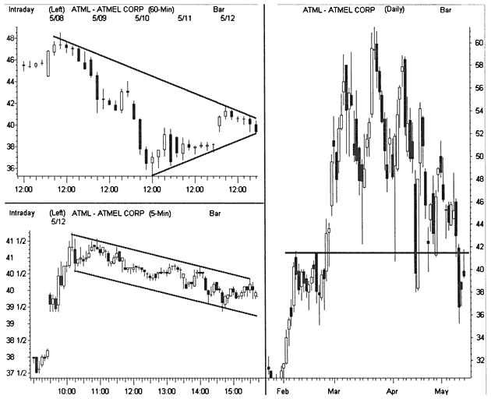

ТОРГОВЫЙ ОБЪЕМ

Силы эмоционального состояния биржевой толпы способны сформировать тренды в любых условиях. Новые аптренды подстегивают энтузиазм толпы, который, в свою очередь, способен вызвать новый всплеск активности алчных покупателей. По мере того, как цена преодолевает новые и новые высоты, здравого смысла в рассуждениях игрока становится все меньше. В конечном счете неистовое ралли затихает, и к толпе вновь возвращается нервозность. С разворотом рынка алчность уступает место страху, и начинает расти активность продавцов. Падение цен продолжается, и вскоре чувство страха перерастает в панику, а цена благополучно падает ниже ожидавшихся ранее уровней. Затем в игру вступают покупатели, желающие купить акции дешево, и коррекция завершается. Цены формируют дно, и начинается новая Модель Циклов.
В условиях бурного, беспокойного рынка сигналы на длинные и короткие позиции искажаются. Цены дестабилизируются, а волнение рыночной толпы нарастает по мере того, как усиливается накал страстей в борьбе между рыночными быками и медведями. Хаотически накатывающие волны накопления и распределения позиций обычно скрывают ось направленного движения цены. Для четкого выявления этой основной тенденции необходимо хорошо изучить эмоциональный настрой покупателей и продавцов.
Тайна настроений рынка кроется в двух простейших понятиях: цена и торговый объем. Наряду с ценовыми моделями и индикаторами, ценную информацию о настроениях рыночной толпы дает анализ торговых объемов, производимый на основе простых гистограмм, сопровождающих ценовые графики множества торговых программ. Наблюдая за резкими выступами или спокойными участками этих гистограмм торговых объемов, свинг-трейдеры получают всю необходимую информацию для отслеживания настроений рыночной толпы.
Гистограммы строятся на основе учета объема сделки по цене закрытия бара. Применяется двухцветное кодирование: красный цвет используется для объемов продаж, зеленый — дляобъемов покупок. Такая двухцветная система дает возможность определять линии трендов и боковых диапазонов, а также раскрывает превалирующее настроение толпы в данный момент времени. Внимательно наблюдайте за благоприятными возможностями для открытия позиций, анализируя не только движение цены, но и взаимодействие между настроениями покупателей и продавцов.
Однако не так просто только с помощью торговых объемов фиксировать накопление/распределение позиций. Взрыв активности покупателей или продавцов может возбуждать тренд на короткий период времени, причем независимо от основного тренда. Для эффективного долгосрочного анализа необходим механизм фильтрации, позволяющий отличать пакет высоковолатильных акций от позиций крупных инвесторов, которые в конечном счете и двигают цену вверх или вниз.
Невидимые пружины связывают торговые объемы с изменением цены. Накопление/распределение может опережать или отставать от тенденции. Когда одна сила делает шаг вперед, упругость пружины растет. Движущая сила делает передышку до тех пор, пока точка равновесия не ударится о новую волну колебаний. Коэффициент упругости между ценой и торговым объемом дает важный сигнал предстоящего движения рынка. Как известно, позитивная обратная связь требует синхронизации обоих элементов. Так вот, в данном случае объемы всегда предвосхищают изменение цены.
Классический технический анализ дает возможность постоянно отслеживать накопление/распределение позиций. Малоизвестная техника определяет коэффициент упругости пружины цена/ объем. Подобно воде, доведенной постепенно до кипения, объем отражает скрытую энергию, самопроизвольно выделяющуюся при тенденции. Накопление/распределение позиций наряду с гистограммами объемов и определяют в конечном счете эмоциональную силу биржевой толпы.
Анализ активности толпы посредством выявления торговых объемов сам по себе представляет небольшую ценность до тех пор, пока он не укажет четко на надвигающееся изменение цены. Многообещающие установочные наборы для открытия позиций обязательно появляются при выходе новостей, сопровождающихся экстремальными торговыми объемами и, как правило, нарастанием эмоциональной силы биржевой толпы, способной довести цену до прорывов уровней поддержки (breakdown) или сопротивления (breakup). Человеческая природа способствует тому, что на рынке большую часть времени торговой сессии происходит борьба между чувством страха и алчностью. Стратегия свинг-трейдинга помогает идентифицировать те узкие рамки, где волатильность рынка резко возрастает и дестабилизирует настроение толпы, провоцируя экстремальный всплеск эмоций.
Накопление/распределение позиций определяет настроение биржевой толпы лучше любого показателя технического анализа. Конечно, при условии отсеивания всех ничего не значащих данных и обязательной фокусировки внимания на взаимодействии с толпой. Рынок генерирует торговые объемы и на многих причинах неэмоционального характера, таких, например, как вторичное предложение акций, или информация о торговле блоком акций. Однако такие новости технического плана не способны сформировать тренд, как это делают страх и жадность. В любом случае успешный трейдинг сопутствует только тому, кто способен постоянно чувствовать параноидный характер рынка.

АНАЛИЗ ПЕРЕКРЕСТНЫХ РЫНКОВ

Характер торгового процесса на финансовых рынках зависит от внутренних и внешних факторов, лежащих в основе построения Модели Циклов. Поэтому перед открытием каждой новой позиции свинг-трейдер обязан проанализировать все факторы, которые могут отразиться на ходе сделки. Комплексное взаимодействие всех мировых рынков оказывает влияние и на рынок акций, и на рынок фьючерсов. Для правильного прогнозирования характера поведения рынка в течение каждой торговой сессии необходимо детальное рассмотрение как макроэкономических факторов, так и арбитража между различными эмитентами.
Перед открытием каждой позиции по акциям необходимо учитывать влияние рынков облигаций и фьючерсов, так как внезапная активизация продавцов на одном из этих рынков окажет немедленное воздействие на цены на акции. Арбитраж между акциями, фьючерсами и бондами также приведет к внутридневным колебаниям на всех торговых площадках. Проводите наблюдения за этими ритмичными движениями по реестру тиков (TICK registers) и по графикам ведущих биржевых индексов. Свинг-трейдеры могут применять общеизвестный феномен синхронизации движений акций и индексов для четкого определения времени входа/ выхода из рынка.
Каждый день на рынок оказывают влияние различные быстроменяющиеся локальные факторы. Рынок постоянно пребывает в поисках лидера. И если такой лидер отсутствует, роль лидера могут играть фьючерсы по S&P, индексы Nasdaq или Dow Jones Industrials (30). Ведущий сектор рынка, привлекая к себе всеобщее внимание, поведет за собой вверх или вниз и остальные секторы. Эти колебания рынка могут оказать или не оказать влияние на конкретную позицию. Свинг-трейдер должен уметь определить степень потенциального давления на свою позицию и, в случае необходимости заменить торговую стратегию.
Влияние на финансовые рынки смещается то в сторону локальных, то в сторону мировых факторов. При спокойном характере рынка первостепенную роль играет арбитраж. Однако зачастую важные мировые новости или новости, связанные с акциями широкого обращения, могут шокировать американские рынки. Поэтому постоянно отслеживайте все выходящие новости и всегда планируйте страховочный вариант выхода из рынка в критических ситуациях. Не оставляйте открытыми позиции на ночь (overnight) при очень волатильном рынке. Помните, что самые благоприятные условия для осуществления сделок возникают именно тогда, когда биржевая толпа устремляется к выходу.
Ежедневно наблюдайте за ведущими биржевыми индексами и фьючерсами S&P. Дэй-трейдеры должны отслеживать движение этих индексов на протяжении всей сессии. Наблюдайте также за текущим состоянием рынка бондов, определяйте их основные уровни сопротивления/поддержки. Как можно раньше определяйте лидера рынка. И только затем используйте ценовые движения для прогнозирования краткосрочного направления рынка. Когда же выходят макроэкономические новости, не бойтесь сделать передышку до тех пор, пока не выработаете четкую торговую стратегию для получения максимальной выгоды из сложившейся рыночной ситуации. В такие дни многообещающие установочные наборы для открытия сделки не работают, потому что не находят адекватной толпы.

ДОХОДНОСТЬ/РИСК

Свинг-трейдинг требует серьезного отношения. Необходимо постоянно повышать уровень знаний, приобретать умение и навыки работы, а также контролировать свое эмоциональное состояние. Всегда относитесь к трейдингу, как к бизнесу. Готовя свой торговый план, обязательно просчитывайте рисковый капитал и ставьте перед собой цели на будущее. Если вы рассчитываете с помощью трейдинга быстро заработать - найдите себе другое хобби или займитесь азартными играми. Рынок не имеет привычки предлагать деньги тем, кто не зарабатывает их. И всегда помните об одной очень ценной мудрости: внимательное отношение к прибыли - признак незрелости трейдера, а вот внимательное отношение к потерям - признак его опытности.
Покажите готовность отказаться от незначительных позиций ради выявления действительно благоприятных возможностей. Используйте для получения практических навыков долгие периоды застоя между безумным наплывом концентрации. Находясь вне рынка, не переставайте внимательно наблюдать за ним. Принимайте и это нежеланное состояние, так же как это делают успешно работающие трейдеры.
Помните, что спокойные акции контролируют риски лучше, чем любые системы ограничения убытков (stop loss). Неправильный выбор времени приносит больший вред, чем трейд с явными большими потерями. Перед открытием позиции необходим благоразумный выбор момента входа с минимальными потерями. Ищите дополнительные прибыли, которые не повредят депозиту. При осуществлении любой сделки, как убыточной, так и прибыльной, выделяется адреналин, поэтому пытайтесь всегда находить реальные причины для входа в рынок. Как известно, исходная мотивация трейдинга — агрессивное опустошение чьих-либо карманов. Хороший отдых и состязание в умении помогут вам максимально использовать любые, предоставленные рынком, благоприятные возможности для успешной работы.
В каждом установочном наборе существует цена, разрушающая модель. Расстояние от этой бреши до входа в рынок определяет риск потерь. При планировании позиции обратите внимание на уровни, к которым цена может подходить лишь на очень короткие промежутки времени, указывая на то, что позиция ошибочна. Найдите разумные цели и применяйте эту методику для каждых новых благоприятных возможностей входа в рынок. Ограничьте набор сделок позициями, в которых риск потерь остается ниже ожидаемых уровней и используйте цели, выставленные для получения прибыли, для входа в рынок с максимальным соотношением вознаграждение/риски.
У каждого свинг-трейдера свои допустимые риски потерь. Некоторые чувствуют себя комфортно, работая с гигантами, акции которых котируются на NYSE, другие же предпочитают более спокойные акции. Следуйте за тенденциями и помните, что стратегия свинг-трейдинга использует принцип входа в рынок по собственному усмотрению. Трейдер сам должен решать, когда входить в рынок, когда закрывать позицию, а когда оставаться в стороне. Проверяйте все результаты торговли, подсчитывая прибыли и потери в конце каждой недели, каждого месяца и года. Хорошие результаты приумножают капитал, плохие - ведут к потере денег.

ОВЛАДЕНИЕ МАСТЕРСТВОМ ТРЕЙДИНГА

Для того чтобы трейдинг носил стабильный характер и приносил устойчивые доходы, необходимо четко идентифицировать текущее состояние рынка и с максимальной отдачей использовать соответствующие торговые стратегии. Модель Циклов представляет собой эффективный метод обнаружения нужной цены на любых графиках различных временных рамок. Широкая концепция свинг-трейдинга предлагает различные инструменты для выявления и применения благоприятных возможностей для получения прибыли независимо от того, какой настрой у текущего рынка: бычий, медвежий или нейтральный.
Однако получение нужной информации о рынке еще не факт получения прибыли. В каждый определенный момент времени рынок располагает ограниченными благоприятными условиями, а от одного многообещающего установочного набора до следующего ценовой график порой движется достаточно медленно. Нередко ценовые графики несут противоречивую информацию, в которой определенные элементы рисков и вознаграждения конфликтуют между собой. Временами эта несовместимость дает ключ к разгадке следующего трейда, чаще - представляет собой слухи, которые следует проигнорировать. Четко уловить разницу между этими двумя состояниями рынка крайне важно для успешного трейдинга.
Слухи сопровождают как негативную, так и позитивную обратную связь и, как правило, характерны для тех периодов торговой сессии, когда большинство участников рынка предпочитает оставаться в стороне, нежели погружаться в пучину. Не все многообещающие установочные наборы для открытия позиций используются трейдерами, хотя бы потому, что денежные ресурсы на торговых счетах лимитированы. Многие участники рынка грешат преждевременным «нажатием на спусковой крючок», вместо того чтобы подсчитывать прибыли, четко следуя эффективным торговым стратегиям. Помните, что долголетие трейдеру, в первую очередь, обеспечивает самодисциплина. Так или иначе, свинг-трейдеры неосознанно стремятся к возбуждению, выискивая прибыльные позиции в спокойном рынке. Постарайтесь снизить свой эмоциональный порог и внимательно дожидайтесь реальных сигналов.
Оба типа обратной связи, как позитивная, так и негативная, генерируют стоящие позиции, в то же время неразбериха в них может привести к значительным потерям. Классическая стратегия свинг-трейдинга лучше работает при негативной обратной связи, в то время как позитивная обратная связь более эффективно поддерживается стратегией моментум-трейдинга. Опасайтесь выбора неправильной стратегии при постоянном применении широко распространенных методов свинг-трейдинга. Независимо от фазы текущего рынка, используйте унифицированный подход к осуществлению всех типов торговых сделок: открывайте позицию при минимальном риске потерь, а закрывайте позицию при риске большом. Этот механизм всегда соответствует классической тактике свинг-трейдинга: покупать на уровнях поддержки, а продавать - на уровнях сопротивления. Однако это определение распространяется и на сферу стратегий моментум-трейдера, работающего четко и заботящегося о безопасности каждой сделки.
Когда свинг-трейдеры готовятся открыть позицию, они изучают и существующую ситуацию на рынке, и возможную реакцию толпы, что требует комплексного планирования и бесстрастного осуществления сделок, выстроенных в соответствии с основным трендом, но против текущего эмоционального состояния рыночной толпы. Эта стратегия, по своей сути, противоречит традиционным тактикам моментум-трейдинга. Развитие контртренда дает свинг-трейдерам превосходные уровни для открытия позиций, которые находят комфортные условия для выхода при следующем толчке, в момент, когда новые участники рынка войдут в игру, изменив направление выставленных ими позиций.
Игроки с большим опытом трейдинга могут позволить себе применять более искушенную торговую технику для открытия сделок в условиях с не столь очевидным минимальным риском потерь при ускорении инерции движения. Такие высоковолатиль-ные позиции требуют аккуратного выставления стоп-ордеров в целях сохранения рискового капитала. Однако для различных тактик входа в рынок стратегия выхода из рынка остается единой. Наблюдайте за ускорением цены и отдавайте позицию в жадные руки других торговцев в тот самый момент, когда цена входит в зону повышенного риска.
Каждая сделка должна быть синхронизирована с трендом/ контртрендом, в противном случае результат будет разочаровывающим. Практически каждый трейдер испытал на себе горечь и разочарование, когда при открытии позиции с минимальным риском потерь, наблюдая за стремительным движением цены в прибыльном направлении, закрыл позицию с потерями на последующем контртренде. Несомненно, тактики свинг-трейдинга позволяют избегать подобных ситуаций. Технический анализ мультитрендов

РИСУНОК 1.4
Свинг-трейдеры должны всегда ориентироваться на текущий цикл для определения времени входа прибыльных позиций. Постепенно импульс ослабевает, а цена падает, пытаясь тестировать предыдущий уровень. Когда цена стабилизируется, первичный тренд возобновляет свое движение и разжигает новый импульс. Используйте повторяющиеся ценовые графики для выявления моментов отскоков и открывайте короткие (long) и длинные (short) позиции в гармонии с более длительными импульсами.
TREND
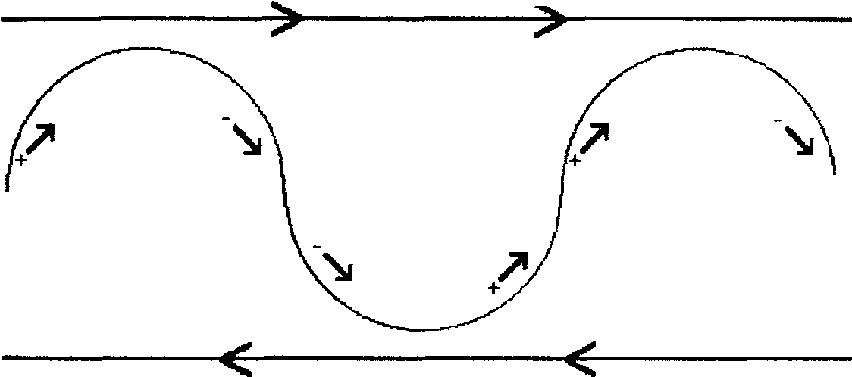
COUNTERTREND

и перекрестное подтверждение торговой техники дают возможность идентифицировать возможные точки разворота цены. К сожалению, многие трейдеры не делают этого перед открытием новой позиции и позволяют своей алчности одержать верх над разумным техническим анализом, тем более, когда позиция прибыльная. Искусный свинг-трейдер всегда просчитывает отходные пути и основные уровни прибыли перед осуществлением каждой новой сделки. ___Управление рисками одинаково важно как при открытии сделки, так и при ее закрытии. Сфокусируйте свое внимание на поисках оптимальных точек входа/выхода, особенно если цена движется в определенном направлении. Помните, позиция, открытая с минимальным риском потерь при посредственном рынке, более податлива, чем позиция, открытая при высоком уровне риска потерь при сильном рынке. Не используйте фундаментальный анализ при краткосрочной торговле. Знания о деятельности компании могут исказить сигналы, которые подает ценовой график, и благоприятные возможности будут упущены.
Свинг-трейдинг владеет многими методами для роста прибыли. Старайтесь выбирать наиболее приемлемый размер позиции, повышайте эффективность управления временем. Осторожно подбирайте каждую позицию - это самый действенный метод повышения капитала. Открывайте новую позицию только при получении четкого сигнала. Остерегайтесь позиций, которые требуют чересчур тщательного рассмотрения как при входе, так и выходе.
Быть победителем в этой игре на бирже - тяжелая задача. Каждый свинг-трейдер должен состязаться со всеми остальными участниками рынка в умении отбирать у них деньги. Биржевые правила обеспечивают преимущество инсайдерам, владеющим конфиденциальной информацией. Маркет-мейкеры и специалисты используют все способы для того, чтобы выбить из седла мелких инвесторов. Изучайте торговые стратегии, контролируйте свои эмоции, соблюдайте строгую дисциплину, - все это необходимо для того, чтобы хотя бы на толику опережать толпу.
Используйте в трейдинге технический анализ, а также фиксируйте в памяти амплитуды колебаний цен. Цель трейда должна приносить доллар, а потери должны быть мизерными. Прибыль каждой позиции должна быть значительно больше потерь, иными словами, выживание позиции обеспечено при проценте выигрыша, существенно выше 60%. Совершенствуйте свое мастерство, во-первых, уменьшая уровень потерь и, во-вторых, повышая прибыль. Аккуратно записывайте и сохраняйте все трейды. Ваш разум может сыграть с вами злую шутку, если вы будете полагаться только на память.
Четко определяйте реальную угрозу вашему капиталу при открытии каждой сделки. Крупные инвесторы могут торговать крупными блоками акций, чтобы оправдать расходы на совершение сделки. Что же касается мелких инвесторов, то тут они должны внимательно следить за размером сделки и частотой. Маленький депозит и часто оплачиваемая комиссия в конечном счете завершат многообещающую карьеру трейдера - спекулянта. В целях наращивания депозита время жизни позиции должно увеличиваться, и соответственно позиция должна быть нацелена на большие прибыли. Используйте любые снижения цены как важный сигнал для быстрого взлета цены и последующего медленного ее понижения.

ГЛАВА 

ПОДГОТОВКА К ТОРГОВОЙ СЕССИИ

колокол, возвещающий о закрытии рынка

Подготовка трейдера к каждой последующей торговой сессии должна начинаться с того момента, как биржевой колокол возвестит о закрытии сессии предыдущего дня. Используйте этот период времени для фиксации текущих циклов и определения акций, которые могут расти на следующий день. Исследуйте рынок на предмет выявления новых потенциальных благоприятных условий для трейдинга и, анализируя ценовые графики, отметьте для себя наиболее подходящие из них. Проанализируйте свои действия за истекшую торговую сессию. Пересмотрите свой портфолио (watch list), изымите из него акции, потерявшие свою привлекательность для трейдинга, и добавьте новые, имеющие хорошие перспективы на будущее.
Пересматривайте новости, выходящие на протяжении каждой сессии и обновляйте свой персональный торговый план и те
кущую стратегию, если это необходимо. В течение торгового дня вносите лишь небольшие стратегические коррективы, что же касается серьезного редактирования торговой стратегии, то его следует делать только после пересмотра данных хотя бы за несколько недель и после серьезного самоанализа. Будьте предельно честными по отношению к себе, пересматривая все проделанное за день. Закрыли ли вы позицию вовремя? Не перевесила ли надежда на получение большей прибыли здравый смысл? Следовали ли вы своим правилам и не повлияло ли это на исход сделки? Ежедневно проверяйте к закрытию сессии все записи своих сделок, чтобы не оставалось сомнений в том, что у вас, например, выставлен невыполненный заказ.
К закрытию торговой сессии генерируется новая обратная связь. Трендовые линии, например, прорвавшись, дали толчок для разрыва цены (gap), или важные новости могут требовать применения новых торговых стратегий или создавать новый базис для краткосрочной торговли. Определите, акции каких именно компаний могут стать лидерами завтрашнего рынка. Как изменились настроения на рынке и как это отразилось на биржевой толпе? Распределите по категориям все интересующие вас акции и торговые тактики, применимые к ним.
Просмотрите экономический календарь, не ожидается ли выход важного правительственного отчета. Особое внимание уделите выходящему раз в месяц по пятницам отчету по безработице (unemployment report). И если негативные новости или рыночные условия вызывают повышенную волатильность рынка, не сомневайтесь в решении взять тайм-аут на день - это мудрее, чем работать в условиях повышенного риска. Помните, что вслед за сильным падением или безумным взлетом рынок всегда предлагает благоприятные возможности для трейдинга.
Не перегружайте себя информацией. Отведите адекватное время для подготовки к рынку, включая технический анализ; сфокусируйте свое внимание на детальном анализе ключевых акций и индексов. В вашем окне watch list оставьте ровно столько акций, сколько вы в состоянии отследить, включая новости и графики, не чувствуя дискомфорта. Вы должны полностью восстанавливать свои силы перед каждым новым торговым днем, а для этого необходим правильный режим питания и хороший, длительный сон. Изнеможенный трейдер может создать себе крайне серьезные проблемы.
Используйте для трейдинга спокойные часы торгового дня. Поспешный анализ новых факторов, появляющихся в процессе сессии, может создать опасную ситуацию. Можно пропустить важную деталь на графике, и тогда уже невозможно проигнорировать теми ударами, которые можно получить от экрана Level II. Дополнительные рутинные операции также могут явиться помехой для разумного определения соотношения вознаграждение/риск, которое в течение сессии претерпевает изменения. Предварительная подготовка облегчает работу настолько, что все внимание трейдер может уделять активной торговой сессии.
С открытием рынка будьте готовы быстро, без колебаний реагировать на поток свежих данных. Используйте Метод Трех Дней (3D), позволяющий быстро фильтровать благоприятные возможности для входа в рынок и управлять риском потерь. Используйте новые отличительные особенности классических стратегий для выявления Моделей Циклов на графике каждой отдельной акции для генерирования длительной обратной связи в любых рыночных условиях. Чтобы оградить свои сделки от влияния внешних сил, внимательно наблюдайте за тикерами и применяйте тактику свободных действий против толпы.

УРОВНИ ПОДДЕРЖКИ/СОПРОТИВЛЕНИЯ

Важная роль в построении ценового графика отводится хорошо отслеживаемым уровням, с помощью которых можно прогнозировать границы колебаний цены и их прорывы. Это уровни поддержки/сопротивления (support-resistance (S/R)). Движение цены зависит от свойств этих уровней и от их расположения внутри трендов и боковых диапазонов. Цена акции чаще колеблется, пересекая центральный уровень S/R то вверх, то вниз, нежели стремится улететь высоко вверх или сильно упасть вниз. Уровень поддержки/ сопротивления может представлять собой абсолютно непреодолимый барьер или может иметь определенную гибкость, вытягиваться, но, тем не менее, также быть непрорванным ценовым баром. Уровень сопротивления превращается в уровень поддержки, если цена пробивает его вверх, и наоборот, если цена пробивает уровень вниз, то поддержка превращается в сопротивление. Четкая идентификация уровня S/R и выявление установочного набора для входа в рынок вдоль этого уровня - залог успешной работы свинг-трейдера.
Уровни поддержки/сопротивления существуют на всех графиках в любых временных диапазонах. Прорыв этих уровней происходит при резком росте активности покупателей или продавцов. Осуществив прорыв одного из уровней S/R, цена устремляется к следующему уровню S/R. Этот механизм лежит в основе многих торговых стратегий. Как известно, согласно классической свинг-стратегии, трейдер покупает акции на уровне поддержки и продает их на уровне сопротивления. Следовательно, эти уровни определяют также прибыль и риски потерь. Ищите благоприятные возможности для покупок на уровне поддержки, ближайший уровень сопротивления от которого достаточно далек, и наоборот, продавайте акции на уровне сопротивления, когда ближайший уровень поддержки лежит намного ниже. Но всегда убеждайтесь в том, что на графике не скрыты какие-либо опасные преграды. Ориентир на высоко стоящий одинокий уровень сопротивления может принести вам плачевный результат.
Качественный прогноз движения цены, сделанный на основе уровня S/R, существенно влияет на результат сделки. Опытный трейдер быстро определяет местонахождение уровней S/R и просчитывает их влияние на каждую сделку. Начните тренироваться на компактных шаблонах графиков, содержащих все типы уровней S/R. Затем изучите отдельные элементы уровней S/R и определите, насколько велико их влияние на соотношение вознаграждение/ риск. Выберите ценовой график за самый длительный период времени и идентифицируйте на нем все уровни high и low вплоть до последней цены. Особое внимание следует уделить новостям, которые, приводя в замешательство участников рынка, могут спровоцировать образование нового важного уровня S/R построением одного ценового бара. К примеру, сильный разрыв цены (gap) может не заполняться много лет.
Не забывайте учитывать иерархию уровней S/R, которая определяет степень их важности. Горизонтальные уровни, сохраняющиеся длительное время, более весомы, чем уровни короткого промежутка времени. Основные уровни high и low укрепляют уровни поддержки/сопротивления сильнее, чем средние скользящие (moving average) или какие-либо другие производные цены. Скрытые уровни предлагают более очевидные возможности, нежели хорошо известные уровни, предлагающие стратегии затухания и на покупках, и на продажах. Уровень S/R укрепляется, когда наблюдается схождение многих уровней S/R к одной и той же цене, и уровень S/R ослабевает, когда какое-либо препятствие блокирует сильное направленное движение цены.

ТИПЫ УРОВНЕЙ ПОДДЕРЖКИ/ СОПРОТИВЛЕНИЯ (S/R)

Цена, выстроенная по горизонтали, определяет общий вид уровней поддержки/сопротивления. Именно эти важные максимумы (highs) и минимумы (lows) цены представляют театр военных действий между рыночными медведями и быками и несут на себе эмоциональный налет, являющийся тем последним фактором, который и определит дальнейшее направление движения цены. Рынок имеет тенденцию рисовать дно при больших торговых объемах и затем тестировать этот уровень поддержки повторно. В течение определенного времени этот уровень поддержки может быть достаточно сильным при будущих коррекциях. Соответственно, высоты, которые берет цена при мощном ралли, могут удерживаться годами. Каждое неудавшееся тестирование таких уровней сопротивления укрепляет их и генерирует поддержку инвесторов, которая в какой-то момент сумеет поддержать продолжение подъема цены. В обоих случаях горизонтальные уровни поддержки/сопротивления дают очевидный сигнал для открытия позиций.
Наблюдайте за ценовым баром, который первый раз протестировал сильный уровень поддержки или сопротивления. Будьте начеку, вторая попытка прорыва уровня может быть успешной. В классическом варианте на ценовом графике может образоваться такая модель, как «тройное дно» (triple bottom) или «тройная вершина» (triple top). Популярная модель «чашка с ручкой» дает четкие иллюстрации этого динамичного процесса. Внимательно проследите, где произошло первое тестирование уровня. Если цена не может достичь горизонтального уровня до разворота, вторая
попытка маловероятна до того момента, пока модель не совершит резкого движения в противоположном направлении.
Свинг-трейдеры должны оценивать многие ограничительные рубежи цены вдали от истинных максимумом и минимумов. Эти малоизвестные уровни создают великолепные условия для открытия/закрытия позиций. Часто биржевая толпа неверно истолковывает поведение цены на этих уровнях и открывает позиции в противоположном направлении. Как уже отмечалось ранее, всеобщая известность тенденции ставит под сомнение надежность технических установочных наборов. И наоборот, рынок вознаграждает тех, кто обладает проницательностью и применяет оригинальные торговые стратегии. Берите в рассмотрение только те позиции, которые могут принести начительные прибыли, когда классическая механика уровней поддержки/сопротивления сочетается с открытием позиции в ротивоположном направлении.
Уровни поддержки/сопротивления в трендовом рынке имеют свои отличительные черты. Повышающиеся или понижающиеся средние скользящие (moving averages) регулярно отмечают на графиках важные уровни. Применение этих гибких индикаторов для открытия позиций широко популяризируется и в финансовой прессе, и различных руководствах по техническому анализу, и в графических программах. Самое широкое применение находят 20-дневные, 50-дневные и 200-дневные средние скользящие. Эти три производные цены, наносимые на ценовой график, признаны естественными границами отскоков цены. Они «уполномочены», во-первых, определять уровни, на которых прибыль и потери уменьшаются после мощного движения цены, и во-вторых, их всеобщее признание привлекает толпу, которая сама укажет, когда цена будет приближаться.
Средние скользящие (moving averages) теряют свойства поддержки/сопротивления после того, как они выравниваются и разворачиваются. Выравнивание средних скользящих до горизонтальной линии означает потерю импульса на данный момент времени, а это увеличивает шансы пробития основных уровней. Однако не следует смешивать эти рыночные условия с длительным боковым диапазоном, в котором несколько выровненных средних скользящих тянутся вблизи друг друга. В таком вялом рынке цена, скорее всего, будет колебаться около этих линий. Но свинг-трейдеры и в таких условиях находят некоторые благоприятные возможности.

РИСУНОК 2.1
Свинг-трейдеры внимательно изучают ценовой график на предмет идентификации горизонтальных уровней поддержки/сопротивления и основных средних скользящих (moving averages), которые дают возможность определять уровни разворота. Движение цены генерирует много комплексных вариаций, расстраивающих спланированную сделку. Попытайтесь объединить столько типов схождений цены, сколько это возможно, для того чтобы отобрать самые перспективные установочные наборы для входа в рынок.
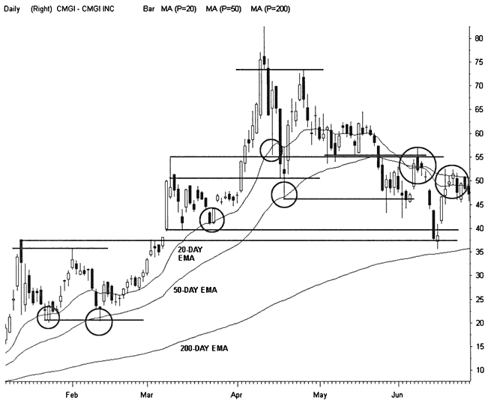

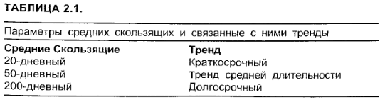

Трендовые линии и каналы дают сигналы основных уровней поддержки/сопротивления (S/R) в активном рынке. Широко применяемые для анализа графиков трендовые линии состоят из векторов, соединяющих две соседние точки пиков или спадов цены. Однако этот упрощенный вариант построения трендовой линии не отличается большой надежностью. Возьмите три (или более) точки спада (или пиков) и дочертите эту трендовую линию - это и будет основной границей ценового движения. Как и в рассмотренных ранее случаях, долгосрочные трендовые линии более устойчивы, чем краткосрочные. Сильные трендовые линии могут сохраняться десятилетиями.
Начертите прямые линии, проходящие через три (или более) точки пиков цены и через три (или более) точки спада цены, независимо от того, куда движется рынок, вверх или вниз. Две (или более) трендовые линии, параллельные друг другу, формируют ценовой канал. Для его построения необходимо наличие, по крайней мере, четырех точек: две точки на уровне поддержки и две -на уровне сопротивления. Агрессивные трейдеры могут строить ориентировочные ценовые каналы, используя только три точки, и растягивать ожидаемые линии без подтверждения недостающей точкой. Используйте эти растянутые линии только для идентификации точек разворота, иначе будьте готовы к тому, что ваш депозит может быть подвергнут большому риску.
Многие свинг-трейдеры допускают тот факт, что разрыв трендовой линии или ценового канала обозначает начало новой тенденции. Это допущение не является верным. Разрыв трендовой линии означает завершение предыдущей тенденции и начало фазы бокового диапазона. Таким образом, рынок имеет возможность резюмировать предыдущий тренд до того, как приобретет стабильность. Крайне редко, но случается, что разрыв трендовых линий сочетается с выходом шокирующих новостей, и тогда стартует тенденция противоположного направления. Трейдинг на разрывах (см. Главу 11) представляет собой один из примеров этого феномена.
Разрыв трендовых линий и линии каналов индуцирует ценовое движение по направлению к следующему уровню. Когда нет навязывающей движение силы, разрыв может быть ложным, и в результате цена вернется к исходной линии, заловив при этом толпу в ловушку. Беспорядочное движение цены и нарушение ценовых моделей - это атрибуты современных финансовых рынков. Используя знания технического анализа, инсайдеры регулярно проталкивают цену акции мимо уровня поддержки/сопротивления с тем, чтобы инициировать большое число стоп-ордеров и увеличивать торговые объемы. И такая борьба продолжается до тех пор, пока не иссякнет «горючее», и тогда цена спокойно возвратится к своему предыдущему уровню.

РИСУНОК 2.2
На ценовом графике строятся линии тренда и параллельные линии ценовых каналов. Обратите внимание на то, как 60-минутные свечи на графике CSCO образуют многочисленные каналы за короткий 9-дневный период времени. Часто каналы генерируют гармоничные уровни, порождающие дополнительные параллельные линии между основными границами.
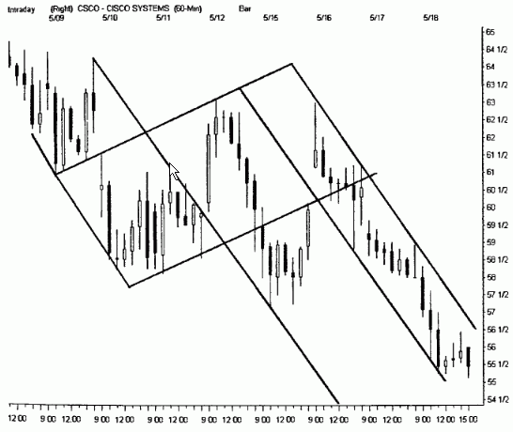

Математическая статистика основной тенденции изучает скрытую область дивергенции от главной ценовой оси. Ежедневно аналитики используют эти математические расчеты при выявлении стандартных отклонений рыночной цены от ожидаемой цены и ее возможную регрессию к средней величине. Широкие концепции состояния перекупленности и перепроданности рынка строятся на точных измерениях этих комплексных переменных. Свинг-трейдеры должны обладать умением идентифицировать сильные стандартные отклонения сопротивления посредством полос Боллинд-жера (ВВ) и других инструментов определения основной тенденции.
Рынок оставляет отпечаток исторической волатильности в процессе колебательных движений вверх и вниз. Основная тенденция определяет, как далеко может уйти цена до того момента, как пружинный эффект вернет ее обратно к исходному уровню. Подобно резиновому шнуру, который имеет предел растяжения, цена может подскочить при воздействии на нее определенных сил. Эти уникальные инструменты позволяют также исследовать рынок, пребывающий в боковом диапазоне, гораздо лучше других методов. Если цена, сменив направление движения, устремляется к нижнему пределу ожидаемого диапазона, наблюдается конвергенция к единой точке, которая побуждает яростное движение, увеличивающее волатильность, которая опять-таки стремится вернуть цену к ожидаемому среднему значению.
Основная тенденция дает прекрасные возможности для трейдинга, но нужно тщательно разобраться в ее механизме. Экстремальные условия часто бывают очень далеки от прогнозируемых и выбрасывают из рынка позиции противоположного направления. Они способны привести к ошибкам, связанным с относительностью тенденций, когда эластичные экстремумы не встраиваются в различные временные рамки. Данная стратегия дополняет, но ни в коей мере не заменяет другие классические модели определения уровней поддержки/сопротивления (8/К).Используйте основную тенденцию для выявления зрелости, готовности благоприятных условий, а затем подключайте и другие индикаторы для идентификации подходящего момента времени для открытия позиции с минимальным риском потерь.
Важные уровни поддержки/сопротивления определяются с помощью объемов. При больших торговых объемах большое количество акций переходит из одних рук в другие, что определяет влияние на движение цены. Сенсационная новость может оказать краткосрочное (на один ценовой бар) влияние на курс акции либо оказывать воздействие на движение цены на протяжении нескольких торговых сессий. В любом случае, торговый объем должен превзойти историческую волатильность данной акции. Сильные ценовые выпады катализируют особые характеристики, которые могут очень быстро создать благоприятные условия для трейдинга. Примечательно, что сенсационная новость может оказывать долгосрочное влияние на цену, независимо от того, отреагировала цена немедленным подъемом на выход новости или нет.
Накопление/распределение (acc-dis) акций рыночной толпой определяет скрытые уровни торговых объемов. Часто именно давление покупателей или продавцов определяет движение цены. Когда происходит резкое расхождение накопления/распределения в любом направлении, цена продолжает двигаться в прежнем направлении, разрешая тем самым конфликт. Дивергенция сама по себе индуцирует механику поддержки/сопротивления. К примеру, курс акции может испытать резкое падение, но акции могут оставаться аккумулированными ввиду своей дешевизны. Покупательный настрой на рынке может не только замедлять скорость падения, но и сигнализировать о том, что цена акции достигла важного уровня поддержки и вскоре начнет подниматься.
Некоторые свинг-трейдеры начали изучение длины коррекции ценовой тенденции с помощью чисел Фибоначчи еще до того, как изучение этого инструмента стали предлагать современные графические программы. Числа Фибоначчи математически рассчитывают, как далеко может отскакивать цена при подъеме или падении до своего разворота. Многие участники рынка страшатся анализа коррекции, некоторые даже считают, что в большей мере этот анализ связан с колдовством, чем с наукой. Другие же просто не в состоянии понять, почему акции без всяких на то причин перестают падать на явно случайных уровнях.
Математический метод чисел Фибоначчи работает и на настрое рыночной толпы. Подъем цены формирует обычную структуру участников рынка. Когда структура окончательно сформирована, владельцы акций пытаются спрогнозировать, как сильно может цена упасть, прежде чем сформируется основная тенденция. Неосознанно разум фиксирует коррекцию, длина которой пропорциональна одной трети тенденции. Здесь появятся новые поку патели, однако цена часто не оправдывает их ожиданий и опускается до предыдущего промежуточного уровня спада. На этом фаза алчности биржевой толпы завершается и начинается период разумных решений. Озабоченным взглядом участники рынка теперь уже определяют уровень поддержки на расстоянии 50% от основной тенденции.
-

РИСУНОК 2.3
Инструменты основной тенденции реагируют на волатильность и направление движения. Они также дают сигналы о том, когда ценовое движение пересекает исторические уровни. Приведенные на графике полосы Боллинджера (ВВ) четко определяют прогрессирующий рост курса акции компании Qualcomm и разворот цены (на 5-минутном графике). Всегда концентрируйте свое внимание на изменении угла наклона ВВ. Горизонтальные ВВ указывают на скрытый уровень сопротивления, который способен молниеносно изменить направление движения цены на противоположное.
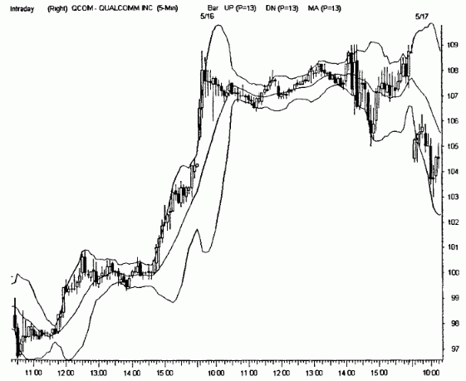

РИСУНОК 2.4
Новости, на которых происходит резкий рост торговых объемов, истощают поддержку рыночной толпы и активизируют значительные развороты цены. Позитивные новости спровоцировали паническую гонку за акциями компании WebMD, и торговый объем этих акций в тот знаменательный день достиг 25 млн. Спустя три дня курс акций зафиксировал важный пик, который вызвал стремительный, полный драматизма, медвежий тренд.
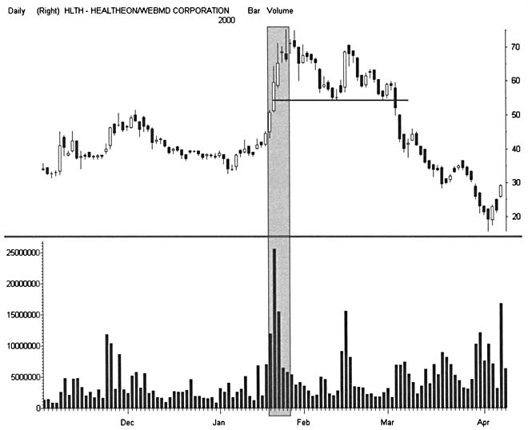
Откатывая, цена может ударяться о различные уровни поддержки/сопротивления в любое время и в итоге может поменять направление своего движения. Но коррекция будет оттягивать цену назад, по крайней мере, на расстояние от 1/3 до 1/2 основной тенденции до того, как на уровне поддержки не сформируется новая фаза подъема. Множество активных тенденций сопровождается откатами цены на 2/3, прежде чем основная тенденция возобно-
вится вновь. Такое глубокое погружение цены оказывает большой эффект на настроение толпы. Прорыв промежуточного уровня поддержки вызывает чувство страха толпы, и угроза того, что предыдущий тренд полностью развернулся, вызывает резкий рост активности продаж на этом уровне до тех пор, пока не выбросит оставшихся - и падение прекратится.
Подобно рассмотренному выше механизму формирования восходящей тенденции цены, работает и механизм формирования тенденции нисходящей (downtrend). Математические расчеты и элементы пропорции идентичны. Тем не менее, ценовые отскоки после активных распродаж начинаются с появлением чувства страха, с нарастанием которого наступает период разумных решений на тех же самых уровнях коррекции. Остается маленькая надежда до тех пор, пока коррекция не отбрасывает цену к уровню, отстоящему на 2/3 от основной тенденции. Не следует забывать при медвежьей тенденции и о силе тяжести (притяжения к Земле). После того, как цена достигает важного уровня сопротивления, наступает яростный разворот цены к первоначальному основному тренду.
Современные рынки скрывают уровни тем упорнее, чем больше становится известно о коррекции с научной точки зрения. Круглые числа влияют на формирование тенденции в любых временных рамках. Значимость уровней поддержки/сопротивления (S/R) растет по мере того, как к значению цены добавляется цифра 0. Так, если цена акции приближается к 100, она наталкивается на более значимый уровень сопротивления, чем те уровни, которые вставали на пути цены менее 10. Целое число, кратное 10, часто становится уровнем поддержки/сопротивления. Иными словами, такие числа, как 10,20,30 и т.д. представляют собой естественные, или психологические, уровни S/R. Кроме того, числа 5, 15, 25 также представляют собой значимые уровни поддержки/сопротивления.
Участники рынка ежедневно стоят перед дилеммой целых чисел. Месяцами инвесторы наблюдали за первой схваткой индекса Dow с уровнем 10,000. Многие позиционные трейдеры фиксируют прибыли, когда цена акции достигает 50 или 100. Дэй-трейдеры осваивают стратегия скальпа, когда на экране Level II предложение колеблется вокруг одной цены с крохотным разбросом. Все эти уровни поддержки/сопротивления строятся на основе ордеров

РИСУНОК 2.5
Откат цены при динамичном подъеме акции JDS Uniphase происходит согласно последовательности чисел Фибоначчи. Обратите внимание, как погружение завершается на классических уровнях коррекции перед тем, как устремляться на новые этапы основной тенденции. В боковом диапазоне, между 38% и 62% уровнями Фибоначчи, часто наблюдается зона застоя, а затем начинаются резкие колебания по мере того, как рыночная толпа пытается преодолеть психологические барьеры.
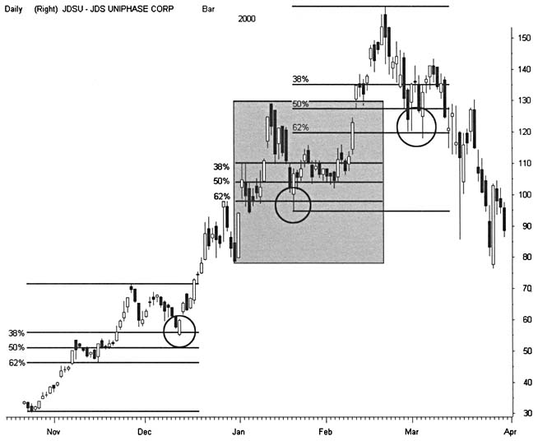
на покупку и продажу акций, цены которых сходятся к круглым числам. При осуществлении сделок и инвесторы, и трейдеры фокусируют свое внимание на круглых ценах и выставляют стоп-ордера на этих «ленивых» уровнях.

ПОДТВЕРЖДЕНИЕ ПЕРЕСЕЧЕНИЕМ

Комплексное взаимодействие различных элементов ценовых графиков сбивает с толку многих свинг-трейдеров. Им не удается оценить то влияние всех важных уровней поддержки/сопротивления, на основании которого и прогнозируется направленное ценовое движение. Трейдер с рациональным складом ума естественно протестует против детального анализа, сводящего все поступающие данные к управляемым частям. Это не соответствует интересам свинг-трейдеров и может привести к недостаточной подготовке к сессии. Ленивый трейдер отметит лишь одинокие уровни поддержки/сопротивления, но упустит те «минные поля» препятствий, на которые наткнутся новые открытые позиции.
Перекрестное подтверждение позволяет осуществлять с помощью ценовых графиков поиск благоприятных условия для трейдинга. Здравый смысл подсказывает, что под влиянием многочисленной толпы предпочтение отдается определенным уровням. Свинг-трейдеры могут идентифицировать установочные наборы для открытия позиций при определении тех точек, в которых различные типы уровней S/R и временные рамки сходятся. Например, одинокий уровень, проходящий через важный ценовой пик, 50%-ый откат от основной тенденции и 50-дневная средняя скользящая четко указывают на определенные события, которые произойдут тогда, когда цена дойдет до этой точки.
Готовьтесь к торговой сессии, применяя комплексный анализ всех типов уровней поддержки/сопротивления, которые пытаются сойтись на определенных ценовых уровнях. Пересечение остальных элементов на том же уровне увеличивает вероятность того, что данный уровень выступит поддержкой или сопротивлением для данного ценового движения. На одном уровне поддержки/ сопротивления может появиться четыре (или более) подтверждающих пересечения, которые и дадут сигнал к благоприятным условиям для вхождения в рынок. Однако не следует считать, что позицию не следует открывать, если нет нескольких подтверждающих пересечений. Немало установочных наборов для открытия позиций имеют минимальное количество конвергенции, но, тем не менее, потенциал их значительный.
Осуществление торговых операций вблизи новых пиков требует повышенного внимания к уровням поддержки/сопротивления.
Пик сам по себе уже означает сопротивление в пределах более длительных временных рамок. И если график в пределах менее длительного периода времени не обнаруживает никаких препятствий, только нужная стратегия решает, покупать ли, продавать ли, а может удерживать открытой позицию при тестировании этого пика. Конечно, наименее рискованным будет «бегство», когда над трейдом нависнет угроза.
При подготовке к торговой сессии сосредоточьтесь на применении метода подтвержденных пересечений для выявления установочных наборов прибыльных позиций и для расчета соотношения доходность/риск. Для открытия длинной позиции с минимальным риском потерь отслеживайте цену вблизи значимого уровня поддержки. А для открытия короткой позиции с минимальным риском потерь подыскивайте цену вблизи значимого уровня сопротивления. Рассчитайте расстояние между точкой входа и следующим уровнем за время предполагаемого удержания позиции. Так вы определите для себя точку выхода из рынка и размер прибыли (profit target - РТ). Определите также расстояние между точкой входа и ценой, подтверждающей неправильность входа. Эта точка определяет точку непреднамеренного, но ограничивающего убытки выхода из рынка (failure target - FT). Принимайте решение открыть позицию, только если РТ находится на большом, a FT -на маленьком расстоянии от намеченной точки входа.

МЕТОД ТРЕХ ДНЕЙ (3D)

Успешный свинг-трейдинг начинается с освоения и применения оригинальных торговых тактик и с аккуратного, четкого предварительного анализа. Тогда возможно определить правильный момент открытия позиции как раз перед тем, как ценовой бар получит развитие, а также правильный момент закрытия позиции как раз перед тем, как толпа потеряет самоконтроль. Тщательное планирование ориентирует на инициативу во всех фазах торговой сделки, в том числе и при выходе при неблагоприятном исходе. Время

РИСУНОК 2.6
Числа, кратные 10, определяют прогрессивное движение цены акции Seibel при ее стремлении достичь отметки 100. Классический пример того, как круглые числа выявляют характер уровня поддержки/сопротивления при прорыве цены уровня сопротивления и последующем откате с тестированием нового уровня поддержки. Обратите внимание, как резко расширяются ценовые бары при первом прорыве горизонтального уровня.
Daily (Righf) SEBL - SIEBEL SYSTEMS Баг
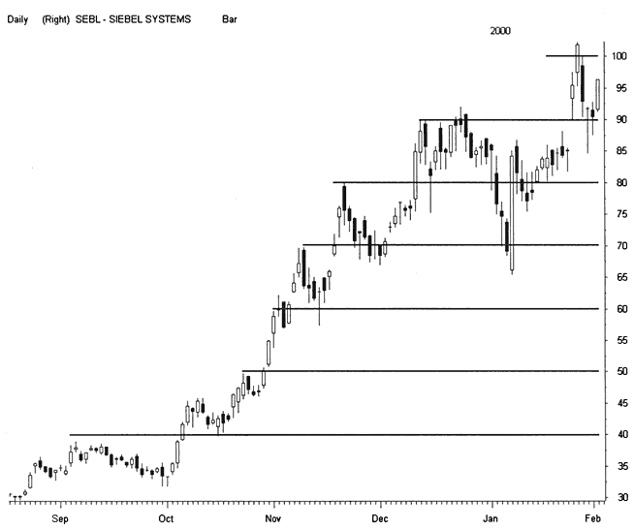

трейда, цена и безопасность - вот те факторы, правильная оценка которых делает возможным рост прибыли.
Для точного предварительного анализа рынка недостаточно рассмотрения ценового движения в одних временных рамках. Инвесторы и институционалы могут решать свои задачи, пользуясь единственным графиком цены. Что же касается свинг-трейдеров, то им необходима информация большего объема, поэтому они

РИСУНОК 2.7
Перекрестное подтверждение позволяет идентифицировать установочный набор, определяющий и цену, и время открытия многообещающей позиции. Присмотритесь внимательно, каким образом конвергенция элементов графика дает точный сигнал на открытие превосходной короткой позиции (short sale) по акциям компании Broadvision. 1. Цена акции упала ниже уровня поддержки и предыдущего пика цены на отметке 65. 2. Тот же ценовой бар пробил двухмесячный основной тренд. 3. Опять-таки, тот же ценовой бар пробил 50-дневную среднюю скользящую. 4. Наблюдается ценовой разрыв (gap) ниже уровня поддержки, ниже основной линии тренда и ниже средней скользящей. 5. Расширяющаяся полоса Боллинджера (ВВ) указывает на грядущее понижение цены.
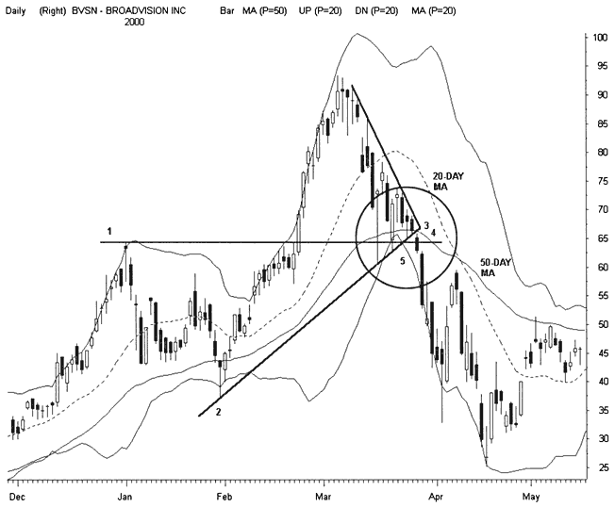

должны использовать в своей работе методику Трех Дней (3-Day Method). Определите три временных диапазона, соответствующих приоритетному для вас периоду времени удержания позиции. Выберите один временной диапазон на порядок выше, а другой - на порядок ниже необходимого вам временного диапазона. К примеру, многие дэй-трейдеры работают с графиками трех временных диапазонов: 1-минутным, 5-минутным и 60-минутным, в то время как позиционные трейдеры манипулируют графиками 60-минутными, дневными и недельными.
У вас нет уверенности в том, как долго вы собираетесь удерживать позицию открытой? В большинстве случаев свинг-трейдеры выбирают для себя тот приемлемый промежуток времени удержания позиции, который импонирует их стилю жизни, и практически не меняют его до тех пор, пока не возникнет необходимость поменяете торговую стратегию. Целесообразно поменять неудачно выбранный промежуток времени, который может привести к большим потерям. Тогда трейд превратится в инвестицию, а экс-трейдер - в смиренного инвестора. По мере разработки торговой стратегии экспериментируйте с различными временными диапазонами. Перед открытием новой позиции вы должны решить вопрос о времени удержания позиции открытой. Отметьте для себя четко, где вы будете закрывать сделку, иначе позитивный результат вам будет даваться слишком тяжело.

ГРАФИКИ

На пути адекватного планирования трейда и точного определения времени открытия/закрытия позиции всегда встает жадность. Лишь строгая дисциплина способна вернуть трейдеру холодный разум, который четко размежует успех и неудачу. Слишком часто новички «швыряют» деньги, обращая свои взоры на «горячие» акции в погоне за заманчивыми быстрыми прибылями. И что вы думаете? В коротких фазах широких Моделей Циклов такая стратегия работает. Однако их безрассудные действия все равно обречены на неудачу по мере того, как угаснет движущий импульс, а свинг-трейдеры опустошат их карманы, применяя технику ЗП-графиков.
Использование графиков в трех различных временных диапазонах дает свинг-трейдерам возможность определять тенденции в различных промежутках времени и оценивать, каким образом их взаимодействие отразится на ценовом движении. Уровни поддержки/сопротивления обнажают скрытые до последнего момента пределы размаха цены, «созревшие» для открытия вблизи них прибыльных позиций. Графики трех временных диапазонов группируют наслоения комплекса информации в очень мелкие области пространства с целью немедленного обнаружения возникающих «горячих точек». Тщательно анализируя графики, трейдер определяет, где, например, средние скользящие, коррекции, линии тенденции, ценовые полосы и модели пересекаются или сходятся друг с другом. Такие отдельные зоны «время/цена» и представляют собой в итоге арену для открытия прибыльных позиций.
Каждый элемент графической картинки несет специфическую информацию. Найдите время для изучения каждого отдельного сигнала, который подает каждый графический элемент при взаимодействии разнообразных движущих сил рынка. Вы должны также быть осведомлены и о недостатках этих сигналов, а именно в каких случаях они не работают. Незабываемы трейды, осуществляемые не по сигналам индикаторов, которые в тот или иной момент просто игнорируются, а руководствуясь интуицией, или внутренним чутьем.
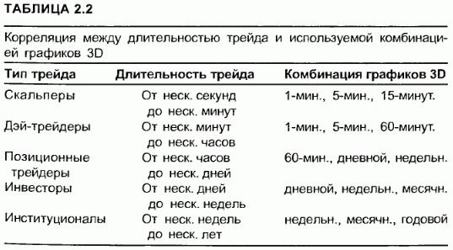

Часто переключайтесь от арифметических (линейных) графиков к логарифметическим (геометрическим). По логарифметическим графикам рассчитывается процентный рост. С ростом цены расстояние между приращениями сокращается. Линейные графики показывают рост цены. С ростом цены расстояние между приращениями остается неизменным. Трендовые линии могут формироваться либо по линейным, либо по логарифмическим графикам. Если вас одолевают сомнения по поводу того, какой из двух типов графиков более информативен, используйте следующее полезное правило для быстрого анализа: пользуйтесь логарифмическими графиками, когда работаете с дешевыми акциями или акциями со значительным изменением цены за короткий промежуток времени, и доверяйте линейным графикам, когда речь идет о дорогих акциях или акциях, чьи цены изменяются достаточно медленно.
Информация, содержащаяся в окнах, расположенных ниже ценового бара, дается с единственной целью: помочь в исследовании ценовых графиков. Пользуйтесь индикаторами только в качестве дополнительной информации для анализа ценовых моделей и ни для чего более. Многие трейдеры настолько верят в совершенство математических индикаторов, что теряют способность собственного восприятия происходящего на рынке. Самое главное в техническом анализе - это искусство восприятия. Предварительный анализ нужно всегда начинать с беглого взгляда на ценовой бар. Если ваш глаз что-то уловил, вот тогда обращайтесь к нижележащим окнам в целях выявления подтверждения или опровержения вашего наблюдения. Малоопытные игроки должны отгонять те благоприятные возможности, которые не подтверждаются индикаторами нижних окон. Но по мере накопления опыта работы с индикаторами, здравый смысл будет подсказывать вам игнорировать сигналы, полученные от индикаторов, если они идут вразрез с сигналами, исходящими от ценовых моделей.

СОСТАВЛЕНИЕ КАРТЫ СЛЕДОВАНИЯ

Рынок дарит свои секреты свинг-трейдерам, которые не жалеют своего времени на внимательное исследование торгового процесса. Построение детальной картины, необходимой для исследования каждого ценового графика, дает возможность обнаружить те значимые точки, в которых сходятся основные трендовые линии и ценовые модели. Сфокусированные зоны «время/цена» нацелены на выявление скрытых точек разворота и прорыва цены. И когда трейдер научится составлять четко определенный план действий на случай, если цена достигла одной из таких «горячих»
точек, можно говорить о том, что трейдер овладел мастерством свинг-трейдинга.
Наблюдайте за точками конвергенции индикаторов в режиме реального времени так долго, как это возможно, с тем чтобы иметь ясное представление о том, подтверждают или нет эти точки сигналы, поступающие от ценовых моделей. Приводите в действие «спусковой механизм» на (или вблизи) заранее установленном ценовом уровне, обеспечивающем вход в рынок с минимальным риском потерь, только получив подтверждение. Путь к идеальному трейду проходит через совершенное понимание каждого компонента комбинации графиков 3D. Каждая конвергенция порождает различную физическую реакцию. Опытные специалисты по техническому анализу определяют взаимное влияние каждой рыночной силы на цену и на этой основе делают отличающийся высокой точностью прогноз последующего ценового движения.
Совершенствуйте свое мастерство отточенного прогнозирования и не делайте ставку только на комплекс математических индикаторов. Свинг-трейдинг не исповедует механическое применение тех или иных моделей или систем, а наоборот, учит на базисе конвергенции времени и цены осуществлять сделки по собственному усмотрению. Большинство индикаторов строится из элементарного «строительного материала». Изучите эти базисные компоненты и отточите свои знания на практике.
При построении графической картины особое внимание уделите новым движущим силам рынка. Рынок также быстро блокирует все подступы к успешному трейду, как и предлагает их, и надежные уровни поддержки/сопротивления могут быть пробиты с развитием новой динамики цены. Для получения долгосрочных прибылей необходима быстрая адаптация к новым условиям, если старые методы перестают работать. Используйте возможности, которые предлагают Модели Циклов для идентификации и тестирования новых торговых стратегий, реагирующих на важные изменения, происходящие на рынке.

СРЕДНЕЕ СКОЛЬЗЯЩЕЕ (MOVING AVERAGE)

Невозможно получить полную графическую картину рынка без среднего скользящего значения (MAs). Этот классический
инструмент технического анализа определяет как трендовые линии, так и уровни откатов. Используйте средние скользящие на всех ценовых графиках во всех временных рамках. Среднее скользящее (MAs) реагирует на окружающую обстановку, отражающую преобладающее настроение рыночной толпы на данный период времени. Внимательно следите за нужной вам ценой. Средние скользящие должны выстраиваться в соответствии с текущей торговой свинг-стратегией, в противном случае время открытия позиции будет ошибочным.
Средние скользящие являются носителями высококачественной наглядной информации, поскольку они напрямую зависят от цены. Индикаторы, расположенные в отдельных нижних окнах графической картины (полотна), позволяют глазу отфильтровывать большое количество неподтвержденных слухов, что помогает управлению информацией. К сожалению, в процессе фильтрации неизбежны потери и ценной информации. Средние скользящие подают сигналы, не содержащие помех, связанных со слухами, так как их графики строятся внутри ценовых окон. Они рисуют в режиме реального времени ценовые модели, которые, взаимодействуя с другими свойствами уровней поддержки/сопротивления, раскрывают прибыльные уровни конвергенции.
Идентифицируйте конвергенции-дивергенции ценовых баров и средних скользящих. Так как цена всегда движется либо по направлению, либо против направления движения средних скользящих, каждый новый ценовой бар (или свеча) раскрывают характеристики импульса, тенденции или времени. Одни и те же процессы присущи в равной степени как для двух взаимодействующих средних скользящих, так и для большего числа MAs. К примеру, классический индикатор MACD (Moving Average Convergence-Divergence) применяется в технике определения трендовых рынков.
Используйте экспоненциальные средние скользящие (EMAs) для более длительных временных диапазонов, но, переходя к меньшему временному диапазону, применяйте простые средние скользящие (SMAs). Экспоненциальные средние скользящие (EMAs) более быстрые и сглаженные и придают большее значение изменениям цены последних дней, в то время как простые средние скользящие (SMAs) придают значение в равной степени цене каждого дня соответствующего временного диапазона. В то время как внутридневной рынок инициирует бессмысленные ценовые прорывы, SMAs дают свинг-трейдерам возможность проследить за действиями других участников торгов. Многие трейдеры предпочитают ориентироваться на простые средние скользящие (SMAs), потому что не имеют представления о преимуществах экспоненциальных средних скользящих (EMAs). Хорошие внутридневные сигналы в большей степени зависят от понимания того, как конкурент мыслит, а не что он предпринимает в данный момент времени.
Добавляя спектр средних скользящих (MAs) в графические картины трех временных диапазонов (по методу 3D) и выстраивая законченную трендовую систему различных временных рамок, свинг-трейдер получает доступ к сильному информационному инструментарию. Объедините все эти средние скользящие посредством математической зависимости в соответствующем времени. Одна из классических комбинаций использует 20-, 50- и 200-дневные графики. Обратите внимание на то, что каждый сегмент примерно в три-четыре раза превосходит предыдущий. Это соотношение уменьшается для коротких внутридневных средних скользящих, однако результат при этом не меняется. Средние скользящие (MAs) представляют собой эффективную структуру для исследования рынка и осуществления трейдинга в трех различных периодах развития тенденции: краткосрочном, среднем и долгосрочном.
Средние скользящие осуществляют непрерывную обратную связь с тенденцией. Так, например, MAs дают сигнал к медвежьему рынку, если их расположение таково, что 200-дневный МА проходит выше остальных. Рынок получает сигнал о возобновлении бычьей тенденции, когда самые краткосрочные средние скользящие, поднимаясь, пересекают более длинные и проходят выше них и когда каждая линия МА снова поднимается. После перекрестного пересечения средних скользящих (MAs) следует ожидать порывистого, беспокойного характера движения цены. Ценовой бар может несколько раз совершать скачки перед прорывом из области, ограниченной инверсионными средними скользящими.
Пользуйтесь стандартным набором 20-50-200 MAs на дневных ценовых графиках или более скоростным набором 18-50-150 MAs при более агрессивном настрое. Широко применяемые средние дневные значения обеспечивают существование структуры для быстрого усвоения знаний о большом количестве графиков раз-
личных акций. Наблюдайте за ними, чтобы определить противостояние рыночной толпы. Убедитесь в том, что краткосрочные тенденции откатывают на уровни 20-дневных средних скользящих, а долгосрочные тенденции находят поддержку на 50- и 200-дневных MAs.
Наблюдения за внутридневными графиками должны быть более оперативными, так как не следует забывать о том, что реакция участников торгов очень быстрая, а изменение тренда порой происходит в считанные минуты. Комбинацию из 5-, 8- и 13-периодных MAs на 1-минутных, 5-минутных и 60-минутных ценовых графиках часто применяют для краткосрочной свинговой торговли. Упомянутые выше числа Фибоначчи соответствуют динамике, присущей слабой, неубедительной тенденции для отдельных акций, индексов или деривативов и хорошо взаимодействуют с такими краткосрочными трендовыми инструментами, как, например, полосы Боллинджера (ВВ).
Средние скользящие генерируют обратную связь схождений/расхождений. Вместо взаимодействия с ценой, средние скользящие теперь взаимодействуют друг с другом. Классические стратегии пересечений развиваются в комплексные модели со многими уникальными формациями. Средние скользящие выявляют едва различимую связь между ценой, временем и тенденцией. Основные средние скользящие имеют свойство являться друг другу уровнями поддержки/сопротивления, и свинг-трейдеры используют этот механизм для генерирования позиций, если получают подтверждение о благоприятной возможности для входа в рынок. Кроме того, это свойство средних скользящих помогает и в более четком определении времени открытия позиции, так как MAs запаздывают по сравнению с ценой. Они способствуют уменьшению хаотичности движения цены и сокращению числа ложных прорывов, так как они достаточно медленно изменяют направление своего движения с изменением окружающих условий. Комплексные математические индикаторы часто дают точный сигнал для открытия позиции именно в точках схождения средних скользящих. Спектральный анализ средних скользящих, а также их визуальная простота значительно облегчают работу свинг-трейдеров.
Трендовые рынки вновь и вновь отображают характер ценового движения. Определяйте этот фрактальный след по силе коррекции цены акции после каждого импульса тенденции. Средние скользящие дают возможность быстрой идентификации классических уровней разворота, которые используются для входа в рынок при последующем откате цены, и свинг-трейдерам такая информация может очень даже пригодиться. Очень внимательно понаблюдайте за тем, как ценовые бары пронизывают ленты средних скользящих — глубина их проникновения перед выходом за пределы лент часто отражает тот уровень, который каждый раз повторяет тенденция. Когда цена подвергается внезапной смене направления движения, средние скользящие начинают разворачиваться и дают ясный сигнал о росте волатильности. Каждому среднему скользящему значению необходим свой, определенный период времени для абсорбирования изменения цены и совершения разворота. Поэтому и образуется широкий спектр моделей, имеющих очевидную «пророческую» силу.
Средние скользящие медленно разворачиваются, адаптируясь к изменениям условий, по мере того как некий толчок цены начинает стимулировать формирование новой тенденции. Обязательно используйте эти визуальные взаимодействия в управлении своими позициями. Совершайте краткосрочные свинг-трейды, как только обнаружите перекрестное пересечение средних скользящих, дающее сигнал о надвигающемся ценовом движении. Как только перестановка MAs осуществится, переходите к рассмотрению нового импульса, который обязательно получит развитие в условиях новой конвергенции. Расширяющиеся средние скользящие свидетельствуют об усилении импульса и в смежных временных диапазонах.
При практическом применении основ технического анализа часто ощущается недостаток простоты применения. Многие свинг-трейдеры убеждены, что никогда не достигнут высот трейдинга, если не будут использовать в своей работе сложные математические исходные данные для прогнозирования ценового движения. Тем не менее, многие трейдеры успешно зарабатывают себе на жизнь, работая только с такими простейшими элементами анализа, как цена, объем и средние скользящие. Эти первостепенной важности индикаторы являются важным связующим звеном между ценой, временем и тенденцией и являются основным «строительным материалом» слаженно работающей визуальной торговой системы.

РИСУНОК 2.8
Средние скользящие указывают на 60-мин. графике намечающийся рост курса акций Amazon после сильного падения. Этот гибкий инструмент технического анализа предоставляет неразрывную обратную связь с относительным моментом во многих временных рамках. Обратите внимание, как глубоко проникают ценовые бары в полосы средних скользящих и в те ценовые модели, которые «рисует» цена в процессе своего движения. Понаблюдайте, каким образом ценовой бар AMZN продвигаясь вверх, достигает границ одного важного МА, а затем, опускаясь, тестирует предыдущие low.

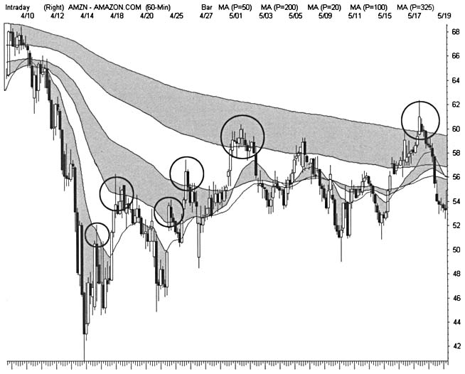
.

ЯПОНСКИЕ СВЕЧИ

История японских свечей началась задолго до появления стандартных ценовых баров. Еще в XVIII веке японские трейдеры использовали их для прогнозирования цен на рис. Соглас-
но легенде, один частный биржевой делец осуществил более ста прибыльных сделок подряд, применяя этот простой инструмент. Названия многих формаций японских свечей носят военный характер, что объясняется господством феодальной системы в общественном укладе Японии тех времен. Не мудрено, что названия моделей, невольно сравнивая торговую сессию с полем кровавой битвы, сохраняют свою актуальность и 300 лет спустя.
Графики свечей (candlesticks) содержат гораздо больше информации, нежели столбиковые графики (bar charts). Свечи отделяют диапазон цен между экстремальными точками за выбранный период времени от центральной части, ограниченной ценой открытия и ценой закрытия. Тело свечи (real body) представляет собой ценовой диапазон от цены открытия до цены закрытия. Выше и ниже границ тела расположены так называемые верхняя (upper shadow) и нижняя (lower shadow) тени, указывающие на диапазон цен между границами тела и экстремальными точками. Японские свечи являются иллюстрацией конфликта между рыночными быками и медведями. Они дают возможность увидеть ценовое движение в диапазоне времени на порядок ниже рассматриваемого промежутка времени.
По цвету тела свечи можно получить дополнительную информацию о ценовом движении. Если тело свечи прозрачно, это означает, что цена открытия была ниже цены закрытия, то есть наблюдается апгрейд. И наоборот, если цена открытия ниже цены закрытия, то тело свечи будет окрашено в черный, красный или в какой-либо другой цвет. Взаимодействие полых и заполненных свечей раскрывает краткосрочные ценовые колебания и волны волатильности, а также скрытые разрывы цен, которые заполняются ценой закрытия. Свинг-трейдеры, применяя графики японских свечей, могут исследовать многие скрытые уровни и выявлять важные уровни поддержки/сопротивления.
Свечи выстраиваются в различные ценовые модели. Порой нескольких свечей достаточно бывает для того, чтобы использовать их в качестве инструмента для успешного краткосрочного трейдинга. Метод прогнозирования цен по японским свечам напрямую зависит от расположения ценовых моделей внутри графиков. Так, две идентичные формации на различных уровнях поддержки/ сопротивления будут генерировать различный результат. Подумай-
те, не стоит ли отказаться от работы с ценовыми барами исключительно в пользу японских свечей?
Японские свечи применяются для всех графиков любых временных диапазонов. Однако будьте осторожны при исследовании очень краткосрочных условий трейдинга. Зоны экстремумов (shadow zones) внутридневных свечей генерируют неточную информацию, поступающую и от ложных тиков. Мысленно фильтруя экстремальные цены, избегайте осуществления торговых сделок по ошибочным данным. Исключите из своего рассмотрения все сигналы, которые базируются на ценовых моделях дешевых или торгуемых с малыми объемами эмитентов.
Примечательно, что японские свечи иллюстрируют модели разворота лучше других инструментов технического анализа. Многие изменения тенденций происходят во временных рамках порядком ниже исследуемых временных диапазонов. Такие общеизвестные модели, как звезды (stars), молот (hammer), дожи (dojis), харами (harami) дают первые предупредительные сигналы для подготовки стратегий подавления рыночной толпы. Все эти поступающие сигналы должны работать в контексте образуемых свечами моделей.
Определите схождение уровней поддержки/сопротивления, выявив их перекрестное пересечение, и только после этого приступайте к исследованию интересующих вас моделей. Японские свечи превосходно работают наряду с классическим западным техническим анализом и прекрасно сочетаются с ним. Понаблюдайте за свечами, расположенными вдоль средних скользящих в трендо-вом рынке. Обратите внимание на фигуры разворота на графиках свечей при высоких торговых объемах, на то, как они тестируют пики и дно, на важные зоны поддержки/сопротивления, на стандартные откаты по уровням Фибоначчи.
Наплыв стоп-ордеров, ограничивающих убытки (stop loss), приводят в негодность трендовые линии, искаженные стандартными ценовыми барами. Однако графики свечей выдерживают краткосрочные нарушения уровней поддержки/сопротивления. В то время как чартист, работающий со столбиковыми графиками (bar charts), заключает, что уровень поддержки прорван и цена устремляется к следующему уровню, чартист, работающий с графиками свечей, уверен, что прежние уровни остались невредимыми. Строение свечей таково, что и тело, и тени определяют трендовые

РИСУНОК 2.9
Японские свечи дают четкие сигналы в сочетании с полосами Боллин-джера и с другими индикаторами основной тенденции. Ищите модели разворота, когда цена выходит за пределы верхней или нижней полосы. Японские свечи на ценовом графике акции Apple дают сигнал о нескольких средней величины колебаниях, которые предшествуют резким толчкам, возвращающим ценовой бар к экстремумам полос Боллинджера. Заметьте, что большинство этих моделей разворота согласовывается как с уровнями high и low, так и с откатами на уровни сопротивления после прорывов.
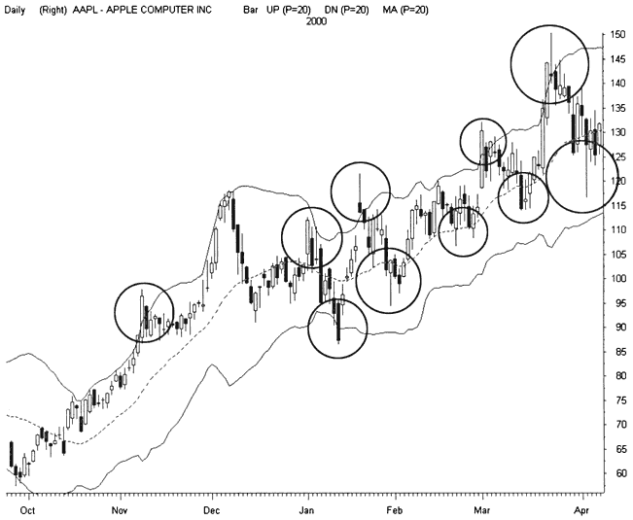

линии. Это позволяет учитывать и противоположную точку зрения в условиях, когда каждый владеет основами технического анализа. Манипуляции вблизи важных уровней поддержки/сопротивления генерируют частые выбросы цен и увеличивают риск потерь. Свечи позволяют быстро адаптироваться в таких неспокойных условиях. Такие модели разворота, как дожи и харами, проходят через многие барьеры поддержки/сопротивления, но закрываются только в пределах поддержки. Существование этих моделей, так же как и их появление является сигналом того, что уровень поддержки остается неповрежденным. Эти важные уровни генерируют интересные контрстратегии и дают возможность более четко определять время открытия/закрытия позиции. (См. Главу 10.)
Вы можете найти материал по моделям японских свечей в современных финансовых изданиях. Сконцентрируйте свое внимание на нескольких наиболее важных моделях свечей, которые указывают на конфликт с рыночной толпой и позволяют успешно его решать. Каждый установочный набор для открытия/закрытия позиции различен в зависимости от расположения свечей, от торговых объемов и от тенденции. Анализируйте, в каких случаях свечи дают подтверждение, а в каких идут вразрез с общепринятым мнением. Каждый день появляются недокументированные модели, дающие четкий прогноз характера движения цены. Учитесь читать и интерпретировать все «послания» свечей, даже если они не имеют «бойцовский дух». Помните, что большая часть настроений импульсивной рыночной толпы, ее паники или спокойствия не воспринимается разумом и может быть угадана лишь интуицией трейдера или аналитика.

ПОЛОСЫ БОЛЛИНДЖЕРА (BOLLINGER BANDS)

Свинг-трейдер обязан исследовать основную тенденцию в любых благоприятных условиях, которые предоставляет рынок. Рынок всегда спружинивает обратно к центру гравитации после резкого скачка в любом из направлений. Обычно цена в активном рынке снизу поддерживается уровнем поддержки и отскакивает сверху от уровня сопротивления. Если же рынок пребывает в боковом диапазоне, цена колеблется вокруг опорных точек до тех пор, пока волатильность не возбудит новый направленный импульс.
Полосы Боллинджера (ВВ) сфокусированы на анализе основной тенденции в режиме реального времени. В процессе торговой сессии этот мощный инструмент поднимается выше и опускается ниже ценового канала, что, учитывая связь с предыдущим ценовым движением, указывает на экстремумы, к которым стремится цена. Для наиболее эффективного использования полос Боллинджера, следует применять основные средние скользящие в рамках интересующего вас временного диапазона. Поэтому к такой оценке следует относиться с большим вниманием. Долгосрочные средние скользящие дают более поздний сигнал, зато краткосрочные охватывают и хаотические изменения цены. Подберите краткосрочные MAs для внутридневных графиков, 5- и 60-минутных, например. Свинг-трейдеры не могут позволить себе ориентироваться на запоздавшую информацию, когда работают в столь малых временных диапазонах. Долгосрочные средние скользящие незаменимы в дневных или недельных ценовых графиках для идентификации рыночных циклов и развивающихся тенденций по всему торговому пространству.
Чтобы выяснить, как далеко может уйти цена до соударения с ВВ, применяется стандартное отклонение (std dev) параметров. Большинство пособий по техническому анализу советуют обычно использовать двойное стандартное отклонение (2 std dev). Можно сократить отрезок и тем самым ускорить сигнал, но мы будем иметь те же хаотические изменения цены, которые имеют место в случае применения средних скользящих. Большинство свинг-трейдеров предпочитает начинать с наиболее применяемых параметров цля каждого из временных диапазонов и приспосабливать их к волатильности рынка. Когда используется двойное стандартное отклонение полос Боллинджера, цена нечасто переходит границы трендов. А вот параболические подъемы или падения цен могут выйти за пределы границ ВВ, если используется тройное (или более высокого порядка) стандартное отклонение.
Не пытайтесь найти идеальные условия для открытия/закрытия позиций. Научитесь работать в несовершенных условиях, когда получаете ложные сигналы. Ценовые бары, сходные друг с другом, могут периодически выстреливать к определенным полосам, но, тем не менее, они будут продолжать давать ценную обратную связь с предстоящим разворотом. Полосы Боллинджера (ВВ) дают очень четкий сигнал на открытие прибыльной позиции, независимо от подводимой информации на графиках всех временных рамок. Когда есть сомнения по поводу того, какие индикаторы использовать при том или ином характере рынка, применяйте полосы Боллинджера с различными стандартными отклонениями к каждому графику. И наблюдайте за тем, как рынок реагирует на эти полосы в различных фазах тенденции.

РИСУНОК 2.10
Стандартное отклонение показывает, как далеко может уйти цена до разворота. Полосы Боллинджера (ВВ), установленные на 20-периодные средние скользящие и двойное стандартное отклонение, огораживают большую часть колебаний в пределах своих границ. Но, когда волатиль-ные акции начинают пересекать эти границы, вступает в силу 3 std dev. Это - своего рода приспособление для высокой волатильности рынка работает в большинстве параболических рынков.
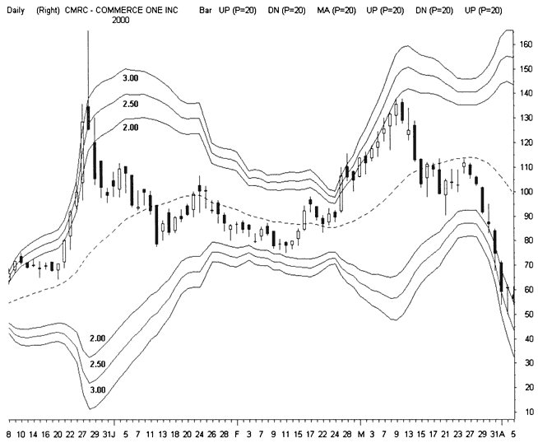

Большинство графических программ не имеет широко известных 20-барных наборов с двойным стандартным отклонением. Приостановите свои наблюдения для того, чтобы прислушаться к тому, как толпа оценивает свои позиции. Стандартные полосы Боллинджера поддерживают простые тактики, которые выстраиваются в соответствии с общей реакцией рыночной толпы. Открывайте позиции, когда цена пробивает горизонтальные экстремумы, уцелевшие после коллизий. Ищите полосы, охватывающие монотонный рынок, пребывающий в ожидании резкого прорыва цены вверх. В условиях активного рынка часто зона застоя формируется, когда цена находится вблизи центральной полосы и сохраняется до тех пор, пока ценовые бары резким напором не пересекут уровни, либо не произойдет разворот. Открывайте позиции в направлении расширения и ставьте стоп-ордера в обеих экстремальных точках зоны застоя. Обдумывайте возможность открытия новой короткой позиции (short sale), когда цена упадет более, чем на 50% от пиковой ВВ и новой длинной позиции, если цена поднялась настолько же от минимального Боллинджера.
Свинг-трейдерам необходимо более быстрое получение сигналов, нежели инвесторам. Возьмите на вооружение набор 13-бар, 2 std dev для большинства внутридневных ценовых графиков. Этот набор, более чувствительный к информации на входе, поглощает активность тенденции и падает сильнее, чем 20-барный. Все Бол-линджеры работают четче в комбинации с другими средними скользящими, располагающимися поверх ВВ. Добавьте 5- и 8-барные SMAs для рассмотрения комбинации 5-8-13. Эта комбинация чисел Фибоначчи дает более согласованную информацию об основных внутридневных колебаниях и разворотах. Используйте 5-пери-одные бары в качестве уровней поддержки/сопротивления для динамичных тенденций, 8-периодные бары — для откатов, а 13-периодные бары — для изменений трендов и разворотов.
Боллинджеры (ВВ) позволяют идентифицировать субфазы в пределах текущей тенденции. Цена переходит в фазу бычьего рынка, если она поднимается выше центрального Боллинджера. И тогда этот центральный Боллинджер превращается в уровень поддержки для последующего отката. В случае пересечения цена обычно имеет тенденцию двигаться к наивысшему Боллинджеру, прежде чем наступит серьезный разворот. Такая модель, если получит подтверждение от других индикаторов, будет служить уровнем поддержки для длинной свинговой позиции. Центральный Боллинджер будет служить уровнем сопротивления в случае, если цена пойдет ниже него. После прорыва вниз центрального Боллинджера и по мере дальнейшего продвижения цены вниз к нижнему Боллинджеру, шансы на хорошую цену сильно падают. Эта модель, когда получит подтверждение от других индикаторов, будет служить уровнем поддержки для короткой свинговой позиции.
Полосы Боллинджера (ВВ) сочетают в себе изощренность математического комплекса и простоту ценовых моделей. Устойчивая тенденция любого направления состоит из моделей ценовых баров, стремящихся к верхнему или нижнему Боллинджерам. Часто можно наблюдать серию мелких откатов, которые никогда не достигнут центральной полосы ВВ, пока не нарушена тенденция. Такие резкие ценовые движения могут привести к кульминационным моментам, если более 50% ценовых баров выйдет за пределы экстремальных ВВ. Это и есть сигнал к состоянию перекупленно-сти или перепроданности, что инициирует сильное сопротивление и возвращает цену обратно в дозволенные рамки. Четко определить время входа в такую позицию — дело мудреное. Очень сильные акции могут преодолеть эту мощную центральную тенденцию несколькими ценовыми барами, прежде чем те возвратятся в пределы своих границ.
Полосы Боллинджера значительно усовершенствовали возможности технического анализа рынка в различных временных рамках. Перейдем от недельных к внутридневным Боллинджерам без какого-либо изменения окружающих условий. Эта тренировка раскрывает превосходные возможности прогнозирования движения цены при рассмотрении графиков по методу 3D. Можно даже идентифицировать скрытые уровни поддержки/сопротивления и четкие уровни разворота по одному ценовому бару. Подобный метод позволяет построить одновременно три графика и рассматривать их развитие в различных временных диапазонах. Применяйте стратегию Трех Экранов Элдера (Triple Screen) с тем или иным методом построения открытия позиций в пределах полос Боллинджера в условиях бычьего/медвежьего рынка.
Когда-нибудь еще один Чарльз Доу (Charles Dow), или Эдварде (Edwards), или Маги (Magee) выступят вместе, чтобы распределить по категориям великое множество полосно/ценовых (band/price) моделей и определят для них эффективные правила торговли. А пока пользуйтесь этими простыми концепциями полос для ежедневной подготовки к торговой сессии:
1. Фаза трейдинга определяется расположением и направлением:
• Верхние против нижних: Расположение ценовых баров определяет силу текущей фазы. Цена, находящаяся

РИСУНОК 2.11
Комбинация из 5-8-13-периодных Боллинджеров вооружает дэй-трейде-ров мощным инструментом технического анализа. Применяйте их на 1-мин., 5-мин. и 60-мин. графиках для идентификации очень краткосрочных колебаний рынка и благоприятных возможностей для входа в рынок. Тщательно рассмотрите, как акции Applied Materials несколько раз откатывали к 8-барным МА на протяжении всего ралли между подъемом цены от 69 до 83. Комбинация 5-8-13 известна как сигнал для открытия позиции с минимальным риском потерь в пределах одного тика.
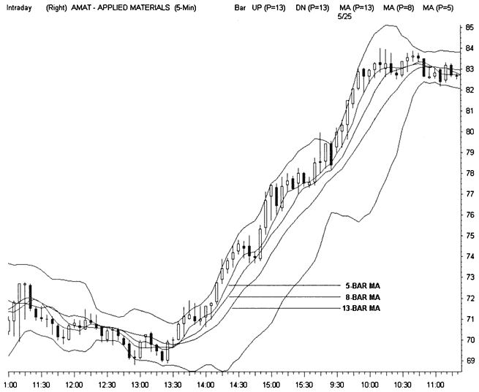

в пределах верхней полосы, указывает на силу, а цена в пределах нижней полосы указывает на слабость. Направление цены: Направление цены в пределах полосы идентифицирует схождение/расхождение с текущей тенденцией. Дивергенция (расхождение) наблюдается, когда цена растет в пределах нижней полосы
и падает в пределах верхней полосы. Конвергенция (схождение) происходит, если цена растет в пределах верхней полосы и падает в пределах нижней.
• Тестирование тенденции: Нижняя, центральная и верхняя полосы являются уровнями поддержки/сопротивления для тенденции. Разворот любой полосы повышает шансы на разворот цены и возвращение к последней полосе (с пересечением или прикосновением).

2. Прорыв центральной полосы усиливает направленный импульс:
• Пересечение центральной полосы снизу вверх: Восходящая тенденция усиливается. С приближением цены наблюдайте за направленным движением верх ней полосы.
• Пересечение центральной полосы сверху вниз: Нисходящая тенденция усиливается. С приближением цены наблюдайте за направленным движением нижней полосы.

3. В ответ на пробуждение тенденции Боллинджеры раскрываются:
• По лестнице вверх: Если с приближением цены угол наклона верхнего Боллинджера растет, следует ожидать серию повышающихся ценовых баров, каждый из которых устремляется вверх вдоль верхнего ВВ. Это-прогрессирующий восходящий тренд.
• Ползком вниз: Если с приближением цены угол наклона нижнего Боллинджера уменьшается, ожидайте серию снижающихся ценовых баров, каждый из которых опускается все ниже вдоль нижнего Боллинджера. Это -прогрессирующий нисходящий тренд.

4. Выравнивание Боллинджеров вследствие пробуждения тенденции:
• Прорыв вверх: Если угол наклона верхнего Боллинджера при приближении ценового бара уменьшается, то следует ожидать, что ценовой бар прорвет Боллинджер, а затем совершит разворот. Велика вероятность того, что на этом восходящая тенденция завершится и начнет развиваться тенденция нисходящая. Внимательно
следите, не отскочит ли цена медленно назад, и не раскроется ли при этом Боллинджер. Если да, то это и будет сигналом к предстоящему прорыву цены вверх.
• Прорыв вниз: Если угол наклона нижнего Боллинджера уменьшается при сближении с ценовым баром, то следует ожидать, что ценовые бары будут прорывать этот Боллинджер с последующим разворотом. Весьма вероятно, на этом нисходящая тенденция завершится и начнет развиваться тенденция восходящая. Однако, если цена совершит откат, а Боллинджер раскроется, то это будет сигналом к предстоящему прорыву цены вниз.

Боллинджеры определяют естественные экстремумы в развивающейся тенденции. Если Боллинджер стремится вверх, цена совершает отскок до тех пор, пока некая достаточно мощная сила не остановит ход Боллинджера. Зона застоя образуется ниже верхнего или выше нижнего Боллинджера, если общая модель поддерживает нарастание импульса. Состояние застоя может продолжаться до тех пор, пока Боллинджер не развернется и не начнет, раскрываясь, отходить от ценового бара, что будет свидетельствовать о том, что сопротивление преодолено. Цена может выстреливать к поддерживающей тенденции и придерживаться кромки Боллинджера. Однако не следует упускать из вида то, что окончательное ценовое движение зависит от всех уровней поддержки/сопротивления, а не только от тех, с которыми ассоциируются Боллинджеры.

ПОЛЯРНОСТЬ ГРАФИКОВ

Интерпретация бесконечного числа ценовых моделей, индикаторов, полос и линий может казаться задачей непреодолимой. К счастью, рынок своей естественной полярностью значительно упрощает этот процесс. Цена либо движется между двумя полярно противоположными состояниями, либо колеблется вблизи нейтрального состояния покоя. По сути, именно эти две оси, вдоль которых

РИСУНОК 2.12
На 5-мин. графике акции Lucent можно наблюдать общие модели полос Боллинджера, в то время как классические уровни поддержки/сопротивления сходятся в важных точках разворота полос. 1. Прорыв вверх (head in ceiling) происходит при краткосрочной модели двойной вершины. 2. Цена тестирует уровень high, при этом верхняя полоса отклоняется от цены, давая сигнал о предстоящем прорыве цены вверх. 3. Новый восходящий тренд устремляется к новой вершине (climbs the ladder). 4. Цена повышается перед резким падением до нижней полосы Боллинджера, что дает сигнал к дальнейшему понижению цены и прорыву 2-дневной трендовой линии. 5. Цена тестирует уровень low в пределах нисходящего треугольника, в то время как нижняя полоса отклоняется от цены, давая сигнал к неминуемому прорыву цены вниз. 6. Новый нисходящий тренд скользит ползком вниз (slippery slope).
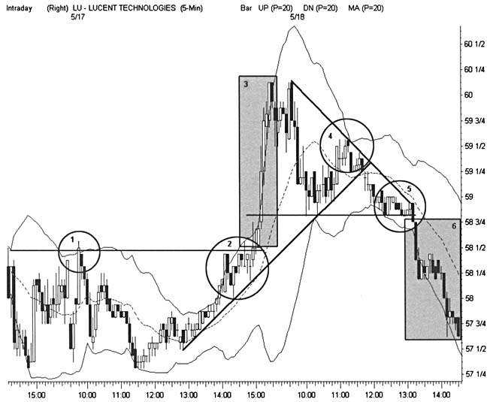

и движется цена, характеризуют все фазы рынка, все торговые условия и все индикаторы. Так, например, цены могут только расти или падать с периодами ненаправленного движения между взлетом и спадом. Это определяет существование бычьего рынка, медвежьего рынка и рынка, пребывающего в боковом диапазоне.

РЫНОЧНЫЕ БЫКИ И МЕДВЕДИ

Эффективный свинг-трейдинг начинается с идентификации текущей фазы рынка. Для выработки торговой стратегии перед каждым входом в рынок необходим большой объем детальной информации. Начните, например, с таких вопросов: Как быстро изменяются торговые условия? Отражают ли они глобальные новости или новости, способные воздействовать лишь на узкий спектр акций? Как волатильность способна воздействовать на условия торговли? Ответы на все эти вопросы могут указать на различие между простой коррекцией цены и сильным обвалом рынка.
Бычий рынок представляет собой период, в котором движение цены определяется сильным давлением покупателей. Если же движение цены определяется сильным давлением продавцов, то рынок носит медвежий характер. Графическое представление бычьего или медвежьего рынков обычно дается на дневных графиках, однако не коррелирует с определенными временными рамками. Особой популярностью для визуализации границ раздела между медвежьим и бычьим рынками (для каждой конкретной акции) пользуются 200-дневные средние скользящие.
Свинг-трейдеры могут применять эту концепцию для установки границ быков-медведей в любых временных диапазонах. Кстати, более мощным инструментом, нежели средние скользящие, служащим для этой цели, являются откаты Фибоначчи. В первую очередь установите основную тенденцию к повышению или понижению, на которую ориентирует вас установочный набор для открытия позиции. Затем постройте уровни Фибоначчи через экстремальные точки. При восходящих тенденциях избегайте коротких продаж от уровней, отстоящих на 38% выше уровня low. Соответственно, при нисходящей тенденции избегайте открытия длинных позиций от уровней, стоящих на 38% ниже предыдущего high уровня. Обязательно наблюдайте за уровнем 62%-го отката - в случае его прорыва меняется ось быков-медведей.
С первого взгляда эта простейшая концепция может выглядеть достаточно запутанно. Фактически, тенденции и бычье-мед-

РИСУНОК 2.13
Рыночные быки «живут» выше 200-дневных МА, а рыночные медведи -ниже этих уровней. Осуществляя трейдинг в данных временных рамках, приведите торговые стратегии в соответствие с условиями, предпочтительными для правой части графика. Так например, длинные позиции удерживайте при выходе цены вверх за пределы МА и шортите, когда цена опускается ниже МА. Краткосрочные трейдеры должны четко представлять насколько сильным может быть воздействие на их торговые позиции более долгосрочного бычьего или медвежьего тренда. Но для накопления прибыли трейдеры должны сопоставлять позиции с бычьими или медвежьими настроениями в самых краткосрочных временных рамках.
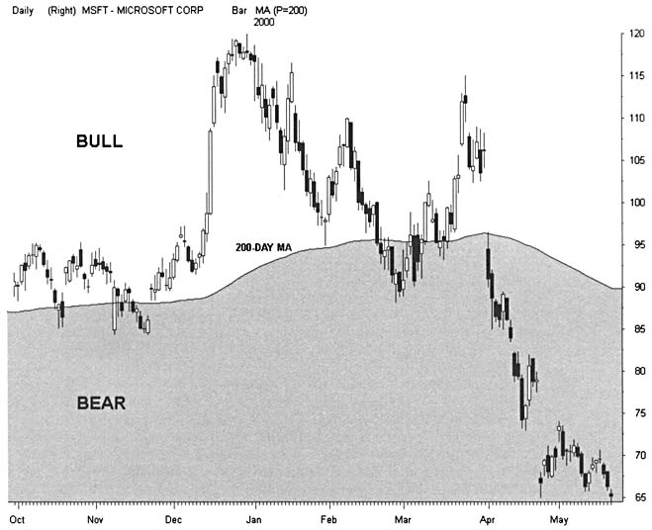

вежьи настроения на рынке представлены различными силами. Восходящая тенденция может существовать в условиях медвежьего рынка и наоборот. Чаще всего любая новая тенденция на ранней стадии развивается во враждебной атмосфере и не опознается рыночной толпой. Относительность тенденции позволяет также существовать сильному движению противоположного направления в более коротких временных диапазонах. Используйте полярность рынка для подготовки стратегий входа в рынок на откатах. Идентифицируйте текущее преобладающее настроение толпы и активную тенденцию рынка. Внимательно наблюдайте за откатами, когда обе силы размежуются. Следите за тем, как ценовой бар достигнет сильного уровня поддержки/сопротивления, а затем открывайте позицию, как только она перестроится в сторону первоначальной силы. Активная тенденция быстро подтверждает себя и увлекает за собой ценовой бар обратно в другом направлении.

ТРЕНД/РЭНДЖ

Противопоставление тенденции боковому диапазону проходит красной нитью через подготовку всех трендов свинг-трейдеров. Откройте позицию в соответствии с основным направлением, или не видать вам прибыли. Крайне редко тенденция движется прямолинейно. По мере продвижения цена часто делает паузы для тестирования уровней, откатов и «отдыха», что выбрасывает из рынка как желающих зафиксировать прибыли, так и понесших убытки и тех, кто в дальнейшее движение цены не верит. Это уменьшает волатильность и позволяет новым участникам «впрыгнуть в лодку на ходу» в надежде на новый подъем цены. Для открытия новых позиций в таких условиях особенно важную роль играет время входа в рынок. В случае входа в рынок раньше времени свинг-трейдер рискует подвергнуть позицию беспорядочному изменению цены, если же вход в рынок осуществляется позже оптимального момента времени - свинг-трейдер может упустить движение цены и оказаться тет-а-тет перед повышенным риском потерь. Боковой диапазон также содержит немалую вероятность ошибок, связанных с тенденцией рынка. Участники сами выставляют себе ловушки, открывая позиции при небольших ценовых движениях, упуская трендовый рынок. Хотя боковой диапазон и ограничивает потери, средства, задействованные при таком стоячем рынке, оказываются «связанными» и не приносят дохода.
Фокусируйте торговые стратегии на линиях тенденций и боковых диапазонов, определяя момент входа в рынок по циклам импульсов, способствующих развитию тенденции. Позитивная обратная связь (направленное движение) имеет тенденцию нарастать волнообразно. Такие импульсные толчки сохраняют все те прибыли, ради которых и открываются свинг-позиции. Негативная обратная связь (ненаправленное движение) подготавливает базис для благоприятных условий, необходимых для генерирования точек открытия прибыльных сделок. Для выявления оптимального момента входа в рынок необходимо координировать эти два импульса. Открывайте торговую позицию, когда боковой диапазон цен варьирует вблизи сильного уровня поддержки/сопротивления, и отслеживайте импульс в следующем, на порядок меньшем, временном диапазоне, чтобы сохранить прибыль позиции. Если позиция слишком быстро «убегает», определите момент выхода из рынка по графику в тех же временных рамках, в которых вы определяли время входа в рынок — это позволит вам получить максимальную прибыль.
Идентифицируйте тенденции и боковые диапазоны, пользуясь ценовыми моделями и индикаторами. Резкий, бурный выпад ценовых баров, образующих тренд, способствует резкому росту скорости изменения цены (Rate of Change - ROC) и индикаторам направленного движения (ADX). Боковой тренд появляется, как только наступают откаты, сжатия цены или как только цена начинает колебаться в определенных пределах. С развитием бокового тренда происходит уменьшение торговых объемов и скорости изменения цены, вследствие чего средние скользящие сглаживаются. Такие осцилляторы, как, например, стохастики, совершают колебательные движения в пределах границ бокового тренда. Понаблюдайте за тем, как индикаторы совершают скачки к экстремальным точкам, как только в силу вступает тенденция.
Используйте повторяющиеся ценовые модели для обнаружения важных точек разворота. Классические фигуры треугольника, флага и других формаций дают четкие установочные наборы для открытия позиций с минимальным риском потерь. Сжатие ценовых баров, уменьшение волатильности и расположение бокового диапазона дают сигнал о завершении одного и начале другого импульса. Выстраивайте короткие или длинные позиции в гармонии с ожидаемым ценовым движением, но ищите лучшие трейды в противоположном направлении на случай, если модели нарушаются.

РАСШИРЕНИЕ/СЖАТИЕ

В процессе развития цикла колебания ценовые бары демонстрируют полярность сжатия и расширения. Ценовые бары имеют тенденцию быстро расширяться по мере приближения к экстремальным точкам в процессе повышения или понижения цен. Затем формируется зона застоя, волатильность падает по мере сжатия ценового бара наряду с уменьшением скорости изменения цены. Эта негативная обратная связь прогрессирует до тех пор, пока не будет получен сигнал о надвигающемся ценовом движении, которое вновь проявится в расширяющихся барах. Именно здесь трейдеры, владеющие знанием интерпретации моделей, получают ощутимые преимущества, потому что эти точки открытия позиций привлекают к себе внимание. И наоборот, многие математические индикаторы достигают нейтральных зон в подобных рыночных условиях и ничего заслуживающего внимания трейдеров не демонстрируют.
Свинг-трейдеры должны особое внимание уделять таким нейтральным условиям, так как спокойные точки равновесия дают начало большинству мощных благоприятных рыночных условий для трейдинга. Пустые зоны имеют слишком слабую поддержку инвесторов. Они черпают начальную энергию из состояния рынка, характеризующегося низкой волатильностью, и аккумулируют ее для развития направленного движения цены и роста волатильности, давая сигнал на прибыльную позицию с минимальным риском потерь и предоставляя таким образом свинг-трейдерам возможность на шаг опережать рыночную толпу. Так как подобным рыночным условиям присущи узкие диапазоны колебаний ценовых баров, ордера, ограничивающие потери (stop loss), гарантируют небольшие убытки.
Расширение/сжатие ценовых баров тесно связано с планированием доходности трейдинга. Шансы на то, что несколько последующих ценовых баров достигнет нужной отметки, резко возрастают, когда расширяющиеся бары начинают тестировать известные уровни поддержки/сопротивления. В связи с этим, появление расширяющихся ценовых баров часто дает сигнал предостережения. Вновь обратите внимание на график, идентифицируйте все препятствия и еще раз пересмотрите период времени, в течение которого вы собираетесь удерживать позицию. Работайте на откатах — они дают возможность существенно сократить убытки перед тем, как позицию выбросит в противоположном направлении.
В большинстве случаев закрытие позиции планируйте на момент, когда расширяющийся ценовой бар достигает уровня поддержки/сопротивления. Эта стратегия следует старой мудрости, гласящей: «входите в рынок в спокойные периоды времени, а выходите - во времена беспокойные». Следует также закрывать позиции, когда расширяющийся ценовой бар существенно отклоняется от текущего движения, но не достигает точек прорыва уровней S/R. Чаще всего в такие моменты происходит покрытие коротких продаж, прекращается быстрое движение цены в более коротких диапазонах времени и контртренд достигает своей кульминации.
Свинг-трейдеры предпочитают открывать позиции на импульсах, предопределяющих единственно возможное направление движения цены, за исключением возникновения благоприятных условий высокой вероятности успеха, требующих большей гибкости в действиях трейдера. Когда импульс проявляется в нескольких временных измерениях и позиции уже показывают прибыль, старайтесь улавливать серию расширяющихся ценовых баров. Но не забывайте, что обычно длительность тенденции составляет около 15—20% всего времени. Давайте предпочтение «подаркам», получаемым от нескольких ценовых баров, и переходите к подготовке следующего трейда. Только полученный с годами опыт позволит стабильно отбирать правильную стратегию для каждого отдельно взятого трейда. Научитесь находить благоприятные условия для трейдинга в трех временных измерениях, и вы сделаете гигантский шаг вперед к постижению мудрости торгового процесса.

ИНДИКАТОРЫ ОПЕРЕЖЕНИЯ/ЗАПАЗДЫВАНИЯ

Большинство технических индикаторов настроено на данные цена/объем. Колебания этих данных также генерируют полярность графиков в производных математических вычислениях. Вот почему свинг-трейдеры не ставят перед собой задачу поиска идеальных индикаторов. Неугомонная рыночная толпа приводит в действие механизм изменения цены, а математике достается всего лишь интерпретация участия толпы в этом процессе. Глаз улавливает наметившуюся тенденцию задолго до того, как некие данные

РИСУНОК 2.14
На всех рынках наблюдается бесконечная череда сжатий и расширений ценовых баров. В зоне застоя обычно скапливается гораздо больше ценовых баров, нежели в трендовых движениях. Это еще раз подтверждает тот факт, что заработать деньги на рынке порой бывает очень трудно. Тенденция может уже завершиться к моменту, когда большинство участников рынка заметят сильное ралли или падение цен. В конце концов риск может резко возрасти, если возросшая цена начнет разворачиваться или образовывать новую зону застоя. Свинг-трейдеры стараются открывать позиции с минимальным риском потерь непосредственно перед расширением ценовых баров, когда только возможно, в расчете на то, что неистовая рыночная толпа быстро приведет позицию к прибыли.
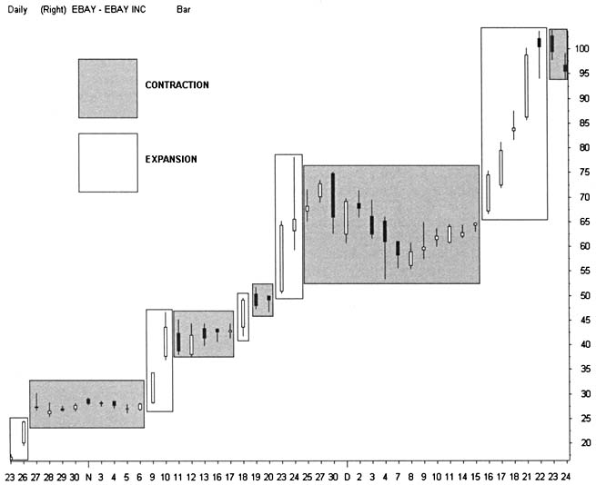

подают сигналы о ее наличии. Именно поэтому пользуйтесь индикаторами для подтверждения ценовых моделей и ни для каких иных целей.

Применяйте популярные ценовые индикаторы для подтверждения полярности графиков, либо опережающей, либо запаздывающей по отношению к циклам колебаний. Осцилляторы, например, опережают важные развороты колебаний. Стохастики и индекс относительной силы Уайлдера (RSI) отслеживают изменяющиеся оси состояния перекупленности/перепроданности рынка и идентифицируют точки разворота. Индикаторы, следующие за тенденцией, являются запаздывающими, и применяются для подтверждения ценового движения. Используйте средние скользящие (МА) или классические гистограммы MACD для определения тенденций и боковых трендов и для точной идентификации текущей фазы цикла колебаний рынка.
В каждом рынке на каждый момент времени существует ограниченное число покупателей и продавцов. Все ралли и коррекции «подпитываются» их поддержкой. Акции, которые оказываются сильнее других, участвующих в ралли, или слабее других при коррекции, быстрее остальных достигают дна «топливной поддержки». Именно осцилляторы определяют истинные масштабы перекуплен-ности/перепроданности рынка. Эти опережающие индикаторы имеют тенденцию доходить до экстремальных точек и затем совершать резкие движения по направлению к противоположным полюсам. Свинг-трейдеры пытаются идентифицировать эти экстремальные точки для выработки стратегии входа и выхода из рынка.
Рынок в процессе ценового движения может выуживать деньги из вновь поступающих участников торгов. Причем, новые участники могут достаточно быстро сменять истощившихся. Такой самоподпитывающийся механизм развития тенденции способствует развитию экстремальных условий для покупок и продаж еще и после того, как индикаторы подадут сигнал о развороте. Осцилляторы отражают такое развитие тенденции, двигаясь к одной экстремальной точке и оставаясь вблизи нее. Вот почему не следует полностью доверять этим индикаторам в трендовом рынке. Они работают четче в сужающемся диапазоне, где естественные циклы позволяют регулировать спрос и предложение.
Опережающие индикаторы колеблются между отметками О и 100, а также вблизи центральной оси. Общепринятая интерпретация дает основание предполагать, что цена, достигая уровней перекупленности при максимальных торговых объемах, стимулирует рост давления продавцов. Совершенно аналогичное состояние перепроданности рынка возникает вблизи уровней low и побуждает к активным действиям покупателей, открывающих новые позиции. Чартисты определяют среднюю величину там, где график подает сигнал о начале определенной фазы. Так, например, выход индекса относительной силы (RSI) за пределы диапазона 30-70 дает сигнал о состоянии перекупленности/перепроданности рынка.
Индикаторы, следующие за тенденцией, определяют направленную полярность рынка. Средние скользящие (МА) строятся в той же системе координат, в которой строятся ценовые графики, а вот остальные индикаторы располагаются в отдельных окнах. Некоторые индикаторы рисуют общие модели, определяющие новые тенденции, и дают четкий сигнал времени открытия/закрытия позиции. Однако индикаторы, следующие за тенденцией, имеют запаздывающий характер. Иными словами, они разворачиваются вверх или вниз после начала ценового движения, а не до него. Они идентифицируют направленные циклы в различных временных рамках. К примеру, половина индексов может разворачиваться вверх, в то же самое время другая половина индексов держит курс вниз, ориентируясь по типичным средним скользящим.
Запаздывающие индикаторы следует применять тогда, когда перестают работать осцилляторы. Индикаторы, следующие за тенденцией, четче работают в трендовом рынке и идентифицируют моменты входа в рынок при минимальном риске потерь. Они указывают на расположение акции по отношению к трендовой оси (trend-range axis) и выявляют естественные уровни отката. Применяйте запаздывающие индикаторы в моментум-стратегиях, применяемых при сильной тенденции. Используйте их для получения сигнала о новых боковых диапазонах, а также для перепроверки изменившихся рыночных условий.

СХОЖДЕНИЕ/РАСХОЖДЕНИЕ

Успех торговых операций на рынке зависит от того, насколько аккуратна и профессиональна интерпретация схождения/расхождения (C-D). Эта достаточно мощная концепция определяет взаимосвязь между ценой и всеми остальными аспектами графического полотна. Индикаторы, тенденция которых противоположна тенденции цены, дают сигнал о дивергенции. Они сходятся тогда, когда их

РИСУНОК 2.15
Осцилляторы быстрее дают сигнал на разворот рынка, нежели индикаторы, следующие за тенденцией. Понаблюдайте за тем, как быстро колебания стохастиков определяют каждый разворот акции Cisco, в то время как медленная гистограмма MACD реагирует на каждое приращение ценового бара. Применяйте осцилляторы при неспокойном, порывистом характере рынка, а индикаторы, следующие за тенденцией, используйте при резких прорывах цены вверх или вниз.
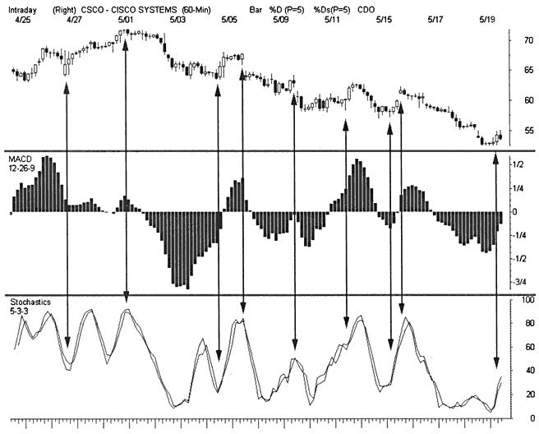

движение сочетается с направлением движения цены. В условиях дивергенции имеет место негативная обратная связь, в то время как конвергенция ассоциирует с позитивной обратной связью. Один рынок также может сходиться или расходиться с другим. Когда, например, индекс S&P 500 растет, а индекс Nasdaq 100 опускается, говорят о дивергенции этих двух индексов. Рынок бондов и рынок фьючерсов на индексы сходятся (конвергируют), если, к примеру, оба этих рынка растут.
Свинг-трейдер должен уметь четко определять, какая сила возобладает и будет господствовать в случае дивергенции. Так, например, если падающие ценовые бары движутся против растущих средних скользящих, то в конечном счете одно потянет за собой другое. Основная истина технического анализа гласит: за короткие периоды времени индикаторы определяют основную тенденцию более аккуратно, нежели цена. Однако эта логика часто не работает, и своенравные индикаторы покорно разворачиваются, подчиняясь движению цены.
Применяйте логические стратегии для оценки дивергенций и во избежание убыточных сделок. Начните с признания того, что каждый рынок будет демонстрировать череду взаимодействующих схождений/расхождений. Ограничьте детальный анализ тех элементов, которые поддерживают или препятствуют запланированным установочным наборам в течение выбранного вами периода времени. Определите основные схождения/расхождения и отфильтруйте из них наименьшие. Некоторые дивергенции устанавливаются гораздо быстрее остальных. Накопление может запаздывать по отношению к цене достаточно долго, пока не завершится ралли. А вот понижающиеся средние скользящие могут оказать драматические последствия на цену в случае, если ее настигнет краткосрочное ралли.
Используйте технику подтверждения пересечением в анализе конвергенции/дивергенций. Найдите различные прерывистые формы конвергенции, поддерживающей многообещающие модели, и сравните их с элементами, которые расходятся с ними в достижении логического заключения о последующем направлении цены. Когда конвергенция неоднократно наблюдается в отдельных ценовых точках, шансы на то, что именно в этих точках произойдет важный прорыв цены или ее разворот, резко возрастают. Свяжите эти знания с четкой информацией об уровнях поддержки/сопротивления и торгуйте без боязни. Уровни поддержки/сопротивления оказывают на развитие цены гораздо большее влияние, нежели конвергенция/дивергенция. Когда на рынке строится бычья модель при наличии снижающихся индикаторов, цена, вероятнее всего, подтвердит модель, чем дивергентную математику.
Идентифицируйте и другие условия, поддерживающие или, наоборот, конфликтующие с текущим развитием цены, непосредственно перед открытием позиции. Определите, каким образом сезонность или период времени в течение торговой сессии оказывают влияние на аккуратность предварительного прогноза ценового движения. Учитывайте также ограниченные возможности индикаторов и графиков демонстрировать дивергенцию. Как осцилляторы в трендовом рынке, так и индикаторы, следующие за тенденцией в рынке спокойном, дают множество ложных сигналов. И если вас одолевают сомнения, отойдите в сторонку и дождитесь лучших возможностей на рынке. Большинство прибыльных позиций демонстрирует схождение (конвергенцию) между многими элементами графика.

РЫНОЧНЫЕ НАСТРОЕНИЯ

Успешно работающие свинг-трейдеры начинают каждый рабочий день с глубокого анализа текущих рыночных условий. Определите самые крупные циклы, внешнее влияние и важные новости, которые, вероятнее всего, будут двигать цену в том или ином направлении. Затем пересмотрите все подающие надежды установочные наборы на открытие позиции и решите для себя, какие из них должным образом сочетаются с текущим раскладом сил на рынке. Просчитайте все возможные риски потерь на данный торговый день и определитесь, как вы будете менять торговые стратегии, если возникнет необходимость приспособить их к новым торговым условиям. Будете ли вы менять размер позиции - увеличивать или уменьшать? Намерены ли вы агрессивно торговать в первый час торговой сессии или будете воздерживаться от каких-либо действий в этот наиболее активный период работы рынка? Созрел ли рынок для формирования мощного ралли, будут ли акции активно распродаваться или наступает момент разворота?
Пересмотрите текущие настроения на рынке, поведение ведущих индексов и технических индикаторов. Определите, какого типа непредвиденные факторы будут сжимать или, наоборот, расслаблять тактики управления трейдингом. Выпишите для себя те параметры, которые при необходимости позволят вам не быть одураченными другими участниками рынка. И только потом, руководствуясь результатами предварительного анализа, вступайте в схватку с рынком. Понаблюдайте за тем, каким образом первый час торговой сессии вносит коррективы в ваш первоначальный анализ рынка, и в соответствии с этим приспособьте используемую вами стратегию к реально наблюдаемым разворотам или прорывам цены вверх или вниз. Остерегайтесь ошибок, неизменно сопутствующих сильным тенденциям. Не забывайте, что важнейшие изменения на рынке, происходящие в тех или иных временных рамках, возникают до того, как используемый вами торговый план приспособится к этим изменениям.

КАК ИЗБЕЖАТЬ ИМПУЛЬСНЫХ ЛОВУШЕК?

Успех торгового процесса напрямую зависит от силы либо слабости рынка в целом и от того, насколько выгодно для себя вы используете все те возможности, которые предоставляют правильно открытые позиции. Отдельные позиции, открытые в направлении, противоположном преобладающему настрою рынка, могут принести прибыль, однако, как правило, шансы на успех резко падают, когда позиции не следуют направлению движения ведущих биржевых индексов и рыночных циклов. Свинг-трейдинг позволяет получать лучшие результаты, когда позиции открываются по гребням циклических волн и не поглощаются ими.
Большую часть времени, на протяжении многих месяцев, рынок пребывает в состоянии коррекции. Однако большинство участников рынка предпочитает фокусировать свое внимание на коротких периодах подъема рынка, надеясь получить большие прибыли. К сожалению, такие захватывающие периоды времени характеризуются нарастанием алчности рыночной толпы, что, в свою очередь, снижает эффективность риск-менеджмента. Охотясь за рискованными позициями, участники торгового процесса, попирая свои персональные правила трейдинга, развивают нездоровое ощущение собственной неуязвимости. Они также забывают о том, что окружающая обстановка сменяется очень быстро и, причем, без всякого предупреждения.
Стратегии, успешно работающие в условиях «разогретого» рынка, могут опустошить многие торговые счета при спокойномрынке. Многие трейдеры пытаются использовать влияние длительного импульса при достижении рынком своих максимумов и в условиях коррекции, что приводит к массовому открытию необоснованных позиций, не сулящих прибыли, и в результате опустошаются те самые карманы, которые еще совсем недавно потяжелели во время параболического ралли. Набираясь практического опыта, учитесь обходить подобные ловушки. Учитесь понимать весь рынок в целом и быстро адаптироваться при изменении рыночных условий. Разработайте свои собственные циклические коэффициенты, которые будут позволять вам не принимать во внимание всю лишнюю, ненужную «болтовню» финансовой прессы и выступлений ответственных лиц тех или иных компаний. Используя общее настроение, царящее на рынке, учитесь предвосхищать события и тестируйте новые прибыльные стратегии, которые рыночная толпа может никогда и не увидеть.
Умелое сочетание настроя рынка и Модели Циклов позволит вам распознавать наилучшие условия для трейдинга в каждый конкретный момент времени. Силы широкого масштаба хорошо выстраиваются с установочными наборами для открытия позиций по отдельным акциям. В первую очередь определите текущее состояние рынка, а затем уже решайте, какой тип трейдинга будет работать лучше в данных конкретных условиях. Убедитесь, что выбранные вами торговые стратегии соответствуют тем временным рамкам, в которых был проведен анализ рынка. При каждой возможности торгуйте в тех же фазах, в которых пребывают текущие Модели Циклов ведущих биржевых индексов при схождении (конвергенции) последних. Если же схождение индексов не наблюдается, выбирайте позиции, поддерживающие общий рыночный настрой и способные выдержать текущие риски. Используйте уровни поддержки/сопротивления как для отдельных акций, так и для ведущих индексов для выявления наиболее удачного момента выхода из рынка с максимальной прибылью.
Свинг-трейдеры одинаково успешно должны уметь работать как с длинными позициями на покупку, так и короткими продажами. Этот момент вызывает предубеждение инвесторов против неофитов современных финансовых рынков. Многие участники торгов до сих пор не понимают многих аспектов установленного порядка классической торговли. Многие годы финансовые институты отговаривали индивидуальных инвесторов заниматься изучением коротких продаж. Правило «uptick» создавало первые трудности уже при открытии позиции, а профессионалы с Wall Street неустанно твердили практикующим короткие продажи, что они тем самым якобы подрывают американскую экономику, оставляя при этом право использования этой прибыльной стратегии за собой. Но времена меняются, и сегодня «зашортить» акцию, используя систему прямого доступа к рынку, можно так же легко и быстро, как и купить ее. Не откладывайте изучение стратегии коротких продаж и используйте ее в своей работе.
Для успешного применения Моделей Циклов требуется знание широкого спектра стратегий обоих направлений. Будьте готовы к быстрой адаптации к изменившимся рыночным условиям, учитесь находить простейшие пути распознавания новых условий в масштабах всего рынка. Все приложенные усилия с лихвой окупятся. Самые легкие и удачные трейды, как правило, формируются в самом начале тенденции, когда рыночная толпа еще не распознала ее. Используйте все возможные импульсы рынка, но не слишком доверяйте им. Повышенный риск всегда сопровождается увеличением вознаграждения. Расширяйте диапазон своих знаний и повышайте практический опыт, учитесь работать с любыми индикаторами, предвещающими хорошие возможности для успешного трейдинга. Те трейдеры, которые успешно используют различные сигналы для входа в рынок, достигают гораздо лучших результатов, нежели те, которые приспособились работать лишь с несколькими тактиками, и большую часть времени работы сессии вынуждены прозябать в ожидании только привычных им сигналов. Будьте последовательны и настойчивы, и тогда вы научитесь достойно зарабатывать себе на жизнь как при растущем рынке, так и в понижающемся тренде.

ГЛОБАЛЬНАЯ КАРТИНА

Свинг-трейдеры должны очень грамотно разбираться в огромном потоке информации для принятия единственно правильного решения в отношении текущих рыночных условий и возможных рисков потерь. Начните с анализа перекрестных финансовых рынков и определите, какие воздействия - локального или мирового масштабов - вероятнее всего будут оказывать влияние на движение курса акции. Избегайте новостей или фундаментальных показателей, которые способны оказать сильное воздействие на рынок, в фокусе вашего внимания должны всегда оставаться модели графиков и индексы. За исключением новостей, касающихся конкретных компаний, рынок всегда следует за техническими показателями, так как инсайдеры отрабатывают новость по акциям задолго до того, как она станет достоянием широкой публики.
Взаимодействие между различными финансовыми рынками (рынком бондов, валютными и товарными рынками) способно оказать значительное влияние на рынок акций. Эти силы крупного масштаба пускают в ход арбитраж между фьючерсами на индексы и бондами, который и движет ценами акций и лишает прибылей. К счастью, большая часть значительных изменений в рамках мировых рынков протекает достаточно медленно. Так что свинг-трейдеры вполне могут адекватно подготовиться к таким воздействиям посредством использования нескольких умело отобранных новостей и анализа недельных графиков ведущих индексов.
Вы должны быть в курсе всех важных событий. Сегодняшнее потрясение не будет управлять рынком завтра. Учитесь выделять основную картину происходящего и опознавать лидера на фоне новостей экономических и политических. Погрузившись однажды основательно в дебри основ трейдинга и внимательно отслеживая все финансовые новости, вы со временем добьетесь того, что любая важная информация, выходящая в течение торгового дня, станет для вас очевидной. Современные финансовые рынки сродни самореализовавшемуся механизму, который способен продвинуть большинство акций непосредственно к вершинам лишь на эмоциональной энергетике. Изучите эту центральную тематику и затем попытайтесь выяснить, насколько серьезными и длительными могут быть эти воздействия на рынок.
Идентифицируйте лидеров и отстающих среди ведущих биржевых индексов американского фондового рынка. Исследуйте Модели Циклов для каждого индекса в целях четкого выявления текущей фазы трейдинга. Намечается ли какая-либо тенденция или следует ожидать бокового тренда? Куда направлены осцилляторы - вверх или вниз? Сходятся они или расходятся? Каждый индекс имеет характеристики, способные искажать дневные результаты. Поэтому уделите определенное время изучению структуры индексов, а также понаблюдайте за тем, каким образом движение отдельно взятой конкретной акции может сгенерировать движение индексов. Так, например, ралли и сильное снижение курса акций Microsoft в определенные дни 1999 года вызвали значительные изменения курсов и индекса Dow 30, и индекса Nasdaq 100.
Отслеживайте те ведущие рыночные индексы, которые существенно влияют на принятие решения. К таким важнейшим индексам, которые дают всю необходимую информацию об американских финансовых рынках, относятся Nasdaq Composite, Nasdaq 100, S&P 500 и Dow Industrials. С помощью этих индексов свинг-трейдеры могут выделять сильный рост или падение тех или иных секторов рынка. Отслеживайте также состояние рынка облигаций и их фьючерсов, а также состояние более мелких рынков, генерирующих особый интерес. И быстро отбрасывайте ту информацию, которая не способна укрепить линию дна.
Многие трейдеры постоянно отслеживают на своих экранах фьючерсы, получая в режиме реального времени необходимые котировки наиболее активных из них. Понижение оплаты на Chicago Merchantile Exchange (CME) и появление фьючерсных контрактов на E-Mini индекс S&P позволили индивидуальным инвесторам наблюдать за рынками деривативов, и стало это возможным всего несколько лет назад. Начните изучение фьючерсов на примере индекса S&P 500 и всем известного E-Mini и понаблюдайте за взаимодействием рынков акций и фьючерсов. Эти дневные рывки могут многое объяснить в кратковременных колебаниях цены, вокруг которых и поднимают шум многие обозреватели. Уже приобретя небольшой торговый опыт, свинг-трейдеры могут строить стратегии, внимательно выявляя подобные побочные влияния на цены.
Среди участников рынка, профессионалов, торгующих фьючерсами S&P, гораздо больше, чем среди трейдеров, торгующих акциями. Свинг-трейдеры могут наблюдать за действиями этих профессионалов на внутридневных графиках. Индексы сливаются с почти каждым обширным движением ценового бара, что дает шанс появлению целого потока ценового движения. Используйте этот феномен в качестве фильтра при осуществлении торговых сделок по акциям. При действительных прорывах цены вверх или вниз эти точки будут пройдены, при фальшивых сигналах - движение в этих точках завершится. Научитесь оставаться в стороне в то время, как другие теряют деньги на незначительных внутридневных пульсациях цены, истощая торговые счета.

РИСУНОК 2.16
Индекс относительной силы (RSI) определяет текущие рыночные условия и циклы. Спрэд между индексами Nasdaq и S&P 500 противопоставляет активность растущих акций надежности «голубых фишек». Рынок пытается достичь дна, когда Nasdaq отрывается от остальных индексов. 14-недельный RSI определяет давление покупателей и продавцов. Как только картинка начинает разворачиваться, появляются сглаженные 5- и 7-периодные RSI и несколько хаотических изменений цены. Свинг-трейдеры добиваются заметных результатов, когда выстраивают долгосрочные и краткосрочные тактики в соответствии с настроем всего рынка в целом.
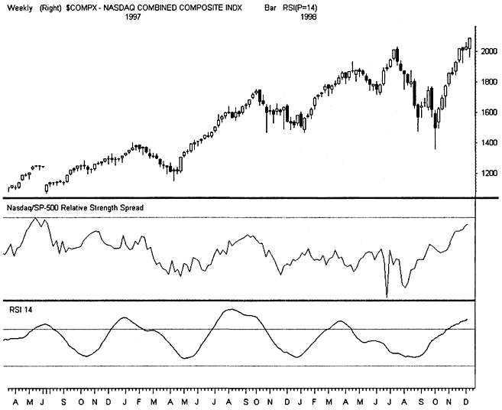

ТЕОРИЯ ДОУ У2К

Применяйте и постоянно обновляйте Теорию Доу для современных американских финансовых рынков. Те эксперты, которые до сих пор использует индексы Dow Transportation и Dow Utility Average для прогнозирования среднесрочных тенденций, не заслуживают нашего внимания. Все рыночные взаимодействия в настоящее время концентрируются вокруг индексов Dow [ndustrials, S&P 500 и Nasdaq Composite. Именно используя анализ движения этих трех индексов, свинг-трейдеры могут оценивать характер развития основных тенденций и коррекций. Необходимо также учитывать растущее доминирующее влияние рынка Nasdaq, по мере того как в мире в целом происходит смещение из эпохи индустриальной в эпоху информатики. Даже Dow Industrials на протяжении нескольких лет не мог долгое время вызывать чей-либо интерес.
Взаимосвязь между лидирующими и отстающими ведущими биржевыми индексами определяет, в большей степени, текущее состояние рынка. Если Nasdad, лидируя, опережает показатель голубых фишек, это означает, что наступила фаза спекуляций технологического сектора, сопровождающаяся резкими изменениями цены и ростом волатильности. Подъем индексов S&P 500 или Dow указывает на то, что рынком будут двигать финансовые потоки крупных институционалов, что способствует сохранности и безопасности средств. Такие периоды характеризуются низкой вола-тильностью и высокой вероятностью того, что рынок перейдет в стадию бокового тренда.
Индекс Nasdaq имеет несколько особенностей, которые работают не на руку трейдерам. Тем не менее, именно этот индекс привлекает наибольшее внимание индивидуальных инвесторов. В состав этого доминирующего рынка Nasdaq входят три отдельных сектора: крупнейшие высокотехнологические компании, компании средней капитализации, специализирующиеся в области технологий и сервиса, и наконец, огромное количество компаний малой капитализации. Поэтому об истинной оценке индекса Nasdaq можно говорить только лишь после внимательного инспектирования каждого их указанных секторов. Чаще всего четыре самые крупные компании из состава индекса Nasdaq определяют изменение значения индекса. Вялое, апатичное состояние тех же самых крупных компаний индекса Nasdaq способно скомпенсировать резкие подъемы или падения акций компаний малой капитализации, входящих в состав индекса.
Удостоверьтесь в том, что выбранные Вами свинг-стратегии соответствуют общим рыночным условиям. Акции крупных компаний торгуются подобно малым индексам, при этом зачастую для трейдинга достаточно бывает поверхностного анализа. Для отслеживания позиций акций более мелких компаний необходимо опираться на анализ движения индекса соответствующего сектора. Большинство свинг-трейдеров отслеживает движение индекса Nasdaq Composite и индекса компаний малых капитализаций для фильтрации различных искажений. Добавьте еще индекс Nasdaq 100 или акцию какой-либо крупной компании для отслеживания влияния таких «бегемотов», как их часто называют, на состояние рынка в целом. И всегда окидывайте быстрым взглядом графики таких «бегемотов», прежде чем откроете внутридневную позицию.
Почти все время тенденция к повышению или коррекция провоцирует движение ведущих биржевых индексов. Накал страстей между рыночными быками и медведями, в сущности, провоцирует большие амплитуды колебаний цен независимо от того, чье давление в данный момент превалирует на рынке. Такая неэффективность рынка в целом способствует развитию механизма, лежащего в основе формирования прибыли свинг-трейдинга: когда направленная сила определяет цель движения, она сохраняет направление тенденции до тех пор, пока не появится иная сила.
Вы должны максимально извлекать выгоду из каждого направленного движения, отслеживая его день за днем. Как правило, после того как индексные бары строятся в широком диапазоне, рынок на следующее утро имеет тенденцию укрепляться, сохраняя предыдущее направление. Такая картина наблюдается при больших ценовых разрывах (gap) или при медленном «тяжелом» рынке. В любом случае позиции оставляются в овернайт с целью использовать эту тенденцию для увеличения прибыли. В основе одной из популярных стратегий лежит отслеживание акции, которая колеблется в широком диапазоне и закрывает день вблизи своего максимума (high) или минимума (low). Чтобы не упустить прибыль, свинг-трейдер должен оперативно закрыть такую, оставленную накануне в овернайт, позицию либо во время утренней пре-маркетовой торговли, либо в первый час регулярной сессии.
При удерживании позиции дольше означенного утра резко возрастают риски потерь. Ценовой разрыв (gap) при открытии зачастую отмечает кульминационную точку краткосрочного тренда. Так как для того, чтобы построились два направленных ценовых бара необходим довольно сильный тренд, именно после таких движений внутри широкого диапазона часто наблюдается резкий разворот индексов. Свинг-трейдеры улавливают такие тенденции и очень внимательно наблюдают за волатильной утренней сессией. Они тщательно отбирают акции в свой реестр (watch list) для выявления установочных наборов для открытия прибыльных позиций, которые могут проявиться при внезапных разворотах. И затем они рассчитывают время закрытия позиции, ориентируясь по ведущим биржевым индексам, в моменты разворота рынка.

ПОИСК ЛИДЕРОВ

С усердием работайте над поиском вновь и вновь возникающих благоприятных возможностей для трейдинга на рынке акций. В первую очередь необходимо устранить из поля зрения ценные бумаги, не представляющие интерес для трейдинга. К таковым относятся: ипотечные инвестиционные трасты (REITs), инвестиционные фонды закрытого типа, американские депозитарные расписки (ADRs), акции коммунальных предприятий. Затем отсортируйте акции по средним дневным торговым объемам и исключите из них акции с наименьшими объемами (от половины до двух третьих от общего числа). Выберите из них наиболее ликвидные. Все эти манипуляции сократят количество акций примерно до 2000 штук. В каждый данный момент времени 90% этих акций с большими торговыми объемами не обладает теми необходимыми атрибутами, которые давали бы возможность получения хороших заработков. Так, в процессе ежедневных исследований Вы можете отобрать до 10% акций, которые таят в себе благоприятные возможности для трейдинга, а значит, и установочные наборы для открытия позиций с приличными прибылями. И чаще всего акции, вызывавшие огромный интерес инвесторов во вчерашней торговой сессии, не будут в числе многообещающих для сессии завтрашней. Поэтому в результате каждого нового исследования рынка Ваш реестр (active list) акций должен обновляться: новые, с большим потенциалом, акции должны сменять уже исчерпавших себя, и сегодня ненужных.

КАК НАЙТИ ИГОЛКУ В СТОГЕ СЕНА?

У свинг-трейдеров имеется два способа выявления многообещающих установочных наборов: во-первых, они могут искать акции сами, а во-вторых., вместо них это может сделать кто-то другой. Если те отборы и исследования акций, которые предлагаются в различных дискуссионных форумах и web-сайтах, соответствуют Вашему индивидуальному стилю торговли, тогда они действительно могут быть Вам очень полезны, в противном же случае они могут представлять для Вас серьезную опасность. Никогда не полагайтесь полностью и безоговорочно чьему-либо мнению по поводу выбора той или иной акции - делайте свой собственный анализ. Вы никогда не добьетесь длительного и стабильного успеха, если будете пользоваться чужими установочными наборами. Те же самые операторы web-сайтов, специалисты по новостным бюллетеням или официальные представители тех или иных компаний, пытающиеся разогреть интерес к своим акциям, оперируют различными торговыми стратегиями и методами исполнения заказов, отличными от тех, которыми пользуются индивидуальные инвесторы.
Ежедневная рутинная работа поможет Вам идентифицировать многообещающие установочные наборы по Моделям Циклов, определить соотношение вознаграждения к рискам потерь и заранее оценить подходящие уровни для открытия/закрытия позиций. Постройте процесс автоматической фильтрации, позволяющий оценить выбор каждой акции и объективно исследовать ее по имеющимся характеристикам. Правильно выстроенный процесс позволит Вам выявлять установочные наборы с тройной поддержкой. Представьте себе, одно важное упущение, выбивающееся из торгового плана, сводит на нет возможность осуществить удачный трейд. К примеру, избегайте прорывов после сформировавшейся фигуры треугольника, если потенциальное вознаграждение не сулит хорошей прибыли или если ценовая модель конфликтует с характером графика.
Остерегайтесь тенденции видеть что-либо там, где этого на самом деле нет. Детальный пересмотр всех исследований акций и их графиков зачастую вскрывает базисные элементы успешных установочных наборов, но не предлагает привлекательных моментов входа в рынок. К сожалению, этот аналитический процесс может стимулировать форму вторичного усиления. Он расслабляет, вкладывает разум в модель игровой теории, и эго субъекта способно увидеть в истинном свете все те прошедшие установочные наборы, которые могли быть успешно реализованы. И подсознательное удовлетворение поощряет разум для выявления недостающих деталей новых моделей, вызывающих сомнения. Вырабатывайте суровую самодисциплину, когда занимаетесь поиском благоприятных торговых условий.
Зачастую в процессе необходимой предварительной работы отбрасывается все то, что выглядело великолепно при первом рассмотрении. Научитесь распознавать, когда установочный набор лишен потенциала и будьте готовы к рассмотрению последующих благоприятных условий. Подготовка к следующему торговому дню после завершения сессии должна раскрыть Вам акции, потенциал которых настолько велик, что свинг-трейдер не в силах ждать следующей сессии. Однако перед открытием следующей торговой сессии обязательно вторично проанализируйте каждый установочный набор, отобранный по завершении предыдущего торгового дня. Прекрасные прожекты могут и не потерять своего блеска при утреннем свете. Запомните золотое правило для поиска стойкого победителя: то, что Вы должны увидеть, здесь отсутствует. И еще, забудьте о Вашем колледжском образовании и доверяйте своей интуиции.

ЗНАЧИМОСТЬ БЛАГОПРИЯТНЫХ ТОРГОВЫХ УСЛОВИЙ

Рассматривайте пакеты исторических графиков и отталкивайтесь от законсервированных индикаторов. Используйте эти графики для поиска новых благоприятных возможностей для входа в рынок, соответствующих Вашему индивидуальному стилю торговли. Программные обеспечения обладают несравненно большими техническими возможностями, нежели самые изощренные web-сайты. Они предоставляют пользователям возможность модифицировать по собственному усмотрению выдаваемую на <<языке машины» информацию. Не путайте пакеты аналитических графиков с программами базы данных. Программное обеспечение, которое сфокусировано на интенсивном сканировании рынка, часто обеспечивает базисным набором индикаторов, которые легко дублируются в режиме реального времени. Графические программы сканируют рынки, и их сила заключается в решении громоздких числовых задач.
Internet обеспечивает пользователей возможностью рассмотрения огромных рыночных пространств, на которых можно найти «свеже» отсканированную и отобранную информацию, необходимую для поиска благоприятных условий для трейдинга. Составьте реестр отфильтрованных акций, по которым можно открывать перспективные позиции. Затем тщательно исследуйте их графики в различных временных рамках и в режиме реального времени. Составьте еще один список акций с тем, чтобы ежедневно пересматривать его, независимо от краткосрочных условий. Тщательно изучите характер изменения цены каждого эмитента, какие спрэ-ды для них наиболее привычны и как они реагируют на настрой рынка в целом. В то время как активный рынок предлагает благоприятные возможности для трейдинга, отбирайте те эмитенты, которые каждую неделю генерируют сделки, обеспечивающие получение средств к существованию.
Не следует торговать ликвидными краткосрочными акциями. Бывалые профессионалы активно состязаются друг с другом, работая с такими акциями, как, например, Dell Computer (DELL), Intel Corp. (INTC), Cisco Systems (CSCO), Microsoft Corp. (MSFT). Эти акции способны раздавить тех многочисленных участников рынка, которые не обладают должным умением и опытом торговли. Заметьте, текущие торговые условия могут не поддерживать волатильный характер движения данных акций. Эти акции с огромными торговыми объемами чаще движутся в пределах ценового канала, нежели вдоль прямой линии. Любые стратегии, включающие трейдинг упомянутыми «бегемотами», должны быть направлены и на использование кредитов, связанных с данными типами ценовых графиков.
Каждый брокер и каждая система исполнения заказов предусматривают быстрое исполнение заказов для одних эмитентов и медленное — для других. Обязательно торгуйте только теми акциями, для которых гарантировано быстрое исполнение, и ни в коем случае не торгуйте другими. Программы прямого доступа должны быть широко представлены различными электронными коммуникационными системами (ECNs), иначе трудно будет осуществлять полноценный трейдинг. Брокеры, предоставляющие сервис с низкими комиссионными (discount brokers), имеют в арсенале договоренности с множеством маркет-мейкеров, которые осуществляют покупку/продажу акций крупными блоками, причем каждый маркет мейкер предпочитает работать с определенным набором эмитентов. Ордер на покупку/продажу исполняется так быстро, как скоро ордер достигнет ECN. Для входа в рынок и выхода из него пользуйтесь следующим общим правилом: чем больше время удерживания открытой позиции, тем меньшее значение отводится мгновенности исполнения заказа. Так, например, крупные маркет мейкеры с Nasdaq так много времени уделяют тому, чтобы вывести из игры скальперов, что свинг-трейдеры в это время могут спокойно заниматься своими, так и не «опознанными радарами», 1-3 дневными позициями с минимальными рисками потерь, и приносящими немалые прибыли.
Отслеживание благоприятных возможностей для трейдинга непосредственно связано с количеством времени, которое необходимо затратить на анализ рынка. Если Ваш временной лимит на трейдинг исчерпывается несколькими часами в неделю, выберите одну или несколько эмитентов и тщательно изучайте лишь их ценовые графики. Затрачивая на трейдинг по нескольку часов в день, можно успешно торговать уже целым рядом акций. Если Вы можете уделить трейдингу больше времени, увеличьте свой реестр акций (watch list). Успех придет быстрее, если Вы будете торговать двумя - тремя акциями с тщательным предварительным анализом, а затем перейдете к изучению 20-30 различных эмитентов.
Возможность наблюдать за рынком в режиме реального времени определяет подходящую торговую стратегию. Если нет возможности отслеживать открытую позицию тик за тиком, период удерживания позиции должен быть увеличен до нескольких дней. Для полного контроля за рисками потерь при закрытии позиции следует использовать как лимит-ордера, ограничивающие убытки, так и маркет-ордера. Свинг-трейдерам и скальперам, для которых интерес представляют внутридневные колебания рынка, эффективнее работать в режиме реального времени. Большинство участников рынка имеет широкий диапазон несвязанных друг с другом интересов, которые нуждаются в серьезном внимании в течение каждой торговой сессии. Не доверяйтесь котировкам, которые предлагают web-сайты даже во время предварительного анализа
будущих сделок. Управлять сделками нужно, не отходя от торгового терминала с самого начала движения рынка.
Обычно при торговле акциями многие трейдеры пользуются для общения чатами, что таит в себе определенную опасность для торгового счета. Практически каждая программа, работающая через Internet, имеет свою последовательность операций (agenda), и каждая «подозрительная» информация может быть с целью очистки переработана. Успешный свинг-трейдинг не требует глубоких знаний фундаментального анализа по компаниям. И шансы на то, что участие в подобных дискуссиях лишь усилят Ваши сомнения, достаточно велики. Будьте готовы к правильному восприятию информации, вне зависимости от того, усиливает она Вашу открытую позицию или ослабляет.

Технические трейдеры не верят в компании. Они доверяют лишь показателям.
Инициировать торговую операцию должны только цена, время и риск потерь. Вы должны научиться выявлять все детали графика без тщательного его отслеживания. Определяйте точное нахождение цены на каждом графике Модели Цикла. Для каждого уровня поддержки/сопротивления определяйте, где толпа будет «вскакивать» в рынок и где нанесенный ею удар не будет представлять для Вас опасности. Отыскать акцию-победителя Вам поможет спокойное эмоциональное состояние, что дается далеко не каждому индивидууму. Помните, внутренний дискомфорт и прибыль часто несовместимы.

СОСТАВЛЕНИЕ РЕЕСТРА АКЦИЙ (WATCH LIST)

Современные технологии обеспечивают быстрый доступ к реестру краткосрочных акций. Многие компании предоставляют бесплатные online- услуги по сканированию рынка в режиме реального времени, где Вы можете получить информацию по лидирующим и отстающим акциям по различным категориям. Но со временем свинг-трейдеры обнаруживают, что данный перечень акций не удовлетворяет их растущим потребностям, и тогда они начинают составлять свои собственные базы данных. Этот полезный инструмент быстро классифицирует и обрабатывает рыночную информацию, часто, в режиме реального времени. Этот достаточно эффективный метод позволяет обнаружить те участки рыночного пространства, которые соответствуют Вашей индивидуальной толерантности к рискам потерь. Применение данного инструмента позволяет обнаруживать привлекательные для трейдинга акции по секторам рынка, по ликвидности, по волатильности. Изучайте фильтры, способные выявить Ваши мишени, и сфокусируйте свою работу на необходимой специфической информации.
Существуют базы данных по индивидуальным рыночным продуктам, которые представлены на CD дисках или которые можно получить через Internet в режиме реального времени. Создайте набор из этих акций, классифицируя их по различным категориям и секторам. Многие базы данных позволяют пользователям сделать отбор ведущих акций по торговым объемам, по рыночной капитализации по соотношению цена/доходы. Тем не менее, остерегайтесь использовать слишком много индикаторов и фильтров. Сегодняшний слабый, подвергшийся жестоким нападкам инвесторов, рынок завтра может быть ликвидным и волатильным в относительно короткие промежутки времени. Поэтому программа может вылавливать «жемчужины» рынка в тот момент, когда они только «вернулись к жизни».
Внимательно оцените соотношение Вашего торгового счета с отобранным реестром акций. Вообще, имеющийся в распоряжении капитал должен исключать позиции с ценой, выше или ниже определенного уровня. Индивидуальные инвесторы, работающие с мелкими счетами, могут спокойно исключить из поля зрения акции, стоимость которых порядка $100, в то время как многие профессиональные трейдеры предпочитают не работать с акциями, цены которых колеблются в пределах $30-$40. Трейдеры с мелкими счетами должны остерегаться торговать акциями с очень низкими ценами - опрометчиво верить в то, что можно легко «обуздать» низкую капитализацию. Относительно высокие спрэды на такие акции сводят на «нет» высокое процентное соотношение изменения цены. Фортуна поворачивается лицом к тем, кто, работая с мелкими счетами, постоянно контролирует риски потерь, в отличие от тех, которые охотятся за быстрыми прибылями.
Изучайте рынки также тщательно, как и отдельные акции. Быстрота осуществления заказов на Nasdaq делает этот рынок наиболее популярным для трейдеров, ориентированных на внутридневную торговлю. Позиционные трейдеры предпочитают работать на NYSE, считая, что лучшие возможности для трейдинга можно получить при четком контроле рисков. Многие участники торгов составляют эффективный реестр акций, применяя следующий простой метод: половину списка составляют лучшие представители NYSE, а одну треть - лидеры Nasdaq. He торгуйте акциями Nasdaq с малыми торговыми объемами, если только вы не работаете на терминале прямого доступа, где возможно «влезть внутрь спрэда». Запомните, неликвидные акции заберут у Вас прибыль и разрушат Вашу систему управления рисками. Чтобы получить долгосрочные благоприятные торговые условия, применяйте дополнительный фильтр для сортировки акций с низкими торговыми объемами по относительной силе. Сохраните только лучшие из них и добавьте их в свой арсенал ликвидных акций.
От 1000 до 3000 акций, прошедших первый процесс обработки, превращаются в «сырье» для анализа на конец торгового дня. Проведите эти акции через установленный критерий для получения отдельного реестра, чтобы выявить конкретные цели и установочные наборы (см. главы 7-14). Помните, что самое лучшее сканирование даст несколько фильтров. Для обработки полученного материала Вы должны располагать достаточным временем. Не имеет никакого смысла рассматривать те установочные наборы, которые никогда не будут применены в реальной торговле.
Рассматривайте уникальные критерии для выявления перспективных коротких позиций (short sales). Помните, что такие акции должны обладать большими торговыми объемами для минимизации опасности быть раздавленными. Открытие коротких позиции требует больших усилий, нежели длинных. Если обычно для длинных позиций более привлекательны сильные акции, слабые акции чаще всего не пригодны для коротких продаж. Рынок, как правило, падает быстрее, чем растет, и с меньшей предсказуемостью. Обязательно учитывайте факторы, порождающие стихийный страх, который способствует быстрому падению.
Используйте сортировку акций для выявления установочных наборов в предстоящей тенденции. Составьте список из 50-100 основных акций для вечернего просмотра. Добавьте активные акции из этого списка в список ведущих акций из соответствующего реестра. В результате Вы получите список «горячих» акций, которые и должны фокусировать внимание свинг-трейдера на предстоящей торговой сессии. Постарайтесь отследить тик за тиком движение этих акций с тем, чтобы иметь возможность выловить
нужную цену. Если список, составленный Вами, содержит слишком много акций, за которыми сложно уследить в течение торговой сессии, составьте группу из 20-30 акций, удалив остальные. Вносите изменения в свой список «горячих» акций каждый вечер, не меняя при этом ключевую группу месяцами.

ОПИСАНИЕ СКАНИРОВАНИЯ

Выберите типичный вариант изучения базы данных, делающий отбор по классическим гистограммам средних скользящих (MACD-Moving Average Convergence-Divergence) с использованием Worden's TC2000 EasyScan langage. Затем используйте популярный набор 12-26-9, так как он движется «шаг за шагом в ногу» с логическим процессом фильтрации:

1. MACD стартует при разнице между коротким и длинным средним скользящим.
SCAN: (AVGC12)-(AVGC26)
Интерпретация: Найдите разницу между 12-дневным средним скользящим цены закрытия и 26-дневным средним скользящим цены закрытия.

2. MACD находит сглаженную разницу за 9 дней: SCAN: (AVGC12,9)-(AVGC26,9)
Интерпретация: Найдите разницу между 12-дневным средним скользящим цены закрытия за 9 последних дней и 26-дневным средним скользящим цены закрытия за 9 последних дней.

3. MACD дает сигнал на покупку при пересечении нулевой линии снизу вверх:
SCAN: (AVGC12.1)-(AVGC26.1)-(AVG(AVGC12.1,9)-
AVG(AVGC26.1,9))<OH
(AVGC12)-(AVGC26)-(AVG(AVGC12.1,9)-
AVG(AVGC26.1,9))>0
Интерпретация: Вчерашняя гистограмма MACD находится
ниже гистограммы нулевой линии, а текущая MACD — выше
гистограммы нулевой линии.
142 ЧАСТЬ I Добро пожаловать в мир краткосрочной торговли

4. MACD дает сигнал на продажу при пересечении сверху вниз нулевой линии:
SCAN:(AVGC12.1)-(AVGC26.1)-(AVG(AVGC12.1,9)-AVG(AVGC26.1,9))>OH
(AVGC12)-(AVGC26)-(AVG((AVGC12,9)-AVG(AVGC26,9))<0 Интерпретация: Вчерашняя гистограмма MACD находится выше нулевой линии, а текущая MACD - ниже нулевой линии.
Данное сканирование с первого взгляда может показаться сложным. Однако здесь используется цена на входе, а текущее состояние сравнивается с состоянием цены за предыдущие несколько дней. Сигнал генерируется при пересечении ключевого уровня и легко приспосабливается к приоритетам пользователя. К счастью, менее склонные к математическим методам свинг-трейдеры могут не применять данное сканирование, используя различные другие. Более усердные трейдеры найдут языки сканирования гибкими и легкими для изучения.
Сканирование служит для решения двух первостепенных задач. Во-первых, в результате доступа к обширной базе данных свинг-трейдер получает первичный список акций, укомплектованный сообразно заданной им общей спецификации. Во-вторых, свинг-трейдер получает на основе представленного анализа отобранных акций конкретные модели и установочные наборы для входа в рынок. Эксплуатируйте первичный список так часто, как Вам это необходимо, но не запускайте ежедневно повторно всю базу данных. Выработайте «ощущение» того, как часто будет происходить «засор» базы устаревшими данными и, соответственно, как часто будет необходима «подпитка» свежими данными. Тем не менее, запускайте сканирование вечером каждого дня, после закрытия рынка, когда все данные будут доступны. Помните, рынок меняется так часто, что преимущества получает тот, у кого к открытию сессии готова свежая торговая тактика.
ГЛАВА


АНАЛИЗ РЫНКА

МОДЕЛЬ ЦИКЛОВ

Истинный анализ рынка должен давать возможность выявлять установочные наборы для входа в рынок, отличающиеся высокой вероятностью положительного исхода, определять точные моменты открытия/закрытия позиций, а также указывать свинг-трейдерам на их ошибочные действия. Он должен быть приемлем в любых временных рамках, поддерживать принятие решения в режиме реального времени и даже отличаться интуитивностью. Этот разноплановый инструмент должен работать в любых рынках, обеспечивать непрерывной обратной связью и упрощать торговый процесс, способствуя росту его доходности.
Модель Циклов удовлетворяет этим требуемым условиям. Эта модель представляет собой совершенный, действенный метод выявления благоприятных торговых условий, независимо от характера рынка. Теория Модели Циклов основана на изучении повторяющихся, легко предсказуемых общеизвестных элементов ценового графика. Поскольку рынок не может расти до бесконечности или падать ниже нулевой отметки, отчетливые ценовые диапазоны развиваются во всех временных рамках. Тенденции начинают медленно формироваться в узких диапазонах и затем быстро развиваться, «подпитываясь» эмоциональным накалом рыночной толпы.
Акции и их ценовые графики циркулируют между бычьими и медвежьими состояниями рынка. Ценовые бары формируют общие модели с завидным постоянством, благодаря импульсам, длительность которых может варьировать от нескольких секунд до нескольких лет. Занимаясь изучением отдельных фаз развития рынка, свинг-трейдеры совершенствуют навыки проницательного опознавания благоприятных возможностей с минимальными рисками потерь. Изучите четкие фазы развития Модели Циклов и скрытый язык интерпретации моделей.
На всех финансовых рынках существует полярность графиков, и Модель Циклов, используя эти графики, упрощает принятие решения. Используйте этот механизм для быстрого распознавания тенденций и идентификации установочных наборов на прибыльные позиции. Этот убедительный, действенный визуальный инструмент способен объединить функции левого и правого полушария мозга. И тогда натренированный на опознавании моделей глаз интуитивно сможет определять естественные уровни для входа в рынок и служить объективным мерилом. Ни одна из сложных математических торговых систем не способна реагировать быстрее на изменения цены в условиях реального рынка.
Модель Циклов развивается под воздействием таких сил, как алчность и страх. По ценовым моделям эмоциональное состояние рыночной толпы вполне предсказуемо. А, как известно, настрой толпы является богатым источником, из которого можно черпать информацию о надвигающемся движении рынка. В первую очередь, при каждом новом анализе рынка свинг-трейдер должен определить взаимосвязь с конкурирующей толпой, для чего необходимо понимание того, какой может быть реакция инсайдеров на очевидные благоприятные торговые условия.
При идентификации каждого установочного набора, выявленного посредством применения Модели Циклов, находите Цель Исполнения (Execution Target — ЕТ) заказа с минимальным риском потерь. Этот неуловимый «спусковой крючок» и определяет оптимальную цену, время и риски потерь искомой позиции. Ищитеуровень ЕТ, мобилизуя и анализ, и практический опыт, и интуицию. Следующим этапом определите, будет ли задействован этот уровень в течение нескольких следующих сессий. Если нет, то уберите из поля своего зрения этот установочный набор и переходите к рассмотрению следующей модели. Никогда не допускайте компромиссов с ЕТ ради усиления позиции. Используйте этот уровень как фильтр, необходимый для исключения неправильного момента входа в рынок.

ДНО (BOTTOMS)

Дно является следствием, истекающим из самой физики Модели Циклов. Естественное движение импульса и реакция на него определяют две уникальные формации, развивающиеся в некой точке в пределах каждого цикла. При восходящей тенденции (uptrend) пробитие ценой каждого очередного уровня, выше предыдущего максимума (high) в конечном счете приведет к достижению новой вершины (top). При нисходящей тенденции (downtrend) последовательное прохождение ценой уровней, ниже предыдущего минимума (low), завершится, когда последний минимум не будет перебит и новый low окажется выше предыдущего. Именно это событие будет означать зарождение фигуры двойного дна.
Фигура «Двойное Дно» черпает энергию из предшествующих тенденций. Как только ценовой бар рисует на графике серию уровней low, ниже предыдущих, нисходящая тенденция ускоряется. Рыночная толпа, заметив развитие движения вниз, будет способствовать его дальнейшему развитию, что неминуемо приведет к усилению падения цен. Затем наступит момент, когда цена внезапно достигнет последнего минимума и задержится на нем. Толпа получит и этот сигнал, и в игру вступят так называемые «bottom fishers» - любители выловить рыбку со дна, которые не преминут открыть новые позиции. Очевидная стабилизация цены спровоцирует рост числа трейдеров, обнаруживших потенциальную фигуру, которые также вступят в игру.
Темпы роста цены акции максимальны в самом начале восходящего тренда. Вот почему позиция, открытая непосредственно на дне, имеет шансы на получение максимальной прибыли. Однако идентификация дна таит в себе определенную опасность.
РИСУНОК 3.1
На примере дневного графика акции Legato Systems четко отслеживается формирование двойного дна Адама и Евы. Дно Евы имеет более округлую форму и формируется дольше, нежели остроконечное дно Адама. Понаблюдайте за увеличением объемов по мере того, как акция начинает «выздоравливать» и подготавливается к новому восходящему тренду. Применение Модели «Адам и Ева» не ограничивается только идентификацией дна. Вы можете наблюдать зеркальное отображение данной модели в конце параболического ралли.
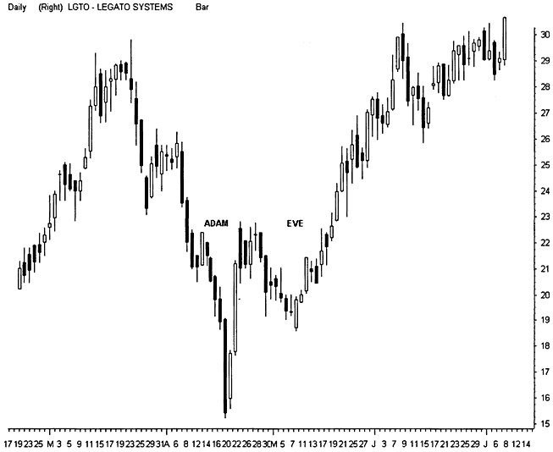

Свинг-трейдеры должны верно оценить свою диспозицию перед входом в рынок и, оценив риски потерь, выявить запасной выход в случае, если подтвердится, что они допустили ошибку. Потери не заставят себя долго ждать, если только будет перебит предыдущий минимум.
Двойное дно генерирует прекрасные прибыльные трейды, когда цена сначала отскакивает к предыдущему относительному максимуму (center peak), после чего этот уровень превращается в уровень поддержки для последующего движения вверх. Дно «Адам и Ева» (Adam and Eve bottom) иллюстрирует важность этого уровня для последующего классического разворота. Очень глубокое и остроконечное первое дно (Адам) инициирует данную модель. Цена акции затем поднимается вверх к вышеозначенному уровню, с тем чтобы упасть и спокойно перекатиться во второе дно (Ева). Ценовое движение в итоге переходит в сжатый диапазон, и затем, пробив относительный максимум, цена резко устремляется вверх. Часто вершина дна Евы выглядит в виде плоского уступа, который указывает на прекрасные возможности для открытия позиции. Обычно уровень сопротивления при этом формируется как раз вдоль линии центрального отката. Взаимосвязь между этой линией отката и текущей ценой указывает на важную центральную точку, которую выискивает свинг-трейдер при формировании некой модели.
Особое внимание уделите управлению рисками - помните, дно часто образуется и при нисходящей тенденции. Жадный взгляд хочет верить в несформированную фигуру, но при преждевременном входе можно упустить лучшие возможности. Даже эффектный разворот может дать лишь небольшие прибыли, если цена не сможет подняться и окончательно выбраться из ямы, в которую она угодила. Пробитие предыдущего минимума указывает на первый уровень, у которого должны быть ограничены убытки - выставлен ордер stop-loss. Удостоверьтесь в том, что вход в рынок позволяет Вам безопасно выйти из рынка с приемлемыми для Вас убытками. Не ставьте себе цель непременно открыть длинную позицию, если восходящая тенденция начинает иссякать. Если цена найдет новый уровень поддержки, она будет устремляться вниз, быстро накопив импульс при пробитии уровня low.
Чтобы открыть прибыльную позицию на дне, необходимо определенное мужество. Негативный настрой поражает волатиль-ные точки разворота, даже если уровни поддержки/сопротивления и другие технические индикаторы указывают на подъем. Но именно такие классические установочные наборы представляют собой мощный потенциал для серьезных прибылей с очень высоким соотношением вознаграждение/риск. В дополнение к готовности открывать длинные позиции на спекуляциях вокруг позитивных новостей, высокий интерес к коротким позициям часто «добавляет топливо» для возникновения взрывного импульса на дне. Возможно, именно по этой причине лишь немногие свинг-трейдеры овладевают секретами входа в рынок при формировании двойного дна. Дно округлой формы также снабжает терпеливых трейдеров благоприятными условиями для трейдинга. Открывайте длинную позицию, как только импульс четко развернется наверх, однако помните при этом, что для наращивания прибыли на такой сделке может потребоваться немало времени. Лучше всего использовать закругленное дно для идентификации лишенного сил медвежьего рынка, который готовится к новому этапу бычьей тенденции. Как только формирование модели завершится, ценовой бар получит хорошую поддержку для продвижения вверх.
Модель «Большое W» является эталоном совершенной модели «Двойное Дно». Эта модель идентифицирует ключевые точки разворота и дает первые сигналы опасности. Модель начинает формироваться в последней точке максимума, предшествующей формированию первого дна. Первое повышение цены после достижения минимума определяет центральный пик фигуры W при возвращении на уровень между 38% и 62% от последнего падения. Это ралли увядает, и цена возвращается обратно тестировать последний уровень low.
Теперь свинг-трейдер ждет первого сигнала к повышению. Широкий диапазон развернутых ценовых баров (желательно рассматривать дожи или молоты) может появиться вблизи минимальной цены последнего дна. Или же торговые объе-' мы могут резко возрасти, а цены при этом будут устойчиво держаться. Когда цена пробивает последний минимум несколькими тиками, а затем резко разворачивается вверх от уровня поддержки, модель «Двойное Дно» указывает на разворот. Сфокусируйте свое внимание на втором этапе формирования фигуры W при возникновении каких-либо или всех описанных выше событий.
Открывайте позиции вблизи дна второй половины фигуры, получив подтверждение пересечением нескольких индикаторов и с допустимыми рисками потерь. При этом середина фигуры W превращается в центральную точку анализа будущих установочных наборов. Цена должна вернуться назад, отработав 100%-ое последнее понижение. Это небольшое движение в конечном счете разорвет цикл медвежьего спада. Открывайте менее агрессивные позиции, когда цена после формирования второго дна поднимется на 62% от падения до уровня второго минимума. Имеет смысл закрыть позицию на уровне центральной точки W, при этом прибыль будет достаточной. Трейдеры, ориентированные на долгосрочный трейдинг, могут удерживать позицию открытой до тех пор, пока цена не попытается взять этот барьер. Но большинство трейдеров позицию закроет немедленно.
Дождитесь следующего подъема цены после того, как сформируется уровень поддержки, проходящий через центральную точку фигуры W. Завершение нисходящей тенденции привлечет большое количество новых игроков, и цена с высокой вероятностью будет расти дальше. Теперь цена попытается подняться, восполнив 100% начального падения под воздействием импульса, принудившего ее опуститься на первое дно. Это финальное движение завершает формирование обеих моделей: и модели W, и модели «Двойное Дно».
Модель может и в дальнейшем обеспечивать благоприятными торговыми возможностями, если будет наблюдаться быстрый откат. Но перед тем как восходящий тренд заставит ценовой бар устремиться вверх, может сформироваться достаточно обширная зона застоя. Поэтому займите оборонительную позицию и ждите сигнала от рынка на очередное направление движения.

ЦЕНОВЫЕ ПРОРЫВЫ (BREAKOUTS)

Значительное понижение цены продолжается достаточно длительное время вслед за неудавшимся ралли или если рынок тестирует предыдущий уровень low. Однако, если по мере новой аккумуляции импульса выбрасываются последние представители толпы, потерпевшей убытки, характер медвежьего рынка меняется. Цена начинает подъем к ключевому уровню сопротивления. Краткосрочная относительная сила растет, и на ценовом графике можно увидеть серию бычьих баров с тиками закрытия, близкими к их максимумам. В конечном счете акция начинает неуклонный рост, проходя сквозь барьер, означенный предыдущим неудавшимся трендом.
Для формирования новой восходящей тенденции акции должны преодолеть силу гравитации. Игроки строят базис, но не могут поддерживать ту критическую силу, которая необходима для развития сильного ралли. К счастью, толпа, работающая на импульсе,
как раз вовремя вступив в игру, выполняет эту необходимую работу. По мере того как акции будут медленно повышаться в цене, получив слабый сигнал о повышении, в игру вступает дополнительное количество трейдеров, предпочитающих работать с растущими акциями.
Появление резкого ценового разрыва на прорыв сопровождается огромной покупательной способностью. Однако свинг-трейдеры должны действовать с осторожностью, если движение не сопровождается большими торговыми объемами. Прилив энергии покупателей должен привлекать еще больше внимания покупателей, что будет способствовать дальнейшему разогреву ценового движения. Ценовой разрыв (gap) может быстро заполниться, и тогда в ловушку попадут эмоциональные держатели открытых длинных позиций, если объемы резко понизятся. Рост цен на больших торговых ⁴ объёмах, в отсутствие разрывов, обеспечивает такой же «комфор-J тный» ценовой прорыв, как и при наличии разрывов. Но уровень поддержки при этом может быть менее надежным, и акции могут перейти в новый диапазон и не продолжить быстрый рост.
Прорыв цены средней силы часто дает хорошие установочные наборы на позиции, работающие на откате. Восходящая тенденция сталкивается с такими значительными препятствиями, как «свежий воздух» и «затор», вызванный предыдущей нисходящей тенденцией. Эти барьеры вызывают быстрое «погружение» цены, которое создает благоприятные условия для покупок.
Свинг-трейдер должен раньше других идентифицировать эти зоны сопротивления и быть готовым к активным действиям. Выжидайте появление цены на вершине полосы Боллинджера именно в тот момент, когда цена будет биться о свой максимальный уровень. Это и будет самая подходящая точка разворота. Затем отследите коррекцию цены до соответствующего уровня поддержки и ищите самый подходящий момент входа в рынок с минимальными рисками потерь.
Когда возникает импульс, рост цены регистрируется на индикаторах, следующих за тенденцией, таких, например, как MACD и ADX. Волатильность быстро поглощает в себя каждый новый удар, и в результате начинает разворачиваться вертикальное ралли. Как только этот процесс начнется, перейдите к рассмотрению данного движения по графикам в следующем, более коротком диапазоне времени и найдите уровень поддержки в этих временных рамках. Объемы достигнут максимума в момент достижения

РИСУНОК 3.2
Модель «W» обеспечивает свинг-трейдеров действенным инструментом для открытия позиций с минимальным риском потерь при достижении рынком дна. Причем, эта модель успешно работает на любых рынках в любых диапазонах времени. Центральная точка модели может возвращаться на 38%, 50% или 62% от предыдущего падения цены до первого дна. Если при формировании второго дна нисходящая тенденция нарушается, то наблюдается быстрый отскок цены от центральной точки до вершины модели прежде, чем рынок начнет движение вверх. Модель завершится, как только цена совершит 100%-й разворот от последнего падения.
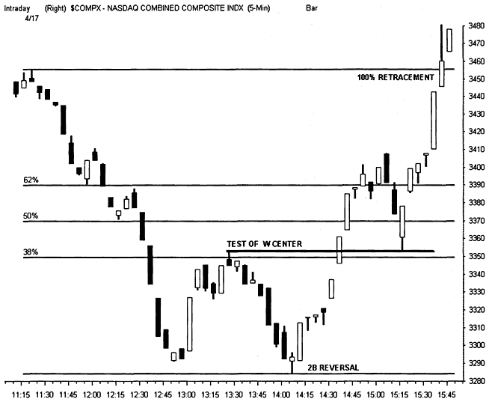

тенденции своего экстремума, пока цена, расширяясь бар за баром, не достигнет кульминации и не истощится.
Для того чтобы абсорбировать нестабильность, сгенерированную быстрым подъемом цены, рынку необходимо определенное время. Рынок должен «перевести дыхание» - и торговые объемы, и скорость изменения цены во время этой паузы резко падают. В течение этого периода консолидации образуется новый ценовой диапазон, внутри которого цена продолжает тестировать уровни поддержки и сопротивления. Для интерпретаторов моделей этот процесс будет представлять собой появление таких знакомых фигур, как «Флаг», «Вымпел» и «Треугольник». В основе этих моделей продолжения тенденции лежит относительно простой механизм. Направленный переход рынка в слабое состояние создает базис для нового удара в прежнем направлении. Цена отступает при падающих торговых объемах, но не пробивает ни один из важных уровней поддержки. Первичный тренд подтверждается при восстановлении стабильности.
Зона застоя, как правило, представляет собой чередующиеся простые и сложные модели, сформированные внутри серий четких трендовых волн. Этот феномен проявляется и в длительности диапазона, и в размерах ценовых баров. Например, первый откат после ралли может включать в себя 8-10 ценовых баров в узкой модели, а вот последующая зона застоя будет представлять собой 20-25 баров, колеблющихся в широком диапазоне. Всегда оглядываясь назад, просматривайте последний ценовой диапазон, чтобы оценить ожидаемое поведение цены в новой зоне застоя. Торгуйте с большей осторожностью, если предыдущая модель отличалась простотой и небольшим размером. Переходите в наступление, если обнаружите длительную борьбу в пределах предыдущего ценового диапазона.
При интерпретации моделей продолжения тенденции, свинг-трейдер должен уделить особое внимание пропорциональности. Этот визуальный элемент подтверждает или опровергает предварительные прогнозы. Диапазоны зоны застоя должны быть пропорциональными по длительности и по амплитуде предыдущим трендам. Если эти диапазоны приобретают размеры большие, чем ожидалось в соответствии с визуальными предварительными наблюдениями, то шансы на то, что исследуемые диапазоны будут связаны с более крупными тенденциями, нежели с формирующимся в данный момент ралли, возрастают. Подобная ситуация может инициировать разрушительную ошибку, связанную с относительностью тенденции, когда трейдеры в своих действиях основываются на моделях, больших или меньших временных рамок, а не искомого временного диапазона.
РИСУНОК 3.3
При прорывах с сильным ценовым разрывом цены растут гораздо быстрее, чем при простом прорыве уровня сопротивления. Торговые тактики на ожидание отката с минимальным риском потерь могут быть недейственными, потому что зачастую новый восходящий тренд развивается вертикально. Экстремальный эмоциональный настрой толпы поддерживает покупки на более высоких уровнях цены, и рынок никогда не будет нуждаться в откатах для пополнения «горючего». В подобных ситуациях для открытия длинных позиций применяйте моментум-стра-тегии и управляйте рисками по абсолютным значениям цены или рассчитывайте stop loss в процентном соотношении.
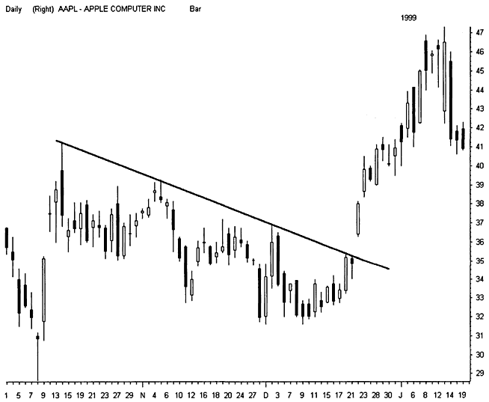

Оценивайте все модели в контексте с относительностью тенденции. Сужающийся диапазон существует только в рассматриваемых временных рамках. Например, в один и тот же момент времени на недельном графике наблюдается мощная бычья тенденция, на дневном - медвежья тенденция, а на 5-минутном графике ценовые бары рисуют узкую модель продолжения тенденции. Ценовой диапазон, наблюдаемый в одних временных рамках, отнюдь не должен давать сигнал на размах колебаний цены в другом диапазоне времени, в котором сейчас идет торговый процесс.

РАЛЛИ (RALLIES)

Культ Волновой Теории Эллиотта (Elliott Wave Theory - EWT) страшит большинство опытных свинг-трейдеров. Тем не менее, достаточно простые элементы этой загадочной теории привносят больше понимания и увеличивают проницательность анализа Модели Циклов. Устойчивые тренды регулярно рисуют волны действия-противодействия, и EWT раскрывает эти модели, дающие возможность прогнозирования движения цен, посредством повторяющихся расчетов трех волн основной тенденции и двух волн противоположного тренда.
Импульсы волн соответствуют эмоциональному состоянию толпы. Нарастающая первая волна раскрывает свежий энтузиазм первого ценового прорыва. Новая толпа пребывает в нерешительности, и цены падают, что демонстрирует вторая волна контртренда. Затем наступает фаза роста алчности рыночной толпы, и это фиксируется третьей растущей волной. После следующего отката медленно пробуждается страх, и маниакальная толпа истощает себя, что находит отражение в пятой завершающей волне.
Для выявления установочного набора по основной волне не требуется больших знаний данной теории. Нужно просто понаблюдать за пятиволновой структурой тенденции во всех временных рамках. Хотя кажется, что сложно определить «выпад» цены, наметанный глаз без труда выявит волновые модели во многих устойчивых восходящих трендах. Торговая стратегия здесь строится на иных свинг-тактиках. Определите меньшие волны, расположенные внутри больших, и открывайте позиции в точках схождения, в которых пересекаются два или более диапазона времени. В этих зонах перекрестного подтверждения содержатся и основные тенденции, и развороты, и точки прорыва. Так, например, третья волна основной тенденции часто демонстрирует динамичное вертикальное движение. Этот резкий выпад цены может скрыть завершенное пятиволновое ралли при рассмотрении ценового графика в следующем, меньшем диапазоне времени. Определите местонахождение этой модели и открывайте короткую позицию в третьей волне третьей волны, в одной из самых действенных волн внутри всей тенденции.
Динамичные третьи волны часто инициируют широкие продолжительные ценовые разрывы (gap). Такое случается, когда эмоции превалируют над разумом, что часто делает бесполезными действия опытных свинг-трейдеров. Многие закрывают позиции как раз перед большим гэпом, так как здравый смысл подсказывает, что растущая акция должна сейчас откатить. Необходимо своевременно применять волновой анализ и сохранять мужество, чтобы принимать участие в этом, столь мощном, движении до его наступления.
Часто можно наблюдать гэпы сразу после того, как несколько вертикальных баров закроются около вершин их диапазонов. Понаблюдайте за последним баром, достигшим уровня сопротивления. При разрыве цена «выскочит» выше этого уровня. Также обратите внимание на RSI и другие индикаторы, которые будут подниматься до середины своих диаграмм как раз в тот момент, когда произойдет это значительное событие.
Коррекции четвертой волны инициируют эмоциональную природу пятой финальной волны. Эмоциональное состояние рыночной толпы испытывает спад по мере того, как конттренд медленно генерирует страх перед сильным падением или длительным боковым диапазоном. Тот самый импульсный сигнал, который вовлекает толпу в рынок, сейчас разворачивается против нее. Но по мере того как толпа готовится выйти из рынка, тренд внезапно вновь пробуждается и цена, поднимаясь, переходит в новую волну.
Во время завершающей пятой волны рыночная толпа теряет способность здраво рассуждать. И параболическое движение, и неудавшееся ралли на этом участке волнового цикла развиваются с большой скоростью. Уцелевшие во время резкого снижения цен при контртренде четвертой волны делают толпу крайне уязвимой. Движение становится непредсказуемым, и восходящая тенденция внезапно завершается в тот момент, когда в игру вступает оставшаяся часть алчных покупателей.
Анализируйте специфику волновой теории посредством отличительных свойств классических моделей. Дно четвертой волны никогда не дойдет до вершины второй волны. Вторая и четвертая волны принимают очертания то простых, то сложных фигур.
РИСУНОК 3.4
Алчная толпа разогревает мощное декабрьское ралли акции Amgen. Отметьте вложенную пятиволновую модель внутри большей третьей основной волны. Эта действенная выверка временных рамок быстро появляется в восходящем тренде и дает хорошую возможность получения прибыли. Третья волна внутри другой третьей волны дает сигнал на самый динамичный импульс во всем ралли.
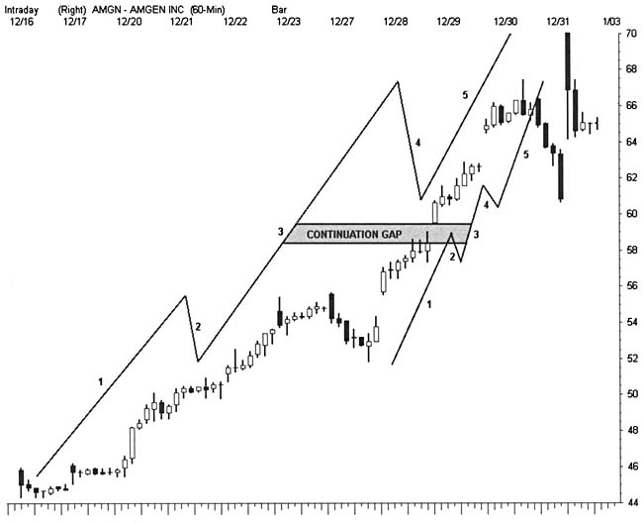

При хорошем стечении обстоятельств пятая волна может демонстрировать параболическое ралли, но не всегда при выходе за пределы диапазона четвертой волны ралли продолжается. Чаще всего две из трех основных волн демонстрируют идентичный характер изменения цены. Структура волн часто демонстрирует полное соответствие числам Фибоначчи. Так, например, две волны основной тенденции могут составлять 38% от всего волнового цикла.
Используйте волатильность рынка для идентификации будущих эффективных трейдов, когда тенденция окончательно развернется обратно к старым ценам и начнется коррекция. Борьба между рыночными быками и медведями придает рубцеватый характер ценовым графикам. Так, предыдущие ценовые разрывы могут предоставлять прекрасные возможности для прибыльных сделок. «Убегающие» гэпы третьей волны основной тенденции редко заполняются при первом откате, если только нет противостоящих гэпов. Открывайте позиции на откате в направлении уровня поддержки, как только цена углубится в «убегающий» гэп, конечно, если данному установочному набору будет соответствовать разумное соотношение доходность/риск. Данная модель часто генерирует и хорошие внутридневные установочные наборы, так как большинство серьезных ценовых разрывов происходит после закрытия регулярной торговой сессии (overnight). Однако прежде чем войти в рынок, удостоверьтесь, что гэп - «убегающий», обязательно определив те важные характеристики, которые отличают его от других, менее надежных ценовых пробелов. Некоторые из них заполняются с легкостью и инициируют немедленное развитие движения цены в противоположном направлении.
При пробитии уровней поддержки, как только начинается коррекция, выявляйте установочные наборы для открытия коротких позиций с минимальными рисками потерь. Чем сильнее пробитие уровня поддержки, тем больше вероятность того, что этот уровень превратится в уровень сопротивления. Модели «Голова и Плечи», «Прямоугольник», «Двойное Дно» оставляют свои метки на важных уровнях сопротивления. Данные модели часто рисуют многочисленные дожи и молоты, как раз перед окончательным прорывом, когда инсайдеры избавляются от позиций вблизи экстремумов этих моделей. Используйте их нижние окончания для точной идентификации точек разворота для открытия короткой позиции (short sale).
Волатильная зона «тонкого» рынка с малым количеством его участников, часто характеризующаяся серией ценовых баров широкого диапазона, колеблется между двумя стабильными уровнями. Это быстрое движение имеет тенденцию повторяться каждый раз, когда цена пересекает границы своего диапазона. По очевидным причинам, потенциальная прибыль при пересечении этих границ резко возрастает. Но будьте бдительны: развороты могут быть резкими и вертикальными. Всегда выставляйте сжатые ордера stop loss.
Метод Трех Дней (3D) изучения графиков показывает, что данное важное свойство может быть неоднозначным. Глаз фиксирует, что восходящий или нисходящий тренд может содержать многочисленные импульсы различных направлений. Параллельный ценовой канал представляет простой пример этого явления. Эти сложные модели также могут служить для идентификации потенциальных установочных наборов. Переместите одну трендовую линию со stop loss-ом за точкой разрыва. Зафиксируйте прибыль и переворачивайтесь (открывайте позицию в противоположном направлении), когда цена достигнет другого экстремума ценового канала.

МАКСИМУМЫ (HIGHS)

Свинг-трейдеры могут находить большие потенциальные возможности для получения прибылей в выходящих за пределы графиков пространствах. Достигая нового максимального уровня, акции генерируют импульсы, разжигающие резкий дальнейший взлет их цен. Однако подобные динамичные ценовые прорывы могут также привести к непредсказуемым последствиям. На новых уровнях максимума старое «поле битвы» на уровне поддержки/сопротивления перестает существовать, и остаются лишь некоторые графические наметки, которые и служат проводниками в дальнейших действиях трейдеров. В этих изменчивых условиях каждый установочный набор на открытие позиции сопровождается большими рисками потерь. Окончательный ценовой прорыв к новому максимуму завершается при «усвоении» акцией мощной подпитки. Но борьба за дальнейший рост, тем не менее, продолжается. Часто сильный рынок подвергается дополнительному тестированию, прежде чем возобновится восходящий тренд. Изучите этот процесс формирования тенденции посредством типичных для таких ситуаций моделей.
Акция, достигшая нового максимума, может несколько раз возвращаться тестировать предыдущий уровень сопротивления. В результате могут образовываться пошаговые диапазоны, прежде чем восходящий тренд окончательно укрепится. Некоторые акции при прорывах моментально устремляются ввысь. Анализ позиций, открывающихся при взятии новых максимумов, не может дать четкого ответа на то, какой результат наиболее прогнозируем. Для принятия решения в данной ситуации рекомендуем применять индикатор накопления/распределения и руководствоваться формирующимися моделями.

Индикатор накопления/распределения указывает на то, когда будут взяты новые максимумы - немедленно или по истечении определенного времени. Цена либо опережает, либо отстает от индикатора накопления. Когда акции достигают нового максимума без сильного давления со стороны покупателей, они берут паузу для того, чтобы «набрать» новую энергию. Как только накопление превысит по силе цену, первый удар по уровню максимума подтвердится сигналом индикатора. И тогда начнут превалировать шансы на то, что ценовой прорыв приведет в действие новый виток роста покупательного интереса, и цена без всякой предварительной подготовки немедленно взлетит вверх.
Как только цена взлетит за пределы существующего графического пространства, анализируйте состояние рынка с помощью характерных особенностей моделей. Последняя перед ценовым прорывом фаза застоя часто инициирует энергичные импульсы. Находятся такие скрытые источники на дне (low) модели «Двойного Дна», расположенной внутри ценового диапазона под точкой прорыва. Расстояние между упомянутой точкой минимума (low) и уровнем сопротивления определяет цель последующего ралли. Не говоря о более мощной энергии, новый уровень максимума будет отстоять на расстоянии, приблизительно в 1,38 раз больше вышеозначенного расстояния, и только потом начнет формироваться новый диапазон цен (см. Рисунок 5.27).
Сильный бычий импульс может распространяться вертикально вверх достаточно продолжительное время после того, как он окончательно преодолеет гравитацию начального ценового прорыва. Ценовое движение может также нарисовать драматическую картину третьей волны для тенденции, инициированной на уровне low финальной фазы застоя. Результат может быть еще болезненнее, если цена сходится с волновым движением большой амплитуды. Иными словами, если совместят свои усилия силы на недельных, дневных и внутридневных графиках, движение тенденции может превзойти все ожидания. Это и объясняет тот факт, почему многие профессиональные аналитики, как правило, недооценивают ралли акций.
Пользуйтесь индикатором MACD Histogram для определения поведения новых максимумов. Эффективность свинг-трейдинга на постгравитационных импульсах зависит от взаимосвязи между текущей ценой и циклом импульса. Агрессивные участники торгов могут открывать длинные позиции, когда цена откатывает, а угол наклона MACD начинает увеличиваться. Консервативные трейдеры могут дождаться пересечения индикатора нулевой линии снизу вверх.
Используйте убывание угла наклона гистограммы для закрытия позиции и как сигнал перекупленности рынка, что предвещает наступление бокового диапазона или разворота. Игнорируйте MACD гистограммами, когда получите на графике отчетливый сигнал о немедленно наступающих благоприятных торговых условиях. К примеру, если установленная линия тренда может быть оттянута под критическую точку минимума (low), рассчитывайте момент входа в рынок по этой линии, не дожидаясь определения направления MACD гистограммы.
Полностью исключите возможность открытия коротких позиций (short sale), когда цена и импульс достигают своего пика, до тех пор пока не убедитесь в том, что полностью владеете мастерством управления рисками потерь. Помните, что попытка выловить вершину приводит к потерям. Повремените с открытием короткой позиции до тех пор, пока импульс резко упадет, а цена будет удерживаться на максимуме в пределах диапазона. Анализ Модели Циклов поможет Вам определить контртренд при гораздо меньших рисках потерь.
Как долго может продолжаться ралли при достижении ценой своего максимального значения? Согласно законам физики, звезда, излучающая более яркий свет, погаснет задолго до звезды более холодной. То же самое происходит и с рыночным ралли. Параболические движения не могут поддерживать себя долгое время. С другой стороны, акции, которые борются за каждую толику прибыли в конце концов сдают позиции и разворачиваются.
Таким образом, логически напрашивается вывод, что путь, ведущий тенденцию к наиболее прочному состоянию, лежит между этими двумя крайностями.
Состояние перекупленности инициирует снижение ценового импульса и иллюстрирует вездесущую опасность при трейдинге на новых максимумах: акции могут прекратить рост в любой момент и начать продолжительное движение в боковом диапазоне. Тща тельно изучите ралли в целях обнаружения ранних предупреждающих сигналов на развитие такого диапазона. Первый прорыв важной трендовой линии, за которым следует большое движение, сигнализирует о завершении тенденции и о начале фазы застоя.

РИСУНОК 3.5
В начальной стадии формирования восходящей динамичной тенденции волнам основной тенденции предшествует изменчивый характер рынка. И на примере параболического движения акции CMGI можно наблюдать подтверждение этой теории. Найдите растянутый ценовой диапазон в правой части перевернутой фигуры «Голова и Плечи». Неадекватная аккумуляция остановила движение акции как раз перед пробитием максимума, до тех пор пока свежее накопление не способствовало дальнейшему продвижению цены за пределы high уровня. Когда подготовительный процесс завершился, цена, преодолев свой старый максимум и сделав короткую передышку, взлетела, демонстрируя поразительное ралли.
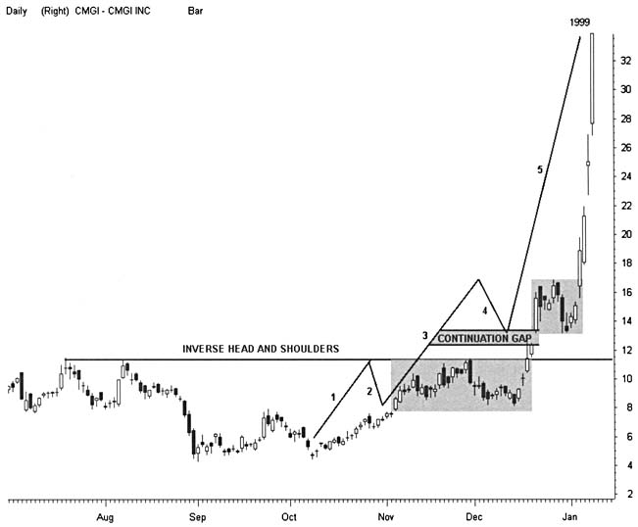

Закрывайте позиции на импульсе до тех пор, пока не получите новые сигналы о быстром изменении цен. В такой ситуации начните рассматривать возможность осуществления трейдов, если соотношение доходность/риски укажет на хорошие перспективы. Но всегда оставайтесь «вне игры» при снижении волатильности и замирании рыночной толпы.

ВЕРШИНЫ (TOPS)

Ни один тренд не может продолжаться бесконечно. Энтузиазм толпы в конце концов опередит фундаментальные показатели акции, и ралли остановится. Но модели, образующиеся при достижении вершины, не могут завершить ралли все одновременно. Эти точки остановки могут только давать сигнал о том, что наступила короткая пауза перед окончательным взятием максимальной цены. Или же они могут представлять собой долгосрочные максимумы цены перед ее сильным обвалом. Научитесь оценивать характер рынка при взятии вершин, поняв психологию, которая движет этим процессом.
Тогда Вы научитесь находить точки разворота раньше толпы и позволите ей «спустить курок» резкого движения цены.
Классические модели вершины всегда дают акциям сигналы к развороту. Как только рыночная толпа начинает терять веру в дальнейшее развитие ралли, фигуры «Голова и Плечи» и «Двойная Вершина» рисуют сложные модели распределения. Пока свинг-трейдеры занимают выжидательную позицию, толпа также получает сигналы с рынка, и теперь все вместе ожидают окончательного падения цен. Так как общие познания предлагают лишь несколько возможных вариантов благоприятных условий для трейдинга, доступ к ранним сигналам, предупреждающим о смене тенденции, будет иметь неоспоримые преимущества для получения прибыли.
Используйте модель первого подъема/первого падения (first rise/first failure - FR/FF) для выявления границ нового ценового диапазона и точек разворота. Эта простая модель работает в любых временных диапазонах и одинаково успешно применяется как для вершин, так и для дна рынка. Первый подъем/первое падение (FR/FF) дает сигнал на первый откат на 100% динамичной тенденции в интересующих Вас рамках времени. Тренд должен найти поддержку в процессе отката не более, чем на 62% от стартовой точки последней волны, которая приводит цену к промежуточному уровню максимума (high) или минимума (low). Сильная тенденция должна отталкиваться от этих уровней по направлению к новым прорывам. Рынок развернется в рассматриваемых рамках времени, если цена пробивает эти важные уровни поддержки.
100%-ый откат нарушает направление первоначального движения цены и завершает корректируемый тренд. Завершение тенденции обеспечивает важным уровнем поддержки/сопротивления (S/R), ориентируясь на который свинг-трейдеры могут открывать «оборонительные» позиции. Именно на этом значимом уровне продолжающаяся тенденция может возобновиться в следующем, на порядок более длинном, временном диапазоне при условии, если цена пройдет сквозь 38%-ый уровень (62%-ый уровень отката нисходящей тенденции) поддержки и продолжит движение мимо 62%-го (38% уровень отката нисходящей тенденции) уровня поддержки, намереваясь протестировать свой последний максимум (high).

РИСУНОК 3.6
Известная фигура треугольника модели первого подъема/первого падения позволяет быстро идентифицировать потенциальные уровни разворота. Первый разворот ралли на 62%-ый уровень завершает тенденцию и создает базис для значительного движения цены в противоположном направлении. Свинг-трейдеры часто могут методом пересечения определить этот прорыв с помощью признаков других различных графических изображений. Проанализируйте, каким образом происходит нарушение основной трендовой линии на том самом 62%-ом уровне, который был отмечен на ценовом движении акции Amazon в конце 1998 года
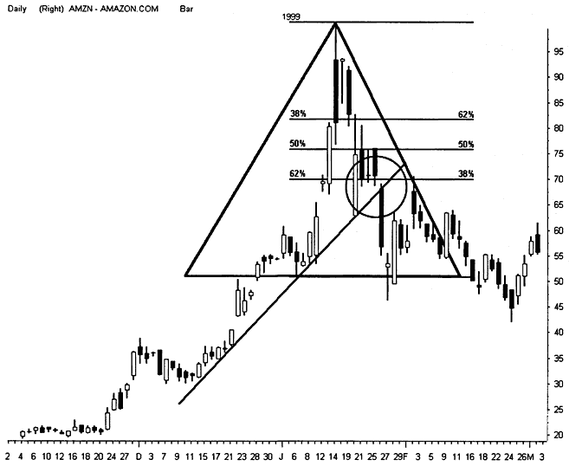

.

При 100%-ом откате цены открываются благоприятные возможности для открытия позиции с хорошим соотношением доходность/риск в том случае, если наблюдается соответствие между этим уровнем отката и 38%-ым и 62%-ым уровнями отката на графиках следующего, большего по длительности диапазона времени. Тем не менее, установочный набор может формироваться гораздо медленнее, чем можно было бы ожидать. Иными словами, прибыльная позиция должна пройти через зону схождения, ограниченную уровнями 38%-62% до того, как произойдет тестирование предыдущего максимума (high) и продолжится рост.
Перед осуществлением каждой сделки учитывайте и хаотический характер изменения цен на важных уровнях отката Фибоначчи. Инсайдеры прекрасно осведомлены об этих скрытых точках разворота и выставляют stop-ордера для генерирования объемов. Остерегайтесь также ошибок, связанных с относительностью тенденции. Бычьи и медвежьи тенденции могут существовать одновременно в различных диапазонах времени. Не торгуйте по модели первого подъема/первого падения в одних временных рамках до тех пор, пока не получите подтверждение пересечением и в других диапазонах времени.
Каждое популярное образование при вершине обладает своими уникальными характерными особенностями. Но все они призваны рассказать все о рыночной толпе. Вне зависимости от того, каким образом толпа потеряла веру в силу рынка - в случае ли формирования фигуры «Голова и Плечи», или при появлении направленной вверх фигуры «Клин», результат один и тот же. Цена резко падает вниз, поскольку неудачливые владельцы акций пытаются как можно быстрее избавиться от своих открытых позиций.
В самом начале ралли опытных владельцев акций привлекает цена эмитента и его фундаментальные показатели. Однако с прогрессирующим развитием тренда мотивация участия инвесторов в ралли становится все более неадекватной. Новость о ралли многообещающих акций возбуждает и привлекает еще более алчную часть рыночной толпы. Моментум-трейдеры постепенно начинают превосходить по численности инвесторов стоимостных, а ценовое движение становится все более волатильным. Акция продолжает расти в цене по мере того, как неистовая толпа покупателей «пожирает» себя по ценам, далеким от разумных.
Для восходящей тенденции одинаково смертельны как «лед», так и «огонь». До тех пор пока этот механизм, отличающийся большой глупостью, влияет на торговый процесс, каждая новая длинная позиция для получения прибыли учитывает предыдущую. Однако в конце концов наступают справедливые условия, которые форсируют достижение ценой кульминационной точки. Какая-нибудь шоковая новость может внезапно убить энтузиазм покупателей и спровоцировать резкий разворот. Или же «горючее» тенденции может закончиться, как только последний покупатель закроет последнюю позицию. В любом случае акция теряет способность преодолевать силу гравитации и перестает расти.
Многие свинг-трейдеры ошибочно полагают, что при переходе бычьей тенденции в медвежью непременно последует драматический разворот на высоких торговых объемах. Они опрометчиво открывают короткие позиции задолго до того, как физика модели лишит энтузиазма рыночную толпу. Эти преждевременные короткие продажи обеспечивают топливом интенсивное ралли, обусловленное покрытием коротких продаж, которое демонстрирует большинство моделей при вершине. Имейте в виду, что разворот способен сменить направление тренда на боковое. Модели при вершине должны сформироваться до того, как рынок из бокового диапазона перейдет в нисходящую тенденцию. Ограничьте позиции, открытые по fade-стратегии, основанной на покупке и продаже акций от уровней поддержки/сопротивления, пока не произойдет ценовой прорыв вниз. И только потом открывайте короткие позиции, уже следующие за тенденцией рынка, чтобы с выгодой для себя использовать паническое состояние толпы.
Нисходящий треугольник лучше остальных моделей вершины иллюстрирует постепенный переход бычьего рынка в медвежий. В рамках этой простой структуры исследуйте, каким образом динамичный восходящий тренд теряет свою жизнеспособность.
Чаще всего ценовым прорывам вниз предшествуют различные модели перелома тенденции. И они могут быть «снабжены» всем необходимым для того, чтобы делать свое «черное дело» в любых временных рамках и на любых рынках.

РАЗВОРОТЫ (REVERSALS)

Как по Вашему, почему модель нисходящего треугольника работает с такой беспощадной точностью? Многие свинг-трейдеры так и не понимают в действительности, как и почему ценовые модели предвосхищают результаты. Некоторые даже верят в то, что эти важные инструменты связаны с мистикой или с подходящей пригонкой кривых графиков. На самом деле истина проста, и от этого еще более действенна: модели схождения отражают влияние психологии толпы на изменение цены.
После первого разворота, обозначенного основной вершиной треугольника, толпой одолевает шок и быстро нарастающий страх. Хотя многие держатели акций остаются уверенными в том, что их прибыли вернутся к ним, как только завершатся продажи. Они продолжают удерживать открытыми свои позиции, а на смену здравым рассуждениям приходит надежда. Эти самые начальные продажи уводят цену дальше, чем ожидалось, и ощущение дискомфорта инвесторов быстро усиливается. Но как только боль обостряется, коррекция внезапно завершается, и акции отскакивают.
Для многих любителей длинных покупок важно помнить, что поздние покупки акций и покрытия коротких продаж укрепляют крайне опасную склонность считать себя всегда правыми. Возвращающаяся уверенность только стимулирует некоторых открывать дополнительные позиции. Однако усердные игроки имеют мужество увидеть новое ралли, которое дает им первый шанс получить свое сполна. Они спокойно закрывают свои позиции, и сильный отскок теряет импульс. Акция еще раз разворачивается и рисует еще одну вершину формирующейся модели на более низком уровне. Те, которые все еще продолжают удерживать открытыми длинные позиции, наблюдают возврат цены на более низкий уровень с еще большими мрачными предчувствиями.
По мере того как контртренд достигает своих минимумов, в игру вступают скальперы и инвесторы, предпочитающие работать с моделью «Двойное Дно». Как только цена понизится до эмоционального барьера последнего минимума, упомянутые игроки вступают в игру и останавливают падение цены. Однако еще остаются невостребованные денежные средства, и последующий отскок вовлекает новых инвесторов, слишком запоздавших с открытием позиций. Тем временем модель рисует свой третий пик, и оставшаяся энергия быков рассеивается под перекрестными колебаниями ценовых баров. Цена продолжает удерживать в боковом диапазоне, в то время как индикатор относительной силы (RSI) дает сигнал о резкой негативной дивергенции. Импульсные индикаторы разворачиваются, полосы Боллинджера сжимаются, и диапазон колебания цены сужается.
Скальперы покидают рыночное пространство, и этот последний отскок окончательно исчерпывает себя. Почуяв «запах крови», владельцы коротких позиций открывают дополнительные позиции. Страх усиливается, и stop-ордера выставляются прямо под минимальным уровнем «Двойного Дна». Цена предпринимает последнюю попытку тестирования, и негативный настрой рынка резко усиливается. Цена и волатильность «сожмутся» как раз в точке прорыва.
Быки должны удержать этот уровень, но их шансы резко падают. Определив надвигающийся ценовой прорыв вниз, свинг-трейдеры используют каждый аптик (uptick) для открытия новых коротких позиций и отражают каждый удар ослабевших быков. В конце концов отголоски позитивного настроя полностью затухнут, и горизонтальный уровень поддержки будет пробит. И пока «курок» продавцов будет спущен, цена будет испытывать резкое падение.
Графики акций рисуют множество различных моделей вершин. Многие из них доступны для изучения, и торговля по ним не требует особых усилий. Однако в процессе того, как алчность постепенно перерастает в безрассудный страх, эмоциональная толпа генерирует также модели, не заслуживающие доверия. Комплекс восходящих «Клиньев» не поддается точному прогнозированию, а вот «Алмазная Формация» просто способна «испепелить» торговый счет при своих стихийных колебаниях то вперед, то назад.
Избегайте подобных бесполезных позиций и ищите прибыльные позиции только там, где есть высокая вероятность получения результатов предварительного прогноза. Для планирования коротких продаж сфокусируйте свое внимание, в первую очередь, на модели «Двойная Вершина», механизм действия которой доста-

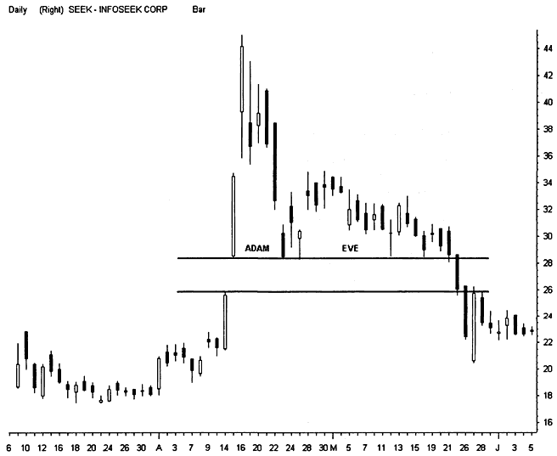

точно прост. Используйте этот отчетливый указатель и наблюдайте за ценой до ее точек прорыва и открывайте позиции при пробитии уровня поддержки.
Проанализируйте модель «Дно Адама и Евы» и найдите четко опознаваемый установочный набор для разворота при вершине. Вершина «Дна Адама и Евы» дает свинг-трейдерам прекрасные возможности для быстрых высокодоходных коротких продаж. Открывайте новые короткие позиции, когда цена пробьет минимум (low), но обязательно выставляйте сжатые stop-ордера, во избежание потерь в случае хаотических колебаний цены и разворотов модели «Двойное Дно». Такое развитие событий возможно, когда внезапное ралли, вызванное покрытием коротких продаж, прорвется вслед за яростным обстрелом stop-ордерами, выставленных ниже ценового прорыва.
Каждая тенденция генерирует позитивный настрой толпы, который должны преодолеть формирования вершины. Модель «Вершина Адама и Евы» представляет собой эффективную структуру ценовых баров, успешно решающую данную задачу. Сильный разворот первой вершины Адама впервые порождает страх. Затем свод вершины Евы абсорбирует оставшуюся часть бычьего импульса, рассеивая волатильность, необходимую для возобновления ралли. Как только купол Евы сформируется, цена начинает быстро падать, не встречая на пути никаких значительных уровней сопротивления.
Наблюдательные свинг-трейдеры способны определить механику нисходящего «Треугольника» и «Вершины Адама и Евы» и при более сложных разворотах.

Большинство вершин отличаются теми же характерными особенностями, что и выше означенные модели. Энтузиазм толпы в процессе падения должен быть устранен. Покупательный интерес в конечном счете спадает с каждой неудавшейся попыткой ценового бара достичь нового максимума (high). И тогда ранок может окончательно падать уже под собственной тяжестью.
Ценовые бары рисуют двойную вершину в том случае, если не способны пересечь уровень сопротивления предыдущего максимума. Чем большей силы разворот при первой вершине, тем большая вероятность того, что первая попытка преодолеть максимум будет неудачной. Чем дольше будет длиться эта попытка тестирования первой вершины, тем больше вероятность того, что она завершится неудачей. Когда оба этих условия имеют место быть, свинг-трейдеры могут открывать при двойной вершине короткие позиции, наблюдая за вторичным подъемом цены, если:
• Они готовы немедленно закрыть позицию при прорыве ценовым баром уровня предыдущего максимума (old high)
• Цель позиции расположена ниже уровня предыдущею максимума.
Открывать короткие позиции при третьем подъеме цены к вершине рекомендуем в исключительных случаях. Рынок может с легкостью достичь нового максимума при развороте и устремиться вверх после неудавшейся первой попытки преодолеть вершину. Первая попытка взять новый максимум «вымывает» шорты и изматывает тех, кто не успел осуществить продажу на первой вершине. Третий подъем дает возможность накоплению сформировать классическую модель прорыва «Чашка с Ручкой». Эта модель также способна заловить в ловушку трейдеров, открывших короткие позиции при неудачном тестировании вершины, и использовать покупательную способность для формирования новой восходящей тенденции.

ПОНИЖЕНИЕ ЦЕНЫ (DECLINES)

Та же рыночная толпа, которая способствует росту цен на акции, способна снабдить «горючим» и последующий их спад. Инвесторы, владеющие открытыми длинными позициями, чувствуют себя неуязвимыми, даже когда начинает затухать импульс на подъем и формируется модель вершины. И это губительно для них. Задействованные денежные потоки постепенно покидают рынок, и тогда восходящая тенденция достигает критической точки: рыночные быки начинают осознавать, что они угодили в ловушку. В попытке спасти свои прибыли, они начинают сбрасывать акции. В результате цена теряет свой уровень поддержки, а продажи гонят и гонят ее вниз по спирали.
Падение происходит по одному и тому же сценарию. Торговый объем периодически растет в процессе волнообразного давления продавцов, цена успешно преодолевает очередное фальшивое дно и резко устремляется вниз.

Энергичная фиксация прибыли выбрасывает из игры инвесторов, неудачно открывших короткие позиции, что вселяет надежду в «израненных» владельцев длинных позиций. Цена благополучно проходит все разумные цели, и в тот момент, когда паника окончательно дезорганизует толпу, находит весомую поддержку и рисует дно.
Свинг-трейдер должен извлекать выгоду из этого повторяющегося состояния рынка, применяя тот же волновой механизм, которым руководствуется при сильном ралли. Только страх перед

РИСУНОК 3.8
TOP-1-2-DROP UP: Применяйте этот простой анализ для идентификации пятиволнового падения цены и аккуратного прогнозирования разворота тенденции. Три волны основной тенденции отмечены как Тор-1-2 в пятиволновой модели 5WD. Соедините третью (1) и пятую (2) волны трендовой линией. Трендовая линия может нарушить первую волну (ТОР) в любом случае. Первый отскок цены после (DROP) может вплотную подойти к этой трендовой линии, но крайне редко разрушит ее.
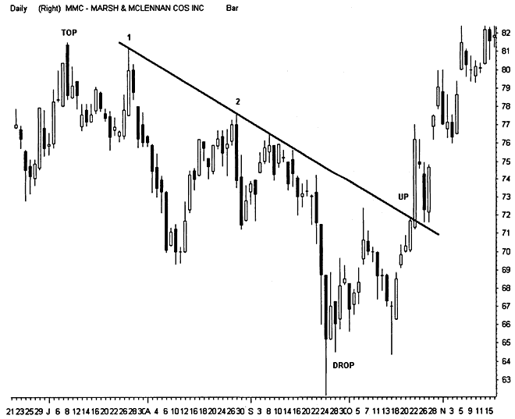

распродажами заменяет алчность и пробуждает различные установочные наборы. Когда Р. Н. Эллиотт (R. N. Elliott) дискутировал в тридцатых годах прошлого столетия по поводу волн основной тенденции, он отмечал особые свойства нисходящей тенденции, выявленные посредством пятиволновой модели понижения (5WD). Эта структура ценовой коррекции остается сегодня столь же эффективной, какой она была несколько десятков лет назад. И свинг-трейдеры могут пользоваться ею, даже не вникая во всю волновую теорию Эллиотта (Elliott Wave Theory), потому что она способна обуздать страх эмоциональной рыночной толпы.
Пятиволновая модель 5WD состоит из трех импульсных волн основной тенденции и двух корректирующих волн, аналогично волновой модели восходящей тенденции. Волны основной тенденции этой сложной модели опускаются все ниже между волнами контртренда. Средняя волна, как и в случае восходящего тренда, самая динамичная и в ней часто наблюдается разрыв, продолжающий медвежью тенденцию. Последний импульс может отражать параболическое движение, вызванное нарастанием страха в настроениях толпы. После этого падения сразу может возобновиться восходящий тренд. Но чаще всего цена формирует «Двойное Дно» или другую простую модель, которая подготовит хороший базис для прорыва трендовой линии снизу вверх.
Первый импульс (ТОР) корректирует восходящий тренд, который уводит ценовой бар к новому максимуму. Здесь часто происходит первый неудавшийся разворот. Первый импульс также инициирует падение цены, завершающееся техническим прорывом акции в третьей волне (1). Во время этой промежуточной коррекции объемы резко возрастают, так как держатели акций понимают угрожающий характер ситуации. Но самое худшее еще впереди — на последнем этапе ценового падения. При формировании третьей волны образуется ложное дно, создающее благоприятную картину для замедления процесса продаж и увеличения открытых длинных позиций. Затем падение возобновляется и даже усиливается внутри пятой эмоциональной волны (2), которая разрушает широко известные цели и зоны поддержки. Важно, что вершина четвертой волны может коснуться дна второй волны модели 5WD. И тогда рушатся общие правила EWT в случае, если происходит это не во время падения, а во время ралли.
Паника толпы пятой волны усиливает давление продавцов, и акции начинают отскакивать. Это быстрое движение вверх «сжимает» короткие позиции и разжигает первый импульс потенциального восходящего тренда. Сильное ралли быстро затухает. И хотя боль владельцев длинных позиций нарастает, неожиданно предыдущее дно удерживается. Новая толпа замечает поддержку и держится за нее. В процессе формирования «Двойного Дна» цена устремляется снова к трендовой линии 1-2. Баланс сил смещается, и цена, прорывая трендовую линию, начинает двигаться в новой восходящей тенденции.

Прогнозируя эволюцию ценового движения, ориентируйтесь на противопоставление нисходящей и восходящей тенденций. Начните с анализа уровней разворотов Фибоначчи и соразмерьте силы ценового падения и предшествующих трендов. Одна простая структура 5WD вызывает первую 38%-ую волну, вторую - 50%-ую, и третий импульс вызывает 62%-ую волну большего восходящего тренда. Это говорит о том, что цена окончательно вернется, чтобы протестировать уровень максимума, откуда и начиналась рассматриваемая нисходящая тенденция. Но, если модель откорректирует 100% или более основного ралли, значительный отскок может быть очень слабым и акция может в конечном счете пойти вниз. В такой ситуации, вероятнее всего, цена прорвет трендовую линию вниз, затем сделает короткую передышку и уже после этого упадет ниже следующего уровня поддержки. Торгуйте с осторожностью и используйте разбросы ценовых колебаний. А когда цена достигнет дна, готовясь к прорыву, быстро меняйте торговые тактики.
Короткие продажи внутри модели 5WD требуют повышенной точности и аккуратности. Трендовая линия 1-2 состоит только из двух точек до тех пор, пока ТОР не выстроится в одну линию с двумя последующими импульсами. Этот важный указатель на самом деле не проявляется до тех пор, пока во втором этапе активных распродаж цена не достигнет нового минимума. Первый импульс подъема после критической точки укажет на благоприятные возможности для открытия короткой позиции, если цена подойдет вплотную к трендовой линии. Однако эти позиции не столь доходны, как позиции при других нисходящих трендах, и, еще, позиция нуждается в открытии на контртренде, так как в конце концов цена удержится выше предыдущего минимума.
Лучшие возможности для открытия коротких позиций находятся у точек прорыва вниз, как только импульс разрушает предыдущий уровень поддержки. Остерегайтесь открытия позиций на первом импульсе, так как эта волна может сформироваться в отсутствие прорыва вниз. Первое понижение цен сопровождается также большой опасностью для коротких продаж и увеличением количества длинных позиций. Второй нисходящий импульс (1) модели 5WD может начаться вблизи максимума ТОР, что формирует классическую модель «Двойного Дна». Последующие волны

РИСУНОК 3.9
Исследуйте каждое понижение цены в контексте более крупного ценового движения. Акция Tellabs совершила мощный подъем, отраженный в 6 точках на 5-минутных графиках, и затем быстро совершила откат до 62%-го уровня, отраженный в пятиволновой модели падения. Затем сформировалась простая модель «Двойное Дно», и произошел прорыв цены вверх. До тех пор пока старый восходящий тренд останется невредимым, будет тестироваться 62%-ый уровень предшествующего максимума. Внимательно пересмотрите модель TOP-1-2-DROP-UP во всех существующих временных рамках.
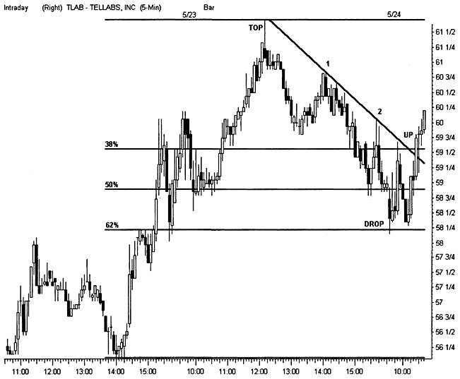

представляют собой меньшую опасность для коротких продаж, так как при восстановлении ценового движения медвежьи настроения рынка становятся преобладающими. Найдите логические точки входа в рынок, в которых происходит отскок от ослабевающего ралли к важным уровням сопротивления.
Опыт показывает, что нисходящая тенденция «не легко уступает дорогу» восходящей тенденции. Хотя прорыв трендовой линии 1-2 указывает на завершение модели 5WD, последующее ценовое движение может и не генерировать большой импульс. Попытайтесь с максимальной выгодой для себя использовать пересечение ценовым баром трендовой линии или первый отскок для открытия быстрого импульсного трейда. Затем внимательно понаблюдайте за развитием новой восходящей тенденции.

Помните старую пословицу: чем больше движение, тем шире основание. После длительного падения рынок долго восстанавливает свои силы, и разорванная трен-довая линия может восстановиться только в боковом диапазоне. Импульс прорыва цены будет прямо пропорционален распределению при предыдущем падении. Определите те промежутки времени, когда цена, казалось бы, росла под тем же углом, под которым она в действительности падала. Найдите также те временные рамки, в которых подобная ситуация не наблюдалась.
Натренированный глаз сумеет найти модель 5WD во всех существующих временных рамках. Некоторые из них демонстрируют резкое вертикальное падение цен, другие рисуют боковое ценовое движение, требующее гораздо меньшего к себе внимания. В обоих случаях свинг-трейдеры должны фокусировать свое внимание на коррекции цены, с целью выявления благоприятных возможностей для входа в рынок с минимальным риском потерь при любом направлении движения рынка. Приспособьте эту волатиль-ную формацию, с присущей ей платформой, к широкой структуре Модели Циклов. А затем понаблюдайте за тем, каким образом рынок создает благоприятные возможности для трейдинга, используя формирование ведущих ценовых моделей.

МЕХАНИКА РЫНКА

Большинство Моделей Циклов дают благоприятные возможности для трейдинга в ключевых точках пересечения. В каждом предыдущем движении имеются различные уровни поддержки/сопротивления. Цена находит и тестирует эти зауженные зоны, в которых в результате, она должна либо удержаться, либо прорывать их при
своем движении. Классические свинг-стратегии зависят от этих барьеров остановки и разворота цены. Импульсные торговые тактики основаны на выжидании моментов прорыва этих уровней. Когда это происходит, ценовые бары распространяются в направлении прорыва. Этот общий механизм трейдинга демонстрирует также благоприятный побочный эффект, оказываемый на «спящих» трейдеров. Цена, как правило, возвращается обратно к уровням прорыва и дает возможность открывать позиции с минимальным риском потерь на откатах.
Уровни поддержки/сопротивления имеют различные формы проявления. Они могут предстать перед нами в виде вершины или дна, ценового разрыва, разворота, или в качестве еще многих различных вариаций графического полотна. Любой набор из трех или большего числа простирающихся линий, способствует формированию трендовой линии, способной остановить ценовое движение. Подтверждение перекрестным пересечением различных методов формирования уровней поддержки/сопротивления дает сигнал, резко увеличивающий шансы получения прогнозируемого результата. Научитесь находить уникальные уровни поддержки/сопротивления (S/R) на графиках различных акций и сконцентрируйтесь затем на точках пересечения. Ваши грядущие прибыли «зарыты» в этих точках и ожидают Вас.
Быки и медведи, вершины и дно, прорыв верх и прорыв вниз, максимумы и минимумы - все это о Ваших доходах. Модели Циклов непрерывно повторяют одни и те же фигуры во всех существующих рынках и во всех существующих временных рамках. Для достижения успехов в свинг-трейдинге требуется нечто большее, нежели аккуратное выявление текущей фазы акции и идентификации момента открытия позиции с минимальным риском потерь. Изучите характерные особенности каждой фазы, каждого этапа торгового процесса и начните размышлять в графическом (3D) измерении. Стабильные доходы достигаются посредством элементов ценовых графиков, которые должны выстроиться в нескольких периодах времени. Однако существующие одновременно тенденции часто конфликтуют между собой и выдают непредсказуемые результаты. Так, например, большинство торговых потерь появляется именно в таких случаях, когда покупаешь акции, движущиеся в одной тенденции, в то время как в других временных рамках получаешь сигнал на продажу.

Самое главное, Модели Циклов дают возможность определить различия между медвежьим и бычьим характерами рынка. Механизм развития тенденций работает неодинаково в случаях роста и падения цен. Отфильтровывайте возможные позиции, настраиваясь на преобладающую тенденцию. Позиции на контртрендах работают также хорошо, если овладеть необходимым умением их осуществлять. Не пытайтесь этого делать без надлежащего практического опыта и тщательного анализа. Избегайте осуществлять трейдинг у вершины и дна в условиях быстро меняющегося характера рынка. Рынок предоставляет массу других, более безопасных трейдов с равными уровнями доходности.
Пытайтесь закрывать позицию в тот момент, когда контртренд завершается, а основной тренд возобновляет свой ход. Такие откаты, углубления и медвежьи тенденции смещают соотношение доходность/риск в сторону, более предпочтительную для свинг-трейдеров. Механизм развития тенденции демонстрирует часто повторяющееся и предсказуемое движение контртренда. Решение сложной задачи трейдинга в этот момент лежит только лишь в психологическом самоконтроле. Успех требует покупать акции, когда страх диктует продавать, и продавать акции, когда алчность диктует покупать. Получение прибыли в критические моменты зависит еще и от того, следуете ли Вы основной директиве технического анализа: играй на показателях и забудь об истории.

ОСНОВНЫЕ СВОЙСТВА МОДЕЛЕЙ

Модели застойной зоны (горизонтальной тенденции) располагаются между ключевыми уровнями поддержки/сопротивления (S/R). Формирование этих моделей полностью завершается, когда новая фаза тенденции прорывает стену барьера в направлении движения цены как в направлении предыдущей тенденции, так и в направлении контртренда. Если цена продолжает движение в направлении предыдущей тенденции, то модель продолжает предыдущую тенденцию. И наоборот, если ценовой прорыв происходит в направлении, противоположном предыдущей тенденции, то модель меняет направление предыдущей тенденции на противоположное.
Таким образом, все модели бокового диапазона указывают либо на продолжение предыдущей тенденции, либо на ее перелом.
Это основное свойство моделей и позволяет использовать их анализ для прогнозирования движения рынка. Модели перелома формируются дольше, нежели модели продолжения тенденции. И свинг-трейдеры используют это свойство моделей при выявлении других зон застоя в пределах того же тренда и сравнивают их. Научитесь идентифицировать модели задолго до того, как они окончательно сформируются, и выбирайте точки входа в рынок там, где будет большая вероятность прорыва ценового импульса. Помните, что модели перелома, как правило, заслуживают большего доверия, чем модели продолжения тенденции.
У тенденции может быть только два пути при достижении барьера: продолжить движение в прежнем направлении либо развернуться в противоположном. Модели Циклов фокусируют усилия трейдеров на достижении наиболее вероятного результата и на выявлении трейдов с минимальным риском потерь при использовании этого прогноза. Кроме того, эффективный анализ должен также учитывать и факт развития событий в направлении, противоположном результату анализа. Зачастую неудавшаяся модель дает возможность открывать более прибыльные позиции, чем запланировано. Так что всегда нужно задумываться над тем, не имеет ли смысл открывать позицию в противоположном направлении. Графики постоянно дают возможность осуществлять прогнозирование предстоящего движения на ранней стадии его развития, посредством непредсказуемого настроя вблизи основных уровней ценового прорыва.
Ценовые бары ведут себя по-разному у вершин и у дна. Дно формируется дольше, и падение цены от вершины чаще бывает вертикальным, чем при повышении, когда цена покидает дно. Это явление иллюстрирует известный принцип гравитации, действующий на рынке. Ценовые бары имеют вес, под влиянием которого и развивается их тренд. Это необычайное свойство генерирует несоответствующее гравитации предубеждение, подавляющее возможность видеть драматическое ралли до его начала. К счастью, есть способ вылечиться от этой болезни - это сеансы самотерапии. Возьмите в руки график и бросьте его на пол. Начните ходить кругами вокруг него до тех пор, пока не закружится голова. Прогулка эта окончательно приведет Вас в замешательство, и предубеждение Ваше исчезнет так же, как и скрытые установочные наборы, возникающие ниоткуда.

Сильное движение скрывается за экстремальными точками застойной фазы цены. Промежуточные максимумы и минимумы в пределах границ диапазона указывают на важные ценовые прорывы, когда цена начнет вторгаться в их пределы. Они также обозначают уровни, на которых денежные массы признают, что боковые диапазоны продолжаются гораздо дольше тенденций. Сначала выявите все эти важные свойства на ценовых графиках. А затем, прежде, чем вступить в игру вместе с рыночной толпой, дождитесь ее реакции на эти точки разворота, чтобы, наконец, решить, в каком направлении открывать позицию.

ПОНИМАНИЕ ЦЕНОВОГО ПРОРЫВА

Трейдинг на прорывах новых максимумов отличается от трейдинга при возврате цены к прежним уровням. О том, что цена достигла уровня нового максимума, свидетельствуют определенные признаки: в рассматриваемом диапазоне времени не наблюдается никакой поддержки со стороны потерпевших фиаско. Цена может с легкостью подниматься вертикально вверх в отсутствие поддержки от более крупной тенденции. В таких условиях стратегии откатов не работают. В таком импульсном рынке свинг-трейдеры открытию позиций на откате могут предпочесть открытие позиции вблизи уровня максимума и управлять риском без наличия уровня поддержки под точкой входа.
Типичный для импульсного трейда на максимуме сигнал дает сжатый «Флаг», сформировавшийся на вершине сразу после прорыва. Эта общеизвестная модель появилась на графиках двух временных диапазонов: 5-минутном и недельном. Как только достигается новый максимум, происходит скопление ценовых баров и цена начинает «поиск» новой толпы, которая бы поддержала ее дальнейшее продвижение вверх. Образование зоны застоя вблизи вершины генерирует сильный спрос, который и притягивает необходимую алчную толпу. В результате цена преодолевает вершину «Флага» и переходит в вертикальное движение.
Ценовые прорывы вверх и вниз притягивают большое количество трейдеров, но для получения прибыли необходим очень точный расчет времени входа в рынок. Инсайдеры знают, что в этих «горячих» точках в рынок вливаются большие денежные потоки. Они инициируют беспорядочное, хаотическое ценовое движение, способствующее увеличению торговых объемов, и деньги начинают «вытряхиваться» из слабых рук. Это доказывает, что основная масса участников рынка открывает позиции при разворотах рынка. Свинг-трейдеры крайне редко вступают в игру вместе с толпой, и никогда не участвуют в таких безумных играх.

Эффективный моментум-трейдинг требует тщательного, досконального анализа уровней прорыва до того, как цена достигнет их. Планируйте открытие позиции непосредственно на этих уровнях или же откажитесь от трейда. В столь волатиль-ных условиях порой бывает необходимым игнорировать те или иные правила управления риском. К примеру, limit-ордер, выставленный в пре-маркете, может обеспечить свинг-трейдера лучшим моментом открытия позиции по «горячей» акции, хотя в другое время свинг-трейдеры этой тактикой практически не пользуются.

Свинг-трейдеры могут объединиться с моментум-трейдера-ми, используя их «комфортные» уровни для получения высоких прибылей. Но эта практика может привести к крушению надежд на долгосрочный успешный трейдинг. При ценовых прорывах постоянно ощущается недостаток легких «путей отступления». Быстро сменяющиеся торговые условия «прожевывают» тех участников рынка, которые не полагаются на ограничивающие убытки stop-ордера. «Волшебные» импульсные позиции могут привести к тяжелым потерям, но они также способны оказывать трейдерам поддержку хорошими установочными наборами. Такова формула несчастья.
Конечно, умеренная доходность рынка и сохранение стабильного курса доллара избавляет от серьезных проблем. Тем не менее, свинг-стратегии находятся в зависимости от поведения точек разворота по отношению к уровням поддержки/сопротивления (S/R). Тенденции, восходящие к новым максимумам, не всегда отличаются простотой. В каждой возможной ситуации открывайте позиции на пробитие максимума вблизи точек, подтверждающих ошибочность установочного набора в случае пробития уровня. Анализируйте все предоставленные рынком потрясающие возможности для трейдинга, не зависящие от силы импульса.

ТАБЛИЦА 3.1

Игра по Моделям - практические советы для успешного свинг-трейдинга

• Нет моделей, сходных по характеру поведения. «Треугольники» и «Вымпелы» являются идеальными моделями, которые редко формируются в условиях реального рынка.

• Три удара - и Вы «вне игры». Цена пробивает модель не позднее третьего тестирования ключевой точки при своем движении вверх или вниз. Неудачное третье тестирование в любом направлении ценового движения увеличивает вероятность прорыва цены в противоположном направлении.

• Для прогнозирования развития модели используйте правило чередования. В сериях импульсов происходит чередование простых и сложных коррекций.

• Каждая модель несет характерную позитивную или негативную информацию, дающую представление о наиболее вероятном развитии событий. Если модель выглядит бычьей или медвежьей, вероятнее всего, что рынок имеет именно такой характер.

• Резкий ценовой прорыв за пределы восходящего «Треугольника» часто дает сигнал о дальнейшем развитии ралли.

• «Клин», направленный вверх, может указывать на прорыв цены вверх. В процессе формирования ценового движения, эта модель не дает надежных сигналов на открытие позиций.

• Для того чтобы применять перевернутую модель «Голова и Плечи», необходимо ее полное завершение. Модель требует к себе внимания только в случае, если соблюдаются все правила при ее формировании: линия шеи должна расти корректно, точки минимумов обоих плеч должны лежать на одном уровне, а прорыв должен пересекать и другие известные уровни сопротивления (МА, гэпы и др.) на больших объемах.

• Наличие двух «Треугольников», которые формируются после мощного ралли, является очень четким признаком бычьего характера нового ценового движения, соизмеримого с тем движением цены, которое наблюдалось до формирования первого «Треугольника».

• Из сужения ценового диапазона и снижения волатильности следует формирование новой модели, которая стремится найти точку равновесия, соответствующую местонахождению нового импульса. Применяйте полосы Боллинджера и индикатор скорости изменения (ROC) для успешной идентификации этой точки.

• Каждая модель представляет собой вполне разрешимую задачу по определению уровней поддержки/сопротивления и волатильности. Идентифицируйте максимумы и минимумы цены для четкого выявления места и времени закрытия позиции. Волатиль-ность, как правило, уменьшается в этих экстремальных точках и растет после того, как цена покидает их.

• Объемы снижаются по мере того, как каждое из трех ралли,
развивающихся в рамках модели «Голова и Плечи» израсходовало всю доступную бычью энергию. Чем меньше объемы ценового подъема в правом плече, тем больше вероятность того, что линия шеи будет, в конце концов, нарушена.

• Многообещающие длинные позиции могут быть открыты на линии шеи правого плеча модели «Голова и Плечи», когда накопление будет позитивно отклоняться от медвежьей модели. Особое внимание уделите также рассмотрению картины следующего характера: линия плеча нарушена, а цена при этом моментально «выстреливает» обратно, за пределы этой линии, и дает сигнал на то, что «стопы» найдены.

• Чем сильнее уклон нисходящей линии шеи модели «Голова и Плечи», тем больше перспектив у медвежьего рынка. Не полагайтесь всецело на восходящую линию шеи. Эта модель легко развивается в боковом диапазоне. Просчитывайте по числам Фибоначчи взаимосвязь междупиком левого плеча и высотой (расстояние между вершиной головы и линией леча) модели «Голова и Плечи». Если левое плечо достигло 62%-го уровня Фибоначчи, то правое плечо не должно подняться выше — тогда можно открывать перспективные короткие позиции.

Ценовые прорывы вверх и вниз имеют тенденцию развиваться волнообразно. Как правило, каждая последующая волна подобна предыдущей по углу наклона, протяженности и продолжительности. Используйте эти свойства ценового прорыва для прогнозирования того, каким количеством точек этот прорыв будет осуществляться. Между резкими выпадами происходит остановка ценовых баров и их накопление до тех пор, пока волатильность снизится и восстановится стабильность. Анализ позиций именно в этих точках приносит трейдерам большую пользу. Изучите предыдущую волну посредством трендовых линий и каналов. Подсчитайте количество ценовых баров в пределах каждой зоны застоя. Постройте уровень поддержки/сопротивления, где, вероятнее всего, возбудится следующая волна тенденции. Наблюдайте за диапазоном последних нескольких баров или свечей цены. Что происходит - расширяется этот диапазон или сужается? Спланируйте открытие позиции сейчас и определитесь с тем, что Вы будете предпринимать в случае, если цена акции следующим баром с гэпом прорвет уровень поддержки/сопротивления.
Часто прорыв цены замирает после первой волны, и цена откатывает обратно, очень близко подходя к уровню поддержки/ сопротивления. Вторая попытка прорыва дает прекрасные возможности для выявления точки входа. Несмотря на то, что прибыли моментум-трейдеров при откатах цены снижаются, упомянутые трейдеры поддерживают и даже укрепляют свои позиции открытием новых. Иногда цена «выпрыгивает» обратно через барьер, который и разогревает данный прорыв, и далее падает вниз, возвращаясь в прежний диапазон. Но если прорыв происходит при достаточном количестве участников торгов, цена сильно отталки-
вается от зоны скопления, а объемы падают при откате - быстро «впрыгивайте на борт». Контртренд отступит быстро и с незначительной опасностью.

РИСУНОК 3.10
Акция Cooper Mountain вышла за пределы ценового канала и с гэпом устремилась к новому максимуму. Затем сформировался высокий сжатый «Флаг», после чего акции в течение нескольких недель повысились в цене на 50%. Исследуйте расположение трех вертикальных ценовых баров «Флага», которыми он укрепился на вершине. Понаблюдайте также за тем, как цена (в виде небольших молотов) откатывала к линии канала, пытаясь также заполнить разрыв перед тем, как совершить скачок к новым, более высоким уровням.
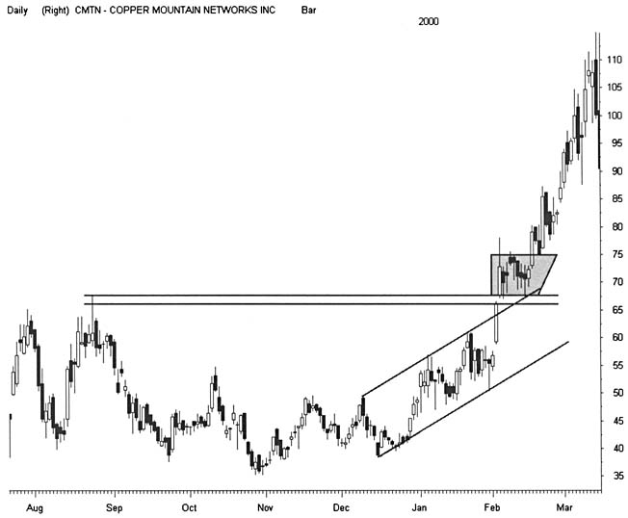

Скорость развития событий увеличивается, когда ценовой прорыв происходит в отсутствие зоны застоя. Расширяющиеся ценовые бары и свечи отражают волновой импульс, независимо от временного диапазона. Расширение определяет прибыль. Свинг-трейдер, вошедший в рынок при первом откате, пытается положить в карман большую часть следующего ценового выпада.

Крайне важно в данной стратегии четко спланировать закрытие позиции. Самое естественное полагать, что позицию следует держать до замедления движения скорости и затухания импульса. Но в таком случае высокие прибыли не защищены от естественных откатов. Оградите свою позицию от опасности, применив сигнал на выход, который дают модели расширения баров. Используя этот метод вкупе с полосами Боллинджера, «хватайте» высокую прибыль и закрывайте позицию в тот самый момент, когда рынок развернется против толпы.

ОПРЕДЕЛЕНИЕ ТЕНДЕНЦИЙ

Характер рынка постоянно чередуется: на смену сужающимся ценовым диапазонам приходят направленные тенденции. Боковые диапазоны дают негативную обратную связь и представляют собой состояние движения рынка без определенного направления, в котором накопленные ценовые бары и индикаторы колеблются в пределах определенных границ. Тенденции создают позитивную обратную связь и представляют собой ценовые бары и индикаторы, движущиеся в определенном направлении. Именно они являются объектом первостепенного значения для свинг-трейдеров. Эти противостоящие друг другу силы пребывают в постоянной борьбе, формируя разнообразные ценовые модели, составляющие предмет изучения технического анализа.
Боковые диапазоны и тенденции лежат в основе построения ценовых графиков на всех существующих рынках и во всех существующих временных рамках. Научитесь опознавать каждый элемент, наблюдая за реакцией цены на важные уровни. Сфокусируйте свое внимание на ключевых взаимосвязях, которые эффективно
предсказывают будущее движение рынка посредством схождений/ расхождений небольшого количества ценовых баров и свечей. Не забывайте отвечать на три важных вопроса, связанных с боковым диапазоном и тенденцией, прежде чем начинать анализировать каждый новый установочный набор. А именно:
• Какова интенсивность текущего бокового диапазона или тренда?
• Каково ожидаемое направление будущего ценового движения?
• Когда это движение наступит?

Доходность трейдинга зависит от характера движения цены. Индивидуальные акции пребывают в состоянии постоянной борьбы за слияние, за баланс, и этот конфликт отражается на интенсивности тенденции и ее направлении в различных временных рамках. Динамичная тенденция растет, если ее составные части демонстрируют позитивную обратную связь. Боковой диапазон отличается устойчивостью, если дивергенция генерирует длительную негативную обратную связь и останавливает изменение цены.
Негативная обратная связь инициирует многие классические модели графиков, популяризованных в последние годы. Модели «Голова и Плечи», «Треугольник», «Клин» - все они отражают противоречивые колебания в пределах бокового диапазона. Свинг-трейдеры должны уметь распознать новый ценовой диапазон в ранней стадии его развития и изменить торговые стратегии, если предпочитают оставаться в игре. Для узких ценовых диапазонов характерны усиление давления продавцов и ослабление давления покупателей в экстремальных точках застоя.
Переход от негативной обратной связи к позитивной влечет за собой большие прибыли. Волатильность, размер ценовых баров, объемы - все эти показатели понижаются, когда боковой диапазон близок к завершению. Количество участников рынка сильно уменьшается, и многие трейдеры пребывают теперь в поисках новых благоприятных условий для трейдинга. И вот именно в таких, достаточно пустых, зонах (EZ) шансы на расширение ценового движения резко возрастают. Узкие ценовые бары поддерживают открытие позиций минимальным риском потерь, так как даже небольшое движение против направления выставленной позиции дает сигнал о нарушении границ диапазона.
Исследуйте все модели застойной зоны для определения направления входа в рынок. Пустая зона (EZ) крайне редко регистрируется техническими индикаторами, так же как математические индикаторы не «усваивают» условия бокового рынка. Применяйте анализ краткосрочных ценовых баров для обнаружения данного интерфейса. Для выявления этой неуловимой пустой зоны ^EZ) применяется один классический метод: рассматривается сужающийся ценовой диапазон последних семи баров (NR7), а следующий, после данных семи, ценовой бар часто инициирует серьезный прорыв. Если этого не произошло, рассматривается второй день ряда NR7. Появление NR7-2 дает более «громкий» сигнал. Шансы на расширение баров при этом резко возрастают.
Как боковые диапазоны, так и тенденции дают свинг-трейдерам все необходимые для осуществления внутридневной торговли сигналы. Краткосрочные циклы часто по длительности достигают нескольких торговых дней. Подготовьте к изучению многодневные циклы на 5-минутных, 15-минутных и 60-минутных (часовых) графиках. Позитивная обратная связь в большинстве рынков имеет тенденцию распространяться на первый и последний часы регулярной торговой сессии. Все остальное время предоставлено негативной обратной связи. Планирование внутридневных позиций происходит так же, как и в случае позиционного трейдинга: находится месторасположение застойной зоны, и идет подготовка к трейду на прорыве или откатах. Помните, что согласно классической свинг-стратегии, внутридневной диапазон должен быть такой ширины, чтобы давать возможность получать вполне пристойные прибыли. Минимальная ширина диапазона должна быть не менее 2-2 V2 пункта, чтобы иметь возможность осуществить и все необходимые выплаты.
Ценовой бар расширения/сужения демонстрирует свинг-трейдеру простой визуальный метод определения волатильности. Тенденции, как правило, отражают расширяющиеся бары, а боковые диапазоны - сужающиеся бары. Можно достичь максимального уровня доходности при открытии позиции в конце низко волатиль-ного периода (зона сужающихся баров) и закрытии позиции на пике волатильности (зона расширяющихся баров), в тот самый момент, когда тенденция разворачивается.
Научитесь распознавать ранние сигналы опасности при смене тенденций. При переходе тенденции в боковой диапазон или при развороте рынка обязательно меняйте торговые стратегии, выбирая те, которые наиболее приспособлены к данным рыночным условиям. Выйти победителем из этой игры Вам поможет один визуальный инструмент, который предоставляет индикатор первый подъем/первое падение. Займите оборонительную позицию, когда цена откатит обратно на 100% от начального движения. Затем используйте классические свинг-тактики до тех пор, пока не будут взяты промежуточные максимумы или минимумы.

ОТОБРАЖЕНИЕ (ЗЕРКАЛО) ТЕНДЕНЦИИ (TREND MIRRORS)

Цена запоминается. Предыдущие сражения между рыночными быками и медведями оставляют свои отметины еще долгое время после окончания схватки. Проходя свои старые ценовые уровни, акции вынуждены непрерывно проходить через «руины», оставшиеся после произошедших событий. Важные точки этих тенденций отмечают свое существование в драматических зонах поддержки/сопротивления, объемы резко возрастают, и стремительные выпады совершают ценовые разрывы. И чтобы усилить замешательство, эти рубцеватые «поля битвы» обеспечивают технических аналитиков бесценными торговыми планами.
Используйте отображения тенденций (Trend Mirrors -TM) для интерпретации данных волатильных графических зон. Наблюдайте за предыдущими ценовыми движениями для выявления будущих подъемов или падений цены. Текущее движение часто имитирует угол наклона и протяженность предыдущих моделей. Зеркало тенденции выявляет местоположение горячих точек уровней поддержки/сопротивления так же, как «свежий воздух» определяет расширение баров. Как только цены начнут совершать повторяющиеся колебательные движения то в одну, то в другую сторону отображения, шансы на то, что ценовые бары будут двигаться аналогично предыдущему движению, резко возрастут. Уровни этих графиков памяти могут вести себя подобно классическим уровням поддержки/сопротивления или определять ось колебаний цены. Каждый тип графиков требует соответствующей торговой реакции.
Для решения этой запутанной задачи с двумя неизвестными — времени и цены, требуется приложить умение и опыт. Зеркало тенденции определяет точки входа в рынок на протяжении всего ценового диапазона - от предыдущих минимумов до новых максимумов. Однако бесчисленное множество внешних сил может преодолеть характерный для тенденции акции разворот на том самом уровне, на котором это произошло ранее. Переменчивый характер движения может повторяться, когда цена возвратится или когда одно исключительное событие вызовет такой большой интерес к акции, что все другие характеристики графика лишатся надежности. Перейдите к рассмотрению торговых условий низкой доходности и найдите уровни отображения тенденции, которые не являются столь драматичными в процессе продвижения текущей тенденции по направлению к ним. Отыщите подтверждение пересечением средних скользящих (МА), центральной тенденции и инструментов разворота для планируемых установочных наборов.
Зеркало тенденции имеет ограниченный срок действия. С течением времени индивидуальные свойства предыдущих тенденций либо усиливаются, либо ослабевают в контексте значимости для последующих ценовых движений. Здравый смысл диктует, что чем чаще уровень поддержки удерживается при тестировании, тем он становится сильнее. И когда цена в конце концов пробивает этот уровень поддержки, повышается вероятность того, что он снова будет пробит и в будущем движении. Тестирование обусловливает простейшую иерархию, которую свинг-трейдер использует при оценке значимости этих ценовых уровней. Используйте ее и Вы при анализе трендовых линий. Иначе говоря, делайте большие ставки, когда уровни удерживаются длительное время. Тщательно потренируйтесь на отдельных предыдущих событиях и моделях.
Комбинация из резких взлетов цены, ее разрывов и высокой волатильности может сделать анализ неэффективным. Но под этим комплексом кроются порядок и структура. Наложите уровни Фибоначчи на предыдущую тенденцию - и многие особенности данной графической территории выступят именно на важных уровнях разворотов. Добавьте средние скользящие (МА) с приложением ценовой активности на известных уровнях поддержки/сопротивления. Проведите трендовые линии и параллельные ценовые каналы для перекрестного подтверждения ожидаемых точек разворота. В результате тщательного анализа графика все благоприятные условия для трейдинга проявятся именно в этих важных точках пересечения.
Сложное ценовое движение развивается, когда тенденция нарушается на тех уровнях, на которых в прошлом наблюдались многочисленные ценовые колебания. Вероятнее всего, новый ценовой диапазон будет такой же продолжительности, какой он был в этих же зонах в прошлом. Если четко проявятся горизонтальные уровни поддержки/сопротивления, то здесь можно найти прекрасные установочные наборы для открытия позиций. «Живучесть» предыдущих уровней увеличивает шансы на то, что постепенно исчезнут границы зоны застоя. Есть один быстрый способ определить потенциальную прочность ценового диапазона — нужно пересчитать количество отдельных колебаний цены в прошлом. Чем больше их число, тем дольше будет работать fade-стратегия - до тех пор, пока цена не выйдет за пределы зоны застоя.

РИСУНОК 3.11
Отображение тенденции дает возможность построения ценового движения на основе предыдущей картины конфликта между рыночными быками и медведями. Хотя, с первого взгляда, данная задача кажется крайне сложной, решить ее возможно, применив простейшие элементы технического анализа - уровни поддержки и сопротивления. Каждое исследование отображения тенденции начинайте с идентификации предыдущего ценового разрыва (gap) и горизонтальных экстремальных уровней цены. Затем определите боковые зоны застоя и волатильные развороты. Эти ключевые характеристики помогут Вам предугадать наиболее очевидный ход дальнейших событий, так как цена непременно будет тестировать свои ключевые уровни.
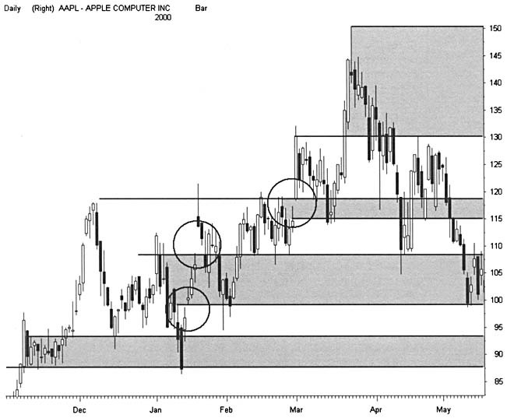

Отображение тенденции также позволяет обнаружить, в каком направлении колебания несут большие прибыли или больший риск. Однако, для большей уверенности, найдите и другие характеристики графика, которые дадут Вам более ранний сигнал о ценовом прорыве этих прибыльных зон.
Отображение тенденции можно рассматривать с точки зрения различных уровней поддержки/сопротивления. Тенденции формируются из многочисленных мелких зон расходящейся активности. Восходящие и нисходящие зоны тенденции (trendlets) могут одновременно содействовать движению цены. И обычные трендовые линии, и каналы не могут в полной мере содержать эти добавочные импульсы. На протяжении месяцев или даже лет трендовые участки (trendlets) будут периодически исчезать и появятся вновь именно тогда, когда все решат, что они уже давно не существуют.
Движение цены в прошлом оказывает сильное влияние на текущую ценовую активность. Но ни в коем случае не надо думать, что каждый импульс прекратится именно в том месте, где это произошло год или два назад. Ведь тренд формируется под влиянием совокупности различных силовых импульсов. И свинг-трейдеры способны выделить влияние старых импульсов на текущую цену и принять правильное решение в отношение того, где произойдет главный разворот.
Еще раз пересмотрите тенденцию и оцените различные элементы, оказывающие влияние на состояние рынка. Сфокусируйте свое пристальное внимание на начальной стадии основного ценового движения и пересмотрите его, бар за баром, до того момента, пока на графике не проявится эмоциональное состояние толпы. Еще лучше, исследуйте движение цены в прошлом посредством графической программы. Установите график так, чтобы начало исследуемого ценового движения пришлось на правую кромку страницы монитора, и затем, перемещая каждый очередной ценовой бар, шаг за шагом изучите это движение. Вы найдете, что каждая тенденция имеет свой индивидуальный характер и эмоциональную природу. Именно этим нужно руководствоваться при объяснении того, как взаимодействие алчности и страха инициирует перелом в состоянии рынка в важных точках разворота. Изучайте историю отображения рынка в контексте основополагающих эмоций толпы. И перед Вами в какой-то момент проявятся новые благоприятные возможности для прибыльной торговли.

ЗОНА СВЕЖЕГО ВОЗДУХА (CLEAR AIR)

Прибыль зависит от взаимосвязи цены и времени. Когда цена проходит наибольшее расстояние за наименьший промежуток времени, ценовой бар или свеча растягиваются в длину. Это явление указывает на то, что в этих точках проявляются прекрасные благоприятные возможности для прибыльного трейдинга. Свинг-трейдеры используют данный сигнал о растяжении для открытия новых позиций. На ценовом графике можно обнаружить многочисленные участки так называемого «тонкого» рынка с ограниченным числом его участников, хотя объемы при этом могут быть значительными. Когда цена подходит к одному из четко очерченных уровней такой зоны, ценовые бары часто резко растягиваются и начинают рваться вперед, к следующему уровню.
Зона свежего воздуха (Clear air - СА) идентифицирует ценовые уровни отображения тенденции (ТМ), на которых волашльность резко возрастает. Чем более «неистовая» картина наблюдается в прошлом, тем большая вероятность того, что в будущем будет наблюдаться быстрое изменение цены. Эта тенденция позволяет свинг-трейдерам получать превосходные прибыли, быстро отсканировав графики своих любимых акций. Найдите зоны свежего воздуха (СА) среди повторяющихся растянутых ценовых баров на тех же уровнях, на которых они наблюдались в прошлом. Прогноз прост: чем чаще растянутые ценовые бары появляются на этих уровнях, тем больше вероятность того, что они там появятся снова.
В пределах далеко не каждой зоны свежего воздуха можно обнаружить благоприятные торговые условия. В некоторых из них ценовые бары ведут себя «дико» и непредсказуемо: разворачивают ся с середины пути обратно.

РИСУНОК 3.12
Движение акции Silicon Graphics представлено на графике в виде пилообразных трендовых линий и каналов. Зеркало тенденции отражает прошлое ценовое движение с различных точек зрения. Участники рынка находят подтверждение для открытия позиций едва ли не по двум вытянутым ценовым барам, что может скрыть истинное направление основного движения цены и сделать предварительный анализ неэффективным. Всегда концентрируйтесь на характеристиках основной тенденции и берите в расчет тот факт, что комплекс этих линий может вносить хаос и расстраивать многие торговые установки.
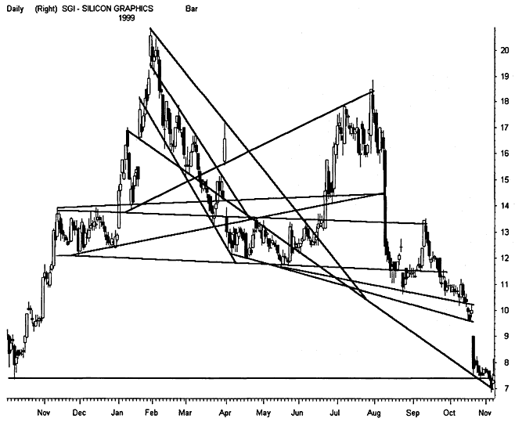

. Пересмотрев исторические графики, определите надежность модели. Размах (амплитуда) колебаний цены от одного экстремального уровня зоны свежего воздуха до другого с несколькими откатами говорит о том, что открытая позиция «не повстречает на пути» интенсивные хаотические изменения цены. Открывайте позиции непосредственно вблизи кромки зоны свежего воздуха и планируйте выход из рынка, когда цена достигнет среднего числа баров, которое потребовалось для пересечения этого диапазона в прошлом. Четкая идентификация горизонтальных уровней экстремумов позволяет осуществлять очень доходные трейды с применением простых стратегий на выходе из рынка

РИСУНОК 3.13
Зона свежего воздуха может сохраняться месяцами. В 1999 году акции Lycos периодически делали попытки прорвать 17-баровую зону свежего воздуха. Найдите, по крайней мере, 16 быстрых колебаний десяти или более точек данного события. График также ясно указывает на опасность, которая подстерегает трейды в этой зоне свежего воздуха (СА). Для данного ценового движения характерны сильные, острые развороты, особенно в волатильной фазе, находящейся в конце предыдущей тенденции.
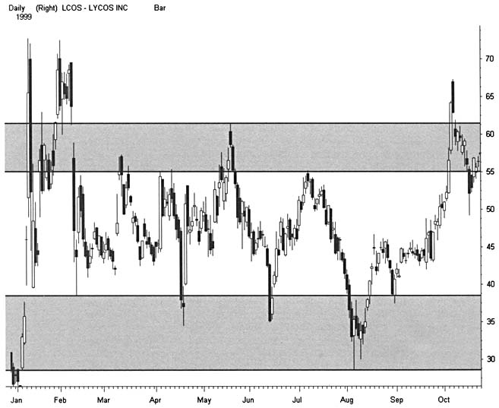

.
Скопление ограничивает волатильность. Расширение ценового диапазона приводит к минимальному скоплению ценовых баров и максимальной волатильности. Как бы то ни было, свинг-трейдер должен очень аккуратно управлять риском потерь, так как не следует забывать, что благоприятным условиям для трейдинга всегда сопутствует опасность потерь. Старайтесь больше тренироваться осуществлять «защиту» трейда в условиях активного рынка. В зоне свежего воздуха могут наблюдаться сильные развороты. Применяйте известные уровни поддержки/сопротивления и уровни отката Фибоначчи для прогнозирования точек поворота в зоне свежего воздуха.

Детально рассмотрите данные по соотношению цена/объем в прошлом для выявления цели высоко вероятных установок на открытие и закрытие позиций.
Идентифицируйте новый максимум цены в пределах зоны свежего воздуха, применяя метод проекций Фибоначчи. При прорыве часто наблюдается небольшое скопление ценовых баров и точек поворота, дающих хороший материал для построения уровней поддержки/сопротивления. Опытный аналитик непременно отметит, что последний 38%-ый уровень отката при ралли может продемонстрировать вертикальное ценовое движение. Определите место старта ценового прорыва в последней зоне скопления под новым уровнем максимума (high) и начертите сетку Фибоначчи выше текущего ралли, чтобы найти уровень, завершающий зону свежего воздуха. Помните, эта стратегия требует особой дисциплинированности, так как этот Летод не зависит от предыдущих событий.
Применяйте сетку Фибоначчи и после завершения серий зон свежего воздуха для исследования скрытых зон перелома, которые не выявились в данном ценовом движении. Это непременно окажет Вам помощь при следующем возвращении цены в пределы этой зоны. Постарайтесь построить сетку Фибоначчи в новом расширяющемся движении для предварительной идентификации благоприятных торговых условий при следующем откате. И всегда полагайтесь на график цены в диапазоне времени, на порядок меньшем рассматриваемого, для определения уровня входа в рынок с минимальным риском потерь.

УКАЗАТЕЛИ (SIGNPOSTS)

Развитие тенденции происходит в зависимости от циклической смены настроений покупателей и продавцов, что находит отражение на ценовых графиках. В ключевых моментах ценового дви жения рыночная толпа действует, подчиняясь стадному чувству. Идентифицировать периоды максимального усердия рыночной толпы помогают так называемые указатели. Максимум, на что способен большую часть времени дивергентный рынок, - создавать вокруг себя шумовые помехи, и ничего более. Для того чтобы дождаться действительно сильного перекрестного импульса, необходимо запастись терпением. Именно в этих небольших «перекрестках» помехи ослабевают и начинают проявляться сигналы. С увеличением количества входящих в эту конвергентную зону импульсов, сигналы становятся все отчетливее и сильнее, а шумовые помехи ослабевают и могут исчезнуть вообще. И вот эти «колокольчики» подают свинг-трейдерам сигналы о возможностях получения значительной прибыли.
Рынок требует огромного мастерства интерпретации графического материала. К счастью, свинг-трейдеры в состоянии быстро оценить каждую новую торговую установку в совокупности с элементами тенденции и времени. Указатели отмечают на графиках все благоприятные возможности для прибыльного трейдинга. Двойные вершины, гэпы, и вообще, базис технического анализа вкупе с инструментарием метода Трех Дней (3D) полностью раскрывают мир рыночного пространства. Необходимо лишь выбрать правильный набор инструментов для каждого индивидуального анализа в каждой конкретной рыночной ситуации. А для этого необходимо истинное мастерство.
Эта сложная задача зачастую отпугивает новичков - ведь рынок не имеет привычки раскрывать свои секреты дважды. В то время как арифметические графики указывают на ослабление тенденции, логарифмические показатели могут поддерживать трейд устойчивым ценовым каналом. Объем может сыграть ключевую роль при осуществлении одной сделкой и благополучно быть игнорированным во многих других случаях. Растущая цена будет призывать к покупке акций, а полосы Боллинджера давать сигнал на продажу. Поэтому свинг-трейдеры должны развивать интуитивное чутье и научиться выборочно применять каждый конкретный инструмент при исследовании каждого многообещающего установочного набора, чтобы выявить единственно верный вход в рынок и, что не менее важно, в единственно верный момент времени.
Этот жизненно важный процесс может быть успешно завершен или надломлен. Давайте проведем следующую аналогию.

Подобно тому, как краснодеревщик подбирает себе набор инструментов, чтобы изготовить шкаф, свинг-трейдер должен выбрать себе правильный инструментарий для построения прибыльных позиций. Используя одни инструменты для выполнения каждодневной работы, для осуществления каких-то специальных работ краснодеревщик прибегает и к помощи других инструментов. Точно также и свинг-трейдер, ежедневно наблюдая за определенными элементами ценового графика, для решения сложных задач пускает в ход специальные ресурсы. В результате оба опытных мастера знают, где и как применять свой индивидуальный инструментарий для того, чтобы в финале получилось истинное произведение искусства.
Выявление указателей на графике происходит посредством конвергенции двух или нескольких элементов. Этот процесс подтверждения пересечением (CV) является объективным методом, служащим для определения шансов на успех при каждом входе в рынок. В основе эффективности перекрестного подтверждения лежит следующий линейный механизм: чем больше точек пересечения в установочном наборе позиции, тем выше вероятность этой сделки. Изучайте ценовые графики акций, применяя оптимальный набор инструментов, необходимый для идентификации точек пересечения в пределах формирующихся Моделей Циклов. По своей сути, последовательность выполняемых действий включает в себя подготовку к трейдингу и предварительный анализ, необходимый для осуществления сделки.
Как правило, новички пропускают многие указатели, в то время как опытным трейдерам для раскрытия рыночной мистерии необходима бывает лишь требуемая цена. Для того чтобы убедиться, что изучаемые графики полностью проанализированы по всем аспектам, начинающим трейдерам рекомендовано пользоваться контрольными листами. Многие программные обеспечения и модули online-графиков позволяют пользователям строить графики с использованием широких технических возможностей. Используйте эти инструменты разнообразных методов исследования для того, чтобы всегда уметь находить иголку в стоге сена.
Ценовые разрывы отмечают действенные точечные указатели, обнаруживающие скрытые уровни поддержки/сопротивления внутри тенденции. Гэпы проявляются в различных вариациях, и свинг-трейдеры должны натренироваться в том, чтобы четко распознавать их различные воплощения для того, чтобы ограждать себя от принятия неправильных решений. К примеру, внутридневные трейдеры используют гэпы на прорыв при открытии торговой сессии для покупки акций и гэпы на излет для короткой продажи, когда цена откатывает для их тестирования. И путаница в распознавании этих разновидностей ценовых разрывов может привести к плачевным результатам.
-
РИСУНОК 3.14
Указатели выявляют важные моменты ценового движения на графиках различных временных диапазонов. По мере изменения характера движения акции Conexant, ценовые разрывы, которые четко фиксируются на графиках двух различных временных диапазонов, требуют к себе повышенного внимания свинг-трейдеров. Большой ценовой разрыв на дневном графике завершает сильное ралли и создает условия для предстоящего перелома тенденции. Цена при гэпе откатывает на 50% и переходит в длительную нисходящую тенденцию. На 60-минутном графике отчетливо виден ценовой разрыв на прорыв перед «Двойной Вершиной». Падающая цена нарушает уровень поддержки при вершине и заполняет гэп, а это - сигнал к завершению медвежьей тенденции. Откат к ценовому разрыву позволяет открыть короткую позицию с минимальным риском потерь, перед тем как акция CNXT опустится еще на 13 ценовых баров.
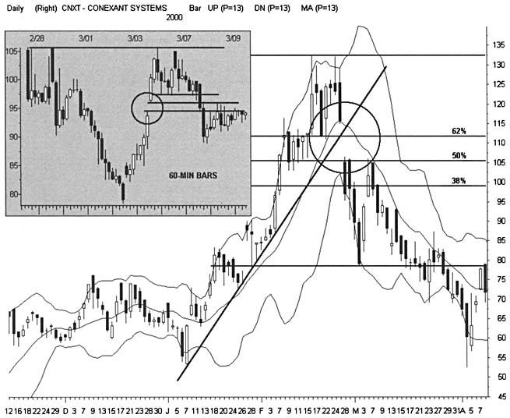

ОБЪЕМ И МОДЕЛЬ ЦИКЛОВ

Действие/противодействие рыночной толпы выявляет значение торгового объема в формировании ключевых уровней цены. Определите степень влияния прошлых событий на текущую активность рынка для того, чтобы выявить значимость свежей информации. Найдите «ервичные точки разворота цены для тестирования ключевых уровней, независимо от периода их удержания. И всегда в данном контексте исследуйте объемы. Узконаправленное влияние одиночного ценового бара может привести к неадекватному толкованию основного направления движения рынка. Используйте анализ исторических торговых объемов для того, чтобы должным образом выявить влияние последних действий толпы на перспективы развития последней тенденции.
Рассматривая поведение рынка в промежуточных дневных временных рамках, можно выявить общий базис для выкладок по средним скользящим объемов (volume moving average - VMA). 50-дневные и 60-дневные VMA дают возможность сопоставить предыдущее участие толпы с текущим действием по всем ликвидным акциям на всех торговых биржах. Используйте этот простой коэффициент как инструмент основной тенденции, являющийся критерием эмоционального состояния толпы в данный момент времени. Толпа подает важный сигнал, когда объем достигает 150% среднего дневного объема. Если же дневной объем падает ниже 50% от среднего объема, то это означает, что рынок носит вялый характер и лишен определенной направленности.
При нормальном развитии ценового движения объемы то резко возрастают, то стихают. Они также имеют тенденцию чередоваться циклически, в соответствии с фазами тенденций и боковых диапазонов. В противовес размещению цены внутри трендов и боковых диапазонов, отклонение основной тенденции объемов идентифицирует предстоящую смену обратной связи. Так, например, внутри расширяющегося диапазона ждите количества участников меньше обычного. Когда объем резко возрастет, намного выше среднего в пределах сужающихся зон, - это сигнал к предстоящему прорыву в новый тренд.
Зачастую злую шутку с трейдерами играют сезонные отклонения объемов от нормы, поэтому не следует забывать учитывать следующие факторы. В январе, как правило, происходят серьезные вливания денежных потоков в рынок, благодаря тому что инвесторы производят перераспределение казны взаимных фондов. Летом наблюдается самая вялая торговля за весь год из-за присутствия самого низкого количества участников. В течение всего года инсайдеры и институционалы проводят свои выходные и праздничные дни где-нибудь на побережье, предоставляя «двигателям» и «вибраторам» рынка свободу действий. И наконец, каждую третью пятницу месяца завершается срок истечения опционов, что инициирует более тяжелые условия для трейдинга.

НАКОПЛЕНИЕ/РАСПРЕДЕЛЕНИЕ (ACCUMULATION/DISTRIBUTION)

Движение цены генерируется в результате обмена ценностями между заинтересованными сторонами. Как известно, рынок попеременно подвергается давлению то покупателей, то продавцов, и производимые трансакции отражают готовность участников рынка владеть акцией, если ее цена достигает максимального уровня, либо избавляться от нее, если цена снижается до минимума. Эту, с трудом воспринимаемую, манеру поведения участников рынка объясняет накопление/распределение акций (acc/dis). Накопление/распределение происходит постоянно, но зачастую пути развития этого процесса не соответствуют тем, по которым развивается движение цены. В связи с этим, исключите мысль о том, что резкий рост торговых объемов тотчас же окажет поддержку импульсу.
Держатели акций покупают и продают эмитенты в силу различных причин. Толпа краткосрочных владельцев акций гораздо больше фокусирует свое внимание на текущей цене, нежели долгосрочные инвесторы. Институционалам недостает ликвидности индивидуальных инвесторов, они вынуждены выстраивать или ликвидировать свои большие позиции в течение длительного периода времени. Подобно тому, как крупная рыба перекрывает запруду, «нерасторопность» институциональных инвесторов сдерживает эмоции, которые стимулируют других участников толпы, что в результате приводит к тестированию новых тенденций. Так, например, внимательно понаблюдайте за тем, как цена колеблется внутри эмоционального барьера (200-дневного МА, например), подвергаясь долгосрочному процессу восстановления после медвежьего рынка.
Индикатор накопления/распределения может опережать или отставать от скорости изменения цены (ROC). Часто один из индикаторов, резко уйдя вперед, терпеливо выжидает другого перед развитием следующей фазы тенденции. И свинг-трейдеры, применяя данные индикаторы в своей работе, должны пользоваться этим механизмом дивергенции между этими двумя важными движущими силами рынка. Как более медленный элемент, накопление/распределение, вероятнее всего, будет толкать цену в своем направлении.
То есть, при наличии такой дивергенции, ждите разворота сразу же вслед за тем, как цена достигнет состояния пе-рекупленности или перепроданное™
Такое взаимодействие цены и накопления/распределения должно помогать свинг-трейдерам при анализе позиции в случае, если цена собирается протестировать свои предыдущие уровни максимумов и минимумов. Эти важные зоны лучше реагируют на индикатор накопления/распределения, нежели на другие различные ценовые уровни. И прорыв цены вверх, и прорыв вниз нуждаются в поддержке рыночной толпы. Когда цена акции достигает нового максимума, только значительное количество участников может удержать ее на уровне максимума. Соответственно, когда цена достигает нового минимума, нарастающее чувство страха продавцов будет содействовать дальнейшему падению акции. Поэтому свинг-трейдеры, определяя дивергенцию вблизи этих экстремальных уровней, будут иметь возможность предугадать дальнейшее поведение цены - будет ли движение замирать или последует импульсу на пробитие. Ждите разворота, если влияние ценовых уровней усилится, а накопление/распределение укажет на уменьшение количества участников.

РИСУНОК 3.15
Балансовый объем, или индикатор OBV (On Balance Volume), представляет собой классический инструмент накопления/распределения, необходимый для исследования новых уровней максимумов (high) и минимумов (low). За месяц до того, как акции Yahoo начали свое поразительное ралли, готовясь к достойной встрече нового тысячелетия (Милленниума), индикатор OBV совершил решительный рывок вперед, за пределы текущего графика, и стал дожидаться своего «компаньона». Пока цена предпринимала попытку прорыва своего предыдущего уровня максимума, мощное накопление предопределило мгновенный «взрыв» цены и ее дальнейший рост к новым максимумам, без какой-либо консолидации.
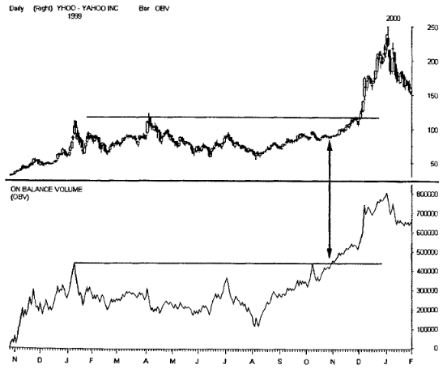

He следует принимать решения, основываясь на очень кратковременном рассмотрении индикатора накопления/распределения. Истинная природа накопления или распределения часто остается скрытой от всех, за исключением инсайдеров. Такие крупные участники, как институциональные инвесторы и взаимные фонды, не желают разглашать свои намерения, опасаясь того, что новостиокажут влияние на движение рынка перед тем, как они выстроят свои стратегии.
Поэтому они постепенно будут формировать свои позиции либо в сторону укрепления, либо в сторону ослабления рынка. Конечно же, столь значительная контрактивность «затуманивает» интерпретацию и истинное восприятие ситуации при краткосрочном увеличении торговых объемов.
Ни накопление, ни распределение не должны влиять на характер торгового процесса, когда рынок пребывает в спокойной фазе своего развития. При таком смешанном характере рынка, быки и медведи в равной степени участвуют в формировании крайне низких дневные объемов. В таких условиях акции по всему рыночному пространству то растут, то падают в цене. Самые что ни на есть «мирные» новости способны резко воздействовать на тенденцию без решающего слова держателей акций. Поэтому, отбирая краткосрочные позиции, постарайтесь исключить подобную «шумливую» полусумму крайних значений накопления, базирующегося на энтузиазме и распределения, в основе которого лежит страх.
Самые интересные для свинг-трейдинга акции имеют размещение порядка 10 миллионов и средние торговые объемы порядка 2 миллионов. При таком большом количестве участников хорошо работают индикаторы объема. Примите к сведению, что объемы на Nasdaq дублируются при подсчете, то есть при каждой трансакции считается как объем покупки, так и объем продажи. Сей факт может искажать элемент настроя толпы. И еще, никогда не пользуйтесь индикатором накопления/распределения при работе с «тонкими» акциями. Крупные владельцы акций, в целях пополнения собственных карманов, стараются манипулировать общественным мнением, рисуя перспективы таких акций в розовых тонах.

ТЕНДЕНЦИИ И ОБЪЕМ

Торговые объемы растут в направлении основной тенденции. Найдите на графике максимальные объемы на восходящих и нисходящих барах при росте цены в процессе развития ралли. Сделайте то же самое и на графиках нисходящей тенденции. При восходящем тренде большие объемы на продажу, чем на покупку, генерируют дивергенцию, которая дает сигнал на предстоящий перелом тенденции. При нисходящей тенденции дивергенция опять
дает сигнал на смену тренда, когда объемы на продажу падают, а на покупку растут.
Объемы могут дать ранний сигнал на предстоящий разворот рынка, когда внутри текущей тенденции происходит их сильное отклонение от VMA. Снижение торговых объемов в направлении основной тенденции говорит о потере интереса толпы. Через некоторое время акция может упасть в цене под своей собственной тяжестью. И наоборот, когда торговые объемы растут слишком резко или быстро, они могут спровоцировать сокращение цикла и истощение движения цены в превалирующем направлении. Появление экстремальных объемов «выбивает из игры» и покупателей и продавцов столь же успешно, как это происходит в случае недостатка интереса толпы. Поэтому очень часто экстремальные объемы указывают на формирование вершины или дна.
Умеренные объемы поддерживают господствующую тенденцию в течение длительного периода времени. Часто они отражают состав участников рынка, в соответствии с VMA спокойного характера или с несколькими выпадами. Прилив энтузиазма или упадка духа толпы генерирует изменение цены, которое подпитывает себя, позволяя то одной группе участников рынка, то другой «подбрасывать монетку» в надежде на удачу. Найдите эти фазы развития движения на логарифмических графиках, представляющих собой ритмичные модели с 45-градусным углом наклона с повторяющимися откатами к краткосрочным средним скользящим.
Новая тенденция, пробуждаемая ценой или объемом, становится главной движущей силой рынка. Лучшие условия для трейдинга, с незначительными хаотическими колебаниями, проявляются тогда, когда в первую очередь формируется объем. Когда цена следует за энтузиазмом толпы, она испытывает сильное влияние накопления/распределения. Подобно пружине, цена в конце концов резко вырывается вперед, снимая напряжение. По известным причинам, свинг-трейдеры желают открывать позиции непосредственно перед этим событием. Но дело в том, что именно невозможность идентификации четкого момента времени входа срывает многие перспективные стратегии, базирующиеся на объеме. Дивергенция цены и накопления/распределения может существовать долгое время и не исчезает мгновенно.
Новые ценовые прорывы зависят от поддержки объемов. Для существования тенденции необходимо, чтобы цена и объем сходились (конвергировали) практически с самого начала движения. Если цена ударяется о новый исторический максимум, текущее накопление/распределение должно поддержать дальнейшее продвижение цены. Новые ценовые уровни скрывают спрос в объеме. Прорыв нового максимума нуждается в достаточно большом количестве участников, так же как и в выравнивании цены и накопления/распределения. Прорыв цены в зеркале тенденции вынуждает объем «переварить» предыдущие запасы - и накал страстей толпы спадает. Быстро нарастающая дивергенция, инициирует резкие колебания цены в тот момент, когда новый поток участников рынка не сможет абсорбировать сопротивление на этих уровнях.

РИСУНОК 3.16
Акции 3Com обвалились на больших объемах после вертикального подъема вверх, завершившегося разрывом на излет. Неистовство толпы достигло апогея на новостях, поступивших от технологического гиганта, относительно открытия нового филиала компании - Palm Pilot. Было объявлено о новом IPO (начальном публичном размещении), началась торговля новыми IPO, и не оставалось желающих «протаскивать» акции COMS выше. Акции обвалились быстро под собственной тяжестью, заловив в ловушку тех инвесторов, которые верили в долгий ухабистый путь акций вниз на протяжении многих месяцев.
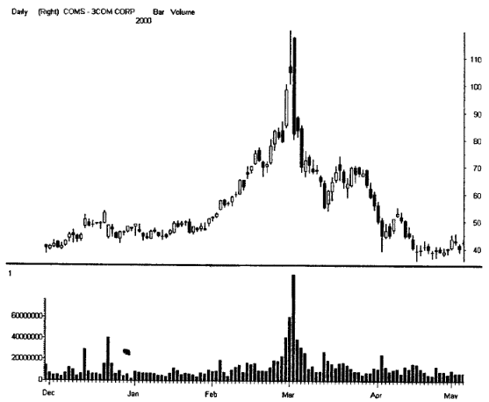

Часто, во время серьезных ценовых прорывов, объемы резко возрастают и располагаются намного выше краткосрочных VMA. Как только рыночная толпа распознает активный тренд, страх и алчность начинают превалировать в настроениях участников торгового процесса. Объемы могут быстро достичь и даже пересечь исторические уровни, вздымаясь на протяжении многих ценовых баров вблизи их максимумов или минимумов. И восходящая, и нисходящая тенденции имеют схожие характерные особенности. Большое количество участников рынка способствует формированию резкого ценового разрыва в тот момент, когда накал страстей толпы достигает своего апогея, и наоборот, интерес толпы спадает при кратковременных откатах цены. Несколько советов-пожеланий по поводу закрытия позиций, открытых в направлении тренда, в подобных активно развивающихся рыночных условиях.
Свинг-трейдеры, в процессе развития тенденции, тщательно выискивают сигналы на разрыв цены на излет. Эти важные развороты цены обнаруживают себя сами посредством объемов, резко возрастающих и намного превосходящих предыдущие, в то время как взаимосвязанные ценовые бары расширяются и разворачиваются. Подробные экстремальные события дают сигнал о завершении текущего тренда и начале нового движения цены - в боковом диапазоне. Применяйте модели японских свечей для быстрого обнаружения основных разворотов цены. Помните, модели «Завеса из Темных Облаков», «Падающая Звезда», «Дожи» рисуются быстро во время разрывов на излет.
Последняя фаза тенденции характеризуется наибольшей активностью рыночной толпы в бычье-медвежьем цикле и соответствует параболической активности пятой волны Эллиотта, готовя базис для последующего экстремального истощения. Как только цена начинает приближаться к важным экстремальным уровням снизу или сверху, объемы вновь начинают нарастать.
При разрывах на излет экстремальные уровни цены пробиваются при большом количестве участников рынка, в связи с чем на ранней стадии отката цены от экстремальных уровней эффективно применять fade-crpa-
тегию классического свинг-трейдинга. Шансы на разворот цены остаются весомыми до тех пор, пока не иссякнут объемы при движении цены обратно к точкам максимума или минимума.

ЗОНА ЗАСТОЯ И ОБЪЕМ

Новички, постигающие азы технического анализа, надеются, запечатлев в памяти известные модели, фиксировать быстрые и значительные прибыли при формировании этих моделей на графиках излюбленных акций. Но ни один «Треугольник», ни один «Флаг» не в состоянии заполнить бумажник без приложения достаточно больших усилий. Успешно работающие свинг-трейдеры должны изучить хаотическое колебательное движение цены внутри каждой модели зоны застоя, для четкого прогнозирования направления и времени ценового прорыва.
По мере того как рынок совершает колебательные движения между негативной и позитивной обратными связями, характеристики объема подвергаются изменениям. Негативная обратная связь генерирует значительно меньший интерес со стороны рыночной толпы. Данный период бокового ценового диапазона абсорбирует предыдущую волатильность цены и готовит новое резкое движение. Инвесторы и трейдеры получают прибыли, работая в тихой зоне застоя, в соответствии с методом, снижающим эмоциональный накал толпы, индуцирующей резкий рост объемов.
Изучайте гистограммы для того, чтобы уметь достоверно выявлять, кто именно - быки или медведи — выиграли маленькую схватку внутри формирующейся ценовой модели. Прибыльные ценовые прорывы находятся в полной зависимости от аккуратной интерпретации постоянно меняющегося эмоционального состояния рыночной толпы. Кратковременные вспышки накопления/распределения в пределах сжатого ценового диапазона часто определяют господствующую тенденцию рынка, но для того, чтобы проявилась позитивная обратная связь, необходимо определенное время. Сопоставьте небольшие пики давления продавцов и покупателей внутри колебаний в пределах моделей застойной зоны. Когда объем растет при коротких подъемах цены и падает при понижении цены, ожидайте формирования бычьей тенденции. И наоборот, серия снижающихся ценовых баров при нарастающих торговых объемах пробуждает страх в настроениях толпы и часто дает сигнал на окончательный прорыв цены вниз. Однако, вне зависимости от направления, следует ожидать общего снижения торгового объема по мере завершения формирования новой ценовой модели.
В процессе формирования негативной обратной связи, объемы должны сокращаться и иссякать. Наклонная трендовая линия, вытянутая над гистограммой объема, будет отражать спад рынка. Вблизи завершающейся стадии бокового ценового диапазона цена и объем синхронизируются в так называемой пустой зоне (EZ) -спокойной зоне, расположенной между участками негативной и позитивной обратной связи. Количество участников рынка сокращается до самого низкого уровня - толпа покидает эту «скучную» нейтральную область. Внимательно наблюдайте из этого центра апатии толпы за первыми признаками пробуждения новой тенденции. Используйте последующие объемы в качестве параметра, позволяющего идентифицировать будущий установочный набор позиции. Если идентификация осуществлена верно, участие толпы в построении ценовых баров даст ценную обратную связь, которая позволит четко определить силу и направление надвигающегося ценового движения. Так, например, если цена выходит за пределы максимума без наличия значительных торговых объемов, вероятность того, что данный ценовой прорыв ложный, резко возрастает.
Рыночная толпа формирует тенденцию посредством торгового объема. Скрытая борьба между быками и медведями, происходящая внутри зоны негативной обратной связи, влияет на конечное направление движения рынка. Выстраиваются позиции, и появившийся уклон либо поддерживает, либо расходится с предыдущим трендом. Свинг-трейдеры пытаются раскрыть этот «уклон» в настрое толпы посредством анализа бокового диапазона ценовых баров. Начните с того, что попытайтесь ответить на все вопросы, которые содержатся в приведенной ниже Таблице 3.2.

ВНУТРИДНЕВНОЙ ТОРГОВЫЙ ОБЪЕМ

Не ограничивайтесь поверхностным анализом тенденции внутридневных торговых объемов. Не менее 60% всего дневного торгового объема приходится на первый и последний часы регулярной торговой сессии. Свинг-трейдеры применяют сигналы, ба-
зирующиеся на объемах, но результат получается искаженным, если речь идет только о краткосрочных временных диапазонах. Проводите большую часть внутридневных исследований рынка посредством гистограмм. Исключите из рассмотрения индикаторы, мало зависящие от объемов, с тем чтобы сфокусировать свое внимание на времени и тикерах продаж. Данные осцилляторы, строящиеся в режиме реального времени, обеспечивают всей информацией о толпе, необходимой для осуществления прибыльных сделок в течение очень короткого времени удержания позиции.

ТАБЛИЦА 3.2

Определение настроя рынка посредством объема
Падают или растут объемы в точках относительного максимума или минимума?
В условиях бокового ценового диапазона развиваются небольшие модели. Оцените скачки объемов во время колебаний цены, чтобы раскрыть небольшие вспышки алчности или страха толпы. Одна из этих эмоциональных сил в конечном счете и разжигает неистовство толпы и гонит цену по направлению к следующему значимому уровню.
Происходит ли прорыв неудавшегося ралли за пределы зоны застоя при торговых объемах, наивысших за весь период бокового диапазона?
Часто инсайдеры пускают в ход закрытие позиций на покупку, дабы не находиться по ту сторону рынка. В этом случае рынок приобретает уклон в сторону понижения.
Происходит ли ценовой прорыв вниз за пределы зоны застоя при торговых объемах, наивысших за весь период бокового диапазона?
Часто инсайдеры закрывают позиции на продажу, предпочитая не находиться по ту сторону рынка, что приводит к тому, что рынок приобретает уклон в сторону повышения.
Наблюдается ли сильный всплеск торговых объемов в дни узкого ценового диапазона или широкого диапазона? И кто в такие дни одерживает победу - быки или медведи?
Увеличение торговых объемов при растянутых ценовых барах говорит о том, что на рынке генерируются трансакции. Увеличение торговых объемов при сжатых ценовых барах говорит о накоплении или распределении, зависящем от результирующего бара.
Появляется ли тихий сигнал тревоги?
Определенные события, приводящие к определенному росту торгового объема во время пребывания цены в боковом диапазоне, могут преодолеть всю предыдущую активность. Характер рынка немедленно меняется, как только на всем рынке в целом происходит глобальное, массивное увеличение торгового объема.

Обычный внутридневной объем последовательно демонстрирует высокое соотношение «шум-сигнал» для большинства ликвидных акций. Чередующиеся взлеты и зоны спокойствия на 5-минутных гистограммах обладают некоторыми «пророческими» свойствами, теряющими свою силу, когда в игру вступают крупные блоки акций. Эти блоки, выставляемые крупными инстигуционала-ми, искажают картину торгового процесса до тех пор, пока крупные трансакции не свернутся после фактического их исполнения.
По мере роста ликвидности шум снижается. К примеру, в процессе генерирования рыночной толпой рынка индексов, технологические гиганты генерируют уникальные внутридневные объемы. Достаточное участие толпы в каждом ценовом тике позволяет производить измерение изменяющихся показателей и проводить аккуратное прогнозирование последующего состояния рынка При такой ликвидности большие торговые объемы указывают на кратковременное достижение ценой своей вершины или дна. Гистограмма при этом резко взлетает вверх, что сходится с разворотом ценовых баров, и трейд можно осуществлять с такой же большой вероятностью на успех, какая наблюдается при рассмотрении дневных или недельных ценовых графиков.
Эффективная внутридневная торговля изучает краткосрочное воздействие объемов на дневной график. Данная информация необходима для выявления того, «созрел» ли рынок для новых благоприятных условий трейдинга, или от сделок пока следует отказаться. Если текущая рыночная цена достигает зоны предыдущих баталий, происходивших при наличии высоких торговых объемов, дэй-трейдеры вполне могут ожидать повторения предыдущей картины. Растущие опасения подвигнут их на более тщательное изучение свойств рынка, подающих сигнал о нарастании волатильности. Дневные гистограммы указывают также на развивающуюся тенденцию или надвигающийся ценовой прорыв, что выявляет самые прибыльные торговые установки во всей внутридневной торговле.
При определенных благоприятных обстоятельствах многие акции представляют собой наиболее подходящий, прибыльный финансовый инструмент для внутридневного трейдинга. Внезапно вышедшие новости об определенных опасениях, высказанных руководством компании, или наоборот, об альянсах нескольких компаний, способны возбудить высокие объемы и активность даже
относительно «тонких» акций. В моменты быстрого входа и выхода из игры участников толпы спрэды этих временных «носителей» прибыли резко сужаются. Применяйте фильтры, используемые при составлении watch lists, или сайты, посвященные online трейдингу акциями, с тем чтобы после окончания каждой торговой сессии проводить исследования рынка с целью обнаружения временных «жемчужин», способных принести Вам значительные прибыли.

ТИХИЕ СИГНАЛЫ ТРЕВОГИ (SILENT ALARM)

Скрытые «горячие» точки рынка инициируют так называемые тихие сигналы тревоги (SA - silent alarm). Эта необычная зона отражает интенсивное перекрестное давление покупателей и продавцов. Эмоциональные участники рынка способствуют повышению торгового объема в отдельно взятых ценовых барах, и здесь образуется достаточно «неприятный тупик», к которому приводят разногласия между рыночными быками и медведями. Цена «безмолвно замирает», а разногласия достигают «точки кипения». Свинг-трейдеры, распознавшие эти тихие сигналы тревоги, занимают выжидательную позицию и входят в рынок, как только цена определится с выбором направления прорыва из данного ценового диапазона.
В особых условиях краткосрочный торговый объем может подать очень действенный сигнал. Такие тихие сигналы тревоги появляются достаточно редко, но их появление указывает на появление значительных благоприятных возможностей для трейдинга. Сигнал тревоги становится громким, когда ценовое движение будет удовлетворять следующим трем условиям:
• Торговый объем 50-60-барных VMA возрастет в 3-5 раз.
• Диапазон ценовых баров меньше среднего размера последних семи баров.
• Ценовой бар находится в зоне застоя, не сумев пробить границы зоны на новостях, сопровождавшихся значительным ростом объема.
При сигналах тревоги не должно происходить прорывов уровней поддержки/сопротивления. Цена должна удерживаться в определенных рамках, пока не стихнет активность ценовых баров.
Проверьте характер торгового процесса вблизи этих же ценовых уровней в прошлом, исследовав зеркало тенденции (ТМ). Убедитесь также в том, что большой торговый объем не отражает запланированную трансакцию, например, вторичное размещение.

ОПРЕДЕЛЕНИЕ НАСТРОЯ ТОЛПЫ

Формирование торгового объема подчиняется механизму, отличному от механизма формирования цены. Ценовое движение достаточно узкого диапазона может вызвать как сильный эмоциональный взрыв настроений толпы, так и небывалый дефицит участников рынка. И каждый результат чреват для свинг-трейдеров совершенно различными последствиями. Объем — этот инструмент, определяющий состояние толпы, - прекрасно работает на недельных графиках и, с таким же успехом, подрывает внутридневные сигналы.
Часто, в один и тот же момент времени, он может давать ранний предупреждающий сигнал и одновременно заводить в тупик. Объем отражает психологическое состояние рыночной толпы, которое зачастую содержит слишком малую толику здравого смысла в краткосрочном плане, но характеризуется высокой степенью предсказуемости в ключевых точках пересечения тенденции и времени.
Для того чтобы достичь успехов в свинг-трейдинге, необходимо овладеть искусством интерпретации настроений рыночной толпы, которые и приводят в движение механизм изменения цены. Развивайте навыки и набирайтесь опыта в понимании воздействия объема на ценовой график акции. Изучите ситуации, когда необходимо использовать это взаимодействие и где им нужно пренебречь. Изучение состава рыночной толпы требует к себе не меньшего внимания, чем исследование ценового графика, определения его вершин и зон спокойствия.
Выявление настроя толпы способствует идентификации четких сигналов на важные развороты и надвигающиеся ценовые прорывы.
Обнаружение ключевых новостей, способствующих наращиванию торговых объемов, а вслед за этим корректная интерпретация настроений рыночной толпы, которые превалируют вблизи уровней ценового прорыва вверх или вниз, повышают эффективность благоприятных возможностей для трейдинга. Задействуйте и левое, и правое полушария головного мозга для того, чтобы получить полное представление об истинном характере и размерах этой сложной борьбы между участниками рынка. Большую часть времени человеческая натура мечется между двумя стабильными уровнями, направляя в определенное русло то алчность, то страх. Однако бумажник спекулянта находится в полной зависимости от тех редкостных превосходных моментов, когда энергия толпы теряет равновесное состояние.
Многие элементы ценовых графиков позволяют определять эмоциональное состояние рыночной толпы и дают возможность прогнозировать следующее ценовое движение. И объемы способны решать эту проблему успешнее других известных инструментов. Однако не следует забывать, что прибыль зависит лишь только от изменения цены. Представьте себе, что цена сама по себе представляет собой ведущий индикатор изменения цены в пределах Модели Циклов. Если цена повышается, можно ожидать дальнейшего ценового повышения. Если же цена падает, повышается вероятность того, что и в дальнейшем цена продолжит движение вниз.

МЕДВЕЖИЙ РЫНОК

Современные участники рынка в исключительных случаях оказываются перед лицом суровых условий медвежьего рынка. Большинство трейдеров ошибочно полагает, что прибыли будут расти даже в условиях серьезного падения рынка постольку, поскольку они могут перевернуть свои длинные стратегии сверху вниз. Однако мировые рынки, имеющие медвежий характер, создают достаточно тяжелые условия для краткосрочных участников. Торговые тактики, базирующиеся на следовании основной тенденции, часто не работают, поскольку внезапное давление часто не дает возможности вовремя ретироваться и избежать значительных потерь.
Каждый долговременный медвежий рынок обладает свойственной лишь ему индивидуальностью. Инфляция или цены на нефть могут спровоцировать в какой-то момент времени перегрев экономики или переоценку активов. Однако все медвежьи рынки обладают одной характерной особенностью: они создают более сложные условия для получения прибылей, нежели типичные бычьи рынки. Свинг-трейдеры должны быть готовы к каждому следующему падению в каждый момент времени, и они должны быть в состоянии выдержать все тяготы медвежьего рынка, с тем чтобы, дождавшись лучших условий для трейдинга, продолжать зарабатывать на жизнь.

РИСУНОК 3.17
Акции Dish Networks дают тихий сигнал тревоги перед тем, как подскочить на 15 пунктов. Резкий рост торгового объема завершился небольшим боковым диапазоном цен, и в течение торговой сессии акциям DISH не удалось прорвать уровень сопротивления на отметке 40. Однако на следующее утро, пробив уровень сопротивления, акции предприняли резкий вертикальный подъем вверх, который продолжался в течение еще трех торговых сессий.
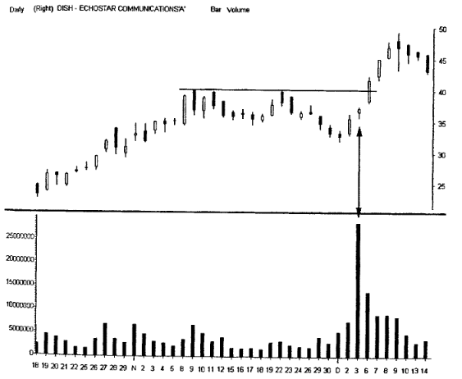

Модель Циклов предлагает эффективные тактики коротких продаж для медвежьих тенденций индивидуальных акций. Дело в том, что в большинстве фаз глобального понижения мировых рынков торговые объемы резко падают, что является причиной неликвидности рынка и создает опасные условия для трейдинга. Падение цен ускоряется, спрэды увеличиваются как на входе, так и на выходе из рынка. Благоприятные возможности улетучиваются по мере того, как список акций, предлагаемых брокерами-дил-лерами для коротких продаж, постепенно иссякает. Ощущается острая нехватка надежной информации из проверенных источников, что ведет к упадку интереса со стороны рыночной толпы.
Медвежьи рынки выявляются в различных временных рамках. Можно наблюдать глобальный медвежий рынок или циклический медвежий рынок, среднесрочную коррекцию или незначительный спад. Небольшие нисходящие тенденции могут продолжаться от нескольких минут до нескольких дней. Более длительные могут существовать на протяжении нескольких месяцев.
Глобальные медвежьи рынки могут существовать десятилетиями и включать в себя многочисленные циклические чередования бычьих и медвежьих тенденций. Эти циклические колебания могут представлять для современных свинг-трейдеров реальную опасность. Исторически, этот бычье-медвежий цикл продолжается около четырех лет, из которых 25% времени (около одного года) рынок пребывает в активных медвежьих условиях.
Медведи реорганизуют инфраструктуру рынка и перестраивают доминирующую психологию участников толпы. В общей сложности, цена зачастую падает только на протяжении небольших промежутков времени относительно всего времени существования нисходящей тенденции. Что же касается акций, то тут следует отметить, что индексы, как правило, падают быстрее, чем растут, поэтому «конвульсивные» продажи имеют тенденцию быстро завершаться. В остальное же время рынок «извивается», то поднимаясь, то опускаясь при небольших торговых объемах, и пытается привести себя в надлежащую «здоровую» форму. Это дает еще один ключ к разгадке вопроса, почему торговля в подобных условиях может быть¹ чрезвычайно тяжелой.
Типичный медвежий рынок не сдается при больших торговых объемах, чему яркое свидетельство - волатильная коррекция девяностых годов прошлого столетия. Рынок постепенно «выздоравливает» по мере того, как инвесторы начинают покупать сильно подешевевшие акции. Тем временем другие участники рынка не будут пока столь рьяно проявлять свой интерес к рынку.
Трейдеры из финансовой среды и инвесторы, в большинстве своем, верят в то, что 20%-ая коррекция от максимальных уровней индексов создает активный медвежий рынок. Многие участники рынка чувствуют себя достаточно комфортно в условиях коррекции, так как небольшие потери в содержимом их портфолио дают им право на вступление в схватку. Медвежий рынок, способный нанести значительный ущерб (как в техническом плане, так и в психологическом), требует к себе во сто крат более пристального внимания и аккуратного анализа, нежели рынок в плавно текущем состоянии. На протяжении двух последних десятилетий рынок крайне редко подвергался подобным «увечьям».
Медвежий рынок корректирует чрезмерно восходящий тренд. Коррекция происходит в полном соответствии с классической математической числовой последовательностью Фибоначчи. Если при предыдущем ралли не произошло слишком сильного подъема цены, медвежий рынок, для восстановления равновесия, не нуждается в сильном откате. Но, когда при ралли рынок достигает исторических уровней максимума, откат может быть столь серьезным, что продолжаться он может несколько лет, до тех пор пока не начнется новое мощное ралли.

ТАБЛИЦА 3.3
Суровые Реалии Медвежьего Рынка
Медвежий рынок Падение рынка (%) Месяцы на восстановление
1973-1974 59 48
1983-1984 31 18
1987-1988 35 20
1989-1990 33 7
1998 29 2

Свинг-трейдеры, в условиях циклического медвежьего рынка, должны действовать с большой осторожностью и доверять только сигналам, которые будут поступать от внутридневных графиков. Сильные подъемы и падения цены дают хорошие возможности для краткосрочных позиций. Сократите время удержания позиции и открывайте столько позиций, сколько позволяют рыночные условия в каждый данный момент времени. Старайтесь четко предопределять, где наиболее вероятно ралли на покрытие коротких продаж. Входите в рынок с инсайдерами и используйте панику владельцев коротких позиций для получения прибыли. Затем найдите уровни разворота и переверните свои позиции, заменив длинные на короткие, как только завершится «сжатие шортов». Для идентификации точек разворота исследуйте дневные графики. Постарайтесь избавить себя от потрясений, связанных с частой переменой настроений толпы, обуреваемой то внезапными приступами страха, то вновь появившейся надеждой.
Механизм построения структуры циклического медвежьего рынка идентичен механизму медвежьей тенденции индивидуальных акций и фьючерсов. Для получения сигнала на завершение падения рынка ищите на графиках такие ценовые модели, как «Двойное Дно» или «Большое W». Подобные периоды, характеризующиеся повышенным эмоциональным фоном, располагают прекрасными возможностями для осуществления долгосрочных прибыльных позиций, которые успешно могут использовать трейдеры, владеющие мастерством точного определения момента входа в рынок. И еще, помните, что открывать позицию нужно против общего мнения толпы. Наблюдайте пристально за техническими показателями и действуйте, как только получите перекрестное подтверждение о начале новой бычьей фазы.
ГЛАВА 

ПОСТРОЕНИЕ СТРАТЕГИЙ СВИНГ-ТРЕЙДИНГА

СИСТЕМЫ И МЕТОДЫ

При построении эффективной торговой стратегии свинг-трейдеры должны сделать единственно верный выбор. Найдите оригинальную технику, способную работать в различных рыночных условиях, и всегда оставайтесь в стороне от неистовой, обезумевшей толпы. Выберите для себя определенный период времени удержания открытой позиции, который соответствовал бы Вашему образу жизни и позволял бы осуществлять безопасное управление позициями. Уделяйте больше времени контролю над потерями, нежели поиску прибыли, и будьте готовы применить все, что позволит увеличить Вашу прибыль.
Благоприятные возможности для трейдинга зависят от состоятельности рынка. Допустим, ценовая модель указывает на неэффективность рынка, который пытается решить проблему нестабильности стремительным изменением цен. Свинг-трейдеры выявляют новую стратегию, подходящую для подобных торговых условий и позволяющую получить быструю прибыль. Но, как только высокодоходная торговая тактика будет обнаружена, толпа попытается завладеть ею, и рынок потеряет свой неэффективный характер. Профессионалы пустят в ход fade-стратегию и будут генерировать ценовые колебания, которые выбьют из рынка многочисленных спекулянтов. Эта напряженная борьба за прибыль вынуждает многих свинг-трейдеров ретироваться с поля боя. И они быстро «впрыгивают» в другой эффективно работающий метод, каждый раз на шаг опережая толпу.
Эффективный, постоянно продвигающийся вверх, рынок генерирует стабильные прибыли. Большинство современных торговых стратегий должно быть постоянно адаптировано к курсу общих знаний по трейдингу. Специализируйтесь на отдельных ценовых моделях до тех пор, пока будете получать хорошие результаты.
Затем заметьте, когда неожиданные результаты начнут подрывать прибыльные позиции, и сфокусируйте свое внимание на немедленном выявлении момента, когда толпа откроет для себя ценные качества и достоинства этой модели. И тогда с уверенностью возьмитесь за другую оригинальную идею.
Эмоциональная нестабильность приводит к тому, что акции показывают непредсказуемый результат. Перед тем, как начать торговать, еще раз убедитесь в правильности выбранного Вами стиля жизни, иначе за Вас это сделает рынок. Не забывайте об одном волнующем факте: большинство свинг-трейдеров в большей степени терпит фиаско из-за недостаточной дисциплины, чем по причине дефицита знаний. Успешное исполнение сделки зависит гораздо больше от самого исполнителя, нежели от применяемой торговой стратегии.
Для получения стабильных заработков одинаково необходимы как эффективное управление риском потерь, так и психологическая самодисциплина. Алчность и страх - эти чувства способны затмить разум, здравый смысл и подпустить поближе к игровой площадке великую опасность. Только холодный разум и объективное применение каждого отдельного правила поможет Вам обуздать эмоции и предотвратить попадание в неизбежные ловушки, которые ведут к быстрому завершению карьеры трейдера. Часто вовлекайтесь в тактическое «распределение ролей» и наблюдайте за соответствующей реакцией в различных рыночных условиях. Всегда надейтесь на лучшее, но будьте готовы к худшему при открытии каждой новой позиции. Помните, что экстремальные ситуации имеют тенденцию повторяться время от времени с определенной регулярностью.

МОМЕНТУМ ТРЕЙДИНГ (MOMENTUM TRADING)

Модели Циклов генерируют эффективные стратегии, дающие возможность выгодно использовать изменчивые рыночные условия и основные точки разворотов. Однако большинство участников рынка склонно отдавать предпочтение моментум-трей-дингу и никогда не изучает другие торговые тактики. И пока жадный взгляд пытается уловить как можно больше восходящих тенденций с небольшими откатами, все-таки большая часть трейдеров, в погоне за «горячими» акциями, деньги теряет. Слишком поздно такие трейдеры понимают, что моментум-трейдинг требует четкой идентификации времени входа в рынок и строгого контроля за эмоциональным состоянием.
Жажда наживы и страх, периодически овладевающие толпой, способны оказывать огромное влияние на динамику ценового движения и мешать тщательной подготовке к трейдингу. Парадоксально, но неопытные моментум-трейдеры, как правило, поначалу зарабатывают немалые деньги. Бесстрашие и удачливость приносят неофитам в первые недели, а то и месяцы их работы внушительные прибыли. Но, к сожалению, эти результаты часто изменяются в худшую сторону. Как правило, моментум-трейдеры не работают с соблюдением строгого риск-менеджмента.
Сфокусируйте свое внимание на больших прибылях, не забывая о том, что бывают и большие потери. Инсайдеры быстро приспосабливаются к импульсной толпе и генерируют резкие ценовые колебания, добиваясь тем самым вывода из игры слабых ее участников. Сбитые с толку участники рынка начинают покупать акции у вершин и продавать акции на дне с завидной регулярностью. Или же они отказываются от своих правил и пытаются «уцелеть», имея на руках акции недавних фаворитов, подвергшихся разрушительным продажам, и ожидают значительного отскока их цены.
При резких тенденциях наблюдаются широкий диапазон ценовых баров и множество ценовых разрывов. Подобная волатильность способствует росту риска потерь и мешает планированию наиболее безопасных моментов открытия/закрытия позиций. Нацеливаясь на прибыли и определяя свои будущие позиции, свинг-трейдеры, первым долгом, держат ориентир на уровни поддержки/сопротивления. Большинство импульсных рынков демонстрирует лишь некоторые характерные черты панорамы графика, в связи с чем при открытии позиции невозможно четко отследить, нарушен ли важный уровень, чтобы убедиться в ошибочности установочного набора на вход в рынок. Только применение графического метода Трех Дней (3D) или выставление stop-ордеров может уберечь спекулянта от опасности, когда он действует практически вслепую-Конечно, можно стать искусным моментум-трейдером. Следуя неукоснительно трем перечисленным ниже правилам, Вы сумеете искоренить губительные привычки и перепрограммировать себя на успех:

• Никакого выброса адреналина: Забудьте о волнениях. Прибыль зависит от беспристрастного и дисциплинированного осуществления сделки.

• Изучайте показатели: Природа ценового движения должна быть неотъемлемым, глубоко достаточным атрибутом, позволяющим принимать спонтанные решения во время торговой сессии.

• Перекрестное подтверждение: Объективные измерения должны отфильтровывать необъективные.

Пользуйтесь методом 3D в целях сокращения риска потерь. Определите доходность (возможные прибыли) в интересующих Вас временных рамках. Убедитесь, что акция не демонстрирует какой-либо существенной дивергенции, которая может дать сигнал на завершение данного движения или на надвигающийся разворот. Затем перенесите управление позицией в следующих, на порядок меньших временных рамках. Когда мощный тренд развивается на дневном графике, используйте 60-минутный график для выявления входа в рынок при минимальном риске потерь и для идентификации точки выхода. Для внутридневных позиций прорыв ценовых баров на 5-минутных графиках проконтролируйте с помощью 1-минутного графика, определив уровни, в пределах которых происходит колебание цены.
Для успешной реализации моментум-стратегии необходим богатый опыт и умение качественно интерпретировать ценовые

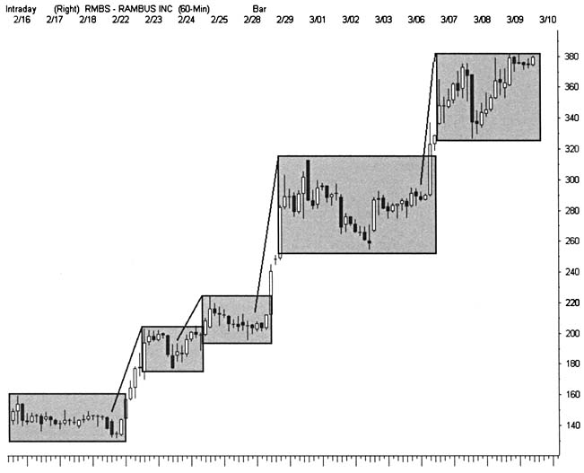РИСУНОК 4.1
Рынок предлагает толпе, работающей на импульсе, много возможностей для совершения ошибок. Неофиты видят непрекращающееся изменение цены в течение зимнего ралли, на самом же деле тренд был активным только очень короткий период времени. На протяжении одного сегмента данного волатильного движения акции Rambus нарисовали 15 трендовых баров и 53 бара в боковом ценовом диапазоне.

графики. Работу внутреннего механизма быстрого ценового движения раскрывают время и тикеры продаж. Для поддержания мощной тенденции необходимо участие как профессиональных трейдеров, открывающих позиции крупными лотами, так и индивидуальных инвесторов, работающих с небольшими лотами. Внимательно следите за реакцией толпы. Если свинг-трейдер не видит необходимости безотлагательно вскочить на борт, может, такой необходимости и нет? Для определения истинного масштаба движения, когда цена выходит за рамки существующего графика,
ориентируйтесь по круглым числам, к которым цена, как правило, стремится.
Числа, кратные 10, часто представляют собой мощные уровни сопротивления, заменяя классические уровни сопротивления/поддержки. Постарайтесь выяснить истинные мотивы крупных игроков, способствующих быстрому развитию движения рынка, и используйте их в своих действиях для получения прибылей. И когда крупные лоты начнут выставляться против существующего ралли, будьте готовы присоединиться к ним.
Значительную роль в формировании зон прибыльной или, наоборот, опасной торговли играет время торговой сессии. При открытии рынка нарушение равновесия оставленными в овернайт (на ночь) позициями, а также свежие вливания денежных потоков инициируют сильную волатильность рынка, что сводится к усилению изменчивости цен. Инсайдеры приостанавливают свои манипуляции, и к ланчу рынок переходит в вялое состояние, характеризующееся негативной обратной связью. Последний час регулярной торговой сессии, как раз вовремя подводящий итоги многих комплексных задач, обычно отличается резкими прорывами цены вверх или вниз. Как правило, внутридневные покупки и продажи совершают колебания, образуя 90-минутный цикл.
Изобличая обманные действия инсайдеров, а также вскрывая настроения рыночной толпы, технический анализ раскрывает секреты моментум-трейдинга. Контролируйте состояние рынка посредством ценовых моделей и индикаторов, надлежащее применение и анализ которых значительно снизит вероятность неудачных входов в рынок и позволит осуществлять корректный риск-менеджмент. Всегда торгуйте по показателям, а не по новостям. Только холодный разум и логика могут служить Вам помощниками в безболезненном закрытии позиций. И тут же, по закрытии одной позиции, быстро переключайтесь к поиску новых благоприятных условий для следующих трейдов.
Согласно законам физики, объект, однажды приведенный в движение, стремится оставаться в движении. Доходы момен-тум-трейдера напрямую связаны с тем, насколько четко он понимает действие этого механизма. Набор средних скользящих, посредством взаимодействия между своими составляющими, выявляет скорость развития тенденции в различных временных рамках. Определите инерционные характеристики тренда с помощью классического индикатора MACD или с использованием лент
средних скользящих (МА) и наблюдайте за расширением и сжатием этих лент в различные периоды времени. По понятным причинам, перед осуществлением каждого моментум-трейда всегда ищите перекрестное подтверждение.
Свинг-трейдеры применяют различные оригинальные торговые тактики в каждой фазе развития Модели Цикла. Для открытия моментум-позиций вблизи новых максимумов они успешно используют установочные наборы, базирующиеся на качественном управлении риском потерь. Когда рыночные условия изменяются, свинг-трейдеры быстро смещают свое внимание на новые недостатки рынка. Поддаваясь авантюризму, они зачастую превращаются в настоящих хищников, ищущих свои новые жертвы. Во многих рыночных условиях моментум-стратегии не работают. Акции, как правило, совершают трендовые движения в течение всего лишь 15-20% всего торгового времени.
Когда цена пребывает в спокойном состоянии, ее бары ограничены достаточно узкими диапазонами. Долгожитие трейдера требует практического опыта и навыков работы и в трендовом рынке, и в условиях спокойного рынка, когда цены пребывают в зонах застоя. Проявляйте гибкость и, когда это необходимо, меняйте одни торговые стратегии на другие, как только позитивная обратная связь сменит негативную, и наоборот. Иными словами, быстро приспосабливайте торговые тактики к новым рыночным условиям и не ждите тех ограниченных промежутков времени, в которых условиям дается приоритет по сравнению с «горячими» акциями.

ТРЕЙДИНГ НА КОНТРТРЕНДАХ (COUNTERTREND TRADING)

Торговлю на контртрендах определяют сжатые ценовые диапазоны. Классическая свинг-стратегия, применяемая при торговле на контртрендах, использует четкие уровни, на которых покупают слабые акции и продают сильные. Когда уровни поддержки/сопротивления рисуют четкую зону застоя, делайте короткие продажи, когда цена тестирует уровень сопротивления, а длинные позиции открывайте, когда цена падает до уровня поддержки. Используйте графики для идентификации уровней, позволяющих открывать позиции с минимальным риском потерь. Помните, что

РИСУНОК 4.2
Движение акции Nextel в течение шести торговых часов носило чрезвычайно нервозный, изменчивый характер. Эта краткосрочная волатиль-ность вывела из игры внутридневных трейдеров. Невыразительные колебания акции Nextel в пределах 2-2 ¹/2 пунктов скрыли господствующую нисходящую тенденцию, «раздавили» короткие позиции и помогли «слабым рукам» рыночных участников избавиться от акций. Многие внутридневные тенденции реагируют на несовместимые межрыночные циклы, обеспечивающие ухабистый рост толпе, работающей на импульсе. Всегда, когда Вы собираетесь торговать на краткосрочном импульсе, ищите конвергенцию между индексами, фьючерсами и акциями.
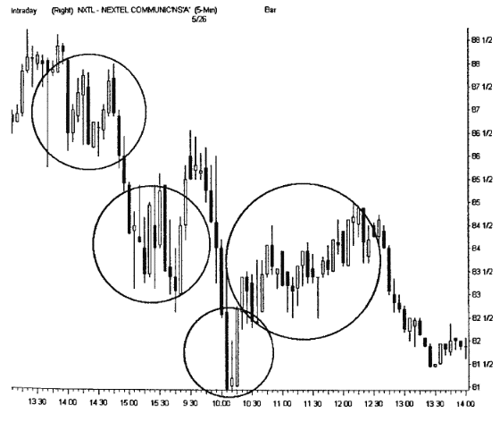

первое соударение цены об уровень поддержки/сопротивления предлагает наилучшую fade-позицию, и с каждой новой попыткой протестировать уровень потенциал позиции значительно снижается. И помните, что вход в рынок по свинг-стратегии всегда очень чувствителен к цене.
Сфокусируйте свое внимание на искомой сделке вблизи одного ценового уровня. Никогда не гоняйтесь за открытием позиции и всегда выставляйте сжатые stop loss ордера. При торговле на контртрендах позиции открываются с минимальным проскальзыванием непосредственно на уровнях поддержки/сопротивления или вблизи них. Если рыночные условия не позволяют открыть позицию в столь узком ценовом диапазоне, свинг-трейдер должен остаться вне рынка. Подобные установки на вход в рынок позволяют управлять риском таким образом, что небольшие потери фиксируются лишь в случаях, когда цена пробивает уровень поддержки/сопротивления. Серии более значительных потерь, которые сопутствуют плохому исполнению сделок, покроют любую, очень хорошую прибыль.
При исследовании локальных характеристик рынка, прицельтесь к потенциальным доходам каждой торговой сделки. Если это возможно, удерживайте позицию до тех пор, пока цена не достигнет другой экстремальной точки диапазона. Широкая зона застоя, подобно промежуточным уровням поддержки/сопротивления, препятствует быстрому выходу цены за пределы модели. Многие свинг-трейдеры открыли для себя тот факт, что цена, движущаяся в одном определенном направлении без откатов, предоставляет наилучшие условия для прибыльного выхода из рынка. Обдумывайте выход из позиции, как только цена достигнет первой границы. Если данная ситуация соответствует Вашему торговому плану, соотношение доходность/риск должно подтвердить, что поставленная цель способна принести достаточную прибыль, чтобы трейд считался стоящим.
В основе стратегий торговли на контртрендах лежат крайне осторожные покупки акций, достигших дна, и крайне осторожные продажи акций, добравшихся до вершин. Важные максимумы и минимумы цены привлекают куда большее внимание инвесторов, нежели любые другие графические элементы. В момент достижения ценой экстремумов, участники рынка обеспечивают мощную поддержку, что в результате приводит к усилению хаотических колебаний цены и, соответственно, к непредсказуемым последствиям. Помните об основном правиле при тестировании ценой предыдущих максимумов и минимумов: применяйте fade-стратегию при первом тестировании после значительного отката цены и открывайте позицию в направлении экстремума при последующем тестировании. Цена, как правило, имеет тенденцию прорывать границы диапазона с третьей попытки (второе тестирование максимума или минимума).
Для открытия fade-позиции вблизи уровня поддержки/сопротивления используйте небольшие модели разворота на графике временного диапазона, меньшего времени удержания позиции. Самыми простыми моделями, к которым применим метод 3D, являются «Адам и Ева», «Двойное Дно» и «Двойная Вершина». Короткая позиция зависит от того, нарушит ли цена дно более мелкой модели вершины, в то время как длинная позиция дает сигнал, когда цена прорастает сквозь вершину более мелкой модели дна. Данный оригинальный метод позволяет закрыть позицию с минимальным риском потерь на более высоких уровнях максимума или минимума при ожидании более значительного ценового движения.
Трейдинг по модели «Двойное Дно», описанный Виктором Сперандео (Victor Sperandeo) в «Методах Мастера Уолл Стрит», и «Черепаховый суп», приготовленный Рашке (Raschke) и Конно-ром (Connor) в «Уличных Ловкачах» представляют собой ловушки для толпы, истощенной после того, как цена прорвала максимум или минимум и немедленно развернулась обратно. По мере того как ловкие трейдеры осваивают эти противоположные тактики, множество ценовых экстремумов находится перед реально растущей опасностью разворота после первого прорыва вверх или вниз. Самая безопасная торговая fade-стратегия по модели «Двойного Дна» предусматривает отставание от толпы перед входом в рынок. Дайте цене пробить ключевой уровень и не торгуйте в обратном направлении до тех пор, пока цена не предпримет попытку вернуться к уровню поддержки или сопротивления.
Используйте установочный набор для входа в рынок на «Двойном Дне» с большой осторожностью. Рынок все еще желает прорваться через очередной барьер. Следуйте следующему откату к первому естественному уровню размаха и закрывайте позицию. Если реакция будет хорошей, тренд сможет заново быстро подтвердить себя и взять старые экстремальные уровни. Все вышесказанное соответствует самой основной премудрости fade-стратегии: открывайте fade-позицию при первом тестировании предыдущего максимума или минимума и следуйте господствующей тенденции со второй попытки тестирования экстремумов.

РИСУНОК 4.3
Разворот акций Broadvision после формирования «Двойного Дна» заманил в ловушку многих участников рынка, осуществивших короткие продажи акций при прорыве последнего промежуточного минимума. Этот классический сценарий имеет места быть также и при формировании «Двойной Вершины», сразу после прорыве нового максимума. Открывайте позицию на разворот, как только цена отскочит обратно на предыдущий уровень поддержки/сопротивления. Данный пример с акциями Broadvision иллюстрирует также и завершение разминки (stop gunning exercise) перед мощным продвижением цены вверх. Обратите внимание на то, как в точках (2) и (3) прослеживается логическое открытие длинной позиции для надвигающегося ралли.
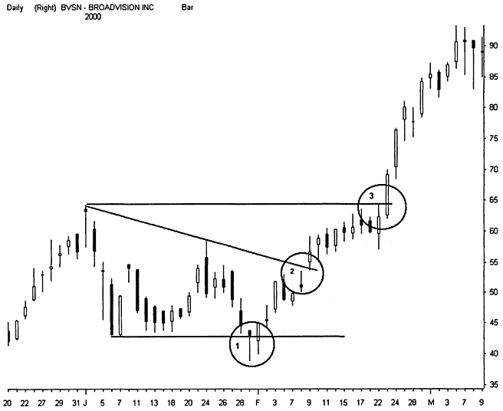

Очевидно, «Тройное Дно» и «Тройная Вершина» часто дают превосходные возможности для пробития цены вверх или вниз.
Внимательно проследите за тем, как будет корректироваться цена после взятия нового максимума или минимума и как будет формироваться зона застоя вблизи экстремумов цены. Простые
модели продолжения тенденции способны быстро разогреть толпу для новой тенденции. И если Вы планируете входить в рынок на «Двойном Дне», сторонитесь небольших «Вымпелов» и небольших откатов. Лучшие условия для разворота наступают, когда после первого пробития уровня максимума или минимума наступает резкая коррекция. Последующие тестирования должны нарисовать больше ценовых баров, чем при предшествующем понижении. Если подобная ситуация действительно будет иметь место, обратите особое внимание на индикаторы, расположенные в нижнем окне, под ценовым графиком.

Торгуйте при получении подтверждения пересечением, когда осцилляторы разойдутся с направлением движения цены, сразу после того, как будет пробит уровень максимума или минимума.
Открытие позиции на откатах при устойчивой тенденции рынка представляет собой основную категорию свинг-тактик. Этот классический установочный набор подразумевает покупку акций при первом резком падении цены на уровень поддержки и продажу акций при первом подъеме цены после медвежьей тенденции к уровню сопротивления. Закрытие позиции зависит от многих факторов, в том числе и от индивидуального стиля торговли, и от времени удержания позиции, и от имеющегося в распоряжении капитала.

Последующие ценовые колебания также дают возможность открывать безопасные позиции, но риск растет по мере развития тенденции и достижения ценой состояния перепроданно-сти или перекупленности. Иными словами, при каждом, следующим за первым, откате увеличивается вероятность разворота, и шансы на разворот превышают шансы модели продолжения тенденции. Эта будничная, ежедневно применяемая свинг-тактика изучается детально в главе 8.
Когда цена проходит экстремальные точки, основная тенденция предлагает благоприятные условия для трейдинга при соотношении высокая доходность/высокий риск. Подобные тактики работают лучше при застойном рынке, нежели при экстремальной волатильности вблизи кульминационных событий. Стратегия выбирает цену, когда длительные выпады ценовых баров за пределы полос Боллинджера достигают 50% своей длины. В условиях, когда рынок пребывает в боковом диапазоне, шансы на успех резко возрастают, если полосы при вершине или дне выстраиваются горизонтально как раз*перед тем, как произойдет прорыв цены
к известному уровню сопротивления, конечно, отличному от самих полос.
Обдумывайте подобные трейды при завершении параболических подъемов или падений. При подобном развитии событий, полосы Боллинджера разворачиваются почти вертикально. Найдите интенсивные вспышки энергии, принуждающие ценовой бар пройти, как минимум, половину полосы. А это уже сигнал к возможной кульминации и открытию позиции на контртренде. Как известно, для осуществления прибыльной сделки необходимы практический опыт и точный выбор момента входа/выхода из рынка. Случается, что перед разворотом наблюдаются гэпы на излет. Так что, овладейте мастерством применения и других установочных наборов перед тем, как предпримете попытку осуществлять столь опасные сделки.
ТОРГОВЫЕ ТАКТИКИ

Торговые тактики, основанные на открытии позиций в узких диапазонах, применяются при низкой волатильности рынка вблизи уровней поддержки/сопротивления при ожидании прорывов последних. И стратегия, базирующаяся на эффекте цилиндрической пружины (coiled spring), работающая в условиях бокового ценового диапазона, и хорошо подготовленная зона застоя генерируют прекрасное соотношение доходность/риск. Сигнал о таких благоприятных возможностях прибыльного трейдинга можно получить посредством отдельной ценовой модели, но при этом необходимо дождаться подтверждения, наблюдая за волатильностью и скоростью изменения цены (ROC). Оба индикатора будут стремиться к спокойному состоянию, которое может сохраняться вплоть до наступления ценового прорыва. Это говорит о том, что модель имеет поддерживающий характер и не дает сигнал о надвигающемся движении. Подробно тактики, базирующиеся на эффекте цилиндрической пружины (coiled spring), рассматриваются в главе 9 данной книги, и Вы сможете повысить свое мастерство в управлении позициями в вышеописанных рыночных условиях, уделив этой главе свое внимание.
Тенденции успешно преодолевают важные уровни максимумов и минимумов после нескольких попыток. Когда цена, пребывающая в зоне застоя, пытается преодолеть уровень поддержки/ сопротивления и последующие ценовые бары начинают сужаться, - это сигнал к надвигающемуся прорыву цены вверх или вниз. Эта сжатая зона застоя предлагает очень узкое пространство для осуществления сделок перед тем, как цена ринется преодолевать барьер. Эта небольшая область дает также сигнал о минимальном риске в случае, если цена начнет медленно разворачиваться в обратном направлении. Особо пристальное внимание уделите коррекции цены после первого тестирования уровня. Следующая попытка тестирования будет сопровождается наименьшими хаотическими колебаниями цены, так как большинство участников рынка приберегают свои силы для последней попытки тестирования барьера.
Многим свинг-трейдерам не удается реализовывать прибыльные позиции в зоне ценового прорыва. Вместо того чтобы принять сигнал о предстоящем ценовом движении от модели, свинг-трейдеры слишком долго ждут подтверждения от рыночной толпы, от участия которой зависит большая часть благоприятных торговых условий. Торговая установка в узком диапазоне работает на опережении толпы, а именно подразумевает открытие позиции до толпы, а энергию толпы использовать как «горючее», необходимое для подпитки позиции, чтобы получить быстрые прибыли. Перепрограммируйте торговый ритм и исследуйте эти уникальные тактики, выгодно использующие тенденции еще до их наступления. Торговые установки работают лучше, если трейдинг соответствует рыночным условиям. Открытие коротких позиций при развитии ралли в условиях разогретого рынка или погоня за слабыми тенденциями одинаково успешно могут привести к дефициту средств на торговом счете. Требуется немалый практический опыт для того, чтобы выявить грань, разделяющую импульсный рынок от рынка, в котором лучше работают стратегии на контртрендах. Смена тактик позволяет воздействовать на динамику толпы. Изменение рыночных условий не обязательно приведет к выявлению новых благоприятных торговых установок на границе раздела. Развивающийся трендовъщ рынок может несколько пошатнуть доверие к себе, и тогда свинг-трейдеры займут выжидательную позицию до тех пор, пока не выявятся новые благоприятные условия для трейдинга.
Научитесь определять цикл рынка до толпы. Анализ циклов раскрывает тенденции, готовые перейти в зону застоя и предлага ет другой инструментарий для выявления надвигающегося ценового прорыва в новые тенденции.
РИСУНОК 4.4
Состояние перекупленное™ и «Длинный Дожи», вышедший за пределы верхней полосы Боллинджера, дают сигнал на открытие позиции на откате от основной тенденции. Не входите в трендовый рынок до тех пор, пока вблизи экстремальной точки не снизится риск потерь. «Падающая Звезда», появившаяся на графике примерно через 20 баров после вершины, предлагает намного более благоприятные условия для трейдинга. Найдите на графике горизонтальную верхнюю полосу Боллинджера и двойное тестирование вершины и проанализируйте, как они способны повысить вероятность быстрого разворота цены. Позже, нарисовав еще несколько ценовых баров, акции Vitesse находят простую торговую установку на предыдущем ценовом разрыве на прорыв и на горизонтальной нижней полосе Боллинджера. В итоге акции движутся вниз и теряют все 100% своего прироста, опускаясь до нижней полосы Боллинджера, где переходят в колебательное движение.
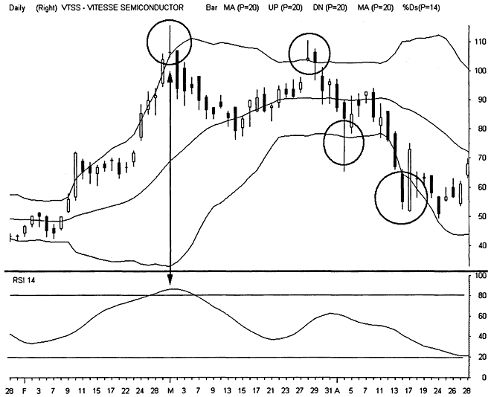

Используйте 14-дневный медленный стохастик или RSI и определите долгосрочные колебания между покупателями и продавцами. Или применяйте 5-барный медленный стохастик, расположенный под 5-минутным ценовым графиком, и идентифицируйте 90-минутный цикл индекса S&P. В потенциальных точках поворота ищите развороты трендовых линий, ценовых каналов и других уровней. Выстраивайте свои позиции в соответствии с этими основными циклами и осуществляете трейды, настроив их на рынок.
Изучайте волатильность рынка, наблюдая за расширением и сужением диапазонов ценовых баров. Найдите диапазон NR7 и широкие трендовые бары, отражающие переменчивые настроения толпы. Для изучения диапазонов баров применяйте полосы Боллинджера. Ищите полосы, сужающиеся вокруг цены, когда волатильность снижается и дает сигнал на надвигающиеся колебания с расширением баров. Определите, как быстро они могут развернуться, если сформируется ценовой импульс. Используйте классические индикаторы волатильности, расположенные в нижних окнах под ценовыми графиками, которые, следуя основной тенденции, отслеживают изменение цены.
Обычно волатильность растет в ранних стадиях развития тенденции, уменьшается — в средней фазе и достигает пика в кульминационных моментах, когда начинает формироваться боковой диапазон. Разногласия и интенсивная борьба между рыночными быками и медведями определяют ценовые прорывы и способствуют расширению ценовых баров. Конфликт сходит на нет, когда цена выбивается за пределы диапазона и доминирующая часть толпы берет на себя контроль за ситуацией. Бурное встречное течение разворачивается вблизи кульминационных точек, и вновь нарастает количество участников рынка. При переходе в зону застоя волатильность постепенно уменьшается по мере истощения торговых объемов и сужения диапазонов ценовых баров.
Эти пики и впадины определяют точки - благоприятные возможности для свинг-трейдинга. Частые откаты после пробития нового уровня максимума, как правило, дают возможность открывать позиции на контртрендах с минимальным риском потерь. В процессе развития третьей динамичной волны тенденции предпочтительны моментум-тактики, так как цена обычно идет подуклон бар за баром. Вблизи вершин и дна нужно открывать позиции по основной тенденции в условиях перекупленности/перепро-данности. Боковая зона застоя предоставляет возможность для установочных наборов по fade-стратегиям до тех пор, пока пустая зона не даст сигнал на начало новой тенденции.

НЕМНОГО ПОДРОБНЕЕ О ПОДТВЕРЖДЕНИИ ПЕРЕСЕЧЕНИЕМ

Участникам рынка нелегко понять природу благоприятных условия для трейдинга. Как учат бывалые эксперты, несколько легкоузнаваемых моделей владеют секретом спускового механизма, порождающего прибыли. Согласно их логике, участники торгового процесса должны как можно быстрее найти эти модели и засесть в ожидании счастливого события. Однако для эффективной работы стратегии необходимо тщательное планирование сделки. Цена выдает непрерывный поток информации, позволяющий сделать прогноз о будущем направлении ее движения. Каждый новый участок графика несет информацию, способную изменить вероятность того или иного результата происходящих на рынке событий. Удастся выбрать единственно правильный путь для осуществления сделки — и самая заурядная модель может привести к значительной прибыли. Выберите ошибочный путь — и никакой учебник не поможет Вам сохранить позицию.
Вероятность направленного движения падает в условиях негативной обратной связи и возрастает - при позитивной обратной связи. Но вероятность не имеет никакого значения, пока не появятся установочные наборы. Когда они появляются, ценовой график отфильтрует благоприятные условия для трейдинга с максимальными шансами на успех. Пророческие силы достигают кульминации в определенных перекрестках ценовых графиков. Шансы на определенный результат возрастают, когда перемежающиеся уровни поддержки/сопротивления сходятся на уровне одной цены. Применяйте этот механизм подтверждения пересечением (CV) для выявления потенциала установочного набора.
Каждая позиция может завершиться как успехом, так и неудачей. Входите в рынок только тогда, когда установочный набор поддерживается высокой вероятностью на успех. И степень вероятности успеха можно просчитать с помощью реальных показателей в точках схождения уровней поддержки/сопротивления. Этот простейший анализ утверждает следующее: чем больше подтверждений пересечением (CV), тем больше вероятность того, что
-

РИСУНОК 4.5
На 5-минутном графике акции Ciena очень заманчиво выглядит ценовой прорыв вверх. Цена сформировала четкий восходящий «Треугольник» и выглядит готовой для дальнейшего восхождения. Однако вышестоящий уровень сопротивления может накоротко замкнуть многообещающее ралли. Пересмотрите все цели, установленные для позиций, в процессе их развития, и исследуйте все промежуточные барьеры (если таковые имеются), на которые цена может опираться при своем продвижении вверх. Отметьте себе, каким образом 60-минутным барам CIEN удалось достичь уровня 110 без вмешательства предыдущего максимума и нисходящих полос Боллинджера. Судя по графику, цена подскочила на 5 пунктов за какие-нибудь
20 минут и остановилась на отметке 110 — уровне сопротивления.
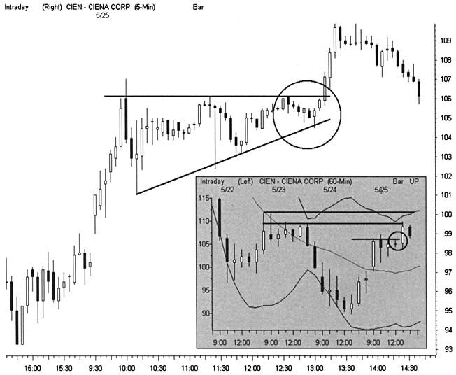

позиция принесет прибыль. Когда пересекаются четыре или более уровня (CV4), вход в рынок по данному установочному набору с минимальным риском потерь и заданной целью (ЕТ) имеет высокую степень вероятности на успех.
РИСУНОК 4.6
90-минутный цикл индекса S&P очень редко проявляется четко в реальном рынке. Рассмотрите на примере акции Atmel ритмические колебания покупок/продаж, четко прослеживаемых в течение всего торгового дня. Более пристальное изучение движения акции показало, что цикл длится около одного часа, а не 90 минут. Сохраняйте гибкость в принятии решения и выявляйте установочные наборы на открытие позиций, применяя различные инструменты перекрестного рынка. График акции Atmel в последние 2 часа иллюстрирует, как внутридневные циклы воздействуют на время входа/выхода, когда рынок переходит из бокового диапазона в период развития тенденции. Никогда не оставляйте без присмотра развитие модели, даже если в данные момент Вы наблюдаете за краткосрочными циклами.
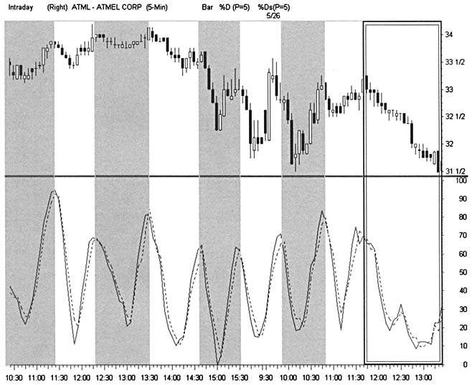

Помните также, что вероятность трейда должна соответствовать подходящему соотношению доходность/риск. Движение цены в прибыльном направлении не в состоянии сделать многое, если потенциальная прибыль невелика.
Необходимо тщательно изучить природу цели позиции (ЕТ) и ее взаимосвязи с перекрестным подтверждением (CV). Эта очень важная концепция свинг-трейдинга предлагает цену, время и риск, которые непременно должны служить обоснованием для входа в рынок. Лучшие цели трейдов (ЕТ), как правило, располагаются на сильных уровнях поддержки/сопротивления. Многие многообещающие установочные наборы (CV4) не являются рекомендуемыми для трейдинга, если им недостает подходящих целей (ЕТ).
Суровая действительность рынка зачастую генерирует множество многообещающих ценовых движений с очень неблагоприятными условиями для входа в рынок. Опытные участники рынка должны всегда управлять своими позициями, и притом тем агрессивнее, чем агрессивнее условия, побуждающие участвовать в биржевой игре.
Дискретная информация требует наличия различных, независимых друг от друга, характерных свойств. Многие разновидности уровней поддержки/сопротивления происходят из различных вычислений. Так, например, гистограмма MACD происходит из средних скользящих. Поэтому установочный набор не подтверждается пересечением, когда MACD и средние скользящие (MAs) несут одну и ту же информацию. С другой стороны, свеча «Молот», который соударяется с предыдущей «Двойной Вершиной» на дне горизонтальной полосы Боллинджера создает три не связанных между собой элемента, которые сходятся в одной и той же точке и подтверждают важный разворот.
Будьте очень внимательны к получению каждой точки пересечения (CV). Случайные комбинации вторичных расчетов могут увеличить риск потерь. Если для трейда будут получены некорректные подтверждения пересечением, будут получены ложные данные для осуществления сделки.
Подтверждение пересечением (CV) служит значительной поддержкой стандартному анализу конвергенции/дивергенции цены. Данный метод работает параллельно с импульсным циклом и подтверждает новые тенденции.

Многочисленные конвергенции усиливают шансы продолжения тенденции. Если, например, стохастики резко отскакивают от дна, постарайтесь найти подтверждение увиденному с помощью трендовых линий и прорывов ценовых моделей. Или же, когда средние скользящие (МА) расходятся, проанализируйте, в каком диапазоне - узком или широком - пребывали последние ценовые бары и какие сигналы они подают (такие, например, как NR7).

РИСУНОК 4.7
Рассмотрим установочный набор на открытие позиции по акции General Electric, подтвержденный перекрестным подтверждением (CV4) на дневном графике, как раз перед началом мощного ралли. Проанализируйте вероятность против этих невзаимосвязанных элементов, которые сошлись в одном и том же ценовом уровне: 1. Цена откатывает, пытаясь протестировать трендовую линию. 2. Цена откатывает на 62%-ый уровень отката последнего ралли. 3. Цена откатывает, тестируя центральную точку модели «Большое W». 4. Цена откатывает на центральную полосу Боллинджера.
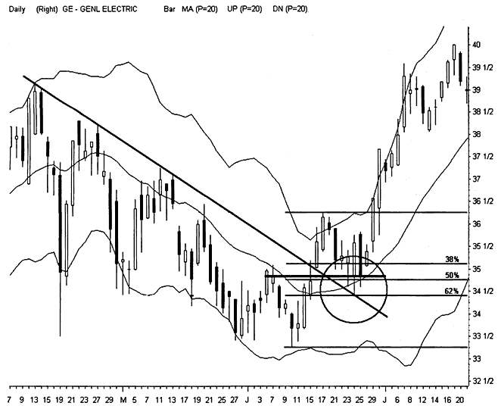

Превосходный анализ перекрестных подтверждений (CV) можно осуществлять с помощью пропорций Фибоначчи. Перед окончательным разворотом цена совершает откаты от первоначального движения на уровни, просчитываемые в полном соответствии с числами Фибоначчи. Эти ступенчатые уровни идентифицируют значительные установочные наборы, когда «оконные» индикаторы и характеристики ценовых графиков, конвергируя, предлагают свою мощную поддержку. Применяйте сетку Фибоначчи для выявления активности на уровнях откатов, отстоящих от экстремальных точек на расстоянии 38%, 50% и 62%. Очень часто цена, словно мячик, подскакивает вверх и вниз, представляя собой постоянно изумляющее чудо, не подвластное математическим законам рыночной толпы.

ТРЕЙДЕР ПРОТИВ РЫНОЧНОЙ ТОЛПЫ

Прибыль оседает в карманах одних трейдеров за счет опустошения карманов других. Пока большинство участников рынка воочию убеждаются в том, что за каждым потерявшим на рынке деньги, следующим в очереди стоит предыдущий победитель, лишь немногие постигают истинный механизм действия вышеизложенного утверждения. Рынок никогда не представлял собой командный вид спорта. Свинг-трейдер, подобно хищнику, должен набрасываться на опрометчивые шаги, неверные решения и неправильный выбор времени, то есть на ошибки, допущенные другими участниками толпы. Успех одних всецело зависит от неудач других.
Что же собой представляет толпа? Свинг-трейдинг сфокусирован на краткосрочных позициях и на участниках рынка, которые осуществляют торговые операции в этих же временных рамках. Это сообщество демонстрирует вполне предсказуемое поведение при реакции на те или иные новости и на прорыв тех или иных уровней поддержки/сопротивления. Реакция толпы, получившей благоприятные возможности для трейдинга порой превышает по мощности действия, инициированные первоначально ею самой.
Она способна поглотить сама себя в тот момент, когда отмечается взрыв активности ее членов, и опускаться с одного уровня на другой до тех пор, пока не лишится последней поддержки. И подобно тому, как оклеймованное стадо способно внезапно развернуться и изменить курс после достижения барьера, рыночная толпа может продемонстрировать свою лояльность к определенному направлению движения ц£ны.
Суть трейдинга заключается в том, что толпа порой в своих действиях больше руководствуется эмоциями, нежели причинами изменения рыночных условий, требующих аккуратного анализа. По вполне понятным причинам, разогретый рынок способен индуцировать несравненно больше стадного инстинкта, чем рынок, имеющий спокойный характер. Поэтому, когда Вы пытаетесь найти благоприятные условия для прибыльного трейдинга, ищите их в активном рынке. Определяйте настроение толпы по торговому объему, времени и тикерам на продажи. Исследуйте торговый ритм по тому, как цена будет пытаться пробивать ключевые уровни поддержки/сопротивления. Спотыкаются ли трейдеры друг о друга, когда входят или выходят из рынка? Насколько в равной степени хорошо они готовы торговать выше или ниже существующего рынка? Интенсивность их действий говорит свинг-трейдерам о том, как долго может продолжаться прорыв цены и какая стратегия будет лучшей для определенного установочного набора.
Торгуйте перед толпой, после или против нее. Выбирайте стратегии, которые лучше остальных сочетаются с текущей фазой Модели Циклов. Для определения цели каждого трейда (ЕТ) основывайтесь на объективном анализе текущей технической картине рынка. Тактика осуществления торговых сделок в узких диапазонах работает лучше, когда Вы на шаг опередите толпу перед ценовым прорывом. Стойте позади толпы, когда видите формирование таких ценовых моделей, как «Голова и Плечи» или «Симметричный Треугольник», и наблюдайте за тем, как инсайдеры поглощают толпу, отреагировавшую на известные установочные наборы. Затем внимательно проанализируйте истинное намерение рынка и осуществляйте сделку после того, как толпа вытеснит с рынка спекулянтов и когда наконец выявится господствующая тенденция.
Никогда не поддавайтесь сомнениям относительно того, стоит ли выступать против толпы, когда рынок «телеграфирует» о развороте. Просто будьте внимательны в выборе времени входа в рынок и проделайте тщательный предварительный анализ позиции. Толпа сохраняет импульс, который редко позволяет мгновенно изменить направление движения цены. Обязательно анализируйте ценовые графики временных рамок, меньших тех, которые находятся в центре Вашего внимания, и фиксируйте первые небольшие модели разворота и подберите цель позиции (ЕТ), которая соответствует данной малой модели. Изучить контртакгики несложно. Представьте себе, что чувства алчности и страха заставляют толпу действовать против ее же собственных интересов. Научитесь распознавать такие моменты времени и имейте наготове стратегии, которые позволят Вам завладеть деньгами других трейдеров, если они позволяют им улетучиваться из их карманов. Подражайте действиям инсайдеров. Маркет мейкеры всегда находятся по другую сторону трейдов и обеспечивают ликвидность рынка. Свинг-трейдер должен применять подобные тактики, когда толпа выстраивается в неправильной стороне ключевой зоны разворота.
Используйте эмоциональное состояние толпы для закрытия позиции на широких ценовых барах до того, как сильный контртренд начнет поглощать Ваши прибыли. Развороты приходятся на пики эмоционального возбуждения толпы. Резкие откаты захватывают игроков в ловушки, либо когда ими одолевает алчность, либо когда они слишком долго ждут подтверждения разворота. Правила предосторожности требуют, чтобы свинг-трейдеры при выходе из рынка, опережая толпу на шаг, сдавали свои позиции в их жаждущие руки. Быстро выходите из рынка, пока ценовые бары пытаются взять предыдущие максимумы или минимумы и экстремумы Боллинджера.
Внимательно отслеживайте поведение руководства интересующих Вас компаний. Не разделяйте взгляды владельцев этих компаний или групп лиц, дискутирующих на темы, связанные с данными акциями. Члены правления компаний всегда имеют свою собственную, скрытую от постороннего взгляда, программу действий, и их информация лишь повысит опасность необъективного управления Вашей позиции. Тем не менее, эти виртуальные бойлерные (boiler rooms) выполняют важную функцию: они помогают определить накал страстей толпы вокруг данной акции, и еще, они также представляют собой карманы, которые свинг-трейдеры пытаются очистить.
Нельзя быть инвестором и свинг-трейдером одновременно, в одной и той же торговой сделке. Инвестор верит в ценность акции или в ее техническое состояние. Такая позиция делает невозможным применение контрстратегий, когда этого требуют рыночные условия. Инвестмент печется о создании изобилия, благополучия, в то время как спрос и предложение являются двигателями торговли. Поэтому не путайте такие два понятия, как свинг-трейдер и инвестор. *

КОРОТКИЕ ПРОДАЖИ (SHORT SALES)

Достаточно сильное движение цены может развиваться в обоих направлениях, однако механизм действия толпы, движущей основной рыночной тенденцией, различный. Если подъемом цен движет алчность толпы, то сильное падение цен вызывают страх и боль. Каждое направление тенденции имеет свои графические характеристики, которые выявляют различные типы формаций. Иными словами, не надо переворачивать график с ног на голову, чтобы предугадать будущее направление движения цены в условиях крайне активного рынка. А вот мелкие ценовые выпады в сжатых диапазонах демонстрируют гораздо меньше вариаций восходящих и нисходящих движений. Здесь толпа ведет себя гораздо благоразумнее при открытии и закрытии позиции. И алчность, и страх в малых дозах в таких зонах очень схожи.
При выборе торговых тактик необходимо выявить, чем отличаются между собой восходящая и нисходящая тенденции. Акции имеют свойство падать быстрее и сильнее, чем расти. Сильные ралли развиваются благодаря большим торговым объемам, а вот падает рынок под своей собственной тяжестью. Жадность исчерпывает себя быстрее, чем страх, от которого со временем нужно избавляться. Страх может индуцировать панические продажи акций с большей надежностью, чем алчность может породить панические покупки. Моментум-трейдеры быстро выйдут из игры при взятии ценой нового максимума, а вот инвесторы с превеликим терпением будут вылавливать акции на дне.
Многие активные трейдеры никогда не делают коротких продаж. Любителям коротких продаж, не применяющих оборонительные стратегии, рынок с долгосрочным бычьим настроем преподнес немало болезненных уроков. Эзотерическая концепция продажи акций перед покупками несколько смущает и не поддается логике, хотя и не отступает от общей тактики покупки акции по минимальной цене и продаже - по максимальной. Многие неофиты делают неоднократные попытки зашортить акцию, но безуспешно. И никогда не оглядываются назад. Они всецело бывают поглощены более популярными моментум-стратегиями по длинным позициям и никогда не ставят на другие установочные наборы.
Успех краткосрочного трейдинга зависит от возможности адаптации к различным рыночным условиям. Множество фаз раз-
вития Моделей Циклов дает сигнал на превосходные условия для прибыльных коротких продаж. Что же касается длинных позиций, то тут установочные наборы выстраиваются в соответствии с осью тенденции/бокового диапазона. Согласно классическим стратегиям, при тестировании ценой предыдущего максимума в пределах бокового диапазона и при наличии медвежьей тенденции рынка, позиция открывается при минимальном риске потерь в условиях направленного вниз рынка. Умелые любители шортов фокусируют цель трейда (ЕТ) в различных временных рамках и строят прибыльные позиции, используя графический метод 3D.
Прямой доступ к торговым площадкам с возможностью осуществлять сделки посредством Internet революционизировал свинг-трейдинг коротких продаж. Годами брокеры, зависящие от неэффективного управления акциями, входящими в листинг, в результате чего возникали задержки во времени, упускали благоприятные возможности для трейдинга. Трейдеры при осуществлении коротких продаж должны были перебороть медленный сервис услуг и по телефону запросить, имеется ли возможность получить акции взаймы.
Нынешние программные обеспечения дают возможность видеть реестр акций, доступных для коротких продаж в режиме реального времени, а современные электронные коммуникационные системы (ECNs) обеспечивают быстрое исполнение заказа, когда ордер выставлен по цене, выше текущей цены по bid. Свинг-трейдеры имеют возможность управлять короткими позициями так же свободно, как и длинными позициями.
Свинг-трейдеры должны совершать короткие продажи в контексте большей бычьей тенденции рынка. Так как обычный период удержания позиции будет коротким, никогда недооценивайте покупательные возможности толпы, которая и движет современным рынком. Наблюдая за искомой позицией, всегда применяйте графический метод 3D, чтобы иметь возможность исследовать ведущие индексы в различных временных рамках. Остерегайтесь коротких продаж вблизи важных уровней поддержки рынка. Помните также, что индексы имеют свойство часто изменять направление движения с наступлением коррекции. Нарастающие распродажи на 5-минутном графике индекса Nasdaq крайне редко предлагают безопасные условия для коротких продаж, если только они не отслеживаются^ очень малых окнах исполнения.
Тенденции напрямую зависят от тех временных рамок, в которых они рассматриваются. Свинг-трейдеры могут без опаски шортить при коррекции, продолжающейся в течение всего лишь нескольких ценовых баров или дней. Однако эти кратковременные входы в рынок нуждаются в крайне аккуратном планировании позиций. Пересмотрите все остальные временные рамки, чтобы избежать ошибки, связанной с относительностью тенденции, и тщательно исследуйте ценовую модель для выбора оптимальных точек входа. Если процесс распродаж пошел полным ходом, покупатели пытаются как можно быстрее ретироваться, и осуществлять сделки становится все труднее.
Дождитесь входа на откате или, еще лучше, откройте позицию при наличии узких ценовых баров, непосредственно перед ценовым прорывом — так Вы добьетесь более стабильных результатов. Классическое сжатие против уровней поддержки/сопротивления указывает на наличие инструмента, позволяющего осуществлять короткие продажи так же успешно, как и длинные покупки.
Осуществлять короткие продажи на контртрендах — это прерогатива бывалых трейдеров, за плечами которых успешный практический опыт. Для начала соберите историю прибыльных коротких продаж при нисходящей тенденции и при боковом ценовом диапазоне. Промежуточные понижения при господствующей восходящей тенденции могут принести превосходные результаты. Однако основная покупательная способность ограничивает безопасное исполнение сделки применительно к нескольким известным установочным наборам. Новички, как правило, осуществляют короткие продажи слишком рано в пределах данных моделей и в результате испытывают великую боль потерь.
Опыт подсказывает, что необходимо, в первую очередь, терпеливо дождаться превосходных рыночных условий. Продавайте акции при падении цены с одного уровня поддержки/сопротивления до следующего, для этого необходимо дифференцированное осуществление сделок, точные расчеты и немедленная фиксация прибыли. Используйте сетку Фибоначчи после того, как резкая восходящая тенденция начнет откатывать на уровни 38%, 50% и 62%. Получите подтверждение пересечением времени, горизонтального уровня поддержки/сопротивления и экстремумов полосы Боллинджера. Действуйте быстро и без сомнений. Временами эти откаты будут разворачиваться в большие тенденции. Так, например, резкий откат цены на 62%-ый уровень коррекции дает сигнал о возможной первой потере благоприятных условий для трейдинга. Если шорт продолжается, держите открытую позицию до отката на 100%-ый уровень.
Рыночные быки и их алчность «живут» выше 200-дневного среднего скользящего (МА), а рыночные медведи и страх «проживают» ниже. Этот известный связующий уровень определяет, являются ли широкомасштабные стратегии трендовыми или контр-трендовыми по своей сути. Ралли вынуждают опустошать карманы огромного количества покупателей выше этого важного уровня среднего скользящего, а коррекции вынуждают опустошать карманы огромного числа продавцов ниже данного уровня. В течение одного - трех дней свинг-трейдеры могут применять длинные и короткие стратегии в данных условиях без какого-либо дополнительного обдумывания и пересмотра позиции.
Однако долгосрочные позиционные трейдеры должны испробовать различные оборонительные тактики и тщательно подготовиться к осуществлению сделки, если они приняли решение открыть позицию против основного среднего скользящего. Попытайтесь взамен применить классический метод следования тенденции на период удержания позиции. Продавайте акции на откатах, следуйте за ними ниже и покрывайте шорт, выставив stop-ордер для того, чтобы зафиксировать прибыль в период медвежьей тенденции. Разверните стратегию в направлении бычьей фазы тенденции рынка.
Участники рынка, работающие с краткосрочными позициями, в большинстве случаев могут оперировать несколькими альтернативными вариантами 200-дневным средним скользящим. При определении настроя рынка в интересующем Вас временном диапазоне в большей мере следует доверять Моделям Циклов, нежели средним скользящим. Используйте первый подъем/первое понижение и уровни откатов Фибоначчи для выявления многотрен-довых бычье-медвежьих циклов. Простые 13-дневные и 20-дневные средние скользящие (MAs) дают возможность осуществить качественный анализ тенденции, но не дают информации о пробитии долгосрочного уровня сопротивления. Применяйте 50-дневные средние скользящие для получения сигнала на обнаружение промежуточных уровней сопротивления для падающих акций. Данный установочный набор инициирует превосходные условия для осуществления коротких продаж по дневным графикам, а наименьший период времени гарантирует более серьезное испытание, чем 200-дневные средние скользящие.
Некоторые акции никогда не принимают участия в глобальном подъеме рынка и могут быть полностью распроданы по небрежности. Такие, обычно позиционные, трейды обеспечивают превосходными торговыми условиями и свинг-трейдеров. Большинство очевидных стратегий выжидает медвежьи тенденции в длительном нисходящем рынке. Позвольте акции достичь уровня пе-рекупленности, определенного с помощью 14-дневного RSI. Когда это произойдет, найдите модель разворота на графике временного диапазона, меньшего того, в котором Вы рассматриваете искомый трейд. Если трейд появляется на дневном графике, ищите «Двойной Вершины» или простого прорыва цены на 60-минутном графике и используйте этот уровень для осуществления сделки. В главе 13 Вы найдете более детальное описание тактики короткой продажи.
Короткие продажи должны приспосабливаться к так называемым «сжатиям шортов». Эта, проверенная временем, практика полностью зависит от настроения рыночной толпы. Для того чтобы избежать мучительной боли, причиняемой медвежьей тенденцией, осуществляйте короткие продажи либо до толпы, либо после толпы, либо против нее. Короткие позиции начинают испытывать «сжатие», когда стремительное падение цены акции привлекает запоздавших, слишком поздно осуществивших вход в короткую позицию.
Прекратиться это, отличающееся сильной волатильнос-тью, «сжатие шортов» может так же быстро, как и начаться. Оно может продолжаться дольше, чем обычный откат после прорыва цены вверх при бычьей тенденции. Имейте в виду, что вершины «сжатий шортов» предлагают лучшие уровни для открытия позиций, из всех существующих. Короткие продажи могут служить топливом для подъема рынка вплоть до точки разворота. Дальнейший же рост цены требует реального спроса.
Погоня за импульсами, движущими рынок вниз, также губительна, как и погоня за импульсами, укрепляющими рынок. Инсайдеры очень оперативно способны генерировать «сжатие шортов», блокируя закрытие позиций и нанося тем самым серьезный ущерб многим торговым счетам. Участники рынка, «запрыгивающие на борт» вблизи завершающей стадии активных распродаж, как правило, имеют слишком скудный практический опыт торговли и не могут совладать с обуревающим их страхом. Оптимизм индивидуальных инвесторов, способствующий нарастанию их аппетитов, может нанести больший ущерб несвоевременными короткими позициями, чем неприбыльными длинными позициями. В панике, «поедая» сами себя, инвесторы покрывают свои шорты — и цена устремляется ввысь. Свинг-трейдеры должны с пользой для себя использовать эту общеизвестную тактику инсайдеров по выбрасыванию из игры спекулянтов и не попадаться в этот капкан.
Открывайте короткие позиции на откатах при ралли, с тем чтобы минимизировать риск потерь и увеличить потенциальные доходы. Продавайте в конечной фазе «сжатия шортов», когда покупательный интерес толпы иссякает. «Сжатие» само по себе не способно вызвать 100%-ую коррекцию последнего падения цен, тестируемого много раз. Необходим реальный спрос покупателей. Обычно цена падает ниже 62%-го уровня предыдущего падения, после чего начинается наплыв длинных позиций. В процессе прогрессирующего «сжатия шортов» исследуйте важные уровни поддержки/сопротивления и ждите разворота возле 50%-го и 62%-го уровней коррекции последнего вертикального ралли. При этом может вскрыться множество прекрасных установок на короткие продажи, причем, отыскать uptick в таких условиях не составит особого труда.
Точки входа для превосходных коротких позиций помогают также идентифицировать ценовые каналы и трендовые линии. Чтобы определить искомые уровни, проведите линию, соединяющую последовательно снижающиеся максимумы нисходящей тенденции. Убедитесь в том, что имеете возможность переключаться с арифметической шкалы на логарифмическую - ведь трендовые линии появляются то в одной шкале, то в другой, и никогда одновременно. Определите момент, когда цена начинает двигаться вверх по направлению к линии. Конвергирует ли этот уровень с другими ключевыми уровнями поддержки/сопротивления или со средними скользящими? Пробивает ли цена верхнюю полосу Боллинджера при развороте вниз? Если да, то перекрестное подтверждение даст сигнал о потенциальной цели короткой позиции (ЕТ).
Внутридневные короткие продажи требуют несравненно большей точности в исполнении, нежели длинные позиции. К счастью, временные рамки позволяют уменьшить давление, оказываемое инвесторами. Свинг-трейдеры должны сконцентрироваться на уровнях поддержки/сопротивления, на отображении тенденций (TMs), на классических ценовых моделях, на исследовании диапазонов

РИСУНОК 4.8
Внезапное ралли, вызванное покрытием коротких продаж акций ©Ноте, продолжалось всего один час, но выбило из строя многих трейдеров. Цена выросла на 11 пунктов на необоснованных слухах, когда инсайдеры организовали «сжатие шортов» (short squeeze), охватившее несколько мощных уровней сопротивления И только «убегающий гэп» сумел на отметке 24 сдержать этот «ракетоноситель» - цена упала так же быстро, как быстро она сумела взлететь, используя «горючее» коротких продаж.
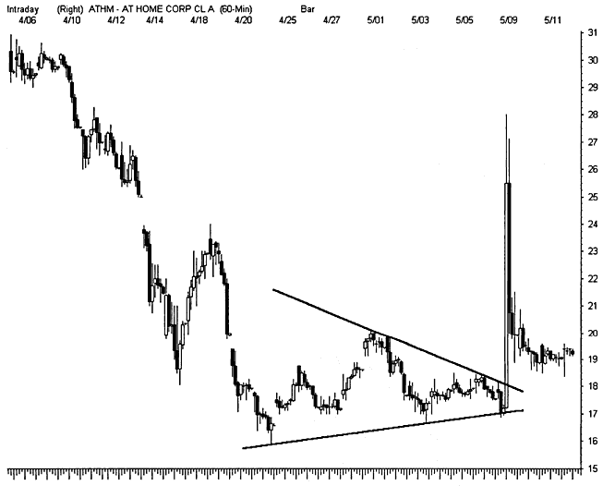

ценовых баров. Ищите лучшие досягаемые цели для коротких продаж (ЕТ), не забывая контролировать риск потерь аннулированием ордеров, не исполненных немедленно. Используйте внутридневные графики за несколько дней, применяя к ним метод 3D графического анализа и будьте крайне осторожны при осуществлении трейдинга в первый и последний часы регулярной торговой сессии. Данные периоды сессии инициируют самые мощные внутридневные «сжатия шортов», благодаря большому торговому объему.

РИСУНОК 4.9
Параллельные ценовые каналы и отображения тенденций (TMs) помогают свинг-трейдерам обнаружить оптимальные точки входа в короткие позиции с минимальным риском потерь. Понаблюдайте за тем, как уровень поддержки акции JDS Uniphase превратился в уровень сопротивления после того, как потерял силу гэп на отметке 120, наблюдавшийся в конце февраля 2000 года. Подобная ситуация повторилась: после цена вернулась на уровень 110, где ценовой разрыв произошел еще ранее. В обоих случаях медвежья тенденция толкала цену с вершины вдоль канала с хорошими шансами на короткую продажу.
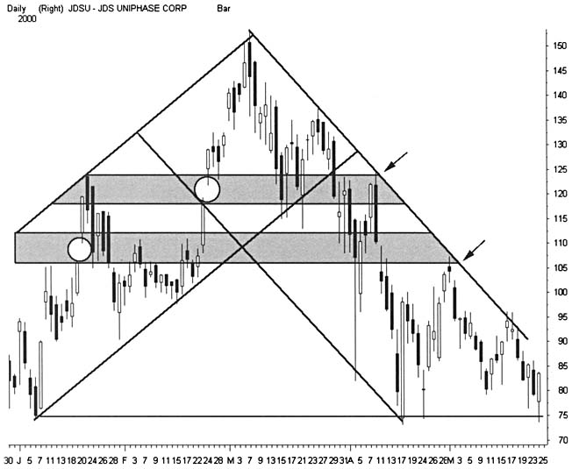

При осуществлении коротких продаж, первым долгом, оперативно определяйте допущенные ошибки и фиксируйте убытки. Используйте дополнительный набор инструментов технического анализа для выбора наиболее оптимального выхода из рынка. 13-дневные и 20-дневные полосы Боллинджера идентифицируют четкие зоны покрытия шортов^ когда цена ударяется или пробивает нижнюю полосу, при этом барьер остается горизонтальным. Свечи разворота (молоты и дожи) предупреждают о том, что следующие ценовые бары будут двигаться в направлении, противоположном позиции. Для внутридневных коротких продаж используйте комбинацию Боллинджеров 5-8-13 (Рисунок 2.11) и следуйте той же стратегии расширения баров, что и при закрытии длинных позиций.

ВРЕМЕННЫЕ РАМКИ

В самом начале игры на бирже определитесь с наиболее приемлемыми для Вас временными рамками, в которых Вы собираетесь торговать, до наступления лучших времен. Выстраивайте все позиции в соответствии с данными временными рамками до тех пор, пока Ваша самодисциплина позволит Вам управлять несколькими различными стратегиями.
Одновременное управление торговыми позициями, зависящими от различных диапазонов времени, увеличивает вероятность ошибок, связанных с относительностью тенденции, и позволяет неумелым участникам рынка переходить от трейдинга к инвестменту. Для успешного свинг-трейдинга необходима специализация во времени. Каждая Модель Циклов обозначает уникальные тенденции и торговые условия. Изучите основные свойства выбранного Вами временного диапазона и оперируйте ими для получения стабильных результатов.
Выбор временных рамок должен быть благоразумным и основываться на действительно верных доводах. Если свинг-трейдинг не будет соответствовать всему Вашему стилю жизни, он может привести к огромным потерям. Переходите полностью к внутридневному трейдингу лишь после того, как начнете получать стабильные результаты в более длительных временных диапазонах. Многих новичков трейдинг гипнотизирует привлекательными, качественными программными обеспечениями, красочное оформление которых выполняет роль рекламы на подсознательном уровне. Однако многие участники рынка испытывают постоянную нехватку времени и ресурсов для управления прибыльными внутридневными позициями. Неофиты мечтают о свободе, ассоциируя ее с трейдингом. Но при этом они совершенно забывают о рисках, сопутствующих трейдингу- Девяносто процентов, если не более, неудач и потерь капитала на торговых счетах могли принести существенные прибыли при торговле в более длительных временных рамках.

Те трейдеры, которые занимаются дэй-трейдингом частично, выделяя лишь время ланча для нескольких краткосрочных позиций, не прочь причислить себя к мастерам этого вида искусства. Или же они выбирают взаимосвязанные кратковременные импульсные рынки и верят в то, что лучшие времена будут продолжаться вечно. Если это созвучно с Вашей манерой работы, немедленно прекратите такую практику и подберите себе подходящую стратегию, которая будет соответствовать текущим потребностям. Только фактор времени и ответственное отношение к трейдингу способны привести к стабильным заработкам. Очень короткие по длительности позиции требуют огромных усилий, вот почему многие успешно работающие трейдеры затрачивают до 30 внерыночных часов в неделю на исследование новых установочных наборов и торговых тактик. В условиях современного рынка не может существовать «легких» прибылей.
Внутридневные Модели Циклов генерируют несравненно большие благоприятные возможности для трейдинга, чем дневные. На протяжении каждой регулярной торговой сессии свинг-трейдеры имеют возможность использовать установочные наборы для входа в рынок во многих коротких диапазонах времени. Следует учитывать, однако, тот факт, что кратковременные позиции позволяют получать меньшие прибыли при большей стоимости самой трансакции. И в таких, не совсем приглядных, условиях лучше других работают две стратегии. Первая стратегия подразумевает уменьшение временных рамок и увеличение прибылей за счет применения тактики скальпирования. Вторая стратегия берет за основу увеличение периода удержании позиции с выбором свинг-тактики, позволяющей выгодно использовать более мощные ценовые движения при высокой волатильности рынка. Оба метода работают превосходно, но в опытных руках. В противном случае их неверное применение чревато слишком плачевными результатами.
Внутридневной трейдинг требует постоянного изучения ценовых диапазонов и их прорывов. Для достижения успешных результатов крайне важно делать аккуратный предварительный анализ и идентифицировать четкий момент входа/выхода из рынка. Научитесь интерпретировать циклы и запоминать показатели в более длительных временных рамках, и только после этого Вы сумеетеприменять эти навыки к очень краткосрочным рынкам. Всегда открывайте позиции в направлении, наиболее вероятном для данного промежутка времени, и немедленно закрывайте позицию, как только убедитесь в своей ошибке. Разберитесь во всех тех узких временных рамках, с которыми работают дэй-трейдеры. Крошечные хаотические колебания цены, которые способны на дневных графиках обнаружить лишь считанные инвесторы, способны вылиться на 5-минутных и 60-минутных ценовых графиках в крупные потери.
С получением доступа второго уровня (Level II) к торговым площадкам стало возможным применение очень краткосрочных стратегий скальпирования, которые хорошо работают в сочетании с Моделью Циклов. В подобных коротких временных диапазонах теряет свою значимость классический поиск цели трейда (ЕТ), так как игроки в большей мере зависят от потока ордеров, выставляемых посредством маркет-мейкеров и ECN. Некоторые участники рынка работают, применяя тактику скальпирования. Эта рискованная стратегия требует практических навыков работы и умения мгновенно, почти рефлекторно, реагировать на рыночную ситуацию. Позиции, удерживаемые от 30 минут до 2 часов, предоставляют наиболее оптимальные условия для осуществления прибыльных внутридневных сделок. Пользуйтесь и Вы в своей работе этим привлекательным временным диапазоном с применением классических тактик с высокой степенью прогнозирования результатов.
Большинство свинг-трейдеров предпочитает работать в двух классических временных рамках: 1—3 дня и 1-3 недели. Позиции, удерживаемые в течение 1-3 дней выстраиваются в соответствии с основным циклом покупок/продаж фьючерсных контрактов по индексу S&P. Позиции, удерживаемые на протяжении 1-3 недель, выстраиваются в соответствии с обычным развитием тенденции, отслеживаемым по дневным ценовым графикам. Работа в указанных временных рамках требует меньших затрат времени трейдеров, чем внутридневной трейдинг, позиции содержат большие потенциальные прибыли с возможностью контроля над рисками потерь. Данные временные рамки также хорошо сочетаются с фазами развития Модели Циклов.
Диапазон времени, составляющий 1 -3 дня, является идеальным для многих участников рынка. Американские рынки имеют тенденцию каждые три дня рисовать мини-тренд. За каждыми тремя нисходящими барами следуют, как правило, три восходящих ценовых бара. Три дня тенденции предшествуют трем дням застоя. Найдите последние развороты рынка и подсчитайте количество колебаний, для того чтобы увидеть, как эта обычная точка разворота работает в текущих рыночных условиях. С развитием рынка этот цикл то расширяется, то сужается. Оставьте на время в стороне усердие и прилежание в изучении науки трейдинга и постарайтесь научиться «чувствовать» рынок, выработайте «чутье» на точки разворота рынка и приноравливайте свои индивидуальные позиции к этим «высокодоходным» точкам.
Максимально корректно выстраивайте позиции в 1—3-дневном диапазоне времени с тем, чтобы «отхватить» самый большой участок каждого ценового движения. Этот активный стиль трейдинга подразумевает агрессивное управление и тщательное отслеживание каждой открытой позиции. Применяйте те же стратегии и для внутридневной торговли, но рассматривайте при этом и графики больших временных диапазонов для выявления цели позиции (ЕТ) и точки выхода из рынка. Для подобных позиций, оставленных в овернайт, хорошо работают 60-минутные и дневные ценовые графики. Торгуйте часто, но всегда контролируйте риски потерь сжатыми stop-ордерами, сфокусированными на первостепенных по значимости свойствах ценового графика.
Позиции в 1—3-недельных временных рамках выстраиваются в соответствии с месячным циклом покупок/продаж, охватывающим крупные колебания цены, и не требуют агрессивного управления. Этот стиль трейдинга прекрасно сочетается с образом жизни трейдера, не желающего быть целиком и полностью поглощенным финансовыми рынками. Используйте для выявления благоприятных возможностей дневные и недельные ценовые графики и сфокусируйте свое внимание на цене закрытия. Во избежание ошибок, связанных с относительностью тенденции, не берите в расчет внутридневную волатильность. Управляйте прибылями и потерями посредством выставления stop-ордеров. Защищайте прибыли с помощью stop-ордера, что придаст позиции адекватную гибкость. Точно также ограничивайте Ваши убытки выставлением stop-ордера, основываясь на зонах ценового прорыва вниз. Теперь Вы можете спокойно отвлечься от рыночных баталий.
Позиционные трейдеры имеют в своем распоряжений гораздо больше времени для обдумывания многообещающих установочных наборов и идеальных стратегий. Они также могут позаботиться о позициях с более высокими потенциальными прибылями, открывать позиции реже и, соответственно, снизить затраты на трансакцию. Если дэй-трейдеры ориентированы на ценовые выпады в одном направлении, более длинные позиции позволяют применять огромное разнообразие стратегий на откатах.
Фиксируйте прибыли с помощью stop-ордеров и позвольте акции вернуться назад, когда график рисует сильный тренд. Затем сядьте и ждите следующей резкой основной волны.
Перед каждой торговой сделкой необходимо обдумать и определить временные рамки, в которых Вы будете открывать позицию. И тщательный предварительный анализ должен дать Вам подтверждение того, что данный установочный набор подходит для работы в данных временных рамках. Этот процесс отфильтрует многие потенциальные возможности, но исключит погоню за ними. Тактики работают успешно, если они применяются только к присущим свинг-трейдерам тенденциям времени, в противном случае, при потери своих целей, они могут привести к ужасным последствиям. Рыночные циклы демонстрируют существование полярности между смежными тенденциями. Когда время удержания позиции сокращается или увеличивается, смежные тенденции выходят за пределы фазы и могут инициировать совершенно противоположные результаты. Тщательно тестируйте новые временные рамки, чтобы убедиться в том, что испытанные тактики все еще функционируют в выбранном Вами цикле.
Найдите установочные наборы, которые также работают и во временных рамках, превышающих время удержания позиции. Вы получите несколько барьеров доходности, мощных уровней поддержки и моменты входа/выхода из рынка, которые будут сходиться с подобными же индикаторами искомых временных рамок. Сразу после входа в рынок начните отслеживать позицию по графику в больших временных рамках с тем, чтобы моментально закрыть позицию при обнаружении изменения рыночных условий. Так, например, скальперы, работающие в 1-минутном временном диапазоне, следуют важным уровням поддержки/сопротивления на 5-минутных графиках, а свинг-трейдеры, предпочитающие 1-3-дневные временные рамки, отслеживают позиции по дневным графикам, используя модели 60-минутных ценовых баров.
Научитесь распознавать еле уловимые взаимосвязи между тенденциями. Движение цены происходит и внутри краткосрочных диапазонов времени, и в промежуточных, и в долгосрочных временных рамках. Однако крайне редко синхронизированы друг с другом и часто генерируют существенные противоречия. В результате таких противоречий и происходит волнообразное движение цены, и те развороты рынка, которые способны снять накал страстей толпы и разрядить обстановку. Этот волатильный механизм способен, конечно, сформировать благоприятные возможности для трейдинга. Исследуйте две смежные тенденции и выявите установочный набор в более короткой тенденции. Затем добавьте к рассматриваемым график в еще меньшем временном диапазоне, чтобы иметь возможность осуществить выход из позиции во временных рамках, на порядок меньших тех, в которых отслеживается данная позиция.
Торговые инструменты работают во всех существующих временных рамках. При рассмотрении различных графиков в различных временных диапазонах всегда пользуйтесь полосами Боллинд-жера, уровнями откатов Фибоначчи, ценовыми каналами. Все они необходимы для корректного прогнозирования ожидаемых событий. Меняйте временные рамки, когда ищете подтверждения пересечением многообещающих установочных наборов. Эти точки пересечения часто соответствуют важным прибыльным событиям. Если, например, дневные и недельные полосы Боллинджера сходятся в единой точке ценового прорыва вверх, растет вероятность того, что цена начнет разворот непосредственно с этого уровня.
Ошибки, связанные с относительностью тенденции, отбирают у трейдеров гораздо больше денежных средств, чем любые другие ошибки. Позиция, имеющая хороший потенциал в одних временных рамках, может принести потери в следующих, более длительных или коротких, временных рамках. Ценовые волны, генерируемые в многочисленных тенденциях, должны соответствовать целям позиции и выбранным временным рамкам. Каждый раз убеждайтесь в том, что стратегии сфокусированы на правильных элементах установочного набора.
Инвесторы очень часто допускают ошибки, связанные с относительностью тенденции, однако широкий временной диапазон, используемый ими, «прощает» им их проступки. Свинг-трейдеры же, сбившиеся со своих временных рамок, могут быть бес^пощад-но в два счета выбиты из игры. Чем короче период удержания позиции, тем больше в нем критических моментов, чреватых ошибками. Краткосрочные тренды генерируют большее количество шумовых сигналов, которые инициируют преждевременный вход в рынок. Высокая стоимость трансакции и потеря благоприятных возможностей еще больше увеличивают потери при таких ошибочно открытых позициях. Контролируйте эти тенденции посредством долгосрочных графиков, охватывающих более широкое ценовое движение, и отфильтровывайте ошибки.

«ЗАРЯДКА ОРУЖИЯ» (LOADING THE GUN)

Планируйте свои трейды и торгуйте согласно плану. Свинг-трейдеры должны выработать и записать свой собственный план трейдинга и часто обновлять его. Без этого трейдеры никогда не будут знать, что происходит и в чем истинная причина неудач, которые могут в дальнейшем привести к опустошению их карманов. Персональный стиль трейдинга определяет торговые правила, время удержания позиций, приоритетные акции, критерии осуществления торговых сделок и фильтры, которые будут характеризовать те специфические условия, в которых следует воздержаться от трейдинга. Кто угодно может делиться своими прекрасными идеями по получению прибыли. Но только свинг-трейдеры рискуют своими деньгами, и никто другой не может влиять на окончательное решение.
Перед осуществлением сделки подготовьте необходимые Вам характеристики. Пересмотрев стратегии в различных аспектах, подберите приемлемый период удержания открытой позиции. Принятое Вами решение должно основываться и на практическом опыте и на имеющемся в Вашем распоряжении капитале. Позиция должна удовлетворять Вашему стилю жизни и не лишать Вас свободного времени. Новички должны осуществлять управление риском в более длительных временных рамках и с меньшим количеством акций.
Пересмотрите основные задачи, которые Вы ставите перед собой, решив участвовать в торговле на финансовых рынках. Что для Вас важнее - оборот капитала или острые ощущения? Собираетесь ли Вы использовать полученные прибыли для покрытия хозяйственных расходов или хотите потратить их в отпуске? Если

РИСУНОК 4.10
В различных временных рамках можно увидеть различные версии развития одной и той же тенденции. На дневном графике акции Sun Microsystems, находясь в стадии коррекции, стоят на пороге сильного падения. На 5-минутном графике акции выглядят так, как будто готовятся нарисовать солидное «Двойное Дно». 1-минутный график иллюстрирует отскок в достаточно сильный восходящий тренд. Применяйте временные рамки, на порядок выше тех, в которых рассматривается искомый установочный набор, для выявления соотношения доходность/ риск, и используйте временные рамки, на порядок ниже искомых, для идентификации четкого момента времени открытия/закрытия позиции.
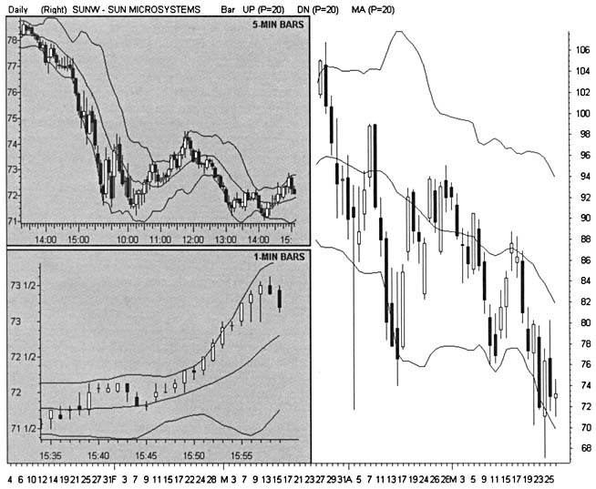

таковых задач нет — торгуйте потихоньку, пока не сформулируете их. Особо одаренных своих участников рынок направляет по пути торгового стиля, приносящего огромные прибыли. Главное, чтобы эта тропа не заканчивалась там, где начинается.
С особым благоразумием нужно управлять небольшими торговыми счетами, иначе они могут быстро обнулиться. Остерегайтесь на маленьких счетах вести торговлю в объеме, выходящем за рамки имеющихся средств, в надежде на быстрый прирост капитала. Больше концентрируйтесь на использовании имеющихся средств в многообещающих торговых условиях, нежели на повторяющихся «прыжках» в рынок и обратно, увеличивающих стоимость трансакций. Обдумывайте, где стоит, а где нет использовать предоставляемую маржу. Помните, что маржа увеличивает не только доходы, но и риски потерь. Торгуйте «с головой», и не иначе.
Выработайте правила входа и выхода из рынка. Начните с определения доходности/рисков и перечислите перед трендом все рыночные условия, которые могут возникнуть в процессе трейдинга. Многие свинг-трейдеры не входят в рынок, если соотношение доходность/риск меньше чем 3:1.
Краткосрочные торговые условия зависят также от зоны исполнения (execution zone — EZ). Эта, находящаяся в центре внимания, полоса окружает цель позиции (ЕТ) и требует к себе повышенного внимания в момент, когда ценовой бар проникает в нее. Анализ различных рынков и интерпретация тикеров окончательно определяет, где находится цель позиции (ЕТ). Применяйте все эти правила для четкого понимания того, что должно происходить в зоне исполнения (EZ) перед осуществлением сделки. Исследуйте время торговой сессии, схождения технических показателей и настроения участников рынка, чтобы выявить, какая минимальная внешняя поддержка необходима для открытия позиции.

ТАБЛИЦА 4.1
Типичный Персональный Торговый План
• Торговать при ценовом диапазоне > $12
• Период удержания позиции: 1-2 часа
• Открытие позиции: пробитие 2-дневного максимума (high)
• Открытие позиции: пробитие уровня поддержки/сопротивления (S/R)
• Открытие позиции: «Двойное Дно Адама и Евы»
• Открытие позиции: 62%-ая коррекция
• Закрытие позиции: касание верхней полосы Боллинджера
• Закрытие позиции: пробитие 13-барного МА на 5-минутном графике
• Закрытие позиции: возврат в диапазон первого часа торговой сессии
• Фильтр: не входить в рынок при негативном TICK
• Фильтр: не входить в рынок с 11:45 EST до 12:45 EST

Сфокусируйте свое внимание на специфической для текущей стратегии цене. И торгуйте оптимальным количеством акций в каждом трейде, вне зависимости от размера Вашего депозита. Позиции, открытые при благоприятных возможностях, повторяющихся в определенных точках, подтверждаемых пересечением, требуют большего количества акций, чем позиции с меньшей вероятностью на успех. Определяйте количество акций, необходимых для торговой сделки, согласно риск-менеджменту. При тестировании новых торговых тактик или временных рамок торгуйте минимальным количеством акций. Каждый свой вход и выход из позиции тщательно взвешивайте. И делайте это до начала трейдинга, а не после.
Какими ордерами Вы будете пользоваться при осуществлении трансакции — лимитными (limit-order) или рыночными (market-order)? Как Вы планируете закрывать позицию — выставлять физически stop-order или держать его в уме? Все эти моменты очень важны при выборе брокера, с которым Вы собираетесь работать. Будет ли это дисконтный брокер или брокер, предоставляющий Вам возможность прямого доступа на торговые площадки. Многие торговые платформы прямого доступа не дают возможности выставлять рыночные и стоп-ордера. Они подразумевают, что трейдер будет неотступно сидеть за своим торговым терминалом, ни на минуту не отвлекаясь от бдительного отслеживания своей открытой позиции. Если подобный режим трейдинга не соответствует Вашему образу жизни, выбирайте программные обеспечения, требующие меньшего Вашего внимания к рынку и предоставляющие возможность автоматического управления торговыми позициями.
Чаще модифицируйте персональный стиль трейдинга, повышая уровень своего мастерства. С опытом приходят и новые торговые тактики, требующие новых рассмотрений риск-менеджмента. Так как торговые правила дают только ориентиры на стратегии, они не подавляют новые свежие идеи. Обновляйте применяемые торговые тактики, умело применяя в них свои развивающиеся навыки в трейдинге, следуя по пути прогрессирующего практического торгового опыта. Лишь одно предостережение: если возникает необходимость, пересматривайте все используемые ранее торговые тактики, но никогда не торгуйте по новым тактикам раньше, чем тщательно распишете их.
В начале каждого торгового дня определяйтесь с тем% на чем сфокусировать свое внимание. Фактор времени играет значительную роль при анализе движущих сил рынка: отдавайте предпочтение тем благоприятным возможностям для трейдинга, появление которых ожидается быстрее. От того, насколько разумно Вы определитесь с выбором, зависит, будут ли установочные наборы работать так, как ожидается. Обдумывая свой персональный торговый план, сконцентрируйте свое внимание на том, что способно уцелеть при любых коллизиях на рынке. Огромную роль в этом процессе играет, как известно, интуиция. Новые установочные наборы, которые способны вызвать волнение рыночной толпы, скорее разогреют рынок, чем те, которые изначально демонстрируют усталость и изнуренность.
Очень важен выбор информационного источника. Как много способен дать анализ ценового графика, проводимый каждый вечер? Способны ли новости, так же как и показатели инициировать торговые сделки? Сохранят ли позиции свое активное состояние или будут закрыты в ожидании каких-либо шоковых известий? Дайте себе ответ на вопрос, улучшают ли тикеры, выдающие новости в режиме реального времени на Вашем торговом мониторе, Ваши торговые результаты? И нужен ли Вам телевизор во время работы регулярной торговой сессии? Установите истинную взаимосвязь между правлением той или иной компании и чатами - когда мнением извне следует полностью пренебречь при планировании очередного входа в рынок.
Большую пользу приносят описывающие трейдинг дневники, наряду с торговыми правилами, представленными в письменном виде. Чаще всего сличайте два основных момента: насколько точно принятое решение следует персональному торговому плану и имеет ли торговый план цель. Идентифицируя неудовлетворительные результаты, немедленно приспосабливайте торговую тактику к текущим условиям. Правила этой сложной игры требуют постоянного фокусирования Вашего внимания на поставленной задаче. Но никогда не ищите оправданий неудачам в своих торговых дневниках. Покаяние исцеляет только лишь эмоционально, психологически. Гораздо больше пользы приносит прибыль.

ДЭЙ-ТРЕЙДИНГ

Торговые системы, практически мгновенно исполняющие торговые заказы, популяризируют очень краткосрочные торговые
стратегии, атакующие спрэды акций, торгуемых на Nasdaq. Бро-кер-диллеры, специализирующиеся на прямом доступе к рынку, учат своих клиентов подобным тактикам, потому что многие из них когда-то работали на полу биржи и зарабатывали на жизнь скальпированием. Большинство профессионалов в финансовой сфере не может научить ничему более - это единственный, воспринимаемый ими тип трейдинга. В результате многие участники рынка уверены в том, что дэй-трейдеры занимаются только скальпированием, и ничем более.
Скальпирование спрэда вряд ли подойдет новичкам. В быстро изменяющихся рыночных условиях необходимо понимание механизма движения рынка внутри цикла покупок/продаж, а также развитая интуиция. Согласно технике скальпирования, игроки должны использовать колебания цены и импульса, движущего рынком. Многим участникам понадобились годы практики на то, чтобы научиться подключать рефлексы, позволяющие мгновенно «впрыгивать» в рынок и «выпрыгивать» обратно из позиций по быстродвижущимся акциям.
Что же касается ветеранов дэй-трейдинга, то опыт работы с достаточно быстрыми акциями у них несомненно велик. Пересмотр Модели Циклов, осуществляемый каждый раз после закрытия регулярной торговой сессии, раскрывает многочисленные благоприятные возможности для трейдинга в очень коротких промежутках времени. Высокоскоростные автоматические устройства, окружающие брокеров, подадут сигнал на исполнение заказов, как только цель позиции (ЕТ) будет пробита в течение следующей регулярной сессии. Если бы даже для осуществления трансакции телефонная связь была бы предпочтительней, чем доступ к рынку посредством Internet, меньшая волатильность рынка уменьшала бы спад и давала бы возможность применять эффективные внутридневные стратегии.
Успех свинг-трейдинга не зависит от ECN, SOES, BD, ММ и др. В первую очередь, успешная работа свинг-трейдера обусловлена тщательным и точным предварительным прогнозом на предстоящее движение рынка. Участники рынка накапливают прибыли, покупая акции дешевле и продавая их дороже. Если же они не покупают дешевле и не продают дороже — деньги теряются. Здравый смысл подсказывает, что данная элементарная Стратегия становится тем сложнее, чем меньше период удержания пози-
ции. Большинство признанных дэй-трейдеров начинало свою торговую деятельность с инвестирования и позиционного трейдинга. Осваивая более легкие торговые тактики и постепенно набираясь опыта прогнозирования краткосрочных движений рынка, они медленно продвигались к арене внутридневного трейдинга.
Позиционный трейдинг может научить всему необходимому, что должен знать дэй-трейдер, желающий успешно торговать на финансовых рынках. Но скорость осуществления трансакций при позиционном трейдинге несравненно легче воспринимается человеческим мозгом. Дэй-трейдеры должны овладеть способностью мгновенно анализировать рынок и контролировать риски потерь в крайне неблагоприятных рыночных условиях. А для этого необходим не один год практической работы. «Запрыгивая» в игру дэй-трейдинга без наличия какого-либо опыта работы на финансовых рынках, Вы обрекаете себя на то, что очень скоро попадете в эту рыночную мясорубку.
Неофиты должны найти классическое обучение техническому анализу, но избегать при этом видеоигры, ведущие в капкан суицида. Учитесь, когда, как и что продавать и покупать. Затем, применяя программные обеспечения и другие различные инструменты, оптимизируйте стратегии для усиления эффективности результата. Запомните, что реально возникающие на рынке благоприятные возможности для трейдинга зачастую требуют того, чтобы Вы шли против рыночной толпы, которая пребывает в безрассудной погоне за мелкими изменениями рыночных импульсов.

УПРАВЛЕНИЕ РИСКАМИ ПОТЕРЬ

Участники рынка имеют поразительную способность игнорировать управлением рисками потерь. Хоть раз испытав на себе возбуждение игры на бирже, вряд ли кто откажется ощутить его на себе еще раз. Каждый день мы узнаем о том, что кто-то еще зарабатывает деньги на финансовых рынках. Руководство той или иной компании с радостью оповещает об огромных прибылях, полученных компанией, но крайне редко можно услышать о признании компанией крупных потерь. Информационные бюллетени изобилуют советами по поводу того, как не пропустить удачу, но никто не учит, как избежать потери благосклонности фортуны.
А кто-то рядом с нами покупает «горячие» акции в нужный момент времени и пребывает на правильном пути к выходу из рынка.
Если свинг-трейдеры не управляют торговыми позициями, им грозит провал. Трейдеры, долгое время работающие на рынке, научились эффективно контролировать свои потенциальные потери еще до того, как начали делать попытки увеличения прибылей. К сожалению, многим новичкам в трейдинге не достает дисциплины и терпения для того, чтобы натренироваться в риск-менеджменте. Соблазняясь большими прибылями, они гоняются за позициями, не имеющими безопасного выхода и не дающими возможности объективно оценить ситуацию.
Алчность движет игроками, внимание которых приковывается к стратегиям с высокой степенью риска. При торговле в чрезвычайно волатильных условиях, опасность потерь значительно возрастает. Большая амплитуда колебаний цены говорит о том, что цена совершает перемещения на большие дистанции за очень короткий промежуток времени. Такие «горячие» акции обычно предлагают несколько безопасных уровней открытия позиций, которыми пользуются многие инсайдеры для вытеснения спекулянтов с рынка. Приграничные участники рынка всегда улавливают подъем цен, но игнорируют понижение, когда открывают позиции на настроении толпы. Что произойдет дальше - целиком и полностью зависит от их контроля над позицией, потому что они не практикуют планирование позиций, выявление цели позиции или управление риском.
«Горячие» акции выглядят неуязвимыми, когда направление их движения поддерживается толпой. Прибыль льстит самолюбию и придает спокойствие, пока рынок продолжает гонки по вертикали. Прибыли растут, и параллельно с ними исчезает способность разумно мыслить. Трейдеры, задетые подобными ситуациями, быстро переходят в разряд инвесторов и теряют ту грань хищнического инстинкта, которую улавливают постоянно выигрывающие трейдеры. Если акция разворачивается, опять-таки самолюбие говорит о том, что акция обязательно вернется обратно. Прибыли, которые принесла позиция при открытии, постепенно исчезли по мере того, как эти самые новоявленные инвесторы стали настаивать не на моделях технического анализа, а на стоимости акции. Акция может и продолжить подъем вверх, усугубив вредные привычки новоявленных королей-победителей.
Открытые позиции могут быстро двигаться против неосторожных участников толпы и генерировать нарастающий страх. Графическое полотно предоставляет несколько возможных вариантов отходных путей, но трейдеры, как только видят убегающую в противоположном направлении цену, замирают словно лань, ослепленная ярким светом прожекторов. Инстинкт выживания в таких случаях отказывает, и приходит только алогичное решение не фиксировать потери, а закрыть позицию, когда цена вернется к исходному уровню входа в рынок или, еще лучше, когда выйдет в прибыль. После принятия такого решения может произойти все, что угодно, потому что контроль позиции осуществляют судьба и субъективное мнение. И тогда либо торговый счет опустошается, либо происходит чудо. В любом случае рыночный спекулянт на один шаг продвинулся к «выходу» из игры.
Новички должны строить торговые стратегии для менее во-латильного рынка. Найдите акции, движущиеся с меньшими скоростями и предлагающие более благоприятные возможности для более безопасного трейдинга. Но даже этот, более спокойный, тип трейдинга приведет участников рынка к потерям, если они будут с неадекватной ответственностью относиться к управлению риском. Даже незначительные прибыли в подобных рыночных условиях будут поощрять новоявленных трейдеров к активной торговле. Стоимость трансакций быстро поднимется, существенно снизив полученную прибыль, неудавшиеся позиции будут растрачивать капитал и ограничивать другие благоприятные возможности.
Важнейшее правило управления рисками потерь не требует большой интерпретации: никогда не входите в рынок, не зная, где выйдете. Выбор каждой цели позиции (ЕТ) дает очертания риска потерь, базирующегося на расстоянии между точкой открытия позиции и важным уровнем поддержки/сопротивления. Этот уровень (неудавшаяся цель) определяет точку, в которой цена дает подтверждение того, что трейд оказался ошибочным и будет в дальнейшем неконтролируем. А указанное выше расстояние должно быть приемлемым и определяться перед каждым открытием позиции.
Такое закрытие позиции не допускает чрезмерных потерь, нетерпимых для предопределенных свинг-трейдером рисков. Установка допустимых потерь должна быть одной из составляющих торгового плана и подготовки торговых правил. Для мелких торговых счетов допустимы меньшие потери, чем для крупных торговых счетов. Толерантность риска потерь также зависит от расчетов доходности. Расстояние между точкой открытия позиции и ближайшим уровнем поддержки/сопротивления в направлении трей-да (цель прибыли) определяет потенциальную прибыль позиции. Ищите позиции, для которых цель прибыли, по крайней мере, в три раза превышает просчитанный риск. Затем оцените, насколько реальное снижение курса доллара повлияет на позицию и уровень риска при предполагаемом количестве акций.
Многочисленные многообещающие позиции должны быть мгновенно открыты или аннулированы. Рынок «чувствует» себя хорошо, когда установочные наборы приносят прибыли, и первые тревожные признаки появляются, как только прибыли начинают улетучиваться. Каждый многообещающий трейд имеет высокую вероятность провала, и возможность такого провала должна быть учтена перед входом в рынок. Многих участников рынка охватывает игровой азарт, когда они чувствуют, что дела идут плохо. Они полагаются на удачу, которая не подводила их в прошлом, и, оставляя далеко позади риск потерь, приносила прибыль. Никогда не идите по столь опасному пути. Не осуществляйте трансакции до тех пор, пока риск, допустимый Вашим индивидуальным торговым планом, не будет соответствовать риску, который может последовать в данной конкретной ситуации.
Спад рынка способствует росту стоимости трансакции. Реальный трейд может упасть далеко от ожидаемой цены. Свинг-трейдеры могут тренироваться, по многу раз осуществляя контроль за снижением при открытии позиции, и закрывать позицию по limit-ордеру. Часто бывает очень важно как можно быстрее закрыть позицию любым возможным способом. Такая ситуация, как правило, ведет к потерям, превосходящим просчитанный риск. Стоимость растущей и падающей трансакции должна отражаться в подсчетах соотношения доходность/риск. Один из простых методов заключается в уменьшении соотношения на полпункта. Так, например, окончательное соотношение доходность/риск не должно превышать 2.5:1, если при первоначальном установочном наборе соотношение доходность/риск составляло 3:1 без влияния условий реального рынка.
Каждый раз ищите возможность войти в рынок при минимальном риске потерь. Выявляйте установочный набор с целью позиции (ЕТ) вблизи уровня поддержки/сопротивления или же идентифицируйте глубокий откат в твердо установившихся тенденциях.
Ценовые бары в узком диапазоне, перед тем как диапазон начнет расширяться, предлагают наиболее безопасный вход в рынок. Спрэд при этом начинает сужаться, и появляется возможность быстрого исполнения заказа по заданной цене в достаточно спокойных рыночных условиях. Время, так же как и цена требует фильтрации. Помните, что первый и последний часы регулярной торговой сессии отличаются максимальной волатильностью и большим риском. Остерегайтесь осуществлять торговые операции через дисконтных брокеров в эти промежутки времени или перед сильным снижением цен, а также избегайте тех негативных новостей от компаний, которые содержат информацию о смене менеджмента. И каждый раз используйте время ланча для обдумывания и открытия позиций, которые будут активно участвовать в послеполуденном ралли.
ВЫИГРЫШИ И ПРОИГРЫШИ (WINNING AND LOSING)

Успех свинг-трейдинга зависит от выбранного пути к победе. Выбирая одни пути, можно получить большие прибыли с большой степенью риска в случае, если цена внезапно развернется против открытой позиции. Другие же позволяют медленнее накоплять прибыль и выбирают быстрые безопасные выходы из рынка, когда подтверждается ошибочный вход. Выберите один из вышеописанных путей, приемлемый для Вашего персонального типа трейдинга, и будьте готовы к принятию окончательного решения. Вам будет очень, очень хорошо, если Вы позволите перед этим чувствовать себя плохо.
Просчитайте действительное положение вещей, применив расчет выигрышей/проигрышей (win-loss). Простейшее соотношение %WIN сравнивает количество выигрышных и проигрышных и дает ориентир на новую стратегию. Среднее число выигрышей (AvgWIN) и проигрышей (AvgLOSS) определяет результат, противостоящий толерантности риска. Подобные калькуляции выглядят так:
%WIN = количество выигрышей/общее количество трейдов AvgWIN = общая прибыль/количество выигрышных трейдов AvgLOSS = общие потери/количество проигрышных трейдов
Например: свинг-трейдер имеет на счету прибыли в размере $300, $350, $400 и одну убыточную позицию с зафиксированными потерями в размере $175. Из всех трейдов прибыльными оказались три:

%WIN = 3 выигрышных трейда / 4 трейда
%WIN = 75%
AvgWIN = ($300 + $350 + $400) / 3 выигрышных трейда
AvgWIN = $350
AvgLOSS = $175/1 проигрышный трейд
AvgLOSS = $175

Различным стратегиям соответствует различная степень риска. Скальперы, как правило, показывают высокие %WIN и AvgWIN, в то время как для позиционных трейдеров более характерны низкий %WIN и высокие AvgWIN. Сильные импульсные рынки (momentum markets) влекут к высоким потерям AvgLOSS. Моментум-трейдеры должны компенсировать, пользуясь каждой предоставленной возможностью, возрастающие риски высоким %WIN, но часто эта задача остается невыполнимой. Рынки, отличающиеся активными ценовыми колебаниями (swing markets), увеличивают %WIN и ограничивают и AvgWIN, и AvgLOSS. Свинг-трейдеры способны оказывать воздействие на результаты посредством регулирования временных рамок и стратегий в большей степени, чем другие участники рынка. Они могут управлять любыми экстремальными ситуациями, соответствующими их степени риска.
Торговый риск резко возрастает при незначительных изменениях %WIN, AvgWIN и AvgLOSS. Трейдеры, торгующие с высоким %WIN, способны абсорбировать намного большие денежные потери, нежели трейдеры, торгующие с низким %WIN, но все еще сохраняющие прибыли. Многие рынки ограничивают AvgWIN в силу своей природной неэффективности, тем не менее, свинг-трейдеры способны уменьшить AvgLOSS, применяя на практике управление рисками потерь. Продумайте, каким образом AvgLOSS воздействуют на состояние рынка при %WIN, находящемся в пределах 25%-75%. Интересен следующий факт: большинство профессиональных трейдеров имеет %WIN ниже 50%. Каким же тогда образом они причисляются к разряду профессионалов?
Существует всего лишь три метода повышения доходности трейдинга, вне зависимости от стиля работы:
повышение %WIN,
повышение AvgWIN или снижение AvgLOSS.

У дэй-трейдеров альтернативных вариантов для повышения прибыльности гораздо меньше, чем у позиционных трейдеров. Цена, как известно, представляет собой функцию времени. Поэтому внутридневные прибыли (AvgWIN) должны быть меньше прибылей более длительного периода времени. Очень короткие промежутки времени также срывают все попытки увеличить %WIN, так как краткосрочные трейдеры должны демонстрировать точные моменты открытия/ закрытия позиций, в то время как позиционные трейдеры могут позволить себе по пути к своим прибылям «переходить вброд» различные ценовые колебания.
Дэй-трейдеры могут контролировать рисками потерь гораздо эффективнее, чем позиционные трейдеры. Зависимость цены от времени играет сейчас в пользу краткосрочных трейдеров. Иными словами, потери могут быть в среднем ниже, поскольку время удержания позиции меньше. Это позволяет сократить потери дэй-трейдеров значительнее, чем позиционных трейдеров. Тем не менее, частые входы в рынок сводят на нет это преимущество, так как увеличивают расходы на осуществление трансакций.
Умелое управление рисками потерь способно увеличить доходность трейдинга быстрее, чем погоня за прибылью. Берите от рынка то, что он предлагает, и продвигайтесь дальше, к следующему трейду. Опытные участники рынка знают, где и какие допущены ошибки, и используют хорошо отрепетированный план выхода из рынка. Вы должны научиться этому как можно скорее. Помните, что большинство трейдеров чаще проигрывало, чем выигрывало в процессе своей работы на рынке. Открывайте каждую позицию, держа наготове дверь для выхода недалеко от входа, в случае необходимости минимизировать потери при допущении ошибки. Держите и еще одну дверь наготове, если цена пойдет в прогнозируемом направлении и прибыль будет расти. Никогда не забывайте о помехах, которые могут возникнуть и по ходу наращивания прибыли. Многие акции колеблются вблизи уровней поддержки/сопротивления и выбивают из строя хорошие позиции до того, как те сумеют зафиксировать огромные прибыли, продвигаясь в правильно угаданном направлении. С опытом такие ситуации становятся управляемыми, но нельзя их полностью сбрасывать со счетов.

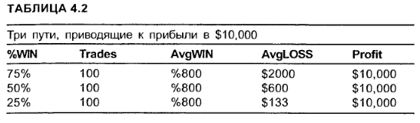
Постоянно наблюдайте за ликвидностью рынка. Свинг-трейдерам необходимо быстрое исполнение торговых заказов с небольшим занижением, чего трудно достичь, пока активная толпа «выуживает» акцию. Небольшая ликвидность акции сохраняет высокие расходы на совершение трансакции и изменчивый характер ценового движения, подрывающий безупречный риск-менеджмент. Не используйте акции, торговый объем которых меньше 500К - 1М акций/в день для 1-3-дневных позиций. Внутридневные трейдеры должны фокусировать свое внимание на акциях, объемы которых не менее 2М в каждой регулярной торговой сессии. Конечно, специфические условия могут изменить эти параметры. Шоковые новости способны превратить на короткий период времени «тонкие» акции в акции, незаменимые для свинг-трейдинга. «Ударные» акции с торговыми объемами не менее 3—5М способны принести огромные прибыли с минимальными затратами на оплату трансакций.

ОГРАНИЧЕНИЕ УБЫТКОВ (STOP LOSSES)

Не пользуйтесь stop-ордерами, если имеете возможность отслеживать позицию в режиме реального времени. Подобная практика выставления stop-ордеров снижает их воздействие на ограничение убытков и способствует перемещению точек выхода. Планируйте закрытие позиции по мере развития ценового движения. Свинг-тактики больше приспособлены к произвольному осуществлению торговых сделок, нежели к их автоматическому исполнению. Такая гибкость в действиях предпочтительна для закрытия любых активных позиций. Закрывайте позицию, когда цена, двигаясь в нужном Вам направлении, достигает естественного барьера, препятствующего дальнейшему продвижению цены. Также выходите из рынка, когда ценовое движение, развивающееся в направлении, противоположном ожидаемому, пробьет естественную преграду, что может ускорить изменение цены.

Сконцентрируйтесь на движущихся уровнях поддержки/сопротивления при планировании ограничения убытков внутридневной позиции. Вокруг отмеченной цены постройте сеть из средних скользящих и полос Боллинджера. Применяйте набор 5-8-13-бар-ных Боллинджеров и пристально отслеживайте движение ведущих индексов. Закрывайте позицию при пробитии 8-барного Боллинджера, следующего за мощной тенденцией. Если тенденция средней силы, следите за 13-барной полосой Боллинджера и выходите из рынка при пробитии уровня. Взятие центральной точки увеличивает шансы на то, что цена резко устремится по направлению к следующей экстремальной полосе. Это взаимодействие между ценой, средними скользящими и полосами Боллинджера часто указывает на точку закрытия позиции с минимальным риском потерь за несколько баров до серьезного разворота цены. Обдумывайте выход из позиции перед тем, как будет нарушен уровень МА, если цена начнет переходить в боковой тренд вдоль кромки среднего скользящего.
Внешние ограничения убытков управляют крупными циклами ценовых разворотов. Индивидуальные акции развернутся и последуют волатильным межрыночным условиям, таким, например, как программа распродаж или прорыв ведущего индекса. Подготовка stop-ордера в уме подразумевает идентификацию внешних условий, которые и предопределят закрытие активной позиции. Когда на графиках фьючерсов или индексов появляются необъяснимые развороты, инициирующие резкие движения, сначала закройте позиции, а затем выясняйте, что произошло. Не ждите реакции отдельно взятой акции. Используйте тот короткий интервал времени, который вам отведен для того, чтобы ретироваться прежде, чем толпа заметит это событие.

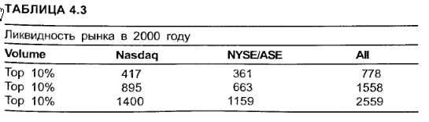
РИСУНОК 4.11
На графике акции Immunex на протяжении трех часов наблюдались серии позиций в ценовом канале с минимальными рисками потерь. Каждый многообещающий установочный набор генерирует естественные полосы (в затемненной части графика), нарушающие выбранную стратегию, что указывает на ценовой уровень, дающий сигнал на то, что установочный набор неудавшийся и нужно выходить из рынка. Попытайтесь выставить stop-ордера, ограничивающие убытки внутри этих полос, чтобы сохранить контроль за рисками потерь. Остерегайтесь завершения трейда, если полоса не в состоянии подойти ближе к искомому уровню входа в рынок.
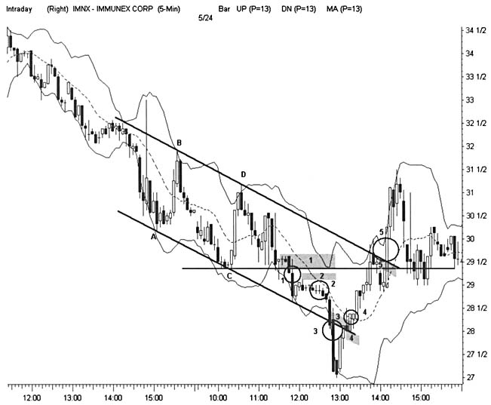

Совершенствование знаний по теории Моделей Циклов позволяет свинг-трейдерам все более точно и последовательно выявлять грядущие неудачи. Не дожидайтесь толпы, для того чтобы выйти из неудачной позиции. Закройте позицию и направьте свое внимание на следующие благоприятные возможности для трейдинга. Часто при сильном рынке откат следует за первым пробитием четко обозначенного уровня поддержки/сопротивления. Одна преимущественная стратегия способна удерживать позицию в условиях резких колебаний и продвинуть ее к выходу сквозь сильный оживленный рынок. Хотя, следуя правилам дисциплины, важно захватить первый же предоставленный рынком выход, используйте второй, более безопасный, шанс.
Если импульс рынка не предлагает никаких явных точек выхода, закрывайте сделку произвольно, следя за тем, чтобы позиция не выходила за пределы допустимого риска. Открывайте позицию в направлении движения рынка и выставляйте ордер на закрытие по цене, которая будет соответствовать уровню допустимого риска. Еще лучше, если Вы будете входить в рынок по нескольку раз с выставлением stop-ордеров по ценам, очень близким к цене покупки. Затем, быть может, Вам придется пережить серию нескольких незначительных потерь в попытке выловить решительный ценовой выпад. Учтите, что, если импульсный рынок резко развернется, никакой stop-ордер не защитит Вас от потерь.
Физическое выставление stop-ордеров дает в руки трейдеров, уделяющих трейдингу часть своего рабочего времени, инструмент по активному управлению открытыми позициями. Выставляйте stop-ордер на продажу, как только позиция исчерпает себя. Выставляйте limit-ордер по другую сторону от известного уровняподдержки/сопротивления, в соответствии с допустимым уровнем риска. Проявите некоторую гибкость в определении точки выхода, делая скидку на колебательные движения при выходе. Если позиция пережила регулярную торговую сессию, перепроверьте stop-ордера и переместите их, если это необходимо, оставляя позицию на ночь. Пересмотрите позицию после закрытия сессии и переставьте ордер на закрытие, учитывая текущую цену, как только цена начнет двигаться в нужном Вам направлении. Перемещайте stop-ордер до тех пор, пока цена не приблизится к определенной Вами цели или время достигнет периода удержания позиции. И после нескольких резких расширений ценовых баров в нужном направлении, отыщите быстрый и удачный выход из рынка.

КАПИТАЛИЗАЦИЯ

Работа с небольшими торговыми счетами требует жесткого управления рисками при осуществлении каждого свинг-трейда. Небольшие затраты на осуществление трансакций и маленький спрэд позволяют зарабатывать в условиях современного рынка акций даже с начальным капиталом, в размере $2000-55000. Однако любое проявление нетерпения может вылиться в быстрый «слив» маленького счета. При небольших торговых счетах размер позиции и частота входа в рынок должны быть сведены к минимуму. Следует сделать ставку на долгосрочные стратегии, позволяющие получать прибыли по истечении достаточно длительного периода времени. Подберите акции с низким уровнем «beta», характер движения которых описывается всеми фазами Модели Циклов, скорость ценового движения этих акций значительно меньше. Цены таких акций будут где-то поблизости от сегодняшних и через неделю, и через год.
Активные свинг-трейдеры должны начинать с минимального депозита от $10,000 до $25,000. Такой размер счета позволяет успешно управлять торговыми позициями без использования маржи. Торгуйте дорогостоящими акциями, соответствующими торговому счету, и исключите из фокуса своего внимания дешевые акции. Покупайте или продавайте оптимальное количество акций для каждого установочного набора и обязательно оставляйте незадействованными свободные средства для непредвиденных рыночных ситуаций. Затраты на осуществление трансакций незначительно уменьшают прибыли на торговых счетах такого размера. Рекомендуем торговать более волатильными акциями с достаточно большим риском потерь и крупным размером позиции, нежели прибегать к частым входам в рынок.
Для того чтобы трейдингом зарабатывать на жизнь, необходим торговый счет размером, по крайней мере, колеблющимся в пределах $50,000-$ 100,000, и достаточные сбережения, гарантирующие, что счет не будет обременен каждодневными расходами. Такой размер торгового счета позволяет одновременно держать несколько открытых позиций по волатильным акциям любой цены и управлять результатами в системах реального времени, мгновенно реагирующими на любые изменения рыночных условий. Профессионал трактует свинг-трейдинг как вид бизнеса и принимает на себя обязательства уделять ему достаточно времени, требуемого для получения высоких финансовых результатов. И обязательства эти будут выполняться тогда, когда будут зафиксированы устойчивые результаты, указывающие на способности и твердый характер, необходимые для занятия этим делом.
Профессиональным дэй-трейдерам необходим больший торговый счет, нежели свинг-трейдерам, ввиду того что значительное давление на прибыльность внутридневного трейдинга оказывают расходы на оплату за осуществление трансакций и низкий показатель AvgWIN. Для того чтобы дэй-трейдинг был прибыльным, необходимо увеличение размера позиции, так как внутридневные ценовые движения, в основном, незначительные. Необходимо также как можно быстрее закрыть позицию, если вход в рынок оказался ошибочным. Торговый счет при дэй-трейдинге может уменьшаться быстрее, чем при свинг-трейдинге, в то же время шоковые новости наносят счету при внутридневной торговле меньший ущерб. Как можно чаще пользуйтесь предоставленными хорошими поводами для преобразования позиций и применяйте свинг-тактики вместо скальпирования и очень краткосрочного дэй-трейдинга.
Многие игроки находят очень трудным для себя управлять одновременно несколькими позициями, независимо от размера торгового счета. Сдерживайте порывы увеличить размер позиции в целях компенсации скудного портфолио. Каждая торговая сделка имеет степень риска, соответствующего количеству акций, пущенных в ход. По мере накопления торгового практического опыта, Вы можете обдумывать возможность на одном торговом счете работать дополнительно в нескольких временных диапазонах. Долгосрочные позиции выуживают все имеющиеся в распоряжении средства, но и «нянчиться» с такими позициями нужно намного меньше. Данная стратегия прекрасно работает, но только после того, как свинг-трейдер исключит в своей работе ошибки, связанные с относительностью тенденции, и освоит в совершенстве управление риском потерь.
Добейтесь солидных стабильных результатов и только после этого начните использовать маржу в свой персональный торговый план. Повышенная покупательная способность увеличивает не только прибыли, но и потери. Маржа может генерировать нездоровое чувство всесилия, которое привносит азарт в торговые тактики. Подобная манера работы способна очень скоро прервать многообещающую карьеру, так как непременно приведет к чрезвычайно завышенным размерам позиций и к торговле в объеме, выходящем за рамки имеющихся средств. Помните, маржа является мощным инструментом в умелых руках, очень опасным оружием в руках неумелых.

РЕГИСТРАЦИЯ И РЕЗУЛЬТАТЫ (RECORDS AND RESULTS)

Многие участники рынка теряют деньги, открывая плохие позиции, и имеют более низкий %WIN, чем допускает здравый смысл. Помимо строгой дисциплины, сохраняйте объективность и текущие записи всех позиций. Предоставьте крупноформатным таблицам или программным обеспечениям определять степень Вашего успеха - собственное честолюбие может Вас подвести, дав необъективную оценку. Не полагайтесь только на регистрационный учет торговых операций, который ведет брокер-дилер. Нередко брокер-дилеры допускают ошибки, причем всегда в свою пользу. Не забывайте, что процент прибыли искажается отчетами о потерях. Все это отфильтровывайте в своих записях.
Форматируйте Ваши записи в требуемой форме налогового отчета, чтобы демонстрируемые Вами прибыли/потери совпадали со взглядом правительства на этот счет. Всегда закладывайте расходы на осуществление трансакций в цены покупки и продажи. Комиссии могут скрывать значительные потери, в особенности на маленьких счетах. Поэтому есть смысл записывать в отдельности все расходы, связанные с различными применяемыми стратегиями или отслеживать потери, связанные со спрэдом при каждом исполнении торгового заказа, и реально оценить трейдинг в размере, выходящем за рамки имеющихся средств.
Брокерские записи и анализ ошибочных трейдов не дают полного понимания того, насколько успешно работают различные торговые тактики. Пересмотрите торговый план и решите, какая дополнительная информация изо дня в день откладывала отпечаток на Ваши действия. Вложите эти дополнительные данные в крупноформатную таблицу, которая собирает материал за длительный период времени существования торгового счета. Время удержания позиции, количество торгуемых акций в каждом трейде, периоды выигрышей и потерь могут безукоризненно способствовать приросту капитала, подходя под стандартную статистику %WIN, AvgWIN и AvgLOSS.
Собирайте ежедневно жизненно важную информацию, но не переусердствуйте. Прибыль - вот то единственное, что определяет жизнеспособность трейдера. Знания и дисциплина предопределяют прибыль. Детальное описание может вскрыть все слабые стороны применяемых стратегий и оптимизировать их, но оно не способно предотвратить плохое исполнение торговых сделок. Если информация не удовлетворяет поставленным задачам, отбросьте ее от себя и сфокусируйте свое внимание на новостях от других ведущих компаний. Сохраняйте гибкость в своих действиях. Новые стратегии ставят новые задачи, требующие свежего взгляда и объективной обратной связи. Загружайте свои крупноформатные таблицы информацией и будьте готовы к исследованию ведущих событий, имеющих касательство к рынку.

ТРЕЙДЕР ИЗНУТРИ (INNER TRADER)

Готовы ли Вы узнать истинную правду о захватившей Вас навязчивой идее связать свою жизнь с финансовыми рынками? Дело в том, что более 70% свинг-трейдеров терпят фиаско, несмотря на усердное изучение и применение анализа ценовых фигур. Так что шансы на то, что новые участники рынка потеряют полностью или частично свои торговые счета и будут вынуждены искать менее стрессовые увлечения для себя, достаточно велики. Чтобы избежать подобной судьбы, возьмитесь за дело весьма серьезно и найдите торговую стратегию, которая будет иметь полное преимущество в уникальных характеристиках краткосрочного характера рынка. Притягательность трейдинга состоит в очень удобной зависимости время/прибыль. Краткосрочные рынки генерируют резкие ценовые колебания, привлекающие к себе публичное внимание. Не оставляют они равнодушными и опытных инвесторов, которые принимают решение отказаться от стратегии покупки и удержания акции и концентрируются на быстрых оборотах капитала. Однако очень скоро они понимают, что прибыль при краткосрочном трейдинге зависит от высокой эффективности управления временем -этой решающей задачи, требующей гораздо большего опыта и умения, чем новые участники могут себе представить. И в результате новички быстро выбывают из игры.
Неофиты принимают рыночные спекуляции за один из захватывающих путей прорыва в финансовый мир, позволяющий зарабатывать внушительные деньги. Как правило, данная дисциплина привлекает белых мужчин после сорока лет, имеющих самое разнообразное профессиональное образование. Они убеждены, что их успехи в предыдущей карьере могут очень быстро трансформироваться в прибыли, заработанные в трейдинге. Такие участники рынка, имеющие хорошее финансовое положение, имеют, как правило, амбиции, которые столь успешно работают в неофициальной иерархии в мире бизнеса. Однако только тестостерон не способен зарабатывать деньги на рынке, и спокойный, внутренний самоанализ может выстроить стратегии лучше, чем хвастовство и бравада. И те, кто в конечном счете выживает в этой суровой игре, рассказывают одну и ту же историю: это притягательное занятие стало самой тяжелой задачей, когда-либо стоявшей передо мной.
Претенденты на звание трейдера должны провести много часов за изучением рынка или забыть о трейдинге вообще. Развивая хищнический инстинкт, не идите на поводу у алчности и рассматривайте работу трейдера как извечный поиск. Усердно работайте, стараясь довести каждый детальный анализ до совершенства, и не идите напролом. Участники рынка, уделяющие трейдингу часть своего времени, могут достичь определенных успехов, но, специализируясь лишь на нескольких стратегиях за неимением глубоких знаний. Прилагайте к осуществлению сделок максимум усилий или платите цену. Профессионалы высокой квалификации всегда готовы опустошить свои бумажники, и только адекватная подготовка к рынку раскрывает секреты достижения последовательных прибылей.
Итак, начните отсчет времени и постарайтесь уцелеть в этой рыночной схватке. Постарайтесь развить интуитивное ощущение того, как торговые позиции будут реагировать на внутридневные циклы. Научитесь координировать трейды таким образом, чтобы они выстраивались в соответствии с основными тенденциями. Так, например, не покупайте ослабевшие акции в последний час регулярной торговой сессии, если цена находится ниже уровня поддержки. В такое время дня акция, как правило, продолжает понижение вплоть до закрытия рынка. Первый и последний торговые часы очень сильно привлекают рыночных участников. Тем не менее, нельзя забывать о том, что торговля в эти часы сопровождается высоким риском потерь, намного выше, чем в остальные часы торговой сессии. Остерегайтесь подобного азарта вступить в игру в эти часы до тех пор, пока не овладеете специальными стратегиями, позволяющими снижать риски потерь. Благоприятные возможности для трейдинга в начале торгового дня быстро исчезают и залавливают в капкан неопытных игроков. В середине торговой сессии возникают многообещающие установочные наборы. Используйте эти спокойные периоды времени для повышения мастерства в трейдинге и остерегайтесь толпы.
Разработайте свой стиль торговли, исключающий из рассмотрения самые волатильные акции. Рынок постоянно генерирует ограниченные неэффективные периоды. Научитесь распознавать ежедневно возникающие неожиданные, случайности, которые способствуют появлению установочных наборов с высокой доходностью. Отмечайте странное поведение рынка и применяйте простые тактики, позволяющие выгодно использовать эти странности с пользой для себя. Откажитесь от азартной погони за акциями, вступившими в параболическое ралли и найдите спокойные благоприятные возможности для трейдинга, которые позволяют получать более высокие прибыли с меньшими стрессами. В любом случае, всегда следуйте по пути, отличному от пути неугомонной толпы.
Сконцентрируйтесь на оптимизации открытия и закрытия позиции. Перед каждым входом в рынок разрабатывайте детальную стратегию с аккуратным расчетом доходности и риска. Если есть возможность, запишите разработанный план действий и делайте это постоянно до тех пор, пока стабильная картина Ваших торговых операций не подтвердит факт мастерского умения Вами владеть рыночной ситуацией. Торгуйте акциями, определившимися с направлением своего движения, сохраняйте оборонительную тактику, управляя размером позиции и риском потерь. Если сигнал на покупку не убедителен, пропустите трейд или входите с меньшим количеством акций. Прибыль находится в полной зависимости от осмотрительного и благоразумного осуществления торговой позиции. Когда упущена одна благоприятная возможность, другая появляется, словно по волшебству. Помните, точное открытие самой заурядной позиции может привести к большей прибыли, чем некачественное исполнение позиции с большим потенциалом.
При принятии каждого решения пользуйтесь методом перекрестного подтверждения. Схождение технических индикаторов в одном и том же уровне резко увеличивает шансы на успех. Применяйте этот метод и для анализа, и для управления позицией. Открывайте позицию, когда уровень поддержки/сопротивления повторно укажет на явный уровень цели позиции (ЕТ). Сравнивайте индикаторы нижнего и верхнего окон для выявления оси тенденции/бокового диапазона. Когда коррекция Фибоначчи, средние скользящие и трендовые линии сработают все вместе, пустите в ход свое «торговое оружие» и торгуйте с легкостью и уверенностью в успехе.

НЕ ЗАНИМАЙТЕСЬ САМОУНИЧТОЖЕНИЕМ (AVOIDING SELF-DESTRUCTION)

Рынок обеспечивает идеальным механизмом, который дает безупречное заключение относительно того, какова реальная жизнь каждого из его участников. Деньги представляют собой силу современной культуры. Свинг-трейдеры пребывают в постоянном поиске путей овладения мастерством управлять этой силой и стать истинными специалистами биржевой игры. Однако подсознание диктует свое. Многие участники рынка не хотят реально преуспеть в биржевой спекуляции, они планируют неадекватно свои действия на рынке и тем временем думают следующее: «Да, я плохой трейдер и не заслуживаю тех благ, которые может дать трейдинг».
Мир бизнеса таков, что служащих принуждают исполнять длинный список обязанностей за длительный период времени, прежде чем выдать им чек об оплате. Подобный менталитет наносит сильный вред нашему восприятию денег. Он внушает нам веру в то, что наше финансовое положение целиком находится в руках мощной третьей силы, контролирующей изобилие и достаток. Так вот, успешно работающий свинг-трейдер должен осознать свою собственную силу в создании своего капитала. Овладев квалификацией свинг-трейдера, Вы сумеете сделать попытку уничтожить годы, запрограммированные на неудачу.
Рынок требует от своих участников определенного уровня дисциплинированности, которого некоторые порой не могут достичь до конца дней своих. Что же особенного в трейдинге? Торговые позиции предлагают бесконечное число возможностей нарушить все правила и игнорировать опасность, стоящую на пути. Самые мудрые участники рынка определяют плановые ограничения и смиряются с ними, вступая на тернистый путь получения доходов трейдингом. Следите за своим весом, бросайте курить, регулярно занимайтесь спортивными упражнениями - здоровый образ жизни способствует росту шансов на успешный долгосрочный трейдинг. Избавьтесь от стрессового состояния - и Вы увидите, производительность Вашего труда начнет расти быстрее, чем при штудировании акций все выходные напролет.
Свинг-трейдинг разочаровывает тех, кто достиг высоких результатов в других областях деятельности. Некоторые другие дисциплины для достижения высоких результатов требуют определенных жертв. Боль потери денег стоит рядом с получением прибыли на всем протяжении пути к успеху. Примите этот нелицеприятный факт и будьте готовы смириться с постоянным участием в аттракционе эмоций. И безумный рост акций, и падающий рынок тестируют Вашу способность вести себя целесообразно и подбирать подходящие торговые стратегии. Всегда придерживайтесь разработанного Вами торгового плана. Те участники рынка, которые теряют сосредоточенность на трейдинге, начинают испытывать блаженное состояние игрока. И тогда, как полагается во всех играх на удачу, Вам не придется долго ждать момента, когда Вы покинете большой город с пустыми карманами.
Алчность и страх вскрывают человеческий характер в экстремальных ситуациях. Свинг-трейдеры в состоянии контролировать эмоциональное воздействие с помощью следования твердым правилам и самодисциплине. Правила должны соблюдаться в любых условиях, вне зависимости от самочувствия или кратковременных финансовых затруднений. Некоторые способны в полной мере следовать этой дисциплине, некоторые же находят, что подвержены рискованной ситуации. В такие критические моменты времени принимайте быстрое решение направить свой корабль в гавань, пока он не начал тонуть.
Обдумывая каждый установочный набор для открытия позиции, задействуйте оба полушария головного мозга. Когда уже есть достаточно умения, аккуратное подключение интуиции добавляет новые действенные параметры, помогающие мотивировать анализ ценовых графиков. Повышение уровня знаний способствует лучшему усвоению рыночных колебаний и прино-равливанию к настоящим благоприятным возможностям, предоставляемым рынком. Идите дальше и следуйте инстинктам трейдера, по крайней мере до тех пор, пока весомые причины не будут диктовать иного пути. Однако не следует смешивать интуицию с импульсом. Сильное разочарование и эмоциональное состояние могут втягивать в необоснованные, неудачные трей-ды. И если возникают сомнения, возвращайтесь к четким показателям.
Часто многообещающие возможности оборачиваются катастрофой. Время работает против свинг-трейдеров, когда рыночные условия становятся слишком рискованными, и в таких случаях правильнее будет переждать, чем пойти по неверному пути. Те же, кто не может справиться со своими сомнениями и испытывает обреченность, выводятся из игры на долгое время. По счастью, большинство ценовых моделей предостерегают от надвигающейся «бури». Резкие развороты крайне редко появляются в виде единичных ценовых баров, и тогда хорошо обозначенные указатели буквально «визжат» о необходимости скорейшего выхода из рынка. Всегда предохраняйте свои торговые счета и прислушивайтесь к «сообщениям», поступающим от ценовых графиков, независимо от их содержания.
Многие участники ждут от рынка волнующих событий. Каждый раз, при осуществлении очередной торговой сделки, они получают хорошую порцию адреналина. К сожалению, порция адреналина поступает и при проигрыше или выигрыше. Это позволяет выстроить инструментальное обусловливание, которое вознаграждает потери, так же как и выигрыш. Достигая высот на рынке, можно легко навлечь на себя неудачу. Успешно работающие свинг- трейдеры унимают в себе всяческое волнение и практикуют подключение беспристрастной интуиции к осуществлению каждой трансакции. Они долгое время работали в условиях вялого рынка, но не пользовались посредственными установочными наборами, уходя от реалий опостылевшей монотонности.

РИСУНОК 4.12
Шок от надвигающегося ценового движения способен подать предостерегающий знак. Акции Lucent нарушили восходящую трендовую линию и нарисовали «Двойную Вершину» всего лишь двумя барами перед 20-пунктовым падением во время ценового разрыва, произошедшего ночью. Свинг-трейдеры должны действовать быстро на ранних сигналах, предостерегающих давление со стороны толпы.
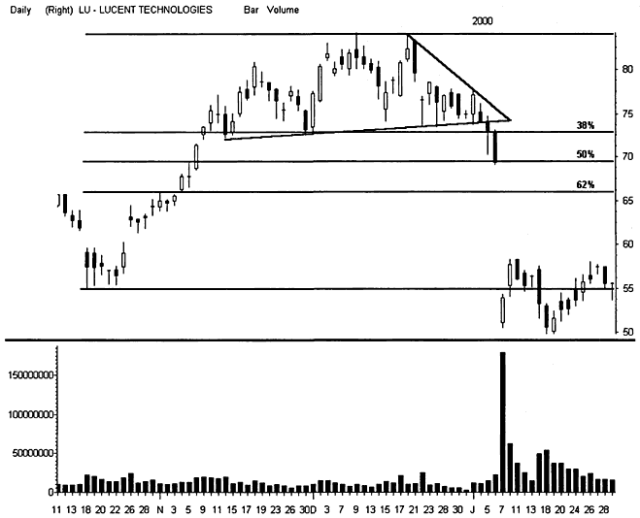

Никогда не привязывайтесь к торговой позиции. Не стоит утруждать себя поиском наиболее выигрышной акции за пределами анализируемого сектора. Свинг-трейдеры понимают, что акции представляют интерес лишь цифрами, и ничем более. Помните, что на доске объявлений не ищут истины. Там ищут подтверждения своей точки зрения. Участники рынка ищут легкой поддержки своим несбывшимся надеждам, что делает еще более трудным выход из рынка с потерями в тот момент, когда наступает время выхода. Уходите со сцены вовремя и неделями, и месяцами и осознавайте, что лишь только одна точка зрения принимается во внимание - та, которая соответствует рынку.

ГЛАВА 

ОВЛАДЕНИЕ ИНСТРУМЕНТАМИ ТЕХНИЧЕСКОГО АНАЛИЗА

МОДЕЛИ И ИНДИКАТОРЫ

Свинг-трейдеры прикладывают все свое мастерство и научные знания для раскрытия рыночной мистерии. Субъективный разум изучает графические модели и наблюдает за их развитием с течением времени. Ум практика крайне редко надеется на собственные глаза и ищет истину в холодных, жестких цифрах. Эффективная подготовка к торговой сделке объединяет различные задачи в единый, хорошо разработанный план. Сначала мозг обрабатывает обширный поток информации о вероятных событиях, вне зависимости от направления движения цены. Затем на основе всех обработанных данных складывается представление о состоянии рынка и тактическое планирование трейдинга.
Разум играет злую шутку с тем, что воспринимается глазом. Человеческий мозг пытается навести порядок в этом визуальном хаосе и видит многообещающие модели даже в случайных данных. К сожалению, этот ложный порядок может успокоить глаз, но не может решить проблему истинности и действенности предварительного анализа. И немало торговых счетов «спускается» прежде, чем эффективные фильтры сумеют остановить эти шумы при прохождении через систему.
Технические индикаторы применяются как «сыворотка истинности» для бесконечных графических моделей. Они обходят искаженные картины и выдают истинные графики, предоставляющие важные заключения о текущей ценовой активности. Прибыльные установочные наборы зависят от умения отличить реальность от иллюзии. Математические перекрестные подтверждения дополняют графические фигуры и помогают делать предварительные прогнозы на то, что может произойти в дальнейшем. Окна под графиками выявляют скрытые характеристики посредством конвергенции или дивергенций с информацией, получаемой от ценовых баров. Некоторые индикаторы даже определяют взаимное положение осей циклов.
Рыночная математика штампует ценовые блоки и объемы в краткие информационные сводки. Свинг-трейдеры ограничены во времени. Они сверяют заслуживающие внимания данные, влияющие на развитие ценового движения. Это объясняет использование ими уникального механизма метода 3D. Идентифицируйте тенденции и рыночные условия в определенном интервале времени. Затем сравните эту информацию с подобной статистикой в других временных диапазонах и сделайте вывод относительно того, каково самое вероятное поведение рынка в дальнейшем.
Технические индикаторы часто дают ложные сигналы. Элементарная цена на входе способна вызвать очень опасные последствия. Желание достичь многообещающего результата может привести к использованию благоприятных возможностей в неправильных временных рамках. Ошибочные данные нередко способствуют тому, что индикаторы дают не соответствующую действительности картину. Эти случайности и ограничения расстраивают искреннюю попытку сделать рынок ясным и прозрачным. Прежде всего, научитесь отличать, когда индикаторы действительно дают ключ к успеху, а когда их действия не представляют никакой ценности.
Ценовые модели и технические индикаторы не строятся по одним стандартам. Высококвалифицированный трейдер, приверженец технического анализа, может успешно торговать, применяя только графики ценовых баров. Но даже самый действенный набор технических индикаторов не представляет ценности без наличия цены. Постарайтесь проделывать такое простое упражнение: купите акцию в состоянии перепроданное™ или продайте акцию в состоянии перекупленности, не глядя на цену акции. Не слишком удачный путь для зарабатывания денег, не правда ли?
Графические модели выявляют все «капризы» рыночной толпы. Они представляют собой универсальные фракталы, которые повторяются вновь и вновь во всех временных рамках. Лучше всего им удается обнаруживать точное местонахождение благоприятных возможностей для трейдинга с минимальным риском потерь. Однако новички не доверяют только лишь графическим моделям при осуществлении торговых сделок. Выявление «Треугольников» и «Флагов» не требует особых усилий, а вот интерпретация технических индикаторов нуждается в более серьезной подготовке. Так много участников рынка выбирает более легкие пути и весьма прискорбно терпят неудачу, когда их прибыли зависят от точного применения этих действенных инструментов.

УПРАВЛЕНИЕ ТЕХНИЧЕСКИМИ ИНСТРУМЕНТАМИ

Согласно законам физики, источники энергии оставляют идентифицирующие их «подписи» в виде выхлопа газа в окружающую среду, либо в виде радиации. Подобным образом и графические модели, обладающие силой достоверного прогнозирования, снабжают данными, которые можно выявить и измерить математически. И когда торговые сигналы конвергируют в обоих видах анализа, резко возрастает вероятность того, что благоприятные возможности, предоставленные рынком, принесут эффективный результат.
Постарайтесь разобраться в двух видах изгибов индикаторов и сократите время изучения кривых. Во-первых, широко известные авторы публикуют бесконечное число вариаций одного и того же технического анализа. Ориентируйтесь на классический технический анализ до тех пор, пока он будет хорошо работать? или ограничьте свой персональный торговый стиль. Во-вторых, все технические индикаторы имеют одни и те же ограничения: они работают только в определенных фазах рынка, и никогда в других. Сначала идентифицируйте рыночные условия заблаговременно до анализа установочных наборов - это убережет Вас от ошибочной интерпретации. Остерегайтесь ловушек, выставленных в состояниях перекуп-ленности/перепроданности рынка. Эта удобная терминология подразумевает торговую реакцию, когда осцилляторы «проталкиваются» в территорию экстремума. Однако эта сомнительная стратегия лишает прибыли в трендовых рынках. Так, например, известная мудрость говорит о том, что нужно продавать акции, когда стохастики поднимаются выше 80 или покупать акции, когда стохастики опускаются ниже отметки 20. Однако подобная тактика не работает во время мощных прорывов цены вверх или вниз. Всегда сначала посмотрите на графическую модель, прежде чем попытаетесь интерпретировать технический индикатор. И помните классический совет Мартина Цвейга (Martin Zweig): тренд твой друг.

-

РИСУНОК 5.1
Средний индикатор направления (ADX) указывает на завершение рекордного ралли акции Qualcomm, более чем за две недели до того, как на дневном графике ценовые бары пробили трендовую линию. Хорошо настроенные технические индикаторы улавливают важные изменения в настроениях толпы задолго до ценовых моделей. Используйте их для фильтрации установочных наборов для открытия позиций посредством конвергенции/дивергенции и уникальных характеристик ценовых графиков.
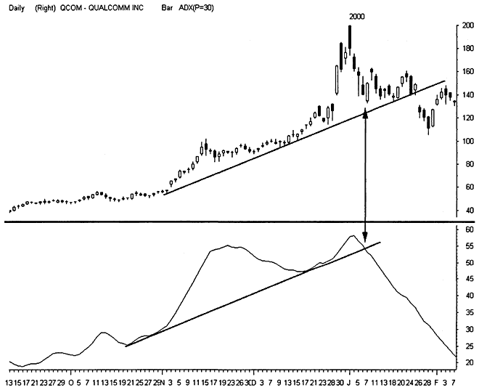

РИСУНОК 5.2
Осцилляторы прекрасно работают в условиях бокового диапазона цен и теряют свою эффективность в сильном трендовом рынке, давая ложные сигналы. Классическая мудрость трейдинга советует, продавать акции, когда стохастики поднимаются выше 80, вступая в территорию перекупленности. Однако такой совет нельзя назвать удачным, наблюдая за внутридневным ралли акции Oracle. Индикатор поднялся выше отметки 80, но акция при этом продолжала восхождение вверх еще на 3 1/2 пункта. Проанализируйте, как «Двойная Вершина», нарисованная индикатором, продемонстрировала гораздо лучший сигнал на продажу, как только рынок перешел в боковой тренд.
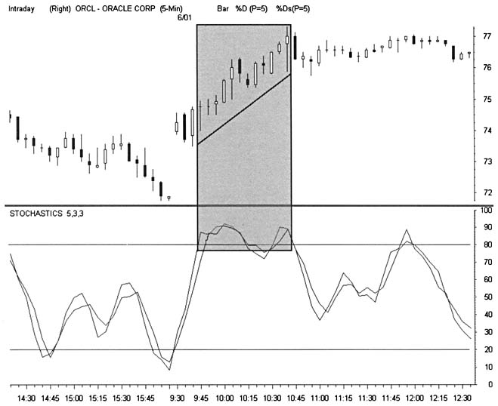

Для прогнозирования будущего движения цены применяйте и анализ ценовых моделей, и технические индикаторы. Однако индикаторы должны служить поддержкой модели, но не наоборот. Графические модели контролируют соотношение доходность/ риск так же успешно, как и определяют ценовые цели, и идентифицируют оптимальные точки выхода из позиции. Пользуйтесь индикаторами для выявления скрытых дивергенций и надвигающихся разворотов. К примеру, не покупайте акции при скоплении участников рынка на пробитии ценового уровня, когда стохастики резко разворачиваются из состояния перекупленности. Или же остерегайтесь совершать короткие продажи в медвежьем рынке, когда RSI разворачивается вверх из состояния перепроданное™.
Торговые инструменты должны быть обращены и к показателям, и к эмоциональному состоянию толпы, для того чтобы определить местонахождение многообещающего установочного набора для открытия позиции. В то время как используемое программное обеспечение выстраивает целый комплекс сигналов на покупку/продажу, большинство индикаторов утрачивает эмоциональное напряжение, которое в конечном счете и приводит в движение механизм изменения цены. Чтобы решить эту важную задачу, необходимо вернуться к визуальным исследованиям периодических моделей цены и объема. Эффективный анализ ценовых моделей вскрывает настроение толпы, выявляя сигналы среди случайных шумов на графиках акций.
Классические модели содержат фракталы, которые предугадывают, какая волатильность и какое ценовое движение ожидается со временем. Опытные интерпретаторы ценовых моделей часто могут игнорировать математическими и фундаментальными показателями, если развитие ценового движения представлено четко очерченной картиной. Однако многие свинг-трейдеры все еще испытывают необходимость пользоваться математическими индикаторами для подтверждения важных наблюдений и в качестве фильтров.
Научитесь распознавать уникальный характер появления каждого технического индикатора в отдельности. Многие индикаторы рисуют различные очертания моделей, другие же колеблются между двумя экстремальными уровнями. К примеру, индикатор балансового объема (OBV) может рисовать «Голову и Плечи» с тем же известным эффектом прогнозирования. Но учтите, что большинство эффективных индикаторов выдает не только сигналы, но и случайные шумы. Научитесь распознавать, когда необходимо прислушиваться к «посланиям», получаемым от индикаторов, а когда ими следует пренебречь.
Каждый качественный анализ должен подтверждаться текущими рыночными условиями посредством опережающих (силовых) и запаздывающих (импульсных) индикаторов. Популярные осцилляторы, такие как RSI или стохастики, идентифицируют состояния перекупленности/перепроданности рынка. Такие индикаторы, как средние скользящие или MACD определяют изменение импульса. И свинг-трейдеры могут нарисовать в различных временных рамках простейшие трендовые линии или ценовые каналы и применять эти индикаторы вместо первичных инструментов момента.
Разработайте свой собственный индивидуальный установочный набор, отвечающий Вашему персональному стилю трейдинга и поставленным Вами задачам. Современные программные обеспечения поражают широким набором имеющихся индикаторов, изучающих различные аспекты рыночный настроений. Изучите, каким образом эти основные инструменты реагируют на изменения рыночных условий, и затем исследуйте их, более детально. Медленно перенастраивайте установочные наборы и наблюдайте за результатами изменений. Со временем незначительные изменения внесут значительный потенциал для достижения стабильных прибылей.
Используйте различные инструменты анализа в равной мере во всех временных рамках. Только помните, что необходимо каждый набор индикаторов со своими специфическими характеристиками приспосабливать к каждому периоду удержания позиции. Многие стратегии работают лучше, если математические индикаторы выстраиваются в соответствии с основной позицией толпы. Они «подсматривают» за настроением толпы и дают свинг-трейдерам необходимую информацию для участия в следующем ценовом движении. Для большей гибкости переключайтесь от индивидуальных наборов к общепринятым наборам для выявления различий на выходе сигнала.
Подберите индикаторы для 5-минутных и 60-минутных ценовых графиков для отслеживания внутридневного характера рынка. Заполните и восходящие, и нисходящие графики наслоенной информацией так, чтобы одного беглого взгляда по графическому полотну было достаточно для эффективного использования текущих рыночных условий.
РИСУНОК 5.3
Понаблюдайте за графиком акции Oracle, представленным на предыдущей иллюстрации, только вместо стохастиков под ценовым графиком расположена гистограмма следующего за тенденцией индикатора MACD. Простая тактика работы по MACD заключается в покупке акции при пересечении гистограммы вверх нулевой линии и продаже акции при первом развороте гистограммы вниз. С помощью гистограммы MACD зафиксировано около 2/3 всего подъема акции Oracle. Индикаторы, следующие за тенденцией, превосходно работают в трендовом рынке (при росте или понижении), но, когда рынок переходит в боковой диапазон, они часто дают ложные сигналы.
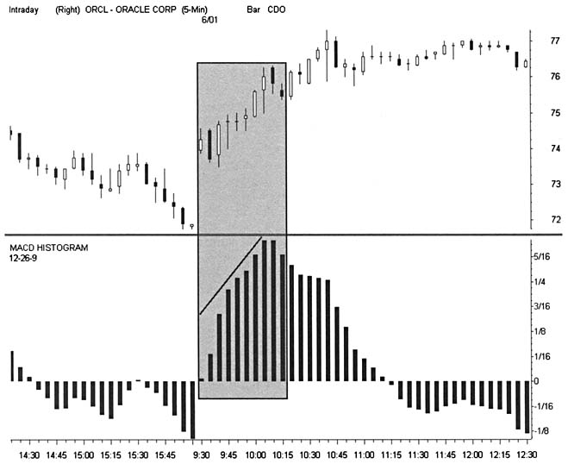

Применяйте набор 5-8-13 полос Боллинд-жера для идентификации краткосрочных тенденций и внутридневных уровней поддержки/сопротивления. Установите 5-барные сглаженные стохастики под ценовыми свечами для определения колебаний между перевесом покупателей и продавцов. Затем поставьте классический набор 12-26-9 гистограммы MACD ниже 60-минутных ценовых баров для наблюдения за широкими внутридневными циклами колебаний.

РИСУНОК 5.4
Наслаивающиеся индикаторы во многих временных диапазонах строят по методу 3D картину краткосрочных тенденций, циклов и зон скоплений. И 5-минутные, и 60-минутные графики акции Nextel характеризуют 13-барные полосы Боллинджера и 8-барные простые средние скользящие. Гистограмма следующего за тенденцией индикатора MACD, расположенная под 60-минутным ценовым графиком, отслеживает момент, а колеблющиеся стохастики под 5-минутным графиком определяют краткосрочные циклы покупок/продаж. Лучшие трейды появляются, когда отличительные особенности идеально выравниваются в различных временных рамках.
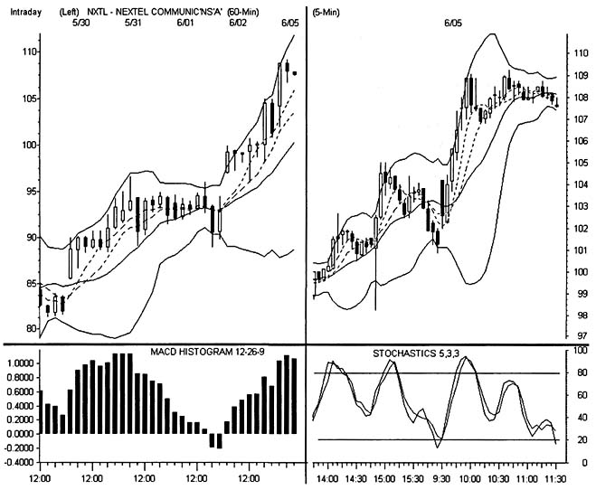

Применяйте классические 20-дневные Боллинджеры для отслеживания настроя толпы при выставлении свинг-позиций на 1-3-недельный период удержания. Расположите 14-дневный сглаженный RSI ниже цены для выявления долгосрочных состояний перекупленности/перепроданности. Если возможно, исследуйте дневной объем с помощью закодированной цветовой гистограммы, которая зеленым цветом указывает на дни роста и красным цветом - на дни понижения. Пересечение 60-дневных средних скользящих по объемам с острыми выступами дает сигнал, когда конкретная торговая сессия выходит за пределы ожидаемого интереса. И всегда переключайтесь от дневных графиков к недельным, просматривайте все индикаторы для выявления широких циклов, способных повлиять на управление торговой позицией.

ЦЕНА, ВРЕМЯ И ОБЪЕМ

Изучение индикаторов базируется на знаниях таких ключевых элементов, как цена, время и объем. Для выявления настроения толпы и определения широкого денежного потока крупномасштабному техническому анализу требуется сложная математическая информация на входе. Даже небольшая информация общего характера способна эффективно соизмерить потенциал каждой акции. Подавляющее большинство общеизвестных индикаторов использует лишь «моментальный снимок» цены и/или объема в каждый определенный момент времени.
Многие осцилляторы измеряют расстояние между баром цены закрытия и максимумом ценового диапазона для прогнозирования основной покупательной способности. Цена сама по себе представляет собой самый быстрый индикатор с простыми инструментами. Но следует учесть, что производные вычисления всегда выдают более медленную информацию, чем сама величина, производная от которой берется. Несмотря на то, что этот сглаженный процесс имеет неоспоримые преимущества для свинг-трейдеров, стремящихся работать достаточно быстро, он также способен генерировать лишь запаздывающие сигналы.
Время способствует усилению действенности индикатора, если оно соответствует истинной стоимости и указывает на развивающиеся тенденции. Периодические «моментальные снимки» суммируют активность цены/объема и измеряют относительное движение. Затем новые вычисления проверяют каждую новую частицу информации, так что свинг-трейдер может быть информирован заранее о направлении надвигающегося ценового движения. Временные рамки могут противодействовать эффективности лучших технических инструментов, когда они не соответствуют текущим циклам и периоду удержания позиции. Альтернативно, время, резонирующее с посредственными техническими инструментами, генерирует потрясающую точность прогноза.
Изучение торгового объема решает две первостепенные задачи. Во-первых, объем стремится определить реальный уровень накопления/распределения, скрытый в общем потоке тикеров. Во-вторых, объем суммирует расходящиеся импульсы толпы и дает графическое представление настроения участников рынка. Индикаторы объема представляют собой внушительную часть всего технического анализа. Однако они дают намного меньше полезной информации, чем ценовые инструменты.
Отсутствие простой линейной взаимозависимости между объемом и изменением цены срывает попытки четкого прогнозирования. Объем опережает толпу так же часто, как и отстает от, нее, но всегда дает идеальную оценку прошедших событий. Перед принятием важного решения всегда осуществляйте исследование объема вкупе с движением цены. Свинг-трейдеры должны применять простые гистограммы накопления/распределения применительно к большинству графиков. Но всегда должны быстро переходить к более неотложным вопросам, если эмоциональная толпа нуждается в более детальном исследовании.
ПОСТРОЕНИЕ ИНДИКАТОРОВ ПО ВЫБОРУ ПОЛЬЗОВАТЕЛЯ

Большинство технических индикаторов подключается и налаживается пользователями, графическими программными обеспечениями или web-сайтами. Используйте заранее подготовленные входные данные для отслеживания настроений толпы, но не пользуйтесь ими до тех пор, пока Ваши развивающиеся навыки не потребуют оригинальных стратегий. Тенденции и благоприятные возможности существуют во всех временных рамках. Правильный выбор индикаторов и их подключение требуют серьезного внимания. Общие параметры могут не выстраиваться с заслуживающими внимания тактиками и привести к решению осуществить трейд, основанному на ложной информации.
Поменяйте временные рамки для исследования характера ценового цикла и постройте трендовую модель по методу 3D. Установите один набор индикаторов во временных рамках, на порядок выше и ниже изучаемого временного диапазона, коррелирующего с выбранным периодом удержания позиции. Эта задача может потребовать применения различных типов индикаторов для графиков в различных временных диапазонах. Так, например, чтобы отследить быстрый сигнал для внутридневного трейда длительностью 1-3 часа, попытайтесь применить комбинацию 6-17-9 гистограмм MACD на 60-минутном графике, комбинацию 5-3-3 стохастиков на 5-минутном графике и 8-дневные полосы Боллинджера для наблюдения за общей картиной дневного ценового движения.
Для многих индикаторов применяются сглаженные средние их предварительных расчетов, что замедляет выход данных и фильтрацию индивидуальной информации, предоставляющей ложные сигналы. Свинг-трейдеры применяют эти средние скользящие в различных вариантах для перехода от классических формул к реальным условиям. Экспоненциальные МА дают множество уникальных вариаций. Этот индикатор включает в себя большую часть входных данных предыдущего периода и фильтрует дважды просчитанную тенденцию простых средних скользящих (МА). Поэкспериментируйте с альтернативным вариантом расчета МА, когда индикаторам необходим сглаженный вид. Дифференцированные данные на выходе могут существенно усилить каждую отдельно взятую тактику или метод. Используйте выбранные на Ваше усмотрение технические индикаторы, в зависимости от того, нужно ли Вам ускорить, замедлить или отфильтровать те или иные данные.
Когда тот или иной метод классического анализа приобретает широкую популярность, цена настраивается на подрыв большей части результатов этого метода. Индикатор может совершенно перестать работать, когда трейдинг в основном будет строиться в зависимости от решений, принимаемых на таких исследованиях цены. Эта популярность влияет на постоянную переоценку эффективности индикатора и выбор параметров. Общие познания фокусируются на специфических периодах временных и сглаженных средних. Свинг-трейдеры регулируют фазы параметров так, чтобы они оказывались до или после параметров толпы. Очень важно для построения прибыльного трейдинга с выгодой использовать стадный инстинкт и настроения толпы.
Индикаторы, заготовленные заранее, никогда не смогут ответить на все важные вопросы, возникающие при рассмотрении каждого отдельно взятого многообещающего установочного набора. Так как различные ограничения неблаготворно влияют на совершаемые действия, развивайте собственное видение рыночной активности, отражающееся и поддерживаемое уникальными стратегиями. Начните с некоторых существующих популярных инструментов. Более того, научитесь четко различать, какая вновь поступающая информация поддержит развитие тактики. Выделите для себя вопрос № 1 и найдите свой оригинальный путь для его решения.
Прежде, чем перейти к следующему этапу, протестируйте многочисленные вариации новых математических прикладных задач. Найдите оптимальные средние сглаженные методом проб и ошибок. Затем подключите эти новые индикаторы к программе системного тестирования, такой, например, как TradeStation. Эти программные обеспечения, дающие решение числовых задач большого объема, потребляют комплекс данных и переоценивают их, пропуская через различные рынки, с тем чтобы определить, насколько верные сигналы они способны давать о преимущественных зонах покупки или продажи.

МОДЕЛЬ ИНСТРУМЕНТОВ

Прежде, чем начать изучение различного вида графического анализа, начните с исследования модели ценовых инструментов. Такие модели обеспечивают ключевыми знаниями, необходимыми для создания оригинальных прибыльных стратегий.
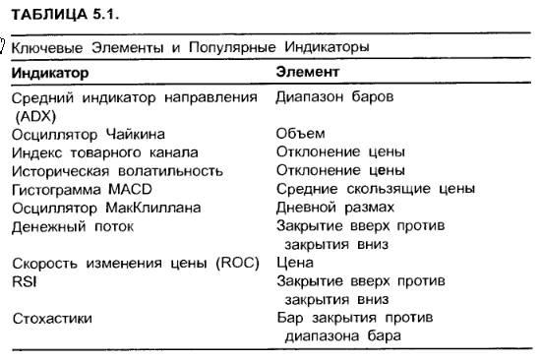

ТРЕНДОВЫЕ ЛИНИИ

Отражение скрытого характера рынка в трендовых линиях подобно пророчеству. Так как многие участники рынка отслеживают прямолинейное распространение двух предыдущих максимумов или минимумов, вероятность того, что любая растянутая линия будет являться поддержкой или сопротивлением, когда цена будет биться о нее, сильно возрастает. Трендовые линии усиливаются после каждого успешного тестирования. Некоторые могут существовать годами, другие могут быть нарушены через пару минут. Каждая отдельно взятая трендовая линия рисуется на ценовых графиках, построенных в арифметической и логарифмической шкалах, но не в одно и то же время. Для обнаружения этих важных уровней поддержки/сопротивления важно всегда иметь возможность переключаться с одного типа графика на другой.
Применимость трендовых линий выходит далеко за пределы общеизвестной функции. Индикаторы вычерчивают диаграмму среднего темпа тенденции, которая формирует линию. Скорость изменения цены в верхней или нижней части линии остается постоянной. Поэтому эти прямые линии отражают темп конвергенции/дивергенции, если соответствуют другим ценовым данным на входе. Так, например, темп изменения скорости растет, когда цена уходит за пределы трендовой линии, и падает, если цена возвращается к линии. Необходимо всегда отслеживать расстояние между трендовой линией и основным средним скользящим цены. Это колебание цены обеспечивает важной временной обратной связью, когда используется в соответствии с Моделью Циклов.
Часто трендовые линии рисуются в психотической манере. Этот феномен развивается по различным сценариям. Например, важные линии или каналы могут исчезать без каких-либо видимых причин, а затем снова появляться неожиданно спустя месяцы или годы после исчезновения, все еще сохраняя свою действенность. Или же обычная видимая трендовая линия может внезапно начать вести себя подобно механизму поворота цены, а не как уровень поддержки или сопротивления. Трендовая линия выдерживает первый удар цены, но при втором тестировании нарушается. Цена пробьет линию, затем откатит и благополучно протестирует ее с другой стороны, затем сделает еще одну неудачную попытку протестировать линию и вернется в первоначальную сторону. Трендовая линия, таким образом, превращается в ось поворота, что доводит свинг-трейдеров до сумасшествия.
Прорыв трендовой линии демонстрирует общую ценовую механику. Ценовые бары, резко расширяясь, удаляются от точки прорыва трендовой линии на объемах, превышающих средние. Ценовой откат наблюдается не ранее, чем цена достаточно далеко удалится от точки прорыва. Затем объем начинает падать, а цена медленно разворачивается к предыдущему уровню. Когда же цена пробивает трендовую линию с небольшим количеством участников рынка и не удаляется от нее быстро, то чаще всего можно наблюдать немедленный отскок цены к уровню поддержки/ сопротивления. Такое поведение цены инициирует четкий сигнал на неудавшуюся модель противоположного направления. Проследите за тем, как цена рисует миниатюрную модель разворота по ту сторону линии. Используйте эти маленькие «Двойные Вершины» и «Дно» как сигнал к открытию позиции по fade-стратегии с минимальным риском потерь.
Взаимосвязь между трендовыми линиями и ценовым графиком передается зависимости каждого элемента от времени. Свинг-трейдер должен корректно переключать время для применения различных аспектов темпа движения цены. Убедитесь, что применяемые Вами временные рамки соответствуют периоду удержания позиции. К примеру, трендовая линия на 6-месячном графике мало что значит при внутридневной торговли до тех пор, пока цена не коснется этой линии в течение этого дня. А вот возврат 5-минутных японских свечей к 3-часовой трендовой линии может указывать на зону открытия прибыльной позиции.
-

РИСУНОК 5.5
Три вариации 20-дневных средних скользящих могут дать самые разнообразные результаты. Взвешенное среднее скользящее раньше других дает сигнал на подъем акции Verticalnet, достаточно сильно отстает простое среднее скользящее. Проанализируйте, как расстояние между простым и взвешенным средними скользящими в среднем превышает 10% от некоторых волатильных периодов ценового движения акции Verticalnet. Подберите средние скользящие , соответствующие Вашему темпераменту и удобному времени. К примеру, агрессивные трейдеры могут быстро реагировать, пользуясь самыми быстрыми МА, а трейдеры, предпочитающие оборонительную тактику, остерегаются колебаний более медленных.
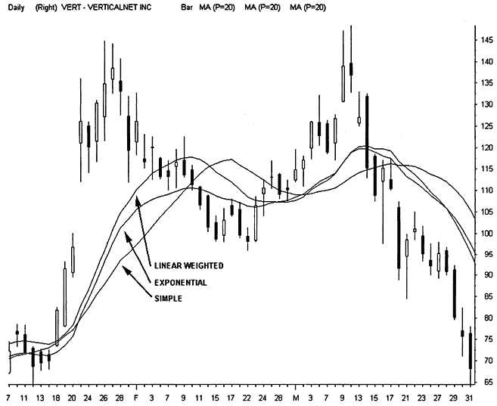

РИСУНОК 5.6
Акции Siebel Systems выстроили серию ступенчатых трендовых линий, по мере того как темп движения цены резко нарастал. Каждая трендовая линия генерирует постоянную скорость изменения цены на своем сегменте ралли. Предприняв параболический подъем, акции Sieble развернулись и начали падение, начав довольно сильную коррекцию. Понаблюдайте за тем, как цена развернулась для тестирования предыдущих трендовых линий, которые сейчас четко определяют платформу для нисходящего движения.
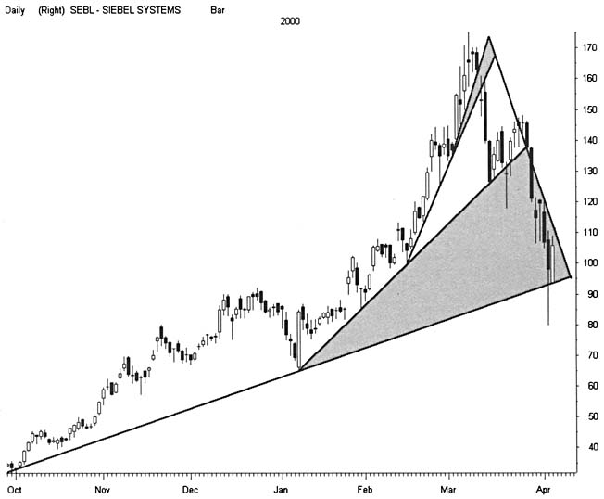

Первый прорыв важной трендовой линии не означает разворот цены. Это лишь сигнал к завершению движения и началу зоны застоя. Обязательно выделите время для понимания разницы между феноменом и реальным изменением тенденции. Скопление предоставляет важные характеристики основной тенденции. Часто в зоне застоя наблюдаются ценовые удары в направлении прежней тенденции. Иногда зона застоя переходит в разворот, но этому, в первую очередь, должны способствовать и другие условия.
РИСУНОК 5.7
Акции Adobe начали вертикальный подъем после того, как вернулись к нарушенной трендовой линии. Колебания цены непосредственно на трен-довой линии после ее первоначального прорыва свидетельствуют о недостаточной уверенности - в результате цена скатилась до отметки 55. Прорыв трендовой линии сопровождался появлением бычьей фигуры «Флаг», который опустился на угол отражения предыдущего ралли. Проанализируйте, каким образом цена сначала совершила разрыв, вырвавшись из «Флага», а затем, используя следующий бар, поднялась к трендовой линии.
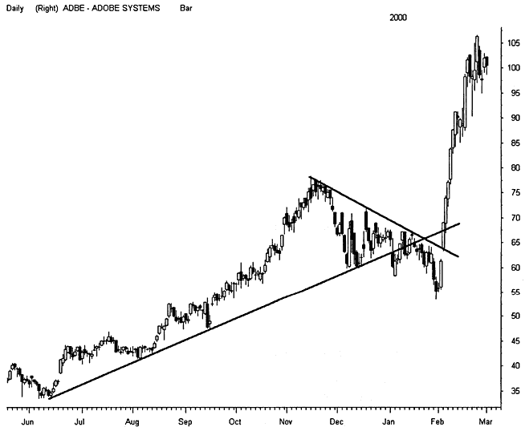

Ценовое движение, возвращаясь к нарушенной трендовой линии, опоясывает многообещающий сигнал на покупку акции. Это происходит после отката, который следует за прорывом цены вниз. Импульс разворачивается по направлению к трендовой линии, и значительное количество участников рынка способствует достижению ценой прежней трендовой линии. Поддержка на сформированном новом «Дне» может быть мощной и способствовать силь-
ному проталкиванию цены вверх, вплоть до следующего прорыва уровня. Наблюдайте за ценовыми волнами, рисующими серии восходящих трендовых линий, которые образуют дугу с выпуклостью наверх и располагаются выше первоначального уровня.
В одних и тех же временных диапазонах графики могут рисовать конфликтующие друг с другом трендовые линии, что значительно усиливает шумы в анализе каждой торговой позиции. Каждая пересекающаяся сила должна побуждать движение цены в направлении настроя толпы участников рынка. Когда две или более трендовые линии конфликтуют, необходимо принять быстрое решение на закрытие позиции, пока рыночные условия позволяют. Но не путайте подобное событие с трендовыми линиями, которые строятся в различных временных рамках. Они предлагают благоприятные условия для прибыльного трейдинга. Такой установочный набор предполагает, что цена, колеблющаяся в небольших волнах, подвергнется влиянию более крупных трендовых линий и возьмет курс на разворот.

ПСИХОТИЧЕСКИЕ ТРЕНДОВЫЕ ЛИНИИ

При оценке новых установочных наборов всегда пытайтесь отыскать новаторские методы их реализации. Очертания многих графиков имеют характерные особенности, генерирующие различные пути наблюдения за рынком. Например, стандартная торговая мудрость вскрывает трендовую линию там, где можно соединить одной линией не менее трех точек максимумов или минимумов. Трендовая линия очерчивает прямую линию под восходящей тенденцией и над нисходящей тенденцией. Однако многие участники рынка не могут осознать, что трендовая линия, проведенная через максимумы и минимумы, обладают еще и самопророческими качествами.
Психотические трендовые линии (PTs) окружают все прямолинейные явления, не подвластные правилам классического графического анализа. Они распознают, какие действия будут предпринимать некоторые участники рынка при растягивании линии, соединяющей любые две ценовые опорные точки. Психотические трендовые линии не имеют силы обычной трендовой линии, но они могут оказывать существенное воздействие на ценовые движение. Например, их огромное влияние прослеживается, когда исчезнувшие трендовые линии внезапно появляются спустя месяцы или годы. Оцените психотические трендовые линии во взаимодействии с другими графическими элементами и используйте их для подтверждения пересечением. А также выясните, определяют ли они классические уровни поддержки/сопротивления или оси колебаний.
Прямая линия, проведенная через два ценовых максимума или минимума, носит случайный характер и не обладает силой прогнозирования. Однако «Методы мастеров Wall Street» Вика Сперандео (Vic Sperandeo) иллюстрирует, как его двухточечный метод определяет точки прорыва, когда применяется наряду со специфическими торговыми правилами. Применение психотических трендовых линий очень просто. Однако, любая стратегия должна обращаться к различным вариантам анализа для подтверждения того, что психотические трендовые линии определили уровни поддержки/сопротивления или оси колебаний цены.
Прежде всего расположите психотическую трендовую линию на интересующем Вас графике. Затем понаблюдайте за тем, будут ли происходить повторные ценовые разрывы, или ценовые бары будут колебаться вокруг этой линии. Затем определите, каков наклон данной линии — вверх или вниз и является ли линия уровнем поддержки или сопротивления. Торгуйте, в основном, в направлении наклона психотической трендовой линии, если она выступает в роли классического уровня поддержки/сопротивления. Так, например, если тенденция нисходящая и психотическая трен-довая линия представляет собой уровень сопротивления, продавайте акции на уровне этой линии.
Торгуйте по простым торговым правилам, когда психотические трендовые линии (PTs) выступают в роли оси колебаний, вне зависимости от ее наклона. Ожидайте, что цена удержится на линии при первых двух попытках и пробьет ее с третьей попытки. Такая картина соответствует стратегии, которую свинг-трейдеры используют при повторном тестировании горизонтального уровня максимума или минимума. Если психотическая трендовая линия (РТ) также демонстрирует многочисленные гэпы при последних колебаниях, растет вероятность того, что гэп в конечном счете прорвет линию. Но не торгуйте до тех пор, пока не получите перекрестного подтверждения на прорыв или разворот этого уровня.

ПАРАЛЛЕЛЬНЫЕ ЦЕНОВЫЕ КАНАЛЫ

Параллельные ценовые каналы (РРС) строятся вдоль максимумов и минимумов данного ценового движения. Они дают два набора трендовых линий на равных расстояниях друг от друга и могут существовать длительное время. Параллельные ценовые каналы (РРС) представляют большую ценность для прогнозирования, нежели простые трендовые линии, и работают с многочисленными разнообразными стратегиями. Они строятся как в арифметических, так и в логарифмических графических системах, но не в обеих одновременно. Своим существованием они обязаны пропорциям Фибоначчи внутри развития тенденции.
Параллельные ценовые каналы (РРС) могут продемонстрировать все психотические тенденции регулярных трендовых линий. Они также проявляют феномен исчезновения, способный существовать многие годы. Они часто пересекаются с комплексной мозаикой моделей, накапливающих цены в различных направлениях. Очень часто небольшие каналы вводят сами себя в более крупные. Временами свинг-трейдеры могут находить на основной тенденции три или четыре подуровня РРС. Параллельные ценовые каналы, существующие во всех временных рамках, имеют огромное преимущество перед трендовыми линиями. Параллельные ценовые каналы облегчают работу комплексных торговых систем, таких, например, как «Тройной Экран Элдера» (Elder's Triple Screen).
Длительность существования ценовых каналов обусловлена тем, что толпа наблюдает за ними и действует, ориентируясь по ним. Эти уникальные формирования обладают значительным потенциалом, даже, несмотря на то, что в условиях современного рынка они стали более уязвимы, чем в прошлом. Многие общеизвестные ценовые модели периодически предаются участниками рынка забвению, что же касается ценовых каналов, то их классическая механика демонстрирует большую последовательность и постоянство. Может быть и потому, что стабильная структура Фибоначчи не может быть легко изменена манипуляциями инсайдеров, способных успешно ослаблять другие ценовые модели.
Каким образом возможно столь легкое соединение четырех точек в параллельные линии в нашем беспорядочном рынке? Сами по себе они представляют собой мощный аргумент для технического анализа. В то время как логика подсказывает, что эти каналы формируются крайне редко, факты свидетельствуют о противном. На большинстве графиков параллельные ценовые каналы образуются гораздо чаще четких трендовых линий. Их частота, вероятно, связана со свойством собственного пророчества. Участники рынка, как и следовало ожидать, нацеливаются на четвертый удар после того, как график определит предыдущие три точки. Если наэтом уровне произойдет разворот, модель подтвердит и усилит вероятность того, что произойдет и следующее тестирование. Затем ценовой канал укрепится с каждым последующим ценовым ударом и будет существовать до тех пор, пока другая, большей мощности, сила не нарушит его.

РИСУНОК 5.8
На 60-минутном графике акции Lucent наблюдается разрыв психотической трендовой линии. Трендовая линия на графике представляет собой типичный уровень поддержки, выдержавший первое тестирование, но нарушенный при последующем прорыве цены. Несколько недель спустя, цена достигла дна, и нарисовала простой восходящий «Клин», и стала подниматься вверх по направлению к трендовой линии, и на больших объемах вырвалась по направлению к новому максимуму. Данный график также иллюстрирует типичное поведение трендовой линии, когда толпа возвращается к другим, более длительным благоприятным условиям для трейдинга.

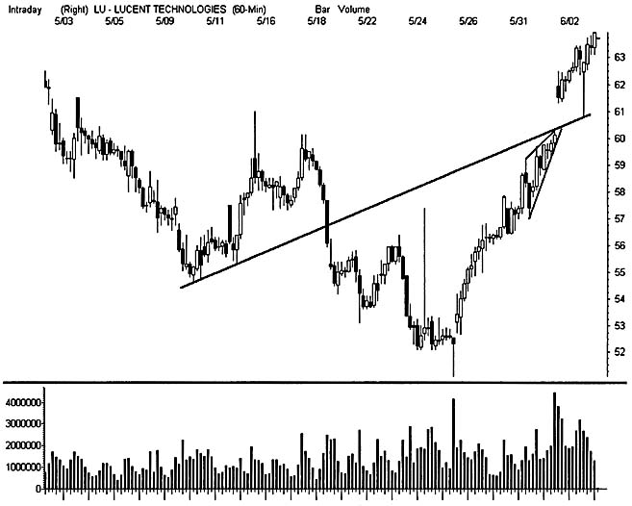

Ценовые каналы предлагают гораздо больше разнообразных входов в рынок при минимальном риске потерь, нежели трендовые линии. Две первоначальные линии выявляют естественные цели прибыльной позиции и фокусируют внимание грейдеров на четких уровнях прорыва. Часто между двумя экстремумами формируются гармонические параллельные линии. Такие промежуточные уровни поддержки/сопротивления определяют краткосрочные ценовые колебания, особенно, если они взаимодействуют со средними скользящими. Прорыв одной из этих гармонических линий повышает вероятность того, что цена продолжит движение к следующей параллельной линии поддержки. Когда на графике рисуется крупный ценовой канал со встроенным в него каналом контртренда, свинг-трейдеры получают завершенную мозаику моделей, которые указывают на развитие ценового движения.
Ценовые каналы значительно расширяют возможности классического технического анализа. Эти уникальные линии выявляют жизненно необходимую информацию для механизма работы тенденции. Трейдеры, предпочитающие работать по ценовым каналам, сохраняют свое преимущество в рыночном состязании, так как детально изучают свойства каналов по тем или иным книгам, повышая свой уровень, в то время как толпа остается в неведении об их реальной силе. К сожалению, в условиях современного рынка нечасто можно видеть четкие трендовые линии. Инсайдеры совершенно точно знают, где эти линии должны появиться, и настойчиво разрушают их большими торговыми объемами. Но те самые трейдеры, которые никогда не видели параллельных ценовых каналов, не способны открывать позиции с минимальным риском потерь, которые не будут «засечены этим радаром».
Характер поведения параллельных ценовых каналов определяет числовая последовательность Фибоначчи, что позволяет трейдерам делать аккуратные прогнозы без использования калькулятора. Многие стратегии, основанные на работе ценовых каналов, очень тесно связаны с концепциями трендовых линий и уровней поддержки/сопротивления. Выбирайте установочные наборы в пределах временных рамок, в которых присутствуют ценовые каналы. Чем дольше существует модель, тем больше шансов на то, что она поддержит трейд.
Всегда отбирайте и другие уровни поддержки/ сопротивления для подтверждения пересечением экстремумов ценовых каналов. Когда средние скользящие, полосы Боллинджера или уровни откатов Фибоначчи пересекают параллельные линии, риск потерь снижается, а потенциальная прибыль позиции увеличивается. Ценовые каналы могут формироваться месяцами и существовать годами. Отслеживая широкомасштабное ценовое движение на протяжении длительного периода времени, применяйте месячные и недельные ценовые каналы, предпочтительно в логарифмической системе, а не в арифметической. Исследуйте все уровни поддержки/сопротивления в этом крупном комплексном формировании и затем переходите к самым коротким временным диапазонам, с тем чтобы достичь детального проникновения в ценовое движение.

ЦЕНОВЫЕ РАЗРЫВЫ (ГЭПЫ)

Ценовые разрывы появляются внезапно и существенно меняют настроение толпы в пределах одного ценового бара. Они могут возникнуть в любом месте графического пространства и имеют свойство появляться в нескольких отдельно взятых моделях. Каждый тип гэпа обладает специфическими особенностями, в зависимости от устойчивости, реакции на развороты и от влияния на тенденцию. Гэпы прорезаются во многих временных рамках и тенденциях, но выступают каждый раз в различном обличий. Так, например, гэп на прорыв в одних временных рамках может представлять собой гэп на излет в другом временном диапазоне.
Важность ценового разрыва определяется его местонахождением, протяженностью и объемом. Гэпы могут появляться и в направлении основной тенденции, и в противоположном направлении. Когда значительный гэп происходит в направлении, противоположном текущему рыночному импульсу, он представляет собой только рыночный феномен, дающий сигнал на смену тенденции, без обычных ценовых моделей «Вершина» или «Дно». Длинный или короткий ценовой бар может находиться далеко от разрывного движения. Длинные бары обычно предопределяют быстрое следование цены в направлении разрыва. Короткие бары свидетельствуют о надвигающемся боковом диапазоне цен или об откатном тестировании нарушенного пространства.
-
РИСУНОК5.9
На графике акции Motorola параллельный ценовой канал позволил выстроить и гармонические линии. Отметьте четкие уровни поддержки и сопротивления двух внутренних каналов, от которых цена отскакивает подобно мячику. Равномерные ценовые разрывы в пределах более крупного ценового канала ответственны за эти гармонические уровни. Начертите новые параллельные ценовые каналы более детально, если это возможно, для идентификации этих внутренних линий и других видимых зон ценовых колебаний. Затем используйте их для осуществления торговой сделки в комбинации с другими графическими характеристиками.
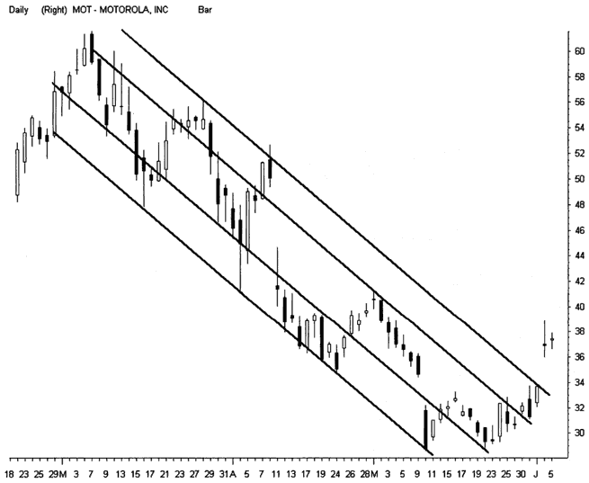

Расположение ценового разрыва выявляет и характер, и механику последующего ценового движения. Резкий гэп, прорвавший важный уровень поддержки/сопротивления, знаменует прорыв уровня вверх (breakout) или вниз (breakdown). Давление на эти уровни может оказаться столь сильным, что тик открытия может быть очень далеко от тика предыдущего закрытия. Вспышки эмоций могут инициировать многочисленные гэпы, пока активные тенденции формируют свой темп. Ценовой разрыв, происшедший в зоне застоя, очень кратковременен и может заполниться при небольшом объеме. А вот интенсивные гэпы, появляющиеся в конце сильных ралли и падений, часто дают сигнал на завершение текущей тенденции.

РИСУНОК 5.10
На 60-минутном графике акции Sundisk Corp. представлено пятиволно-вое ралли с хорошо организованной структурой ценового разрыва. Гэп на прорыв нарушил старую нисходящую трендовую линию (линия плеча фигуры «Перевернутая Голова и Плечи») на 38%-ом уровне. После небольшого отката гэп на отрыв произошел на 50%-ом уровне тенденции. Затем цена тремя барами обосновалась на 62%-ом уровне, прежде чем гэп на излет ознаменовал завершение ралли.

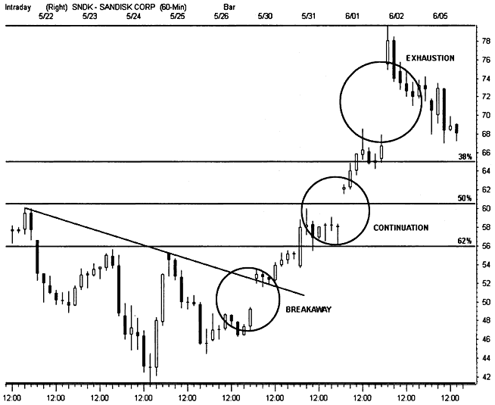

РИСУНОК 5.11
Используйте модели разворота японских свечей для выявления важных ценовых разрывов, которые происходят в различных временных диапазонах. Свеча разворота на вершине дневного графика акции Texas Instruments выявляет гэп на излет на 60-минутном графике. Этот классический гэп появляется в конце пятиволновой тенденции, когда происходит всплеск предложения покупателей или продавцов. Гэп на излет заполняется намного быстрее, чем гэп на прорыв или гэп на отрыв. Понаблюдайте за тем, как цена за ночь быстро опустилась ниже отметки 85, заполняя гэп на отрыв, прежде чем подняться на 7 пунктов на следующее утро.
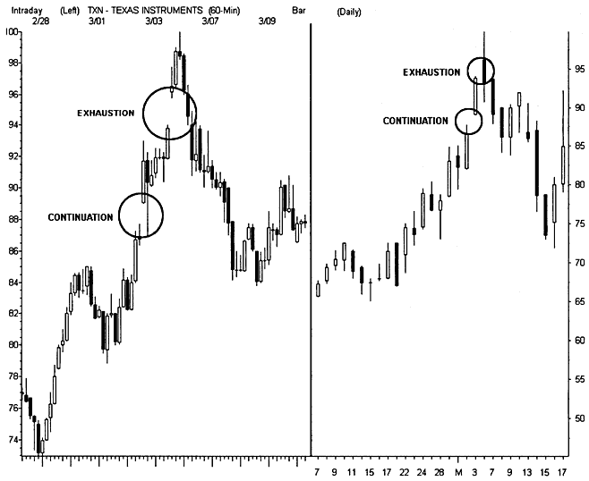

Количество участников рынка может ограничить или увеличить силу ценового разрыва. Надежный уровень поддержки/сопротивления может лишь контролировать, насколько сильные объемы сопровождают ценовой разрыв.Так, например, гэпы на прорыв, не подкрепленные адекватными объемами, указывают на сильный разворот, даже если их расположение идеально. Такая взаимосвязь между ценовыми разрывами и рыночной толпой зависит от сложных взаимодействий. К примеру, гэп, сопровождающийся большими объемами, может завершить ценовое движение в текущем направлении, если он использует последнее предложение текущей тенденции. Однако другой гэп, сопровождающийся меньшими объемами, может существовать достаточно долго, пока не появится новый сильный импульс.
Старая трейдерская мудрость гласит о том, что гэпы заполняются. Это высказывание описывает механику ценовых откатов большинства тенденций рынка. Тем не менее, некоторые гэпы не заполняются никогда, что диктует новый подход к изучению этих специфических моделей. Свинг-трейдеры должны изучить отличительные свойства каждого типа гэпа, с тем чтобы применять стратегии, наилучшим образом сочетающиеся с поведением ценового разрыва. Начните с идентификации данного события на осях тенденций и боковых диапазонов.
Эдварде (Edwards) и Маги (Magee) популяризировали ценовые разрывы еще пятьдесят лет назад в своей книге «Технический анализ тенденций акций» («Technical Analysis of Stock Trends»). Эти опытные мастера описали три типа трендовых гэпов на базе большинства графиков акций. Гэп на прорыв возникает, когда рынок пытается двигаться в новой тенденции, вверх или вниз. Гэп на отрыв происходит в середине тенденции, когда энтузиазм толпы или ее страх превалируют над здравым смыслом. Гэп на излет появляется, когда тенденция исчерпывает себя на последнем всплеске эмоций толпы.
Гэпы на прорыв и на отрыв должны происходить на объемах, намного превышающих 60-барные УМА. Оба этих события обеспечивают прекрасными возможностями для открытия позиций в направлении гэпов в момент, когда происходит первый откат для их тестирования. В основном ценовые разрывы идентифицируют открытие прибыльных позиций с минимальным риском потерь на уровнях поддержки/сопротивления. Рынок вновь тестирует прорывы вскоре после их появления. И если тестирование прошло успешно, цена часто резко уходит от уровней отката. Однако многие ценовые бары могут продолжить движение в прежнем направлении, прежде чем цена начнет откатывать к гэпу на отрыв. Интенсивность толпы имеет тенденцию сохранять тренд еще долгое время, пока не произойдет серьезное тестирование.
Гэпы на излет наблюдаются, когда тенденции и индикаторы достигают своих экстремальных значений. Эта последняя вспышка тенденции может произойти на очень больших объемах, но и недостаточное количество участников не сведет на нет данную модель. Гэпы на излет заполняются с легкостью и предостерегают о том, что тенденция завершилась. Цена заполняет гэп и часто откатывает, заполняя «дыру» с другой стороны, прежде чем начнется коррекция в направлении заполнения. В диапазоне широких ценовых разрывов может сформироваться зона застоя перед тем, как начнет развиваться новое значительное ценовое движение. Учтите, что гэп на излет может развернуться, чтобы предстать в виде гэпа на отрыв в следующем, более длительном временном диапазоне. Необходим острый, наметанный глаз, для того чтобы уловить этот дополнительный феномен, потому что часто он не проявляет себя, пока не завершится более крупная тенденция. Для обнаружения подобных двойных гэпов, используйте японские свечи, и в частности такие модели, как «завеса из темных облаков» и медвежья модель поглощения.
Ценовые разрывы происходят в соответствии с пятиволно-вой трендовой теорией Эллиотта. Гэп на прорыв несет ответственность за возникновение импульса первой и третьей динамичных волн.Неконтролируемые эмоции рыночной толпы провоцируют гэп на отрыв в центре третьей волны. Затем тенденция завершается на пятой волне гэпом на излет. Обычно гэп на отрыв указывает на точку, находящуюся в середине всей тенденции. Свинг-трейдеры используют это свойство для определения цели основного разворота. Определяйте ценовые разрывы настолько быстро, насколько это возможно, после завершения третьей волны. Начертите линию, соединяющую границу первой волны с новым гэпом. Затем удвойте это расстояние и ждите последнего толчка, который подтолкнет цену в данном направлении. Обдумайте вход в fade-позицию с сжатым stop-loss ордером на том уровне, о который цена будет биться до тех пор, пока подтверждение пересечением не поддержит позицию.
Часто первое тестирование гэпа на отрыв происходит после заполнения гэпа на излет. Наступает коррекция рынка после пяти-волновой тенденции, подчиняющаяся числовой последовательности Фибоначчи. Часто откаты заполняют пятую волну основной тенденции, целиком лежащей в пределах модели первый подъем/первое падение. Если нет мощной поддержки, то удары в направлении контртренда будут продолжаться до тех пор, пока спрос и предложение не уравновесят друг друга и не возобновится первоначальная тенденция. Гэп на отрыв определяет 5%-ый уровень отката Фибоначчи, обеспечивая поддержкой, необходимой для усиления разворота.
Понаблюдайте за ложным заполнением ценовых разрывов. В условиях современного рынка, заполнение многих гэпов на отрыв происходит одним - двумя барами, перед тем как цена начнет резко атаковать уровень поддержки тенденции. Эта картина отражает развивающиеся общие познания столь привлекательных для трейдинга уровней поддержки/сопротивления. Не давайте возможности этим колебаниям цены свести на нет прибыльные установочные наборы. Открытие позиции в дальнем конце гэпа характеризуется минимальным риском потерь, если объемы остаются средними. Менее агрессивные трейдеры могут дождаться, пока цена заполнит «дыру» гэпа, и совершить сделку, когда гэп откроется снова.
Гэп на отрыв дает возможность открывать позиции с высоким потенциалом доходности, однако не следует забывать о ситуации, когда за этим ценовым разрывом может последовать тестирование гэпа на излет. При рассеивании волатильности, ценовое движение будет характеризоваться глубокими откатами в течение достаточно длительного периода времени. Долгосрочные позиции могут выдержать это испытание, но не свинг-позиции. Используйте зеркало тенденции для идентификации цели допустимой прибыли, прежде чем решитесь открывать позицию при гэпе. Выходите из рынка быстро при первом развороте, до тех пор пока позиция начнет терять устойчивость.
Научитесь отличать ценовые разрывы в направлении основной тенденции от гэпов противоположного направления. Гэпы в направлении контртрендов являются предвестниками сильных разворотов без каких-либо длинных серий ценовых баров. Большинство шоковых новостей, поступающих на рынок, появляются как раз вблизи важных уровней максимума или минимума. Внезапный прорыв в противоположном направлении после сильного ралли генерирует страх и может разжечь такое поведение толпы, которое приведет к существенному снижению цены. Такой гэп, похожий на дыру в стене (hole-in-the-wall), имеет различное применение в свинг-трейдинге. О них будет подробнее рассказано в Главе 11 нашей книги.
Гэпы при открытии торговой сессии приводят участников рынка в восхищение, но, чтобы использовать их в свою пользу, необходим солидный практический опыт осуществления подобных торговых операций. Инсайдеры знают, что свежие вливания средств в рынок ищут благоприятных условий в самом начале дня, и вводят в заблуждение участников рынка, поощряя активное открытие позиций. Подобные манипуляции в пре-маркете выводят из равновесия спрос и предложение, так как многие трейдеры видят эти появляющиеся показатели и выставляют опрометчивые ордера, намного выше или ниже рынка. Возникшее противоречие создает основу для неистового разворота буквально за считанные минуты перед открытием регулярной торговой сессии.
РИСУНОК 5.12
Акции Atmel развернулись и тестируют в течение нескольких недель гэп на отрыв, после того заполнили небольшой гэп на излет на отметке 54. Сначала цена сильно упала до уровня 44, выведя из игры слабых участников, а затем, начав мощное ралли, устремилась к новому максимуму. Трехкратное подтверждение пересечением указывает на установочный набор на очень прибыльный трейд на дне. В дополнение к самому гэпу можно сказать следующее: цена развернулась до 62%-ого уровня отката, где она всегда рисует «длинноногий молот» разворота.
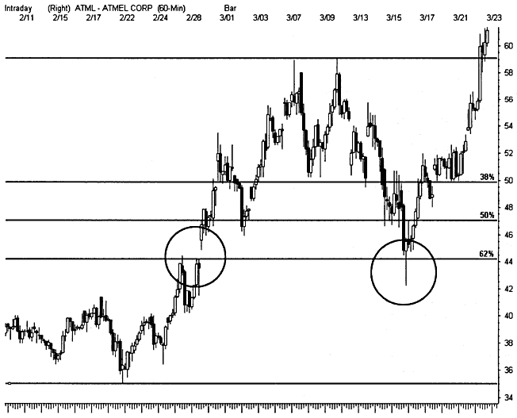

Большая часть утренних ценовых разрывов тестируется перед тем, как заполниться или уступить атаке тренда. Рынок может демонстрировать вялый характер с самого открытия сессии, однако чаще всего цена сначала движется в направлении гэпа, накапливая объем, перед тем как развернуться на третьем 5-минутном баре. Подобная классическая зона разворота пришла к нам еще со времен, когда большинство участников рынка наблюдали за рынком с 15-минутным запозданием. Инсайдеры удерживали цены открытия неизменными, давая шанс толпе сделать что-либо, чтобы затем «поглотить» ее.
Ценовые разрывы поддерживают торговые тактики при открытии рынка. Торговые тактики с самым высоким риском потерь подразумевают вход в рынок при самом его открытии в направлении прорыва. Как и при любой другой игре на моментуме, ценовое движение может резко сойти на нет без какого-либо четкого сигнала на завершение трейда. Осуществление торговой сделки в направлении, противоположном гэпу, вслед за двухбаровой атакой сопровождается меньшим риском потерь, но вызывает больше беспокойства. Такая контртрендовая тактика требует защиты позиции и быстрого выхода из нее, либо выставления сжатого stop-ордера, если цена пойдет в прибыльном направлении. Установочный набор также требует перекрестного подтверждения инструментами основной тенденции. Ценовые бары открытия должны выпадать далеко за пределы экстремумов полос Боллиндже-ра до принятия решения на открытие fade-позиции.
Найдите отскок бара предыдущего закрытия, если цена совершила при открытии рынка прорыв зоны застоя и развернулась для заполнения гэпа. Если рынок развернется обратно, противоположный конец «дыры» превратится в новый барьер. Разворот от этого уровня создаст для цены, в случае неудачной попытки заполнения гэпа, основу для возврата обратно в предыдущий диапазон закрытия. Гэпы, которые остаются незаполненными, определяют мощный уровень поддержки или сопротивления. Цена в конце концов может выйти из утреннего диапазона и переместится на более высокие или низкие уровни.

РИСУНОК 5.13
Два утренних гэпа противоречили предварительным прогнозам ценового движения акции Lycos. В то утро, когда акции Lycos открылись ниже отметки 70, лишь четвертый внутридневной ценовой бар дал возможность открыть позицию с минимальным риском потерь. На следующий день, по всей видимости, наиболее вероятными будут короткие продажи, так как образовавшийся медвежий «Клин» дал сигнал на снижение цены во второй половине дня. Примечательно, что акции LCOS разворачиваются как раз на третьем 5-минутном баре после каждого гэпа. Это типичная утренняя картина тестирует соотношение спроса/предложения на рынке.
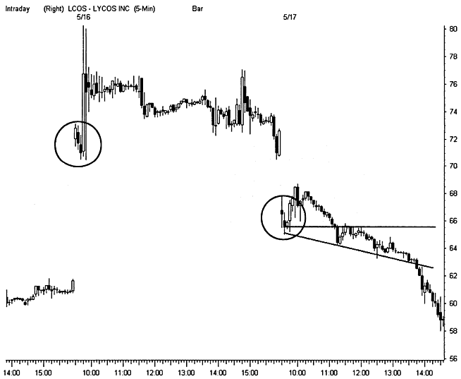
Ранняя зона скопления идентифицирует указатели на безопасное открытие позиции. Экстремальные точки этою диапазона обеспечивают важной информацией, усиливающей или ослабляющей утреннее ценовое движение. Гэпы, которые быстро заполняются, могут быть не замеченными тенденцией. Применяйте классические свинг-стратегии для подготовки торговой позиции после тестирования. Иными словами, покупайте акции на откатах восходящих гэпов и продавайте акции при нисходящей тенденции и нисходящих ценовых разрывах. Обдумывайте также и стратегии при прорывах максимумов или минимумов торговой сессии. Так, например, наблюдая за вторым тестированием краткосрочного максимума, можно открывать позицию на ожидании прорыва этого максимума.
Мысль об открытии длинной позиции внутри сильного нисходящего ценового разрыва приводит многих свинг-трейдеров в ужас. Однако эти прибыльные благоприятные условия при профессиональном использовании могут привести к устойчивым позитивным результатам. Научитесь не поддаваться страху и открываться против толпы, когда благоприятные рыночные условия говорят сами за себя. Перепрограммируйте свою естественную реакцию на «тошнотворный» нисходящий гэп, облачившись в «шкуру» тех, кто оказался захваченным этим гэпом по другую сторону от данного шокового события.
Представьте, что из-за волатильного закрытия рынка Вам не удалось выйти из достаточно двусмысленной позиции. Вы провели ночь в раздумьях над тем, что Вас назавтра ожидает -прибыль или потери. Многие участники рынка не могут спать ночами, имея открытые крупные позиции, отягченные большими рисками потерь. И представления об огромном джекпоте, и мысли о болезненных потерях в равной степени не дают покоя. Наконец наступает следующий день, и события развиваются по наихудшему сценарию. Утренний спрэд заводит позицию в гэповую «дыру». Боль от увиденного напрочь вытесняет здравый смысл, и инстинкт, порожденный страхом, полностью вступает в силу. Доведенные до шокового состояния, Вы продаете акции при открытии рынка, ощущая счастливое облегчение, избавившись от тяжелого бремени.
Акция моментально разворачивается и устремляется к цене, превосходящей цену открытия Вашей позиции.
Профессионалы используют страх толпы для генерирования прибыли. Многие гэпы при открытии рынка позволяют крупным игрокам использовать увядание толпы в интересах собственных торговых счетов. Когда на рынке превалируют условия для активных покупок, такие шоковые гэпы фактически предоставляют свинг-трейдерам возможность открыть позицию с минимальным риском потерь. Научитесь интерпретировать такие рыночные настроения корректно и используйте с пользой для себя введенных в заблуждение продавцов.
Будьте осторожны. Только профессиональный свинг-трейдер с солидной практикой риск-менеджмента способен справиться с осуществлением длинной позиции в нисходящем гэпе. Неправильный выбор момента времени открытия подобной позиции может быть смертельным для счета. Когда это бывает возможно, не осуществляйте трейды непосредственно при открытии регулярной торговой сессии. Лучше дождитесь подтверждения пересечением вблизи третьего разворотного бара и найдите небольшой откат и моментально открывайте позицию. Обязательно сначала проверяйте новости для оценки истинной важности шоковых событий на рынке. Лучшие условия для трейдинга возникают тогда, когда нет никаких видимых причин, способствующих сильному падению цен.
Важные новости не всегда способны ликвидировать благоприятные возможности, которыми снабжают нисходящие ценовые разрывы. Плохие новости дают инсайдерам шансы на инициирование ралли после покупок акций по сниженным ценам. Когда все ждут падения цен, инсайдеры играют на этих страхах толпы и резко понижают при открытии цены на bid. Подобная механика часто при открытии сильного рынка провоцирует значительные отскоки. Однако свинг-трейдеры никогда не должны ожидать завершения заполнения гэпа в подобных волатильных условиях, они должны взять то, что им дает рынок, и перейти к рассмотрению нового установочного набора.
Трейдеры, работающие в условиях среднего уровня риска потерь, также могут найти благоприятные условия для прибыльных позиций в подобных волатильных условиях утренней сессии. Найдите модель первого повышения цены к максимуму последнего часа закрытия предыдущей торговой сессии. Это ценовое движение знаменует заполненный гэп и первую поддержку разворота, которая может подняться. Рассматривайте это простое тестирование цены как «Двойную Вершину» и ищите благоприятные условия для открытия длинных позиций при следующем откате или третьем подъеме к точке экстремума.
Для открытия позиции при гэпе в направлении конттренда необходимы большой опыт в интерпретации показателей, умение прогнозировать настроение рыночной толпы и великолепное владение мастерством идентификации точного времени открытия/закрытия позиции. Опытные свинг-трейдеры способны распознать чрезмерно завышенные характеристики в утренних установочных наборах. Ни маркет-мейкеры, ни специалисты не зависят от оригинальных стратегий большую часть времени. Они работают по правилам одной и той же классической игры так часто, как часто эта игра позволяет им уходить с добычей. Поэкспериментируйте с их тактикой работы, и со временем Вы научитесь определять по их активности признаки надвигающейся опасности.

РИСУНОК 5.14
При открытии волатильной торговой сессии произошел нисходящий ценовой разрыв акции Oracle. Нарисовав дно, оказавшееся в результате минимумом дневной сессии, акция начала вертикальный подъем и выросла в цене на 6 1/2 пункта всего лишь за час. Сфокусируйте свое внимание на гэпе, которые произошел в процессе этого подъема. Понаблюдайте за тем, как быстро он заполнился и предложил ли он возможность отката цены после своего заполнения. Отметьте, как акция Oracle при развороте вниз нарисовала «молот» в дневную предыдущую сессию, что тоже указывало на возможность развития ценового разрыва. Когда завершился первый подъем, произошел откат до уровня 38%, где сформировалась модель «Чашка с Ручкой», и акция устремилась к новой вершине.
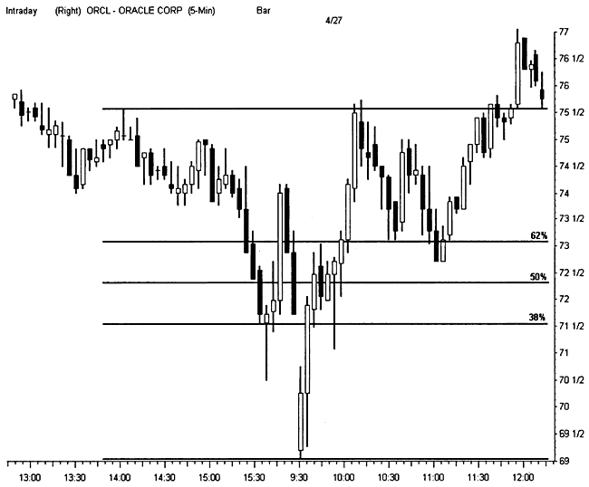

ТРЕУГОЛЬНИКИ

«Треугольники» представляют собой один из основных классов ценовых моделей, который нельзя причислить с легкостью ни к моделям разворота, ни к моделям продолжения тенденции. Их конечные результаты зависят от их уникальных характеристик и от расположения в более долгосрочных тенденциях. Каждый «Треугольник» берет свое начало внутри текущей тенденции, которую свинг-трейдеры должны оценивать в контексте графического полотна. «Восходящие Треугольники» рисуют многие бычьи модели, а «Нисходящие Треугольники» присутствуют в большинстве медвежьих моделей. «Симметричный Треугольник» характерен для бокового ценового диапазона и всегда определяет идеально сбалансированный рынок.
Полностью сформировавшиеся «Треугольники» обладают огромной силой прогнозирования, так как они направленно указывают на негативно/позитивную обратную связь. Часто мощное вертикальное ценовое движение развивается, когда цена из зоны застоя в конечном счете выходит за пределы «Треугольника» и переходит в тренд. Хотя вблизи вершин «Треугольника» и наблюдаются ложные выпады цены, но прорывы они прогнозируют с большей степенью надежности, нежели любые другие модели. Тем не менее, надежность этих моделей зависит от участия в торговом процессе рыночной толпы. Большая часть хорошо распознаваемых «Треугольников» является причиной для огорчений тех трейдеров, которые имеют довольно общие познания об этих моделях.
Идентифицируют эти модели угол наклона и расположение. «Восходящие Треугольники» растут вновь и вновь, продвигаясь к максимальному уровню сопротивления. «Симметричные Треугольники» ритмично укрепляются вокруг обеих сторон от горизонтальной оси, разделяющей эти формирования на две половинки. Медвежий «Нисходящий Треугольник» неделями может укрепляться около уровня поддержки дна. Все три вида «Треугольников» могут появиться на дне, на вершине или в середине текущей тенденции. К сожалению, такое расположение не дает возможности их обнаружить до тех пор, пока модель не завершится, а цена не вырвется за пределы либо одной стороны, либо другой.

РИСУНОК 5.15
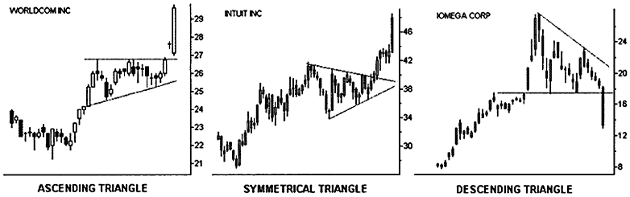

«Треугольники» могут появляться только в условиях вола-тильного рынка. Сильное волнение рынка спадает по мере того, как «Треугольники» приближаются к своему завершению. Этим моделям присущ достаточно рискованный вид трейдинга. Вола-тильность может перейти в более спокойное состояние, если не будет наблюдаться разжигающих ее ценовых прорывов. Тогда цена перейдет в боковой диапазон и потеряет свой потенциал. В такой ситуации закрывайте позиции без каких-либо сомнений.
Давление покупателей способствует построению «Восходящего Треугольника», как только цена начинает тестировать более высокие уровни. Обычно установочные наборы для открытия позиций появляются при третьем подъеме к вершине. Резкое распространение цены в глубь горизонтальной зоны указывает на надвигающийся прорыв. Если третья попытка взятия вершины окажется неудачной, нарисуется «Тройная Вершина» — модель разворота. Лучшие модели определяют горизонтальные уровни сопротивления. Это способствует построению сильного спроса как раз над уровнем. Медленно поднимающиеся максимумы не характеризуют бычьи «Треугольники». Они представляют медвежьи восходящие «Клинья». Разница в потере покупательной способности в тот момент, когда один из номинальных максимумов не сможет обеспечить значительные прибыли.
Обычно «Восходящие Треугольники» появляются как модели продолжения тенденции в середине текущего тренда. Когда «Восходящий Треугольник» формируется вблизи потенциального дна, ценовые прорывы вверх развивают параболическое ралли.
Многие трейдеры не замечают подобных благоприятных условий для трейдинга, потому что «Восходящие Треугольники» чаще всего появляются в контртренде (бычьего рынка). Независимо от расположения, данная модель не завершается, если трендовая линия, проведенная через последовательно возрастающие минимумы, будет пробита вниз.
«Симметричные Треугольники» формируют многие обычные модели застоя, наблюдаемые на ценовых графиках. Эти формации, которые порой строятся годами, можно обнаружить на месячных графиках, а дэй-трейдеры отмечают их периодическое появление на 5-минутных графиках акций, торгуемых на Nasdaq. Эти «Треугольники» формируют ось поворота, которые могут привести к мощному ценовому движению. Проблема состоит лишь в правильном прогнозировании направления ценового прорыва. В то время как популярное мнение сводится к бычьей тенденции, суть в том, что модели не свойственно отдавать предпочтение какому-либо направлению и цена, соответственно, может с легкостью пойти как вверх, так и вниз. Сигнал на направление движения можно обнаружить только, когда модель пройдет приблизительно 2/3 расстояния между исходной точкой и вершиной модели, где будут сходиться линии «Треугольника».
Исследуйте «Симметричный Треугольник» в контексте текущей тенденции. Те «Симметричные Треугольники», которые появляются в ранней стадии формирования тенденции, служат устойчивым уровнем поддержки для данной тенденции. Общепринятые торговые тактики используют линии, составляющие «Треугольник» и формирующие восходящие и нисходящие уровни для выявления точек ценовых прорывов. Вне зависимости от направления, расширяющееся ценовое движение встречает на своем пути еще одно тестирование в начальных точках максимума или минимума модели до того момента, как цена перейдет в новый этап тенденции. Этот завершающий уровень часто способствует финальному откату цены на линию прорыва, которую свинг-трейдеры и должны использовать для последующего открытия позиции. Особое внимание необходимо уделить крайне редко появляющимся «Двойным Симметричным Треугольникам», в которых один «Треугольник» строится сразу после другого. Центральная точка между этими двумя моделями указывает на середину основной тенденции точно так же, как и гэп на отрыв.

РИСУНОК 5.16
На графике акции CNET Networks наблюдается мощное ралли в 1999 году, в процессе которого была сформирована модель «Двойной Симметричный Треугольник». Эти два идентичных «Треугольника» сформированы почти что одинаковым количеством ценовых баров до прорыва цены вверх. Гэп на отрыв, который произошел посередине между этими двумя «Треугольниками», указывает также на середину 6-месячного движения цены. Резкое падение цены до отметки 42 обеспечило успешное тестирование гэпа после того, как цена нарисовала вершину.
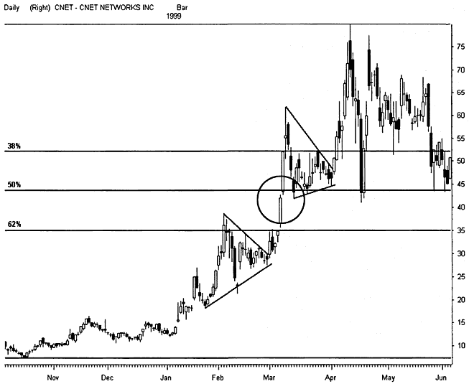

Очень детально изучите «Симметричные Треугольники» и выявите его основные секреты. Исследуйте ценовое движение и объем при формировании второго и третьего дна. Понаблюдайте за длинными бычьими свечами разворота, которые дают наводку на начавшуюся охоту за дешевыми акциями. Изучите способность модели удерживаться выше первого минимума при довольно сильном накоплении. Таким образом можно поддержать ценовой прорыв, когда новый тренд все-таки начнет свое развитие. Остерегайтесь ценовых баров бокового диапазона выше точки, отстоящей от основания модели на расстоянии, составляющем 2/3 расстояния между основанием модели и ее вершиной. Многие свинг-трейдеры наблюдают за подобным движением цены и, если ничего интересного не происходит, обращают свои взоры на другие благоприятные возможности для трейдинга.
Вершина «Треугольника» указывает на важный уровень поддержки/сопротивления для откатов цены и для будущего перехода в отражение тенденции. Эти общеизвестные модели не завершаются, когда они прорываются в одном направлении, но затем цена возвращается к вершине в противоположном направлении. И когда наблюдается подобная картина, цена обычно продолжает увядать еще некоторое время, до тех пор пока ложный прорыв не выявит сильное давление противоположного направления.
У многих участников рынка «Нисходящий Треугольник» ассоциируется с моделью вершины. Однако данная модель может сформироваться где угодно. Эта медвежья модель истощает покупательную способность толпы на протяжении трех нисходящих максимумов и ведет в конечном счете к прорыву цены вниз. Горизонтальное дно инициирует давление продавцов, которые выставляют большое количество stop-ордеров при первом ценовом прорыве. «Нисходящий Треугольник» не завершается, когда цена растет выше трендовой линии, сформированной нисходящими максимумами. Часто ценовое движение сквозь прорванную линию бывает более динамичным, чем ожидаемый прорыв вниз. Когда цена пробивает горизонтальное дно несколькими тиками и возвращается обратно, ожидайте немедленного тестирования трендовой линии, проходящей через нисходящие максимумы. Любой прорыв этой линии будет сигналом к покупкам.
Очень часто все типы «Треугольника» могут превращаться во что-то другое. Нет никакой гарантии того, что какая-либо ценовая модель будет вести себя, согласно правилам, описанным в учебниках. Повышая свой уровень познания модели «Треугольник», Вы тем самым повысите свои знания и по различным формам застоя, в которые видоизменяются эти уникальные формирования. В связи с этим, торгуйте по этим моделям, применяя четкое планирование, включающее в себя как прорыв цены, так и неудачные стратегии. Ждите перекрестного подтверждения цены и объема или быстро выходите из позиции. Дэй-трейдеры также могут определять время дня, когда модели достигают целей позиции. Ищите точные сигналы или же предоставляйте участникам рынка рисковать своим капиталом первыми.

ФЛАГИ

Модель «Флаг» появляется в виде параллелограмма, наклоненного в сторону, противоположную основной тенденции, и ограниченного волнами сильного трендового движения. Эта модель продолжения тенденции демонстрирует характерный тип поведения и обеспечивает надежными установочными наборами для открытия торговых позиций. В условиях менее динамичного рынка данная общеизвестная формация часто отражает тот же угол наклона, под которым проходила предыдущая тенденция, но в противоположном направлении. Модель «Флаг» может появляться как в бычьем, так и медвежьем рынке. Бычий «Флаг» нисходит против текущего ралли, а медвежий «Флаг» растет против текущей нисходящей тенденции.
В большинстве случаев формированию модели «Флаг» предшествует вертикальное движение цен. Большие объемы предыдущей тенденции должны резко упасть в процессе формирования бокового диапазона цен. Ценовые бары должны сузиться, вола-тильность также должна снизиться с появлением других признаков негативной обратной связи. Когда формирование модели близится к завершению, объем должен вырасти в направлении окончательного ценового прорыва и достичь апогея в момент, когда начнется следующий этап тенденции. «Флаги» обеспечивают новыми позициями не более, чем 15-20 барами. Медвежьи «Флаги» формируются быстрее, чем бычьи. Когда данная модель существует дольше, чем ожидалось, может наступить длительный боковой тренд с небольшим потенциалом прибыльных сделок.
Для формирования «Флага» необходимо иметь как минимум четыре взаимосвязанные точки: две точки минимума и две точки максимума, которые формируют две параллельные трендовые линии. Уровни поддержки/сопротивления также могут генерировать ценовые оси, проходящие через центр этих формирований. Ожидайте прорыва цены за пределы модели после ее отката вслед за третьим соударением с каждым экстремумом. Начинайте отслеживать движение несколько раньше, после того как цена, третий раз коснувшись одной линии, развернется и устремится обратно к ней. Окончательный ценовой прорыв подобен прорыву из более популярного среди трейдеров параллельного ценового канала. Ценовые бары резко расширяются после прорыва линии модели на растущем торговом объеме.
Коррекция «Флага» подчиняется числовой последовательности Фибоначчи. Второй минимум или максимум модели против основной тенденции часто расположен на 50%-ом уровне отката, а третий — на 62%-ом уровне. Если второй откат происходит на 38%-ом уровне , то третий может уйти не далее 50%-ого, до того как основная тенденция вновь возобновится. Последовательность Фибоначчи обеспечивает прекрасным источником перекрестного подтверждения надвигающегося прорыва «Флага». Так, например, третье небольшое ралли внутри нисходящего бычьего «Флага» может толкать цену вверх, к 38%-му уровню коррекции, который указывает также и на расположенное там важное среднее скользящее. Подобное схождение уровней поддержки/сопротивления увеличивает вероятность того, что прорыв цены вверх будет динамичным.
Одна из премудростей трейдинга диктует, что «Флаг» должен быть приспущенным. Подобное утверждение указывает на то, что данная модель формируется обычно в середине тенденции. Используйте эту информацию для определения цели позиции. Определите длину резкого ценового движения, предшествующего модели. Добавьте это расстояние к минимальной точке «Флага», в которой начинается новый этап тенденции, и ждите следующего разворота , когда цена достигнет цели.

МОДЕЛИ ЯПОНСКИХ СВЕЧЕЙ

Месяцами свинг-трейдеры пытаются изучить массу моделей японских свечей, штудируя различные популярные издания, но познания их в этой области оставляют желать лучшего. Однако несмотря на то, что последователи технического анализа пытаются выявить характерные особенности различных комбинаций японских свечей, лишь некоторые из их основных формирований действительно заслуживают внимания. В первую очередь, необходимоосознать, что каждая модель свечей демонстрирует свои индивидуальные свойства и склонность к продолжению тенденции или развороту. Но то же самое делают и многие простейшие ценовые бары. Японские свечи проявляют свою основную значимость в возможности выдвинуть на первый план и успешно ответить на вопрос о том, каким образом рыночная толпа заставляет цену двигаться вверх или вниз.
Популярные модели свечей сфокусированы на исследовании интенсивности медвежье-бычьего конфликта и крайне редко дают возможность заработать легкую прибыль. Четкий вход в рынок выявляется тогда, когда свинг-трейдеры переходят во временные рамки, на порядок ниже тех, в которых развиваются ценовые бары, и интерпретируют эмоциональный настрой рыночной толпы. Понаблюдайте за более распознаваемыми моделями, уровнями поддержки/сопротивления и общими графическими характеристиками, которые рассматривают более крупные ценовые движения в перспективе. Подобный микроанализ с применением японских свечей успешно работает, особенно вкупе с хорошо развитой интуицией и генерирует аккуратное и последовательное прогнозирование будущего поведения рынка.
Тщательно исследуйте те участки ценовых графиков, на которых появляются те или иные модели свечей. Наиболее важные формирования рассматриваются в контексте с текущей тенденцией, а не с массивными боковыми диапазонами. Всегда уделяйте большое внимание времени тенденции. Некоторые модели демонстрируют бычий настрой рынка в самом начале ценового движения, а медвежий настрой — лишь в созревшем состоянии. Понаблюдайте за предыдущими барами, формирующимися внутри различных форм уровней поддержки/сопротивления, такими, например, как предыдущие максимумы или минимумы и средние скользящие. Затем визуально сравните длину свечи с предыдущим ценовым движением. Самые значительные события проявятся в объемах, превышающих средние и в размере диапазона свечей.
Нельзя надолго связывать себя с наблюдением за разворотом свечи: многие формирования только предлагают краткосрочные прогнозы. Цена моментально возвращается обратно и пятью — семью барами выходит за пределы модели. Подобная манера поведения делает свечи незаменимым инструментом для свинг-трейдеров, но она также «приоткрывает двери» ошибкам, связан-

РИСУНОК 5.17
На графике акции Network Associates четко виден медвежий «Флаг», в котором ясно отслеживается коррекция по уровням Фибоначчи, которая определяет последующее понижение цены. «Флаг» медленно растет против основной нисходящей тенденции и формирует три небольших максимума. Последний максимум разворачивается на 62%-ом уровне отката последней нисходящей волны, где наблюдается быстрое заполнение гэпа в районе отметки 50. Этот указатель также идеально подходит и для 38%-ой коррекции всей нисходящей тенденции. Используйте 38-62%-ые уровни для обнаружения благоприятных возможностей для открытия прибыльных позиций для тенденций обоих направлений.

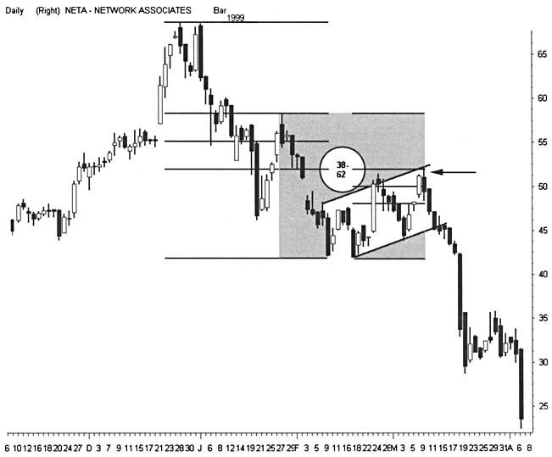

ным с относительностью тенденции. Долгосрочные развороты очень сильно зависят от объемов, тенденции и расположения. Например, модель «завеса из темных облаков» (dark cloud cover) может годами вести цену к новому максимуму, но для этого необходимо, чтобы новый максимум достигался при паническом состоянии толпы после параболического ралли.

РИСУНОК 5.18
Длинная дневная свеча при развороте акции PMC-Sierra дает свинг-трейдерам важную информацию. Эта свеча и следующая за ней рисуют завершение пятиволнового ралли в следующих, на порядок меньших временных рамках. Таким образом, коррекция проходит в соответствии с правилами классической механики. Акция откатила и остановилась на 50%-ом уровне перед тем, как предпринять следующий подъем. Сильно растянутые свечи редко подвергаются быстрой 100%-ой коррекции и предлагают скрытый вход в рынок с минимальным риском потерь.
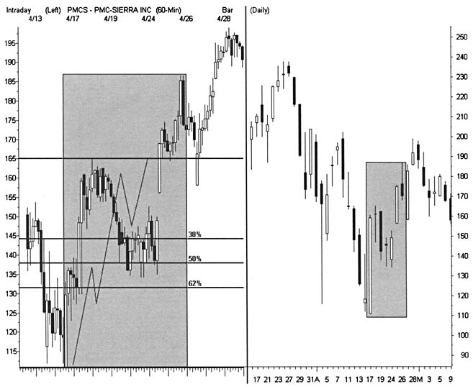

Свеча с длинным телом представляет собой сильный одно-барный уровень поддержки/сопротивления. Если цена откатывает в прежний диапазон, каким бы значительным ни было ценовое движение, оно не сумеет пройти сквозь всю длину свечи без нескольких небольших откатов. Шансы на 100%-ый разворот при следующем баре очень малы, когда рисуется длинная дневная свеча. По этой причине, покупка акций на откате после длинной бычьей свечи сопровождается минимальным риском потерь чуть ли не при любых обстоятельствах. Самые защищенные трейды появляются тогда, когда цена открытия нового ценового бара находится вблизи цены закрытия предыдущего, и когда этот последний бар начинает сразу уменьшаться. Такая свеча служит сигналом для фиксирования прибыли (profit taking) для тех, кто еще удерживал длинную позицию, открытую при предыдущей свече. Цена может быстро отскочить обратно вследствие ослабления интереса новых участников.
Модели свечей очень эффективны на границе центральной тенденции. Тщательно наблюдайте за тенью свечей, выстреливающих в сторону полос Боллинджера, особенно, когда они свидетельствуют против сужения полос. Такая комбинированная модель предупреждает о надвигающемся развороте. Модель дает точное прогнозирование как в условиях бокового ценового диапазона, так и в условиях трендового рынка.
Уделите больше внимания таким моделям свечей как «дожи» (doji) и «молот» (hammer). Эти свечи, имеющие маленькое тело и длинную тень, генерируют различные торговые стратегии и предлагают важные «ключи» к разгадке значительных изменений цены. Они также дают возможность обнаружить изменение тенденции в следующих, на порядок меньших временных рамках, при развитии краткосрочных ценовых движений. Эти важные японские свечи включают в себя целую коллекцию пальчиковых (finger) формирований, включающих «молоты» и «падающие звезды». Детальное исследование этих моделей Вы найдете в Главе 10.
Модель «харами» (harami) можно сравнить с таким классическим понятием технического анализа, как «день с уменьшающимся диапазоном цен» (inside day). Есть одно отличие, которое позволяет тени свечи выйти за пределы диапазона предыдущей свечи, до тех пор пока тело остается в пределах этого диапазона. Данная модель представляет собой модель разворота, когда она появляется в виде длинной свечи после сильного ценового движения. Перейдите к рассмотрению графика во временных рамках, на порядок ниже искомого, и заметьте, что тик открытия часто рисует гэп с предыдущим закрытием. Во время восходящей тенденции такая «дыра в стене» может представлять собой довольно серьезный плацдарм для дальнейшего движения. В нисходящей тенденции гэп может инициировать мощное движение цены вверх.
Изучите три различные торговые тактики по модели «хара-ми», отличающиеся друг от друга по степени риска. Каждая из стратегий работает в направлении краткосрочного ценового прорыва. Согласно первой тактики, позиция открывается, когда цена выходит за пределы амплитуды между максимумом и минимумом первой свечи (expansion bar) «харами». Вторая тактика подразумевает открытие позиции, когда цена выходит за пределы диапазона второй свечи (inside bar) модели. По третьей тактике, позиция открывается, когда цена выходит за пределы тела второй свечи модели. Выставляйте ордера (stop loss), ограничивающие убытки, согласно выбранным уровням открытия позиций в каждом конкретном случае. Иными словами, если позиция была открыта с использованием тела свечи, закрывайте убыточную позицию, если цена нарушает диапазон тела свечи в противоположном направлении.
«Крест харами» (harami cross) представляет собой особую форму модели «харами», в которой вторая свеча представлена дожи, находящегося в пределах диапазона тела первой свечи. Эта модель дает сигнал на возможное формирование «Двойного Дна» во временных рамках, на уровень меньших тех, в которых рассматриваются свечи. В данных временных рамках цена достигает нового минимума или максимума, но отскакивает при закрытии на уровень поддержки/сопротивления. Торгуйте по данной модели в направлении разворота. Это предпочтительнее, чем выискивать прорыв цены за пределы тени свечи. Вероятность серьезного разворота растет, если тень «длинноногого дожи» пересекает уровень поддержки/сопротивления.
Медвежья модель «завеса из темных облаков» (dark-cloud cover) и ее бычья «кузина» - модель «просвет в облаках» (piercing pattern) дают сигнал на резкий разворот цены. Обе модели скрывают значительный гэп на излет, который указывает на завершение существующей тенденции. Каждая из этих двухсвечевых моделей начинается свечой широкого диапазона с направлением превалирующего тренда. Цена открытия второй свечи намного выше цены закрытия предыдущей свечи, однако затем цена разворачивается, достаточно глубоко вдаваясь в предыдущий диапазон. Обычно несколькими последующими свечами цена завершает этот путь и выходит за пределы модели в противоположном направлении. Обдумывайте открытие fade-позиции, если цена попытается заполнить гэп на излет во временных рамках, на порядок

РИСУНОК 5.19
Модель «харами» дает сигнал на два изменения тенденции на графике акции Marsh &McLennan. Первый «день с уменьшающимся диапазоном цен» генерирует ценовые колебания после короткого падения цен, а вот второй дает начало значительному падению цен. Найдите на графике утренний гэп (hole-in-the-wall), который инициирует каждую из моделей на 60-минутном графике. Обе модели ведут к самым низким дневным ценам без какого-либо отскока. Используйте стратегию утреннего гэпа для применения модели «харами» перед тем, как нарисуется свеча закрытия.

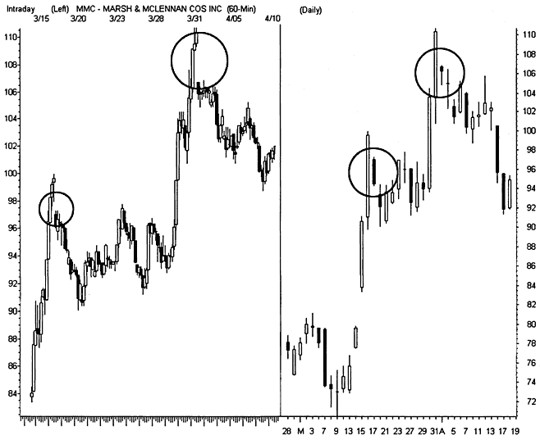

меньших рассматриваемого временного диапазона. Но если цена не развернется быстро, пытаясь выйти из гэпа, то тогда может сформироваться зона застоя в пределах гэпа. Такая ситуация наводит на мысль, что продолжающееся ценовое движение в конечном итоге позволит рынку преодолеть движение цены к новому максимуму или минимуму. Если не произойдет никакого отката, открывайте позицию, когда следующий ценовой бар или два прорвут диапазон второй свечи модели. Опоздавшие трейдеры обнаружат, что лучшие сделки часто появляются после завершающей разворот коррекции, которая вновь откроет границы формации. Длинная модель «завеса из темных облаков» может останавливать ралли месяцами, а то и годами, если она появляется на дневном графике, глубоко вдаваясь в новые максимумы. -

РИСУНОК 5.20
Несколько моделей «завеса из темных облаков» сформировали сильную вершину на дневном графике акции American Power Conversion. Пять этих моделей, образованных 22-мя свечами, ознаменовали важный разворот перед финальным падением цены на 16 пунктов. Эта медвежья свечная модель обычно завершает свою работу одним поворотом.
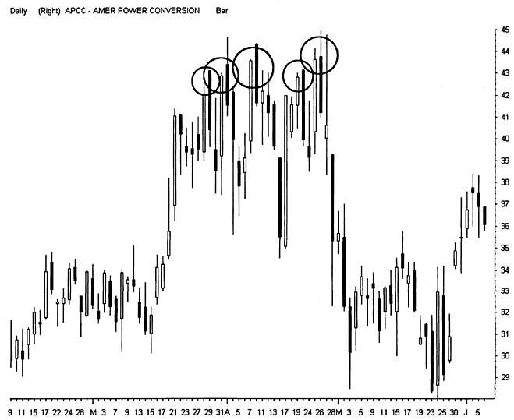

Две свечи представляют достаточно высокое предложение, которое должен абсорбировать свежий спрос, только при таком условии рынок может пойти выше. Следующий, более низкий максимум часто формирует округлую форму вершины Евы классической модели «Вершина Адама и Евы». Определите отношение отскока к максимуму модели. Если оно не превышает 38-50% перед откатом, рынок, скорее всего, быстро вернется на более низкие уровни.

НЕУДАВШАЯСЯ МОДЕЛЬ

Одни из лучших трейдов могут осуществляться в направлении, противоположном, прогнозируемом с помощью общеизвестных ценовых моделей, если они перестают «вести себя» должным образом. Множеству классических моделей соответствуют присущие им установочные наборы, которые инициируют позиции, противоречащие структуре самих моделей. Эта, с трудом воспринимаемая, концепция хорошо проиллюстрирована в виде сигнала «Собака Баскервиллей» в известном труде Алекса Элдера (Alex Elder) «Как играть и выигрывать на бирже» («Trading for Living»). Элдер описывает интересный пример с линией плеча модели «Голова и Плечи», которая не пробивается ценой. Заметив, что модель, по всей видимости, не будет завершаться, трейдеры открывают длинные позиции, «загоняя» тем самым цену обратно вверх, по направлению к старым максимумам.
Модели появляются в самом конце ценового движения. Их развитие характеризуют массивные колебания цены между ключевыми уровнями поддержки и сопротивления. Формирование моделей завершается, когда новый импульс тенденции, соударяясь с этой стеной, вырывается наружу. Причем, направление данного нового ценового импульса может и совпадать, и быть противоположным предыдущему направлению движения цены. Если модель образуется между двумя соседними ценовыми движениями одного направления, то она продолжает тенденцию. В противном случае, когда ценовой прорыв корректирует предыдущую тенденцию, промежуточная модель является разворотной.
Согласно классическому техническому анализу, ценовые модели разделяются на две категории: модели продолжения тенденции и модели разворота. Этот, хорошо известный уже нам, подход сохраняется и для выявления «пророческих» возможностей и данных дополнительных моделей. Эти ценовые модели также имеют тенденцию повторяться в любых временных рамках. Вышеупомянутые свойства данных ценовых моделей делают их легкоузнаваемыми на графическом полотне, что успешно используется трейдерами для обнаружения благоприятных возможностей для трейдинга. Большинство участников рынка рассматривают неудавшиеся модели в соответствии с общими концепциями технического анализа. Основная масса трейдеров выбирает стратегию, соответствующую данной модели, и открывает позиции, когда становится ясно, какое направление надвигающегося движения цены наиболее вероятно.
Однако модели не всегда ведут себя так, как ожидает рыночная толпа. Мощный сигнал на вход в рынок может поступить тогда, когда установочный набор истощится и не будет адекватным своей тенденции. Тогда неудавшаяся модель в состоянии будет инициировать резкое движение цены в направлении, противоречащем природе самой ценовой модели. Свинг-трейдеры должны иметь наготове тактики открытия торговых позиций в случае, если ценовые модели не формируются до конца, и с выгодой для себя использовать и подобный сценарий развития событий на рынке. Но прежде, необходимо натренироваться в распознавании неудавшихся моделей еще в процессе их формирования, после чего дожидаться благоприятных рыночных условий с минимальным риском потерь.
В основе любого прогнозирования лежит вероятность. Свинг-трейдеры прогнозируют будущее ценовое движение и открывают позиции с целью получения прибыли. Большую часть времени подобная стратегия диктует осуществление торговых позиций, имеющих максимальные шансы на успех. Однако торговый план должен быть достаточно гибким для того, чтобы не упускать установочные наборы и с менее эффективным результатом. Начните с края модели, противоположного обычному уровню прорыва. Например, изучите понижающиеся вершины медвежьего «Нисходящего Треугольника» с контексте открытия длинных позиций в ситуации, когда цена вырвется в восходящее ралли.
На протяжении прошлого века классическая ценовая модель «Голова и Плечи» анализировалась гораздо больше, чем любой другой ценовой диапазон. В действительности, как показали результаты одного исследования, данная общеизвестная ценовая модель дает прогнозируемый результат приблизительно в 74%-ах ожиданий. Хотя этот интригующий результат лежит за пределами
случайных результатов, он дает четкую картину того, как часто фиксируются потери, когда рыночные спекулянты совершают короткие продажи на линии плеча модели «Голова и Плечи». Продумайте, почему общеизвестность этих моделей способствует тому, что они все больше теряют надежность в условиях современных финансовых рынков.
Неудавшимся моделям в настоящее время уделяется гораздо больше внимания, нежели в книгах по трейдингу, опубликованных в прошлом. Рыночная толпа в наши дни способна распознавать большую часть классических ценовых моделей и открывать позиции, руководствуясь книжной логикой. Такой подход уменьшает шансы на то, что цена будет двигаться в направлении, наиболее соответствующем прогнозам. К счастью, есть и такие учебники, которые учат преимуществам мыслить вразрез с толпой. Основная масса трейдеров, прежде чем закрыть позицию, когда появляются первые признаки неудавшейся модели, предпочитает приложить максимум усилий, для того чтобы убедиться в своей правоте. А это один из верных путей, ведущих в конечном счете к паническому состоянию толпы.
При обдумывании очередной позиции, свинг-трейдеры должны каждый раз учитывать и возможность осуществления торговой сделки по установочному набору, порождаемому неудавшейся моделью. При оценке такой дополнительной позиции также, обычным методом, следует рассчитывать соотношение доходность/риск потерь. Торговый план должен отслеживать все шаги, которые могут быть предприняты, если установочный набор станет неадекватным текущим условиям, в случае движения цены в направлении, противоположном наиболее вероятному. Каждый трейд, построенный в соответствии с неудавшейся моделью, должен быть оценен по достоинству. Не спешите «переворачиваться», пока новый установочный набор не пройдет через все обычные фильтры. Учтите, что такая комбинированная технология позволяет определить естественные уровни ограничения убытков (stop loss) и цели обеих позиций. Будьте готовы ко всему, что может преподнести рынок, и действуйте согласно разработанному плану.
Общеизвестность разнообразных ценовых моделей повышает вероятность того, что они не будут окончательно сформированы. Этот тревожащий факт гораздо чаще убеждает свинг-трейдеров воздержаться от каких-либо действий, чем раньше. Небольшие шансы на успех говорят за то, что потенциальные прибыли могут быть значительно выше дополнительных рисков потерь. Не надо «впрыгивать» в рынок при каждом четко вырисовавшемся «Треугольнике» или бычьем «Флаге», слепо веруя в быстрые и легкие прибыли. Множество тому примеров, когда неудавшаяся модель предлагает установочные наборы с большим потенциалом. Научитесь уделять большее внимание ценовым графикам непосредственно перед появлением неудавшейся модели. Установочные наборы в подобных случаях зачастую бывают менее опасными и имеют очень короткий благоприятный период времени для открытия позиции.
Установочные наборы для открытия позиций по неудавшимся моделям не завершаются с отражением трендовыми линиями ценового удара. Колебания цен являются неотъемлемым признаков сегодняшнего рынка и, кроме того, способствуют пополнению карманов инсайдеров. Множество классических ценовых моделей прорывается, согласно ожиданиям, выдерживает несколько тиков и сильно разворачивается. Если затем цена возвращается в зону застоя, свинг-трейдеры могут открыть позиции по установочным наборам, предлагаемым неудавшимися моделями, задолго до обратного движения цены к противоположной точке прорыва. Первоначальный ложный прорыв цены растворяет спрос в данном направлении и снижает риск потерь. Размах ценовых колебаний укажет на то, что рынок, скорее всего, резко уйдет в другом направлении.
Сигнал на вход в противоположную позицию в большей мере дают различные уровни поддержки/сопротивления, нежели первоначальные установочные наборы. Устойчивые трендовые линии сами по себе не инициируют трейды по неудавшимся моделям. Зона застоя демонстрирует уникальные верхние и нижние границы. Неудавшиеся модели также сильно зависят от прорывов, как и обратный результат. Научитесь распознавать эти обратные прорывы для каждой классической ценовой модели. Так, например, прорыв линии плеча модели «Голова и Плечи» указывает на классические короткие продажи. Однако fade-позиции не осуществляются до тех пор, пока цена не взлетит вверх до нисходящей линии, проходящей через вершины модели «Голова и Плечи».
Наиболее известные и хорошо узнаваемые ценовые модели имеют самые высокие шансы на риск стать неудавшимися. Завершение модели привлекает к себе внимание и побуждает к дей-

РИСУНОК 5.21
«Восходящий Треугольник» часто ведет к сильному подъему цены, но давайте понаблюдаем, что происходит, когда модель нарушается. Восходящая трендовая линия указывает на уровень ценового прорыва вниз, от которого акции Sigma-Aldrich стали стремительно падать вниз. Рыночная толпа, которая покупала акции Sigma-Aldrich внутри бычьей модели, обеспечивала значительным «горючим» движение цены в направлении, противоположном прорыву модели. Посмотрите, как быстро акции проскочили столь важный для них уровень поддержки на отметке 32 под давлением экстремальных продаж.
Daily (Righl) StAL-SIGMA-ALDRICH Bar
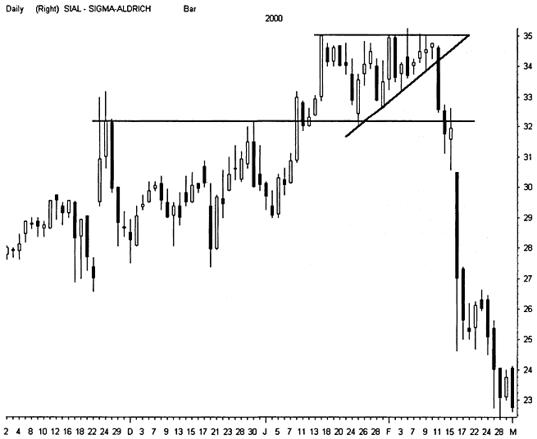

ствиям тех трейдеров, которые при других обстоятельствах оставались бы вне рынка. Когда установочные наборы выглядят очень многообещающе, многие участники рынка открывают позиции по одну сторону трейда и вызывают колебания цены. Осуществляйте вход в рынок при небольшом диапазоне ценовых баров, непосредственно перед тем, как цена прорвется в каком-либо направлении, уменьшая риск потерь и позволяя быстро выходить из рынка. Закрытие позиции вслед за прорывом цены на высоких объемах и откат к трендовой линии также укрепляет успех торговой операции. Неудавшиеся модели обеспечивают участников рынка благоприятными возможностями для трейдинга с гораздо более высоким уровнем доходности, чем книжные ценовые прорывы, благодаря тому что им удается склонить толпу двигаться по неправильному пути. Большинство участников рынка прекрасно понимает, как работают неудавшиеся модели, но теряется, как только цена начинает вести себя неожиданным для них образом. Они застывают, словно лань, ослепленная прожекторами, как только начнет выявляться неудавшаяся модель. И так продолжается до их полной капитуляции. Именно поэтому такие противоположные установочные наборы демонстрируют результаты, очень сильно зависящие от нескольких ложных движений.

ИНДИКАТОРЫ

Для того чтобы поддержать ценовые модели качественным анализом, необходимо умение правильно построить и управлять индикаторами. Используются индикаторы в виде «сыворотки истинности» для подтверждения или опровержения многообещающих установочных наборов. Подключайте их должным образом к каждому временному диапазону удержания позиции и вступайте в единоборство с рыночной толпой.

ТАКТИКИ С ПРИМЕНЕНИЕМ ПОЛОС БОЛЛИНДЖЕРА

Привлекательность полос Боллинджера для трейдеров заключается в двух очень важных характеристиках. Во-первых, полосы Боллинджера (BBs) демонстрируют основные оси трендов/боковых диапазонов, подобно тому как это делают цена или средние скользящие. Во-вторых, при своем движении они то сужаются, то расширяются. И взаимодействие упомянутых свойств полос Боллинджера определяет уникальные модели, по мере того как ценовые бары, развивая свое движение, проходят сквозь те или иные границы. Особенно хорошо работают с полосами Боллинджера японские свечи. Так, например, «дожи», соударяющиеся с сужающимися полосами, дают эффективный сигнал на краткосрочный разворот цены.
Полосы Боллинджера (BBs) реагируют на движение цены своими изгибами и поворотами. Эти волнообразные движения предугадывают, как далеко может распространиться тенденция, прежде чем силы распределения вернут ее к центральной оси. Между направлением цены/полосы и сужением цены/полосы развивается сложный комплекс взаимодействий. Например, развитие тенденции останавливается, когда сужающиеся полосы Боллинджера уходят в противоположном направлении. Необходим большой практический опыт для выявления окончательного воздействия этих полос на цену, но они заслуживают приложенных усилий. Полосы Боллинджера указывают на скрытый характер ценовых колебаний значительно лучше, чем это делают другие инструменты, и сразу дают знать, приоткрыта или заперта та самая заветная дверь, за которой таятся прибыли.
Полосы Боллинджера могут колебаться между взаимосвязанными минимумами и максимумами и затем откатывать на уровни коррекции с тем, чтобы начать движение в новой тенденции. Или же они могут выявить боковой диапазон цен своими ненаправленными извилистыми движениями. Движение быстро затухает, когда цена увеличивается и достигает опускающейся полосы или когда цена при своем падении достигает, наоборот, растущей полосы Боллинджера. Полосы Боллинджера могут носить боковой характер распространения как при боковом ценовом диапазоне, так и в трендовом рынке. Цена часто терпит неудачу при попытке достичь нового максимума или минимума, пока полосы Боллинджера, расширяясь, не укажут путь цене. В большинстве случаев время открытия/закрытия позиции полосы Боллинджера предсказывают точнее, чем цену.
Наблюдая наметанным глазом за массивными полосами в режиме реального времени, трейдеры делают свои прогнозы относительно того, какое давление со стороны покупателей или продавцов необходимо, чтобы вывести их за пределы массива. Особенно хорошо полосы Боллинджера работают при втором тестировании ценой важных уровней максимумов или минимумов. Когда рынок в конце концов совершает прорыв, расширяющиеся ценовые бары достигают границ полос Боллинджера, и зона застоя формирует «Флаг» до тех пор, пока полосы Боллинджера позволят развить дальнейшее ценовое движение. Полосы сужаются вокруг сужающихся ценовых баров в боковом диапазоне. Здесь рекомендуется применять метод NR7 для прогнозирования будущей позитивной обратной связи.
Полосы Боллинджера дают ранний сигнал на изменение тенденции рынка. Резкое движение цены способствует расширению полос Боллинджера. Когда такой активный рынок входит в боковой диапазон, полосы начинают сужаться по направлению к цене. С течением времени «двери» полос Боллинджера закрываются перед быстро движущейся в вертикальном направлении ценой. Практический опыт дает возможность свинг-трейдерам определить тот промежуток времени, который необходим для прогнозирования и соответствующего планирования позиций до того, как полосы сузятся.
Мощные покупки и продажи могут вывести цену за пределы полос Боллинджера. Даже длинные ценовые бары в экстремальных условиях способны выйти за пределы полос. Основные торговые тактики подсказывают, что сильные развороты цены зачастую следуют за разрывом этих ведущих полос. Однако торговать против них очень рискованно, так как рынок может предпринять короткие серии волатильных колебаний прежде, чем наступит разворот. Учтите, что подобное поведение цены редко наблюдается при внутридневной торговле, за исключением утренней сессии сразу после открытия рынка.
Снижайте риск потерь, переходя к рассмотрению рынка во временных рамках, на порядок ниже искомых, и ждите разворота цены для того, чтобы осуществлять трейдинг на контртренде. Шансы на успех повышаются, если ценовые бары вырываются и к другим видам уровней поддержки/сопротивления, что позволяет получить подтверждение пересечением для уровней открытия позиций. В течение трейда предпринимайте все меры предосторожности. Если цена возвращается в пределы, ограничивающие полосы Боллинджера, основная тенденция может быстро возобновиться, пока откат сгенерирует другие сигналы разворота. Найдите «завесу из темных облаков» или одиночную свечную модель, заполняющую любой ценовой разрыв, который был создан ценовым баром, вырвавшимся за пределы полосы. Подобный комплексный установочный набор для открытия позиции может привести к неожиданным прибылям, если умело управлять позицией-

РИСУНОК 5.22
Верхняя полоса Боллинджера растет, собираясь протестировать внутридневной максимум, в то время как акции Worldcom начали падать в цене. Такая резкая дивергенция указывает на окончательный ценовой прорыв после того, как развернется уже от нижней полосы Боллинджера. Исследуйте наклон полосы в момент, когда ценовой бар вернется для тестирования важного уровня максимума или минимума. Часто он дает информацию о времени и силе, необходимой для того, чтобы «протолкнуть» цену сквозь уровень поддержки/сопротивления.

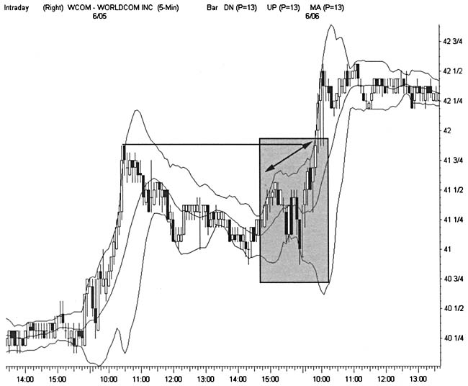

.
13-барные полосы Боллинджера со стандартным отклонением 2 работают с очень высокой степенью точности в условиях внутридневного трейдинга. Комбинируйте их с набором 5-8-13-бар-ных простых средних скользящих для подкрепления потока информационных данных. Применяйте средние скользящие для определения силы тенденции, а полосы Боллинджера - для идентификации длины каждого ценового бара. На новых максимумах или минимумах мощное ценовое движение будет сворачиваться в пространство между 5-барным МА и внешней полосой, в то время как все три средних скользящих будут направлены вверх и будут указывать направление тенденции. Как только цена начнет понижаться, полосы начнут сужаться и давать сигнал на изменение рыночных условий, а средние скользящие будут указывать на откаты и на новые уровни поддержки/сопротивления. В конечном счете полосы изменят направление, средние скользящие развернутся, и цена прорвется по направлению к другим экстремальным точкам.
Свинг-трейдеры не слишком активно применяют в своей работе полосы Боллинджера. Выстраивайте стратегии, позволяющие открывать контртрендовые позиции на одной полосе, а закрывать - на другой. Такие установочные наборы по свинг-позициям строятся на ценовых колебаниях, амплитуды которых несравнимы с тем размахом ценового движения, на котором строятся позиции на прорыв в экстремумах полос. Центральная полоса представляет собой естественную преграду, которую обязательно нужно учитывать при расчете соотношения доходность/риск. Убедитесь в том, что безопасный выход из рынка вблизи этой центральной точки также дает возможность зафиксировать прибыли, ради которых действительно стоит входить в рынок.
Не забывайте, что все полосы Боллинджера претерпевают динамичные изменения, реагируя на цену, что обеспечивает непрерывной обратной связью, способной смещать цель позиции, переоценивая ее с появлением каждого нового ценового бара. Различные эксперименты с этими действенными индикаторами помогают свинг-трейдерам прогнозировать будущее поведение цены. Чем длиннее путь цены в боковом диапазоне, тем уже становятся полосы Боллинджера. Для самих полос Боллинджера изменение тенденции впервые начинается с разворота полосы, самой близкой к предыдущей тенденции цены. Так, например, когда восходящая тенденция идет вдоль верхней полосы Боллинджера, ожидайте, что эта часть индикатора развернется вниз раньше ее двойника, когда цена начнет двигаться в боковом диапазоне или в нисходящей тенденции.
Изучайте полосы Боллинджера, сочетая их с моментум-инди-каторами. Такой подход позволяет вскрывать скрытое направленное движение и идентифицировать время открытия/закрытия позиций. Добавьте в Ваш инструментарий средние скользящие цены и MACD гистограммы в окно, расположенное под ценовым графиком. Цена всегда хорошо прослеживается внутри сужающихся полос в начальной стадии новой позитивной обратной связи. Если эти индикаторы указывают на рост темпа ценового движения, сфокусируйте Ваше внимание на уровнях ценовых прорывов моделей/ полос и ищите момент входа в рынок на коротких ценовых барах.

MACD ГИСТОГРАММЫ

Классические MACD (конвергенция/дивергенция средних скользящих) гистограммы Джеральда Эппела (Gerald Appel) отслеживают взаимное расположение двух средних скользящих, меняющееся с течением времени. Моментум (темп изменения ценового движения) растет, когда краткосрочное среднее скользящее расходится с долгосрочным, и соответственно, моментум падает, когда краткосрочное среднее скользящее направляется по направлению к долгосрочному МА. Индикатор сглаживает необработанные данные, что отфильтровывает ложные ценовые колебания и способствует более точному предварительному анализу. Индикатор генерирует взаимосвязь между медленными средними и первоначальными расчетами, инициирующими сигналы на покупку или продажу.
Данный индикатор представляет собой превосходный инструмент, когда он представлен вертикальными ценовыми барами, а не двумя эмпирическими линиями. Алекс Элдер (Alex Elder) популяризовал этот классический инструмент технического анализа в своей книге «Как играть и выигрывать на бирже» (Trading for Living). Метод конвергенции/дивергенции средних скользящих позволяет рассчитывать расстояние между кривыми МА в каждый конкретный момент времени и наглядно иллюстрирует это расстояние под графиком цены. Метод позволяет строить восходящие и нисходящие наклонные линии колебаний моментума, аккуратно отслеживающие едва различимые изменения основной рыночной тенденции.
MACD гистограммы обнаруживают ценовые развороты и идентифицируют время прорывов. Начните с построения классических наборов средних скользящих, после чего постройте свой собственный набор, выявленный опытным путем. Большинство свинг-трейдеров пользуются стандартными 12 и 26-периодными средними скользящими, сглаженными за 9 периодов. Используйте этот популярный набор для отслеживания настроя рыночной толпы во всех временных рамках. Но никогда не пользуйтесь индикатором в вакууме. Моментум мало что значит, если рынок не предлагает благоприятных условий для трейдинга. Постольку, поскольку каждый, кто наблюдает за рынком, используя классический набор данного инструмента, видит одно и то же в каждый момент времени, успешный вход в рынок определяется, в конечном итоге, лучшей торговой тактикой.
MACD гистограммы генерируют два типа сигналов. Ранний сигнал поступает, когда гистограмма меняет направление от экстремального уровня. Такой резкий разворот часто предвосхищает цену и дает право на жизнь нескольким ложным вариантам интерпретации данных. Более поздний сигнал поступает, когда цена пересекает центральную нулевую линию. Большинство колебаний цены появляется именно вблизи этой линии. Всегда находите подтверждение пересечением данного сигнала, в противовес ключевому уровню поддержки/сопротивления и уровням прорывов ценовых моделей.
При смене направления от экстремальных уровней гистограммы часто рисуют «Двойное Дно» или «Двойную Вершину». Данная характерная особенность этого индикатора предохраняет свинг-трейдеров от убыточных входов в рынок. Хотя индикатор часто разворачивается раньше рынка, его «Двойная Вершина» или «Двойное Дно» в основном формируются после разворота цены. Одна эффективная стратегия фильтрует установочные наборы посредством данного запаздывающего подтверждения, а затем открывает позицию при первом откате цены или при другой благоприятной возможности с минимальным риском потерь. К сожалению, гистограммы могут только рисовать резкие модели V-об-разного «Дна» или «Вершины», так что будьте готовы к тому, что Вы не всегда будете успевать «вскакивать в лодку» при проявлении подобных рыночных ситуаций.
Нулевая линия индикатора указывает на центральную зону равновесия. Позитивное ускорение цены знаменуется поддержкой гистограммы выше этой линии. Соответственно, если гистограмма опускается ниже нулевой линии, то это сигнал к усилению негативного ускорения цены. Если гистограмма приближается к нулевой линии, значит рынок будет пребывать в боковом диапазоне. Особое внимание следует уделить углу наклона гистограммы при росте или падении цены. Чем выше угол наклона, тем больше вероятность того, что цена будет прорывать уровень, либо встретив небольшое сопротивление, либо не встретив его вообще.
Сигналы на покупку и продажу обычно поступают аналогичным образом. Закрывайте позиции при пересечении гистограммы с нулевой линией, если Вы решите, что MACD не будут совершать хаотических колебаний. Или же используйте первый разворот гистограммы от экстремума для закрытия старой или открытия новой позиции в противоположном направлении. Гистограммы обычно достигают одного и того же уровня в двух продолжительных ценовых циклах перед разворотом. Многие участники рынка отмечают первый экстремум гистограммы и то, что он указывает на разворот. В такой ситуации происходит самореализация гистограммы, когда она вновь достигает данного уровня.
Перенастройте MACD гистограммы для увеличения скорости их сигналов при рассмотрении специфических рыночных условий. Более быстрые гистограммы чаще дают ложные сигналы, но позволяют быстрее реагировать на новые тенденции. Попробуйте применить комбинацию из 8-17-9 гистограмм MACD для сигнала на покупку и традиционный набор из 12-26-9 - для обнаружения зоны продаж акций. Или же расположите обе комбинации гистограмм в различных окнах под ценовыми графиками и используйте одну комбинацию для фильтрации другой. Так, например, когда быстрые расчеты инициируют сигнал на покупку, но более медленные не подтверждают его, наблюдайте за ценовой моделью с целью принятия окончательного решения по поводу того, какой сигнал более достоверный.
Дэй-трейдеры могут экспериментировать с комбинацией 8-13-8 MACD гистограмм на 1-минутном и 5-минутном графиках, с тем чтобы не терять из виду краткосрочные ценовые колебания. Однако не забывайте о традиционном наборе 12-26-9 для 60-минутного ценового графика и для более длительного рассмотрения ценового движения. Внутридневные сигналы могут возникать быстрее, чем дневные или недельные, из-за того что краткосроч ные благоприятные возможности появляются гораздо быстрее и чаще. В таких узких рамках гистограмма чаще разворачивается и ведет себя больше как осциллятор, чем как направленный индикатор. Продолжайте применять MACD во временных рамках, превышающих период удержания позиции для получения многих сигналов, но фокусируйте свое внимание на выявлении времени открытия/закрытия позиции по более мелким временным рамкам.
-

РИСУНОК 5.23
MACD гистограммы отслеживают изменение рыночного импульса. Они не всегда дают сигнал на успешные позиции. Часто пересечение нулевой линии индикатором преподносится как сигнал к покупке или продаже акций. Однако, как следует из дневного графика акции Purchasepro.com, в точках пересечения (1,5 и 7) индикатора с нулевой линией, цена продемонстрировала лишь резкие хаотические колебания. Даже открытие позиций в точках (2,4 и 6), после того как гистограмма развернулась от своих экстремальных точек, не принесло бы желаемого результата. Из графика видно, что лишь открытие позиций в точках 3 (сигнал «Двойного Дна») и 8 (увеличение наклона гистограммы) принесет хорошие возможности для получения прибыли.
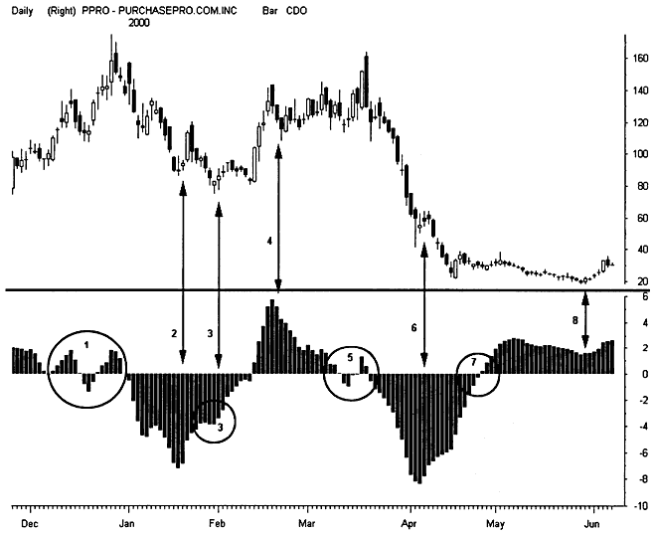

RSI И СТОХАСТИКИ

Рыночные условия способны меняться очень быстро, и секреты рынка порой таятся в очень кратковременных движениях цены. Последняя свеча на крайней правой кромке ценового графика может нести ту важную, ключевую информацию, которая и определит в конечном счете успешным или нет будет данный установочный набор. Осцилляторы обеспечивают непрекращающейся обратной связью, которую можно отследить по вкладу этой последней свечи в ценовое движение. Если научиться умело переключать осцилляторы, можно использовать их быструю реакцию на новые ценовые колебания и выстраивать позиции по естественным рыночным циклам.
Осцилляторы генерируют важную информацию, определяющую укрепление и ослабление состояния рынка. Они указывают на состояние перекупленности/перепроданности рынка, где смена настроений основной рыночной толпы может инициировать разворот цены. Свинг-трейдеры должны постоянно исследовать скрытые движущие силы рынка, которые и вызывают изменения цены. Осцилляторы улавливают этот едва различимый механизм, реагируя на потребляемую рынком мощность. Характерной особенностью осцилляторов является их более быстрая реакция на поступающую новую информацию, чем реакция индикаторов, следующих за тенденцией, таких, например, как средние скользящие.
Алгоритм построения осцилляторов может представлять собой как простейшие расчеты, так и комплексные системы расчетов, основанных на исследованиях ценовых моделей. Общие задачи рынка связывают их воедино. Осцилляторы делают попытку предугадать, будет ли краткосрочная движущая сила содействовать текущему движению цены или, наоборот, ослаблять его. Хотя подобную задачу в состоянии успешно решить несколько технических индикаторов, два из них отличаются особенной стойкостью и разнообразием применения. Это — стохастики и относительный индекс силы Уайлдера (Wilder's Relative Strength Index -RSI), предлагающие эффективные методы исследования циклических колебаний цены.
Оба осциллятора предполагают, что движущие силы рынка проявляют себя сами в тиках закрытия ценовых баров. И каждый осциллятор следует данной немаловажной теории в своей оригинальной манере. Стохастики определяют соотношение цены закрытия и максимума и минимума данного ценового бара. Индекс относительной силы (RSI) определяется как отношение прироста цен закрытия к убыли цен закрытия за определенный период времени. Эти два различных метода анализа дают уникальные результаты. Аккуратный прогноз, получаемый в процессе селективного применения обоих инструментов, дает возможность оценить различные аспекты рыночной ситуации.
Стохастики и RSI эффективно выявляют состояние пере-купленности/перепроданности рынка в сужающихся диапазонах цен. Однако их применение в трендовом рынке также имеет неоспоримые преимущества. Ускорение/замедление ценового движения моментально проявляется в том, как индикатор следует за направленным движением ценовых колебаний. Эти кривые, строящиеся в окнах, расположенных под ценовыми графиками, рисуют модели, имитирующие классические ценовые формации. Понаблюдайте за тем, как оба этих индикатора рисуют «Двойную Вершину» или «Двойное Дно» вблизи важных экстремумов рынка. Стохастики также демонстрируют откатный феномен 1-2-3. После первого удара об экстремум они откатывают на небольшой волне на 50%-ый уровень, а затем предпринимают еще одну попытку прорыва, но с другой стороны уровня.
Участники рынка затрачивают немало времени на то, чтобы приспособить четкие линии состояния перекупленности/перепродан-ности к каждому индикатору. Графики обоих данных индикаторов колеблются в пределах 0% и 100%. По классическому техническому анализу экстремальные линии выстраиваются в пределах от 20 до 80 и принято считать, что прорыв осцилляторов увеличивает вероятность разворота цены. Различные методы анализа пытаются найти свои различные пути обнаружения этих мистических точек разворота. Например, Элдер предлагает правило 5%-ов. Определите уровни перекупленное™ и перепроданности рынка, за пределами которых RSI за последние 4-6 месяцев пребывал в течение менее, чем 5% всего торгового времени. Проведите линии по этим зонам и возвращайтесь к их исследованию каждые 3 месяца.
Каждый рынок реагирует на осцилляторы по-разному. Большинство свинг-трейдеров идут по пути наименьшего сопротивления и выбирают стандартные установочные наборы. И для стохастиков, и для RSI уровень линий 20-80 работает практически в любых рыночных условиях. Этот уровень выполняет большую работу по балансировке ложных сигналов и потерянных благоприятных возможностей для трейдинга. По правде говоря, такие установочные наборы мало что значат, если речь идет об устойчивом успехе в трейдинге, подразумевающем достаточно высокий уровень прибыли. Успех в трейдинге в большей степени зависит от интерпретации моделей, которые формируются при разворотах осцилляторов, нежели от выявления месторасположения точек разворота, как таковых.
Используйте стохастики для обеспечения краткосрочной обратной связи, a RSI - для получения более долгосрочной информации о циклических изменениях цены. Простой индекс относительной силы (RSI) имеет более переменчивый характер, нежели стохастики и нуждается в большем сглаживании для ликвидации ложных сигналов. Стохастики эффективно применяются для очень краткосрочных установочных наборов при анализе внутридневных ценовых графиков. Каждый индикатор строится по собственным правилам в окне, расположенном ниже ценового графика. Сглаженный RSI демонстрирует отдельную линию, которая медленно циркулирует из состояния перекупленное™ в состояние перепроданно-сти рынка. Стохастики разворачиваются быстрее, чем RSI, и прокладывают путь следующей линии, очень быстро растущей над или опускающейся под искомой, по мере разворота цикла.
Стохастики очень точно определяют краткосрочное смещение в ценовом движении. Однако после того, как произойдет первый прорыв к экстремуму широкой полосы стохастика, его данные могут истощить себя. Стохастики совершенно не работают в условиях очень сильной тенденции рынка. График совершает вихляющие колебания, двигаясь наугад, когда рынок сильно растет или, наоборот, испытывает мощный натиск продаж. Это опять-таки доказывает лидирующее положение ценовых моделей в анализе рынка, по сравнению с индикаторами. Тем не менее, уделяйте серьезное внимание всем осцилляторам, особенно когда они начинают разворачиваться. Они очень аккуратно способны указывать на точки разворота цены.
Установите комбинацию из 5-3-3 стохастиков для каждого внутридневного графика о временных рамках, соответствующих периоду удержания позиции и на порядок ниже такового. Так, например, установите упомянутый выше набор стохастиков на 1-минутном и 5-минутном ценовых графиках при трейдинге в течение 5 минут. Используйте стохастики и во временных рамках, на уровень выше, если это необходимо. Однако тенденция становится более важной, чем колебания цены, когда свинг-трейдеры исследуют временные рамки, на порядок выше периода удержания трей-да. Сфокусируйте свое внимание на этих уровнях, используя MACD индикатор (или любой другой моментум-индикатор) для выгодного применения более долгосрочных ценовых колебаний.
Джэйк Бернстейн (Jake Bernstein) в своей книге «Совершенный Дэй-трейдер» («The Compleat Day Trader») исследовал феномен столь сильно привлекающих внимание стохастиков, который он назвал «удар стохастиков» («Stochastics pop»). Он рекомендует осуществлять торговые сделки в направлении основной тенденции в момент, когда поступает так называемый внешний сигнал, когда стохастик сверху вниз пересекает 75% уровень или снизу вверх пересекает 25%-ый экстремальный уровень. Трейд «распознает» тот факт, что последняя фаза ценового колебания может предложить более динамичное колебание цены. «Удар» окружает вход в противоположном направлении ценового движения как раз в тот момент, когда другие участники рынка принимают решение о выходе из рынка. Еще раз, оставайтесь в стороне от толпы, предлагающей немыслимые доходы. Бернстейн советует закрывать позиции, как только быстрый стохастик пересечет медленный в обратном направлении. Это будет означать начало колебаний цены в противоположном направлении.
Дневные осцилляторы обеспечивают возможностью эффективного прогнозирования циклического характера изменения цены. Для решения этой важной задачи, используйте долгосрочный RSI вместо дневных стохастиков, каждый раз, когда это бывает возможно. Установите 14-дневный RSI с 7-дневными сглаженными средними для большей эффективности анализа. Некоторые программные обеспечения не дают возможности применять сглаженную функцию для RSI. Они имеют в наличии 14-дневные RSI, сопровождающиеся множеством шумов, с точки зрения свинг-трейдеров. Вместо них попытайтесь применить набор 14-7-3 сто-хагтиков. Данный набор поможет Вам отследить индекс относительной силы (RSI), но при этом график будет отличаться большей неустойчивостью и давать больше непроверенной информации.

РИСУНОК 5.24
Так называемый «удар стохастиковвнаблюдается на графике акции Sepracor на консервативном уровне 80%, предлагающем два прибыльных трейда. Данная техника следования тенденции находится в сильной зависимости от умелого управления рисками потерь. Закрывайте позицию оперативно, как только быстрый стохастик пересечет медленный.
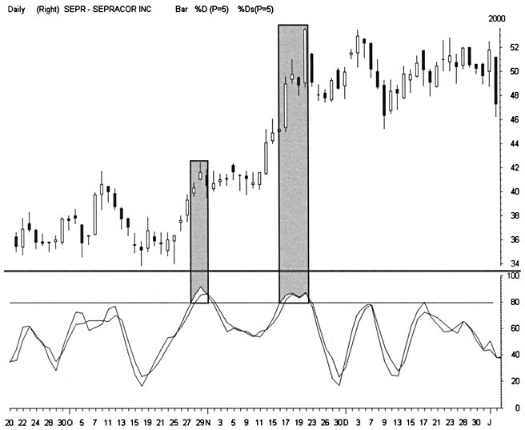

Долгосрочный RSI прекрасно работает в различных рыночных условиях и четко идентифицирует точки разворота цены. Следуйте за сигналами, когда RSI проникает в экстремальную территорию вслед за быстрыми изменениями цены и затем разворачивается. Этот ценный индикатор также способен демонстрировать сглаженные ценовые колебания в условиях трендового рынка средней мощности. Рынок может никогда в такой ситуации не достичь состояния перекупленное™ или перепроданное™, в условиях часто меняющихся ценовых прорывов и откатов.

ТЕХНИЧЕСКИЕ ИНСТРУМЕНТЫ ОБЪЕМА

Технические инструменты объема снабжают важной информацией, необходимой для выявления основных ценовых разворотов. Объемы также дают четкие сигналы на надвигающиеся ценовые прорывы вверх или вниз, когда они опережают построение ценовых графиков.

БАЛАНСОВЫЙ ОБЪЕМ (ИНДИКАТОР OBV)

Балансовый объем, или индикатор OBV, разработанный Джозефом Грэнвиллом (Joseph Granville), представляет собой один из популярнейших методов изучения накопления/распределения в мире трейдинга. Этот простейший индикатор распределяет дневной объем по закрытию каждого дня. Когда цена закрытия акции выше цены закрытия предыдущего дня, к OBV прибавляется дневной объем. Если цена закрытия акции оказалась ниже цены закрытия предыдущего дня, то дневной объем вычитается из показателя. С течением времени индикатор выстраивает комплексную картину настроя рыночных покупателей и продавцов.
Индикатор OBV характеризует ценовые модели, подобно ценовым барам. Данный индикатор дает возможность исследовать ценовой график посредством таких технических инструментов, как трендовые линии, модели «Треугольники» и «Двойное Дно». Свинг-трейдеры должны проводить сравнительный анализ этих моделей с ведущими ценовыми моделями и проводить предварительный прогноз схождений/расхождений. Часто индикатор OBV опережает цену и завершает важный разворот, как раз перед движением тенденции.
Ограничьте изучение всего накопления/распределения дневными графиками. Внутридневные временные рамки искажают объемные показатели. Более 60% от всего дневного торгового объема приходится на 30% продолжительности торгового дня. Это не дает возможности сделать соответствующее дествительности сопоставление внутридневных ценовых баров и объема. Больше ориентируйтесь на гистограммы объема, чем на комплексные расчеты на протяжении всей торговой сессии. При интерпретации влияния объема на краткосрочные тенденции опирайтесь на время и объемы продаж. Каждый раз, при достижении ценой нового максимума или минимума, сверяйтесь с индикатором OBV или другим индикатором накопления/распределения, которые в указанных зонах имеют мощную силу прогнозирования. Изучая балансовый объем, Вы можете столкнуться с двумя уникальными ситуациями. Либо индикатор OBV раньше цены начнет «бомбардировать» новый уровень, либо, наоборот, цена раньше достигнет новых границ. Следуйте известной заповеди, согласно которой цена нуждается в поддержкетолпы для дальнейшего продвижения вверх, упасть же вниз она способна под собственной тяжестью. Если индикатор OBV достигнет нового максимума до цены, ищите растущие ценовые бары. Если же цена первая прорывается к новому максимуму, то ждите паузы, в течение которой будет происходить накопление. Если цена достигает нового минимума раньше балансового объема, силы гравитации способны увести ее намного ниже, прежде чем толпа подхватит это движение. А если индикатор OBV опередит цену в достижении нового минимума, попытайтесь остаться на «возвышении» — такой рынок теряет все свои уровни поддержки.

РИСУНОК 5.25
На графике акции Citrix Systems отчетливо прослеживаются несколько моделей разворота «Голова и Плечи», которые нарисовал индикатор OBV при снижении цены акции. Проанализируйте, как индикатор демонстрирует классический откат и как он реагирует на горизонтальный уровень поддержки/сопротивления в зоне застоя. Балансовый объем часто опережает цену несколькими барами. Используйте это свойство для определения спроса и предложения при стремлении цены достичь нового максимума или минимума.
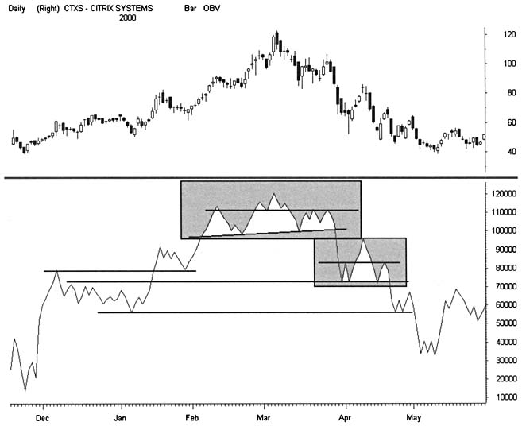

Сильная дивергенция между индикатором OBV и тенденцией свидетельствует о несоответствии между ценой и объемом. Используйте данную информацию для игры на ценовых колебаниях , которые остаются пока скрытыми и не участвуют в рыночных состязаниях. Однако этот ценный индикатор все же имеет определенные ограничения. Он размещает полный день по одну сторону от толпы и инициирует очень плохие сигналы в условиях долгосрочного бокового диапазона. Такие важные ценовые диапазоны создают базу для будущего ценового движения, однако индикатор OBV обычно не дает прогноз на важные прорывы цены. Будьте начеку, когда применяете балансовый объем для акций, торгуемых на Nasdaq. Этот внебиржевой рынок фактически удваивает объем, так как регистрирует как объем на покупку, так и объем на продажу акций. Также остерегайтесь применять индикатор OBV при работе с неликвидными акциями, так как в этом случае индикатор часто инициирует ложные объемы на критических ценовых уровнях.

УСКОРИТЕЛЬ НАКОПЛЕНИЯ/РАСПРЕДЕЛЕНИЯ ФАРЛИ (FARLEY'S ADA -ACCUMULATION/ DISTRIBUTION ACCELERATOR)

Накопление/распределение колеблется по мере того, как рыночная толпа входит или выходит из активного рынка. Эта замкнутая система питает сама себя в силу того, что постоянные изменения цены побуждают новых участников рынка к активным действиям, а старых участников — к реакции на эти действия. В пределах границ этой системы скрытое равновесие спроса/предложения приводит рынок в возбужденное состояние и, манипулируя им, каждый раз меняет курс его движения. И хотя шоковые новости, поступающие извне, могут повлиять на динамику этого «организма», они не могут изменить его постоянно вибрирующий характер существования.
Ускоритель накопления/распределения Фарли (ADA) отслеживает эти колебания объема, способствующие уменьшению влияния на рынок шоковых новостей. Свинг-трейдеры получают преимущества, когда обнаруживают те характерные эмоциональные уровни, на которых настрой толпы может смениться и спровоцировать изменение направления ценового движения. Подобное исследование настроений толпы посредством объема предлагает классический метод изучения циклов, выявляющий активность инсайдеров и неожиданные изменения цены.
Формирования ADA рисуют четкие уровни поддержки/сопротивления трендовые линии, причем, так же аккуратно, как и колебания между прогнозируемыми верхними и нижними границами. Применяйте ADA для определения запаздывания между ценой и объемом. Когда цена опережает объем, ожидайте, что цена остановится до тех пор, пока ADA не нагонит ее. Более динамичная тенденция развивается тогда, когда ADA значительно опережает цену. Этот ценный индикатор способен также инициировать более быстрые сигналы и формировать более четкие ценовые модели, чем это делают индикатор OBV или любые другие индикаторы накопления/распределения.
Расчеты начинаются с индикатора накопления/распределения Ларри Уильямса (Larry Williams Accumulation-Distribution indicator). Уильяме сформулировал этот доступный инструмент в своей книге «Секреты отбора акций, приносящих быстрые и значительные прибыли» («The Secret of Selecting Stocks for Immediate and Substantial Gains») в 1986 году. Эти расчеты представляют собой совокупный метод нахождения некой переменной X. Затем это найденное число добавляется ко всем предыдущим ценовым барам для построения данного индикатора.

А. Расчет накопления/распределения по Ларри Уильямсу (LWAccDis):
1. Если цена закрытия выше предыдущей цены закрытия, то:
LWAccDis = Close - TrueLow
2. Если цена закрытия ниже предыдущей цены закрытия, то:
LWAccDis = Close - TrueHigh
3. Если цена закрытия равна предыдущей цене закрытия, то:
LWAccDis = О
(где Close — последняя цена закрытия, TrueLow - минимальная цена в течение определенного количества дней, TrueHigh — максимальная цена в течение определенного количества дней).

B. Расчет TrueLow:
1. Если предыдущая цена закрытия ниже минимума текущего дня, то:
TrueLow = prior Close
2. Если предыдущая цена закрытия больше или равна минимуму текущего дня, то:
TrueLow = current Low

C. Расчет TrueHigh: ^{J}
1. Если предыдущая цена закрытия выше максимума текущего дня, то:
TrueHigh = prior Close
2. Если предыдущая цена закрытия меньше или равна максимуму текущего дня, то:
TrueHigh = current High

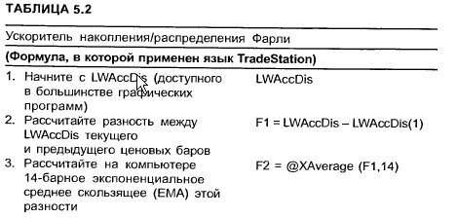
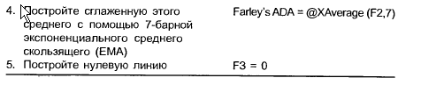

Отслеживайте с помощью индикатора трендовые линии, ценовые каналы и горизонтальные уровни экстремумов для обнаружения точек прорывов цены. Часто модели ADA формируются на один — три бара быстрее ценовых моделей. С помощью индикатора ADA легко можно определить ось тенденции/бокового диапазона цены. Ценовые движения, длительность которых превышают многие месяцы, а то и многие годы, могут раскрыть долгосрочные уровни ценовых прорывов, что влечет за собой возможность получения значительных прибылей. Не ждите, что трендовые линии ADA будут идеальны. Этот «необработанный» инструмент работает гораздо лучше, когда свинг-трейдеры учитывают любые небольшие прорывы в обоих направлениях ценового движения.

СПЕЦИАЛЬНЫЕ ИНСТРУМЕНТЫ

Специальные инструменты служат для обнаружения скрытых уровней поддержки/сопротивления и других важных рыночных границ. Эти эффективные ресурсы представляют собой особую форму анализа, и их понимание не совсем доступно эмоционально настроенной рыночной толпе. Используйте результаты исследований рынка посредством этих инструментов для осуществления прибыльных сделок, открывая их там, где другие не видят или не распознают таких благоприятных возможностей.

ЧИСЛА ФИБОНАЧЧИ

Коррекция по Фибоначчи (Fib) успешно используется во всех стратегиях, строящихся на ценовых откатах. Свинг-трейдеры ис-
следуют эти скрытые уровни, применяя числа Фибоначчи, простейшие вычисления и инструменты, связывающие на графиках максимумы и минимумы цены. Изучайте эти важные взаимосвязи цены, даже если они скрыты или непонятны. Числовые последовательности Фибоначчи имеют солидную математическую основу и историю, хотя предыдущие поколения не применяли их ранее при изучении современных финансовых рынков.
Еще в двенадцатом веке один итальянский монах-математик Леонардо де Пиза (Leonardo de Pisa), более известный как Фибоначчи (Fibonacci), выявил замечательную особенность математической последовательности, которая находит проявление в окружающей нас природе. Начинается последовательность с простой суммы: 1 + 1, а затем каждый раз суммируются последние два числа последовательности, образуя следующее число:
1 + 1=2, 1+2 = 3, 2 + 3 = 5, 3 + 5 = 8, 5 + 1+13 = 21, 13+21=34, 21+34 = 55, итак далее.
= 13,
Важные соотношения, возникающие на основе чисел Фибоначчи, выявляют предсказуемое взаимодействие между трендом и контртрендом ценового движения. Известные уровни коррекции 38%, 50% и 62% также просчитываются на основе числовой последовательности Фибоначчи. Свинг-трейдеры используют данные процентные соотношения, в соответствии с которыми происходит коррекция после ценового движения, для прогнозирования проникновения контртренда в глубь основной тенденции. С помощью чисел Фибоначчи можно также исследовать, как далеко может цена удаляться в поисках нового максимума или минимума, пока зона застоя не завершит текущую тенденцию рынка. Эти скрытые точки указывают на те уровни поддержки/сопротивления, на которых цена либо будет совершать колебательные движения, либо развернется в противоположном направлении.
Числа Фибоначчи вскрывают математическую основу многих природных явлений. Следы последовательности Фибоначчи можно обнаружить и в биологии, и в физике, и в астрономии. Некоторые современные студенты применяют эти последовательности при изучении курса высшей математики, хотя открыты они были более восьми столетий назад. Такое положение вещей, скорее всего, изменится, если набор чисел постепенно откроет господствующую тенденцию математической мысли и ее применения в следующем столетии. И еще многие десятилетия наши внуки будут наблюдать за тем, как применение чисел Фибоначчи будет революционизировать их понимание взаимодействующими друг с другом правым и левым полушариями головного мозга.

РИСУНОК 5.26
Трендовая линия по индикатору ADA дает сигнал на значительное движение акции Oracle намного раньше ценовых баров. Первая стрелка на графике подтверждает достижение ценой своего минимума перед подъемом более чем на 30 пунктов. Вторая стрелка указывает на сигнал о достижении ценой своего максимального значения с опозданием на один бар. Затем индикатор ADA указывает на достижение в середине апреля еще одного минимума. В конечном счете, четвертая стрелка указывает на начало подъема акции Oracle по направлению к новому максимуму. Заметьте, что ADA формирует восходящую, нисходящую и горизонтальную трендовые линии, отслеживающие поведение классических уровней поддержки/сопротивления.
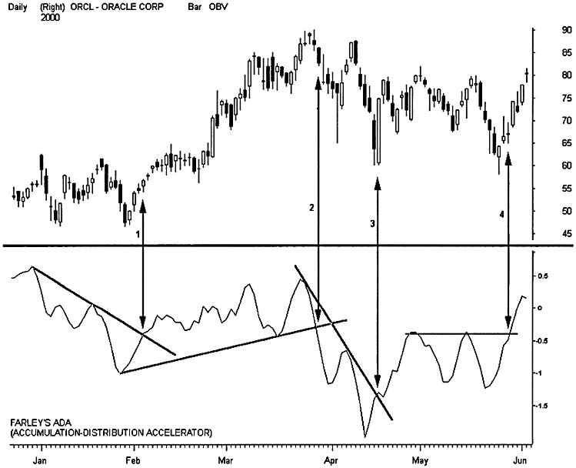

РИСУНОК 5.27
Примените силовую последовательность Фибоначчи для выявления максимумов или минимумов, к которым может устремиться цена акции COVD. Часто тенденция растягивается на 38% выше расстояния между последним максимумом или минимумом и откатом, прежде чем цена предпримет прорыв вверх или вниз. Найдите на графике «Двойное Дно» или «Двойную Вершину» в пределах зоны застоя и растяните сетку Фибоначчи от этой точки до последнего уровня максимума или минимума. Затем подключите инструменты Вашего программного обеспечения с тем, чтобы провести линию, отстоящую на 38% выше данного уровня для обнаружения данной цели.

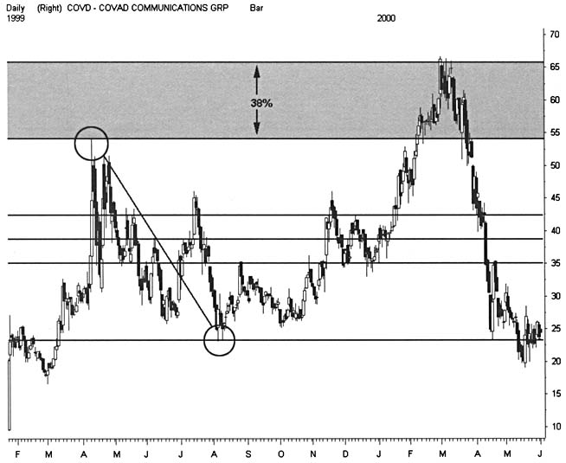

Свинг-трейдеры должны действовать, только руководствуясь логикой и очень тщательным планированием позиций. А вот рыночная толпа действует стихийно. Числовая последовательность Фибоначчи выявляет скрытую взаимосвязь между математикой и эмоциями, предугадывая, каким образом толпа будет реагировать на развитие ценового движения. Большинство участниковрынка использует числа Фибоначчи для исследования контртрендов и крайне редко применяют их способность прогнозировать новые максимумы или минимумы, к которым устремляется цена. Подобное применение последовательности Фибоначчи требует большего доверия к ней, так как исследование графиков методом 3D испытывает недостаток отражения тенденции и перекрестного подтверждения вероятных уровней разворотов цены.
Современные инструменты технического анализа значительно облегчают процесс изучения коррекции по Фибоначчи. Многие годы свинг-трейдеры рассчитывали уровни отката на калькуляторе, а затем вручную вводили их в компьютер. Большинство графических программ сегодня предлагает комплекс инструментов, позволяющий в считанные доли секунд проделывать любые необходимые математические расчеты. Установите сетку коррекции Фибоначчи и растяните ее между взаимосвязанными максимумами и минимумами изучаемого этапа динамичного ценового движения. Затем нанесите поверх данной сетки многочисленные сетки Фибоначчи (желательно в различных цветах), соответствующие другим, более длительным ценовым ралли и коррекциям. Проанализируйте полученную картину взаимодействия важных уровней коррекции, полученных в различных сетках Фибоначчи. Идентифицируйте эти зоны застоя и применяйте их уровни поддержки/сопротивления для планирования трейдинга.
Установите стандартные 38%, 50% и 62%-ые уровни коррекции. А теперь забудьте о них. Рынок имеет свойство разворачиваться, когда откат на данные уровни обнаруживается на графиках всех временных рамок. Одна из общих заповедей гласит, что если коррекция доходит до 62%-го уровня отката, то в данных временных рамках, как правило, коррекция доходит до 100%-го уровня отката, то есть тенденция завершается. Такая ситуация на рынке инициирует формирование модели первого роста/первого падения, о которой речь шла в одной из предыдущих глав нашего повествования. Числа Фибоначчи последовательно обнаруживают скрытые уровни поддержки/сопротивления. Используйте данные ключевые уровни для открытия и закрытия прибыльных позиций. Числовые последовательности Фибоначчи дают еще более точные результаты, если они подтверждаются пересечением с другими графическими инструментами. Сами по себе ключевые уровни отката цены не дают возможности определить цель, к которой стремится цена при своем движении. Но они способны предложить хорошие установочные наборы для открытия позиций, которые могут потерять свою действенность, если не получат подтверждения пересечением от более долгосрочной позиции. Цена может с легкостью перейти на следующий уровень отката, если не найдет достаточной поддержки при предыдущем откате. Шансы на получение значительной прибыли повышаются, когда сетка Фибоначчи выстраивается в соответствии с важными уровнями максимума, минимума или среднего скользящего.
Числа Фибоначчи тесно взаимосвязаны с волновой теорией Эллиотта (Elliott Wave Theory). По счастью, свинг-трейдеры могут применять последовательность Фибоначчи, не обладая серьезными познаниями волновой теоории. Помните, что господствующая тенденция развивается по пятиволновому циклу (три волны в направлении господствующей тенденции и две волны в направлении контртренда), а развитие контртренда укладывается в три волны (две волны в направлении контртренда, одна волна - в противоположном направлении). Столь простой волновой механизм позволяет легко манипулировать сеткой Фибоначчи. Попытайтесь построить сетку Фибоначчи от двойного дна или вершины рынка через всю пятиволновую параболу движения цены. Затем примените еще одну сетку Фибоначчи, более четко определяющую данный конкретный установочный набор. Откат от господствующей тенденции проявляется в виде А-В-С контртрендового движения цены. В случае восходящей тенденции, падение цены сначала рисует волна А, затем волна В показывает, как цена отскакивает вверх, не достигая обычно прежнего максимума, и затем волна С демонстрирует снижение цены, приводящее обычно к прорыву уровня А.
Тенденции во всех временных рамках имеют общие элементы и подобную пропорциональность. Колебания любого финансового рынка, при его постоянном движении между уровнями максимумов и минимумов, происходят в соответствии с числовыми пропорциями Фибоначчи. Во многих отношениях эти пропорции вскрывают истинный характер движения цены. Однако крайне редко можно наблюдать полное соответствие пропорций Фибоначчи между собой в различных временных рамках. Именно этим и объясняется большая часть шумов, возникающих на ценовых графиках акций. Такая несогласованность пропорций Фибоначчи в различных диапазонах времени порождает хаотические ценовые колеба ния, боковые диапазоны цены и множество других графических характеристик ценового движения -.
Подобная фазовая преемственность пропорций Фибоначчи иллюстрирует действенность этой математики, предлагающей, кроме всего прочего, свинг-трейдерам возможность прогнозирования движения цены, в основе которого лежит строгая конвергенция Фибоначчи между тенденциями на
различных уровнях и в различных временных рамках. Такие легко выстраиваемые сегменты дают очень качественный прогноз дальнейшего движения цены с очень небольшим количеством шумы. Обязательно, прежде чем принять окончательное решение при использовании пропорций Фибоначчи, детально проанализируйте соотношение возможной прибыли к рискам потерь. Как известно, уровни Фибоначчи препятствуют прогрессирующему движению цены после ее разворота. Это не может сказаться на качестве трейда, если он долгосрочный. Но если прибыль позиции зависит от одиночного направленного ценового удара, только обоснованная возможность прибыли должна подтвердить необходимость открытия такой торговой сделки.

РИСУНОК 5.28
Пятиволновое ралли акции Sybase вытягивается в соответствии с сеткой Фибоначчи. Вслед за первой волной подъема наступает 38%-ая коррекция второй волны. В середине господствующей тенденции наблюдается гэп на отрыв. При ценовом колебании вблизи 62%-ого уровня быстро формируется четвертая волна, распространяющаяся до тех пор, пока на 50%-ом уровне отката не начинает формироваться пятая волна господствующей тенденции. Ралли достигает своего апогея, и начинается корректирующая волна А, простирающаяся до 38%-го уровня коррекции, а затем цена поднимается, что отражается в волне В. После этого небольшого подъема волна С успешно доходит до 62%-го уровня коррекции.
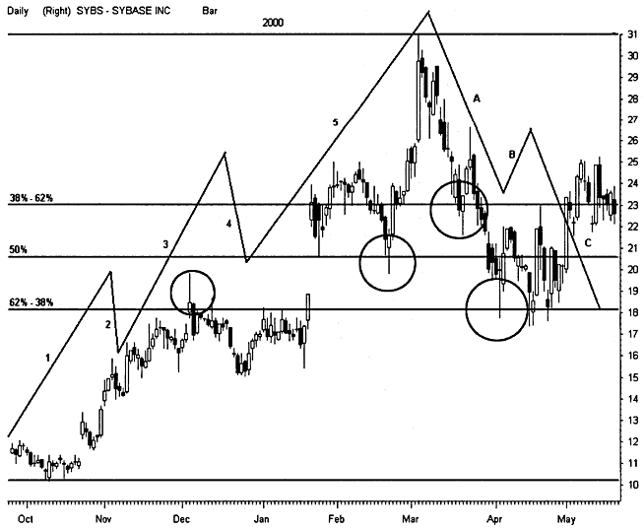

Сфокусируйте свое внимание на вхождении в рынок на ведущих уровнях пропорций Фибоначчи, это лучше, чем оставаться без действия в то время, как цена парит между ключевыми уровнями. Искусно выполненная подобная сделка может быть противопоставлена любой посредственной позиции в направлении краткосрочной тенденции, лежащей в основе многих стратегий.
Пропорции Фибоначчи выявляют тенденции в широком диапазоне временных рамок так же успешно, как они это делают в коротких промежутках времени. Данная «наука коррекции» одинаково хорошо работает как в условиях бычьего рынка, так и в медвежьем рынке. Сильно падающая цена часто отскакивает на 50% или на 62% от своего последнего падения, прежде чем снова начнет тестировать уровень минимума. Имейте в виду, что «сжатия» коротких продаж обычно не доходят до 100% отскока от последнего противоположно направленного движения. Используйте сетку Фибоначчи для выявления уровней с минимальным риском потерь при открытии коротких позиций.
В процессе тестирования тенденции по этим пропорциям Фибоначчи, волатильность рынка и торговый объем понижаются. Нет никаких гарантий того, что какой-нибудь особенный уровень отката не удержит цену и не инициирует ее сильный подъем. Поэтому многие свинг-трейдеры занимают выжидательную позицию. Они выбирают оборонительную стратегию, которая позволяет им оставаться в стороне до тех пор, пока акция не достигнет 62%-го уровня коррекции. Поскольку уровень отскока достаточно глубок, данный уровень поддержки/сопротивления оказывается более сильным, чем остальные. Конечно, многие тенденции никогда не делают столь сильных отскоков, и в итоге теряются очень хорошие благоприятные возможности для трейдинга. Но данная тактика также предохраняет от ложных вершин и ложного дна.
Осуществляйте торговые сделки с этих глубоких уровней коррекции, если получите, по крайней мере, три или четыре подтверждения пересечением в поддержку планируемой позиции. Если же перекрестных подтверждений наблюдаться не будет - лучше переждите и в рынок пока не входите. Так как 62%-ый уровень является сильным уровнем поддержки/сопротивления, то в прилегающей к нему зоне могут возникать достаточно серьезные хаотические ценовые колебания. Очень хороший сигнал на вход в рынок появляется, когда цена пробивает 62%-ый уровень и устремляется дальше, к 70-75%-му уровню коррекции, прежде чем снова вернуться к недавно прорванному барьеру. Подобная ситуация противоречит основным правилам развития тенденции, что еще раз доказывает, насколько гибкими должны быть торговые стратегии в условиях современного финансового рынка.
Коррекция Фибоначчи остается достаточно сложно воспринимаемой, что, конечно, можно изменить. Большинство современных программных обеспечений содержит сетки Фибоначчи и снабжено инструкциями по их применению. По мере того, как знания рыночной толпы о классической коррекции растут, уровни откатов Фибоначчи все чаще демонстрируют непредвиденное поведение. Тем не менее, нельзя отбрасывать этот важный инструмент технического анализа прямо сейчас. Никакими манипуляциями природу не «задушишь». Уровни Фибоначчи будут представлять собой уровни поддержки/сопротивления, даже несмотря на их прорывы и все нарастающую активность хаотических колебаний цены. Приступая к построению стратегий по пропорциям Фибоначчи, научитесь идти впереди рыночной толпы, стоять позади нее, а также противостоять превалирующему настрою толпы.
РИСУНОК 5.29
Сильные тенденции часто генерируют вертикальную третью волну в 38-62%-ых зонах Фибоначчи. Когда такие мощные подъемы или падения цен переходят в типичные ABC коррекции, центральная В волна часто сужается, образуя 38-62%-ую зону застоя небольшого контртренда. С первого взгляда создается впечатление, что уровни Фибоначчи и волновые уровни смешиваются. Они переплетаются в пропорциональные системы, которые помогают свинг-трейдерам прогнозировать последующие резкие ценовые движения.
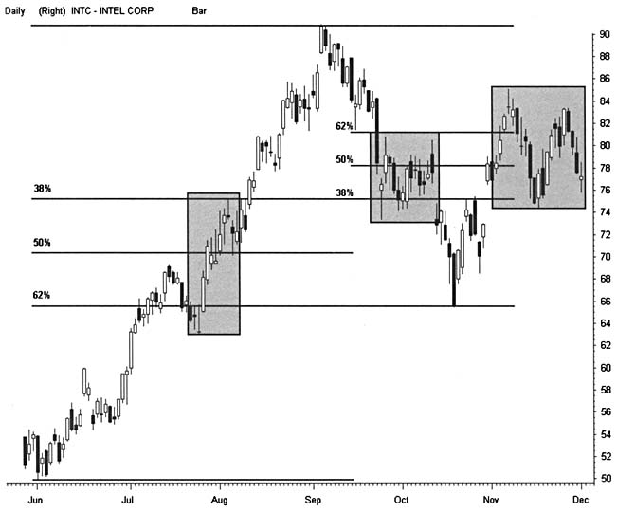

При внутридневной торговле свинг-трейдеры должны строить стратегии на опережение рыночной толпы. Выберите активно торгуемые акции и протяните сетку Фибоначчи от максимальной или минимальной цены за последний час работы регулярной торговой сессии. Растяните другой конец сетки до максимума или минимума первого торгового часа следующей торговой сессии. Такая сетка выявляет скрытые уровни поддержки/сопротивления, которые могут привести акцию к новым тенденциям.
Этот метод успешно работает в динамичном рынке с гэпом при открытии торговой сессии. Часто гэп растягивается как раз между уровнями коррекции Фибоначчи и дает возможность открывать позиции с минимальным риском потерь. Другая стратегия выстраивает сетку Фибоначчи через ценовой диапазон первого торгового часа регулярной сессии. Используйте эти уровни Фибоначчи для обнаружения уровней поддержки/сопротивления для акций, совершающих колебательные движения в данных диапазонах. Множество акций в конце концов отталкивается от 38%-го уровня при прорыве в новый ценовой диапазон.
Ожидайте больших прорывов уровней Фибоначчи на внутридневных графиках, нежели на долгосрочных. Один единственный тик может исказить идеальную картину ценового отката. При планировании слишком сжатой сделки не рассчитывайте на 38%, 50% и 62%-ые уровни коррекции. Очень непродолжительные тенденции также придают решимость более крупным математическим величинам, влияющим на коррекцию ценового движения. Для фильтрации внутридневных шумов применяйте вместо ценовых баров японские свечи. Отслеживайте также уровни откатов Фибоначчи более длительных тенденций, которым способна следовать цена на протяжении текущей торговой сессии. В торговых тактиках всегда сохраняется приоритет рассмотрения ценового движения в более длительных временных рамках в сравнении с краткосрочными диапазонами времени.
С помощью пропорций Фибоначчи идентифицируйте новые уровни максимумов и минимумов. В пределах зоны застоя определите отправную точку, в которой будет брать начало новый тренд, ведущий к прорыву очередного ценового уровня. Цена часто делает резкий выпад на дистанцию, значительно превышающую 38% расстояния между предыдущим максимумом или минимумом и данной точкой (см. Рисунок 5.27). Далее определите импульсы небольших трендов и через них также протяните сетку Фибоначчи. Эти уровни наметят цели промежуточных уровней сопротивлений, если цена предпримет попытку выйти за пределы существующего графического пространства.
Многие участники рынка не могут постичь задачи построения сетки Фибоначчи, они затрудняются определить ее начало и конец. Фактически, абсолютные максимумы или минимумы внутри тенденции не способны дать наиболее достоверные результаты. Однако их нужно протестировать в первую очередь и посмотреть, будут ли промежуточные уровни совпадать с очевидными уровнями поддержки/сопротивления. Затем необходимо предпринять еще одну попытку, когда коррекция будет проходить в зонах, не представляющих большого интереса для участников рынка. Максимумы и минимумы зоны застоя часто тестируются как раз перед началом трендового импульса, приводящего к выходу цены за пределы модели. Используйте такое второе дно или вершину для определения абсолютного уровня. Во многих случаях промежуточные уровни Фибоначчи появляются именно там, где они в большей степени сочетаются с данной ситуацией на рынке.
РИСУНОК 5.30
Уникальный анализ с использованием числовой последовательности Фибоначчи позволяет выстраивать быстрые прибыльные позиции. Протяните сетку Фибоначчи между максимальным или минимальным значением цены за последние 60-90 минут предыдущей торговой сессии и первым рывком цены после утреннего гэпа. Полученные границы определяют ожидаемые уровни откатов цены и уровни ценовых прорывов в течение наступившего торгового дня. Понаблюдайте за тем, как акция Altera , прежде чем повторно протестировать максимум, откатила на уровень, точно проходящий по 38%-му уровню коррекции Фибоначчи, обозначив на нем «Двойное Дно». На следующее утро акция Altera сформировала «Чашку с Ручкой», прорвав уровень вчерашнего максимума.
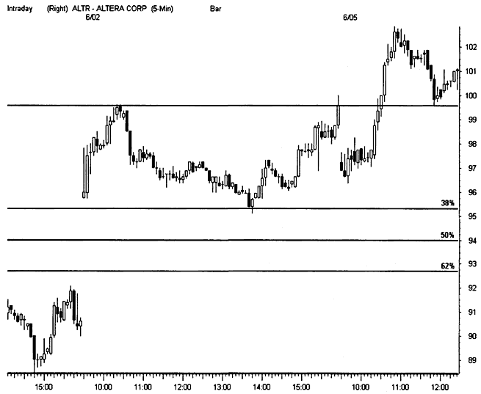

РЫНОЧНЫЕ ЧИСЛА

Уровни поддержки и сопротивления имеют различные проявления. Трендовые линии, экстремальные уровни цены и невидимые уровни Фибоначчи — все эти элементы технического анализа «толкают» рынок из одной стороны в другую. Но на этом графическое представление не завершается. Развитие тенденции рынка происходит и в соответствии с общей десятичной системой счисления. Эти значимые рыночные числа порождают множество уровней поддержки/сопротивления, обладающих специфическими торговыми свойствами. Их простая логика легко объяснима.
Круглые числа генерируют прогнозируемую динамику тенденции вследствие того, что рынок принимает форму разнообразных моделей, привлекающих к себе множество участников. Понаблюдайте за акциями, которые месяцами стоят перед барьером в $10, а также за теми акциями, которые периодически предпринимают безуспешные попытки одолеть вершину в $100. Проанализируйте, каким образом индексам удается преодолеть важные психологические барьеры на крупных круглых отметках. Логика таких чисел хорошо работает и в очень краткосрочных временных диапазонах трейдинга. Скальперы постоянно используют такие моменты, когда цена подбирается к барьеру с круглым числом и отскакивает от него на 1/16 или 1/8. Затем они переворачивают позиции, пока при откате цена снижается на 3/4 или 13/16.
Реакция участников рынка на логику целых чисел выражается посредством механизма самореализации. Непроизвольно мозг пытается просчитать прибыли/потери при дробном изменении цены, отталкиваясь от целых чисел. Покупатели планируют продавать, а продавцы подразумевают покупать свои акции, когда их фавориты достигнут определенных ценовых барьеров. Аналитики оглашают обоснованные цели, к которым стремятся данные эмитенты, и даже stop-ордеры имеют тенденцию сходиться в пределах данных мощных уровней, притягивающих к себе как магнит.
Около каждого ценового уровня, кратного $10, рыночная толпа приобретает свой специфический характер трейдинга. Индивидуальные инвесторы, обладающие небольшими торговыми счетами, предпочитают работать с недорогими акциями, а крупные институционалы и профессионалы, управляющие внушительными средствами, наполняют свои портфолио более дорогими эмитентами. Один из возможных путей к пониманию логики целых чисел ($10, $20, $30, $40 и т.д.) лежит в представлении ценового движения в виде отталкивающих действий одних участников толпы другими вблизи данных уровней. Спрос на этих уровнях должен быть достаточным для того, чтобы абсорбировать предложение, или же в противном случае цена не достигнет уровня сопротивления.
Диапазон ценового движения всегда сужается, как только цена приближается к очередному уровню, и тогда одна из границ диапазона ограничивается рыночным числом. Только сильные тенденции способны блокировать процессы фиксирования прибыли, быстрого тестирования и небольших откатов. Образовавшаяся здесь зона консолидации создает плацдарм для тестирования ценой будущих уровней целых чисел. Определите спад волатильно-сти акций и подготовьтесь к кульминационному моменту данного процесса перераспределения, используя классическую стратегию пустой зоны. Понаблюдайте за резким снижением скорости изменения цены (ROC) и за появлением сужающихся ценовых баров. Такая картина предваряет взятие ценой уровня целого числа. Установите сигнал «alert» в течение спокойного периода на рынке, чтобы внезапно появившийся тренд не прошел мимо Вас.
Прорывы уровней целых чисел подобны ценовым прорывам других типов уровней поддержки/сопротивления. Негативная обратная связь обеспечивает направленным ценовым импульсом при прорыве уровня. Цена может периодически откатывать и приниматься тестировать новый барьер в той же манере, как это происходит и при классическом прорыве уровня. Когда ценовое движение поддерживается большими объемами, небольшие прорывы данного уровня представляют собой точки входа в рынок с минимальным риском потерь. Но если же зона застоя формируется далеко от уровня, по его другую, новую сторону, многие ордера на закрытие позиций сопровождаются большими рисками потерь.
Если цена успешно протестировала новое рыночное число, ждите мощного движения от этого уровня. Цена имеет тенденцию возвращаться на середину расстояния между предыдущим и последующим уровнями целых чисел. Данный делитель 10 (10/2 = 5 в данном случае) представляет собой естественный магнит, к которому устремляется цена. 50, 100 и другие числа, кратные 10, представляют собой важные барьеры для цены. На этих уровнях
цена подвергается более сильной коррекции, чем при преодолении других уровней, соответствующих более мелким целым числам. Найдите комплексные модели, сформированные по обе стороны от таких барьеров и существующие на протяжении более длительного периода времени.
Зона застоя, сформировавшаяся ниже ключевых уровней рыночных чисел, дает сигнал на неблагоприятные условия для восходящей тенденции. Смена важных тенденций чаще происходит вблизи уровней целых чисел, чем на других ценовых уровнях. Развороты от этих уровней, в первую очередь, возвещают об их существовании, после чего происходит прорыв этих барьеров. Затем цена отступает обратно, и образуется сжатая зона консолидации. Ценовые бары, ограничивающие диапазон зоны, рисуют модели вершины, и только потом цена падает на больших объемах.
Отступите назад и понаблюдайте за тенденцией в следующем по величине временном диапазоне, когда цена резко уходит вниз от уровня целого рыночного числа. Значительные развороты цены от данных уровней сопротивления не могут корректироваться на протяжении нескольких месяцев или лет. Динамика изменения тенденции отражает состояние рыночной толпы, удерживающей позиции вблизи уровней круглых чисел. В то время как одни участники рынка предпринимают попытки зафиксировать прибыль, другие в смятении принимают решение держать позиции открытыми. Попавшие в ловушку длинные позиции, инициируют затем поток продаж, который и завершит текущий тренд.
Рыночные числа обеспечивают акциям сильную поддержку при нисходящей тенденции. В данной ситуации надежен трейд на покупку по тактике скальпирования при первом прорыве уровня рыночного числа. Но нужно проявлять чрезвычайную осторожность, работая по этой классической стратегии. Ценовой импульс, возвращающей ее на территорию выше уровня рыночного числа, быстро затухает, поэтому крайне важно в подобной ситуации выставлять сжатые stop-ордера и применять осторожную торговую тактику. Знание тактики работы инсайдеров помогает сделать подобный трейд более надежным. Маркет-мейкеры и специалисты прекрасно осведомлены о концентрации stop-ордеров чуть ниже уровней рыночных чисел. Они манипулируют ценой вокруг этих уровней в целях накопления ордеров на продажу, вовлекая участников рынка в короткие продажи. Парадоксально, но растущие на прорывах этих уровней объемы, смягчают давление продавцов и инициируют «сжатие» коротких продаж, в результате которого происходит отскок цены к уровням круглых чисел.
В процессе изучения рыночных чирел выявляются интересные стратегии коротких продаж. При восходящей тенденции, агрессивные трейдеры могут осуществлять короткие продажи акций при первом ударе цены, если, конечно, создаются благоприятные условия. Обратите внимание на акции, достигшие круглой цены после продолжительного ралли. Технические индикаторы должны при этом показывать состояние перекупленности и предвещать скорый разворот вниз. Для большей безопасности получите перекрестное подтверждение там, где это возможно. Убедитесь в том, что непосредственно под данным ключевым уровнем сопротивления нет никакой модели скопления. Так, например, не открывайте короткую позицию по цене $30, если цена дошла до данного уровня, оттолкнувшись от базисного уровня $28 или $29.
Второй тип коротких позиций открывается при окончательном прорыве уровня рыночного числа. Падение цены ниже этого уровня сопротивления может быть достаточно резким и рискованным, если перекрестное подтверждение укажет и на прорыв других уровней поддержки, таких, например, как средние скользящие. Фактически, рыночные числа, как правило, появляются на ключевых уровнях коррекции, на экстремумах полос Боллинджера или на средних скользящих.Тщательно наблюдайте за рынком в те моменты времени, когда многочисленные индикаторы пересекаются с круглыми числами. Позиции, открытые в таких точках, несут потенциал высокой прибыли.
ТИК (ТICК)

Поведение толпы в течение торговой сессии генерирует пульсирующий характер проявления настроя покупателей и продавцов. Несмотря на то, что подобная энергия толпы вносит нежелательный хаос в характер современного рынка, эти, постоянно пульсирующие ценовые колебания, демонстрируют и закономерность, и размах ценового движения на рынке. Эти пульсации также характерны и для 90-минутного цикла индекса S&P, но наиболее четко они отслеживают более мелкие и детальные волны актив-

РИСУНОК 5.31
На дневном графике акции Immunex четко прослеживается логика рыночных чисел. За четыре месяца акция, по крайней мере, восемь раз разворачивалась, отталкиваясь от уровней круглых чисел после сильного ралли, и семь раз после значительного падения. Практически в каждом из рассматриваемых эпизодов, цена поначалу прорывала барьер, разряжая объемы, а затем быстро разворачивалась в обратном направлении. Рыночные числа, как правило, препятствуют развитию тенденций, поскольку объем акций в ордерах, выставленных позади данного ценового барьера, способен быстро истощить предложение покупателей и продавцов.
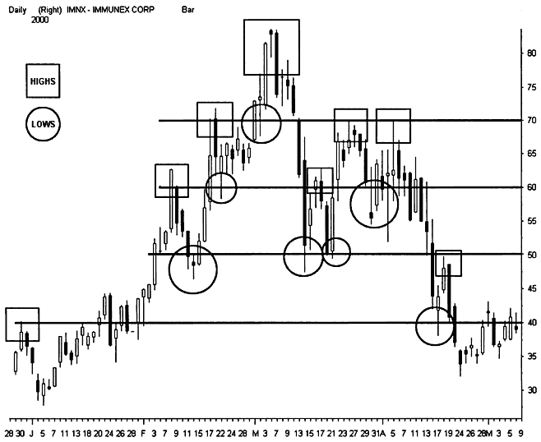

ности рынка. Свинг-трейдеры должны непременно выстраивать свои внутридневные позиции, учитывая этот важный феномен.
Тиковый индикатор (TICK) отслеживает соотношение uptick/ downtick по последним торговым операциям для определенной группы акций. Этот коэффициент просчитывается для каждой ведущей биржи американского фондового рынка в режиме реального времени. NYSE TICK представляет собой индикатор, обладающий высокой степенью прогнозирования активности американского рынка ценных бумаг. Следует отметить, что трейдеры, торгующие акциями, котируемыми на Nasdaq, могут исключить из рассмотрения подобную информацию с Nasdaq и использовать при открытии и закрытии позиций классический индикатор NYSE TICK.
Используйте информацию о тиках, поступающую наряду с котировками акций в режиме реального времени, для построения графиков, иллюстрирующих полную картину последней исторической активности рынка. Для этого эффективного осциллятора нет необходимости пользоваться дневной или недельной информацией. Данный коэффициент постоянно циркулирует между краткосрочными экстремальными значениями -500 и +500. Долгосрочные графики имеют вид «зазубренных гор, отражающихся в чистой воде озер», и не являются источником важной информации, необходимой свинг-трейдерам.
С наибольшей эффективностью данный индикатор работает в условиях внутридневного трейдинга. Попробуйте применить 5-минутные и 15-минутные графики тиков для отслеживания состояния рынка за 2-3 дня, или 60-минутные графики - при изучении исторических графиков за 5—10 дней. И всегда работайте с ценовыми графиками, построенными японскими свечами. Графики тиков с высокой точностью позволяют спрогнозировать будущее состояние рынка с помощью свечей разворотов дожей и молотов. Когда настроения покупателей/продавцов колеблются между экстремальными значениями, свечи имеют свойство рисовать 1-2-3 волновые движения. При изучении графиков тиков избегайте применения еще каких-либо индикаторов верхнего окна, так как тики дают самую четкую картину трендовых линий, не требующую дальнейшего исследования и подтверждения.
Индикатор NYSE TICK формирует трендовые линии и параллельные каналы, которые выявляют комплекс внутридневных уровней поддержки/сопротивления. Он также позволяет определить поддержку на последнем горизонтальном экстремальном уровне, ограничивающем настрой покупателей и продавцов. Начните анализ тиковых графиков с построения линий и каналов, определяющих предыдущее движение цены. Растяните эти линии и понаблюдайте за тем, насколько они соответствуют внутридневным разворотам, прорывам и скоплениям цены.
Периодически ценовые удары бомбардируют эти линии. Большую часть времени тела тиковых свечей удерживают уровни поддержки/сопротивления и трендовые линии. Отчетливые зоны теней свечей дают важный сигнал на разворот цены, когда вытягиваются за пределы предыдущих максимальных или минимальных уровней цены. Не следует требовать от этого индикатора идеального решения всех задач. Его истинная ценность заключается в том, что его четкие колебания вскрывают небольшие циклы смены настроений рыночной толпы.
Тики идентифицируют зоны входа и выхода из рынка. Когда происходит прорыв трендовой линии или ценового канала, активность рынка растет в направлении прорыва цены. Расширение диапазона ценовых баров демонстрирует особенности, характерные и для других разновидностей уровней поддержки/сопротивления. Свечи часто откатывают назад для того, чтобы протестировать точки прорыва, прежде чем устремиться дальше в новом направлении своего движения. Движение тиков имеет определенные преимущества перед движением цены. В то время как цена может следовать одной тенденции на протяжении нескольких часов или дней, тик сохраняет свое направление в течение очень короткого промежутка времени и затем меняет направление, как только смещается перевес в соотношении спроса/предложения. Планируйте открытие позиции в соответствии с ожидаемым поведением тиков. Используйте прорывы и развороты индикатора в перекрестном подтверждении. Будьте готовы также к открытию позиции без подтверждения цены, если тик несет информацию, противоречащую цене.
Тиковые каналы разбивают время на отдельные промежутки, в которых наблюдались прогнозируемые максимумы и минимумы. Подобные рыночные фракталы определяют временное сопротивление. Иными словами, свинг-трейдеры могут прогнозировать количество свечей, которое будет предшествовать новому росту цены или ее развороту. Подобные колебания наблюдаются и в более длительных циклах. Они могут имитировать сегменты внутридневного цикла колебаний индекса S&P или даже еще более объемного 3-дневного цикла.
Наблюдайте за графиком тиков в момент важного разворота рынка. В последние годы мощные развороты рынка начинались, когда индикатор «бился» об экстремальные уровни +1000 или -1000. Эти границы для состояния перекупленности/перепроданно-сти рынка существуют годами.

РИСУНОК 5.32
В начале июня график NYSE TICK нарисовал типичную для 5-минутного графика модель. За 3 дня график нарисовал, как минимум, четыре четких параллельных канала и гармонические линии. Такие легко опознаваемые зоны позволяют выявить как развороты цены, так и ее прорывы в течение каждой торговой сессии. Отметьте для себя, каким образом тени свечей выходят за пределы зоны, ограниченной между отметками +400 и —400. Горизонтальный уровень сопротивления определяет кульминацию покупок или продаж, которое может длится несколько дней.
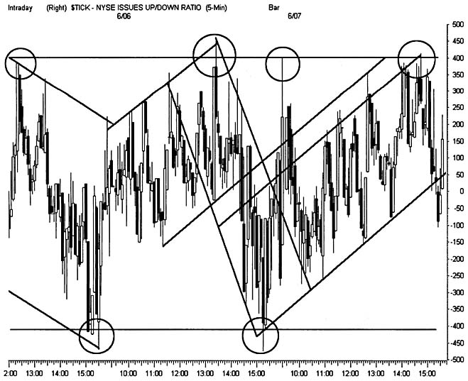

Однако современный рынок приобрел еще более волатильный характер, чем рынок прошлых лет. Сейчас колебания тиков происходят в диапазоне от +1500 до -1500. Свинг-трейдеры могут опять-таки использовать все уже известные старые ограничения при ожидании разворота рынка.
РИСУНОК 5.33
По мере того, как индикатор дает сигнал на завершение глубокой коррекции, тик пытается периодически пробивать уровень -1000. Третий удар несет ответственность за 6-месячный уровень low, которого достиг индекс Nasdaq перед началом нового ралли. К сожалению, современный рынок не всегда реагирует на такие классические точки разворота. Последняя коррекция «отослала» индикатор к уровню -1500, и только потом произошел серьезный разворот цены. Всегда ищите нескольких тестирований экстремальных значений тиков для подтверждения смещения настроя толпы в сторону покупателей, либо в сторону продавцов.

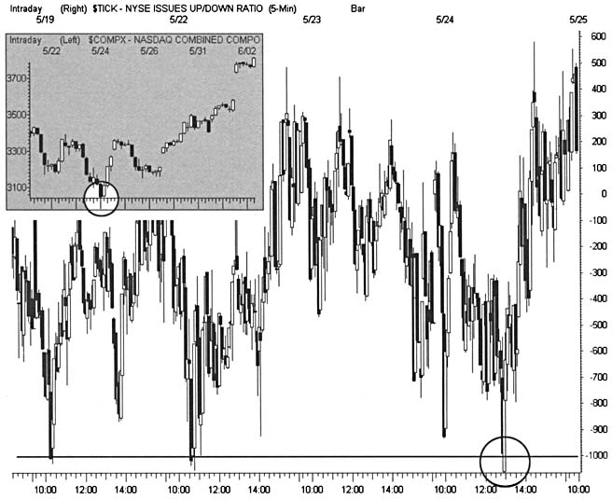

И всегда пытайтесь найти подтверждения пересечением в графических моделях индексов, если пытаетесь идентифицировать разворот цены в более долгосрочных временных диапазонах.

ГЛАВА 

ВРЕМЯ НА ОСМЫСЛЕНИЕ

ЭЛЕМЕНТ ВРЕМЕНИ

Ценовые модели выявляют благоприятные возможности для трейдинга. Однако очень важно понять, что неверное управление временем позиции может не просто ослабить выбранную тактику работы, но и опустошить торговые счета. И к сожалению, не каждый участник рынка способен постичь этот крайне важный факт. Каждый многообещающий установочный набор рассчитан на оптимальный период удержания позиции, при котором соотношение доходность/риск достигает максимального значения. Данный период удержания позиции может не соответствовать временным рамкам, установленным в Вашем торговом плане. Тем не менее, либо позиция и торговый план должны быть синхронизированы, либо результаты трейда могут быть совершенно неудовлетворительными. К сожалению, многие участники торгов игнорируют факт синхронизации времени и «вскакивают» в рынок, когда им заблагорассудится.
По принципу управления временем можно разделить успешно работающих трейдеров от неудачливых, терпящих убытки.
Ленивые участники рынка, игнорируя фактор времени, не способны корректно интерпретировать получаемые сигналы и все доступные ресурсы. Время оказывает влияние на два важных характерных свойства ценового графика. Во-первых, время определяет, каким образом следует выстраивать управление позицией в зависимости от колебаний цены. И второе, время выявляет внутренние тенденции рынка, влияющие на формирование трендов внутридневных, дневных, недельных, месячных и т. д.
Установите соответствие между периодом удержания позиции и временем, которого требует данный установочный набор и агрессивно управляйте скоординированной информацией. Экраны программного обеспечения, дающие котировки в режиме реального времени и базы данных, должны быть настроены на выбранные временные рамки. Важное значение имеет фильтрация поступающих данных посредством технических инструментов, наиболее точно отражающих характерные свойства данного диапазона времени. Проверьте еще раз соответствие ценового графика и набора индикаторов данным конкретным временным рамкам и синхронизируйте торговые тактики с данным пластом рыночной активности.
Если это возможно, открывайте позицию в диапазоне времени, на порядок ниже искомого, - это дает возможность оптимизировать прибыль и замечать краткосрочные моменты опасности. В процессе управления активной позицией используйте именно эти, более короткие, временные диапазоны, но при закрытии позиции планируйте свои действия в искомых временных рамках. Обязательно просчитывайте в уме уровни, на которых будут выставлены stop-ордера, даже если цена во время трейда не предпринимала никаких действий по прорыву важных уровней.
Займитесь серьезным изучением времени - важного элемента трейдинга. Первый и последний часы регулярной торговой сессии, а также различные внутридневные периоды времени характеризуются развитием краткосрочных ценовых движений. Более длительные периоды времени несут на себе и дополнительный феномен, как например, широко известный Вторник Разворота, или 3-дневные колебания, или же сезон налоговых убытков. Запланированный выход фундаментальных показателей оказывает влияние на цену и искажает графики индексов, открытые позиции обязательно испытывают определенное давление и в дни истечения сроков опционов.
Свинг-трейдеры манипулируют скрытыми издержками с торгового капитала. Данная концепция дает ответ на вопрос, почему постоянное эффективное сокращение потерь является очень важным фактором, определяющим долговечность торгового счета. Торговый счет, предназначенный для работы с акциями, не может быть использован для работы с другими финансовыми продуктами. Переломный момент наступает, когда в результате неправильного решения позиция приносит убытки и наступает margin call. Посредственные сделки также увеличивают издержки. Неправильный выбор установочного набора связывает торговый капитал, когда позиция и не существенно «ранит» торговый счет, но и не несет весомой прибыли.
Игнорирование фактора времени приводит к дорогостоящим ошибкам, связанным с относительностью тенденции. Установочный набор, являющийся многообещающим в одних временных рамках, может привести к значительным потерям в других временных диапазонах. Каждое направленное движение цены имеет свои временные рамки. Так, например, ралли на дневном ценовом графике не представляет никакой важности для месячного или внутридневного графика цены. Эффективное планирование снижает количество подобных ошибок. Просчитывайте соотношение доходность/риск, визуализируйте период удержания позиции и идентифицируйте уровни поддержки/сопротивления только для ожидаемой длительности трейда.
При использовании технических индикаторов очень важна их правильная настройка по данному временному диапазону - иначе они теряют свою эффективность. В то же время, резонирующий временной диапазон способствует получению потрясающей четкости поступающих данных. Учтите, что заранее подготовленные установки предлагают лишь краткосрочный снимок глобальной рыночной толпы и очень редко могут дать эффективный сигнал на четкое требуемое время стратегии. Помните также, что длительность выбранного Вами ценового графика раскрывает результаты временного воздействия настолько, насколько это может сделать сам установочный набор.

Результирующие индикаторы времени подразделяются на три категории:

• Средние скользящие, подобные средним скользящим цены или объема
• Взаимосвязь между открытием, закрытием, максимумом и/ или минимумом каждого бара
• Повторяющиеся циклы поведения цены или объема

Индикаторы временных рамок также подразделяются на три категории:
• Краткосрочные
• Среднесрочные
• Долгосрочные

Временные рамки указывают на относительные рыночные периоды, а не на абсолютную их длительность. Краткосрочный период для дэй-трейдера отличается от краткосрочного периода для держателя взаимных фондов, например. В сущности, каждая стратегия рынка предусматривает различный краткосрочный, среднесрочный и долгосрочный анализ. Это вновь возвращает нас к логике Тройного Экрана (Triple Screen). Для эффективной подготовки к трейдингу необходимо изучение состояния рынка не только в тех временных рамках, в которых рассматривается данный установочный набор, но и во временных рамках, на порядок выше и ниже искомых. Так, например, дэй-трейдер может рассматривать «Треугольник» на 5-минутном графике, но исследовать уровень поддержки/сопротивления в виде «Двойной Вершины» на 60-минутном ценовом графике, а искать откат с минимальным риском потерь на 1-минутном графике.
Технический анализ изучает фракталы рынка. Оценивайте индивидуально отобранные временные измерения как периоды, взамен дневным, недельным или месячным. Поскольку не найти двух трейдеров, торгующих совершенно идентично, ценовые модели и индикаторы должны быть эффективны в широком спектре применения. Индикаторы должны служить надежным инструментом прогнозирования, независимо от того, в каких временных диапазонах они рассматриваются, на 5-минутных графиках или на месячных. Однако будьте осторожны! Предварительный анализ должен проводиться в тех же временных рамках, в которых рассматриваются индикаторы.

РЫНОЧНЫЕ ЧАСЫ

Очень короткие циклы изменения цены возбуждают дневные рыночные импульсы. Каждый из этих кратковременных сегментов рынка содержит предсказуемые характеристики цены, волатиль-ности и рыночной толпы. Достоинства и недостатки ожидаемого поведения рынка внутри данных фаз развития генерируют обратную связь, стимулирующую последующую активность рынка. Взаимосвязь между различными финансовыми рынками генерирует множество первичных циклов. Непрекращающаяся война энтузиастов фьючерсной биржи в Чикаго и Нью-Йоркского рынка акций бесконечно манипулирует арбитражными событиями. В 10:00 a.m. ET (время по Нью-Йорку) выходят правительственные экономические статистические отчеты, которые генерируют волатиль-ность всего мирового фондового рынка. В 3:00 p.m. ET отчеты кредитного рынка инициируют активность последнего часа регулярной торговой сессии американского фондового рынка.
Естественный ритм руководит другими циклами. В процессе торгового дня значительно изменяется структура рыночной толпы. По утрам участники рынка с небольшими торговыми счетами с нетерпением испытывают стратегии непосредственно в первые минуты открытия рынка. Когда их влияние на рынок ослабевает, в игру вступают профессионалы, приводящие в порядок свой баланс дня. Их влияние на состояние рынка достигает апогея в последний торговый час, и особенно в яростные финальные минуты регулярной сессии.
'
Расширенное время торговли может влиять лишь на характер рыночных часов, но не может отразиться на широкомасштабных циклах рынков. Ситуация с годами может поменяться, если американские акции начнут торговаться на мировом рынке акций круглосуточно. Большинство участников рынка использует «спокойное», свободное от торгов, время для обдумывания стратегий, которые будут применяться с открытием регулярной торговой сессии. Они могут закрыть позиции, оставленные на разрыв в овернайт, с ранней утренней толпой или же избавиться от убыточных акций перед закрытием регулярной сессии. Шоковые новости, часто поступающие после закрытия регулярной торговой сессии, все же остаются исключением из правил.
Все большие масштабыприобретает предрыночная торговля (preopen trading), однако по-прежнему ночное изменение цен на акции происходит под влиянием больших сил. А манипуляции инсайдеров выступают гарантами того, что большинство свинг-трейдеров все же дожидается открытия регулярной торговой сессии.
Малоизвестный цикл индекса S&P инициирует внутридневные ценовые колебания. Девяносто минут роста часто сменяются таким же промежутком времени ослабления индекса. Подобная циклическая тенденция изменения индекса генерирует пять отдельных фаз развития каждого торгового дня: три - в направлении текущей тенденции рынка и две — в направлении, противоположном господствующей тенденции. Поскольку рынок акций смещает отчасти время, связанное с влиянием арбитража, разделение дня на уникальные пять зон представляет собой эффективный метод идентификации краткосрочных циклов рынка.

9:00 a.m. - 10:30 a.m.: Рынок открывается с первым импульсом, который определяет и завершает фазу предыдущего закрытия рынка.

10:30 a.m. - 12:00 a.m.: Реакция рынка в середине утренней сессии на фазу открытия, не определяющая никакого ценового движения.

12:00 p.m. - 1:30 p.m.: Период ланча инициирует второй импульс, который определяет и завершает фазу открытия рынка.

1:30 p.m. - 3:00 p.m.: Реакция рынка в середине дневной сессии на фазу ланча, не определяющая никакого ценового движения.

3:00 p.m. - 4:30 p.m.: Рынок закрывается третьим импульсом, определяющим и завершающим как фазу открытия, так и фазу ланча.

Каждая 90-минутная фаза инициирует ценовое движение или представляет собой реакцию на предыдущий импульс. Каждый импульс, в свою очередь, «приводит в порядок» предыдущее движение рынка и в то же время порождает новый конфликт, оказывающий влияние на развитие ценового движения, что пробуждает фазу реакции, тестирующую «намерения» и границы последнего импульса. В конце концов эта ось действия/противодействия возбуждает последующий импульс, который разрешает конфликт предыдущего импульса. Учтите, что фаза реакции на импульс закрытия распространяется на все финансовые рынки, а не только на рынок акций.
Структура колебания рынка в течение торгового дня достаточно сложна. Свинг-трейдеры пытаются раскрыть суть чередования настроений на рынке и выстраивать соответствующие позиции. Имейте в виду, что краткосрочные циклы цены могут генерировать значительные шумы или не появляться вовсе. Наблюдайте за общими тенденциями времени на 5-минутных тиковых графиках, с использованием внутридневных стохастиков. Следуйте за ними, если они дают сильные сигналы и направленную реакцию, и игнорируйте ими, когда их поперечное распространение создает негативную обратную реакцию. На графике может и не проявиться скоординированный ценовой цикл. Периоды негативной обратной связи имеют тенденцию проскакивать отведенные им промежутки времени, в то время как резкие тренды, как правило, формируются даже менее чем за 90 минут. Можете пренебречь ограничивающими правилами и попытаться научиться распознавать эти важные временные колебания в момент их появления.
Рыночные часы подразделяют регулярную торговую сессию на три отдельные «ударные» фазы развития ценового движения и две фазы контрреакции. Каждая «ударная» фаза определяет и завершает рыночную активность, порожденную предыдущим импульсом. Так, например, первые 90 минут выравнивают расстановку сил в пре-маркете, реальное состояние рынка при его открытии и трейдинг первого часа торговой сессии. Этот, очень важный, период резюмирует дисбаланс последнего часа предыдущей регулярной торговой сессии и торговли в постмаркете.
Фаза тестирования и реакции следует своему импульсу. Данная сила противодействия определяет силу и длительность ценового «удара». Вероятность важных разворотов цены в этих фазах реакции невелика, но если разворот все-таки наступает, то сила его может быть значительной. Данный феномен является результатом неудачного тестирования, приведшего к потерям ту часть участников рынка, которые контролировали предыдущую фазу развития рынка.
Импульс закрытия рынка делает фазу реакции достаточно непростой. Трейдинг в постмаркете и мировые финансовые рынки управляют процессом ежедневной рутинной работы, систематизирующей результаты торгов на американском фондовом рынке, а заодно и новыми импульсами, порожденными их собственным участием в торговом процессе. Круглосуточная торговля фьючерсами S&P на Globex определяет первичное предложение для данной внеурочной реакции. Механизм работы постмаркета может существенно измениться в последующие годы, если увеличение времени торгов приведет к росту ликвидности рынка.
Фазы реакции (середины утра и полуденная) не резюмируют импульсы предыдущего состояния рынка. Ценовое движение должно пройти завершенный цикл действия/противодействия, прежде чем оно сможет успешно систематизировать новый дисбаланс. Фаза реакции часто определяет силу или слабость ведущего импульса и то, как изменение цены может резюмировать его. Завершение данной фазы тестирования позволяет участникам рынка принимать адекватные решения и «снабжать топливом» следующий импульс.
Каждый отдельный импульс генерирует позитивную обратную связь, если он соответствует тенденции рынка, и негативную обратную связь, когда его направление противоположно направлению господствующей рыночной тенденции. Например, мощный импульс при открытии рынка и следующий за ним поддерживающий импульса ланча (с ослабляющим контрдвижением реакции) повышают вероятность сильного импульса закрытия. И наоборот, слабый второй импульс, следующий за сильным импульсом открытия рынка, имеет тенденцию переходить в лишенный направления или разворотный импульс закрытия.

ВРЕМЯ ОТКРЫТИЯ/ЗАКРЫТИЯ ПОЗИЦИИ

Для того чтобы внутридневной трейдинг был прибыльным, необходимо, чтобы время осуществления торговой сделки гармонировало с временным циклом торгового дня. Как правило, моментум-стратегии согласуются с импульсными фазами, в то время как свинг-тактики характерны для периодов реакции. Определяйте время открытия/закрытия позиции по долгосрочным тенденциям/боковым трендам, когда это представляется возможным. К примеру, открывайте моментум-позиции преимущественно в импульсных фазах активного рынка, но на откатах отдавайте предпочтение трейдингу в фазах реакции.
Избегайте осуществления торговых сделок в период циклов, сопровождающихся шумами. Тенденция рынка, как правило, развивается в течение 10-20% всего времени торговой сессии. Импульсные фазы могут представлять собой небольшие ценовые движения или демонстрировать убедительные действия рыночной толпы. Зоны реакции могут определять лейтмотив движения цены или его границы. Такой беспокойный характер ценового движения порождает множество противоречивых фаз, не дающих определенных сигналов или благоприятных возможностей для трейдинга. Никогда не форсируйте открытие позиции, если тиковый график не идентифицирует четко текущую фазу.
Отдельные специфические торговые тактики исключают открытие позиций в определенные периоды времени торговой сессии. Многие опытные участники рынка предпочитают занять выжидательную позицию в период фазы открытия рынка. Они используют данную фазу для закрытия позиций, оставленных в овернайт, и собирают информацию для принятия решений в отношении своих действий в процессе дальнейшей торговой сессии. Другие трейдеры агрессивно торгуют в течение утренней сессии, а затем покидают торговую площадку во время ланча и не возвращаются до конца дня. Некоторые участники рынка предпочитают заниматься скальпированием в период спокойной полуденной сессии, когда уменьшение торговых объемов способствует снижению риска потерь. И наконец, в последний час торговой сессии многие утренние игроки возвращаются, стремясь полностью «насладиться» высокой волатильностью, характерной для конца дня.
Торговые тактики внутридневного трейдинга предпочтительно применять в определенные периоды времени. Стратегии, в основе которых лежат постмаркетовые ценовые разрывы, поддерживают позиции в первые минуты открытия сессии. Система прорыва цены в первый торговый час должна выждать, как минимум, 60 минут, пока не сформируется новый ценовой диапазон. Простой 5-минутный график, построенный ценовыми барами, не может предоставить достаточно информации для прогнозирования характера изменения цены вплоть до позднего утра или полудня. А многие комплексные внутридневные ценовые модели выжидают, когда в течение последнего торгового часа будет завершен ценовой прорыв вверх или вниз.
Специфический период удержания позиции фокусируется на познании различных аспектов краткосрочных рывков цены. Дэй-трейдеры пытаются найти прибыльные позиции на одиноких ценовых ударах. Позиции, соответствующие циклам цены, имеют больший потенциал прибыли и сопровождаются минимальным риском потерь. Свинг-трейдеры находят особую ценность в позициях, выстроенных наподобие циклов классических волновых движений цены, то есть, когда ударная реакция следует за ударной реакцией. Подобная рыночная ситуация активизирует соответствующий ритм ценового движения, позволяющий свинг-трейдерам покупать понижающиеся в цене акции и продавать эмитенты на повышении их цены. Позиционные трейдеры пристально наблюдают за такими циклами с целью повышения потенциала своего портфолио. Они избегают выставления ордеров при открытии регулярной торговой сессии, не доверяя мимолетному обозрению состояния рынка.
Рыночные часы предлагают эффективный метод четкой идентификации времени открытия/закрытия позиции, вне зависимости от периода удержания каждой конкретной позиции. Тем не менее, в условиях реального рынка внутридневные циклы не всегда выявляют четкий переход из одной фазы развития движения в другую. Зачастую только опытным глазом можно обнаружить завершение одного цикла и начало другого, даже при наличии достаточно благоприятных рыночных условий. Так каким же образом менее опытные наблюдатели могут развить в себе столь необходимое важной дарование?
Каждый отдельный диапазон времени обладает уникальными характерными особенностями, которые отличают их от других фаз времени. Начните с изучения их свойства соответствовать специфическим фазам тенденций/боковых ценовых диапазонов. Затем исследуйте общие результаты исследований, ассоциируя их с определенными промежутками времени торгового дня. К примеру, выясните, что происходит при открытии и закрытии регулярной торговой сессии, что делает эти промежутки времени столь волатильными? Как час ланча влияет на характер трейдинга? Как долго может продолжаться вялый характер полуденного рынка?
Опытные участники рынка интуитивно определяют внутридневные циклы колебаний цены, практически не имея объективных подтверждений. Однако абсолютно каждый трейдер задается важным вопросом идентификации состояния рынка в этом бесконечном цикле действия/противодействия:

Что из себя представляет текущая фаза времени?

Не доверяйте безоговорочно реальным часам при идентификации текущей рыночной фазы развития. Лучше понаблюдайте за движением цены и постарайтесь выяснить, как это движение будет разворачиваться в течение дня. Классическая волатильность первого часа регулярной сессии может продолжаться только 30 минут или вообще свести на нет всю утреннюю сессию. Взятие ценой нового максимума или минимума указывает на то, что импульсная фаза прогрессирует. Энергичное тестирование предыдущих уровней или вялое боковое движение цены указывает, наоборот, на фазу реакции.
Во что выльется текущее движение цены?
Краткосрочное неустойчивое состояние рынка проявляется в ценовом движении. При развороте цены каждый последующий импульс генерирует новый дисбаланс сил, что подвергается тестированию и анализу. Для полного понимания и овладения текущим состоянием рынка исследуйте и поведение цены, и краткосрочную смену настроений рыночной толпы. Свяжите полученную информацию воедино и попытайтесь предугадать наиболее вероятное последующее направление движения цены.
Сходится или расходится импульс с данной тенденцией рынка?

Сходимость (конвергенция) дает сигнал на синергическое изменение цены в результате последующих импульсов. Дивергенция указывает на то, что последующее состояние рынка будет носить переменчивый, порывистый характер, сопровождающийся высокой волатильностью. Проанализируйте активность рынка в целом. Конвергенция, как правило, не наблюдается без сильной тенденции и динамичных рыночных условий. Понаблюдайте за теми временными диапазонами, когда все линии выстраиваются в ряд -это может индуцировать импульс закрытия, быстро двигающий цену вверх или вниз.
Будете ли Вы входить в рынок при следующем импульсе, при следующей реакции или предпочтете остаться сторонним наблюдателем?
Рыночные часы оптимизируют моменты входа/выхода из рынка лишь после того, как будут даны ответы на все поставленные выше вопросы. Используйте внутридневные временные циклы в соответствии с перекрестным подтверждением выявленной подходящей цели позиции. Лучшие позиции появляются, когда ценовые выпады четко соответствуют направлению импульса, когда цена откатывает в фазе реакции и когда очередной удар цены снова будет соответствовать следующему импульсу.

ПЕРВЫЙ ЧАС ТОРГОВОЙ СЕССИИ

Первый и последний часы регулярной торговой сессии, как правило, характеризуются достаточно мощным направленным движением цены. Эта позитивная обратная связь обычно иссякает к середине торгового дня, когда на смену позитивной приходит негативная обратная связь. В течение этих двух основных торговых часов происходят самые значительные ценовые движения, причем такая картина характерна для большинства регулярных. торговых сессий. Торговый объем акций, торгуемых на протяжении данного периода времени, порой достигает более 60% от всего объема торгуемых акций за полную сессию, то есть за шесть с половиной часов.
Экстремальные значения цены, которые наблюдаются в первый и последний часы торговой сессии, могут достигать максимальных и/или минимальных значений цены, зафиксированных за весь торговый день. Четыре с половиной часа регулярной торговой сессии, с 10:30 a.m. ET до 3:00 p.m. ET (по нью-йоркскому времени) чаще всего отражают узкий диапазон цен, ограниченный ценовым движением первого часа. Спрэды и объем снижаются во время полуденной фазы, а движущие силы рынка располагаются сами в соответствии с ожидаемым импульсом закрытия.
Еще раз проанализируйте информацию, получаемую в течение первого торгового часа. Участники рынка, как правило, изучают пре-маркетовый настрой рынка, спрэды и последние новости, определяющие спрос и предложение нового торгового дня. В действительности, лейтмотив открывающейся регулярной сессии определяется в последний час предыдущего торгового дня. Последний импульс часто инициирует непредвиденные движения цены, вызывающие нестабильность при закрытии рынка. Эти вечерние ценовые движения определяют характер первого импульса следующего дня. Однако не следует забьюать, что спрос и предложение сначала отфильтровываются в процессе ночной сессии мировых финансовых рынков и только потом достигают нового торгового дня.

ДИСБАЛАНС ПРИ ОТКРЫТИИ РЫНКА

Участники рынка пристально наблюдают за ценовым движением при открытии рынка, с тем чтобы определить краткосрочные уровни цены для новой торговой сессии. Утренние ценовые колебания определяют диапазон первого торгового часа, а гэпы обеспечивают промежуточными указателями для разворотов и прорывов цены. Прорыв любого ценового диапазона в конце первого часа сессии может дать сигнал на резкое расширение ценовых баров. Гэпы, которые сохраняются в течение данного периода тестирования, также чаще всего расширяются до границ своих изначальных максимумов или минимумов. Или наоборот, неудавшийся прорыв этих ценовых уровней етимулирует применение fade-стратегий, и ордера выставляются в направлении, противоположном краткосрочных экстремумов.
Ценовой импульс при закрытии рынка воздействует на трей-ды, которые осуществляются при открытии регулярной сессии. Законы элементарной физики раскрывают механизм движения цены: объект, приведенный в движение, стремится оставаться в движении до тех пор, пока не подвергнется воздействию другой силы. И пока инерция постепенно подталкивает движущийся рынок к центру, господствующая тенденция, которая существовала при закрытии предыдущего дня, пытается возобновиться при открытии сессии на следующее утро.
Множество сил способно корректировать импульс закрытия до открытия следующей регулярной сессии. Ночные новости и постмаркетовые часы позволяют благополучно осуществлять трейдинг и в вечернее время. На мировом рынке Globex осуществляется торговля фьючерсами по ведущим индексам и мелким контрактам. Индексы Nikkei и Hang Seng реагируют на состояние американского фондового рынка и влияют на собственные эмитенты. Когда просыпается Европа, французская фондовая биржа добавляет свои коррективы. И наконец западные рынки подтверждают свое господство, по мере того как маркет-мейкеры выставляют ранним утром свои спрэды и ECN (электронные коммуникационные системы) открываются для осуществления торговых операций.
Влияние мировых рынков в ночное время на характер рынка американского прекрасно иллюстрирует то, насколько резко могут меняться настроения на рынке между закрытием одной сессии и открытием следующей. Однако ночные шоковые новости движут рынком гораздо реже, чем большинство свинг-трейдеров себе это представляет. Так как тенденция развивается всего лишь в течение 10-20% всего торгового времени, американские биржи часто генерируют ценовые движения, которые не подвергаются воздействию мировых рынков. Только новая активность на локальных биржевых площадках может в конечном счете определять их внутренний дисбаланс.
Дэй-трейдеры стараются избегать оставлять открытые позиции на ночь, чтобы избежать дополнительных рисков потерь. Многие из них используют время открытия рынка для выявления господствующей тенденции, что помогает им определиться с выбором торговых стратегий на день. Краткосрочные тактики позволяют им не оставлять позиции на ночь. К сожалению, акции могут демонстрировать ценовые разрывы вверх или вниз по нескольку дней подряд, когда на рынке господствует сильная тенденция. И это не случайное совпадение. Инсайдеры используют подобные шоковые события на рынке для того, чтобы как можно дольше выбивать из приносящей прибыли игры краткосрочных трейдеров.
Свинг-трейдеры используют волатильность рынка для осуществления трейдинга по двум типам стратегий. Первая тактика применяется в условиях спокойного рынка - тогда они оставляют открытые позиции в овернайт. Спокойное закрытие предыдущей регулярной сессии, как правило, подразумевает спокойное открытие следующего торгового дня. Акции, тренд которых четко определен, чаще всего продолжают данное направленное движение от сессии к сессии до тех пор, пока не арену не выступят другие силы. Так как риск потерь при ночной торговле увеличивается, то играть нужно на преимуществе и искать позиции с большим потенциалом прибыли. Но подобная стратегия может привести и к очень нежелательным результатам, если шоковые ночные события или манипуляции инсайдеров инициируют неспокойное открытие следующей торговой сессии.
Второй тип стратегий базируется на ночной волатильности рынка, и свинг-трейдеры оставляют открытые позиции в овернайт в ожидании утреннего гэпа. Эта очень популярная стратегия сопровождается значительным риском потерь в большинстве случаев, вне зависимости от конкретных рыночных условий. Хотя шансы на продолжение предыдущей тенденции очень велики, может наступить и внезапный разворот цены, и ожидаемые события не материализуются. И тогда утренний гэп произойдет в направлении, противоположном направлению тренда при предыдущем закрытии рынка, так как инсайдеры без труда определят легко распознаваемые намерения рыночной толпы.
Стратегии трейдинга в овернайт на 80-90% основываются на ожиданиях продолжения сильной тенденции. Акция, которая при движении в направлении сильной тенденции стремится перед закрытием рынка к новому уровню максимума или минимума, как правило, продолжает движение в данном направлении при открытии следующей сессии. Первый час утренней сессии предоставляет превосходные возможности для закрытия краткосрочных позиций, цель которых состояла в использовании ночного движения цены в направлении тенденции закрытия. Однако не следует забывать, что данная стратегия всегда сопровождается большими рисками потерь, значительно выше рисков, которые характерны для внутридневных или позиционных торговых сделок. Применяйте данную стратегию при убегающем рынке, но в остальных случаях остерегайтесь ее.

СУРОВОЕ ИСПЫТАНИЕ (THE GAUNTLET)

При закрытии регулярной торговой сессии остающийся зазор между спросом и предложением отражает устойчивое или неустойчивое состояние рынка. Ночная активность может либо избавить рынок от испытываемого давления, или же наоборот, использовать данную энергию для ценового прорыва. С восходом солнца в Нью-Йорке западные рынки пытаются обнаружить стабильность рынка. На биржевых площадках специалисты с помощью своих книг заказов пытаются оценить спрос индивидуальных инвесторов. Перед открытием рынка маркет-мейкеры Nasdaq, связавшись с электронными коммуникационными системами (ECN), выставляют цены, которые будут тестировать свои уровни перед тем, как агрессивные участники рынка ринутся за прибылями внутри спрэда.
Фьючерсные контракты на индекс S&P оказывают влияние на пре-маркетовую торговлю посредством арбитража по сходной цене (fair value arbitrage). He следует ждать от данного рынка указания на лидера, чаще всего его неистовый характер, после вовлечения в трейдинг большого числа участников, вскоре быстро затухает. Хаотические колебания рынка стали неуклонно усиливаться после введения таких новшеств, как мини-контракты и электронный метод осуществления заказов. Фьючерсы Nasdaq 100 представляют собой новый индикатор для определения спроса при открытии регулярной сессии. Тем не менее, трейдеры, торгующие акциями, должны четко осознавать, что рынок акций сам предоставит самую точную информацию относительно тика открытия.
Изменяющиеся спрэды определяют приемлемые цели при импульсе открытия рынка. Конечно, никто не может в точности знать, каково будет реальное воздействие рыночной толпы или институциональных инвесторов на ценовое движение при открытии торговой сессии. Неизвестно, возбудит ли первая волна ценового движения при открытии рынка последующий тренд. Выбор направления движения рынка в первый торговый час, когда рынок подвергается суровому испытанию, определяет реальный спрос. Именно этот индикатор цены является ориентиром как для присутствующих в торговом зале фондовой биржи, так и для индивидуальных инвесторов в определении сбалансированной цены каждой акции.
Тщательно отслеживайте разворот третьего ценового бара через 11-12 минут после открытия регулярной торговой сессии. Это, чаще всего происходящее, тестирование направляет к третьему бару или к третьей свече 5-минутных графиков фьючерса S&P или индексов акций, если вести отсчет от 9:30 a.m. ET, то есть с момента открытия американского фондового рынка. Эта временная зона согласуется с 15-минутным запаздыванием рыночных котировок. Именно с таким запаздыванием были доступны индивидуальным инвесторам котировки вплоть до недавнего времени. Раньше маркет-мейкеры и специалисты были обеспечены дополнительным торговым объемом, который создавала введенная в заблуждение рыночная толпа. Так как индивидуальные трейдеры часто выступали в роли «последних, вламывающихся в приоткрытую дверь», другие рыночные силы могли взять бразды правления в свои руки и инициировать разворот или боковое движение цены. Несмотря на то, что доступ к рыночным котировкам реального времени стал возможен для всех желающих, разворот третьего ценового бара по сей день наблюдается в многочисленных утренних регулярных сессиях.
Вторая зона времени, начинающаяся сразу после 10:00 a.m. ЕТ, характеризуется попыткой развернуть тенденцию открытия рынка. Очевидно, это, в первую очередь, связано с выходом в это время правительственных экономических отчетов. Даже в дни, когда выход правительственных отчетов не намечается, сила ожидания тестирования на 35-ой минуте работы рынка часто приводит к самореализации данного события. Эта специфическая зона времени представляет для свинг-трейдеров крайне важное значение. Многие профессионалы не открывают позиции до тех пор, пока не убедятся в том, что тенденция, в направлении которой они будут торговать, прошла все суровые испытания и осталась невредимой. При принятии решения на вход в рынок в утренней сессии, они полагаются на результат тестирования на 35-й минуте больше, чем на какой-либо другой сигнал.
Тенденция, успешно прошедшая тестирование первого торгового часа, может развиваться на протяжении всего дня. Этот механизм утренней сессии инициирует и другое уникальное поведение рынка при открытии. Приблизительно за 15 минут до истечения первого торгового часа цена начинает двигаться в направлении одержавшей победу тенденции, что способствует обострению конфликта между рыночными силами, так как свинг-трейдеры начинают исполнять свои первые торговые заказы.
Особенно тщательно наблюдайте за импульсом цены в 10:20 a.m. ET. Именно в это время тенденция открытия рынка может возобновить свое развитие, если встретит на пути слабый краткосрочный контртренд. Но, если ожидаемое движение не наступит, незамедлительная реакция способна инициировать сильный разворот цены. Исследуйте рынок еще в течение 10 минут для выявления наиболее вероятного результата. Так, например, слабый кон тртренд подъема, который затухает в 10:20 a.m. ET, часто провоцирует мощное падение цен в этом интервале времени.
Ценовое движение в первые 50 минут работы регулярной торговой сессии возникает под влиянием нескольких внутренних сил рынка. Во-первых, многие свинг-трейдеры полагаются на системы прорыва цены в первый торговый час. И хотя этот метод требует того, чтобы они выжидали полных 60 минут для того, чтобы тенденция дня проявила себя, многие «впрыгивали» в рынок еще раньше. Во-вторых, другие участники рынка ждали снижения ликвидности открытия рынка и именно в это время начали осуществлять свои первые торговые операции.
Лейтмотив первого торгового часа может прослеживаться в течение всего торгового дня. Участники рынка проявляют свою силу или слабость в процессе серьезного тестирования. Затем объем резко падает, прорыв уровня сопротивления сужающимися ценовыми барами затрудняется. Такая картина наблюдается до тех пор, пока с какой-либо стороны не сформируется новый импульс цены, который чаще всего вскрывает четкие уровни будущего ценового движения.
Дэй-трейдеры используют систему ценовых прорывов во время первого торгового часа в своих «схватках» с рынком. Такие стратегии раннего утра устанавливают уровни поддержки и сопротивления для краткосрочных экстремумов цены, особенно в условиях переменчивого, неустойчивого характера рынка. Прорывы этих важных уровней содействуют расширению ценовых баров в направлении прорывов. Данная общеизвестная тенденция поддерживает классические установочные наборы, такие, например, как покупка акций на ценовом импульсе, или применение fade-стратегии на уровне сопротивления, или же покупка акций на глубоких откатах цены.
РИСУНОК 6.1
На графике $СОМР отчетливо виден третий ценовой бар разворота при открытии двух следующих друг за другом торговых сессий. Фьючерсы S&P и NYSE TICK часто дают такой сигнал на утренний разворот более четко, чем индексы, испытывающие на себе негативное влияние, связанное с задержкой выхода отчетов и вспышкой объема при открытии рынка. Этот разворот третьего бара может несколько сместиться во времени - произойти немного раньше или позже, в зависимости от рыночных условий. Если же такого разворота наблюдаться не будет, это будет означать, что тенденция открытия достаточно сильна.
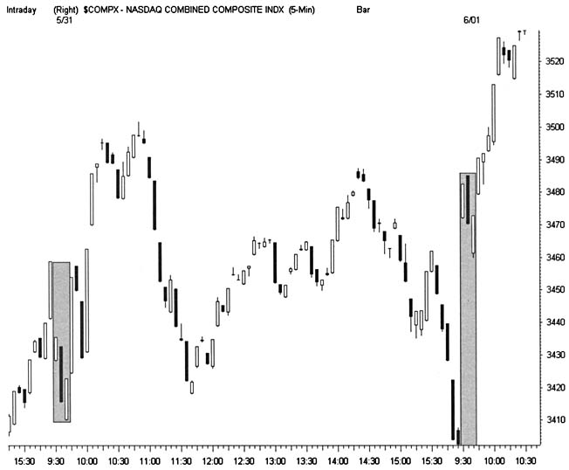

ПОЛУДЕННЫЙ ХАРАКТЕР РЫНКА

С завершением первого торгового часа появляется новая толпа участников рынка. Если при открытии рынок в большей степени находится в руках рыночной толпы, то баланс дня в целом связан с институционалами и профессиональными трейдерами. Решения выставлять ордера на открытие позиций, принятые под воздействием ночного дисбаланса спроса и предложения, оказывают в результате решающее влияние на то, куда, вероятнее всего, направится рынок - вверх, вниз или же будет пребывать в боковом диапазоне. Причем выбранного характера движение рынок может придерживаться весь день. Характер рынка в начальной стадии сессии «снабжает топливом» торговые стратегии, используемые теми трейдерами, которые зарабатывают себе на жизнь, используя дневные колебания цен.
Трендовые дни бывают гораздо реже дней, когда рынок пребывает в боковом диапазоне. Свинг-трейдеры пытаются использовать все, что способен дать рынок, и применяют, соответственно, то стратегии покупок, то стратегии коротких продаж, а то и занимают выжидательные позиции. Зачастую бывает необходимо выждать ослабление контртренда после первого торгового часа и открыть длинную позицию или же усиления контртренда, чтобы открыть короткую позицию.

ВРЕМЯ ДЛЯ ПРОФЕССИОНАЛОВ (TIME FOR PROS)

Многочисленные благоприятные возможности с минимальным риском потерь проявляются в середине регулярной торговой сессии. Колебания цены представляют собой в это время дня более внушающие доверие движения, поскольку открытые позиции с меньшим риском могут выдерживать небольшие откаты цены. Очень хорошо в данных краткосрочных циклах работают и тактики скальпирования. И только дэй-трейдеры, прекрасно понимая, что характер рынка резко меняется в последний торговый час, предпочитают закрывать свои позиции, если их активные стратегии не приспособлены к подобным волатильным условиям. Следует отметить, что и последний торговый час обеспечивает подходящими благоприятными условиями для закрытия прибыльных позиций.
Осуществление долгосрочных позиций в середине торговой сессии значительно увеличивает соотношение прибыль/риск. Осуществлению торговых сделок в этой спокойной части сессии благоприятствует сжатый спрэд, и спекулянты способны принимать лучшие решения после тщательного наблюдения за схваткой рыночных быков и медведей, спровоцированной суровым испытанием при открытии рынка. Но не забывайте, что удачно выбранное время для открытия/закрытия позиций не может превратить ошибочный трейд в прибыльный - оно может только улучшить результат правильно открытой позиции.
Диапазон цен первого торгового часа, торговый объем и взаимосвязь текущих ценовых баров с краткосрочными максимумами или минимумами обеспечивают важной обратной связью, определяющей соотношение доходности к рискам для потенциальных позиций. Прорыв ценового диапазона первого торгового часа или других важных уровней максимума/минимума вызывает расширение ценовых баров. Свинг-трейдеры открывают fade-позиции на дневных уровнях поддержки/сопротивления в ожидании разворота цены. К примеру, когда акция «ударяется» об уровень максимума первого часа, затем делает паузу и прорывается обратно в утренний диапазон цен, вероятность того, что можно осуществить удачную прибыльную короткую продажу вблизи этого уровня максимума, резко возрастает.
РИСУНОК 6.2
На графике акции JDSU четко определен ценовой диапазон первого торгового часа, который в конечном счете перерос в сильное полуденное движение цены, приведшее к ее прорыву. Затем цена совершила классический откат от уровня поддержки/сопротивления. Установите сетку Фибоначчи для выявления уровней для свинг-позиций на этом откате и попытайтесь спрогнозировать направление финального прорыва цены. Имейте в виду, что стратегия первого торгового часа работает только в трех из пяти торговых дней.
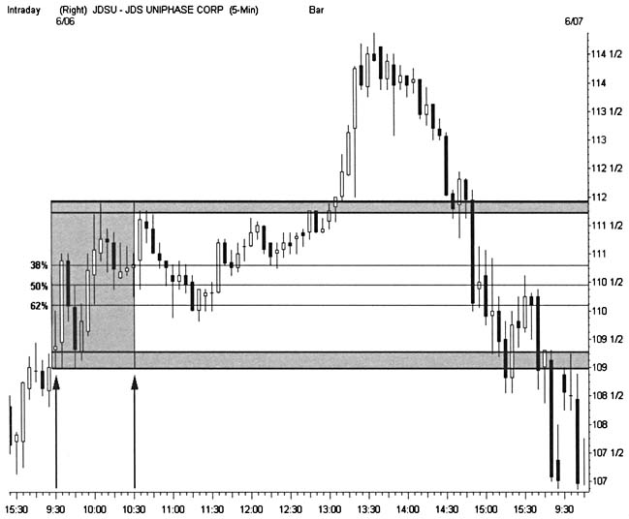

Трейдеры, предпочитающие работать в середине регулярной сессии, сталкиваются с непрерывным тестированием краткосрочного тренда. По мере истечения торгового дня возврат к настрою рынка первого торгового часа становится все менее вероятным. Хотя утренняя тенденция остается доминирующей в большинстве случаев, значительные шоковые новости дня могут генерировать силы противоположного направления, способные спровоцировать мощный разворот рынка. Две классические зоны такого непредвиденного изменения цены прослеживаются вблизи 11:00 a.m. ET и 1:00 p.m. ET. Эти важные промежутки времени согласуются с трейдингом в период ланча на Wall Street.
Тестирование позднего утра характеризуется зачастую резким коротким контртрендом. Участники рынка отмечают, что движущие силы рынка и институционалы предпринимают последнюю попытку определить истинную силу и слабость господствующей тенденции. Направленное движение цены может быстро возобновиться. Вскоре после 11:00 a.m. ET может начать развиваться сильное трендовое движение, которое обычно продолжается вплоть до ланча. Но если такое ожидаемое бурное ценовое движение не материализовалось до 11:30 a.m., рынок часто переходит в состояние ненадежного колебательного движения.
Контртрендовое движение цены может и не произойти во время ранней полуденной сессии, если рынок отличается сильно направленным характером. В подобной ситуации мощное ралли или сильное падение цен может развиться сразу после ланча. Если же направленность рынка не определена, то более вероятна переменчивая активность рыночной толпы. И тогда некоторые участники рынка, прослышав о манипуляциях инсайдеров во время ланча, предпочитают прополоскать горло в баре за углом.
Не доверяйте ничему, что Вы увидели или услышали во время ланча. Если одни участники рынка полностью пресытились биржевой игрой в первый час утренней сессии, то на смену им приходит еще одна команда игроков, включающихся в разнообразный характер игры, генерируя торговый объем и тестируя спрос и предложение на рынке. Такие упражнения перемежающейся активности трейдеров, тестирующих четко означенные уровни поддержки/сопротивления, очень часто приводят к ложным прорывам уровней цены вверх или вниз. Создаваемая при этом негативная обратная связь успешно используется свинг-трейдерами. Во время ланча можно обнаружить очень привлекательные точки выхода из рынка, так как ложные выпады и удары цены дают возможность удачно закрыть позицию.
Спокойная полуденная сессия таит в себе одну серьезную опасность на линии дна. Каждый краткосрочный трейд должен продемонстрировать ценовое движение достаточной силы, чтобы генерировать прибыли или потери. Позиции, которые не проявляют значительной волатильности, генерируют значительные риски потерь, когда после истечения первого торгового часа диапазоны ценовых баров начинают сужаться. Трейдинг — это игра, не допускающая нулевого итога, он никогда не дает ничейного результата. Небольшие потери могут привести к большой стоимости трансакции. Прежде чем входить в рынок, удостоверьтесь, что запланированная позиция соответствует активности рынка, либо закрывайте позиции в ожидании следующего благоприятного случая.

ОПРЕДЕЛЕНИЕ ПОБЕДИТЕЛЕЙ ПОЛУДЕННОЙ СЕССИИ

В середине регулярной торговой сессии свинг-трейдеры должны выявить акции с прогнозируемым диапазоном изменения цен. Выделите из 50-60 эмитентов, представленных на экране котировок в режиме реального времени не более 20% (10% или 12%) акций, соответствующих позитивным характеристикам тенденции и волатильности на данный день. Наиболее перспективные установочные наборы должны с помощью анализа предыдущего импульса выявить характер движения акций, ключевые уровни поддержки/сопротивления и превалирующие Модели Циклов.
С помощью классического анализа внутридневного изменения цены изучите дополнительно возможность удержания позиций в овернайт. Выработайте в себе строгую самодисциплину и держитесь на расстоянии от экрана Level 2 до тех пор, пока не будетеуверены в беспристрастности своей оценки всех технических факторов при планировании каждой торговой позиции. Научитесь задавать себе корректные вопросы перед каждым входом в рынок:
Вырвалась ли акция за пределы ценового диапазона первого торгового часа?
Прорыв ценового диапазона первого торгового часа указывает на трендовый характер рынка. Прорыв может повлечь за собой серию мощных ценовых ударов в направлении прорыва. Если же цена остается в пределах диапазона первого часа регулярной сессии, то недостаток энтузиазма или не столь сильное чувство страха толпы делают невозможным прорыв этих барьеров. До тех пор, пока рынок остается в этом утреннем диапазоне, очень маловероятен факт развития значительного ценового движения вплоть до конца дня, если не дольше.
Находится ли цена вблизи своего дневного максимума или минимума?
Огромное количество глаз наблюдает за рынком, который пребывает вблизи своих уровней максимума или минимума. Тестирования этих уровней вовлекают толпу в рынок, вынуждая ее либо открывать новые, либо закрывать имеющиеся позиции. Не делайте скоропалительных выводов, увидев одно- или двухтиковый прорыв экстремальных уровней, особенно при первом тестировании. Профессионалы знают, что stop-ордера выставляются именно в этих точках и пытаются вывести их из игры, независимо от их иных намерений. Моментум-трейдеры должны сконцентрироваться на третьем повышении цены при ее устремлении к своему максимуму или же на третьем понижении цены при ее движении к своему минимуму. Подобная волна скорее способна привести к значительному движению цены, нежели первое тестирование уровня.
Легко ли идентифицировать точки входа в прибыльную позицию?
Лучшие возможности для входа никогда не останутся не замеченными опытным глазом трейдера. Их наличие и место расположения среди хаоса 1-минутных и 5-минутных ценовых баров становится очевидным. Не существует двух абсолютно идентичных моделей, но все многообещающие установочные наборы обладают общим качеством: они говорят сами за себя и легко интерпретируются. Если же Вы задумались над одним из таких установочных наборов, значит, Вам следует перейти к рассмотрению следующего благоприятного момента для трейдинга.
Какую обратную связь - позитивную или негативную - демонстрирует рынок?
Вялый рынок лишает прибыли столь же успешно, как это делают убыточные позиции. Исследуйте торговый объем для принятия правильного решения относительно того, какие акции вызывают интерес участников рынка. Сравните ширину данного ценового диапазона с диапазоном цен предыдущих дней. Узкий ценовой диапазон очень затрудняет открытие прибыльных торговых позиций. Растет ли энтузиазм рыночной толпы на экране продаж и времени, или же рынок контролируют неподвижные денежные потоки? Если рынок стоит на месте, переключитесь на другой канал.
Если появляются благоприятные возможности для трейдинга, приступайте к осуществлению торговой сделки. Чаще всего полуденный рынок переходит в сжатый диапазон, поэтому наиболее эффективные торговые тактики в этом промежутке времени дня базируются на классической свинг-стратегии. Практический опыт показывает, что лучшие результаты фиксируются, когда осуществляется покупка ослабшей акций при ее последующем подъеме и продажа сильной акции, когда она следует нисходящему тренду. Ожидаемый период удержания торговой позиции и темп изменения цены (моментум) определяют, какая из внутридневных тенденций обеспечивает большим соотношением доходность/риск. Даже 1-минутные и 5-минутные тенденции способны предлагать прибыльные торговые свинг-позиции до тех пор, пока полуденная волатильность не возбудит ценовое движение широкого диапазона. Выстраивайте торговые позиции по рыночным часам в соответствии с импульсом или реакцией и никогда не оставляйте без внимания тики цены.
В 2:30 p.m. ET резко возрастают шансы на активизацию процесса активных продаж акций, что напрямую связано с рынком бондов. В волатильные дни закрытие рынка бондов в 3:00 p.m. ET вынуждает участников рынка акций воздержаться от трейдинга, дабы оградить себя от ценовых разворотов и не быть выведенным из игры. Со временем такие зоны продаж укрепились, превратившись в естественные точки выхода из рынка, и сейчас они появляются даже в условиях спокойного характера кредитного рынка. Инсайдеры также весьма успешно используют этот промежуток времени (2:30 p.m. ET) для выявления истинного давления продавцов в последний час регулярной торговой сессии и для получения быстрой прибыли при развороте цены вверх. Как и в случае с движением цены, которое характерно для утренней сессии в 10:20 a.m. ET, активные покупки акций могут стремительно охватить рынок в том случае, если до 2:30 p.m. ET не начнутся активные продажи эмитентов. Но помните, данное позднее событие на рынке всегда вызывает негативную обратную связь, независимо от внутридневной тенденции.

ПОСЛЕДНИЙ ЧАС РЕГУЛЯРНОЙ ТОРГОВОЙ СЕССИИ

Участники рынка в середине регулярной торговой сессии должны вооружиться четкой стратегией трейдинга в последний час торгового дня. Завершающая фаза торговой сессии характеризуется уникальными качествами, которые либо увеличивают, либо сокращают прибыли. Дэй-трейдеры стремятся закрыть все торговые позиции до того, как биржевой колокол возвестит о закрытии рынка. Профессионалы, прекрасно осведомленные об этом, прикладывают максимум усилий для того, чтобы «очистить карманы» внутридневных трейдеров. Долгосрочные свинг-трейдеры могут либо оставаться вне игры до конца сессии, либо удерживать открытые позиции в рамках своих долгосрочных стратегий. Если время позволяет, они оперативно анализируют потенциальные прибыли и возможные риски потерь для своих удерживаемых позиций и оценивают возможное воздействие ночных ценовых изменений на состояние их торгового счета.
Акции, котирующиеся на американском фондовом рынке, подвергаются стремительной смене характера движения с закрытием кредитного рынка. Участники рынка понимают, что в 4:00 p.m. ET закрывается большинство трансакций торгового дня. Именно этот факт возбуждает новый рыночный импульс, согласующийся с лейтмотивом всего торгового дня. И индивидуальные инвесторы и институционалы своим активным трейдингом способ-ствуют росту волатильности рынка в последний час перед закрытием сессии. Классические программы покупок/продаж превалируют в течение всего последнего торгового часа, и лишь активность взаимных фондов растет только в последние 20 минут. Подобное повышенное участие институциональных инвесторов в трейдинге последнего часа усиливает ценовое движение и смешивает эмоции толпы вплоть до закрытия рынка.

РИСУНОК 6.3
На приведенном ниже графике отчетливо видно, как в 2:30 p.m. продажи сменили небольшое ралли и сгенерировали хаотические колебания цены. Будьте крайне осторожны, если обнаружите, что сильные движения тиков и фьючерсов дают сигнал на новый восходящий тренд за 15-20 минут до наступления такого критического периода. Часто в это время инсайдеры начинают задавать тон, поэтому они могут содействовать развороту цены. И наоборот, данная зона времени позволяет открывать позиции с минимальным риском потерь в условиях сильной тенденции рынка и дает позитивный толчок около 3:00 p.m.
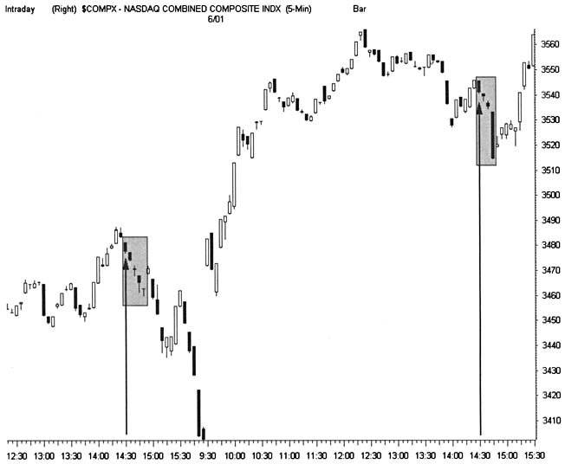

СМЕНА ХАРАКТЕРА РЫНКА

Свинг-трейдеры планируют свои финальные позиции в течение последнего часа торговой сессии и концентрируют свое внимание на действующих движущих силах рынка. Этот сжатый период торговой сессии пытается не принимать в расчет никакие новости дня, также как и эмоции. В основном события развиваются в зависимости от того, что предшествовало им ранее. Трейдинг последнего торгового часа может характеризоваться и небольшим волнением, если сессия в целом носила спокойный характер с преобладанием бокового ценового диапазона. Однако, если конфликтующим силам рынка необходима финальная развязка или наличие сильной тенденции, то ценовое движение приобретет характер хаотических колебаний с расширяющимися диапазонами баров.
Последний торговый час освобождает акции от воздействия арбитражем, связанным с кредитным рынком, и позволяет арбитражу фьючерсов на индексы определять ценовое движение. Данный третий импульс рыночных часов указывает также на то, что наступило время принятия решений в отношении тех многочисленных торговых стратегий, которые были задействованы в предшествующие часы сессии. И участники рынка должны мудро распорядиться этим временем. Тенденции, которые развиваются в первые 20 минут последнего торгового часа, имеют свойство резко затухать в 3:30 p.m. ET, а прогнозируемость ценового движения сводится к нулю, как только стратегии закрытия полностью овладевают рыночным пространством в последние 20 минут регулярной сессии.
Участники рынка тщательно изучают состояние рынка в течение 15 минут, предшествующие 3:00 p.m., с целью обнаружить сильный моментум, способный предопределить направление движения цены в последний час биржевой торговли. И хотя этот короткий промежуток времени, как правило, сохраняет покупательские настроения, он может также привести и к значительным распродажам акций. Определите спрос, наблюдая за тиками и соотношением растущих в цене акций к акциям, цены на которые падают (advance/decline). Для выявления эмоционального настроя толпы (взрыва энтузиазма или нарастания страха) воспользуйтесь экраном котировок Level 2, а также исследуйте рыночное время и объем продаж. Если эти показатели сохраняют спокойный характер в течение этой важной фазы, это говорит о том, что рынок лишен какой-либо направленности. В такой рыночной ситуации может быть получен очень эффективный сигнал, который в большинстве случаев игнорируется рыночной толпой.
Свинг-трейдеры, которые в течение всей торговой сессии ориентированы на покупку упавших в цене акций и продажу акций, сильно поднявшихся вверх, должны приспособиться к работе в финальный час сессии и стать последователями тенденций рынка. Наиболее вероятное развитие событий подразумевает продолжение внутридневной тенденции в последний час биржевой торговли и ее перерастание в открытие следующего дня. Акции, готовые к коротким продажам и находящиеся на своих новых вершинах, либо акции, подвергшиеся сильному натиску продаж, - обе эти категории эмитентов приводят в действие спусковой механизм крайне неблагоприятных результатов. Моментум-стратегии позволяют успешно закрывать позиции, открытые в направлении завершающего импульса, и выходят за пределы прорванных внутридневных ценовых диапазонов.
В последний час регулярной торговой сессии крайне редко наблюдается разворот сильной тенденции. Но если все-таки разворот происходит, то контрдвижение цены способно очень быстро развиться. Поздний разворот цены способен заманить в ловушку трейдеров, до последнего момента контролировавших весь ход торговой сессии. Особенно энергично развивается контрдвижение, если большинство этих участников рынка ориентировались на краткосрочные позиции. Не ждите слишком долго подтверждения, если поступил сигнал тревоги. Нехватка времени ускоряет торговый процесс и часто не дает возможности закрыть позиции на откатах или при других благоприятных моментах с минимизацией рисков потерь.
Изучение дневных диапазонов цены и ключевых уровней поддержки/сопротивления способствует усилению позитивных результатов трейдинга в последний торговый час. Вблизи ключевых уровней максимума или минимума цены образуется зона застоя.
Stop-ордера выставляются чуть ниже или выше этих уровней — участники рынка стараются подойти вплотную к этим уровням. Невидимые рыночные силы движут ценой, направляя ее к этим уровням. Инсайдеры пытаются определить, где спрос будет достаточно высок для того, чтобы оказать поддержку расширяющемуся ценовому движению. Они получат выгоду, даже если объемы спадут, но при гарантии того, что stop-ордера не будут отменены. И с небольшим шансом на удачу, инсайдеры генерируют импульс, достаточный для того, чтобы активность рынка сохранялась и по окончании текущей сессии.
ФИНАЛЬНЫЕ МИНУТЫ СЕССИИ

В последние 15—20 минут регулярной торговой сессии закрывают книги большинство участников рынка — и трейдеры, и институциональные инвесторы, и движущие силы рынка, - что генерирует уникальные, но непредсказуемые движения цены. Спрэды могут наказать как с одной, так и с обеих сторон рынка, поэтому в последние минуты работы рынка трейдеры предпочтение отдается МОС-ордерам (market on close). Дэй-трейдеры, предпочитающие спать спокойно, покрывают свои короткие позиции (covering shorts). Избегайте открытия новых позиций в эти последние минуты трейдинга, если только не собираетесь применить к ним специальные овернайт-стратегии. Лучше используйте эти минуты для того, чтобы закрыть позиции по наиболее выгодным ценам. И еще, тщательно анализируйте действия инсайдеров при закрытии рынка. По тому, как они готовы распорядиться капиталом, можно судить о характере открытия следующей торговой сессии.
Характер ценового графика перед закрытием рынка определяют инсайдеры, поэтому они могут достичь желаемой волны нарастающего спроса от рыночных ордеров при открытии следующей сессии, выставленных индивидуальными инвесторами. В эти последние минуты сессии овернайт-стратегии могут строиться на дневной тенденции, всецело доверяя ей, даже если в последние минуты перед 4 p.m. рынком завладели хаотические ненаправленные колебания цены. Даже ценные бумаги с низкими торговыми объемами, оживая в эти минуты, дают возможность применять к ним полный набор технических инструментов, опирающихся наданные закрытия рынка. Акции, спрэды которых в среднем превышают 1/2 пункта, могут давать массу некорректных сигналов, если они день за днем закрываются по ценам ask или bid.
Многодневные тенденции развиваются тогда, когда отдельной торговой сессии не удается свести на нет общий поток информации, поступающей на рынок. В завершающие минуты сессии интенсивно нарастают алчность и страх рыночной толпы. Многие действия трейдеров отражают неблагоразумно принятые решения, обидно, но только после потерь и разочарований чаще всего начинают накапливаться разумные, рациональные стратегии. Накал страстей рыночной толпы генерирует дополнительный дисбаланс спроса/предложения, сохраняющийся вплоть до момента закрытия рынка. Волатильность достигает своего пика в завершающие несколько минут опасности и непредсказуемости. Истинный профессионал свинг-трейдинга к этому времени всегда завершает свои дневные действия и со стороны наблюдает за рынком, дожидаясь финального сигнала биржевого гонга.

ВРЕМЕННЫЕ ФАЗЫ НЕДЕЛИ И МЕСЯЦА

Нельзя ограничиться только лишь изучением дневного цикла изменения цен. Ценовое движение характеризуется и недельной, и месячной периодичностью изменения. Свинг-трейдеры изучают этот феномен с тем, чтобы не оказаться по неправильную сторону рынка в момент начала значительного движения цены. Начните с исследования каждого конкретного дня недели и выявите его характерные свойства. Пять недельных торговых сессий открывают новые ценовые движения, тестируют их и работают над дисбалансом цен вплоть до пятничного гонга, возвещающего о закрытии рынка.
В понедельник утром рыночные площадки встречают участников рынка точно так же, как и офисы по всему миру встречают своих уставших «рабочих пчелок». Выходные, как правило, дезориентируют рыночную толпу, которой необходимо, прежде чем приступить к своим непосредственным обязанностям, вновь переоценить состояние рынка.

РИСУНОК 6.4
Акция eBay пробила уровень поддержки сразу после 3:00 p.m. и стала понижаться в цене под натиском активных продаж. Безудержная толпа ожидает, когда сформируется зона застоя, а затем и восходящая трен-довая линия, развивающаяся в течение торгового дня. Нетерпение трейдеров, удерживающих длинные позиции, нарастает, и тогда они принимают решение закрыть позиции, если трендовая линия будет нарушена. Потенциальные короткие позиции открываются с одновременным выставлением stop-ордеров. Инсайдеры и механизм самореализации сохраняют трендовую линию невредимой до тех пор, пока не начнут нарастать торговые объемы в последний час торговой сессии. Происходит последний прорыв ценового уровня и одновременно с ним масса торговых стратегий вступает в действие.
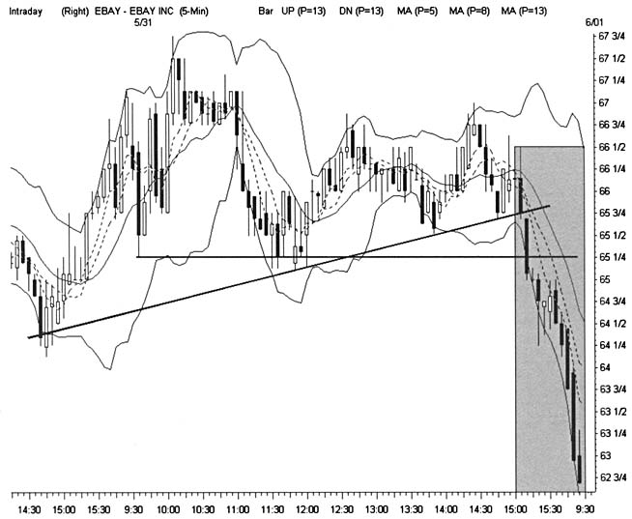

Часто утренняя сессия носит неопределенный характер, игроки пытаются определить свой ритм работы и последующее направление движения рынка. По понедельникам, особенно в летнее время, сессия характеризуется небольшими торговыми объемами. Порой недостаток объема может продолжаться до середины недели. Утренняя сессия может инициировать давление продаж, которое может продолжаться много часов подряд. Ралли среднего масштаба могут наблюдаться в конце торгового дня, и рынок возьмет курс на укрепление.
Хорошо раскрывает свойства рыночного времени так называемый Вторник Разворота. Тенденции, начинающиеся в пятницу и продолжившиеся в понедельник, часто разворачиваются в первый час утренней сессии во вторник. Новые тренды, формирование которых начинается в это время, инициируют резкое расширение ценового движения в течение последующих двух дней. Но если четкий тренд не прослеживается, то нервозный, порывистый характер рынка может сохраняться всю неделю, пока не сформируется четкая рыночная тенденция. Чаще всего торговый объем во Вторник Разворота достигает своего апогея, поскольку крупные игроки начинают реализовывать свои первые с начала недели стратегии. Пристально понаблюдайте за работой Instinet, чтобы выявить, какие позиции занимают крупные институциональные инвесторы.
В среду и четверг обычно происходит укрепление того состояния рынка, которое сформировалось в начале недели. Сильные тенденции обычно в эти дни продолжаются до тех пор, пока не выйдут какие-либо шоковые новости. Во второй половине четверга характер рынка сменяется, начинают превалировать лишенные направления колебательные ценовые движения - на рынке начинает витать дух надвигающихся выходных. Усилению подобного настроя рынка способствует и страх толпы перед выходом на следующее утро (в пятницу) правительственных статистических данных.
Правительственные экономические отчеты выходят постоянно с регулярной цикличностью. Самые важные из них могут повлиять на ход торговой сессии в любой из дней недели. Самое сильное воздействие на характер рынка оказывает ежемесячный отчет о безработице (unemployment report), выходящий в первую пятницу месяца. Очень сильно могут сказаться на важных показателях новости, поступившие с рынков облигаций и фьючерсов. Сей факт гарантирует, что арбитраж и реакция рыночной толпы вызовут движение цены в широком диапазоне рынка акций. Но ставить на то, что фундаментальные показатели будут позитивными, слишком опасно. Лучше зарабатывайте деньги на интерпретации графических полотен, нежели спекулировать на внешних воздействиях на рынок.
По пятницам приходится вступать в схватку с другими достаточно существенными силами, воздействующими на состояние рынка. В пятницу, выпадающую на середину каждого месяца, истекают сроки опционов. Обычно на этой неделе генерируется небывалая волатильность, достигающая пикового своего состояния именно в пятницу - в день истечения сроков опционов. Характер рынка в данный период времени может быть в высшей степени непредсказуем. Свинг-трейдеры могут принять решение удлинить свой weekend и еще раз переосмыслить все трансакции, которые были осуществлены на этой неделе. Большинство участников рынка также использует конец недели для приведения в порядок своего баланса за истекшие четыре дня недели. Многочисленные торговые стратегии, применяемые институционалами, сфокусированы на недельных ценовых барах. Когда неделя близится к завершению, профессиональные приверженцы технического анализа определяют все необходимое для корректировки своих портфолио и предпринимают соответствующие действия, в целях защиты своих крупных торговых позиций. Многие участники торгов к концу недели предпринимают крайне неразумные действия, имея на руках открытые позиции с большими прибылями или убытками. Терпящие убытки трейдеры «вскакивают» в волатиль-ные акции, стремясь хотя бы нейтрализовать потери, а трейдеры, позиции которых указывают на наличие солидных прибылей, выходят из рынка в тот момент, когда трейд еще не исчерпал свой потенциал.
Рынок стремится завершить неделю в устойчивом состоянии, что часто является возбудителем сильных тенденций как в одном, так и в другом направлениях. Однако пятничные тенденции чаще завершаются плачевно, а не приятным возбуждением. Многие игроки к середине дня расслабляются и не возвращаются на торговую площадку до понедельника, особенно в летний период. Это зачастую приводит к прерывистому, нервному характеру рынка с небольшими торговыми объемами. Но если на рынке в пятницу все-таки произошел серьезный конфликт или дисбаланс сил сохраняется, то каждый участник рынка остается у своего терминала до последней минуты торговой сессии.

СЕЗОНЫ И СЕЗОННОСТЬ

Четко определенное сезонное разнообразие может дать фальшивые благоприятные возможности для трейдинга. Так, например, истечение сроков опционов отражает высокий уровень манипуляций. Правила классических прорывов цены вверх и вниз должны четко выполняться в столь волатильные периоды сессии, с тем чтобы минимизировать риски потерь. Различные периоды месяца или года генерируют определенные специфические отклонения, способные оказать влияние на характер трейдинга. Изучите подобные цикличные перегибы, которым могут подвергнуться открытые Вами позиции.
Праздничные и предпраздничные торговые сессии вызывают позитивный настрой рынка, но отличаются повышенным риском потерь. Мартин Цвейг (Martin Zweig) составил каталог механизмов интересных феноменов и описал его в своем классическом труде «Как выигрывать на Wall Street» («Winning on Wall Street»). Он отметил, что в праздничные дни американские финансовые рынки завершали сессию на подъеме в 83% случаев за период, начиная с 1952 года и до 1985 года. С тех пор как он опубликовал свои открытия, рынок в праздничные сессии стал носить более нервозный характер, но сохранил бычий настрой. К сожалению, участники рынка по-прежнему несут значительные убытки в такие дни растущего рынка.
Праздничные торговые сессии отличаются небольшими торговыми объемами, что дает профессионалам огромные возможности для манипуляций, стимулирующих широкие колебания цен. Рождественская неделя и день после Дня Благодарения обеспечивают идеальными условиями для подобного рода ложного роста волатильности. Свинг-трейдеры могут определить правильную сторону направления движения рынка и получить существенные прибыли. Но классический технический анализ часто не в состоянии правильно определить уровни поддержки/сопротивления, корректно выявить ценовые модели, а экстремальные уровни цены нарушаются без откатов и без достаточного участия рыночной толпы. Лучшее, что можно сделать в такие дни, - это выключить свои компьютеры и удалиться куда-нибудь на пляж, к взморью, и предаться отдыху. В конце каждого квартала наступает период window dressing, когда взаимные фонды и другие крупные институциональные инвесторы совершают операции, призванные улучшить характеристики инвестиционного портфеля перед передачей информации клиентам или акционерам, а также в целях приведения баланса в соответствие с установленными требованиями на дату предоставления отчетности регулирующим органам. Интенсивное вложение капитала в ценные бумаги наблюдается после сильного ралли рынка. Фонды должны отчитаться о своих прибылях и потерях за истекший квартал. Поэтому у них есть существенные мотивы для опубликования прекрасных результатов -ведь менеджеры фондов хотят сохранить свои рабочие места. И даже если подобное ралли не имело места, фонды покупают определенные акции в последний месяц квартала, чтобы отразить в своих отчетах владение преуспевающими эмитентами.
Так называемый Эффект Января обеспечивает рынок ростом ликвидности. Свежие денежные потоки в рынок акций активизируются в начале каждого года. В то же время ослабляется известный процесс tax selling — продажа ценных бумаг, обычно в конце года, для реализации убытков и уменьшения налогового бремени, что способствует увеличению количества новых ценных инвесторов. Эти два фактора способствуют генерированию очень сильного бычьего настроя, часто приводящего к мощным ралли. Для многих инвесторов Эффект Января ассоциируется с акциями компаний малых капитализаций. Однако популярность акций компаний крупных капитализаций оказывала значительное влияние на большинство секторов рынка в предшествующие годы.
Характер рынка меняется в летние месяцы. Но июнь в настоящее время больше не является стартовым месяцем продолжительного сезона отпусков на Wall Street. Огромное количество индивидуальных инвесторов способствует сохранению значительных торговых объемов вплоть до конца июля. И хотя летние месяцы традиционно характеризуются бычьим настроем рынка, в последние годы в период с середины июня и до конца июля торговые сессии стали отличаться значительной волатильностью и меньшей степенью надежности. После подобного феерического действа на рыночной площадке воцаряется довольно нестабильный, нервозный характер ценового движения, связанный с тем, что в жаркие августовские дни многие профессионалы покидают поле действий, и торговые объемы снижаются. Такая картина продолжается обычно до Дня Труда -

РИСУНОК 6.5

Сезонный характер ценовых графиков определяется специфическими торговыми условиями. Найдите время для исследования этого важного фактора воздействия на состояние рынка и постройте собственные позиции с учетом этого широкомасштабного влияния. Имейте всегда под рукой ежегодный альманах трейдера Яла Хирша («Stock Trader's Almanac» by Yale Hirsch), который обеспечивает настольной справочной информацией о сезонности и о состоянии ранка.
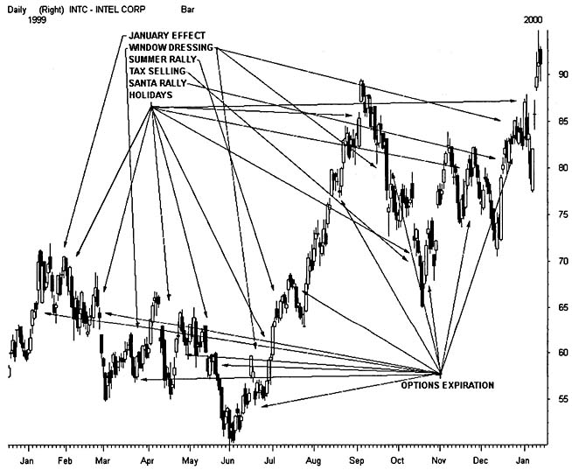

. Также как и в период праздников, сессия в этот августовский период характеризуется вялым характером рынка, широкими ценовыми колебаниями и многими нарушениями технических инструментов. До конца этого сезона, пока рыночная толпа " не вернется на свои рабочие места, отбирайте для трейдинга более активные акции, а также акции, которые под влиянием тех или иных новостей совершают предсказуемые движения.
Сентябрь традиционно представляет собой наиболее опасный период для трейдинга за весь год. За 45-летнюю историю единственный месяц года - сентябрь демонстрирует среднее снижение стоимости портфолио. И даже несмотря на то, что самые тяжелые события на американском фондовом рынке произошли в октябре 1929 и 1987 годов, который вошел в историю как Черный Октябрь, этот месяц исторически демонстрирует результаты, значительно лучшие относительно предшествующего месяца. Сентябрь крайне редко вознаграждает инвесторов - их традиционная обеспокоенность в конце года за свой годовой баланс и выплату налогов способствует усилению негативных настроений на рынке, но в большей степени этому способствуют невысокие фундаментальные результаты. Следует еще учесть и тот факт, что осенью начинается сезон tax selling и для институциональных инвесторов, и для индивидуальных участников рынка.

ТАБЛИЦА 6.1
Среднемесячные показатели доходности индекса S&P 500 за 1950— 1995 гг. и период роста рынка (%)
Месяц | Среднемесячная доходность | Период роста рынка(%)
Январь | 1 .55% | 62%
Февраль | .38% | 58%
Март | .78% | 62%
Апрель | 1 .23% | 68%
Май | .18% | 58%
Июнь | .09% | 50%
Июль | 1 .29% | 59%
Август | .39% | 53%
Сентябрь | -.60% | 39%
Октябрь | .45% | 58%
Ноябрь | 1.42% | 62%
Декабрь | 1.78% | 77%
Итого | .75% | 58%
Ресурс: Technical Analysis of Stocks and Commodities (V14:6, 241-243).

Процесс tax selling поражает все рыночное пространство несколько месяцев в году. Пытаясь уменьшить бремя налогообложения в конце года, инвесторы открывают позиции по акциям, не имеющим потенциала прибыльности, в целях демонстрации потерь капитала. Этот процесс tax selling часто ограничивает развитие широкомасштабного роста рынка вплоть до Рождественской недели. Интенсивность данного процесса зависит от результатов предыдущих месяцев. Длительный период спада рынка усиливает давление tax selling, стабильный же подъем рынка, наоборот, помогает спокойнее реагировать на него. Ближе к концу октября взаимные фонды начинают перераспределять свои капиталовложения, готовясь к годовому финансовому отчету, что также способствует росту волатильности, инвесторы все больше прибегают к стратегиям, основанным на избавлении от акций, не представляющих реального потенциала, и начинают охотиться за растущими в цене эмитентами.
Рождественское ралли представляет собой психологическое завершение процесса tax selling - инвесторы заблаговременно готовятся к сделкам наступающего года. В течение нескольких недель, предшествующих празднику Рождества, сохраняется позитивный настрой рынка, часто перерастающий в мощное ралли. И хотя инвесторы могут избавиться от позиций, приносящих потери, 31 декабря, они предпочитают освободиться от их негативного воздействия еще к середине последнего месяца года. Участники рынка затем начинают концентрироваться на перераспределении своих портфолио, что вносит свою лепту в создании бычьего настроя рынка к концу торгового года.



УСТАНОВОЧНЫЕ НАБОРЫ 7-BELLS: ИНСТРУМЕНТЫ, СЛУЖАЩИЕ ДЛЯ ОБНАРУЖЕНИЯ БЛАГОПРИЯТНЫХ ВОЗМОЖНОСТЕЙ ДЛЯ ТРЕЙДИНГА
ГЛАВА 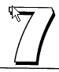

ОВЛАДЕНИЕ МАСТЕРСТВОМ ПРИМЕНЕНИЯ УСТАНОВОЧНЫХ НАБОРОВ

КЛАССИЧЕСКИЕ И ОРИГИНАЛЬНЫЕ МОДЕЛИ

Для определения активных рыночных условий и идентификации многообещающих установочных наборов свинг-трейдеры изучают «ландшафт» ценовых графиков. Они отбирают благоприятные условия, соответствующие текущим Моделям Циклов, осуществляют задуманные позиции и оперативно реагируют на изменения рыночных условий. Свинг-трейдеры без колебаний закрывают позиции с небольшими потерями, когда обнаруживают ошибочный вход в рынок. А оборонительная тактика управления торговыми позициями регулирует торговыми стратегиями, эмоциями и логикой, от самого начала планирования торговой сделки и до финального момента фиксации прибыли.
Первоисточники изменения состояния рынка обнаруживают себя посредством повторяющихся ценовых моделей. Эти указатели определяют характерные особенности поведения рыночной толпы при пересечении важных Моделей Цикла. Они раскрывают классический механизм работы рынка, который сводится к прогнозируемой манере поведения и к устойчивому соотношению доходности к риску потерь. Первопричины ценовых изменений дают о себе знать посредством сил, управляющих настроениями рыночной толпы, и теряют свою эффективность, когда толпа в конечном счете нагоняет господствующее направление движения рынка.
` Благоприятные условия для трейдинга проявляются в различных ипостасях. Некоторые классические установочные наборы завладели воображением не только трейдеров, но и средств массовой информации, особенно в предыдущем столетии. Ценовые графики демонстрируют множество малоизвестных, четко прогнозируемых формаций. До тех пор, пока эти модели будут делать недейственными общие знания рыночной толпы, они будут приносить лучшие результаты и более длительное время, чем это делают популярные установочные наборы. Они также требуют к себе большего внимания, чем классическая «Двойная Вершина» или изотерический «Святой Грааль». Свинг-трейдеры должны просматривать бесконечную череду ценовых графиков, использовать множество комплексных фильтров, снижающих шумы, и исследовать только те формирования, которые имеют максимальные шансы на успех в любой момент времени.
В основе всех установочных наборов, обусловливающих благоприятные возможности для трейдинга, лежит простейший механизм: выявляя силу и настрой рыночной толпы, модели предвосхищают результаты ценового движения. Модели определяют направление движения рынка и время, так как поведение эмоциональной толпы приводит в действие общие настроения в точках разворота рынка. Выбирайте правильное направление движения цены и идентифицируйте правильный момент открытия/закрытия позиции — и копите прибыль. Многообразная рыночная толпа по-разному реагирует на различные временные рамки и рыночные условия, что позволяет в различных пластах графического ландшафта (метод 3D) иметь предсказуемые установочные наборы. Наметанный глаз опытного трейдера улавливает и классические, и оригинальные установочные наборы. Рынок развивается под влиянием различных комплексных направленных движущих сил, что и создает разнообразие Моделей Циклов в любых временных рамках. Некоторые из моделей вычерчиваются, идеально копируя классические образцы, другие же имеют формы, никогда не вносимые ни в какие реестры, но, несмотря на это, обладающие большой силой прогнозирования. Так как же свинг-трейдер сумеет распознать эти специфические модели и эффективно использовать их манеру развития в своих собственных интересах? Ответ на этот вопрос кроется во взаимодействии левого и правого полушария головного мозга.
Модели представляют собой образец неэффективности рынка. Артистический ум инстинктивно опознает их, иначе говоря, появляющиеся новые модели выглядят бычьими или медвежьими, но разум не может объяснить почему. Объединив практические наблюдения с теоретическими познаниями и проведя объективный анализ, можно обнаружить многочисленные отдельные детали классических моделей в оригинальных установочных наборах. Хорошее знание классических моделей позволяет свинг-трейдеру оперативно пересмотреть соотношение доходность/риск, исследовать текущие показатели и сформулировать эффективную торговую стратегию.
Подобные логические тактики с использованием оригинальных установочных наборов работают благодаря артистизму разума. Лучшие благоприятные условия для трейдинга возникают тогда, когда комбинации многочисленных классических моделей создают указатели, образующие сильный конфликт и обозначающие точки входа в рынок. Такое комплексное применение Моделей Циклов дает преимущества оригинального видения с применением многочисленных надежных методов, позволяющих получать прибыль, несмотря на то, что обнаруженные ценовые модели никогда не были названы, изучены, классифицированы или же противоречили книжным иллюстрациям.

ОПОЗНАВАНИЕ МОДЕЛЕЙ

В первую очередь изучите классические установочные наборы, чтобы иметь возможность мгновенно опознавать их в любых временных рамках. Затем переходите к более оригинальным моделям прогнозирования состояния рынка. Установочные наборы, объединенные в так называемые «7-Bells setups», представляют собой следующее поколение надежного рыночного механизма. Эти классические образцы обнаруживают прогнозируемые движущие силы рынка в любых временных рамках и предлагают многообещающие торговые позиции. С их помощью можно выстроить торговые тактики, связывающие известные установочные наборы с широкомасштабным движением рынка.
Свинг-трейдеры овладевают управлением невидимых оригинальных установочных наборов. Тщательно исследуйте, как ведут себя Модели Циклов при появлении новых рыночных условий. Ценовые графики рисуют множество различных хорошо известных моделей. Даже простейшие ценовые развороты могут представлять собой различные комплексы мутаций, способных предложить весомые прибыли. Сначала определите, похожа ли данная модель на классическую. Если да, то перечислите потенциальные несоответствия данной модели с господствующей тенденций и механизмом поддержки/сопротивления. Затем исследуйте более долгосрочные формирования для выявления точек прорыва. Продумайте осуществление торговой сделки, когда будет наблюдаться согласованность направления движения с временем и с уровнями прорыва цены.
Многие сигналы появляются в массе внутридневных шумов. Но часто эти сигналы бывают ложными и предопределяют лишь хаотические колебания цены. Среди всей подобной дезинформации выявите потенциальные установочные наборы. Определите уровни поддержки/сопротивления, способные остановить движение. Каждый из таких уровней, если цена возвращается к нему, способен возвратить безрассудную толпу к нормальному психологическому состоянию, усмирить энтузиазм или обуревающий ею страх. Оцените последовательность максимальных и минимальных уровней данной модели. Будут ли они сохраняться при сериях подъема или понижения цены? Или конфликт рыночных сил побудит цену пойти в непрогнозируемую территорию? Проверьте внешние факторы воздействия на состояние данного установочного набора. Остерегайтесь позиций, не имеющих поддержки со стороны рынка.
Свинг-трейдеры терпят неудачу, если они теряют способность «видеть». Трейдеры, хорошо изучившие теоретический материал, зачастую проводят столь жесткий контроль за ценовыми графиками, что порой превосходные установочные наборы теряют

РИСУНОК 7.1

Три хорошо сформировавшиеся трендовые линии и «Треугольник» дали сигнал на 12-пунктовый рост цены акции Xilinx. Эта комплексная модель использует важные элементы, такие как «Большое W», пятивол-новое понижение цены, первый подъем и тройное наблюдение. Установочный набор зависит пока только от интерпретации основных трендовых линий и от четкого выбора времени. Оригинальные модели, которые генерируют большую часть визуального конфликта, предлагают колоссальные благоприятные возможности для прибыльного трейдинга.

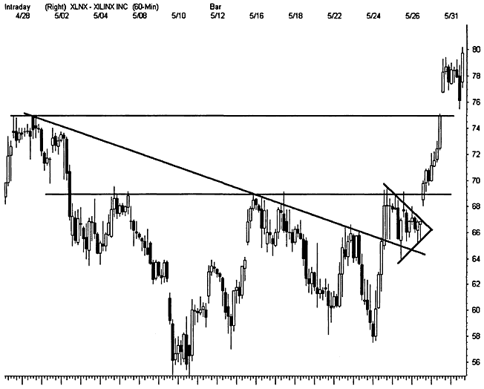

в их глазах свою привлекательность. В современных рыночных условиях крайне редко можно обнаружить идеальные модели и индикаторы. Научитесь осуществлять торговые сделки, разгребая «мусорные» завалы, которыми порой изобилуют ценовые графики. И наоборот, не гонитесь за каждым пересечением, принимая его за важный сигнал, не ищите скрытый смысл в ценовых барах, не имеющих такового, принимая их за хрестоматийные установочные наборы. И если Ваше воображение начинает вводить Вас в заблуждение, отойдите прочь от торгового терминала и удалитесь куда-нибудь на побережье, пока не почувствуете, что вновь обрели силы для адекватного восприятия окружающего Вас рыночного пространства.
Не каждому трейдеру удается четко опознавать модели. Многие западные участники рынка имеют большие проблемы, связанные с интуицией и воображением. Гораздо большего успеха они достигают, когда ориентируются на огромное количество математических входных данных и на их частое тестирование. Системность и дискреционный трейдинг несовместимы. Если Вы идете по пути научного прогресса, забудьте о классических установочных наборах и доверяйте только цифровым выкладкам.

УПРАВЛЕНИЕ БЛАГОПРИЯТНЫМИ ВОЗМОЖНОСТЯМИ

Ни одна ценовая модель не дает четкого сигнала на то, когда следует входить в рынок, а когда следует от этого воздержаться. Модели указывают на границы направления движения цены и времени, вблизи которых может возбудиться прогнозируемое ценовое движение при наличии определенных рыночных условий. Затем свинг-трейдеры должны сформулировать свои торговые тактики, использующие процесс направленного изменения цены и защищающие от потерь, если данное ценовое движение прекратит свое существование. Не существует единого метода торговли по какой-либо ценовой модели, и ни один из установочных наборов не развивается совершенно идентично дважды. Поэтому выбранная стратегия должна использовать все прогнозируемые благоприятные возможности, просчитав при этом все, даже немыслимые риски потерь.
Каждый конкретный установочный набор относите либо к категории классических, либо к категории оригинальных - это поможет Вам сделать предварительную оценку участия толпы и ценовых колебаний. Например, шансы на то, что модель будет прорвана, резко возрастают, когда толпа продает акции на одном и том же установочном наборе «Головы и Плеча». Однако аккуратно подобранная тактика «краткого погружения» (dip trip), объединяющая различные ценовые модели, хорошо сочетается с основными торговыми тактиками, так как установочный набор не поддерживает общепринятую реакцию. Измените стратегию, если видите, что большая часть рыночной толпы торгует по модели. Каждый раз обдумывайте другой вариант закрытия позиции, в случае прорыва модели, или оставайтесь вне рынка при первом колебании цены, пока цена не определится с направлением своего движения.
Каждый раз, когда появляется такая возможность, открывайте позиции при выявлении благоприятных условий для трейдинга, не дожидаясь прорыва ценового уровня. До окончательного расширения ценового движения риск потерь остается сравнительно небольшим. Свинг-трейдеры могут эффективно открывать и закрывать недорогие торговые позиции, в ожидании больших ценовых движений. Но при этом не следует упускать из виду рыночные часы. Время в конце концов движется против многообещающего установочного набора, если он появляется. Технические индикаторы начинают разворачиваться, и от моделей начинают поступать неблагоприятные «новости». Благоразумно подбирайте уровни открытия позиций и выходите немедленно, если условия начнут ухудшаться.
Учитесь быть терпеливым, когда установочный набор не дает входа в рынок. Как только толпа, уловив ценовое движение, присоединяется к нему, риск потерь и волатильность резко возрастают. Подключите тактику входа в рынок на откате, но будьте готовы и понаблюдать со стороны, если рынок уже начал стремительно «убегать». Установочный набор может сохранить свой большой потенциал и после прорыва модели. Развитие ценового движения изменяет соотношение доходность/риск и переоценивает его в режиме реального времени. Осуществляйте трейдинг на откате, если новый анализ рынка поддерживает благоприятную возможность. Но помните, что многие модели предсказывают только одиночное ценовое колебание, и прибыли могут моментально улетучиться с началом направленного движения цены.
Описанные стратегии прекрасно работают, когда установочные наборы появляются на дневных ценовых барах и позволяют проводить детальный вечерний анализ рынка. Многие идеальные ценовые модели появляются внезапно во время торговой сессии. Свинг-трейдеры должны не упускать эти оригиналы, так как их

РИСУНОК 7.2

Вслед за одним «Треугольником» акция Adobe сформировала второй. Ночной разрыв цены обусловил прорыв первого «Треугольника», и цена моментально предприняла попытку построения второго идентичного «Треугольника», что вызвало наплыв новых длинных позиций, открытых теми, кто пропустил первое движение цены и сейчас надеется на получение быстрых прибылей. К сожалению, у рынка другие планы. Профессионалы используют эти общие модели для того, чтобы вывести из игры как можно больше участников рынка при резком падении цены. Истинное движение цены возобновится на следующее утро, когда цена «выскочит» обратно выше нарушенного «Треугольника» и устремится еще выше.

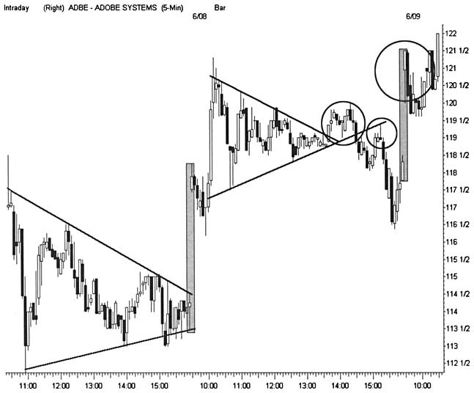

появление в процессе дневной сессии может вызвать спонтанное движение цены. Очень краткосрочные установочные наборы создают возможности для получения быстрых прибылей. Однако внутридневные ценовые графики содержат гораздо большее количество шумов, чем графики дневные. Не ждите построения идеальной модели, или благоприятные возможности будут упущены.
Во время торговой сессии чаще появляются останавливающие развитие движения экстремальные уровни, нарушения трендовых линий и «грязные» свечи.
Внутридневные установочные наборы должны сочетаться с тенденциями времени торгового дня. К примеру, в середине торгового дня прорыв ценовых моделей происходит гораздо реже, чем в первый и последний часы регулярной торговой сессии. Благоприятные возможности с высоким потенциалом прибыли могут предложить 2—3-дневные установочные наборы, с расчетом на прорыв в первый или последний торговые часы сессии. Некоторые модели работают лучше в условиях дэй-трейдинга. Избегайте ориентироваться на ценовые модели, зависящие от специфических свойств торгового объема. В условиях внутридневного трейдинга неправильное истолкование объема будет искажать сигнал.
Любой, даже самый идеальный установочный набор нуждается в перекрестном подтверждении. Широкий спектр элементов графического анализа в совокупности определяет соотношение доходность/риск, характерное для данной модели. Уровни прорыва и ценовых колебаний будут всегда соответствовать твердо установившимся уровням поддержки или сопротивления. Для подтверждения того, что более мощные движущие силы рынка сочетаются с благоприятными условиями для трейдинга, исследуйте данное движение цены в различных временных рамках. Еще раз исследуйте средние скользящие и технические индикаторы на предмет выявления возможной дивергенции, которая может подорвать потенциал торговой позиции.
Чтобы выбранный Вами стиль трейдинга носил стабильный, приносящий прибыли, характер, применяйте в работе и классические, и оригинальные установочные наборы. Пытайтесь отыскать важные модели в различных секторах рынка и в различных временных рамках. Для каждого конкретного трейда подбирайте подходящие стратегии, позволяющие минимизировать риски потерь, выявлять цель прибыли позиции и устанавливать ордера stop-loss для фиксирования минимальных потерь. Каждый раз перед входом в рынок оценивайте, какой ущерб может нанести позиции несостоявшаяся ценовая модель. Когда же установочный набор прорывается в направлении, противоположном ожидаемому, он может предложить соотношение доходность/риск, значительно выше прогнозируемого.

ДВЕ КЛАССИЧЕСКИЕ ПРИКЛАДНЫЕ ЗАДАЧИ

Предлагаемые ниже модели представляют собой классические прикладные задачи, предназначенные для трейдинга. Их существование на протяжении ряда лет установили за ними славу прибыльных для многих поколений. Хотя «Двойная Вершина» (2В top) служит для открытия коротких позиций, она также способна содействовать эффективному трейдингу на дне ценового движения. Помните, что эти задачи пытаются найти безопасное управление риском на уровнях открытия позиций. Не забывайте также, что каждый хороший трейд имеет более одной успешной стратегии. Ниже приведены некоторые примеры, иллюстрирующие несколько вариантов, позволяющих опустошить карманы участников рынка.

«ДВОЙНАЯ ВЕРШИНА» (2В ТОР)

Приведенный ниже установочный набор представляет собой одну из разновидностей модели «Двойная Вершина», позволяющую раньше других классических моделей при вершине осуществлять открытие торговой позиции. Открывать короткую позицию с минимальным риском потерь можно как только сформируется первый ценовой бар после неудачной попытки преодолеть уровень предыдущего максимума.

ОПИСАНИЕ
Модель «Двойная Вершина» (2В top) формируется после неудачной попытки тестирования предыдущего максимума цены. Последующие ралли к этому уровню цены не будут вновь активизировать данный установочный набор, потому что в дальнейшем увеличивается вероятность прорыва данного ценового уровня и продолжение движения цены к уровню нового максимума.
Цена должна превысить первый максимум модели, по крайней мере, на один ценовой бар, прежде чем опустится ниже данного уровня.

РИСУНОК 7.3
Многодневные установочные наборы улучшают результат позиции, когда они осуществляются в специфические внутридневные периоды времени. Представленный на графике трехдневный ценовой канал акции Qualcomm указывает на надвигающийся ценовой прорыв непосредственно перед закрытием торговой сессии. Открытие позиции в последний торговый час с последующим ее закрытием на следующее утро может обеспечить внушительную прибыль, так как волатильность при открытии утренней сессии обеспечит расширяющееся движение рынка. Используйте знания о рыночных часах для более точного регулирования установочным набором при принятии решения открыть торговую позицию.
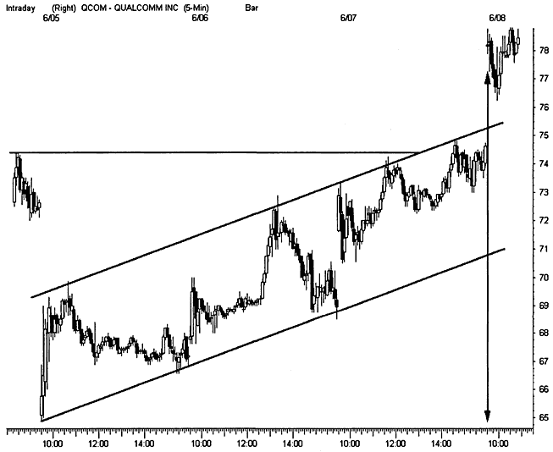

• Подъем цены ко второй вершине модели будет представлен большим количеством ценовых баров, чем подъем цены к первому максимуму.
• При тестировании максимума тень свечи должна быть выше последнего high, а тело свечи — ниже этого уровня. При этом может образоваться модель «падающая звезда» или «дожи».
• При наблюдении за ростом цены при тестировании максимума, активизируйте в нижнем окне графического полотна осциллятор. Перед тем, как цена подойдет ко второй вершине, индикатор развернется и начнет двигаться прочь из состояния перекупленности.
• Применяйте идентичные правила при применении установочных наборов, когда цена нарисует модель «Двойного Дна» (2В bottom) при тестировании нового минимума.
Открытие свинг-позиции после неудавшейся первой попытки тестирования максимума, зависит от модели при вершине. Никогда не ждите немедленного слишком сильного понижения цены до тех пор, пока разворот цены внутри модели 2В top не перейдет в зону застоя, которая также должна быть нарушена. Если после того, как цена преодолеет уровень первого максимума, начнется параболическое ралли, шансы на формирование второй вершины сведутся к нулю. При тестировании первого максимального уровня объемы должны резко возрастать, а количество участников сокращаться.

ТАКТИКИ УСТАНОВОЧНОГО НАБОРА (РИСУНОК 7.4)

• Акция Novell поднялась в цене в два раза менее, чем за три недели, зафиксировав максимум на отметке 43. Вслед за этим цена сильно откатила, произошел прорыв нисходящего «Треугольника», а затем цена предприняла попытку тестирования нового максимума.
• Растяните сетку Фибоначчи поверх этого ралли (1) с целью обнаружения уровней поддержки/сопротивления для сформировавшейся модели при вершине. Модель «Треугольник» опирается на 38%-ый уровень отката.
• Используйте минимум зоны застоя (2) в качестве сигнала на окончательный прорыв вершины сверху вниз.
• Проследите за подъемом цены ко второму максимуму с помощью осциллятора RSI и стохастиков. Отыщите модель разворота вблизи тестируемого уровня. Стохастики при отслеживании движения акции NOVL нарисовали небольшую «Двойную Вершину» (4) как раз при развороте индикатора и начале его выхода из зоны перекупленности.
• Цена прорывает новый максимум и закрывает день бычьим баром (3), но на следующее утро происходит ценовой разрыв вниз и образуется «дыра в стене» (hole-in-the-wall).
• Перейдите к рассмотрению данного движения акции NOVL в следующих, на уровень меньших, временных рамках. Модель также демонстрирует разворот в виде «дыры в стене». Генерирование первого сигнала на продажу акции происходит, если гэп остается незаполненным в течение первого часа утренней сессии.
• Следующий уровень поддержки образуется чуть ниже отметки 40 (5). Если же происходит прорыв данной трендовой линии, горизонтальной линии и рыночных индексов - всех вместе, то генерируется второй сигнал на продажу акций.
• Вновь растяните сетку Фибоначчи через второй максимум (6) и используйте ее для изучения модели вершины. Отметьте, как минимум зоны застоя переместился на 50%-ый уровень отката цены.

РИСУНОК 7.4
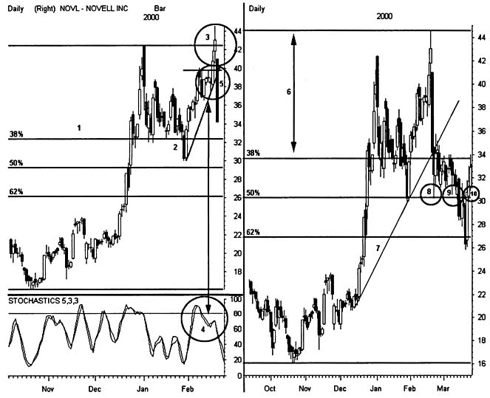

Более длинная трендовая линия (7) прорвана, и активные продажи подталкивают цену к центру сетки Фибоначчи, где цена тестирует минимальный уровень зоны застоя несколько раз. Найдите благоприятные возможности для свинг-трейдинга в пределах зоны застоя (8) или же оставайтесь вне рынка до тех пор, пока не убедитесь в окончательном прорыве цены вниз.
Модель в конечном счете будет прорвана на 50%-ом уровне отката (9), но цена проходит и дальше, до 62%-го уровня поддержки. Затем цена резко отскакивает (10) — сетка Фибоначчи работает безотказно.
ОСУЩЕСТВЛЕНИЕ ТРЕЙДИНГА И УПРАВЛЕНИЕ ТОРГОВОЙ ПОЗИЦИЕЙ (РИСУНОК 7.5)

Множество благоприятных возможностей для свинг-позиций появляется в зоне застоя модели «Двойная Вершина». И в большинстве своем условия трйдинга зависят от доступа к рынку в режиме реального времени и возможности краткосрочного удержания открытых позиций. В процессе построения модели, цена приближается к финальному прорыву, позволяющему осуществлять позиции более широкого масштаба. Прорыв 62%-го уровня отката (1) дает в конечном счете сигнал на начало нового нисходящего тренда. Цена пробивает уровень нового минимума и резко идет дальше вниз. Продавайте на прорыве с сжатыми stop-ордерами, выставленными по другую сторону 62%-го уровня. Открывайте позицию вблизи точки прорыва или отказывайтесь от трейда вообще. Помните, что цена может резко развернуться вверх в пределах модели «Двойного Дна».
Резкое первоначальное падение цены с уровня второго максимума предупреждает о возможном развороте при вершине и падении, которое может представлять собой зеркальное отображение недавнего ралли. Резкий обвал цены от отметки 34 и до 20 (6) превосходно сочетается с декабрьской параболой (6), продемонстрировавшей рост цены в пределах данных уровней.

РИСУНОК 7.5
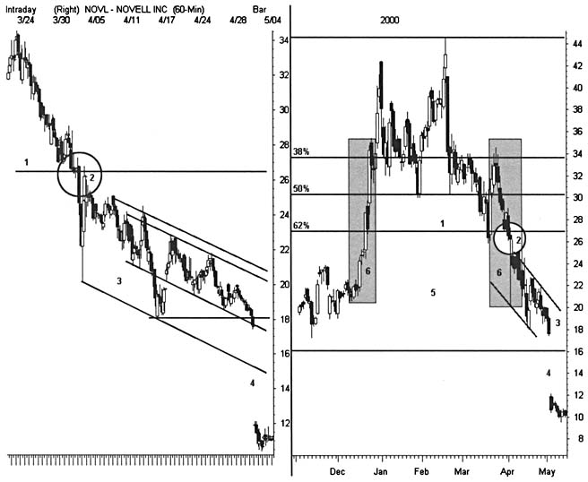

• После первого прорыва цена опускается к 62%-му уровню (2) отката и генерирует высокоприбыльную, с минимальным риском потерь, короткую позицию.
• Нисходящая тенденция развивается в пределах нисходящего параллельного ценового канала (3), опускающего акцию NOVL из первой крупной неудавшейся модели (5), обозначившей 100%-ый разворот сильного ралли.
• Затем цена пробивает параллельный канал и переходит в мощный гэп (4), однако небольшое нарушение последнего ценового бара дает сигнал на шоковые ночные события.

ДОХОДНОСТЬ/РИСК

Свинг-трейдеры часто подвергаются риску, связанному с относительностью тенденции при развитии модели разворота. Некоторые уверены в том, что могут открывать короткие позиции (шор-тить) на уровне второго максимума, в расчете на 100%-ое падение цены. Другие грабят себя сами, довольствуясь лишь небольшими прибылями, хотя будь они чуточку терпеливее, могли бы заработать во много раз больше. Следующий установочный набор иллюстрирует важность изучения графического полотна и необходимость идентификации скрытых преград перед открытием позиции.

ПРОРЫВ КАНАЛА

Когда происходит прорыв параллельных трендовых линий в любом направлении, начинается расширяющееся ценовое движение. Этот прорыв параллельного ценового канала, как правило, дает надежный сигнал и не сопровождается хаотическими колебаниями цены.

ОПИСАНИЕ

• Ценовые каналы образуются двумя параллельными трендо-выми линиями, однако каждая из этих трендовых линий может быть проведена не через три, а через две точки.
• Гармонические параллельные линии часто обозначают уровни поддержки/сопротивления внутри важных границ канала.
• Ценовые бары могут резко расширяться, когда цена прорывает канал в ту или иную сторону, вне зависимости от угла наклона канала.
• Последующий прорыв канала может дать заблаговременный сигнал на то, что цена образует зону застоя вдоль границ канала, и диапазон баров будет сужаться.
• Интенсивность расширения ценовых баров часто отражает количество ударов цены о границы канала перед его прорывом.
• Цена возвращается для тестирования прорыва канала, и только потом продолжает движение вверх или вниз.
Стратегия, использующая ценовые каналы, работает либо на прорыве трендовых линий, либо на развитии моментума. Четко обозначенные гармонические линии позволяют точно определить вход в свинг-позицию с минимальным риском потерь. Попытайтесь осуществить трейд в пределах ценового канала перед тем, как начнется расширение ценовых баров. Модель будет давать сигнал на намеченную цель одним или двумя барами перед началом движения.

ТАКТИКИ УСТАНОВОЧНОГО НАБОРА (РИСУНОК 7.6)

• Восходящий канал акции Ciena использует предыдущий максимум для того, чтобы инициировать превосходную модель для открытия короткой позиции. Проанализируйте, что происходит, когда гэп на отрыв (1) на отметке 145 превращается в гэп на излет двухнедельного ралли.
• Параллельные ценовые каналы строят комплексные гармонические (2) линии в пределах своих границ.
• Идентифицируйте ценовые каналы в ранней стадии их развития и используйте их до того, как они будут нарушены. Начните тестировать параллельные линии, как только выявятся три последовательных максимума или минимума.
• С большой осторожностью работайте с прорывами каналов, когда цена, устремившись вверх к новому максимуму (4), первый раз тестирует предыдущий максимум. Помните, что при таком развитии ситуации возможен разворот в пределах модели «Двойной Вершины».
• Цена ударяется о верхнюю трендовую линию (3), и проявляет готовность к прорыву за ее пределы после тестирования гармонической линии. Оперативно подготовьте открытие длинной позиции, если восходящие ценовые бары образуют застой против верхней трендовой линии.
• Акция Ciena внезапно прорывает гармоническую линию вниз и выстраивает зону застоя на вершине гэпа на отрыв (1). Ложный прорыв подает сигнал тревоги, призывая внимательно присмотреться к ценовой модели.

ОСУЩЕСТВЛЕНИЕ ТРЕЙДИНГА И УПРАВЛЕНИЕ ТОРГОВОЙ ПОЗИЦИЕЙ (РИСУНОК 7.7)

Проделайте детальный анализ ценовой модели во временных рамках, на уровень меньших искомых. Это позволит Вам сфокусировать свое внимание на времени и идентифицировать скрытые движущие силы рынка, под влиянием которых цена продолжает свое падение.

РИСУНОК 7.6
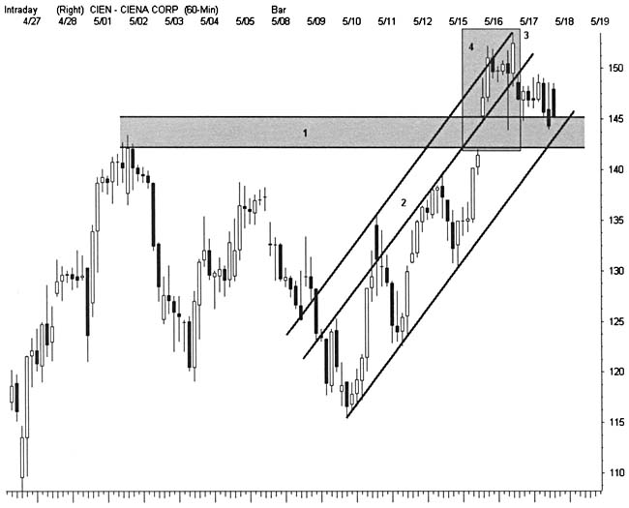
• На ценовом графике меньшего диапазона времени прослеживается нисходящий «Треугольник» (4) с хаотическими колебаниями цены (3), генерирующими разворот модели «Двойная Вершина». Комбинация этих двух моделей выглядит медвежьей, причем в большей степени, чем каждая из них в отдельности.
• Гэп на отрыв и гэп на излет (2) завершают одно успешное тестирование 16 мая (7), но заполняются при прорыве модели «Треугольник» и определяют новый уровень сопротивления.
• Небольшой подъем цены к отметке 147 (5) после ее понижения дает сигнал на превосходные благоприятные условия для короткой позиции CVx4 для последующего прорыва ценового канала. На графике прекрасно проиллюстрированы и откат цены до уровня сопротивления «Треугольника», и вершина заполненного гэпа, и 38%-ый уровень отката Фибоначчи. График рисует также и медвежью свечу разворота.

РИСУНОК 7.7
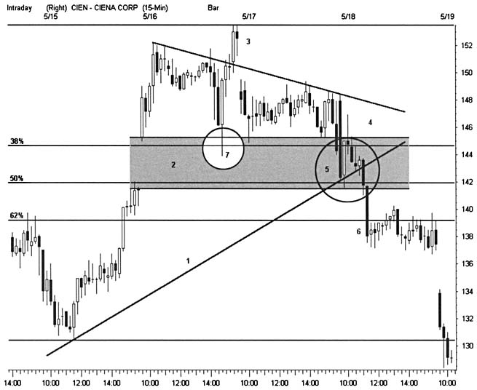

• Линия канала (1) удерживается при первом тестировании прорыва модели «Треугольника» вниз. Комплексный уровень сопротивления завлекает в ловушку любителей длинных позиций и создает взрывоопасную ситуацию на рынке. 30-минутный период времени позволяет осуществить вход в рынок при минимальном риске потерь двумя небольшими ценовыми барами, расположившимися непосредственно на линии канала ниже отметки 144.
• Прорыв трендовой линии происходит на отметке 143, но быстрое ценовое движение затрудняет открытие короткой позиции. Комбинированные ценовые модели возбуждают столь сильное давление продавцов, что цена уже никогда не возвращается для повторного тестирования данной линии.
• Сжатая зона застоя формируется над 62%-ым уровнем отката (6) и может указывать на близкое ралли, которое вновь поднимет цену выше уровня поддержки/сопротивления. Однако рынок перед закрытием трижды протестировал данный уровень, и все попытки оказались неудачными. Наблюдательный свинг-трейдер должен задуматься над тем, чтобы оставить открытую позицию в овернайт с корректной интерпретацией данной медвежьей рыночной ситуацией.

ДОХОДНОСТЬ/РИСК

Риск потерь резко снижается, если и различные ценовые модели, и различные временные рамки указывают на один и тот же результат. Установочный набор включает в себя модель «Двойную Вершину», нисходящий «Треугольник», гэп на отрыв и сетку Фибоначчи в пределах одного трейда, базирующегося на прорыве ценового канала. Эти совмещенные модели в условиях современного рынка появляются очень часто, но для того чтобы выявить их, требуется наметанный глаз опытного трейдера, а для того, чтобы осуществить прибыльную сделку, нужны умелые и опытные руки.

ПРЕДСТАВЛЕНИЕ УСТАНОВОЧНЫХ НАБОРОВ 7-BELLS

Мир рыночного шума скрывает множество благоприятных возможностей для прибыльного трейдинга. Свинг-трейдеры используют многочисленные поисковые инструменты для обнаружения скрытых сигналов и подготовки активных торговых позиций. Уверенные в своих силах участники рынка выстраивают графические базы данных для идентификации надежных установочных наборов. Многие другие игроки для выявления лучших ценовых моделей доверяют знаниям других авторитетов. Лучшие акции показывают превосходные результаты до тех пор, пока не подвергнутся процессу фильтрации, который ограничит специфическую пригодность акции в данных рыночных условиях. Они весьма сильно теряют свою силу, когда им придают большее значение, чем персональным усилиям и самодисциплине.
Эффективные стратегии должны служить проводником каждого установочного набора, от момента идентификации точки входа до четкого определения точки выхода из рынка. Сложный процесс сканирования может за считанные минуты отсеять ошибочные данные и обнаружить прекрасные потенциальные позиции, дожидающиеся своего часа. Но существуют ситуации, когда свинг-трейдеры должны понимать, что самое лучшее на данный момент — это занять выжидательную позицию и надеяться на собственный разум, который в критические моменты всегда примет единственно правильное решение. Ведь в основе долгожития трейдера лежит гармоничное взаимодействие человеческого разума и «разума» механического.

ОРИГИНАЛЬНЫЕ УСТАНОВОЧНЫЕ НАБОРЫ И ИСПОЛНЕНИЕ ТОРГОВОЙ СДЕЛКИ

Сочетание математических индикаторов и воображения трейдера дает возможность осуществления аккуратного прогнозирования краткосрочных движений цены. Установочные наборы «7-Bells» базируются на применении классической технологии Модели Циклов для предупреждения поведения рыночной толпы. В целях идентификации наиболее благоприятных возможностей для трейдинга, оригинальные установочные наборы применяются с наиболее приемлемым для каждого из них методом цифрового сканирования. К сожалению, на сегодняшний день материалы по изучению фондового рынка испытывают определенный дефицит исследований менее известных ценовых моделей. Установочные наборы «7-Bells» возвращают эти забытые модели в арсенал современных торговых тактик. Они обнаруживают эффективный механизм рынка, способный подпитывать направленное движение цены. Данные установочные наборы раскрывают ключевые элементы психологии рыночной толпы, исследуют движение цены в различных временных рамках и выявляют механизм ценового прорыва. Установочные наборы «7-Bells» представляют также современные торговые стратегии, позволяющие эффективно входить в рынок до или после толпы и не находиться в зависимости от ее эмоционального состояния.
Перед тем, как использовать один из установочных наборов «7-Bells», тщательно обдумайте, в каких временных рамках Вы будете проводить анализ и осуществлять трейд и каковы Ваши шансы на успех. И хотя эти установочные наборы способны раскрыть благоприятные условия с высоким потенциалом получения быстрой прибыли, многие из них не оправдывают себя при определенном периоде удержания позиции. Свинг-трейдеры перед открытием каждой торговой сделки определяют сильные и слабые стороны той или иной ценовой модели. И неудивительно, что это относится и к любой успешной торговой стратегии. Особая ценность установок «7-Bells» заключается в том, что практически не нужно ничего делать с дневными показателями. Ценовые графики вновь и вновь рисуют эти знаковые модели во всех временных диапазонах. Освойте механизм их работы и оцените их эффективность. Сделав со временем свой анализ рынка как можно более проницательным и объективным, Вы увидите, как часто перед Вами будут открываться благоприятные условия для прибыльных трансакций.
Помните, что «7-Bells» могут представлять собой установочные наборы, которые никогда не реализуются. Некоторые участники рынка теряют деньги только по причине своей лени. Они просто берут любой из установочных наборов из «7-Bells» и вслепую открывают позиции без собственного предварительного анализа рынка. Сами по себе эти модели могут обладать всеми необходимыми свойствами, способными принести существенные прибыли. Но не все акции могут вести себя согласно ожиданиям, и только личный опыт трейдера и его умение правильно выбирать время открытия/закрытия позиции способны решить исход трансакции и принести существенные прибыли в случае, если при этом ситуация на рынке складывается удачно.
Каждый установочный набор, входящий в «7-Bells», сфокусирован на определенном характере рынка. Некоторые определяют условия прорыва ценового уровня, другие дают сигнал на начало колебательного движения цены. Одни модели могут быть нарушены в любом направлении и требуют стратегий выбора будущего направления движения цены. Расширьте область наблюдений и планируйте позиции за пределами первого ценового бара, следующего за сигналом, полученным от оригинальной модели. Цена всегда запаздывает по отношению к модели на несколько баров и всегда вознаграждает за терпение.
Еще раз пересмотрите модель и определитесь, какая из них удовлетворяет Вашему персональному плану. Экспериментируйте с несколькими вариантами, которые постоянно приносят позитивные результаты. Тщательно изучите эти модели и только потом переходите к исследованию следующих. Участники рынка не используют одновременно различные установочные наборы. Поэтому отбирайте самые благоприятные условия для трейдинга и найдите подтверждение моделей пересечением с другими графическими элементами. Неважный установочный набор может окончательно потерять силу, если только общие рыночные условия не поддержат открытый трейд. Различным установочным наборам благоприятствуют различные краткосрочные рыночные условия. Так, например, установочные наборы «dip trips» (краткое погружение) и «coiled spring» (винтовая пружина) превосходно сочетаются с бычьим характером рынка. «3rd watch» (третье наблюдение) может потерять силу во время коррекции. А вот «finger finder» (пальчиковый видоискатель) и «power spike» (скачок напряжения) практически могут работать при любом характере рынка. Перед выбором bell-стратегии идентифицируйте Модель Циклов и постройте торговую тактику сообразно текущим рыночным настроениям. Если же данный установочный набор не оправдал Ваших ожиданий - переходите к исследованию следующих благоприятных рыночных условий.

ОСНОВНЫЕ СВОЙСТВА «7-BELLS»

DIP TRIP - ЦЕНА, ДВИЖУЩАЯСЯ ПРОТИВ СИЛЬНОЙ ТЕНДЕНЦИИ, РЕЗКО ОТКАТЫВАЕТ

Данный установочный набор признает, что покупатели всегда ожидают отката от сильной тенденции. Модель обнаруживает уровень, на котором тенденция возобновится, преодолев разворот. Некоторые модели «dip trips» устремляются к новым максимумам, другие в конце концов теряют силу и разворачиваются по направлению к новым минимумам. Свинг-трейдеры очень осторожно должны работать с «dip trips» и фиксировать ту прибыль, которую предлагает рынок.

COILED SPRING - СУЖАЮЩИЙСЯ ДИАПАЗОН ЦЕНЫ УСТУПАЕТ ДОРОГУ НАПРАВЛЕННОМУ ДВИЖЕНИЮ

Данный классический установочный набор признает важность сужающихся ценовых баров по методу NR7. Он указывает на
потенциальную пустую зону, лежащую между лишенной направления негативной обратной связью и прорывом импульса позитивной обратной связи. Данный установочный набор применяется для акций с очень высокой относительной силой, способной привести цену к новому максимуму. Лучшие результаты можно получить, применив двустороннюю стратегию открытия позиции в направлении сильного прорыва цены. Развитие «coiled spring», как правило, на два-три бара отстает от первого сигнала, полученного от «7-bells».

FINGER FINDER - СВЕЧИ УКАЗЫВАЮТ НА РАЗВОРОТ ВО ВРЕМЕННЫХ РАМКАХ, НА ПОРЯДОК МЕНЬШИХ ИСКОМЫХ

Молоты, дожи, харами представляют собой односвечевые формации, обладающие пророческим свойством, если только они строятся на определенных ценовых уровнях, «finger finder» определяют эти важные уровни разворотов и дают сигнал на то, чтобы свинг-трейдер приступил к исследованию графического полотна. Данный установочный набор обеспечивает ранним сигналом тревоги в некоторых благоприятных условиях, которые пользуются последующим настроем цены. В благоприятных условиях движение цены во временных диапазонах, на порядок меньших искомых, позволяет применять специфические стратегии, позволяющие превзойти рыночную толпу при входе.

HOLE-IN-THE-WALL - ЦЕНОВОЙ РАЗРЫВ (ГЭП) ВНИЗ ПОСЛЕ ТОГО, КАК МОЩНОЕ РАЛЛИ ДАЕТ СИГНАЛ НА СМЕНУ ТРЕНДА

Классическая теория ценовых разрывов (гэпов) очень скудно освещает вопрос контртрендовых гэпов, появляющихся в самом конце сильной восходящей тенденции. Давление покупателей на вершине модели ослабевает, и акция начинает разворачиваться вниз. Модель «hole-in-the-wall» указывает на единственный ценовой бар, дающий сигнал на смену тенденции. Гэп может выглядеть как гэп на прорыв, который появляется без формирования модели при вершине. Установочный набор «hole-in-the-wall» появляется внезапно и призывает свинг-трейдеров определиться с открытием короткой позиции с минимальным риском потерь, в то впемя как рыночняя топпа все еще убеждена в продолжении ралли.

POWER SPIKE - БОЛЬШИЕ ТОРГОВЫЕ ОБЪЕМЫ УКАЗЫВАЮТ НА БУДУЩЕЕ НАПРАВЛЕНИЕ ДВИЖЕНИЯ ЦЕНЫ

Торговый объем дает информацию о настроениях и намерениях толпы. Установочный набор «power spike» демонстрирует несколько сценариев, по которым могут развиваться ценовые движения в зависимости от эмоционального состояния участников рынка. Перед выбором стратегии осуществления трейда свинг-трейдер должен определить характер «взрыва» объема. Некоторые «power spike» указывают на прорыв цены вверх или вниз, другие же выявляют диапазон колебаний цены относительно уровней, достигнутых при предшествующем движении.

BEAR HUG - СЛАБЫЙ РЫНОК БЫСТРО ПАДАЕТ ПОСЛЕ ПОДЪЕМА К УРОВНЮ СОПРОТИВЛЕНИЯ

Установочный набор «bear hug» объединяет две специфические модели, которые определяют благоприятные условия для последующей короткой позиции с минимальным риском потерь. Первая модель отбирает акции в медвежьем рынке, который двигаясь к уровню сопротивления, входит в зону перекупленности. Вторая модель определяет падающие в цене акции, характеризующиеся небольшой относительной силой и другими критериями, указывающими на то, что акция из зоны застоя NR7 предпочтет движение вниз. Каждая модель требует отдельной стратегии управления риском в условиях падающего рынка.

3RD WATCH - ПРОРЫВ ТРОЙНОЙ ВЕРШИНЫ ДАЕТ СИГНАЛ НА СИЛЬНЫЙ ВОСХОДЯЩИЙ ТРЕНД

Рынок крайне редко совершает прорыв к новым вершинам после первого тестирования предыдущего максимума. Модель «3rd watch» выявляет неудавшуюся модель «Двойная Вершина», находит сильные акции, которые имеют потенциал роста и преодоления предыдущего максимума после очередного отката. Этот классический установочный набор указывает на сильный прорыв цены после четко сформировавшейся модели, например «Чашки с Ручкой». Модель «3rd watch» также работает во всех временных рамках и идентифицирует промежуточные благоприятные возможности в небольших моделях застоя или в кратковременных боковых диапазонах.

ТОРГОВЫЕ СТРАТЕГИИ

Последующие семь глав нашего повествования посвящены детальному описанию каждой модели из «7-Bells». Большинство свинг-трейдеров может получить эти установочные наборы на графиках своих торговых терминалов. Доступ к этим установочным наборам и посредством бесплатного on-line-источника Hard Right Edge (http://www.hardrightedge.com). Этот финансовый портал публикует ежедневно, каждые 90 минут, данные исследований состояния рынка вплоть до его закрытия в 4:00 p.m. ET. Трейдеры, ориентированные в своей работе на технический анализ, желающие использовать данные такого сканирования рынка для своих собственных баз данных, могут найти всю необходимую информацию на сайте Hard Right Edge. Только учтите, что только полное понимание простейших ценовых моделей поможет Вам находить оригинальные установочные наборы «7-Bells» в любых временных диапазонах и на любых рынках.
Детальное изложение каждого установочного набора начинается с его описания. Затем материал раскрывает условия, порождающие благоприятные возможности для трейдинга, выявляет характер рыночной толпы, а также содержит различные методы, позволяющие с максимальной выгодой использовать данный настрой толпы. На фоне графической структуры Вы найдете источники, генерирующие ценовое движение и представляющие собой иллюстрации характерных движений. Используйте изложенные здесь материалы для исследований механизма работы каждого из установочных наборов, входящих в состав «7-Bells».
Предложенные Вашему вниманию результаты исследований моделей «7-Bells» предлагают ценные советы и предложения по овладению мастерством построения специфических стратегий применительно к каждой из моделей «7-Bells». Включают эти интересные концепции и определение четкого времени открытия/ закрытия позиции, и свойств графического полотна, и иерархии временных рамок. Наряду с изучением настроя рыночной толпы исследуйте уровни ожидаемого отката Фибоначчи и результаты центральной тенденции.
Различные прикладные задачи представляют собой руководства по применению bell-стратегий, определяющие соотношение доходность/риск и stop-loss для множества различных моделей. Специальные правила торговли в пределах каждого данного примера расширяют тактические решения и позволяют строить эффективный метод управления торговой позицией. Данные сегменты рынка обеспечивают также детальной иллюстрацией состояния рынка, содействующей аккуратному распознаванию моделей и планированию торговых позиций.
ГЛАВА 

DIP TRIP (КРАТКОВРЕМЕННОЕ ПОГРУЖЕНИЕ)

СВОЙСТВА

Мощное ралли, как правило, генерирует внезапное корректирующее движение, которое выбивает из игры многих слабых трейдеров. При наличии соответствующих условий, свинг-трейдеры могут покупать акции на таких откатах цены уже при первом - втором тике разворота. Установочный набор «dip trip» признает, что многие из этих ценовых движений при откате представляют собой благоприятные возможности для покупок с минимальным риском потерь. Но, к сожалению, контртренды часто продолжаются гораздо дольше, чем прогнозируются, и мало кто из участников толпы хочет угодить в уготованную ловушку. Поэтому для осуществления эффективного риск-менеджмента необходим тщательный подбор акций, правильно выявленный характер снижения акции и четкий расчет времени открытия/закрытия торговой позиции.
Рынок имеет свойство откатывать под тем же углом, под которым происходил его подъем. Эта тенденция рынка поддерживает быстрый визуальный анализ различных кандидатов на трейдинг. Акция, претерпевающая резкое падение, как правило, быстро возвращается к исходным позициям, но только опытный свинг-трейдер способен управлять резко возрастающим при такой ситуации риском потерь. Четко сформировавшийся бычий «Флаг» указывает на снижение волатильности и четко определенные точки входа в рынок, но время удержания такой позиции возрастает. Большинство прибыльных позиций осуществляется с сильными акциями, снижающимися при откате на небольших торговых объемах до мощных уровней поддержки. Данная концепция не идет вразрез с известной истиной: при откатах не происходит прорыва важных уровней поддержки/сопротивления. Модель «dip trip» появляется в импульсном рынке, но это не мешает ей способствовать успешной работе свинг-тактик. Различные вариации данной модели привлекают спекулянтов, работающих в различных временных диапазонах. Рашке (Raschke) и Кон-норе (Connors) связывают один из вариантов этой стратегии со своим «Святым Граалем» в книге «Street Smarts». Установочный набор «dip trip» согласуется с классическим настроем инвесторов «покупать упавшие в цене акции». Так как свинг-трейдеры в данной рыночной ситуации должны ориентироваться на очень короткий период удержания позиции, то для них крайне важно научиться мастерски определять наилучший момент открытия/закрытия торговой позиции.
РИСУНОК 8.1
Акция Exodus Communications откатывает по четким уровням Фибоначчи после каждой трендовой волны мощного 300% ралли, представленного на данном графике. Модель «молот» указывает на сильный разворот после достижения ценой очередного барьера и отката бара закрытия. Проанализируйте, каким образом зона застоя тестирует дно коррекции второй свечой, завершающей небольшую модель «Двойного Дна».
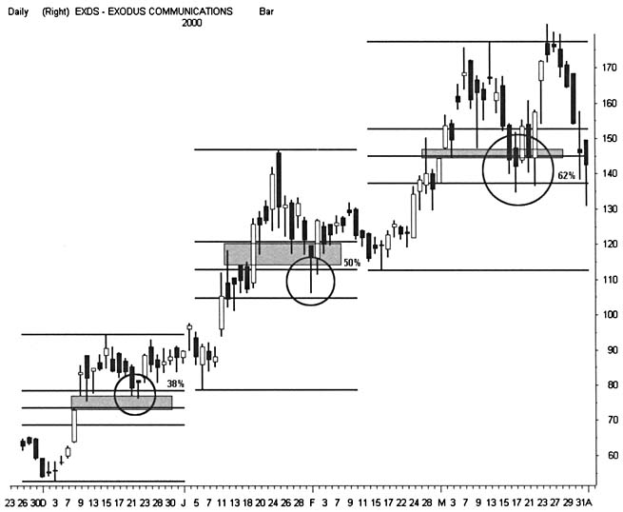

МЕХАНИЗМ ТРЕЙДИНГА

Физику развития восходящего движения цены (ралли) контролирует бычий настрой толпы, базирующийся на всем известном чувстве жадности. Скрытая поддержка толпы позволяет снижать риск потерь, который был инициирован при изменении тренда Тщательно оцените объем при откате акции, чтобы определить, какие скрытые факторы движут процессом продаж. Превосходные прибыли фиксируются, когда количество участников рынка сокращается по сравнению с несколькими последними ценовыми барами ралли. Откаты цены, которые происходят при больших торговых объемах, резко возвращаются к исходным уровням, но успевают при этом генерировать нестабильность, и последний нисходящий поток выявляет наплыв новых продавцов. В столь ненадежных рыночных условиях следует на время воздержаться от осуществления торговых сделок.
Применяйте установочный набор «dip trip» в начальной стадии формирования ралли и ни в коем случае не используйте его в зоне перекупленное™ - это позволит Вам снизить риск потерь и увеличить уровень доходов. Данный многообещающий установочный набор может также появляться и в условиях, не столь экстремальных. При этом понижение цены акции может продолжаться дольше, а отскок будет сильнее, чем в случае небольшого отката. Тем не менее, остерегайтесь сильных «взрывов» цены там, где свеча разворота указывает на то, что сейчас над рынком нависла угроза значительного превалирования предложения над спросом. События могут развиваться по такому сценарию, если на разворот указывает «завеса из темных облаков» или «падающая звезда». При благоприятных рыночных условиях и осторожном исполнении торговой сделки модель «dip trip» сохраняет высокий %WIN. Дисциплинированный свинг-трейдер способен закрывать с прибылью 60-75% от всех осуществленных торговых сделок. Ключ к успеху лежит в умелом управлении рисками и в выборе согласующейся с текущими рыночными условиями стратегией выхода из рынка. Некоторые модели «dip trip» достигают максимумов почти мгновенно, другие же после слабой попытки возвратить потерянное, разворачиваются и устремляются к новым минимумам. Анализ моделей часто дает четкое указание на то, какой из вариантов развития событий имеет большую вероятность в данных конкретных условиях. В любом случае оба типа разворота могут привести к осуществлению прибыльных трейдов. Фиксируйте потери или дольше держите позицию открытой, в зависимости от того, что рынок решит предпринять после отскока.
Волновой механизм модели «dip trip» часто зависит в большей степени от коррекции волны В, чем от импульса первичной волны. Это свидетельствует о том, что при отскоке цена в конце концов теряет силу и начинает двигаться вниз. Многие стратегии, в целях снижения риска потерь, требуют, чтобы свинг-трейдеры фиксировали прибыль, как только импульс при отскоке начинает терять силу. Более агрессивные трейдеры могут выставлять stop-ордера под любой кратковременной зоной застоя, располагающейся под максимумом волны В, в надежде на то, что цена продолжит свой путь вверх. В любом случае не следует дожидаться тестирования уровня открытия позиции - шансы на нарушение уровня поддержки возрастают, если цена при своем понижении «заходит слишком далеко».
При коррекции мощного ралли цена перед новым витком вверх может откатить на 38-50%-ые уровни отката. При небольшой силе контртрендов невозможно осуществлять прибыльные сделки. Откат тенденции определяется не только ценой, но и временем. Когда цена, для того чтобы достичь цель, затрачивает слишком много времени, снижающаяся волатильность способствует тому, что торговый механизм ослабевает и теряет гибкость. И наоборот, когда коррекция «поражает» цель (предыдущий максимум) несколькими ценовыми барами, последующий за этим разворот цены может быть значительным, с большим потенциалом прибыли.
Время абсорбирует цену. Прежде чем открыть позицию, всегда проводите сравнение пропорциональности времени каждого понижения цены и длительности периода предыдущего ралли. Иначе говоря, время, которое необходимо рынку для достижения дна контртренда, влияет на его возможность генерировать сильный отскок цены за период времени удержания позиции. Время также абсорбирует и волатильность. Низкая волатильность вызывает развитие бокового тренда рынка, что способствует опустошению торговых счетов так же успешно, как это делают отрицательные торговые сделки. Посчитайте количество баров предыдущей волны подъема для выявления влияния времени на ожидаемый отскок цены и сравните это количество с числом баров, представленных на графике с момента начала снижения цены. В любом случае время коррекции должно быть меньше времени формирования предыдущей тенденции.
Активный рынок уменьшает время действия благоприятных возможностей. Сигнал установочного набора как на сильный разворот цены, так и на открытие следующей позиции может поступить слишком рано. Риск повышается, когда модель требует покупок по заданной цене без подтверждения и удерживается в условиях возможных колебаний. Но доходность также растет в столь вола-тильных условиях, потому что цена может ответить на этот сигнал значительным ралли. Оперативно принимайте решения, открывать позицию или оставаться в стороне, иначе благоприятные возможности могут молниеносно исчезнуть.
Более медленно изменяющийся рынок предлагает несравненно более четкие сигналы на вход. Разрабатывайте стратегии с более длительным периодом удержания позиции для получения больших прибылей. Расслабьтесь и тщательно наблюдайте за движением цены в ожидании отскока. Если цена достигнет ожидаемой цели, перейдите к рассмотрению графика во временном диапазоне, на порядок меньшем искомого, для подтверждения значительного разворота. При наличии более спокойных рыночных условий более аккуратно можно закрывать и неудавшиеся торговые позиции.

РИСУНОК 8.2
Модель «dip trip» может устремиться к новому максимуму или быстро развернуться и пойти вниз. Обычно перед новым витком вверх происходит коррекция первоначального ралли в виде простейшей модели ABC. Сигнал на прибыльную позицию «dip trip» дает в конце волн А и С. Волна В в конечном счете завершается, но может принести прибыль, если свинг-трейдер закроет позицию при первом сигнале об опасности. Импульс (1), следующий за волной С, может вызвать сильное движение вверх, к новому максимуму после преодоления уровня сопротивления.

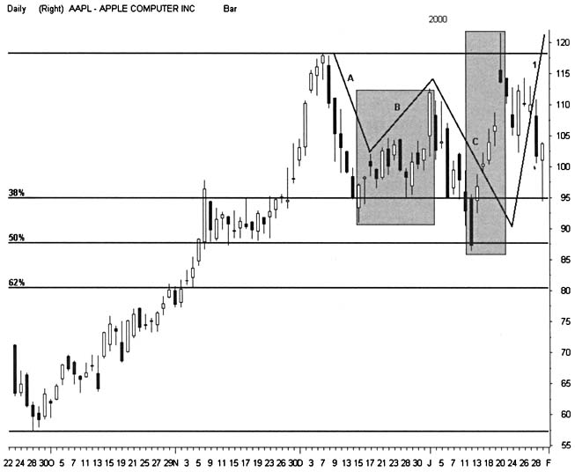
СТРАТЕГИИ «DIP TRIP»

Точку входа в рынок с минимальным риском потерь определяйте с помощью уровней отката Фибоначчи и других элементов ценового графика. Выявляйте уровни поддержки/сопротивления, которые сходятся с ключевыми уровнями отката Фибоначчи. Например, обратите внимание на разворот цены от уровня предыдущего максимума, который совпадает с 62%-ым уровнем отката последнего ралли. Каждый раз выявляйте единственную, определяющую характер движения цены модель. Цена, как правило, откатывает от 38%-го, 50%-го и 62%-го уровней Фибоначчи, но часто, перед разворотом, можно наблюдать проскакивание этих уровней. По одной из классических стратегий, перед тем, как осуществить торговую сделку с применением классических уровней Фибоначчи, ценовые развороты рассматриваются в нескольких временных диапазонах (см. 38-62 в разделе «Применение» (Applications) настоящей главы). Такой метод 3D анализа позволяет идентифицировать точки открытия позиций с минимальным риском потерь по нескольким хаотическим колебаниям цены.
В целях обнаружения естественных уровней отката - уровней поддержки/сопротивления, установите сетку Фибоначчи, которая будет охватывать все восходящее движение цены. Второе дно модели «Двойное Дно» чаще представляет собой лучшую отправную точку, чем фактическая точка минимума. Для более детального исследования характера ценового движения установите сетки Фибоначчи на графиках, построенных в меньших временных рамках. Эти линии охватывают точки предыдущего максимума и последовательно снижающихся минимумов. Понаблюдайте за первичными уровнями отката - не конвергируют ли они с уровнями сетки Фибоначчи. Это должно следовать из внутренней математики движения тенденции.
В сильном трендовом рынке установочные наборы «dip trip» могут появляться один за другим. Следовательно, после каждой волны ценового движения необходимо заново анализировать состояние рынка и вносить необходимые поправки. Каждый трейд должен строиться сообразно своему потенциалу в данный конкретный момент, ведь одни тенденции обладают гораздо большим соотношением доходность/риск, чем другие. Отдавайте предпочтение тенденциям в ранней стадии развития до того, как рынок достигнет состояния перекупленности, и всегда держите наготове альтернативный вариант. Зона застоя, как правило, имеет свойство чередоваться с простыми и сложными моделями динамичных тенденций.
Модели «dip trip» появляются в любых временных рамках и инициируют прибыльные внутридневные позиции. Простейший 5-минутный ценовой график обеспечивает эффективной структурой для обнаружения этого многообещающего установочного набора. Разнообразьте анализ внутридневных установочных наборов
различными оригинальными методами. Обычные ценовые откаты, которые происходят в первый час торговой сессии или наблюдаются на 2-дневном графике, могут указывать на превосходные dip-позиции. Постарайтесь отслеживать уровни откатов цены по графикам, построенных в нескольких временных рамках, лишь в том случае, когда открытая Вами позиция удерживает не более нескольких минут, достаточно отслеживать ее в одном временном диапазоне. Помните, доходность позиции растет при ее синхронности с откатами цены в более широком диапазоне времени и с классическими индикаторами.
Уровни Фибоначчи превосходно идентифицируют модели «dip trip», но с сокращением времени «жизни» позиции нарастают шумы. На краткосрочных ценовых графиках отдельные тики выбиваются из ключевых уровней отката. Прежде чем начинать анализировать уровни Фибоначчи, убедитесь в том, что рынок в данный момент ликвиден, а тенденция сильна. Затем Вы должны смириться с небольшими нарушениями всех уровней и использовать инструмент вторичного подъема цены только вслед за остальными свойствами модели, указывающими на многообещающие благоприятные условия для трейдинга.
Внимательно наблюдайте за открытием регулярной сессии следующего дня после того, как активный рынок выявит поощряющий сигнал. Как правило, важные уровни минимумов проявляются в течение первых 45 минут утренней сессии. Понаблюдайте за тем, как тенденция продаж за этот период времени достигнет своего экстремального уровня и сформирует кратковременную модель дна. Это будет сигналом к открытию позиции с минимальным риском потерь, если, конечно, внешние условия поддерживают трейд. Избегайте покупок по установочным наборам «dip trip» в последний торговый час, особенно если цена акции находится вблизи своего дневного минимума. Дождитесь следующего утра, даже если это грозит потерей данных благоприятных возможностей для трейдинга.
Первое тестирование гэпа на отрыв указывает на превосходную точку отскока. Пытаясь заполнить разрыв, рынок разворачивается, отскакивая от вершины пятой волны к середине третьей волны. Гэп на отрыв крайне редко заполняется с первой попытки, в связи с чем возрастает вероятность того, что в сложившейся рыночной ситуации прибыльным окажется установочный набор «dip trip». He бойтесь осуществить трейд, даже если гэп будет заполняться при

РИСУНОК 8.3
Акция Sapient отскакивает одновременно от 38%-го, 50%-го и 62%-го уровней Фибоначчи. Многочисленные этапы тенденций сосуществуют с индивидуальными ралли акций. Используйте сетки Фибоначчи для изоляции каждой отдельной волны и ищите схождение уровней Фибоначчи с предыдущими сильными откатами цены, которые остались скрытыми от рыночной толпы.
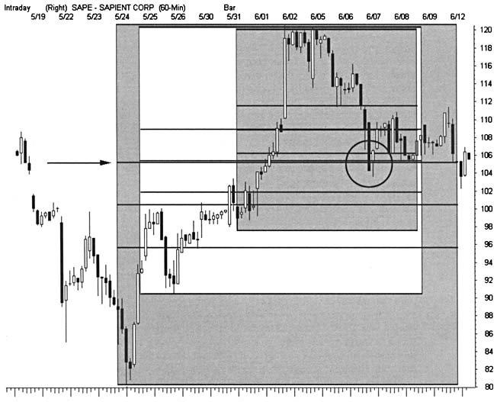

небольших торговых объемах. Менее агрессивные трейдеры стараются уменьшить риск потерь, заняв выжидательную позицию до тех пор, пока цена не вернется к вершине гэпа. Гэпы, которые не заполняются, дают о себе знать посредством больших объемов или медвежьими моделями разворота (см. Рисунок 11.8).
Ценовое движение выявляет необычный феномен, когда гэпы возвращаются к уровню поддержки. Такое часто происходит, когда гэп на отрыв наблюдается в одних временных рамках, а гэп на излет появляется во временных рамках, на порядок меньших.

РИСУНОК 8.4

На 60-минутном графике четко видно, как акция Ciena следует пропорциям Фибоначчи на всем протяжении пятиволнового ралли. Найдите развороты цены на 38%-ом и 62%-ом уровнях отката. Модель «dip trip» предоставляет прекрасные возможности для внутридневных позиций, преимущественно на 60-минутных, а не на 1-минутном или 5-иминутном графиках. Дело в том, что шумы резко возрастают при сокращении временных рамок, поэтому качество dip-трейда в данной ситуации в большей степени зависит от опыта трейдера ориентироваться по ленте ти-керов, а не по интерпретации ценовых графиков.

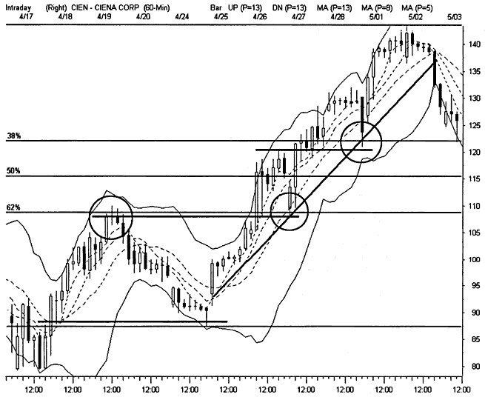

Свинг-трейдеры должны уметь отличать эти разновидности ценовых разрывов с помощью свечей и информативного волнового анализа. Две классические модели свечей, призванные обнаруживать эти эффективные ЗО-гэпы, представляют собой «завесу из темных облаков» и «контратаку».
Покупайте акции при первом тестировании предыдущей модели консолидации, в момент, когда она будет соответствовать уровням Фибоначчи. Ждите разворота вблизи точек экстремума, на горизонтальной вершине восходящего «Треугольника» или на вершине симметричного «Треугольника». Каждая зона застоя имеет свое индивидуальное построение, поддерживающее падающую цену и точку равновесия, которая и разворачивает тенденцию. Наблюдайте за прорывами цены в экстремальных точках с тем, чтобы оценить, насколько глубоко могут проникать ценовые бары внутрь моделей, прежде чем последние окончательно сформируются. При откате цена может с легкостью пройти тонкие уровни прорыва, но не сможет преодолеть более серьезные уровни сопротивления.
Модель «dip trip» подвергается риску, связанному с относительностью тенденции. В небольшом тренде при активном отскоке цена быстро вернется обратно, как только начнется коррекция в более крупных временных диапазонах. К счастью, такие, не имеющие хорошего потенциала, слабые точки входа в рынок сопровождаются несколькими различными возможностями безопасного выхода из рынка. Если Вас одолевают сомнения, сначала закройте позицию и только задавайте себе вопросы. Участники рынка, не расположенные к риску, могут дождаться разворота цены от экстремального уровня, который всегда предваряет открытие dip-позиции. Такие трейдеры рискуют упустить множество хороших трейдов, те же, кто рискует открывать торговые сделки в подобной ситуации, могут зафиксировать довольно солидные прибыли. Шансы свинг-трейдеров резко возрастают, а несколько слабых входов в рынок закроются при значительном подъеме цены.

ПРИМЕНЕНИЕ (APPLICATIONS)

Лучшие установочные наборы «dip trip» в сочетании с уровнями Фибоначчи, свойствами графического «ландшафта» и здравым смыслом позволяют идентифицировать естественные уровни разворота цены. Всегда рассматривайте менее известные уровни поддержки/сопротивления при предварительном анализе будущего трейда. Целые числа и Теория волн Эллиотта оказывают незаменимую помощь при исследовании очередной потенциальной возможности пополнить торговый счет. Помните, что в реальном рынке идеальный установочный набор появляется крайне редко, и трейдинг по многим моделям зачастую происходит с очень ограниченной информацией.

38-62

Сетка Фибоначчи, покрывающая две или несколько смежных тенденций, часто позволяют идентифицировать скрытые точки разворота цены. Найдите 62%-ый уровень отката на самом коротком тренде и сопоставьте его с 38%-ым более долгосрочной тенденции, включающей короткий этап с своими границами. Динамичные тенденции не откатывают более, чем на 62% первоначального ралли перед тем, как совершить сильный отскок. Конвергенция между этими волнами указывает на сильное событие в различных временных рамках.

ОПИСАНИЕ

• Установочный набор начинается с завершения мощного ралли.
• Последний этап ралли начинался на 62%-ом уровне отката.
• Установите две сетки Фибоначчи: первая должна полностью охватывать предыдущее ралли, а вторая - последний этап ралли, от отправной точки этого этапа до точки максимума.
• Найдите различные типы уровней поддержки на пересечении с уровнями 38%—62% предыдущего максимума, средних скользящих и других классических уровней поддержки/сопротивления.
• При отскоке цена встречает на своем пути уровень сопротивления при приближении к 38%-му уровню меньшего отката.
Данный установочный набор появляется в любых временных диапазонах. Сначала свинг-трейдер видит естественные пропорции между двумя тенденциями, а затем выстраивает сетку Фибоначчи для получения подтверждения соответствия естественных уровней отката уровням Фибоначчи. Сканирование не позволяет обнаружить четкий сценарий развития ситуации. Подобные установочные наборы работают на пересечении 50%-62% уровней, но не дают столь эффективных результатов. Тщательно исследуйте три или более тенденции для того, чтобы построить и применить прекрасные возможности для прибыльного трейдинга.

ТАКТИКИ УСТАНОВОЧНОГО НАБОРА (РИСУНОК 8.5)

• Активные продажи акций (1) начинаются на 50%-ом уровне отката последующего ралли. Модель также рисует разворотную фигуру «Большая W», которая завершила первый подъем на том же уровне.
• Небольшая модель «Двойное Дно» указывает на завершение активных продаж и на естественную отправную точку нового восходящего тренда. Центральная точка модели «W» находится между (2) и (3) и предлагает несколько точек открытия позиций.
• В зоне застоя, образовавшейся в середине ралли, между 38%-ым и 62%-ым уровнями отката, формируется небольшая модель «Треугольника». Точка минимума этой модели (4) дает начало финальной волны тенденции на 62%-ом уровне.
• Тестирование «Двойной Вершины» (7) позволяет выстроить новую трендовую линию (3).
• Прорыв трендовой линии (6) дает сигнал на завершение ралли и дает возможность построения сетки Фибоначчи поверх ценового движения.
• Выстраиваются уровни 38%-62%. Уровень также должен получить подтверждение пересечением с целым числом 20 и с вершиной «Треугольника», расположенного в середине тенденции.

РИСУНОК 8.5
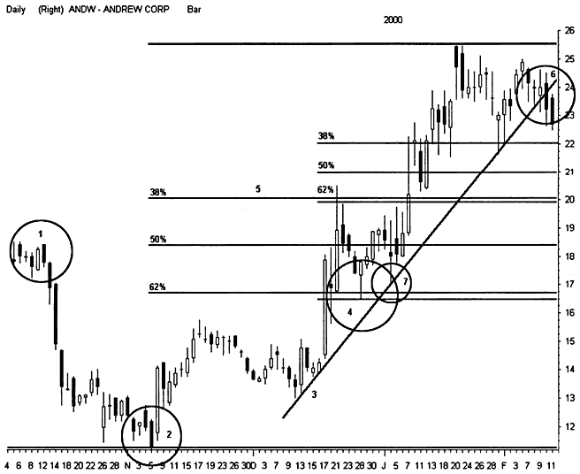
ТРЕЙДИНГ И УПРАВЛЕНИЕ ПОЗИЦИЕЙ (РИСУНОК 8.6)
Линия между (1) и (2) представляет собой трендовую линию. «Молот» в (1) демонстрирует минимальную точку отката на 38%-ом уровне сопротивления. После успешного разворота необходимо, чтобы этот уровень сопротивления был вновь преодолен ценой.

• Бычий «Флаг» (4) строится по нисходящим точкам минимума цены. Нисходящий ценовой канал при падении цены предлагает и другие зоны поддержки.
• Небольшие «дожи» на отметке 20 (3) и длинная свеча дали сигнал на разворот тенденции. С помощью четырехкратного перекрестного подтверждения агрессивные трейдеры могут осуществлять трейдинг «вслепую», открыв позицию непосредственно на отметке 20. Выставьте stop-ордер под уровнем 19 3/4, ниже тел двух свечей разворота.
• Цена отскакивает от 38%-го уровня сопротивления (8). Менее агрессивные трейдеры могут открывать позиции на небольших откатах цены, как только нарисуется черная свеча разворота (7). Перейдите к временным рамкам, на порядок меньшим искомых, и используйте любой уровень поддержки ниже отметки 21.

РИСУНОК 8.6
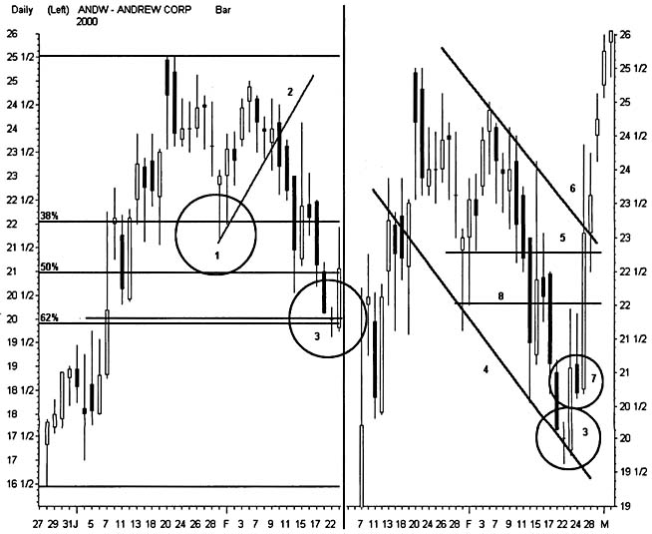

• Вершина «Флага» и сопротивление в виде «молота» (5) находятся на отметке 22 3/4. Очень велика вероятность того, что цена достигнет 23, где и нужно закрывать торговую позицию.
• Трейд требует большего периода удержания, так как цена при отскоке быстро достигает уровня сопротивления и движется дальше вверх (6).

ДОХОДНОСТЬ/РИСК

Установочный набор может нарушиться и привести меньший тренд к падению до отметки 16 ^{х}/2. Предотвратить большие убытки при таком исходе событий можно, выставив stop-ордера. Примите во внимание, что при открытии позиции по цене 20 соотношение доходность/риск составляет 3:1 при ограниченной вола-тильности акции. Добавьте к этому четырехкратное подтверждение пересечением - и в результате получится превосходный краткосрочный установочный набор.

«DIP TRIP» И ГЭП НА ОТРЫВ

Превосходно работает установочный набор «dip trip» при первом тестировании гэпа на отрыв. Вариаций тестирования существует множество. Трейд всегда появляется в контексте мощного ралли, как и в случае модели 38-62. Он может последовать за формированием третьей волны подъема, но чаще всего появляется после завершения всего ралли. При первом тестировании гэп, как правило, не заполняется.

ОПИСАНИЕ

• Начните наблюдение за ценовым разрывом (гэпом на отрыв) при его появлении в середине сильной тенденции.
• Обычно установочный набор начинается после завершения формирования пятиволнового ралли и работает при любом тестировании гэпа.
• Через всю струтуру ралли протяните сетку Фибоначчи. Начните с тестирования «Двойного Дна» — это предпочтительнее, чем тестирование первой точки минимума.
• Обычно гэп появляется на 50%-ом уровне отката, но может появляться и в диапазоне от 38%-го до 62%-го уровней Фибоначчи.
• Найдите гэпы, скрытые в свечах разворота на средних уровнях, где нет очевидного ценового разрыва.
• Определите и другие уровни поддержки на уровне гэпа на отрыв.
• Эффективность трейда существенно возрастает, когда установочный набор появляется при первом откате от нового максимума, а не на волне С коррекции ABC.
Уровни коррекции не могут быть выявлены до полного завершения ралли. Это требует, в свою очередь, чтобы сигнал на разворот тенденции дал свинг-трейдеру информацию о свершившейся смене тенденции. Модели при вершине, прорывы трендо-вых линий и свечи разворота — все эти элементы несут соответствующую информацию. При появлении большего объема информации всегда можно внести необходимые коррективы в данные уровни коррекции. Многочисленные гэпы работают эффективно без перекрестного подтверждения Фибоначчи. Если установочный набор появляется в ограниченном промежутке времени, применяйте безопасную стратегию на откатах, а расчеты приберегите до следующего установочного набора.

ТАКТИКИ УСТАНОВОЧНОГО НАБОРА (РИСУНОК 8.7)

• Активные распродажи начинаются (1) на 50%-ом уровне последующего ралли. Модель также описывает модифицированную модель разворота «Большая W», которая формируется при первом повышении цены на том же уровне.
• Длинный «молот» (2) указывает на второй минимум «Двойного Дна», после чего начинается тестирование этого «Двойного Дна» (3). Данный уровень второго минимума обеспечивает лучшими конечными пунктами, необходимыми для построения сетки Фибоначчи, поскольку коррекция всегда определяет пятиволновое ралли, которое вводит себя в третью волну более долгосрочной восходящей тенденции в более крупных временных рамках.
• Вертикальное пятиволновое ралли (5) рисует гэп на отрыв (6) как раз на 50%-ом уровне Фибоначчи.
• «Дыра в стене» (hole-in-th-wall) (7) указывает на завершение ралли, что позволяет растянуть сетку Фибоначчи через всю пятиволновую картину ралли.

ТРЕЙДИНГ И УПРАВЛЕНИЕ ПОЗИЦИЕЙ (РИСУНОК 8.8)

Уровень (1) определяет последний промежуточный максимум перед активными продажами, что подтверждается пересечением с гэпом (2) и увеличивает шансы на позитивный трейд. Уровень формируется, когда цена нарушает модель «Двойная Вершина» (4) вблизи 38%-го уровня отката.

РИСУНОК 8.7
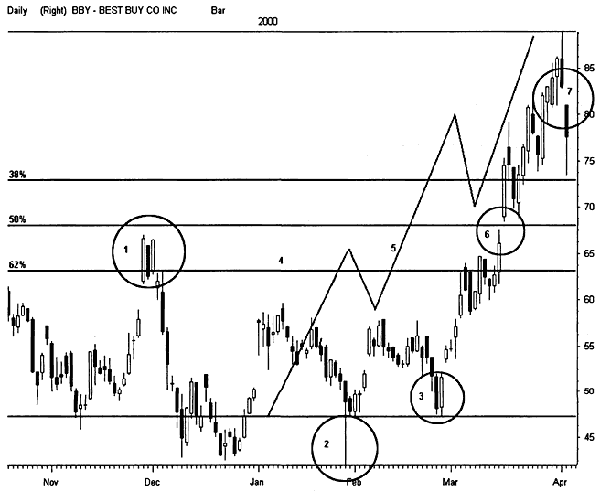

• Сильный разворот тенденции следует за длинной черной свечой (3). Проанализируйте, каким образом заполняется гэп в процессе внутридневного движения цены. Перейдите к рассмотрению ценового движения во временных рамках, на порядок меньших искомых, в целях уменьшения риска потерь.
• Как только гэп заполнится, можно открывать агрессивную позицию. Используйте зону застоя вблизи диапазона 63-64 для выставления stop-ордеров, ограничивающих убытки.
• Вторую агрессивную позицию можно открывать, как только цена начнет подниматься выше минимума предыдущего бара, - это сигнал к разворотной модели «Двойного Дна» в наименьших временных рамках. Выставляйте stop-ордера, ограничивающие убытки, под предыдущим минимумом.

РИСУНОК 8.8
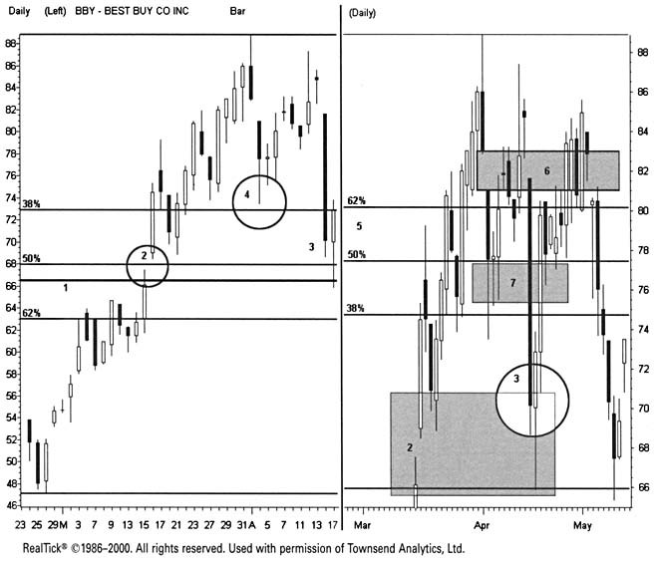

• Протяните новую сетку Фибоначчи (5) через «ландшафт» коррекции ABC - это поможет Вам определить уровень сопротивления при отскоке цены.
• Цена молниеносно пробивает сопротивление модели «Двойная Вершина» (4) (7), но после отскока останавливается на 62%-ом уровне отката. Здесь необходимо закрыть позиции, так как уровень сопротивления достаточно мощный (6). Многие участники рынка попадают в ловушку, так как узкая зона застоя ниже отметки 80 указывает на первый откат после разворотной модели «dip trip», и они открывают новую длинную позицию.
• Уровень сопротивления (6) преграждает путь для дальнейшего подъема цены к новому максимуму. Гэп «дыра в сте-
не» и гэп при «Двойной Вершине» также снижают шансы дальнейшего роста цены акции.

ДОХОДНОСТЬ/РИСК

Данный установочный набор лучше всего работает либо внутри, либо вблизи гэпа на отрыв. Вслед за вертикальным ростом цены после разворота происходит несколько откатов, пока цена не достигнет уровня 70. Уровень сопротивления, расположенный выше нарушенной модели «Двойная Вершина», способствует значительному увеличению риска потерь при дальнейшем подъеме цены. Установочный набор появляется на волне С коррекции ABC, что увеличивает доходность позиции, но для начала цена должна вернуться к минимальному значению волны А, и только потом она может устремиться вверх.

ПЕРВЫЙ ОТКАТ

Первый контртренд после прорыва промежуточного уровня максимума обеспечивает возможность открытия длинной позиции с минимальным риском потерь, как только ценовое движение выявит свои основные свойства. При большом количестве участников цена способна прорвать предыдущий уровень сопротивления. После каждого очередного этапа понижения, активизируются покупательские настроения участников рынка. Таким образом, цену при падении поддерживают новые гэпы или расширяющиеся свечи.

ОПИСАНИЕ

• Определите точки нарушения «Тройной Вершины» (3rd watch), уровни прорыва ценового канала или другие важные прорывы цены.
• Найдите различные типы уровней поддержки на этих уровнях прорыва.
• Тщательно наблюдайте за барами разворота и установите сетку Фибоначчи от точки последнего промежуточного минимума до точки промежуточного максимума. Основная коррекция будет проходить, согласуясь с этими уровнями прорыва.

РИСУНОК 8.9
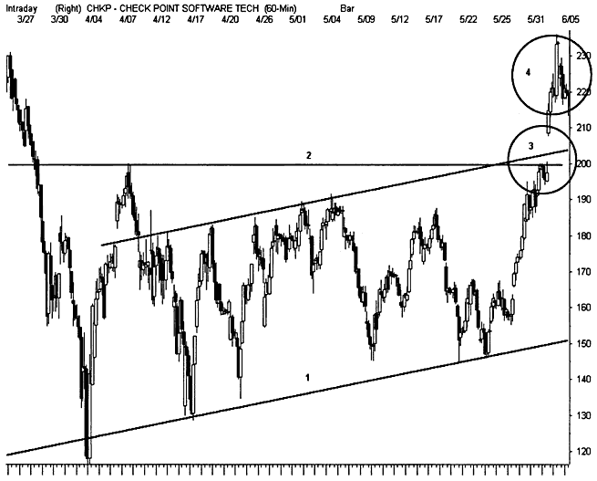

Первый откат, как правило, имеет очень большие шансы на быстрый взлет к новому максимуму, самые большие шансы из всех остальных откатов цены при коррекции. Модель представляет превосходные внутридневные трейды после увеличения диапазонов ценовых баров. Покупайте акции после понижения цены в первый час регулярной сессии, если цена при открытии находится вблизи максимума предыдущей свечи и не совершает разрыва вниз при открытии рынка.

ТАКТИКИ УСТАНОВОЧНОГО НАБОРА (РИСУНОК 8.9)

Контрольная точка программного обеспечения рисует двухмесячный параллельный восходящий канал (1) на 60-минутном графике.
Уровень сопротивления располагается на отметке, соответствующей целому числу 200 (2).
Цена совершает разрыв канала (3) как раз на отметке 200. После длинного расширяющегося бара (4) наблюдается «дыра в стене», указывающая на завершение ралли.

ТРЕЙДИНГ И УПРАВЛЕНИЕ ПОЗИЦИЕЙ
(РИСУНОК 8.10)

«Дыра в стене» (3) указывает на сильный уровень сопротивления для растущей цены вблизи отметки 230. Растяните сетку Фибоначчи через всю площадь ралли. Заметьте, что 38%-ый уровень отката согласуется с гэпом (2), восходящей линией канала (1) и поддержкой целого числа. Четырехкратное подтверждение пересечением увеличивает вероятность прибыльной позиции, открытой вблизи цены 200, но цена никогда не достигает этой отметки. Восходящий канал нарушается, а рынок разворачивается, отталкиваясь от уровня 201.
Две 60-минутные свечи (4) указывают на тестирование «Двойного Дна» с небольшим откатом на 5-минутном графике. Агрессивные трейдеры могут открывать позиции по этим моделям, но stop-ордера на ограничение убытков должны быть выставлены под уровнем 200, а возможно, и ниже минимальной отметки на уровне 198.
Следующий сигнал на открытие позиции появится, когда цена достигнет линии канала и пересечет гэп. Это также завершит формирование модели первого подъема (8), образованную пятью ценовыми барами. Такая рыночная ситуация позволит осуществить трейд вблизи отметки 205 со stop-loss-ордером ниже старого минимума на отметке 201. Следующий откат цены происходит на уровне 210 (6) и обеспечивает несколькими благоприятными возможностями для открытия позиций. Соотношение доходность/риск несколько ухудшается, но длинная свеча, исходящая из минимума на уровне 201, и первый подъем (8) обеспечивают позицию новым уровнем поддержки. Ралли, которое берет начало на отскоке цены, формирует длинные свечи в диапазоне 201-215 и 211—222 дают благоприятные условия для закрытия позиций. Кроме того, они обеспечивают и хорошими возможностями для открытия новых позиций.
Цена повторяет гэп (5) непосредственно над «дырой в стене». Внезапный рост цены способствует прекращению ралли, так как происходит быстрое заполнение гэпа на излет.

РИСУНОК 8.10
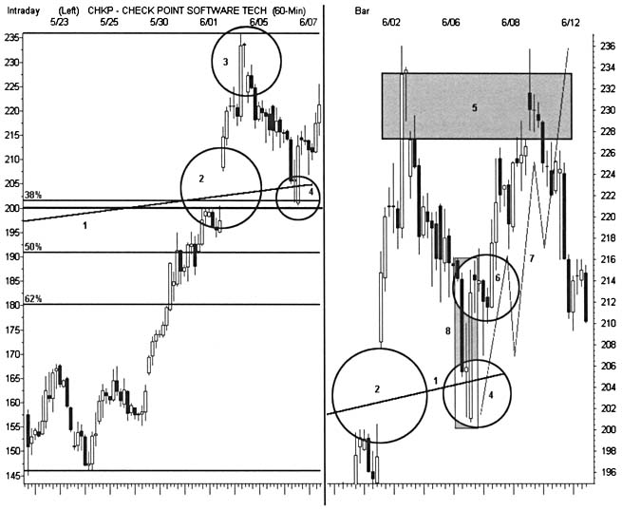

ДОХОДНОСТЬ/РИСК

Многие свинг-трейдеры затрудняются просчитать соотношение доходность/риск для дорогостоящих акций. Выставление stop-loss-ордеров в 5 пунктах от точки входа является идеальным для акций, стоимость которых превышает $200. Контролируйте риски, сокращая размер открытой позиции на управляемых уровнях. Остерегайтесь глубоких откатов, которые резко уменьшают размер прибыли позиции и обдумывайте новый вход в рынок, как только удостоверитесь в сохранности импульса. Переходите к рассмотрению ценовых графиков во временных рамках, на порядок меньших искомых, и изучайте детально 60-минутные модели. Основные зоны застоя на уровнях 212 и 224 обеспечивают благоприятными возможностями для трейдинга с минимальным риском потерь с осуществлением сделок по 5-минутным графикам.

ГЛАВА 

COILED SPRING (ЭФФЕКТ СПРУЖИНИВАНИЯ)

СВОЙСТВА

Рынок постоянно циркулирует между взрывным характером сильной активности и состоянием относительного спокойствия. Такой естественный пульсирующий характер рынка между его «вдохом» и «выдохом» позволяет цене шаг за шагом преодолевать новые уровни, тщательно их тестировать, а затем устремляться вверх или разворачиваться обратно вниз в предварительно означенные территории рыночного пространства. По мере развития цикла в направлении свежего импульса, на «ландшафте» ценового графика появляются сигналы, которые улавливаются свинг-трейдерами и используются ими для идентификации пробуждающихся тенденций, в то время как основная часть рыночной толпы дожидается более поздних сигналов от рынка.

МЕХАНИЗМ ТРЕЙДИНГА

Рынок изменяет свой характер, как только его участники теряют доверие к существующему направлению движения цены. При этом вступает в силу негативная обратная связь, которая выстраивает сужающийся ценовой диапазон, находящий свое отражение во многих популярных графических моделях. «Треугольники», «Флаги», «Вымпелы» - все они демонстрируют подобное, лишенное направления, хаотическое колебание цены между определенными границами. Снижение волатильности также инициирует психологическое состояние толпы и механизм движения цены, что порождает сигнал «coiled spring» (эффект спружинивания).
Многие прогнозируемые ценовые диапазоны никогда не появляются в определенных классических моделях, поэтому свинг-трейдеры должны постоянно, на основе своих наблюдений за графиками, определять, какие из благоприятных условий для трейдинга действительно имеют место быть. Один из самых эффективных методов анализа больше внимания уделяет исследованию зоны застоя ценовых баров, а не ценовому диапазону, как таковому. Эта пустая зона указывает на новые тенденции и идентифицирует точки входа в рынок с минимальными рисками потерь. Установочный набор «coiled spring» находит такие почти неуловимые области посредством анализа семи последних баров (метод NR7).
Этот очень слабый сигнал представляет собой самый узкий диапазон последних семи баров. Ценовой бар, непосредственно следующий за NR7, очень часто инициирует значительное расширение ценовых диапазонов. Когда цене не удается совершить сильный выпад немедленно, прорыв ее может все равно произойти через 1-3 бара. Иногда появление другого NR7 при следующем баре (NR7-2) дает более сильный сигнал, так как шансы на быстрый прорыв цены растут.
После того как зона застоя абсорбирует нестабильность предыдущей тенденции, начинает формироваться новая тенденция. Новый импульс либо продолжает тенденцию, либо способствует ее развороту. Указывать на начало таких активных рыночных условий может отдельный расширяющийся ценовой бар. Установочный набор «coiled spring» делает попытку осуществления новых позиций именно в тот момент, когда рынок переходит в активную фазу развития. Благоприятные возможности для трей-

РИСУНОК 9.1
Акции Adept Technology нарисовали серии сигналов «coiled spring» за пятимесячный период времени. Дни, характеризующиеся узким ценовым диапазоном, инициируют установочные наборы, предлагающие вполне прогнозируемые надвигающиеся движения цены. Некоторые ценовые бары моментально ведут к значительным ралли, в то время как другие предваряют лишь однодневные отклонения от господствующей тенденции. Всегда рассматривайте узкие ценовые диапазоны в контексте господствующей тенденции рынка и развития ценовой модели. Проделывайте подобный анализ перед каждым входом в рынок.

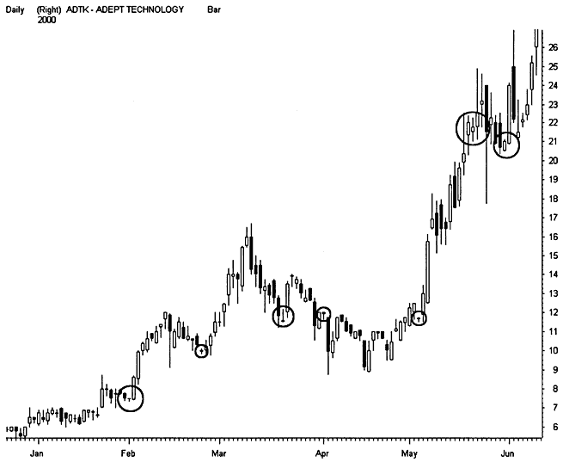

динга зависят от низкой волатильности и узкого диапазона ценовых баров, характеризующих завершение зоны застоя рынка. Однако для успешной торговой позиции требуется также тщательный предварительный анализ, выявляющий направление ценового движения и точный момент открытия/закрытия позиции.
Как можно раньше старайтесь определить характерные свойства ценового диапазона и ждите снижения волатильности рынка.
В процессе накопления сил для последующего движения цена совершает хаотические колебания вверх и вниз между экстремальными уровнями. Большинство участников рынка упускает момент перехода рынка в более активную фазу, потому что такие ценовые колебания не привлекают рыночную толпу. Волатильность, ширина диапазона ценовых баров и торговые объемы падают по мере того, как рынок, пребывающий в боковом тренде, готовится к циклическим изменениям. Опытный глаз трейдера способен идентифицировать пустую зону при приближении к ней, но только тщательный детальный анализ должен отфильтровать ненужные события, с тем чтобы сфокусировать основное внимание на событиях, позволяющих отбирать лучших кандидатов для трейдинга.
Самые эффективные сигналы «coiled spring» генерируются при продолжении предыдущей тенденции. Относительная сила предыдущего ралли определяет силу последующих ценовых ударов. Резкое вертикальное движение цены после зоны застоя дает сигнал на то, что новый этап ралли должен быть мощным. Прошедшие ценовые ралли помогают определить цель прибыли позиции и составить торговый план. Шансы на сильный тренд возрастают, когда на ценовом графике наблюдаются две предыдущие волны под одним и тем же углом наклона и резко падают, если таких волн наблюдается, как минимум три.

СТРАТЕГИИ «COILED SPRING»

Безупречные ценовые бары NR7 предопределяют резкое расширение цены в любом из направлений, без каких-либо предпочтений. Для установочного набора «coiled spring» требуется достаточно высокая относительная сила для фильтрации благоприятных условий для открытия длинных позиций на ожидании ценового прорыва. В противовес данному установочному набору, модель «bear hug» (медвежья хватка) (см. Главу 13) фильтрует бары NR7 посредством небольшой относительной силы, отбирая кандидатов для коротких позиций. Имейте в виду, что на графиках сильных кандидатов достаточно часто появляются неудавшиеся модели и тогда они предоставляют благоприятные условия для трейдинга в противоположном направлении. Наиболее эффективные стратегии инициируют двусторонние тактики, открывающие позиции в направлении, в котором цена выходит из диапазона NR7. Это дает преимущество для любого выбора рынка.
Для свинг-трейдинга необходима высокая степень уверенности в направлении надвигающегося ценового движения, поэтому, прежде чем открыть торговую позицию, отбирайте акции с самой высокой относительной силой - это лучшие кандидаты на трейдинг с применением установочного набора «coiled spring». Внимательно исследуйте движение цены вблизи промежуточного максимума или на вершине модели застоя. Найдите растущие акции по их 20-барным, 50-барным и 200-барным средним скользящим. Детально исследуйте зону застоя для подтверждения того, что бычья тенденция по-прежнему контролирует рынок. И не забывайте, что данная модель крайне редко регистрируется техническими индикаторами, поэтому не рассчитывайте на них, как на источник поступления важных сигналов.
Подготовка к трейду требует тщательного наблюдения за зоной застоя. Не ограничивайтесь исследованием только диапазона NR7, изучите весь сужающийся диапазон на протяжении всего времени его существования. Проверьте пропорциональность текущего бокового диапазона и предыдущей тенденции. Согласно старой заповеди, чем сильнее движение цены, тем шире основа. Если RSI и стохастики только начинают разворачиваться и опускаться из зоны перекупленности, вероятнее всего, зона застоя будет продолжаться достаточно долго, прежде чем сумеет абсорбировать предыдущее ралли. Помните, что большинство многообещающих моделей медленно сужается в направлении естественных вершин или точек выброса перед сильным ценовым прорывом.
В процессе развития зоны застоя объемы должны снижаться. Гистограммы нижнего окна «ландшафта» ценового графика покажут снижающийся интерес с несколькими зазубренными ап-тиками. Промежуточный объем резко возрастает, но не инициирует незамедлительного развития цены, что снижает шансы на ценовой прорыв. Общее направление движения цены определяет наиболее вероятное направление ожидаемой тенденции, но не способствует ускорению движения цены вниз. Наиболее эффективные трейды развиваются после коррекции, которая не нарушает значительных уровней поддержки/сопротивления. Применяйте уровни отката Фибоначчи и средние скользящие для подтверждения пересечением предельных точек контртренда.

РИСУНОК 9.2
Зона застоя выстраивает визуальное напряжение, которое предугадывает ее максимальные результаты. Большая часть ценовых движений совершает рывок, когда диапазон начинает резкое движение против превалирующего тренда или в середине ценовой модели, где рынок лежит в боковом диапазоне. Обратите внимание, каким образом акции Ross Stores чередуют быстрое изменение цены с движением в направлении контртренда, который применяет сжатый установочный набор «coiled spring» перед его появлением.
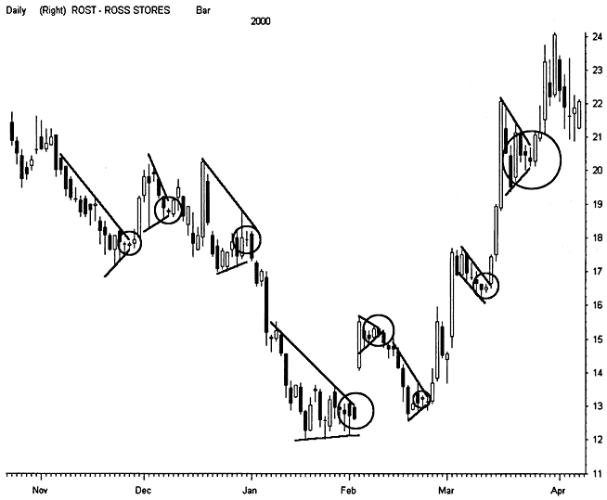

Ценовые модели, появляющиеся во временных рамках, на порядок меньших искомых, выявляют точки входа в эффективные торговые позиции. Зона застоя, расположенная между сильными ценовыми подъемами, часто представляет собой волну ABC, противодействующую тренду. Более осторожные трейдеры обязательно исследуют ценовое движение и во временных рамках, на порядок больших тех, в которых был обнаружен данный установочный набор. Более длительные уровни поддержки/сопротивления могут либо ограничить, либо свести на нет импульс, если тенденция в более длительных временных рамках противоположна по направлению текущему трейду. И наоборот, координация трей-да в нескольких временных диапазонах увеличивает вероятность успеха и оперативно реагировать на динамичные результаты трейда.
Если позволяют условия, используйте узкие диапазоны ценовых баров на внутридневных графиках. Торговый объем должен указывать на высокую ликвидность при каждом тике - тогда можно анализировать появляющийся установочный набор. Это не относится к акциям с самыми высокими торговыми объемами на каждый текущий день. Так как анализ краткосрочной позиции необходимо проводить в режиме реального времени, при исследовании ценового движения большее внимание уделяйте зонам застоя, а не комплексному сканированию. Эффективные установочные наборы появляются и на 5-минутных, и на 60-минутных ценовых графиках, но не следует принимать во внимание их появление на 1-минутных графиках. Убедитесь в том, что появление установочного набора совпадает по времени с тиками, с колебаниями индексов или с важными уровнями цены. Затем, прежде чем открыть позицию, перейдите к рассмотрению ценового графика во временных рамках, на порядок больших тех, в которых появился установочный набор, и получите подтверждение на благоприятные условия для трейдинга.
Количество ложных сигналов растет с сокращением времени удержания позиции. Лучшая краткосрочная стратегия по установочному набору «coiled spring» полностью исключает исследование графика по 5-минутным графикам и подразумевает применение 60-минутных и более длительных ценовых графиков. Но если происходит схождение других факторов, NR7 обеспечивает ценным перекрестным пересечением для очень краткосрочных внутридневных установочных наборов. Торгуйте по моделям «coiled spring» при наличии высокой ликвидности акции. Время от времени один из основных индексов Nasdaq 100 достигает торгового объема порядка 50 млн. акций в день. Индивидуальные акции частично перенимают основные характеристики индекса, каждый тик которого предлагает благоприятные условия для каждой акции, сообразно ее доли участия в изменении индекса.

НЕМНОГО ПОДРОБНЕЕ ОБ АНАЛИЗЕ ДИАПАЗОНА ЦЕНОВЫХ БАРОВ

Рынок фьючерсов использует анализ диапазона ценовых баров в ряде торговых стратегий. Тоби Крабэл (Toby Crabel) популяризировал эти краткосрочные тактики в своем классическом труде «Дэй-трейдинг с применением краткосрочных ценовых моделей и прорывов открытых диапазонов» («Day Trading with Short Term Price Patterns and Opening Range Breakouts»). Проведя всесторонние исследования, он выявил, каким образом расширяющиеся свечи и модели ценовых баров способны прогнозировать последующие изменения цены на товары и индексы. Диапазоны баров обычно вытягиваются в направлении превалирующей тенденции, когда цена совершает прорыв. Благодаря поддержке эмоциональной толпы, волновое движение цены преодолевает преграды до тех пор, пока в экстремальных точках не происходит разворот тенденции, поддерживаемый большими торговыми объемами.
Стохастики и другие инструменты относительной силы косвенно определяют диапазон ценовых баров, однако простейшее визуальное исследование самих баров дает более эффективные результаты, чем некоторые общеизвестные индикаторы. Анализ диапазонов не позволяет тщательно изучать все рынки. Например, акции, торгуемые небольшими объемами, сохраняют достаточно большие спрэды, искажающие сигналы. Ограничьте анализ баров высоколиквидными рынками с небольшими спрэдами и высоким средним дневным движением. Остерегайтесь сигналов, которые появляются в ранней стадии развития зоны застоя, если волатильность остается высокой, а ценовое движение становится неравномерным.
Движение цены, вышедшее за пределы диапазона NR7, продолжается в направлении прорыва. При открытии позиции одновременно выставляйте stop-ордера за пределами обеих экстремальных точек диапазона и отменяйте один из них после того, как исполнится другой. Такая направленная тенденция позволяет выставлять сжатые stop-ордера на закрытие позиции за пределами противоположного экстремального уровня диапазона. Такой ордер следует выставлять на уровне отмененного stop-ордера. Такая стратегия имеет явные преимущества, так как ценовые бары расширяются, независимо от направления движения рынка. Риск минимален, так как диапазон NR7 позволяет закрывать позицию с минимальными потерями при неудачном трейде.
Точку выхода из позиции, открытой по модели «coiled spring», находите посредством исследования расширения/сужения тенденции. Когда цена пробивает первый уровень поддержки/сопротивления, возрастает вероятность того, что цена при своем дальнейшем продвижении сделает паузу в виде нескольких сужающихся баров. По этой причине, расширяющиеся бары дают сигнал не только на возможности получения прибылей, но и предупреждают об опасности. Прежде чем открыть позицию, убедитесь, что Вы идентифицировали все преграды. Чаще всего первый прорыв нуждается в преодолении следующих промежуточных уровней, что способствует усилению темпа движения цены. Перед входом в рынок определитесь, будете ли Вы удерживать позицию открытой во время такого тестирования преграждающих уровней. Перед формированием очередной волны превалирующей тенденции велика вероятность откатов цены, сокращающих прибыль. Будьте готовы молниеносно закрыть позицию при первом расширенном ценовом баре, если время не позволяет цене пройти эти препятствия.
Закрывать позицию, открытую по установочному набору «coiled spring», следует, когда цена проникает за пределы уровня поддержки/сопротивления. Данная стратегия следует известной мудрости «входите в рынок в спокойное время, а выходите - в неспокойное время». Не забывайте, что выход ценовых баров за пределы зоны застоя NR7, может и не являться сигналом на прорыв. Если путь к прибыли блокируют более долгосрочные барьеры, оперативно закрывайте позиции и переходите к поиску следующих благоприятных условий для трейдинга. Расширяющийся ценовой бар может представлять собой покрытие шортов или манипуляции, предшествующие развороту.
Фиксируйте последовательные прибыли, получаемые при направленных ударах цены до тех пор, пока многочисленное подтверждение пересечением не предоставит возможности для открытия более прибыльных позиций. Когда установочные наборы «coiled spring» появляются в нескольких временных рамках, удерживайте позицию на протяжении серий расширяющихся ценовых баров и выставляйте stop-ордера, фиксирующие прибыль. Не забывайте, что рынок имеет направленную тенденцию лишь в течение 15-20% всего торгового времени, и отдавайте предпочтение трейдам, захватывающим несколько быстрых ценовых баров. Используйте весь свой опыт и знания для принятия единственно правильного, обоснованного решения относительно выявления условий, поддерживающих длинные позиции.
-

РИСУНОК 9.3
Акции Applied Micro Circuits зарегистрировали семь диапазонов NR7 за три с половиной месяца. Шесть их этих моделей «coiled spring» позволяют осуществить прибыльный трейдинг с применением простейшей стратегии диапазонов баров, управляющей трейдами. Открывайте торговую позицию в любом направлении при прорыве цены за пределы узкого диапазона баров с выставлением stop-ордера по другую сторону бара. Затем используйте замыкающий stop-ордер, фиксирующий прибыль. Только второй вход в рынок по данной акции завершается потерями. Все остальные модели, представленные на данном графике акции AMCC, приносят с применением классической тактики достаточно стабильные прибыли.
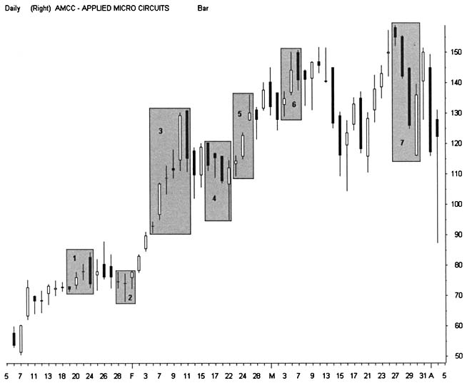

ПРИМЕНЕНИЕ (ПРИКЛАДНЫЕ ЗАДАЧИ)

Установочный набор «coiled spring» появляется при различных обстоятельствах. Он может дать сигнал на различные типы установочных наборов, появляющихся в идеальных условиях и в нужный момент времени. Большинство моделей появляется на вершинах «Треугольников» и нисходящих бычьих «Флагов». Ищите диапазон баров NR7, который указывает на прорыв уровня поддержки/сопротивления, вне зависимости от его расположения. Такие зоны напряженного состояния могут материализоваться при «Тройной Вершине», в простых трендовых линиях или даже в экстремумах полос Боллинджера. Всегда используйте модель «coiled spring» для выявления точек входа в рынок с минимальным риском потерь, в то время как рыночная толпа все еще дожидается идеальных торговых условий.
TRIANGLE COIL (СПИРАЛЬ ТРЕУГОЛЬНИКА)

Прорыв модели «Треугольник» демонстрирует поведение классической модели «coiled spring». Волатильность достигает своего пика в самом начале формирования модели и начинает снижаться непосредственно перед ценовым прорывом. Верхняя и нижняя границы модели определяют время так же успешно, как и цену. Растяните эти границы, чтобы наглядно было видно, где они пересекаются и какие другие важные уровни поддержки/сопротивления будут с ними пересекаться. Помните, что сигнал, получаемый от диапазона NR7-2, самый лучший из всех, которые может для данного трейда предложить любой из элементов технического анализа.

ОПИСАНИЕ

Уровни максимума и минимума модели зоны застоя формируются в самом начале ценового диапазона. Если амплитуда хаотических ценовых колебаний уменьшается, а торговые объемы снижаются - значит цена собирается предпринять попытку прорыва.
• Цена обычно не выходит за пределы 50%-го уровня отката предыдущей тенденции.
• Перед окончательным прорывом цена трижды ударяется о вершину модели и о нижние трендовые линии.
• Прорыв обычно наблюдается на расстоянии 2/3 от всего расстояния, которое должна пройти цена от стартовой точки модели и до ее прогнозируемой вершины.
• Чаще всего NR7 появляется в середине «Треугольника» или напротив одной из трендовых линий.
Модель «Треугольник» может сформироваться с барами диапазона NR7 или без них. Четкие сжатые ценовые бары позволяют открывать позиции с минимальным риском потерь внутри моделей, как раз перед ценовым прорывом. Будьте осторожны, если сигнал появляется слишком рано внутри формирующейся модели - есть шанс, что до некоторого времени ничего интересного происходить не будет, до тех пор пока большинство трейдеров не ринется искать новые благоприятные возможности.

ТАКТИКИ УСТАНОВОЧНОГО НАБОРА
(РИСУНОК 9.4)

• Длинный «молот» достиг при тестировании предыдущего минимума и 50%-го уровня отката (1). Цена затем закрылась выше 50-дневного среднего скользящего SMA (2).
• Трендовые линии формируются от верхних и нижних границ модели (3) под одинаковым углом, но в противоположном направлении.
• Трендовые линии образуют среднюю линию (4) «Треугольника» на равных расстояниях от вершины и дна модели. Ценовое движение разворачивается вокруг этой горизонтальной оси.

ТРЕЙДИНГ И УПРАВЛЕНИЕ ПОЗИЦИЕЙ (РИСУНОК 9.5)

• Средняя линия «Треугольника» указывает на естественный размах цены.
• NR7 демонстрирует среднюю линию точно между 20-дневными SMA и 50-дневными SMA.

РИСУНОК 9.4

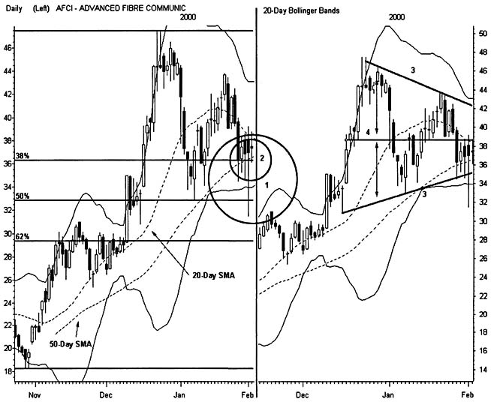

• Покупайте немедленно или как можно раньше, как только цена поднимется выше 5-дневного диапазона застоя (6). Выставьте stop-loss-ордер, фиксирующий потери, ниже первого диапазона NR7, вблизи отметки 36.
• Акция совершает прорыв на следующем баре и устремляется к новому максимуму, вблизи которого и закрывается. Закрытие позиции на уровне 43 перед завершением регулярной торговой сессии дает возможность зафиксировать серьезную прибыль. Однако прорыв модели «Треугольник» дает цене шанс подняться выше и переступить через уровень максимума модели (5). Обдумайте возможность «выложить деньги на стол» и идите отдыхать.
• Следующий ценовой бар выдвигает цену за пределы верхней полосы Боллинджера (7). Тактику закрытия позиции обдумывайте перед входом в рынок, когда только это бывает
РИСУНОК 9.5
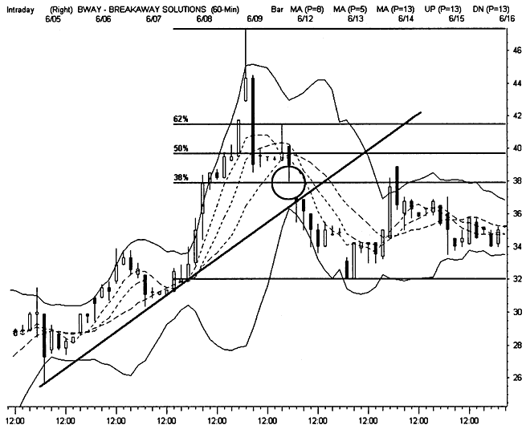

возможно. Прибыль при последующем ценовом баре составляет 10 пунктов, а весь бар рисуется за пределами полосы. Стратегия stop-ордера, фиксирующего прибыль, применяемая для «убегающего» тренда, захватывает часть такого ценового движения.

ДОХОДНОСТЬ/РИСК

Риск потерь остается минимальным, как и в других случаях применения стратегии «coiled spring». Потери 2 пунктов против потенциальной прибыли 20 пунктов. Четкие уровни сопротивления на отметках 44 и 48 дают возможность легко определить цель позиции и составить торговый план. Нарушение нисходящей трен-довой линии в пределах модели все-таки может принести прибыль в размере 2 пунктов, если позиция была открыта рано. Риск возрастает после прорыва, потому что гэп на отрыв скрывает точки входа в рынок. И еще раз, трейдинг на опережение толпы имеет большие преимущества.

FAILURE COIL I (РАЗОРВАННАЯ ПРУЖИНА I)

Установочный набор «coiled spring» часто дает сигнал на неудавшуюся модель непосредственно перед ее нарушением. Открытие позиций в подобной ситуации может привести к печальным результатам, так как прорыв модели сбивает с толку рыночную толпу, ожидающую развития противоположных событий. Тщательно наблюдайте за состоянием рынка при приближении цены к точке прорыва. При этом цена может построить диапазон NR7 на 1-2 бара раньше реального ценового прорыва.

ОПИСАНИЕ

• Установочный набор часто появляется, когда внимание рыночной толпы приковано к противоположной стратегии.
• Идентифицируйте трендовую линию или ценовой уровень на альтернативном установочном наборе, который указывает на нарушение модели.
• Любая неудавшаяся модель, рисующая перед своим нарушением диапазон NR7, представляет собой «разорванную спираль».
• Любая модель «coiled spring», которая развивается в непредвиденном направлении, также представляет собой «разорванную спираль».
• Большая часть обычных нарушений происходит в простых «Треугольниках», «Флагах» и при прорывах трендовых линий.
Установочный набор «разорванная спираль» работает эффективно из-за того, что появляется тогда, когда толпа меньше всего ожидает этого. Помните, что неудавшиеся трейды стремительно растут потому, что в ловушку загоняется слишком много спекулянтов, у которых практически нет выбора, и их действия способствуют лишь увеличению потерь.

ТАКТИКИ УСТАНОВОЧНОГО НАБОРА (РИСУНОК 9.6)

Акция Gemstar рисует четкую модель «Голова и Плечи», которая начинается при первом неудавшейся коррекции (1). Понижение цены завершается горизонтальной линией плеча (2), и цена рисует небольшую модель «Двойное Дно» (4). Линия плеча привлекает к себе внимание толпы - начинается следующий этап ралли, и начинает формироваться правое плечо модели (3), после образования которого цена начинает понижаться.
Цена дважды возвращается для успешного тестирования 50-дневного среднего скользящего SMA (4), (5). Обратите внимание, каким образом (на участке графика (5)) 20-дневный SMA опускается до 50-дневного SMA и как затем цена отталкивается от уровня поддержки.
Восходящая трендовая линия (8) формируется при тестировании средних скользящих.
Следующий разворот цены (6) способствует возобновлению формирования нисходящего «Треугольника». Модель сейчас выглядит подобно симметричному «Треугольнику», так же четко, как и в случае с моделью «Голова и Плечи». Стохастики (9) начинают сходиться к 50%-му уровню.

ТРЕЙДИНГ И УПРАВЛЕНИЕ ПОЗИЦИЕЙ
(РИСУНОК 9.7)

Восходящая трендовая линия (1) поддерживает цену на протяжении девяти баров, пока цена совершает небольшое восхождение к вершине «Треугольника».
Диапазон баров NR7 (2) модели «coiled spring» дает сигнал на точку прорыва «Треугольника».
Ценовой бар (5) наносит удар по нарушенной трендовой линии (3) и прорывает ее следующим баром, в то время как верхняя полоса Боллинджера (4) поднимается и поддерживает цену.
Открывайте позиции (5) со stop-loss-ордером, выставленным ниже восходящей трендовой линии, где может произойти прорыв дна диапазона NR7.

РИСУНОК 9.6
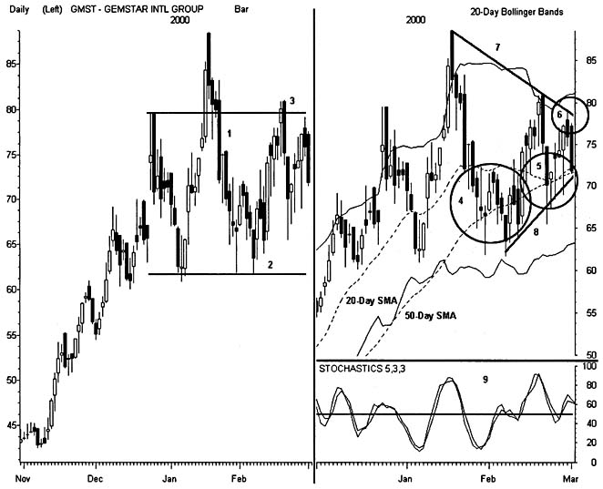

Цена вырывается из нарушенной модели, что затрудняет открытие позиции в дальнейшем. Первый уровень сопротивления (6) указывает на существенный размер прибыли для позиций, которые были открыты вблизи цены 75. Однако нарушение обеих моделей и прорыв «Треугольника» дает цене шанс подняться выше точки максимума модели (7). Обдумайте возможность выложить на стол некоторую сумму средств и удалитесь на отдых.
Ралли выходит за пределы верхней полосы Боллинджера (8) -здесь позиции следует быстро закрыть. Те трейдеры, которые выставили stop-рдера, фиксирующие прибыль, неподалеку нашли «золотую жилу», так как цена поднялась еще на 15 пунктов перед окончательным разворотом тенденции.

РИСУНОК 9.7

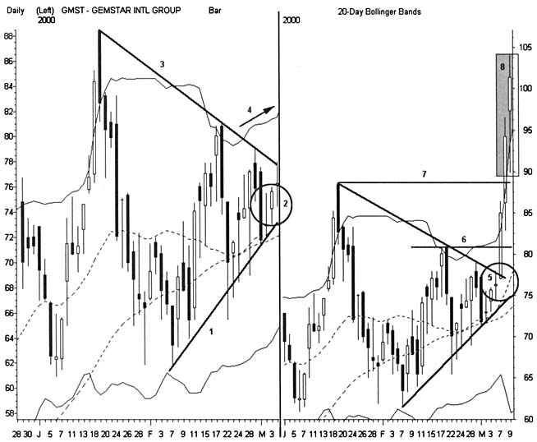

ДОХОДНОСТЬ/РИСК

Данный установочный набор демонстрирует превосходное соотношение доходность/риск, если трейд осуществляется на ценовом баре, следующем за сигналом, поданным «coiled spring». Задача минимум сводится к небольшой прибыли при соотношении 2:1, если же удерживать позицию открытой на протяжении трех дней, соотношение достигнет 9:1. Реально, несколько свинг-трейдеров будут держать свои позиции открытыми на протяжении серий расширяющихся баров до уровня сопротивления. Затем они будут открывать позиции после прорыва уровня при нарастании риска потерь, так как цена будет несколько раз откатывать.
FAILURE COIL II (РАЗОРВАННАЯ ПРУЖИНА II)

Данный установочный набор напоминает свинг-трейдерам, что успех долгосрочной позиции зависит от вероятности события и от управления риском потерь, а не от интерпретации моделей. Самые лучшие, почти идеальные, установочные наборы «coiled spring» могут нарушиться в любой момент времени или в любом месте. Когда все рушится, следуйте написанному Вами торговому плану или же «горите в аду». К счастью, даже в самом «пекле ада» можно время от времени получать неплохие прибыли.
ОПИСАНИЕ

• См. Failure Coil I (разорванную пружину I).
Разорванные пружины (failure coils) появляются из комплексных моделей или стандартных установочных наборов «coiled spring». Когда они внезапно появляются в неожиданном месте, свинг-трейдеры быстро приспосабливаются к новым условиям, в то время как основная часть рыночной толпы угождает в ловушки. Так как эффективная стратегия рассчитана на то, что сигнал, поступающий от диапазона NR7, дает равные шансы на прорыв цены в обоих направлениях, необходимо, чтобы торговый план включал в себя двустороннюю реакцию на большинство стандартных сигналов «coiled spring».

ТАКТИКИ УСТАНОВОЧНОГО НАБОРА (РИСУНОК 9.8)

Акция Sandisk демонстрирует стандартный установочный набор «dip trip» или «coiled spring». Резкое ралли разворачивается и откатывает, рисуя классическую коррекцию ABC (2). Сетка Фибоначчи (1), протянутая через все ралли, указывает на бычий характер развития дальнейшего ценового движения. Волна С завершается отчетливой моделью «Двойное Дно» (3) на 62%-ом уровне отката.
Два дна инициируют широкий размах колебаний цены вокруг оси (7), где цена достигает круглого числа 100. При коррекции образуется большой бычий «Флаг» (4) с моделью «Двойное Дно» в дальней экстремальной точке модели.
Движение цены опирается на трендовую линию (6), исходящую из точки минимума модели и идущую вверх по восходящему каналу «Флага».
Крошечный диапазон NR7 появляется (5) на стыке нисходящего канала и восходящей трендовой линии. Цена находится между двумя средними скользящими: 20-дневным SMA и 50-дневным SMA.

ОСУЩЕСТВЛЕНИЕ ТРЕЙДИНГА И УПРАВЛЕНИЕ ТОРГОВОЙ ПОЗИЦИЕЙ (РИСУНОК 9.9)

Выставляйте stop-ордера для коротких позиций под уровнем минимума узкого ценового бара и stop-ордер для длинной позиции выше этого уровня (2). Это позволит Вам использовать расширение диапазона ценовых баров, независимо от направления их движения.
Для осуществления stop-ордеров на продажу акций используйте limit-ордера и не входите в рынок, если несколько ап-тиков появляется вблизи ценового прорыва вниз. При заполнении одного ордера, выставляйте следующий ордер выше предыдущего и переставляйте его со stop-loss-орде-ром на той же цене.
Следующий бар открывается в диапазоне NR7, но ниже трендовой линии, что создает небольшой участок хаотических колебаний цены, позволяющий проверить достоверность прорыва цены вниз.
Цена быстро прорывает диапазон NR7 вниз, при этом срабатывают stop-ордера на продажу, которые выставлялись по ценам, близким к уровню прорыва.
Следующий ценовой бар приближается к «Двойному Дну» и 62%-му уровню отката (3). Затем цена продолжает двигаться к нижней полосе Боллинджера. Оба уровня поддержки указывают на то, что закрыть позиции возможно с 10-15 пунктами прибыли, но есть все же одна проблема. Здесь появляется установочный набор, обратный тройному рассмотрению (3rd watch). Подобно тому, как это происходит при восходящей тенденции, при нисходящем тренде цена чаще всего прорывает значительный уровень поддержки/сопротивления со второй попытки. Прихо-

РИСУНОК 9.8
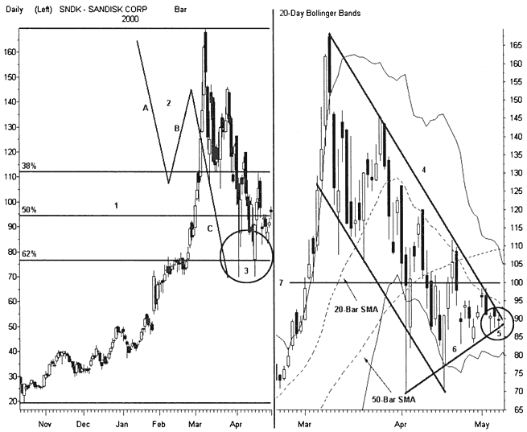

дится делать достаточно жесткий выбор после внушительной прибыли. Лучшая стратегия диктует выложить некоторую сумму средств на стол и передохнуть.
• Следующий ценовой бар с гэпом проходит сквозь уровень минимума (4), выходит за пределы полосы Боллинджера и ведет к отскоку от благоприятных условий для коротких продаж.
• Небольшая модель «дожи» указывает на еще один вход в рынок, когда цена падает ниже 60.

ДОХОДНОСТЬ/РИСК

Данный установочный набор предлагает открытие длинных позиций с высоким риском потерь. Классическая коррекция и модель «Флаг» указывают на прорыв цены вверх и новое ралли к пре-

РИСУНОК 9.9
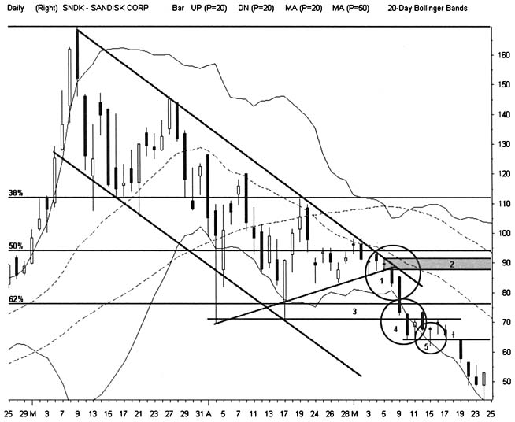

дыдущим максимумам. Однако средние скользящие и неудачная попытка цены преодолеть уровень 100 скорее предопределяют дальнейшее падение цены, нежели формирование модели. Диапазон ценовых баров NR7, расположенный на стыке двух трендовых линий, предлагает превосходные условия для трейдинга с минимальными рисками потерь. Выход цены за пределы небольшого диапазона в любом направлении вызывает ее прорыв.
ГЛАВА 

FINGER FINDER (ПАЛЬЧИКОВЫЙ ВИДОИСКАТЕЛЬ)

СВОЙСТВА

Свинг-трейдеры по всему миру используют в работе технику построения графиков посредством японских свечей. Эта древняя практика представляет собой метод исследования индивидуального ценового движения с целью выявления краткосрочных сигналов, поступающих от рынка. Многие программные обеспечения, используемые для трейдинга на рынке ценных бумаг, сегодня предлагают альтернативные варианты ценовых графиков, и в частности графики, построенные с применением японских свечей. Следует отметить тот факт, что на сегодняшний день многие опытные трейдеры не используют ценовые бары для анализа рынка и осуществляют трейдинг только посредством японских свечей.
Изменение тактики работы трейдеров произошло как никогда вовремя. Шумы, сопровождающие современный рынок акций, лишают классические бары возможности идентифицировать сигналы на разрыв важных графических элементов. Японские свечи снижают амплитуды подобных хаотических колебаний цены своей уникальной структурой теней и тел. Там, где исследователи ценовых баров находят нарушенный уровень поддержки и переходят к изучению другого установочного набора, трейдеры, применяющие для анализа графиков японские свечи, находят те же уровни целыми и невредимыми. Такой дополнительный слой информации предохраняет от опустошения кошельков и открывает новые возможности для трейдинга, которые остаются скрытыми от глаз других участников рынка.
Установочный набор «finger finder» изучает определяющую характер рынка модель, состоящую из одной свечи, которая дает важные сигналы на направление надвигающегося движения рынка. Этот замечательный инструмент указывает на скрытое ценовое движение, которое развивается во временных рамках, на порядок меньших тех, в которых ценовой бар инициировал данный установочный набор. Ищите стрелки, которые достигли и пересекли четкие уровни поддержки/сопротивления, «снесли» все stop-ордера и затем вернулись обратно через точки прорыва. Этот механизм определяет платформу для ценовых колебаний противоположного направления.

РИСУНОК 10.1
Модели японских свечей «молоты» и «дожи» периодически дают сигналы на краткосрочные развороты цены на графике акции Crown Castle. Установочный набор «finger finder» раскрывает характер движения цены в пределах одного ценового бара. Проанализируйте размер свечи и ее месторасположение, чтобы понять, как этот установочный набор влияет на следующее колебание цены.
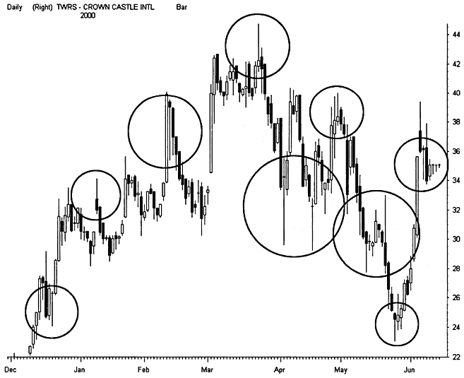

Японские свечи генерируют комплексную базу данных, получаемых от краткосрочных ценовых движений. Они определяют присущие движению экстремальные точки и дают возможность изучать движение цены во временных рамках, на порядок меньших тех, в которых инициировался установочный набор, без вывода на экран еще одного отдельного графика. Тень свечи может указывать на скрытые откаты и развороты в меньших диапазонах времени. Они также дают сигнал на более широкомасштабные изменения направления движения цены в точках пересечения различных ценовых элементов.

МЕХАНИЗМ ТРЕЙДИНГА

Односвечевые модели «молоты» и «дожи» обеспечивают наиболее эффективной обратной связью из всех существующих моделей японских свечей. Западный технический анализ крайне редко способен предложить столь надежные короткие сигналы. Эти модели формируются, когда схватка между рыночными быками и медведями завершается вничью. Два необходимых условия генерируют прогностические способности этих моделей. Во-первых, диапазон колебаний цены между максимумом и минимумом должен быть больше среднего, а во-вторых, тик закрытия свечи должен быть равным или очень близким к тику открытия свечи.
Чтобы сформировалась модель «молот» или «дожи», тело свечи должно располагаться вблизи одной из экстремальных точек диапазона этой свечи. Чем больше разница между диапазоном максимума-минимума и предыдущим средним диапазоном, тем более точный и эффективный сигнал дает данная модель.
Кандидаты на разворот сопротивляются направлению движения последних нескольких ценовых баров. Так, например, тело «молота» после нисходящей тенденции, продолжающейся на протяжении нескольких сессий подряд, располагается в самой крайней точке ценового диапазона, что свидетельствует о том, что противодействующие данной тенденции силы достигли своего пика во временных рамках, на порядок меньших рассматриваемых.
Эти, столь эффективные, свечи способны также прогнозировать продолжительные ценовые движения, если они появляются в определенных местах. Господствующие тенденции очень часто развиваются с гэпом на отрыв, и модель «finger finder» при этом указывает на направление предыдущей тенденции. Эта, с позволения сказать, «рыба-молот» хорошо плавает и оповещает о том, что направление движения остается прежним. Тщательно наблюдайте и за новыми тенденциями, генерирующими очевидные модели разворота «finger finder» в ранней стадии развития ценового движения. Эти сигналы способствуют усилению ценового импульса в направлении тени свечи и должны быть применены незамедлительно.
«Волчки» не обладают эффективными прогностическими свойствами и искажают торговые планы. Такая неоднозначная модель появляется, когда тело свечи образует зазор между участниками рынка в середине диапазона между максимумом и минимумом. Однако в определенных условиях «волчок» может подать сигнал на более эффективную модель «харами». Для образования такой эффективной модели необходимо, чтобы все тело свечи уместилось в диапазон открытия-закрытия предыдущей свечи, которая, в свою очередь, должна превосходить по диапазону свечу, предшествующую ей.
Диапазон открытия-закрытия модели «finger finder» не должен превышать одну треть диапазона максимума-минимума свечи. Это касается и «дожи», и «молотов». Модель также образуют «харами» и «волчки». Последующая фильтрация пытается вывести из рассмотрения «волчки» в пользу остальных трех свечных моделей, выдвигая их на первый план. Модели «finger finder» в большей степени зависят от визуального анализа, нежели какие-либо другие из установочных наборов «7 Bells». Опытный глаз в данном случае способен сослужить лучшую службу, так как может идентифицировать многообещающие свечные установочные наборы лучше всякого математического индикатора.
Для «дожи» характерен идеальный баланс открытия-закрытия, так как цена закрывается в точке открытия. «Молоты» в этом плане менее идеальны, но они должны закрыться так, чтобы тело свечи было бы меньше одной третьей длины всего диапазона свечи. Свинг-трейдеры часто могут наблюдать за развитием V-образ-ного дна или вершины, когда исследуют ценовой график во временных рамках, на порядок меньших данного, в котором появилась свечная модель. Такие вложения ценовых движений лежат в основе многих торговых стратегий, связанных с данными двумя моделями.

РИСУНОК 10.2
Длинные тени свечей могут указывать на значительный рост цены. Часто при ралли появляются ложные свечи разворота в самой ранней стадии развития новой тенденции. Цена быстро выходит за пределы максимума тени свечи и стремительно продвигается дальше. Покрытие коротких позиций (шортов) еще больше стимулирует этот надежный феномен, в то время как непрофессионалы, занимающиеся анализом свечей, не могут верно интерпретировать сигналы, полученные от этих моделей.
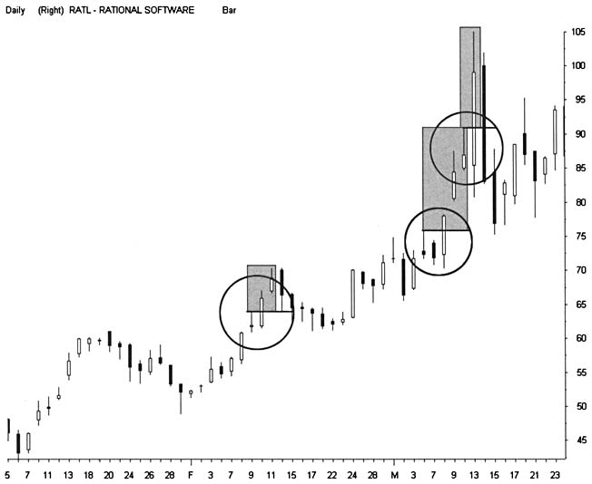

Модель «харами» представляет собой свечный эквивалент такого понятия западного технического анализа, как «день с уменьшающимся диапазоном цен». Различные правила позволяют расширить возможности этой эффективной модели далеко за пределы ее классического аналога. Диапазон максимума-минимума свечи может нарушать диапазон предыдущей свечи до тех пор, пока тело свечи будет оставаться в пределах предыдущей свечи. Модель «харами» дает сигнал на возможный разворот тенденции, когда она появляется в пределах длинной свечи после мощного ралли или сильного падения цены. Тщательное исследование выявляет, что тик открытия обычно рисует гэп во временных рамках, на порядок меньших рассматриваемых изначально. При этом часто появляется «дыра в стене» в противоположном направлении, которая удерживается при первом тестировании (см. Рисунок 5.19).
Такие гэпы представляют собой важные границы краткосрочных ралли цены. Наблюдайте за движением цены после получения сигнала на применение соответствующей стратегии. Например, агрессивные трейдеры могут открывать короткие позиции, когда цена пробивает минимум тела свечи. Осторожные трейдеры могут дождаться прорыва минимума тени свечи. Обдумайте возможность открытия длинной позиции, если цена поднимется выше тени сигнальной свечи и продолжит предыдущую тенденцию. Это будет означать нарушение модели, поскольку медвежья свеча начинает разворот тенденции. Используйте прорыв диапазона длинной свечи, предшествующей «харами» для открытия длинной позиции. Выставьте stop-ордер для этой позиции в соответствии с выбранной точной входа, вне зависимости от направления. Иными словами, закрывайте позицию, когда цена вновь вклинится в диапазон тела свечи, если установочный набор использует прорыв тела свечи для сигнала к трейдингу.

FINGER-СТРАТЕГИИ (ПАЛЬЧИКОВЫЕ СТРАТЕГИИ)

Модель «finger finder» часто предопределяет разворот тенденции в тех же временных рамках, в которых она появляется, равно, как и тенденцию во временных рамках, на порядок меньших. Длинная тень модели указывает на направление движения цены в более
длительном временном диапазоне, при условии, что все остальные рыночные условия поддерживают данный прогноз. Значимость данной односвечной модели напрямую зависит от ее расположения на ценовом графике. «Finger finder» представляет собой важный уровень колебаний цены, когда она появляется либо при большом торговом объеме, либо вблизи важного уровня поддержки/сопротивления. Однако модель теряет свою силу, если бывает скрыта внутри зоны застоя или подвергается влиянию большей свечи.
Свечные модели четко работают при внутридневном трейдинге, если ликвидность рынка достаточна для того, чтобы сделать ценовой диапазон поддающимся интерпретации. Как и в случае с моделью «coiled spring», рекомендуем при использовании модели «finger finder» ограничиться трейдингом акций, каждый ценовой бар которых сопровождается высоким торговым объемом. В этом случае можно без колебаний применять сигналы, которые подают все три упомянутых выше типа свечей. Дождитесь перекрестного подтверждения их взаимосвязи с важными уровнями поддержки/сопротивления. Не забывайте также оценивать средний диапазон баров ценового движения за весь торговый день. Найдите на графике «дожи» или «молоты», которые четко рисуются выше средних диапазонов и «харами», которые появляются намного ниже средних диапазонов ценовых баров.
Профессионалы приводят в действие спусковой механизм «finger finder», активно избавляясь от stop-ордеров, выставленных у основания зоны застоя. Подобная активность вызвана двумя причинами. Вялый рынок донимает участников рынка, им нужны быстрые изменения цены. Или же профессионалы могут желать уменьшить спрос по одну сторону рынка, с тем чтобы произошел прорыв тенденции в противоположном направлении. К примеру, акции, при подготовке к новому ралли, придется нелегко, преодолевая всю массу sell-stop-ордеров, выставленных ниже зоны застоя.
Таким образом, «дожи» и «молоты» зоны застоя выдают секреты инсайдеров. Цена не будет совершать попытки вернуться обратно в зону застоя, если давление покупателей или продавцов будет достаточным для действительного прорыва за пределы этой зоны. Активность участников влияет на состояние рынка, поскольку способна ослабить давление с одной стороны заполнением выставленных ордеров. Определите точку, в которой появляются эти свечи при развитии ценового диапазона. Модель разворота «finger finder»
определяют существенные ценовые движения в неспокойном рынке, в начале формирования новой зоны застоя, но, если данная модель появляется после падения волатильности, она указывает на то, что рынок готов вступить в цикл позитивной обратной связи.
Велика вероятность того, что сильное ценовое движение будет развиваться в направлении, противоположном выставленным stop-ордерам. Оцените силу такого энергичного движения по длине свечи и торговому объему, соответствующему ей. Небольшие прорывы цены с небольшим количеством участников рынка вскоре приведут рынок в состояние бокового тренда. Что же касается «длинноногих дожей», которые сопровождаются высокими объемами, то при их появлении речь может идти о немедленном вертикальном прорыве цены в противоположном направлении. При этом зона застоя завершится без образования пустой зоны или иной спокойной соединительной фазы рынка.
Модель «крест харами» объединяет модель «день с уменьшающимся диапазоном» с эффективностью «дожи». Эта специфическая модель появляется, когда тело свечи «харами» имеет совпадающие цены открытия и закрытия. Когда такая свеча умещается в диапазон предыдущей длинной свечи, она может представлять собой важную точку разворота рынка. Ищите на графиках тени «длинноногих дожи», они указывают на высокую вероятность сильного разворота тенденции. Перейдите к изучению ценового графика во временных рамках, на порядок меньших тех, в которых появилась данная модель. Здесь она часто предстает в виде вложенной модели разворота «Двойное Дно». Цена продвигается к новому минимуму или к новому максимуму, но быстро отскакивает баром закрытия обратно к уровню поддержки/сопротивления. Хотя лучше всего данная модель способна прогнозировать развороты тенденций, применение ее в роли установочного набора неудавшейся модели также очень популярно.
Полностью игнорируйте сигналами, полученными от свечных моделей, в условиях тонкого или бокового рынка. Тщательно фильтруйте торговый объем при составлении реестра акций (watch list), чтобы не подвергать ненужные акции анализу. Отдельные свечи лишаются своей значимости в подобных условиях, поскольку широкий спрэд, шумы и различные манипуляции порождают множество ложных сигналов. Исследуйте также недельные или более длительные ценовые графики, но только с целью определения своей инвестиционной задачи. Переходите к другим временным инструментам, если предпочитаете рассматривать данные акции в качестве лучших кандидатов для краткосрочного трейдинга.

ИНОЙ ВЗГЛЯД НА «FINGER FINDER»

Агрессивные трейдеры могут осуществлять короткие продажи акций при появлении «дожи» на вершине ценового диапазона и открывать длинные позиции при обнаружении «дожи» на дне диапазона. При этом stop-ордера должны выставляться за пределами диапазона свечи, потому что любой прорыв цены будет противоречить сигналу разворота. Установочные наборы с максимальным потенциалом доходности чаще всего появляются несколькими свечами позже. Перед формированием значительного движения цены большая часть новых ценовых разворотов подвергается хотя бы одному тестированию. Как только появится модель «finger finder», ищите «Двойную Вершину» или «Двойное Дно», которые формируются во временных рамках, на порядок меньших исходных. Так завершается формирование модели разворота и находится точка входа в рынок с минимальным риском потерь.
Откаты цены, тестирующие максимумы или минимумы модели «finger finder», чаще всего проявляются в виде трех-пяти баров. Ждите резкого расширения ценового движения, когда происходит нарушение модели «finger finder», особенно если не наблюдается дивергенции между индикаторами перекупленности и перепроданности. Особое внимание уделите поиску новой волны тенденции при прохождении ценой экстремальной точки волны, генерируемой первым разворотом свечи. Переключитесь к рассмотрению ценового графика во временных рамках, на порядок меньших тех, в которых появляется «finger finder», и осуществляйте трейдинг, согласно стратегии установочного набора классических моделей «Двойная Вершина» или «Двойное Дно».
Исследуйте любой разрыв цены, наступающий после появления «finger finder». Если разрыв цены происходит непосредственно перед появлением данной свечи, то этот гэп полностью завершает модель «брошенного ребенка» в рассматриваемых временных рамках и островную модель разворота на ценовом графике на порядок меньшего диапазона времени. В любом случае подобные

РИСУНОК 10.3
Модели «finger finders» инициируют эффективные сигналы, когда рассматриваются вкупе с полосами Боллинджера. Длинные тени свечей моделей на 60-минутном графике акции Mercury указывают на откаты цены и ее развороты, когда они выходят за пределы экстремумов полос Боллинджера. Проанализируйте, каким образом 24 апреля две длинные тени дали сигнал на начало мощного ралли у нижней полосы Боллинджера внутри четкой островной модели разворота.
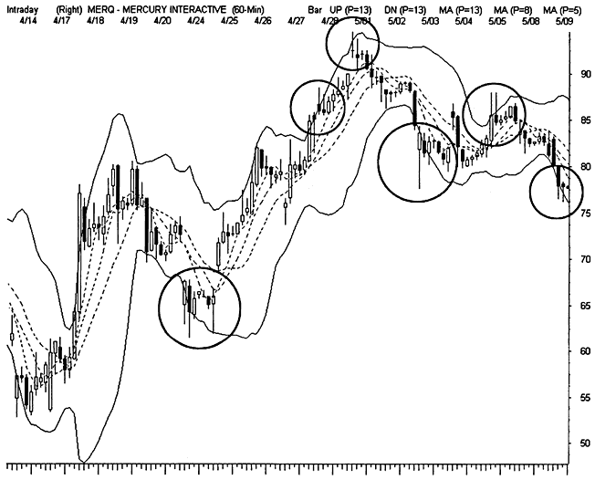

гэпы определяют важные уровни поддержки/сопротивления при откате цены. Следовательно, они представляют собой уровни потенциального входа в рынок с минимальным риском потерь.
В целях уменьшения хаотических колебаний цены и повышения эффективности трейдинга, комбинируйте анализ японских свечей с техническими индикаторами. Используйте краткосрочные стохастики для подтверждения того, что акция при появлении очевидной модели разворота пребывает на экстремальном уровне перекуплен-ности/перепроданности. Исследуйте MACD гистограммы на предмет изменения направления движения в тот же момент времени. Найдите уровень поддержки по средним скользящим (МА), подтверждающий смену ценовых моделей. Но прежде всего, для подтверждения или опровержения сигнала на трейдинг, исследуйте данную свечную модель посредством полос Боллинджера.
При разворотах «пальчиковые» свечи наносят удары экстремумам полос Боллинджера или даже центральной полосе индикатора. Чаще всего более «громкий» сигнал подается при ценовом движении, происходящем вблизи внешних полос, а не центральных. Тени наносят резкие удары по полосам, в то время как тела свечей находятся в пределах границ. Исследуйте полосы, остающиеся перпендикулярными свечам после их пересечения. Они определяют сильные уровни сопротивления дальнейшему движению цены в прежнем направлении. Иногда свечи выстраиваются вдоль полос в нескольких временных диапазонах - это является предвестником немедленного и важного разворота тенденции.
Тщательно изучите первую волну ценового движения после свечи вершины или дна. Расширение движения цены обнаружит направление тенденции, которую пытается развернуть «пальчиковая» свеча. Движение цены, происходящее после того, как появляется «дожи» или «молот», часто завершает модель первого подъема/первого падения в самых коротких временных рамках. Если цель достигнута, то резко сокращаются шансы на то, что последующее тестирование будет безуспешным. Всегда рассчитывайте угол, под которым нанесен первый удар. Акция может нарисовать V-образное дно или V-образную вершину и не предоставить при этом ни одной возможности поторговать на откате цены до тех пор, пока не продолжится формирование новой волны.

ПРИМЕНЕНИЕ (ПРИКЛАДНЫЕ ЗАДАЧИ)

Осуществляя трейдинг по модели «finger finder», ни на секунду нельзя упускать из внимания график ценового движения, развивающегося во временных рамках, на порядок меньших тех, в которых появляется данная модель. Оцените силу разворота, используя различные инструменты ценового графика, и благоразумно используйте каждый полученный сигнал. Как правило, модель «finger finder» исчерпывает себя двумя - тремя ценовыми барами. Исследуйте месторасположение модели и характер следующего за моделью ценового бара и проанализируйте, возможно ли тестирование экстремальных уровней модели. При изучении установочного набора «finger finder» обязательно применяйте полосы Бол-линджера. Когда цена находится вблизи экстремумов этих полос, появляется больше благоприятных возможностей для трейдинга, чем в случаях, когда цена совершает хаотические колебания в менее динамичной зоне.

СКРЫТЫЙ 100%-ЫЙ УРОВЕНЬ (HIDDEN 100)

Сигналы, получаемые от модели «finger finder», способны прогнозировать модели первого подъема/первого падения во временных рамках, на порядок меньших исходных. Это позволяет выявить точки входа в рынок с минимальным риском потерь после того, как цена пробьет 62%-ый уровень отката при своем стремлении достичь 100%-го разворота. Прибыль торговой сделки при достижении последнего 38%-го уровня отката может быть достаточно существенной, чтобы оправдать открытие такой позиции. Данный установочный набор генерирует прибыль и в том случае, когда другие движущие силы позволяют открывать позиции еще до того, как цена пройдет 26%-ый уровень отката.

ОПИСАНИЕ

Диапазон сигнальной свечи должен значительно превосходить средний диапазон, присущий данному характеру рынка. Тень сигнальной свечи должна достичь экстремума полос Боллинджера и развернуться.
Длина тени данной свечи не должна превышать 62%-ов размаха цены, который ограничивается экстремумом свечи. Ищите V-образные модели «Вершины» или «Дна», образовавшиеся при вертикальном движении цены, с несколькими откатами на графике, построенном во временных рамках, на порядок меньших тех, в которых рассматривается данный установочный набор.
Установочный набор «finger finder» работает благодаря динамике V-образных моделей «Дна» и «Вершины». Пропускайте трейды, если при откате цена уже достигла 62%-го уровня в меньших временных рамках. Потенциальная прибыль торговой сделки, открытой в данной ситуации, может сойти на нет, если сигнал поступает со свечой закрытия, и с открытием позиции придется повременить до следующего открытия рынка. Управляйте торговыми позициями с большой осторожностью — множество разворотов тенденции может скорее не состояться на 62%-ом уровне, чем сформировать модели первого подъема/первого падения.

ТАКТИКИ УСТАНОВОЧНОГО НАБОРА (РИСУНОК 10.4)

• Акция Newport рисует медвежью модель «Голова и Плечи».
• Цена пробивает линию плеча (1) и под натиском активных продаж продолжает падение, тестируя психотическую трен-довую линию (2), а затем сильно отскакивая от нее.
• Вертикальное ралли (3) тестирует линию плеча (1) модели «Голова и Плечи» снизу.

ОСУЩЕСТВЛЕНИЕ ТРЕЙДИНГА И УПРАВЛЕНИЕ ТОРГОВОЙ ПОЗИЦИЕЙ (РИСУНОК 10.5)

Сжатый симметричный «Треугольник» (2) начинает формироваться при закрытии рынка в день получения сигнала. «Треугольник» располагается как раз под линией плеча (5) и 62%-го уровня отката.
Предыдущие краткосрочные минимумы составляют горизонтальный уровень сопротивления (1) на отметке целого числа 40.
Агрессивные трейдеры могут открывать позиции при прорыве «Треугольника», когда цена наносит удары линии плеча. Небольшое ценовое движение дает установку на нарушение модели для тех, кто все еще удерживает короткую позицию, открытую при формировании модели «Голова и Плечи», и генерирует солидную покупательную способность. Выставляйте сжатые stop-loss-ордера непосредственно под вершиной «Треугольника» на отметке 35.
Цена в течение 4 часов находилась выше 62%-го уровня коррекции (3), но ниже горизонтального уровня сопротивления (1). Верхняя полоса Боллинджера открывается для дальнейшего роста цены.
-

РИСУНОК 10.4
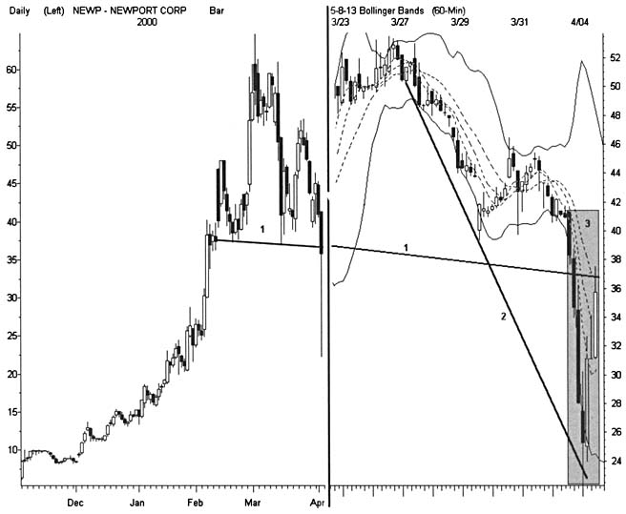

Открывайте длинные позиции на утреннем гэпе выше отметки 40 со stop-ордером, выставленным на несколько тиков ниже (1). Закрывайте позицию, когда рынок совершит почти 100% коррекцию (6), насколько это возможно. Рынок демонстрирует окончательно сформировавшуюся модель V-образного «Дна» (4).

РИСУНОК 10.5

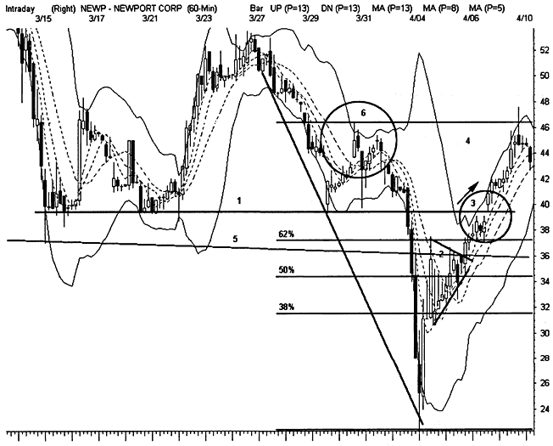

ДОХОДНОСТЬ/РИСК

Установочный набор «finger finder» работает в противовес правилам классической модели «Голова и Плечи», которые рассматривают первый откат цены к линии плеча как благоприятную возможность для открытия короткой позиции с минимальным риском потерь. «Треугольник» дает свинг-трейдерам возможность составить иной торговый план и наблюдать за нарушением модели. Четыре ценовых бара, появившихся выше 62%-го уровня коррекции, ясно свидетельствуют о том, что вероятность дальнейшего продолжения падения цены слишком мала и что вход в рынок с минимальным риском будет возможен при гэпе, который будет иметь место в раннюю утреннюю сесию следующего торгового дня.

ПАЛЬЧИКОВАЯ МОДЕЛЬ 2В (2В FINGER)

Тень модели «finger finder» может указывать на небольшую модель «Двойная Вершина» или «Двойное Дно», которые являются предвестниками разворота цены в нескольких временных рамках. Рассмотрите данную модель на графиках различной длительности временного диапазона, чтобы сфокусировать свое внимание на выборе оптимального времени удержания позиции. Часто минимальное движение цены может указывать на возможности получения солидных прибылей, на бар или два опережая рыночную толпу.

ОПИСАНИЕ

• Диапазон сигнальной свечи должен значительно превосходить средний диапазон, присущий данному характеру рынка.
• Тень сигнальной свечи должна достичь экстремума полос Боллинджера и развернуться.
• Тень данной свечи достигает уровня промежуточного максимума или минимума цены, а тело свечи приближается к уровню поддержки/сопротивления.
• Модель на ценовом графике того же временного диапазона, в котором рассматривается сигнал, указывает на потенциальный разворот цены в течение последующих двух-четырех баров.

Данный установочный набор наглядно иллюстрирует, насколько важны месторасположение сигнальной свечи и выбор момента входа в рынок при интерпретации сигналов, полученных от «finger fmden>. Пока свеча сфокусирована на ценовых движениях, происходящих во временных рамках, на порядок меньших рассматриваемых, схожесть их с прорывами и откатами больших масштабов позволяет выстроить данный установочный набор в 3D временных рамках, что способствует сохранению большого потенциала прибыли.

ТАКТИКИ УСТАНОВОЧНОГО НАБОРА (РИСУНОК 10.6)
Акция Antec завершает формирование модели первого падения (1) на сигнальной свече.

РИСУНОК 10.6
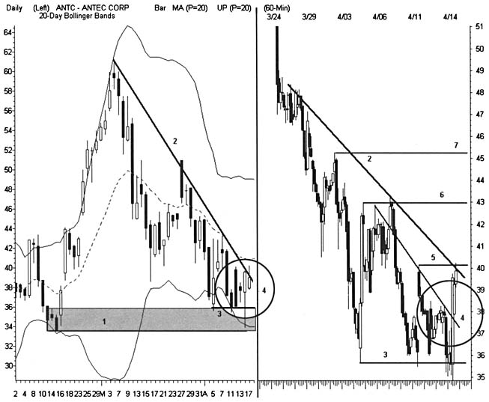

Нисходящая трендовая линия (2) указывает на прогрессирующее снижение цены на протяжении 6 недель. Пальчиковая свеча наносит удары по модели «Тройное Дно» (3), которая формировалась на протяжении восьми дней. Но закрывается свеча выше прорванного дна модели разворота «2В», что также указывает на нарушение модели небольшого нисходящего «Треугольника» (4). Сигнальная свеча поднимается до нисходящей трендовой линии, которая сходится с предыдущим максимумом (5) и целым числом 40.
Максимумы цены (6) и (7) образуют уровень сопротивления и указывают на цель прорыва цены вверх или вниз.

ОСУЩЕСТВЛЕНИЕ ТРЕЙДИНГА И УПРАВЛЕНИЕ ТОРГОВОЙ ПОЗИЦИЕЙ (РИСУНОК 10.7)

Протяните сетку Фибоначчи поверх коррекции для отслеживания новой восходящей тенденции.
Первый ценовой бар, появившийся вслед за сигнальной свечой, располагается ниже трендовой линии и свидетельствует о надвигающемся прорыве цены вверх. Следующий ценовой бар прорывает нисходящую трендовую линию (3), но цена пребывает вблизи центральной полосы Боллинджера, где формирует небольшую модель «харами» (1) на дневном графике.
Открытие позиции при прорыве цены вверх требует от трейдера быстрой реакции, так как рынок быстро продвигается вверх в ближайшие два часа торговой сессии. Лучшие условия для трейдинга появляются на вершине небольшой модели «3rd watch» (4), которая формирует уровень сопротивления на отметке целого числа 40.
Модель «харами» инициирует сигнал на покупку, когда следующий ценовой бар совершает разрыв вверх (гэп) (5). Разрыв происходит как раз на 50%-ом уровне коррекции, и повышается вероятность того, что данный гэп будет представлять собой гэп на отрыв, который сохранит тенденцию рынка при первом откате ралли.
Отражение тенденции (6) генерирует сильные колебания цены между 38%-ым и 62%-ым уровнями коррекции, что затрудняет открытие позиции с минимальным риском потерь. Цена достигает 100%-го уровня коррекции в верхней полосе Боллинджера (2) (8).

ДОХОДНОСТЬ/РИСК

Перед прорывом трендовой линии рынок не дает возможности осуществить открытие позиции на ценовых барах узкого диапазона, что усиливает моментум-тактики, позволяющие покупать акции на утреннем росте или оставаться вне рынка в ожидании сильного отката. Модель «3rd watch» может предоставить кратковременную возможность для трейдинга на 5-минутном или 60-минутном графике. Многочисленные хаотические колебания цены

РИСУНОК 10.7
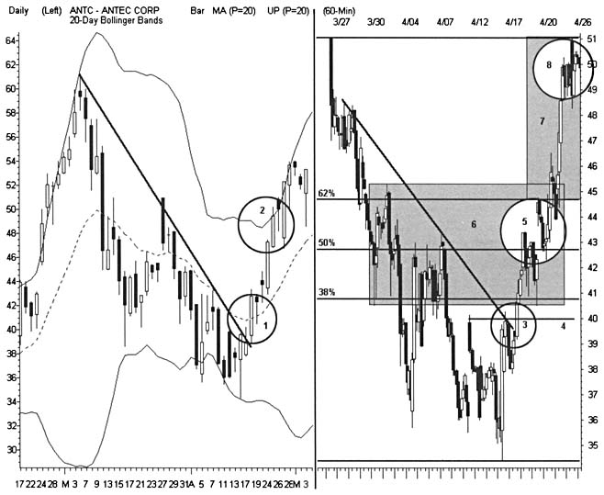

между уровнями 41 и 46 могут вывести из игры слабых участников рынка. Вообще, данный установочный набор более благоприятен для позиционных трейдеров, которые удерживают открытые позиции, в среднем, около недели и защищают свои прибыли stop-loss-ордерами. Что же касается дэй-трейдеров, то их максимальные потери в данном случае не превышают 2 1/2 пунктов.

МЕРТВАЯ ЗВЕЗДА (DEATH STAR)

Полосы Боллинджера и свечная модель «падающая звезда» часто дают совместный сигнал на важный разворот тенденции после сильного ралли. Вместе они указывают на состояние перекупленности рынка и на высокую вероятность успешных коротких продаж акций, для чего необходимо большое терпение. Модель «мертвая звезда» раскрывает волатильный характер рынка, который в состоянии загнать в ловушку толпу моментум-трейдеров без возможности выйти из нее с минимальными потерями. Учтите, что данный установочный набор инициирует быстрое падение цен. Закрывайте позиции без колебаний, если цена «засиживается» на этой свече или начинает колебаться вокруг нее.

ОПИСАНИЕ
• Пальчиковому сигналу предшествует вертикальное ралли ценовых баров.
• Перед сигналом цена наносит удары по верхней полосе Боллинджера двумя или большим числом свечей.
• Сигнал подается длинноногой «падающей звездой» с длинной верхней тенью и небольшим телом вблизи минимума свечи.
• Сигнал подает свеча, находящаяся вблизи 100%-го уровня коррекции за пределами верхней полосы Боллинджера.
• Ценовой бар, появляющийся после сигнала, идет выше на расстояние, превышающее половину диапазона «падающей звезды».
• Ценовой бар, появляющийся вслед за сигналом, закрывается в пределах верхней полосы Боллинджера.

При исследовании ценовых графиков во временных рамках, на порядок меньших тех, в которых появляется сигнал, на предмет идентификации уровня входа в короткую позицию, каждый раз пересматривайте появляющиеся новые модели «мертвой звезды». Анализируйте тестирование ценой «Двойной Вершины» перед ее сильным нисходящим движением. Закрыть позицию с прибылью бывает достаточно затруднительно, так как данная модель появляется в весьма волатильных рыночных условиях. Выставляйте сжатые stop-loss-ордера и обдумывайте варианты более длительного или, наоборот, более короткого периода удержания позиции, в целях избежания хаотических колебаний цены.

ТАКТИКИ УСТАНОВОЧНОГО НАБОРА
(РИСУНОК 10.8)

Акция Apple Computer начала трехдневное вертикальное ралли с уровня минимума на отметке 120. Цена продвигается вверх, к трендовой линии (1), и пробивает ее двумя барами.
Два ценовых бара, предшествующих пальчиковому сигналу, расширяясь, устремляются к верхней полосе Боллинджера. Сигнальная свеча (2) открывается за пределами полосы (3) и закрывается непосредственно на полосе, причем, практически весь диапазон свечи оказывается за пределами полосы.
Ралли формирует завершенную пятиволновую структуру.
Внутридневное движение цены (5) демонстрирует прорыв небольшого «Треугольника» и значительное снижение цены за последний час.

РИСУНОК 10.8

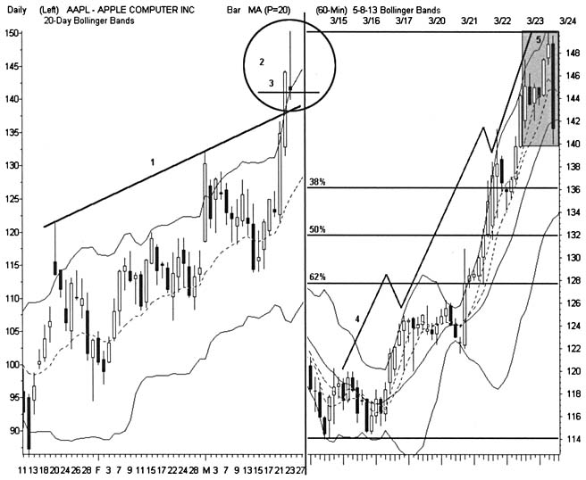

ОСУЩЕСТВЛЕНИЕ ТРЕЙДИНГА И УПРАВЛЕНИЕ ТОРГОВОЙ ПОЗИЦИЕЙ (РИСУНОК 10.9)

При развороте цена прорывает центральную полосу Боллин-джера (4) на 60-минутном графике перед закрытием торговой сессии. Можно проводить агрессивное скальпирование коротких позиций, пока центральная полоса удерживается около уровня 138.
Наиболее благоприятные условия для трейдинга появляются после отскока от 38%-го уровня коррекции (5). Затем происходит слабый подъем цены до 62%-го уровня коррекции первоначального падения (6). Понаблюдайте за тем, как верхняя полоса Боллинджера опускается по направлению к максимуму цены на уровне 145.
Превосходный момент для открытия короткой позиции подтверждается пересечением. Выставляйте stop-loss-ордера непосредственно над вершиной небольшого «Треугольника», который формируется под отметкой 150. Здесь же проходит верхняя полоса Боллинджера.

РИСУНОК 10.9
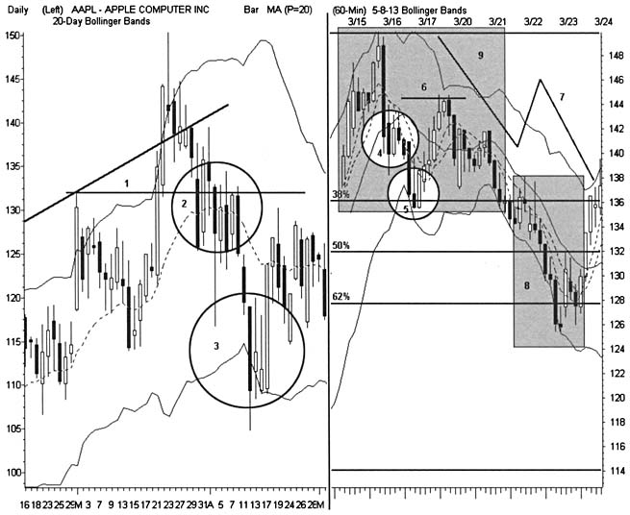

Отскок цены начинается на уровне 138 после утреннего ценового разрыва вниз, но цена не может достичь первоначального уровня. Используйте стратегию закрытия позиции при гэпе на открытии рынка или же до того, как он заполнится. Владельцы длинных открытых позиций могут обдумывать выход из рынка при тестировании дна ниже отметки 136. Модель разворота «Адам и Ева» (9) нарушается на уровне 136. На пути коротких позиций, открытых на этом уровне, повстречаются несколько нежелательных моментов хаотического колебания цены, но усилия будут ненапрасными -акция совершит 11-пунктовое падение (8), сторицей вознаградив любителей шортов.
Цена разворачивается с 62%-го уровня коррекции и совершает серьезный отскок.
Повторное тщательное исследование 60-минутного графика выявит возможную коррекцию ABC (7). Дневной ценовой график фокусирует внимание на горизонтальном уровне поддержки/сопротивления на отметке 132 (1). Зона застоя формируется под этой линией (2) на центральной полосе Боллинджера и выбивает из игры краткосрочных трейдеров сокрушительными восьмидневными хаотическими колебаниями цены.
В конечном счете зона застоя прорывается, и цена после 20-пунктового понижения наносит удары по нижней полосе Боллинджера (3) и начинает разворот.
ДОХОДНОСТЬ/РИСК

Данный, весьма волатильный установочный набор сопровождается большим риском при использовании 1-3 дневных свинг-стратегий, чем при внутридневном или позиционном трейдинге. Сильные хаотические колебания цены имеют свойство переходить из одних временных рамок в другие при развитии тенденции. Свинг-трейдерам может понадобиться быстрая реакция и оперативное изменение периода удержания позиции, если над их стратегиями нависнет угроза. В связи с этим, использование данного установочного набора требует торгового мастерства и хорошо развитой интуиции, незаменимых при выявлении точного момента открытия/закрытия торговой позиции.

ГЛАВА 11

HOLE-IN-THE-WALL (ДЫРА В СТЕНЕ)

СВОЙСТВА
Активные тенденции крайне редко способны совершить быстрый разворот. Рыночная толпа поглощает ралли, и после окончательного завершения подъема начинается длительный период падения цен. И пока волатильность постепенно сходит на нет, денежные потоки иссякают и появляется новый импульс, двигающий рынок в противоположном направлении. И так происходит с большинством рыночных циклов. Однако в исключительных случаях какие-либо шоковые новости способны резко ускорить этот эволюционный процесс настолько, что тенденция начинается одним единственным ценовым баром.

МЕХАНИЗМ ТРЕЙДИНГА

Алчная толпа способна двигать рынок все выше и выше. И когда достигается определенная вершина, рынок в состоянии упасть под собственной тяжестью. Установочный набор «hole-in-the-wall» («дыра в стене») определяет динамику этого ценового движения. После достижения нового промежуточного уровня максимума, цена при своем восходящем тренде совершает резкий разрыв ралли, когда внешние силы «шокируют» рыночных быков и расстраивают их психику. Объем при падении рынка превосходит объем предыдущего ралли и указывает на внезапное развитие нового нисходящего тренда.
Установочный набор «hole-in-the-wall» завершает предшествующую тенденцию и может инициировать прибыльные благоприятные условия для трейдинга. Сопоставьте эти благоприятные возможности с шириной ценового разрыва, с интенсивностью участия в рынке и с относительной силой, прежде чем решиться на какие-либо действия. Изучите интенсивность конфликта по обе стороны рынка — это поможет выявить, готов ли рынок продолжить ралли или же он развернется и устремится к своим минимальным уровням. Данный установочный набор предлагает несколько точек открытия коротких позиций, а для агрессивных трейдеров длинные свинг-позиции.

РИСУНОК 11.1
Гэп, образующий «hole-in-the-wall», завершает 50-пунктовое ралли акции Breakaway. Этот внезапный прорыв цены позволяет свинг-трейдерам быстро изменить стратегию и подготовиться к нисходящей тенденции заблаговременно, намного раньше рыночной толпы. Проанализируйте, каким образом удалось модели «hole-in-the-wall» прорывать трендовую линию и 20-дневные ЕМА, являющиеся уровнем поддержки при формировании классической модели разворота «Голова и Плечи».
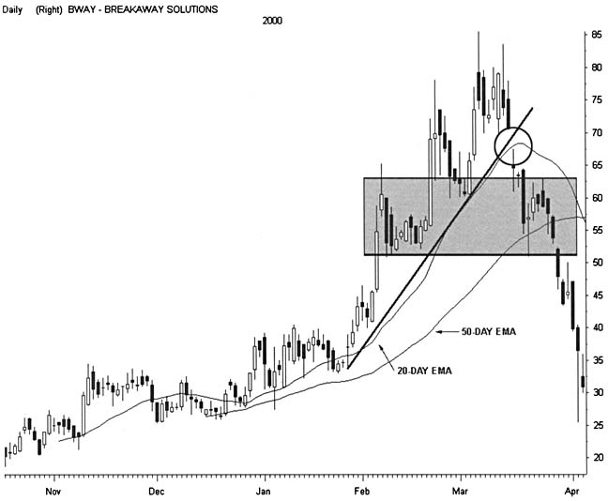
Не все модели «hole-in-the-wall» стимулируют формирование сильных нисходящих тенденций. Последующее ценовое движение может дать сигнал на начало динамичной тенденции противоположного направления. Или же может наблюдаться промежуточное движение цены, указывающее на формирование бокового тренда рынка, до тех пор пока гэп не будет заполнен и цена не устремится к новым вершинам. Различные вариации развития данной рыночной ситуации отражают силу «шоковых» новостей и последующее тестирование ценой своих уровней. Даже в случае поступления незначительных новостей, первый откат цены внутрь гэпа не заполняет его, что способствует развитию благоприятных условий для осуществления коротких продаж акций, независимо от направления формирующейся тенденции. Каждый установочный набор «hole-in-the-wall» обладает отличительными особенностями различной силы. Перед тем, как приступить к рассмотрению варианта открытия долгосрочной позиции, просчитайте все возможные потенциальные результаты.
Необдуманные продажи акций могут завершиться уже на первом ценовом баре гэпа на излет или чуть позже, как только прояснится природа данного гэпа. Наиболее благоприятные возможности для трейдинга в данной рыночной ситуации создает установочный набор «hole-in-the-wall», обычно появляющийся на откатах, тестирующих прорыв, и сжатые stop-ордера на продажу, выставленные чуть выше точек открытия, могут принести быстрые и существенные прибыли. В любом случае для того, чтобы идентифицировать лучшие моменты для входа в рынок, свинг-трейдеры должны понимать механизм работы установочного набора «hole-in-the-wall». Многие стратегии держатся в стороне от рынкадо тех пор, пока цена после разрыва не достигнет первого дна. Затем от уровня этого минимума и до уровня предыдущего максимума протягивается сетка Фибоначчи, позволяющая исследовать данный ценовой разрыв.
Опосредованно Эдварде (Edwards) и Магии (Magee) обратили всеобщее внимание на феномен «hole-in-the-wall» в своем труде «Технический анализ тенденций акций» («Technical Analysis of Stock Trends»). В своей теории тенденций они выдвинули на первый план важный второй гэп, завершающий формирование островной модели разворота - одного из известных вариантов «hole-in-the-wall». И хотя они относят данный разрыв цены к гэпу прорыва контртренда, это не меняет перечисленных ими правил, по которым развивается данное событие. Фактически, установочный набор «hole-in-the-wall» не соответствует всем тем характерным качествам, которые определяют все три типа классических типа ценовых разрывов.
Эдварде (Edwards) и Магии (Magee) разбили гэпы на категории, в зависимости от их прогностических качеств и от характера вызывающего их импульса. Гэпы на прорыв, на отрыв и на излет определяют фокусные точки любого ценового движения, появляясь вновь и вновь в динамичных тенденциях. Однако никоим образом не соприкасаясь с упомянутыми выше классическими формированиями, авторы дали определение феномену гэпа, как имеющему небольшую ценность. И это, конечно, не соответствует действительности. По сравнению с теми классическими определениями, которые были когда-то применены к данному феномену, сегодня свинг-трейдерами используется совершенно иные, новые тактики гэпов.
«Hole-in-the-wall» - это новый типа гэпа, который пополнил набор инструментов трейдеров. Модель выглядит подобно гэпу на излет, который расположен на уровне максимума в неправильном направлении, что увеличивает вероятность того, что данный разрыв представляет собой обычный гэп на прорыв, но в противоположном направлении. Подобные события на рынке требуют определенного периода времени для подготовки к крупному прорыву, поэтому данный гэп заполняет соответствующую ему нишу в анализе моделей. Но прежде чем превратиться в новый феномен, данный вид классического гэпа годами скрывался в ценовых графиках.
Модель «hole-in-the-wall» стимулирует интенсивный конфликт, так как внезапное ценовое движение направлено против превали рующего настроения рыночной толпы. Данное шоковое событие «взвинчивает» тенденцию, в соответствии с четко определенной механикой стадного инстинкта, до тех пор, пока волатильность окончательно не «загасит» движение цены. На начальной стадии развития hole-стратегия позволяет открывать короткие позиции после того, как медвежья тенденция приведет цену к сильному уровню сопротивления. Тони Пламмер (Tony Plummer) задокументировал процесс внезапного зарождения конфликта рыночной толпы, прогнозируемого уровнями Фибоначчи, в своей книге «Психология технического анализа» («The Psychology of Technical Analysis»).

РИСУНОК 11.2
В июне акция Breakaway совершает гэп «hole-in-the-wall» на 60-минутном графике. Внутридневные стратегии позволяют открывать короткие позиции на гэпах первого торгового часа, в то время как позиционные трейдеры дожидаются бара закрытия. Используйте моментум-тактики, следующие нисходящей дневной тенденции

Новости, приводящие в «шоковое» состояние акции, котируемые на рынке, оказывают влияние на ценовое движение во всех существующих временных рамках. Свинг-трейдеры могут воспользоваться различными тактиками, как внутридневного трейдинга, так и долгосрочного позиционного. Вообще говоря, модель «hole-in-the-wall» имеет наболее эффективное применение в дэй-трей-динге, по сравнению с другими установочными наборами из серии «7 Bells». Так как гэпы, в большинстве своем, появляются при открытии регулярной торговой сессии, сигнал поступает мгновенно на 5-минутные и 60-минутные ценовые графики. Дэй-трейдер может немедленно воспользоваться hole-тактикой для того, чтобы не пропустить активность первого торгового часа. Те же самые формации могут появиться, а могут и не появиться на дневных графиках — это связано с тем, что некоторые гэпы заполняются в течение дня, до закрытия рынка. Быстрое подтверждение hole-сигнала в самых коротких временных диапазонах позволяет применять множество активных стратегий, вне зависимости от цены закрытия.

СТРАТЕГИИ «HOLE-IN-THE-WALL»

Дэй-трейдеры могут протянуть сетку Фибоначчи через предыдущую промежуточную восходящую тенденцию и обнаружить месторасположение уровней коррекции утреннего гэпа «hole-in-the-wall». Эти уровни коррекции помогут определить перспективы по прибыльным коротким продажам акций на тестировании откатов. Растяните сетку Фибоначчи поверх более долгосрочных тенденций и понаблюдайте за тем, как взаимодействует ценовое движение с этими уровнями. Очень широкий гэп может предложить торговые стратегии, которые согласуются с тремя или большим числом тенденций различной длительности. Идентифицируйте сходящиеся коррекции и сопоставьте их с очевидными моделями уровней поддержки/сопротивления на внутридневных ценовых графиках.
Утренний прорыв цены вниз незамедлительно ведет к понижению курса акций. Осуществление коротких продаж в данной рыночной ситуации бывает затруднительным из-за сильной вола-тильности рынка при открытии. Однако дэй-трейдеры получают благоприятную возможность открыть короткие позиции, если цена приподнимется при попытке протестировать гэп. Согласно известной рыночной заповеди, если гэпы не заполняются по прошествии первого торгового часа, то они заполняются в течение всей торговой сессии. Так что, если цена, сильно подскочив вверх, вернулась внутрь внутридневного гэпа, шансы на успешное осуществление прибыльных коротких продаж акций резко возрастают.

Наиболее надежные установочные наборы «hole-in-the-wall» во всех временных рамках появляются после того, как цена достигнет первого краткосрочного дна. Интенсивный объем, соответствующий сигнальному бару, часто почти мгновенно сводит на нет давление продавцов. Короткие продажи акций на сигнальной свече сопровождаются высоким риском потерь, если не осуществлять надежное, дисциплинированное управление торговой позицией. Упавшие в цене акции могут резко подскочить вверх на шоковых новостях, оказывающих сильную поддержку полным надежд покупателям, скупившим акции при предыдущем восходящем тренде. В подобной ситуации следующие благоприятные условия для открытия коротких позиций могут возникнуть очень скоро, поэтому нужно быть начеку. Наблюдайте за тем, как цена пытается проникнуть в глубь гэпа при слабых торговых объемах, которые нарастают на уровнях коррекции Фибоначчи и других нарушенных моделях уровней поддержки.
Модель «hole-in-the-wall», ведущая к моментальному снижению цен, свидетельствует о чрезвычайно низком спросе. Осуществляйте трейдинг с применением стратегий, следующих за тенденцией, с сжатыми stop-loss-ордерами, выставленными выше максимума бара, на котором вышли шоковые новости. И если позиция становится прибыльной, немедленно переставляйте stop-ордера, опуская их, по мере дальнейшего продвижения цены вниз. Соблюдайте осторожность и берите от рынка то, что он может предложить. В частности, помните, что при покрытии шортов ралли может развиться в любой момент. Отметьте для себя уровень, на котором может окончательно завершиться понижение цены. Зачастую он указывает на четкую модель первого падения с сильным уровнем поддержки по другую сторону отражения (зеркала) тенденции. Если все происходит по описанному сценарию, ждите очередного отскока цены до 62%-го уровня коррекции, где и произошел гэп. Здесь формируется четкая модель разворота. Между тем коррекция может предложить благоприятные возможности для скальпирования длинных позиций, если стохастики развернутся и начнут выходить из состояния перепроданное™.
Отражение гэпа может незамедлительно заполнить его. Такие гэпы противоположного направления появляются нечасто, но могут привести к существенным потерям. Посредством изучения торгового объема изучите спрос и удостоверьтесь в том, что первый прорыв цены сопровождался достаточно высоким спросом. Затем тщательно понаблюдайте за отскоком спадающего интереса в сторону повышения. На дневных установочных наборах попытайтесь открыть короткую позицию в самом начале торговой сессии, чтобы избежать ночных разворотов. В середине дня крайне редко происходят ценовые разрывы, что и позволяет закрывать позиции с прибылью еще до закрытия рынка. Помните, отражение гэпа инициирует изменение цены лишь подобно оригиналу первоначального гэпа, так что не угодите в какую-либо ловушку.
Каждому периоду удержания позиции соответствуют свои правила выхода из рынка. Тем не менее, осуществление трейдинга происходит по единым стандартам, независимо от стратегии временных диапазонов. Открытие позиции с минимальным риском потерь возможно при обратном подъеме акции в глубь гэпа. Проще всего закрывать позицию при резком падении цены. Меры безопасности должны быть выработаны в зависимости от данной модели, так как акция поддерживает достаточно высокую относительную силу и находит своих покупателей. Используйте технику перекрестного пересечения для получения многочисленных подтверждений времени открытия/закрытия позиции и аккуратно рассчитайте соотношение доходность/риск.
При самом благоприятном развитии событий, первоначальный прорыв цены нарушает и 20-дневные, и 50-дневные средние скользящие EMAs. Тем не менее, выше этих уровней все равно появляются гэпы «hole-in-the-wall». Рынок, который удерживается выше этих промежуточных средних скользящих, сохраняет большую относительную силу, чем тот рынок, который прорывает их. Тщательно проанализируйте, как цена взаимодействует с 50-дневными средними скользящими после гэпа, с тем чтобы определить технические повреждения. Используйте более безопасные стратегии выхода из рынка, до тех пор пока не будут прорваны эти средние скользящие.
Более долгосрочные тенденции и откаты от них предопределяются краткосрочными тенденциями. Наблюдайте за отскоком цены от 38%-го уровня коррекции самой долгосрочной тенденции, соответствующей данному ценовому разрыву (гэпу). Этот уровень может находиться ниже уровня модели первого падения нескольких более мелких этапов восходящих трендов. Попытайтесь обнаружить этот ключевой уровень, с тем чтобы, отступив на шаг назад, еще раз, со стороны, проанализировать ценовой график. Опытный глаз всегда отметит пропорциональность между уровнями разворота, которые открываются при рассмотрении долгосрочного ценового графика.

РИСУНОК 11.3
Отражение (эхо) гэпа загоняет в ловушку любителей коротких продаж и отбирает у них прибыли. Однако они появляются чрезвычайно редко, если ran «hole-in-the-wall» пробивает солидный уровень поддержки на большом торговом объеме. Проанализируйте, куда может упасть ценовой бар после данного гэпа. Если цена остается на трендовой линии или на важном среднем скользящем, переждите и предоставьте рынку возможность сделать свое дело - создать конфликтные условия. Понаблюдайте за тем, как после гэпа «hole-in-the-wall» акции Keynote опускаются до трендовой линии, но не прорывают ее. Спустя один - два ценовых бара акция совершает отскок и с гэпом продолжает подъем.
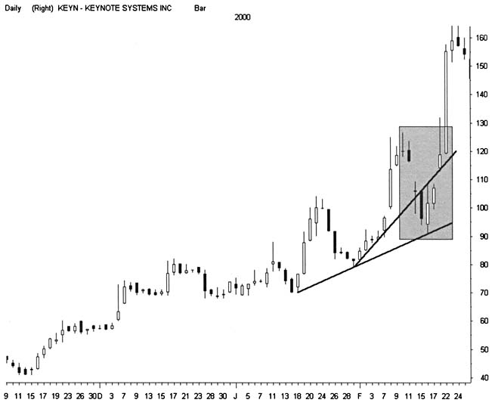

ПРИМЕНЕНИЕ (ПРИКЛАДНЫЕ ЗАДАЧИ)

Каждый поступающий сигнал нужно исследовать, чтобы определить, генерирует ли он конфликт рыночной толпы. В первую очередь, определите, прорывает ли гэп «hole-in-the-wall» очевидный уровень поддержки. Наличие такого прорыва укажет на уровень открытия коротких продаж с последующим отскоком. Когда гэп опускается до верхнего уровня поддержки, то чаще всего он инициирует формирование бокового тренда, а не немедленное падение цен. Ценовой бар, следующий за сигнальной свечой, обеспечивает необходимой информацией, определяющей силу или слабость рынка. Так, например, ценовое движение узкого диапазона, развивающееся вблизи минимума предыдущего диапазона бара, свидетельствует о скором и быстром падении цен. И еще, всегда внимательно следите за объемом при прорыве цены вниз. Некоторые гэпы «hole-in-the-wall» указывают на то, что рынок «выдыхается», другие же свидетельствуют о смене господствующей тенденции.

ПАДЕНИЕ 1-2 (1-2 DECLINE)

Часто уровни поддержки ралли предстают в виде двух четко обозначенных линий безопасности. Для того чтобы ралли сменилось на нисходящую тенденцию, необходимо, чтобы оба этих уровня были нарушены до начала процесса ускорения нисходящего мо-ментума (темпа изменения скорости). При откате цена может наносить удары по первому уровню, но на втором уровне, как правило, формируется устойчивое дно. Либо оба уровня могут быть прорваны при каком-либо шоковом событии на рынке. Установочный набор «hole-in-the-wall» пробивает первый уровень поддержки сигнальной свечой. И тогда трейдеры осуществляют короткие продажи акций на последующем тестировании и понижении цены до следующего уровня поддержки.

ОПИСАНИЕ
• «Hole-in-the-wall» пробивает первый уровень поддержки, но оставляет неповрежденным второй важный уровень поддержки.
• Цена безуспешно тестирует первый нарушенный уровень поддержки.
• Активные продажи акций стимулируют тестирование ценой второго уровня поддержки.
• Цена пробивает второй уровень поддержки.
Подобные гэпы «hole-in-the-wall» появляются на графиках во временных диапазонах, на порядок меньших тех, в которых произошел прорыв второго уровня поддержки. Гэп указывает на то, что вскоре может сформироваться более длительная нисходящая тенденция. Ценовое движение имитирует типичный откат ABC и пробивает уровень поддержки Фибоначчи. При этом можно использовать различные стратегии с минимальным риском потерь, и притом намного раньше рыночной толпы.

ТАКТИКИ УСТАНОВОЧНОГО НАБОРА (РИСУНОК 11.4)

Ралли акции Flextronics сформировало двухмесячный восходящий параллельный ценовой канал (1). Цена при прорыве вверх наносит удары по верхней линии канала и выходит за пределы верхней полосы Боллинджера, формируя модель разворота «падающая звезда» (2). Активные продажи способствуют прорыву уровня на отметке 72, находящемуся внутри гэпа «hole-in-the-wall» (3), заполнившего предыдущий гэп на отметке 71 (6). Расширяющиеся ценовые бары заполняют второй гэп на уровне 68 (4) до того, как находят поддержку на дне ценового канала (5).

РИСУНОК 11.4
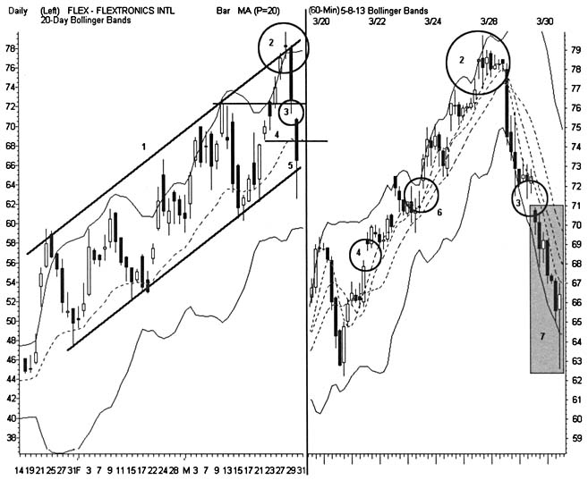

Длинная тень (7) пробивает нижнюю полосу Боллинджера, формирует модель первого падения и разворачивает рынок.

ОСУЩЕСТВЛЕНИЕ ТРЕЙДИНГА И УПРАВЛЕНИЕ ТОРГОВОЙ ПОЗИЦИЕЙ (РИСУНОК 11.5)

Протяните сетку Фибоначчи через все предыдущее ралли. Сетка Фибоначчи выявляет скрытый гэп на отрыв (1) на отметке 71, где как раз проходит 50%-ый уровень коррекции. Гэп «hole-in-the-wall» (2) прорывает тот же ценовой уровень, который был прорван отражением гэпа при формировании островной модели разворота (12).

РИСУНОК 11.5
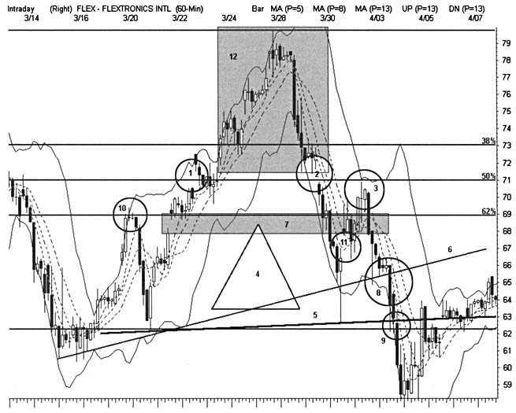

Модель первого падения (4) генерирует две трендовые линии (5) и (6), которые указывают на завершение формирования модели «Голова и Плечи».
Небольшой гэп на прорыв (11) завершает краткосрочный нисходящий тренд, но открытие длинной позиции здесь сопряжено с высоким риском потерь, что объясняется игрой на контртренде в пределах более длительного ценового движения.
Открытие коротких продаж на том же ценовом уровне возможно, когда правое плечо модели совпадет по высоте с левым плечом (10), но первый гэп (7) и 62%-ый уровень сопротивления генерируют хаотические ценовые колебания.
Тестирование гэпа «hole-in-the-wall» (3) дает возможность открытия прибыльных коротких позиций, когда на верхней полосе Боллинджера, непосредственно на 50%-ом уровне отката и на дне гэпа, появляется небольшой дожи. Выставляйте stop-loss-ордера на вершине «hole-in-the-wall» на отметке 72. Два гэпа (7) и (11) ограничивают цель падения цены. Обдумайте безопасный выход из рынка непосредственно под уровнем 69 или же выставляйте сжатые stop-loss-ордера. Последний гэп (11) заполняется, и цена формирует зону застоя (8) на дне важного ценового канала (6). Ценовой бар NR7, который появляется непосредственно перед падением цены, дает новую благоприятную возможность для коротких продаж. Выставляйте stop-loss-ордера в середине заполняемого гэпа (11) на уровне 67 V2 или 68. Линия плеча (5) ограничивает доходность позиции. Проанализируйте безопасное закрытие позиции вблизи отметки 63 или выставляйте сжатые stop-loss-ордера, с целью извлечь максимум прибыли из прорыва ценового канала. Линия плеча прорывается (9), но тут же цена демонстрирует несколько аптиков. Оставайтесь сторонним наблюдателем за действиями толпы, открывшей позиции на установочном наборе «Голова и Плечи», либо открывайте чрезвычайно осторожную короткую позицию вблизи прорыва и сразу же выходите из рынка при появлении первых признаков хаотических колебаний цены.

ДОХОДНОСТЬ/РИСК

Ценовой график дает возможность выявить точки входа в рынок с минимальным риском потерь и зоны, представляющие наибольшую опасность в период действия установочного набора. Один уровень, вокруг которого инициируются хаотические колебания цены, увеличивает риск потерь, в то время как несколько вариантов коротких позиций определяют потенциальные доходы между уровнями поддержки. Крайне редко риск достигает 2 пунктов при благоприятных возможностях с потенциалом прибыли в размере 3 пунктов. Это заурядное соотношение контрастирует с четким перекрестным подтверждением при прорыве ценового канала на дневном графике.

ПОДДЕРЖКА ГЭПА «HOLE-IN-THE-WALL» (SUPPORT HOLE)

Найдите подобие между данным установочным набором и предыдущим. В обоих случаях гэп «hole-in-the-wall» появляется после восходящего ценового канала и в большей степени разрывает его в сигнальной точке, а не «уводит» цену дальше вниз к уровню поддержки. Такой ход событий стимулирует развитие медвежьих настроений на рынке, ускоряет процесс падения цены.

ОПИСАНИЕ

• Рынок развивает сильное ралли на усиливающемся момен-туме (темпе роста цены).
• Ралли резко разворачивается, а гэп «hole-in-the-wall» прорывает важный уровень поддержки.
Данный установочный набор часто появляется в восходящем ценовом канале, потому что уровень поддержки по ходу развития ралли находится слишком высоко. Наблюдайте за прорывом средних скользящих при получении сигнала. На дневном графике 20-дневные и 50-дневные средние скользящие (МА) указывают на нарушение уровня, на котором происходит перекрестное подтверждение прорыва ценового канала или аналогичной модели.

ТАКТИКИ УСТАНОВОЧНОГО НАБОРА (РИСУНОК 11.6)

Акция Genome Therapeutics движется по восходящему параллельному каналу в течение одного месяца (1). Цена выходит за пределы верхней линии канала, но разворачивается в виде длинной свечной модели «завеса из темных облаков» (7).
Цена отскакивает от дна ценового канала и формирует горизонтальный уровень поддержки (4).
Гэп «hole-in-the-wall» прорывает уровень поддержки и ценовой канал (2).
Цена отскакивает, намереваясь протестировать гэп в течение дневной сессии (5).

РИСУНОК 11.6

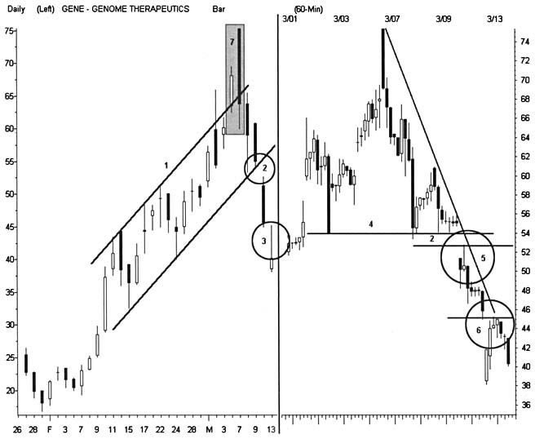

Следующим после «hole-in-the-wall» баром (3) цена вновь с гэпом опускается вниз.
Цена вновь отскакивает и тестирует второй гэп на внутридневном трейдинге (6).

ОСУЩЕСТВЛЕНИЕ ТРЕЙДИНГА И УПРАВЛЕНИЕ ТОРГОВОЙ ПОЗИЦИЕЙ (РИСУНОК 11.7)

Первые два отскока цены (4) и (5) происходят до появления сигнального бара или непосредственно на сигнальном баре (1), поэтому они не могут предложить возможности открыть перспективную позицию до тех пор, пока свинг-трейдеры рассматривают движение акции на первоначальном месте.

РИСУНОК 11.7
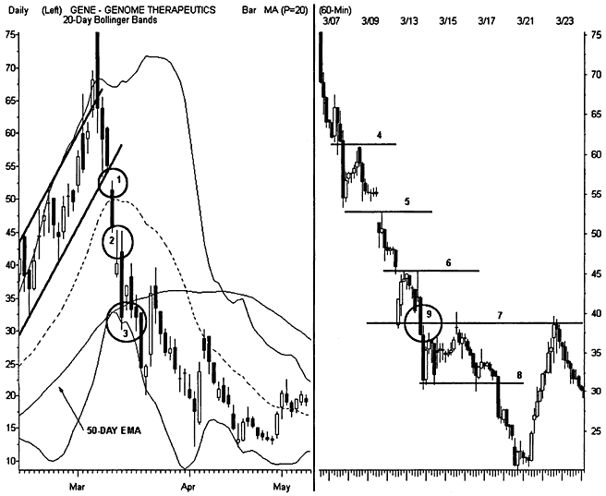
• Второй гэп (2) создает благоприятные возможности для коротких продаж в середине торговой сессии, когда цена, отскакивая, предпринимает попытку тестировать уровень сопротивления (6). Выставляйте stop-loss-ордера в пределах 1-2 тиков, не выходя за пределы тела предыдущей цены.
• Цена падает на 5 пунктов и совершает хаотические колебания, подвергаясь «сжатию» коротких позиций вблизи уровня 45. Осторожное управление позволяет закрыть позицию с прибылью до того, как цена вернется к уровню открытия.
• Еще одна благоприятная возможность для открытия коротких позиций появляется, когда цена достигает уровня двухдневного минимума (9). В целях безопасности открывать позицию следует вблизи ценового прорыва со stop-loss-орде-ром выше предыдущего минимума.
• На дневном графике появляется сигнал тревоги (3), когда цена наносит удары по нижней полосе Боллинджера и по 50-дневным ЕМА.
• Следующий ценовой диапазон замедляет движение акции до тех пор, пока нижняя полоса Боллинджера не развернется вниз.
• Цена возвращается для тестирования уровня сопротивления (7), затем окончательно прорывает уровень минимума (8) и дает последнюю благоприятную возможность для открытия короткой позиции.

ДОХОДНОСТЬ/РИСК

С данным установочным набором хорошо сочетаются как стратегии отката цены, так и стратегии ценового прорыва. Лишь в одном случае хаотические колебания цены подвергают опасности прибыльную позицию, хотя риск потерь остается очень низким с четко определенным stop-loss-ордером. Потенциальная прибыль варьирует в пределах 5-8 пунктов при риске потерь в размере 1— 2 пунктов. Установочный набор также иллюстрирует преимущества предупреждающих систем, которые подают ранние сигналы на надвигающийся гэп «hole-in-the-wall» до закрытия сигнальной свечи. По крайней мере, трейдеры, регулярно работающие с акцией Genome, могут наблюдать за формированием модели раньше остальных.

ОСТРОВНЫЕ МОДЕЛИ РАЗВОРОТА (ISLAND REVERSAL)

Каждая островная модель разворота, достигая промежуточного максимума цены, рисует на графике один из вариантов гэпа «hole-in-the-wall». При подготовке к трейдингу, согласно данной классической модели, необходимо учитывать неизбежное участие толпы в торговом процессе, что делает данный установочный набор наиболее сомнительным и неопределенным по сравнению с другими типами гэпов «hole-in-the-wall». Тем не менее, двойные гэпы по-прежнему оказывают сильное сопротивление отскокам цены и предлагают возможность осуществления коротких продаж с минимальным риском потерь.

ОПИСАНИЕ

• При вертикальном ралли происходит ценовой разрыв с финальным гэпом на излет.
• Цена рисует серии баров на вершине и затем устремляется вниз с гэпом «hole-in-the-wall».
• Гэп «hole-in-the-wall» появляется на том же ценовом уровне, на котором произошел предыдущий гэп на излет.
В любой момент времени ценовая модель на вершине может быть нарушена. Полностью сформировавшаяся зона застоя может содержать до 30, а то и более ценовых баров. Односвечная модель рисует медвежью модель «брошенный младенец». Чем больше времени требуется зоне застоя для разворота, тем слабее становится рынок. Подобное свойство рынка дает определенные преимущества, но и создает неудобства. Установочный набор «hole-in-the-wall» зависит от относительной силы, стимулирующей откат цены в глубь гэпа. Однако падение слабого рынка ускоряется несколькими ценовыми коледаниями.

ТАКТИКИ УСТАНОВОЧНОГО НАБОРА (РИСУНОК 11.8)

• На графике акции ITXC Соф четко вырисовывается гэп на излет (2), дающий сигнал на завершение 90-пунктового ралли.
• 9-барная модель вершины (1) рисует модель разворота 2В.
• Акция устремляется вниз с гэпом «hole-in-the-wall» (3), сформировавшим островную модель разворота.
• Цена при падении находит поддержку на уровне 50%-го отката (5).
• Цена отскакивает к уровню сопротивления, расположенному ниже гэпа (4) и разворачивается на вершине «дожи».

ОСУЩЕСТВЛЕНИЕ ТРЕЙДИНГА И УПРАВЛЕНИЕ ТОРГОВОЙ ПОЗИЦИЕЙ (РИСУНОК 11.9)

Слабый отскок цены формирует медвежий «Флаг» (1). Понижающиеся максимумы цены формируют потенциальную нисходящую трендовую линию {2).

РИСУНОК 11.8
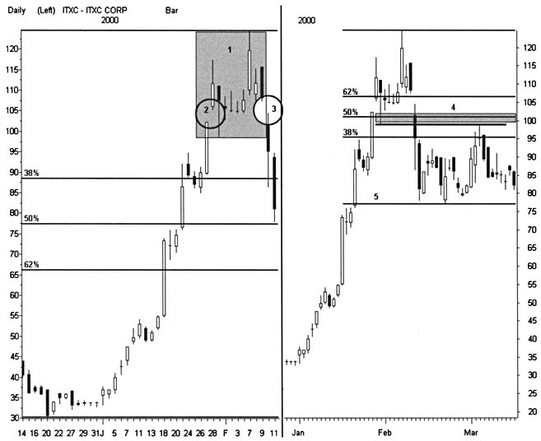 Полосы Боллинджера стягиваются по мере сужения диапазонов свечей при пересечении трендовой линии с ценовым каналом, проходящим через минимальный уровень медвежьего «Флага» (3).
• Открытие коротких позиций сопряжено с достаточно высоким риском потерь, так как есть вероятность ложного прорыва цены вниз на предыдущем ценовом баре (8).
• Следующий ценовой бар расширяется при своем движении вниз и подтверждает нисходящую трендовую линию. Цена также прорывает центральную полосу Боллинджера (4).
• Риск в данной точке остается высоким. Лучшие стратегии коротких продаж рекомендуется применять при прорыве цены (8). Выставляйте stop-loss-ордера несколькими тиками выше минимума (8).

РИСУНОК 11.9
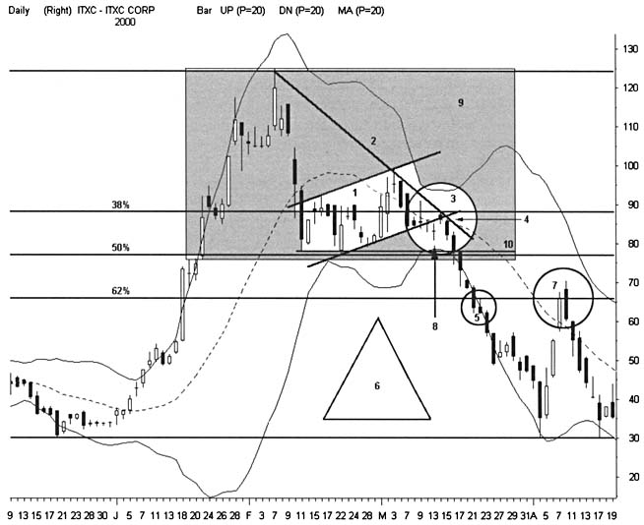

Цена продолжает снижаться и формирует перевернутую модель «3rd watch» (10). И хотя позиция, открытая на предыдущем ценовом баре, имеет потенциал прибыли 3-5 пунктов, все еще сохраняется вероятность того, что цена совершит прорыв уровня предыдущего минимума. Модель «Адам и Ева» (9) при вершине завершает свое формирование, и цена устремляется вниз. Активные продажи акций аккумулируют моментум. Следующий уровень поддержки располагается на 62%-ом уровне коррекции. Цена пробивает этот уровень и отскакивает для его тестирования снизу (5).
Падение цены ведет к формированию более долгосрочной модели первого падения (6).
Модель «завеса из темных облаков», расположившаяся на 62%-ом уровне коррекции (7), предлагает последнюю благоприятную возможность осуществить короткие продажи данных акций.

ДОХОДНОСТЬ/РИСК

Установочный набор управляет риском потерь посредством сжатых stop-loss-ордеров, выставляемых при всех потенциальных коротких позициях. Небольшие классические модели и свечи обеспечивают довольно ранними предупредительными сигналами, оповещающими о надвигающемся ценовом движении. Характерные свойства графиков, построенных в краткосрочных временных рамках, дают четкие указатели на точки открытия/закрытия позиций. Откаты цены происходят согласно графику, преподнося время от времени некоторые сюрпризы. Позиционные трейдеры более выгодно используют эти прибыльные модели, чем это делают краткосрочные трейдеры.
ГЛАВА 12

POWER SPIKE (СКАЧОК НАПРЯЖЕНИЯ)

СВОЙСТВА

Каждый рынок характеризуется средним количеством своих участников, которое колеблется в зависимости от предстоящего свободного колебания курсов акций, от волатильности, а также от внешних условий, оказывающих влияние на состояние рынка. Скорость ценового движения резко возрастает, когда внезапный интенсивный рост торгового объема приводит в шоковое состояние большую половину рыночных покупателей и продавцов. Накал страстей эмоциональной толпы может активизироваться либо на новых ценовых уровнях, или же, когда тенденция приближается к зонам предыдущих рыночных баталий. Вне зависимости от места действия, финальный импульс может нанести достаточно серьезный урон ценовому движению акции, оправиться от которого порой бывает трудно даже на протяжении нескольких месяцев.

МЕХАНИЗМ ТРЕЙДИНГА

«Power spike» («скачок напряжения») указывает на то, что торговый объем подскакивает выше среднего уровня объема, характерного для данного рынка. Подобные «горячие точки» тенденций определяют эмоциональное состояние толпы, которое может создавать прекрасные возможности для краткосрочного трейдинга. «Power spike» может указать на немедленный прибыльный трейд или на благоприятные условия для трейдинга в будущем, или же может стать источником сокрушительных шумов. Изучите ценовое движение, которое проходит при объемах, достаточных для фильтрации, исключающей модели с низким потенциалом прибыли. В первую очередь определите, способен ли график продемонстрировать возможный разворот цены, ее прорыв вверх или вниз, или ценовые колебания вокруг некой точки поворота. Исключите из рассмотрения все акции, которые не в состоянии проявить какое-либо из перечисленных выше явлений. «Power spike» использует только графики, демонстрирующие подобное поведение цены акции. Исключите также из рассмотрения акции, относительно которых вышли «горячие новости» по поводу их слияний или приобретений - подобные новости стимулируют интенсивные изменения цен этих акций и их объемов, а их будущее движение зависит от фундаментальных показателей, таких как арбитраж или заранее предопределенная стоимость.
Прорыв цены вверх, стимулирующий развитие новой восходящей или нисходящей тенденции, обеспечивает незамедлительно появляющимися благоприятными возможностями для краткосрочного трейдинга. Прорыв цены к новым максимумам или минимумам требует к себе повышенного внимания трейдеров до тех пор, пока откат цены не предоставит возможность безопасного закрытия торговой позиции. Развороты могут инициировать различные результаты. Оси колебаний цены представляют собой психотические трендовые линии и уровни поддержки/сопротивления, к которым цена периодически возвращается и пересекает их, даже по прошествии многих баров после данного события. Торговые стратегии с использованием установочного набора «power spike» могут быть достаточно сложными.
Большой торговый объем позволяет рынку передвигать установленные ранее барьеры. Свинг-трейдеры исследуют все по-

РИСУНОК12.1
Двухбарная модель «power spike» дает сигнал на долгосрочное ралли акции Jmar Technologies, что находит отражение на ее ценовом графике. Экстремальный объем использует растущую покупательную способность толпы и замыкает ее на дальнейшем подъеме цены. «Power spike» стимулирует различные типы механизмов изменения цены, поддерживающих или ограничивающих господствующие тенденции. Для того чтобы спрогнозировать воздействие и устойчивость данного эмоционального настроя толпы, необходимо тщательно изучить расположение «power spikes» в пределах ценовой модели.
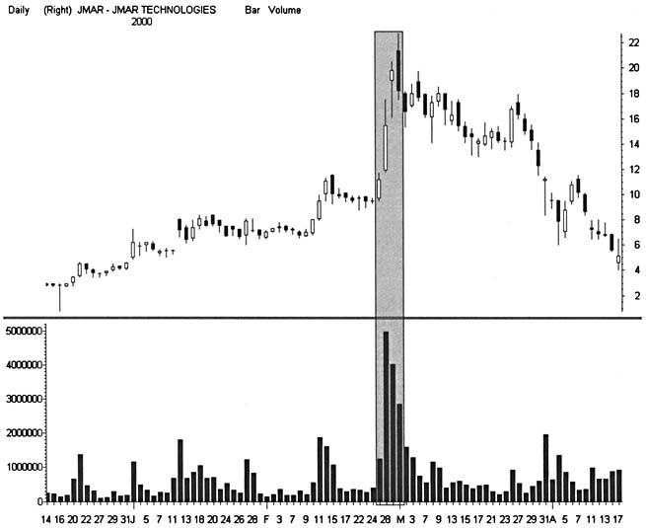

ступающие сигналы с целью получения представления о целях и намерениях рыночной толпы. Процесс управления ложными прорывами цены затрудняется, когда достижение ценой нового максимума или минимума сопровождается высоким торговым объемом. Следует учитывать и тот факт, что рост цены может быть практически завершен к моменту появления spike-сигнала. Мобилизуйте всю свою самодисциплину и выжидайте отката цены для открытия торговой позиции.
Появление «power spike» вблизи старых уровней максимума или минимума цены дает сигнал на долгосрочное направление движения рынка. Эти, ознаменовавшие себя в прошлом, «поля сражений» принесли прибыль или потери многим портфолио инвесторов. Настойчивые держатели акций начинают избавляться от открытых позиций с первыми признаками разворота рынка от этих критических уровней. В то же время новые участники рынка видят благоприятные возможности для открытия позиций противоположного направления. Конфликт развивается до того момента, когда расширяющиеся ценовые бары подтвердят направление ценового движения. И когда новая баталия достигает своего апогея на максимальном торговом объеме, следует сконцентрировать все свое внимание на следующем моментуме ценовых баров.
Сохраняйте осторожность и будьте бдительны, так как краткосрочные ценовые движения часто генерируют весьма сомнительные сигналы объема. Обычные, на первый взгляд, покупки и продажи акций часто маскируют истинный интерес инсайдеров. Самое лучшее, что можно сделать в данной ситуации, - это оставаться сторонним наблюдателем и игнорировать сигналы, поступающие от большинства флуктуации объемов. В то же время толпа подает очень «громкие» сигналы, требующие незамедлительной реакции. Свинг-трейдеры находят такие благоприятные возможности посредством тщательного отслеживания объема, который в данной ситуации значительно превосходит характерные для данных акций средние свои значения.
Используйте сигналы «power spike» только на дневных графиках. На внутридневом графике краткосрочный объем искажается и инициирует ложные сигналы. В первый и последний часы регулярной торговой сессии объем может достигать 60% и более от всего дневного объема, поэтому установочный набор скорее инициируется тиками открытия рынка, нежели эмоциональным состоянием толпы. Внутридневной объем демонстрирует также высокое содержание шумов в сигналах для большинства ликвидных акций и блокирует хорошо развивающиеся трейды, сильно искажая их 5-минутные и 60-минутные графики.
В определенных обстоятельствах гистограммы объемов могут обеспечивать ценными внутридневными сигналами. С ростом ликвидности рынка количество шумов уменьшается. Основная масса участников рынка, торгующая высоко ликвидными акциями, создает виртуальный рынок индексов. Эти акции привлекают к себе интерес такого огромного количества участников при каждом тике, что при анализе торгового объема можно достичь плавных измерений и аккуратного прогнозирования цен. Поэтому ограничьтесь использованием гистограмм, а не отдельных всплесков. Это позволит избежать влияния запоздавших новостей и других ложных сигналов.
Изучайте краткосрочную активность толпы, когда цена приближается к промежуточным максимумам или минимумам на ликвидных внутридневных графиках. Объем резко возрастет и достигнет своего пика при развороте цены или ее прорыве. Используйте данный анализ вкупе с анализом японских свечей и постарайтесь найти на графике «харами» или «дожи». Эти свечные модели часто генерируют важные сигналы в пределах одного тика развивающегося движения цены. Особое внимание уделите потенциальным внутридневным моделям разворота «2В». Stop-ордера стимулируют резкий взлет гистограмм при прорыве предыдущего максимума или минимума цены. Ждите момента отскока цены обратно к прорванному уровню - это будет сигналом к открытию fade-позиции.
Используя относительность максимума, определите краткосрочный настрой рыночной толпы. Первый торговый час устанавливает естественный уровень активности толпы. Сравнивайте последующую активность рынка с этой вспышкой активности и с другими небольшими всплесками на протяжении всего торгового дня. Это устанавливает уровни объема, контролирующие конвергенцию или дивергенцию при кратковременных ценовых прорывах. Начертите также трендовую линию через пики для идентификации объема, который может соответствовать достижению ценой нового уровня максимума или минимума.

SPIKE-СТРАТЕГИИ (SPIKE STRATEGIES)

Установочные наборы «power spike» появляются при больших торговых объемах. Однако иногда один ценовой бар не в состоянии решительно указать на неравновесие сил, которое

РИСУНОК 12.2
Первый и последний часы регулярной торговой сессии характеризуются ростом торгового объема. Объем также достигает своего пика на короткий период времени после ланча, что четко отражается на графике акции Microsoft. Важные сигналы скрыты в высоких «стенах» объема, которые свидетельствуют о высокой активности рыночной толпы. Ищите относительные всплески объема, выделяющиеся на фоне других гистограмм в данном промежутке времени. Они указывают на промежуточные хаотические колебания цены и на важные внутридневные развороты тенденций.
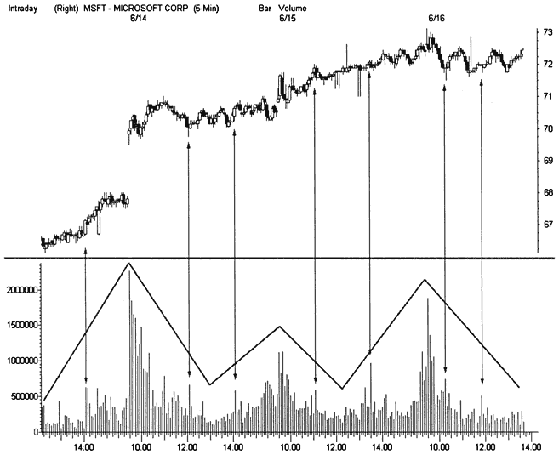

вызывается этим установочным набором. Такие «power spike» развиваются на протяжении ряда интервалов времени, но имеют такое же влияние, как и в случае отдельного события торговой сессии. В любом случае данный феномен представляет собой важное событие, которое, откладывая свой отпечаток на развитии господствующих тенденций, способно многими месяцами влиять на них.
Идентифицируйте модели «power spike» при их дивергенции с промежуточными средними скользящими объема (VMA). Можно говорить о появлении spike-сигнала, когда в какой-то конкретный день торговый объем по акции превышает 50-дневные VMA, как минимум в три раза. Если активность остается высокой на протяжении нескольких торговых дней, то планка ежедневных потребностей в объеме снижается. В таком случае уже достаточно, чтобы торговый объем, как минимум, в два раза превысил 50-дневные VMA в течение двух дней подряд. Приспособьте эти данные к своему персональному интересу. Одно высокоэффективное изменение повышает требования к объему настолько, что удовлетворить им способен только чрезвычайно активный рынок. В подобных случаях объем, представленный отдельным баром, должен в пять раз превысить VMA, а многодневный объем должен трижды превысить VMA.
Для каждого установочного набора необходимо применять правильно подобранную spike-стратегию. Для этого, в первую очередь, определите, с чем будет связан данный установочный набор: с прорывом ли цены вверх или вниз, с разворотом ли тенденции, или с хаотическими колебаниями цены? Затем примените классические тактики Моделей Циклов. При прорывах цены вверх или вниз, при вертикальном движении акции, необходимо открывать позиции на откатах с сжатыми произвольными stop-loss-op-дерами. При разворотах тенденции, переходите к рассмотрению графиков во временных рамках, на порядок меньших тех, в которых происходит разворот, и открывайте позиции, основываясь на уровни поддержки. И наконец, применяйте стратегию одного -двух ударов при swing-колебаниях цены. Только дайте сначала цене «уколоть» уровень и протестировать его. Входите в рынок при повторном тестировании, когда цена будет возвращаться к оси колебаний.
Модель «power spike» может генерировать настолько сильную энергию, что в итоге происходит «короткое замыкание» ценового движения. Интерес рыночной толпы к акции, после подобных spike-моделей, падает, и активный тренд быстро переходит в боковой. Данный феномен часто способствует формированию серий так называемых «дней с уменьшающимся диапазоном цен» и сужению диапазонов ценовых баров. При появлении признаков подобных рыночных условий, оставайтесь сторонним наблюдателем вне рынка, в ожидании тех благоприятных возможностей, которые генерируются в данной рыночной ситуации. Ждите движения цены на излет, когда торговый объем в пять - шесть раз превысит 50-дневные средние скользящие EМА.
Сигналы, следующие за длительной восходящей или нисходящей тенденцией, указывают, как правило, на значительный разворот. Подтверждение этому можно получить от индикаторов относительной силы, которые резко разворачиваются из зоны, соответствующей состоянию перекупленности или перепроданно-сти. Объем при «power spike» обеспечивает ценовые прорывы перекрестным подтверждением, когда цена выходит за пределы уровней поддержки/сопротивления. Модели «power spike» обладают многими едва различимыми свойствами, которые зачастую проявляются в середине четко определенного торгового диапазона. Они способны прогнозировать хаотические колебания рынка, которые оказывают негативное влияние на цену акции до тех пор, пока время не абсорбирует нестабильность рынка.
Остерегайтесь предварительной активности акции, которая противоречит техническим характеристикам «power spike». Торговые сессии, отличающиеся высокими торговыми объемами, могут не порождаться эмоциональным состоянием рыночной толпы. Так, некая компания может проводить вторичное предложение акций, в количестве многих миллионов. Или же в данный торговый день может произойти крупное инвестирование одного держателя акций. И всегда сверяйтесь с данными по сплиту акций на данный торговый день, чтобы оценить истинную картину в решающий момент трейдинга.

ПРИМЕНЕНИЕ (ПРИКЛАДНЫЕ ЗАДАЧИ)
Так как высокий торговый объем может сопутствовать многочисленным различного характера событиям на рынке, «power spike» могут представлять собой различные варианты установочных наборов и моделей. Сконцентрируйте свои усилия на трейдинге потенциальных максимумов, минимумов и прорывов цены. Комбинируйте применение «power spike» с другими классическими моделями и свойствами графиков для идентификации многообещающих благоприятных возможностей для трейдинга. Помните, что резкие скачки цен генерируют усложненные стратегии, которых многие трейдеры обходят стороной.

РИСУНОК 12.3
Мартовская модель «power spike», проиллюстрированная на данном графике акции Level 3, дала начало восьмимесячному колебанию цены акции вокруг одной оси. Высокий торговый объем может дать сигнал на значительное перераспределение капитала из рук одних держателей акций в другие. Такой процесс может протекать на протяжении месяцев после первого «шокового» события, что будет стимулировать хаотические колебания цены вокруг некой оси. Проанализируйте подобное ценовое движение на примере такого значительного «шокового» события, как, например, включение акции в состав индекса S&P 500.

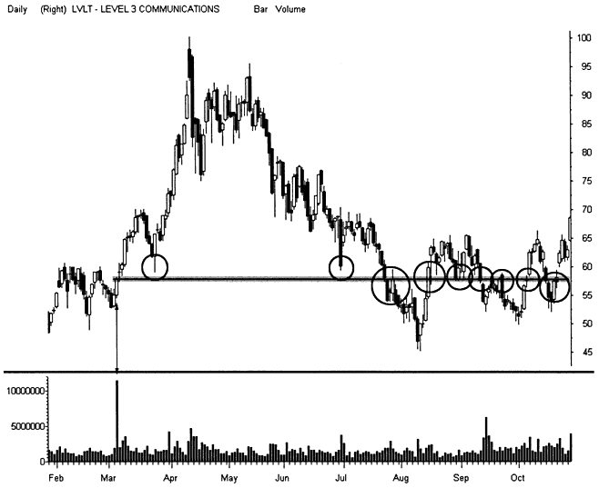

ВСПЛЕСК ОБЪЕМА ПРИ ПРОРЫВЕ ЦЕНЫ ВНИЗ (BREAKDOWN SPIKE)

Прорыв важного уровня поддержки может стимулировать сильный рост торгового объема. Это означает, что некое событие приводит рыночную толпу в «шоковое» состояние и настолько «ранит» данную акцию, что вынуждает ее опуститься ниже уровня, который сохранялся на протяжении некоторого периода времени. Большинство таких разрушительных ценовых прорывов происходит тогда, когда цена растет необоснованно на ложном оптимизме, а затем резко падает, круша все надежды трейдеров.

ОПИСАНИЕ
• Акция устанавливает четкий уровень поддержки, который сохраняется месяцами.
• Цена прорывает этот уровень вниз на высоком торговом объеме.
• Падение цены продолжается, но под меньшим углом, чем до прорыва.

Модель «power spike» крайне редко дает сигнал на первый прорыв нисходящей тенденции. Модель имеет достаточную силу в связи с тем, что предыдущее понижение цены происходило при небольшом торговом объеме. «Раненые», но уцелевшие трейдеры выдерживают позиции до цены, которая приносит значительные потери. Цена наносит удары по этому уровню поддержки и оказывает сильное давление на тех, кто в этот момент пытается выйти из рынка. Такая ситуация истощает акцию, не давая ей возможности для развития следующей тенденции. Каким образом рынок может понижаться дальше, если уже все перепродано? Ответ можно найти только, руководствуясь физическими законами: рынок продолжает падать под собственной тяжестью.

ТАКТИКИ УСТАНОВОЧНОГО НАБОРА (РИСУНОК 12.4)

Акции компании Marimba зафиксировали свой минимальный
уровень в августе на отметке 20 (1).
В течение последующих шести месяцев на графике рисует-

РИСУНОК 12.4
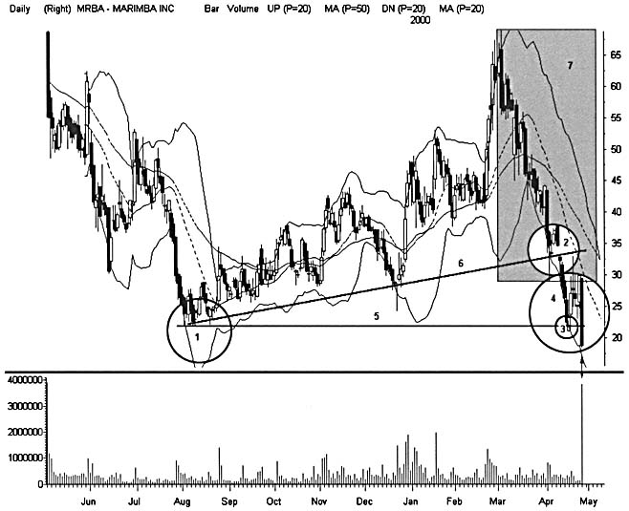

ся медленно восходящая трендовая линия (6).
• Понижение цены (7) начинается в марте и продолжается до отметки 40 на небольшом торговом объеме.
• Восходящая трендовая линия нарушается (2).
• Цена тестирует минимум, зафиксированный в августе (3), затем отскакивает (4) от прорванной трендовой линии.
• Уровень минимума перевернутой модели «3rd watch» (5) пробивается, и вступает в силу «power spike».

ОСУЩЕСТВЛЕНИЕ ТРЕЙДИНГА И УПРАВЛЕНИЕ ТОРГОВОЙ ПОЗИЦИЕЙ (РИСУНОК 12.5)

• Цена отскакивает к прорванному горизонтальному уровню поддержки (4) и дает сигнал на идеальные условия для открытия коротких позиций (1).

РИСУНОК 12.5
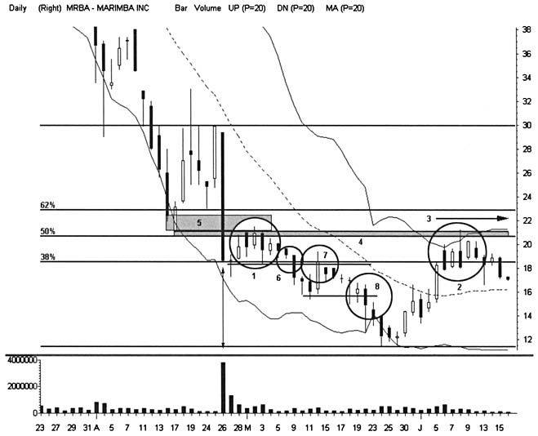

Цена, достигшая своего минимума в середине апреля перед прорывом вниз, указывает на скрытый гэп между уровнями 21 и 22 (5). Выставляйте stop-loss-ордера на вершине этого гэпа вблизи отметки 22.
Дополнительные короткие позиции можно открывать в точках (6), (7) и (8).
Обдумывайте закрытие позиций при тестировании ценой каждого предыдущего минимума или же, когда ценовой бар расширяется.
Цена возвращается для тестирования 50%-го уровня коррекции господствующей нисходящей тенденции (2), (4). Полосы Боллинджера выстраиваются горизонтально и дают сигнал на разворот тенденции.

ДОХОДНОСТЬ/РИСК

Установочный набор предоставляет множество мелких благоприятных возможностей для трейдинга с ограниченным потенциалом прибыли, но и с ограниченным риском потерь. После модели «power spike» волатильность снижается, что уменьшает амплитуду хаотических колебаний цены и снижает прибыли. Краткосрочные позиции могут принести 2-3 пункта прибыли при риске потерь не более 1 пункта. Отдельная короткая позиция, открытая после появления сигнала, может принести до 50% прибыли в течение трех недель, лишь с одним тестированием уровня, на котором выставляются stop-loss-ордера.

ВСПЛЕСК ОБЪЕМА ПРИ ОТКАТЕ (FULLBACK SPIKE)

Прорыв цены на высоком торговом объеме генерирует дальнейший рост цены после того, как первоначальная энергия модели абсорбируется рыночной толпой. Наиболее динамичные события появляются тогда, когда ралли выходит за пределы долгосрочной тенденции. Наблюдайте за классическими уровнями поддержки для прогнозирования данного установочного набора. Уровни Фибоначчи и поддержки/сопротивления выстраиваются, идентифицируя точки открытия позиций с минимальным риском потерь еще до появления «power spike».

ОПИСАНИЕ

• Ценовое движение носит долгосрочный стабильный характер.
• Ценовой бар широкого диапазона совершает разрыв (гэп) на очень высоком торговом объеме и инициирует «power spike».
• Ценовой бар закрывается выше середины диапазона максимума-минимума.
• Следующий бар не достигает максимума бара «power spike».
Сфокусируйте свое внимание на анализе первых двух ценовых баров, следующих за «power spike». Установочный набор не работает, если цена начинает мгновенно подниматься вверх. Наблюдайте за откатом цены, сохраняющим волатильность при снижающемся торговом объеме. Часто первая свеча после «power spike» представляет собой «харами». Переходите к рассмотрению ценового графика во временных рамках, на порядок меньших тех, в которых появился установочный набор, и определите уровень сопротивления модели «hole-in-the-wall», образовавшейся этой свечной моделью.

ТАКТИКИ УСТАНОВОЧНОГО НАБОРА (РИСУНОК 12.6)

Акция Mead Instruments совершила прорыв вверх долгосрочного уровня сопротивления посредством модели «power spike» (1), которая представляет собой ценовой бар, диапазон которого составляет 23 пункта.
Следующий ценовой бар указывает на «день с уменьшающимся диапазоном цен», который формирует сжатый симметричный «Треугольник» на 60-минутном ценовом графике (5).
Акция Mead Instruments совершает разрыв вниз (гэп) этого «Треугольника» (4) на следующее утро и начинает снижаться в цене, достигая 62%-го уровня коррекции (2) всего ралли. Сетка Фибоначчи (3) демонстрирует цель прибыли, удаленную от максимума бара «power spike» на расстояние, равное расстоянию 38%-го уровня коррекции, но расположенную выше этого максимума.

ОСУЩЕСТВЛЕНИЕ ТРЕЙДИНГА И УПРАВЛЕНИЕ ТОРГОВОЙ ПОЗИЦИЕЙ (РИСУНОК 12.7)

Открывайте позицию, которой сопутствует высокий риск потерь, как только цена выйдет за пределы 62%-го уровня коррекции (7). Выставляйте stop-Ioss-ордер под уровнем минимума, вблизи отметки 35.
Планируйте закрытие позиции, когда цена начинает снизу тестировать гэп (4).
Открывайте позицию с минимальным риском потерь, когда цена заполнит гэп и выскочит за пределы вершины «Треугольника».

РИСУНОК 12.6
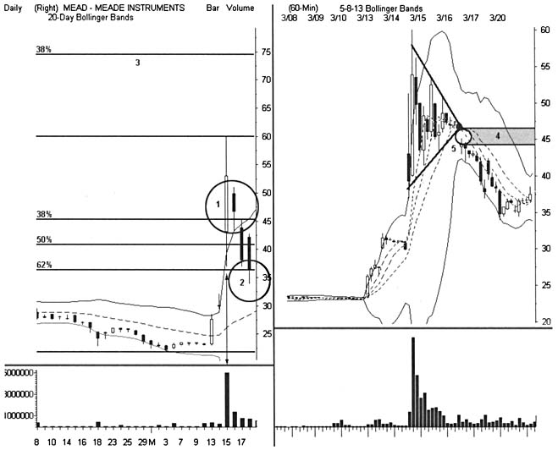

• Планируйте выход из рынка, когда расширяющийся ценовой бар приступает к тестированию максимума «power spike» (1) и (5).
• Моментум выше максимума «power spike» очень быстро формируется и предлагает несколько безопасных точек входа в рынок, причем, как правило, без формирования неудавшейся модели «Двойной Вершины».
• Цена достигает цели, рассчитанной по Фибоначчи (2), и разворачивается.
• Два отката цены к максимуму «power spike» (3), целое число 60 предлагают превосходные возможности для входа в рынок. В первом случае на 60-минутном графике появляется разворотная модель «молот» (6).

РИСУНОК 12.7
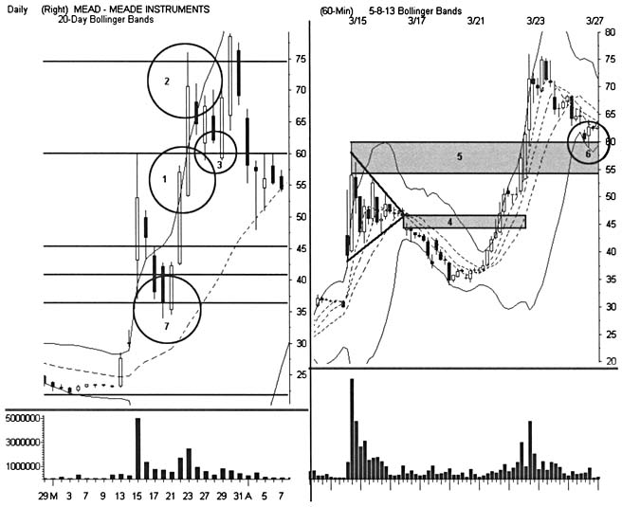

ДОХОДНОСТЬ/РИСК

Данный установочный набор представляет ограниченный риск потерь при 23-пунктовой модели «power spike». Характеристики 60-минутного графика дают возможность идентифицировать четко очерченные уровни поддержки/сопротивления и высокие шансы на достижение цели прибыли позиции. Трейд, ставящий целью достижение вершину «Треугольника», предлагает 2-3-пунктовый риск потерь при 10-15-пунктовой потенциальной прибыли. Акция затем направляется к старому уровню макисмума без формирования модели «3rd watch». Вертикальное движение цены затрудняет открытие безопасных позиций.

КУЛЬМИНАЦИОННЫЙ ВСПЛЕСК ОБЪЕМА (CLIMAX SPIKE)

Данный установочный набор выглядит уже хорошим знакомым. Он появляется в конце сильного ралли. Цена выходит за пределы полос Боллинджера в виде модели «power spike» и резко откатывает к своим прежним границам. Установочный набор представляет собой уже известную нам свечную модель, такую как длинноногий «дожи» или «завеса из темных облаков». Свинг-трейдеры открывают короткие позиции, используя для минимизации рисков потерь уровни поддержки, которые демонстрируют ценовые графики.

ОПИСАНИЕ

• Стохастики или RSI поднимаются в зону перекупленности и остаются в ней.
• Появлению сигнала предшествует длительное мощное ралли.
• Сигналу предшествует также резкое усиление краткосрочного моментума.
• Цена выходит за пределы верхней полосы Боллинджера, почти на 100% превысив свой диапазон.
• Акция инициирует «power spike» при резком развороте на большом торговом объеме.
• Ценовые бары при развороте имеют широкий диапазон.

Часто непосредственно перед кульминационным всплеском торгового объема предыдущая тенденция рисует параллельный ценовой канал. Ценовые бары, предшествующие сигналу, прорывают восходящий канал. Это ведет к усилению моментума при большом количестве участников рынка, готовящему последующий разворот тенденции. Помните, что сигнал сам по себе не создает благоприятные возможности для трейдинга. Установочный набор появляется при взаимодействии цены с ведущими элементами ценового графика после того, как на рынке произойдут «шоковые» события.

ТАКТИКИ УСТАНОВОЧНОГО НАБОРА (РИСУНОК 12.8)

На графике акции Ramtron International четко отслеживается 6-недельный восходящий параллельный ценовой канал (2).

РИСУНОК 12.8
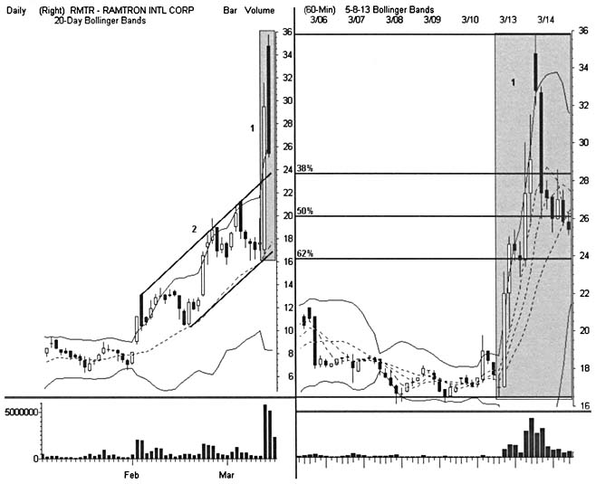

Двухбарная модель «power spike» (1) начинает формироваться, как только цена выходит за пределы верхней полосы Боллинджера 14-пунктовым баром.
Модель «завеса из темных облаков» разворачивает моментум и вынуждает цену вернуться обратно в пределы, ограниченные верхней полосой Боллинджера. И дневной, и 60-минутный графики акции Ramtron International регистрируют идентичный прорыв полосы Боллинджера.

ОСУЩЕСТВЛЕНИЕ ТРЕЙДИНГА И УПРАВЛЕНИЕ ТОРГОВОЙ ПОЗИЦИЕЙ (РИСУНОК 12.9)

Скрытый гэп на излет (7) указывает на сильный уровень сопротивления при первом откате цены (4).

РИСУНОК 12.9
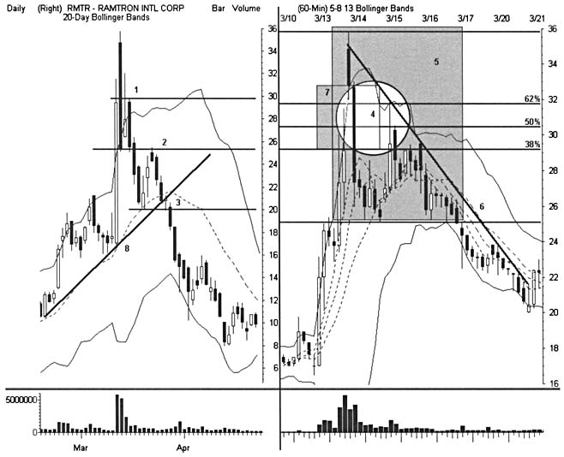

Данный откат между уровнями 30 и 32 (4) идентифицирует перспективную короткую позицию, но трейд должен быть осуществлен в условиях крайне активного рынка. Установите сетку Фибоначчи поверх нисходящего тренда, чтобы сфокусировать свое внимание на точке входа в короткую позицию. Ралли внутри гэпа завершается как раз на 62%-ом уровне коррекции и предлагает превосходный вход в рынок на уровне сопротивления гэпа (1). Цена затем колеблется здесь в течение одного дня, но не тестирует повторно точку открытия позиции.
Продумайте закрытие позиции при прорыве цены вниз, когда она начнет тестировать промежуточный уровень минимума на отметке 25.
Цена формирует модель «Адам и Ева» (5) и прорывается вниз (2). Продавайте акции при прорыве и выставляйте stop-loss-ордер выше уровня 25.
Нисходящая трендовая линия (6) берет начало с вершины падения цены.
Цена резко отскакивает от уровня 20 (3) вблизи центральной полосы Боллинджера.
Ралли пробивает нисходящую трендовую линию (6), и цена отскакивает до уровня сопротивления на отметке 25 (2), где появляется еще одна благоприятная возможность для короткой продажи с минимальным риском потерь. Основная трендовая линия (8) и центральная полоса Боллинджера нарушаются при следующих активных распродажах акций.
Данный прорыв инициирует 8-пунктовое трехдневное понижение цены. Продавайте акции при прорыве трендовой линии или при расширении ценового бара на отметке 20.

ДОХОДНОСТЬ/РИСК

Найдите время для изучения волатильных рыночных условий после кульминационного всплеска объема для идентификации тех уникальных возможностей, которые предлагает данная модель. Открытие короткой позиции при второй вершине модели «Двойная Вершина» дает возможность зафиксировать колоссальную прибыль для долгосрочной позиции. Данный установочный набор предоставляет также и краткосрочные благоприятные условия для трейдинга, как только нисходящий моментум наберет силу. Проанализируйте, как происходит снижение волатильности в медвежьем рынке. Помните, что при запоздавшем открытии короткая позиция подвергается «сжатию» и цена направляется дальше вниз только после пробития уровня поддержки.
ГЛАВА 13

BEAR HUG (МЕДВЕЖЬЯ ХВАТКА)

СВОЙСТВА

Короткие продажи требуют более высокой точности анализа, чем длинные позиции. Свинг-трейдеры, успешно работающие с длинными позициями и решившие заняться и трейдингом коротких продаж, нередко поначалу сильно «обжигаются». Дело в том, что механизм развития ралли сильно отличается от механики сильного падения рынка. Для того чтобы акции повышались в цене, необходимы спрос и большой торговый объем. При наличии определенных рыночных условий, акции могут длительное время понижаться в цене на небольшом торговом объеме. С другой стороны, рынок может подвергнуться неистовым продажам без каких-либо видимых на то причин, и столь резкий спад цен может быстро прекратиться. После падения акции либо пробивают уровень поддержки и «застревают» на нем, либо начинают подниматься вверх, если общая бычья тенденция рынка сумеет «заразить» даже самых безнадежных из них.
Профессионалы точно знают, где неинформированные участники рынка попытаются зашортить акции. Они подстерегают эти короткие позиции и пускают в ход процесс «сжатия» шортов, с тем чтобы получить максимальную выгоду от давления, которое оказывают их закупочные ордера на рынок. Стратегии коротких продаж должны согласовываться с ралли, возникающим при покрытии коротких продаж. Старайтесь не входить в рынок во время «сжатия» шортов и продавать акции на вершине ралли, как раз в тот момент, когда другие участники рынка сдают свои позиции. Какими бы свинг-стратегиями Вы не пользовались, подобный «некомфортный» трейд требует к себе повышенного внимания и опытного глаза.

МЕХАНИЗМ ТРЕЙДИНГА

Рынок в своей основе носит бычий характер. Многие участники рынка практикуют покупки на импульсе и пользуются еще несколькими различными тактиками. Такие спекулянты никогда не овладеют истинным мастерством трейдинга, приносящем прибыли, вне зависимости от того, по какую сторону рынка совершаются торговые сделки. Не пожалейте времени на овладение практическими навыками трейдинга. Начните с небольших коротких позиций, даже если при длинных позициях Вы пользуетесь большими лотами. Остерегайтесь обычных импульсных ошибок, таких, например, как погоня за сильно падающими акциями. Будьте бдительны и внимательно следите за тикерами. «Сжатие» шортов начинается на тех же уровнях, на которых участники рынка ожидают быстрого падения цен. Когда цена неожиданно находит поддержку без каких-либо видимых причин, первым долгом закройте позицию, а затем уже задавайтесь вопросом, что является тому причиной.
Осуществляйте короткие продажи при условии, что рынок дает возможность открыть позиции с минимальным риском потерь. Избегайте продаж в первый и последний часы работы рынка, пока не почувствуете, что Ваш опыт уже позволяет Вам распознавать малейшие признаки опасности, которыми изобилует этот активный период торговой сессии. Акции с низкой волатильностью являются наиболее приспособленными к трейдингу с ограниченным риском потерь. Научитесь улавливать многочисленные от-

РИСУНОК 13.1
На графике акции Verio наблюдается превосходная возможность совершить короткую продажу выше и ниже 200-дневного среднего скользящего. Рынок обычно меняет характер, когда пересекает столь важный психологический барьер. Покупатели «правят балом» выше данного МА, а продавцы господствуют ниже этого барьера. Как правило, медвежий рынок характеризуется значительно меньшим количеством участников и более низкой волатильностью, нежели бычий рынок. Это свойство рынка способно усиливать или ограничивать краткосрочные торговые условия.
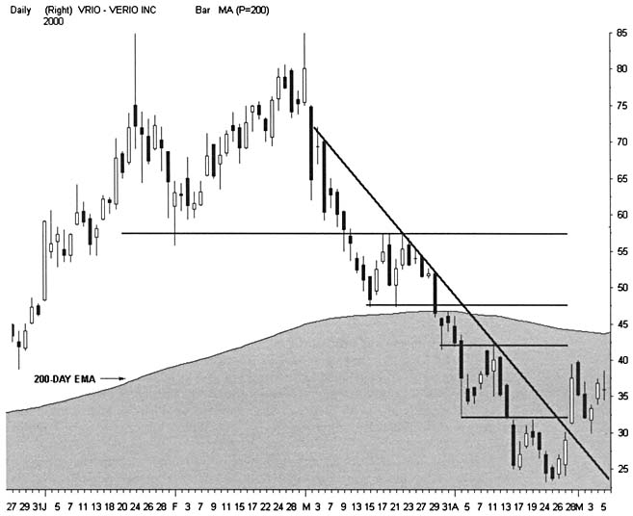

дельные колебания акций и шортить их при возврате к центру колебаний. Отдавайте предпочтение боковому или бычьему тренду, в противовес нисходящему. Такие «вялые» рыночные условия удерживают толпу в стороне от рынка до тех пор, пока не сформируется потенциал для получения значительных прибылей.
«Медвежья хватка» использует два различных установочных набора для идентификации благоприятных возможностей для
коротких продаж. Каждый из них строится в зависимости от различного типа поведения нисходящего движения цены. Первый установочный набор отбирает акции медвежьего рынка, которые движутся в направлении контртренда к уровню сопротивления. А второй следует за установочным набором «coiled spring» и выбирает акции с небольшой относительной силой. В обоих случаях «медвежья хватка» находит многочисленные слабые акции, пребывающие на грани дальнейшего прорыва вниз.
Нисходящие акции могут только на время «помахать Вам рукой». Утешительное ралли может в любой момент «сжать» шорты и вселить надежду, но лишь до первого уровня сопротивления, где обязательно начнутся новые продажи. Или же эти «потрепанные» акции могут сохранять низкую стоимость долгое время и предпринимать новые безуспешные попытки восстановить бычий статус. Первая разновидность модели «медвежья хватка» ищет именно такой тип рыночных условий и не пытается найти восходящий тренд для его прорыва. В таких условиях краткосрочный интерес снижается, а установочный набор подает надежные сигналы лишь с небольшими сюрпризами.
Ищите неудавшиеся попытки избежать новой нисходящей тенденции. Такое медвежье ралли часто доходит до промежуточного уровня сопротивления, такого, например, как 50-дневное ЕМА. Цена может достичь 62%-го уровня коррекции предыдущей нисходящей тенденции или рикошетом отскочить от горизонтального уровня максимума. Модель будет демонстрировать сильное сопротивление и несколько очевидных разворотов. Эти тестируемые уровни указывают на новые потенциальные медвежьи импульсы.
После отбора нужных акций необходимо аккуратно выбрать правильный момент для открытия позиции, что играет решающую роль в построении прибыльного трейда. Продажа акций в перепроданном рынке может привести к нежелательным результатам. Отслеживайте графики RSI и старайтесь улавливать моменты, когда эти растущие линии достигают уровня перекупленности и разворачиваются вниз. Или же наблюдайте за стохастиками: исследуйте их падение от самой вершины и до самого минимального уровня. В любом случае установочный набор должен свидетельствовать о том, что последние рыночные быки удовлетворили свои потребности в данной акции.
Перед входом в рынок тщательно проанализируйте модель. Медвежье ралли формирует четкую модель при вершине, такую, например, как «Двойная Вершина» или нисходящий «Треугольник». Когда ценовой график выгладит медвежьим, но не удовлетворяет всем характеристикам нисходящей тенденции, приступите к исследованию краткосрочных ценовых баров. Они должны подтвердить или опровергнуть разворот тенденции и идентифицировать точку открытия потенциальной позиции. Но не следует спешить. Для формирования моментума (темпа изменения скорости) после прорыва вниз необходимо определенное время. Избегайте позиций в боковом тренде, которые требуют достаточно длительного периода времени для того, чтобы «поделиться» с нами своими «секретами».
Вторичное сканирование следует логике модели «coiled spring» (эффекта спружинивания). Так как модель NR7 имеет равные шансы на развитие в обоих направлениях, видимые фильтры пытаются склонить шансы в сторону медвежьей тенденции. В данном установочном наборе цена сужается в очень узкий диапазон после активных продаж и снижения волатильности. Энергия быков растрачивается на различные механизмы формирования спасительных ралли. В конце концов силы гравитации овладевают ситуацией—и акция разворачивается вниз.
Открывайте короткие позиции после модели NR7 или выставляйте stop-ордера на продажу, чтобы не упустить прорыв цены вниз, если он все-таки произойдет. Ценовые бары быстро будут расширяться, по мере поэтапного развития движения. Выставляйте сжатые stop-loss-ордера по другую сторону зоны застоя, при необходимости прервать неудавшуюся позицию. Данный трейд имеет превосходное соотношение доходности к риску потерь, если и другие факторы поддержат понижение рынка. Даже без подтверждения индикаторов свинг-трейдеры быстро распознают неудавшуюся позицию и поэтому могут свести потери к минимуму, оперативно выйдя из рынка.
Рассчитайте доходность каждой стратегии «медвежьей хватки» путем идентификации следующего значимого минимума. Медвежье ралли может начаться на уровне нестабильного дна или резкого разворота. Старые уровни поддержки могут быть нарушены или, наоборот, могут сохраняться в пределах значимых формирований дна рынка. Поэтому, для того чтобы удостовериться в оправданности данного трейда, ищите адекватный уровень доходности

РИСУНОК 13.2
Превосходная возможность для открытия короткой позиции появляется в самом начале нисходящего движения акции после прорыва 50-дневного среднего скользящего. Этот промежуточный уровень представляет собой сильный уровень сопротивления при отскоке цены и подтверждается пересечением другими элементами ценового графика. Понаблюдайте за тем, как акция Viant опускается ниже 50-дневного среднего скользящего и заполняет старый гэп перед тем, как предпринять попытку протестировать при отскоке данный МА. Все другие уровни сопротивления, расположенные ниже отметки 40, поддерживают текущие короткие позиции.
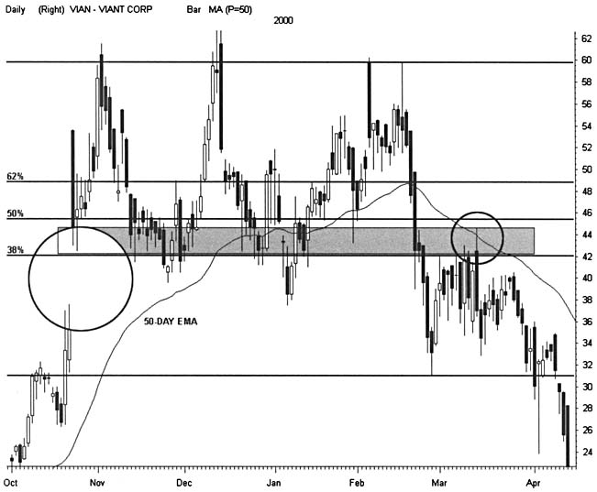

между точкой открытия позиции и данным минимальным уровнем цены. Одна стратегия вмещает часть трейда, если при достижении ценой минимального уровня ожидается прорыв данного low. Но если торговая тактика ограничена во времени удержания позиции, закрывайте позицию на расширении ценовых баров, движущихся по направлению к уровню поддержки.
Короткие продажи проносят максимальную прибыль при быстром падении цены. Вот почему для успешного трейда так важны расчет точного времени открытия/закрытия позиции или наличие четко очерченной ценовой модели. Мезасгруктуры при вершине (см. Рисунок 15.3) предлагает малоизученные короткие продажи с уникальными характеристиками доходности. Данный установочный набор представляет собой неудавшуюся модель «Двойной Вершины». Преимущество ее заключается в ценовом механизме, инициирующем нисходящий прорыв. Как правило, ме-заструктуры понижаются под тем же углом, под которым они поднимались вверх, и их понижение зачастую проявляется в одиночном отскоке цены перед 100%-ой коррекцией.
Модель можно распознать по ее вершине, имеющей прямоугольную форму, или же по резким сдвоенным пикам после параболического ралли. Отслеживайте начальную стадию падения цены от второго максимума, зеркально отражающую предшествующее ралли. Такое поведение цены указывает на то, что, вероятнее всего, падение цены продолжится с той же интенсивностью и после прорыва уровня поддержки «Двойной Вершины». Большинство коротких позиций открывается, когда цена прорывает 62%-ый уровень коррекции последней восходящей тенденции.

МЕДВЕЖЬИ СТРАТЕГИИ

Осуществляйте короткие продажи только в том случае, когда есть возможность управлять риском потерь. Всегда пытайтесь осуществлять продажу акций на уровне сопротивления, где удостовериться в том, что позиция не удалась, можно с помощью небольшого движения цены в противоположном направлении. Столь четко очерченные точки открытия позиций появляются тогда, когда ралли свидетельствует о том, что начинает развиваться новая восходящая тенденция. Менее агрессивные трейдеры скорее предпочтут дождаться разворота цены, чем попытаются попасть в «улетающую ракету». В качестве альтернативы дождитесь прорыва ключевого уровня сопротивления ценой, совершающей колебательные движения. В такой ситуации формируются свечные модели «падающая звезда» и «дожи», которые дают сигнал на достижение ценой максимума во временных рамках, на порядок меньших рассматриваемых.
Научитесь находить менее очевидные уровни сопротивления, позволяющие осуществлять более безопасные трейды, благодаря отсутствию здесь большого интереса рыночной толпы. Трейдинг на этих более спокойных уровнях значительно сокращает риск того, что позиция подвергнется «сжатию» шортов. Так как толпа в основном концентрируется на горизонтальных уровнях максимума или на средних скользящих, сфокусируйте свое внимание именно на этих вторичных барьерах. Высокодоходные короткие позиции с небольшим количеством хаотических колебаний можно обнаружить, исследуя нисходящие параллельные ценовые каналы или экстремумы полос Боллинджера. Или же используйте сетку Фибоначчи, протянутую поверх нескольких трендов, для обнаружения точек небольшого разворота цены, которые могут быть замечены лишь небольшим количеством участников рынка.

РИСУНОК 13.3
На графике падающей в цене акции Talk.com четко отслеживается периодически повторяющееся, причем без каких-либо предупредительных сигналов, «сжатие» шортов. Ночные гэпы заманивают в ловушку любителей коротких продаж, но после процесса «сжатия» шортов, продавцы появляются снова. При «сжатии» шортов, в самом начале медвежьей тенденции, цена акции Talk.com подскакивает до 100%-го уровня коррекции. Но, по мере ухудшения рыночных условий, то же самое происходит при ралли. В последних двух случаях цена достигает лишь 38%-го уровня коррекции предыдущего этапа нисходящей тенденции.
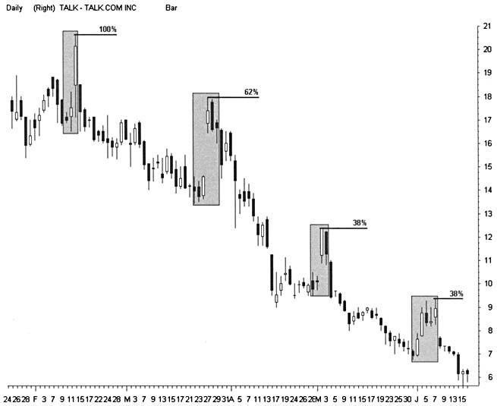

Завершение «сжатия» шортов генерирует превосходные условия для открытия новых коротких продаж. Ралли, вызванное покрытием шортов, освобождает от давления покупателей и восстанавливает равновесие. Восходящий импульс ослабевает, а условия, стимулирующие первоначальные продажи, внезапно начинают меняться. Осознав это, участники рынка быстро разворачивают краткосрочную тенденцию. Свинг-трейдеры могут лучше других (своих конкурентов) прогнозировать завершение «сжатия» шортов. Протяните сетку Фибоначчи поверх нисходящего ценового движения, которое корректирует восходящий рынок. Ралли не достигнет 62%-го уровня коррекции предыдущего падения до тех пор, пока в игру не вступит достаточное большое количество покупателей. «Сжатие» шортов крайне редко прорывает значимые уровни сопротивления, поэтому в данном случае эти уровни не вносят никакой лепты в формирование технических показателей. Наиболее вероятно, что только слабые длинные покупки, с неверно выбранным моментом открытия, «бьются об заклад», что рынок все-таки «поднимет голову».
Избегайте продаж акций при сильном отрицательном момен-туме. Помните, что в погоне за уже начавшимся падением цен, пусть даже происходящим после резкого ралли, риск потерь сильно возрастает. Ждите отскока цены или «сжатия» шортов и только тогда открывайте новые короткие позиции. Как ни парадоксально, но рынок, пребывающий в боковом тренде или имеющий слабо растущий характер, предлагает значительно больше благоприятных условий для коротких продаж с минимальным риском потерь и с незначительным «сжатием» шортов. Никогда не выставляйте рыночные ордера (market order) при быстро падающем рынке. В этих условиях «сжатие» шортов может наступить внезапно, без каких-либо предупредительных сигналов. Ордер уловит аптики (upticks) внезапно начавшегося ралли и приведет трейд к значительным потерям, прежде чем появится возможность закрыть позицию.
Нисходящие гэпы генерируют прекрасные возможности для открытия коротких позиций. Тщательно наблюдайте за первым ралли после прорыва и начните обдумывать осуществление трейда, если цена будет наносить удары по образовавшемуся пространству. Нисходящий гэп инициирует сильное давление продаж со стороны тех держателей акций, которые пытаются с наименьшими потерями выйти из ловушки, которую расставили «шоковые» события на рынке. Первый отскок цены дает им шанс на закрытие позиции с ограничением убытков. Если же гэп пробивает также и модель при вершине, то ищите такие свечные модели, как «дожи» или «молот», указывающие на нижние границы данной зоны застоя. Тени этих свечей дают свинг-трейдерам информацию о том, где активные продажи развернут рынок. И никогда не упускайте из виду гэпы, отражающие развороты. Закрывайте позиции немедленно, как только цена отскочит обратно к границе нового восходящего гэпа.
Внутридневные короткие продажи осуществляются посредством тех же стратегий, которые применяются при трейдинге более длительных коротких позиций- С той лишь разницей, что с уменьшением периода удержания позиции снижается количество благоприятных возможностей для успешного закрытия сделки, и поэтому при «сжатии» шортов внутридневного плана риск потерь выше. Зачастую тренд, который устанавливается в первый час работы регулярной сессии, сохраняется на протяжении всего торгового дня. Старайтесь продавать акции, которые демонстрируют слабость при открытии сессии и находятся под прессингом продаж первые 60 минут работы рынка. Многие из них делают на протяжении всей торговой сессии только одну серьезную попытку сформировать сильное ралли. Такой подъем акции часто обеспечивает прибыльными короткими позициями, при условии, что свинг-трейдер сумел определить данную точку нарушения модели. Как правило, данный ценовой уровень находится намного ниже внутридневного максимума и пребывает там до тех пор, пока акция не откроет сессию нисходящим гэпом. Используйте уровни коррекции Фибоначчи для прогнозирования вершины ценового движения и точного момента входа в рынок с применением разворота краткосрочных стохастиков.

ПРИМЕНЕНИЕ (ПРИКЛАДНЫЕ ЗАДАЧИ)

«Медвежья хватка» концентрируется больше на слабом рынке, чем на контртрендах сильных восходящих тенденций. Модель находит акции, понижающиеся в цене в условиях медвежьего рынка и готовые к новому этапу развития нисходящей тенденции. Следует учитывать, что этот установочный набор может развиваться по двум известным сценариям. «Медвежья хватка», использующая модель NR7, позволяет достигать быстрых результатов в тот момент, когда ценовые бары начинают расширяться при выходе из узкого диапазона. А вот для работы установочного набора, зависящего от ралли в условиях медвежьего рынка, необходимо, чтобы цена, после получения сигнала на формирование нисходящего импульса, опустилась ниже зоны застоя. Многие стратегии коротких продаж лучше работают в небольших эпизодах. Иными словами, планируйте кратковременные входы в рынок и закрытие позиции при первом сигнале о возможной опасности и вновь открывайте короткие позиции, как только ценовое колебание снова предоставит благоприятную возможность для трейдинга.

ПИНБОЛ 50-200 (50-200 PINBALL)

Когда цена попадает в диапазон, ограниченный 50-дневным и 200-дневным средними скользящими, то в этом диапазоне могут возникнуть резкие ценовые колебания. В определенных условиях ценовое движение в данном диапазоне завершается нисходящим прорывом 200-дневного МА господствующей медвежьей тенденции. Открывайте короткие позиции при неудачном тестировании 50-дневного МА вблизи этой зоны застоя — это позволяет закрыть позицию с прибылью, даже если цена не сумеет пройти сквозь более низкий барьер.

ОПИСАНИЕ

При падении после солидного бычьего ралли, цена наносит удары по 50-дневному среднему скользящему.
• Цена тестирует, но остается выше 200-дневного среднего скользящего.
• Относительная сила растет, но последующий отскок цены прерывается на 50-дневном среднем скользящем.
• Модель застоя завершает свое формирование, и рынок опускается ниже.
Ищите на графике знакомую модель при вершине зоны застоя, даже если она формируется на промежуточном уровне минимума. Модели «Голова и Плечи» или «Адам и Ева» предвещают благоприятные возможности для коротких продаж. Последующее появление установочного набора «пинбол 50-200» подтверждает тот факт, что свинг-трейдеры будут наблюдать его часто в процессе долгих исследований графического полотна.

ТАКТИКИ УСТАНОВОЧНОГО НАБОРА (РИСУНОК 13.4)

• На ценовом графике акции Vical четко прослеживается трехмесячная трендовая линия (1).
• Трендовая линия прорывается гэпом «hole-in-the-wall» (2).
• Цена наносит удары по 50-дневным ЕМА (3).
• Зона застоя формируется ниже 50-дневного ЕМА и 62%-го уровня коррекции (4), но выше 200-дневного ЕМА.
• Цена падает на 50-дневный ЕМА (5) и формирует потенциальную модель «Двойная Вершина».
• Акция опускается до 200-дневного ЕМА, где образуется небольшая модель NR7 (6).

ОСУЩЕСТВЛЕНИЕ ТРЕЙДИНГА И УПРАВЛЕНИЕ ТОРГОВОЙ ПОЗИЦИЕЙ (РИСУНОК 13.5)

Цена с гэпом проходит сквозь 200-дневное ЕМА (1) следующим баром и начинает двухдневное нисходящее движение, что вознаграждает короткие позиции, открытые на уровне 50-дневного ЕМА или на NR7.
Модель застоя, перед своим прорывом, связывает друг с другом трендовые линии (2) и (3). Открытие короткой пози-

РИСУНОК 13.4
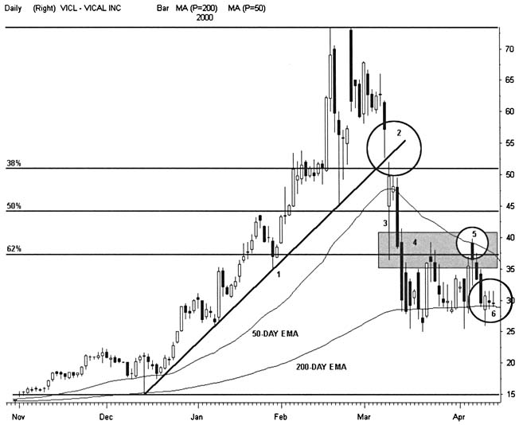
Ар,

ции между уровнями 28 и 26 требует сжатого limit-ордера для контроля за риском потерь.
Расширяющиеся ценовые бары на дневном и 60-минутном графиках поддерживают выход из рынка перед закрытием сессии. При усиливающемся падении рынка базирующийся на моментуме stop-loss-ордер дает лучшие результаты и управляет растущей прибылью.
Нисходящая тенденция завершается (5) при первой неудачной попытке откатить к исходной точке предыдущего ралли. Следующие благоприятные условия для открытия коротких позиций возникают на 38%-ом уровне коррекции нисходящей тенденции (6). Модель «дожи» дает сигнал на краткосрочный разворот цены, которая в конечном счете вернется для тестирования «Двойного Дна».

РИСУНОК 13,5
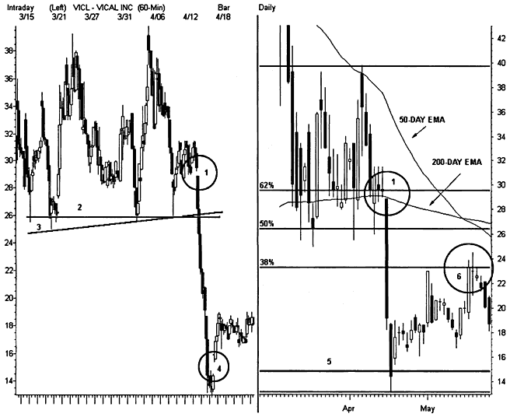

ДОХОДНОСТЬ/РИСК

Опасность возникает между неудачным тестированием 50-дневного среднего скользящего ЕМА и последним уровнем минимума, находящемся на уровне поддержки зоны застоя на отметке 30. Простейшая стратегия, основанная на следовании за тенденцией, позволяет зафиксировать значительные прибыли, когда цена совершает колебательные движения в зоне, ограниченной 50-дневным и 200-дневным средними скользящими и при последующем ее нисходящем движении. Данный установочный набор имеет большой потенциал, благодаря толпе, скопившейся в зоне застоя. Вся толпа готова моментально покинуть судно при прорыве 200-дневного среднего скользящего.

ШОРТ В КАНАЛЕ (CHANNEL SHORT)

Данный установочный набор в большей степени приспособлен к осуществлению коротких продаж акций внутри параллельного ценового канала, чем к трейдингу на прорыве канала, завершающего построение некой формации. Параллельные ценовые каналы и связанные с ними гармонические линии четко определяют уровни поддержки/сопротивления, необходимые для идентификации точек входа в рынок с минимальным риском потерь. Всегда делайте ставку на канал, если хотите сохранить позиции неповрежденными до тех пор, пока ценовое движение не образует зону застоя, а ценовые бары не начнут сужаться вдоль одной из трен-довых линий после предыдущего удара. Начертите более мелкие линии и ценовые каналы внутри более крупной модели для обнаружения точек схождения там, где должно произойти расширение ценовых баров. Два из трех наборов вложенных параллельных ценовых каналов часто бывают скрыты в пределах границ.

ОПИСАНИЕ

• Параллельный ценовой канал формируется, по крайней мере, по двум точкам каждого экстремума.
• Гармонические линии ценового канала развиваются внутри более крупной модели.
• Нисходящие ценовые каналы предоставляют больше благоприятных возможностей для коротких позиций, чем восходящие каналы.
• Идентифицируйте трендовые линии и каналы в пределах параллельного ценового канала.
• Торгуйте на прорывах вниз элементов графика, построенного во временных рамках, меньших исследуемого.
Если имеется такая возможность, открывайте первый трейд непосредственно на экстремальном уровне ценового канала. Затем последуют серии благоприятных условий для открытия очередных коротких позиций, по мере того как более мелкие модели будут идентифицировать цель соотношения доходность/риск. И когда цена в конечном счете достигнет противоположного экстремального уровня ценового канала, продолжайте следовать той же стратегии, если произойдет прорыв канала.

ТАКТИКИ УСТАНОВОЧНОГО НАБОРА (РИСУНОК 13.6)

Акция Wit Soundview рисует шестимесячный параллельный ценовой канал (1).
Гармоническая линия канала (2) формируется вблизи самой низкой трендовой линии.
Небольшая восходящая тенденция (3) берет свое начало в точке последнего минимума ценового канала (5). Цена с гэпом устремляется к верхнему каналу и разворачивается (4).
50-дневное среднее скользящее ЕМА остается ниже 200-дневного ЕМА.

ОСУЩЕСТВЛЕНИЕ ТРЕЙДИНГА И УПРАВЛЕНИЕ ТОРГОВОЙ ПОЗИЦИЕЙ (РИСУНОК 13.7)

Открывайте короткую позицию на развороте восходящего ценового канала (1). Лучшая точка входа в рынок располагается на отметке 21 -V4 при заполнении гэпа. Вторая благоприятная возможность появляется при нисходящем прорыве небольшой модели «Двойная Вершина» на уровне 20. Цена опускается, образуя небольшие волны, по направлению к отметке 15. Для того чтобы избежать хаотических колебаний цены, бывает необходимо осуществить быстрый выход из рынка.
Цена приближается к небольшой восходящей трендовой линии (2) и нарушает ее (5). Открывайте позицию при прорыве линии, вблизи отметки 15 1/2.
Закрывайте позицию при достижении ценой гармонической линии (3).
Цена тестирует нарушенную трендовую линию (6) и рисует еще одну небольшую трендовую линию (4). Короткая позиция, открытая здесь (6), ведет себя подобно модели разворота при вершине «2В». Более прибыльная короткая позиция появляется при прорыве второй трендовой линии (7). При тестировании трендовой линии (2) формируется правое плечо модели «Голова и Плечи» (9) с линией плеча, представляющей собой гармоническую линию канала (3).

РИСУНОК 13.6
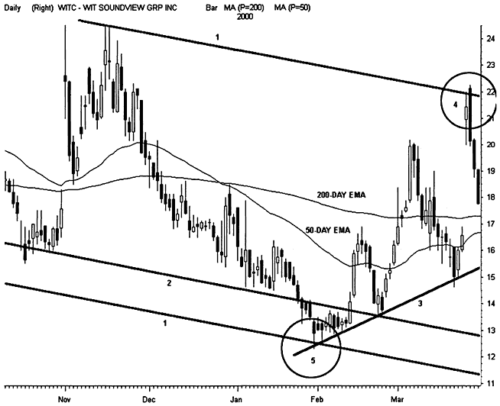
Осуществляйте короткую продажу на прорыве вниз гармонической линии (8) при развороте модели «Голова и Плечи». Открывайте позицию непосредственно вблизи к точке прорыва или же оставайтесь вне рынка.
Закрывайте позицию при расширении свечи при ее ударах об уровень минимума самого низкого ценового канала (10).

ДОХОДНОСТЬ/РИСК

Несколько благоприятных возможностей для трейдинга с минимальным риском потерь появляется при колебаниях цены в пределах ценового канала. Потенциальная прибыль таких позиций достигает 2—3 пунктов при максимальном риске потерь в половину
РИСУНОК 13.7

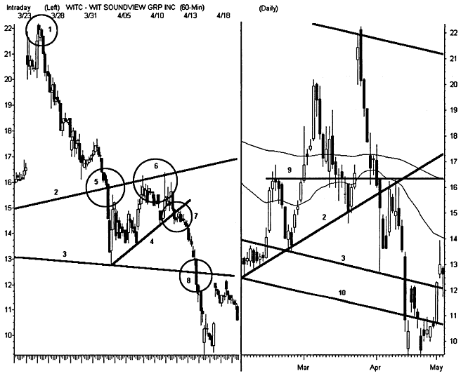

пункта. В приведенном примере каждый поворот цены может нарисовать и другую классическую модель. Данный феномен является достаточно обычным и может быть использован для обнаружения прибыльных трейдов в пределах ценовых каналов.

ВНУТРИДНЕВНОЙ ШОРТ (INTRADAY SHORT)

Великолепные возможности для осуществления коротких продаж предоставляют высоколиквидные акции. В то время как восходящая тенденция способна продолжаться во временных рамках, больших исследуемого диапазона времени, краткосрочная стратегия смещается к трейдингу по 5-минутному ценово-
му графику, который демонстрирует четкий медвежий характер движения рынка. Поскольку активные продажи акций могут продолжаться не более нескольких часов, а не дней, ишите ценовой прорыв, который намечается на ближайшие 60 минут и используйте для идентификации точки открытия первой позиции график именно этого временного диапазона. Это позволит Вам применить стратегию захвата большей части небольшого падения цены.

ОПИСАНИЕ

• Планируйте использовать для трейдинга только высоколиквидные акции и в условиях активно развивающегося рынка.
• Идентифицируйте 5-10-дневную восходящую тенденцию, которая берет начало на откате на 60-минутном ценовом графике.
• Поверх тенденции протяните сетку Фибоначчи.
• Наблюдайте за поведением цены на 38%-ом и 62%-ом уровнях коррекции.
• Перейдите к рассмотрению 5-минутного графика и торгуйте на прорыве вниз 38%-го уровня коррекции при дальнейшем движении цены к 62%-му уровню Фибоначчи.
• Перейдите к 5-минутному графику и торгуйте при прорыве вниз 62%-го уровня коррекции, когда цена продвигается по направлению к 100%-му уровню отката.
Для того чтобы трейд был оправданным, в торговой зоне должен существовать достаточный потенциал прибыли. Данный установочный набор зависит от идентификации на 5-минутном ценовом графике точек открытия коротких позиций с минимальным риском потерь. И если нужные модели не будут обнаружены на графике, лучше от трейдов воздержаться. Природа нисходящих ценовых прорывов на 60-минутном графике определяет доходность каждого трейда и шансы на его успешную реализацию. Прорыв 38%-го уровня коррекции часто способствует формированию динамичной волны С, а прорыв 62%-го уровня может инициировать пятую волну господствующей тенденции, которая приводит в действие резкое вертикальное падение цены.

РИСУНОК 13.8

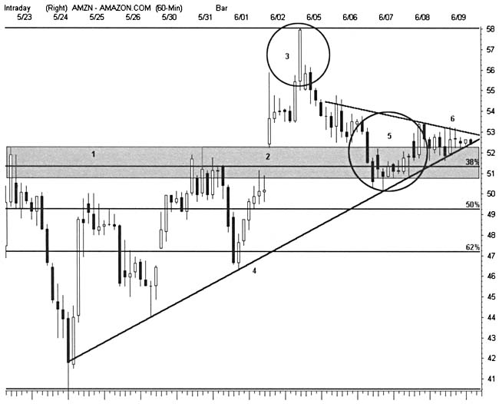

ТАКТИКИ УСТАНОВОЧНОГО НАБОРА (РИСУНОК 13.8)

Акция Amazon рисует семидневную восходящую тенденцию на 60-минутном графике. Ралли прорывается к новому уровню максимума (1) с гэпом на отрыв (2).
Цена достигает экстремального уровня сильно расширяющимся баром (3), который быстро разворачивается. При откате (5) цена успешно тестирует старый уровень максимума и гэп на отрыв, нанося удары по трендовой линии (4). Сужение ценового движения формирует небольшую нисходящую трендовую линию (6).
Две трендовые линии формируют на 38%-ом уровне коррекции симметричный «Треугольник».

ОСУЩЕСТВЛЕНИЕ ТРЕЙДИНГА И УПРАВЛЕНИЕ ТОРГОВОЙ ПОЗИЦИЕЙ (РИСУНОК 13.9)

Цена прорывает вниз модель «Треугольник» (1) и предоставляет возможность осуществить короткую продажу акций на уровне 52. Выставляйте stop-loss-ордера по другую сторону восходящей трендовой линии. Тщательно наблюдайте за целым числом 50 (4) или закрывайте позицию, как только на экране Level II начнут строиться восходящие тики.

РИСУНОК 13.9

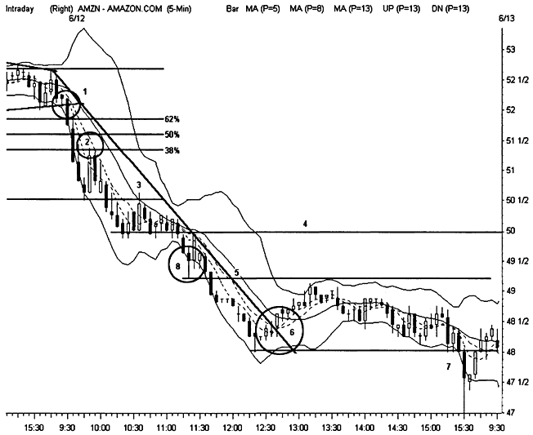

Акции продаются без отскоков до уровня 50 V2 (3). Быстрый разворот выше уровня 51 сокращает прибыль позиции и требует быстрого закрытия позиции. Акция откатывает до 38%-го уровня коррекции небольшого нисходящего тренда (2) и 8-барного среднего скользящего. Первый отскок цены после сильного прорыва вниз не будет резким, агрессивные трейдеры могут планировать открытие короткой позиции, в то время как другие ждут более безопасных благоприятных условий.
Цена пробивает уровень минимума, после чего появляются благоприятные возможности для скальпирования ниже отметки 50 (4). Полпункта потенциальной прибыли многих трейдеров заставит отойти в сторону и воздержаться от трейдинга.
При отскоке до отметки 50 1/2 (3) цена наносит удары по 13-барному среднему скользящему и достигает последнего уровня сопротивления. Отскок цены предоставляет превосходную возможность открытия короткой позиции. Следующий прорыв опустит цену ниже уровня целого числа 50. Такая позиция отличается высоким потенциалом прибыли, и осуществить ее открытие возможно еще до того, как рыночная толпа распознает данную благоприятную возможность. Цена прорывает уровень 50 (4). Закрывайте позицию при расширении ценового бара и его выходе за пределы нижней полосы Боллинджера на уровне 49 1/4, или когда сформируется небольшая свечная модель «молот» (8). Отскок цены до уровня 50 (4) знаменует еще один высокопотенциальный уровень для коротких продаж. Удерживайте позицию во время тестирования ценой неудавшейся модели «молот» (5). Слабое ценовое движение указывает на небольшую опасность, и короткую позицию можно удерживать до отметки 48 1/2.
Прорыв цены вниз трендовой линии (6) указывает на возможность достижения ценой дна и 62%-го уровня коррекции большей тенденции.
Активные продажи акций в 3:30 p.m. (7) ведут цену к минимуму дня, однако прибыли необходимо фиксировать очень оперативно.

ДОХОДНОСТЬ/РИСК

Прорыв модели «Треугольник» дает сигнал на сильную медвежью тенденцию на 5-минутном графике. Установочный набор работает с применением стратегии отскока цены с открытием короткой позиции на уровне сопротивления. Хаотические колебания цены управляемы, и активные короткие продажи должны в такую торговую сессию принести значительные прибыли. Внимательно изучайте любые изменения рыночных условий. Днем активные продажи завершаются, а последний торговый час может загнать в ловушку владельцев коротких позиций быстрым развитием «сжатия» шортов.
ГЛАВА 

3RD WATCH (ТРЕТЬЕ НАБЛЮДЕНИЕ)

СВОЙСТВА
В своем классическом труде «Как зарабатывать на рынке акций» («How to Make Money in Stocks») Уильям О'Нил (William J. O'Neil) дал определение модели «Чашка с Ручкой» («cup and handle» -С&Н). С тех пор общеизвестная «рыночная культура» адаптировала модель С&Н серией статей в «Investors Business Daily» и в других журналах. Однако лишь небольшое число свинг-трейдеров признает многосторонность данной формации или ее появление во всех временных рамках и во всех финансовых рынках.
Классическая модель выглядит в виде круглой чашки с маленькой ручкой. Модель представляет собой прорыв «Тройной Вершины». Сначала цена прорывается вверх к новому максимуму, но безуспешно - так формируется левая сторона модели «Чашка с Ручкой». Акция находит уровень поддержки и готовит основу для бокового тренда. Далее формируется новое ралли, устремляющее цену по направлению к старому максимуму. Этот подъем формирует правую сторону «чашки» модели. Когда цена второй раз взбирается на вершину, на арене появляются продавцы и начинается откат акции. Следующее понижение цены формирует небольшую «ручку» модели до тех пор, пока цена не начнет стабилизироваться. Затем цена в третий раз формирует ралли и пробивается вверх, к новому максимуму.

МЕХАНИЗМ ТРЕЙДИНГА

Давайте понаблюдаем за механикой рынка в процессе формирования данной модели. После того, как цена в первый раз достигает максимума, она сначала резко откатывает вниз, а затем отскакивает назад. Такое поведение акции вынуждает осцилляторы развернуться и дает возможность держателям длинных позиций выйти из рынка. Затем, когда цена тестирует «Двойную Вершину», свинг-трейдеры открывают новые короткие позиции. Это способствует усилению давления продавцов и вынуждает рынок снова перейти к откату. В конце концов акция находит свой уровень поддержки, а индикаторы тем временем разворачиваются, пытаясь выйти из зоны перепроданное™. У покупателей появляются новые возможности для открытия позиций, и при нарастающем торговом объеме акция вновь устремляется к старому уровню максимума. Этот этап роста цены акции соответствует формированию «ручки» модели, продавцы теряют дальнейшую поддержку, и начинается аккумуляция акций. Цена достигает уровня своего максимума в третий раз и прорывает его.
Для формирования нового ралли необходимо, чтобы объем поддержал ценовое движение. По мнению О'Нила, торговый объем при прорыве максимума должен, по крайней мере, на 50% превосходить 50-дневный средний объем, (volume moving average) рассчитанный до взятия нового максимума, что позволяет отобрать акции, привлекающие большее количество участников торгов в дни роста их курсов, чем в дни их понижения. Классическое определение модели также отфильтровывает объем внутри самой «чашки». В дни роста цены, при формировании правой стороны «чашки», торговый объем превышает суммарный объем в дни понижения цены акции и 50-дневный VMA.
Столь жесткие требования приводят к тому, что свинг-трейдеры не понимают истинной ценности данной модели. Многие

РИСУНОК 14.1
На графике акции Keithley Instruments четко отслеживается пропорциональная модель «Чашка с Ручкой». Данная модель зоны застоя формировалась в течение трех месяцев и завершилась сильным прорывом цены вверх. За глубокой широкой «чашкой» следует небольшая круглая «ручка». На формирование «чашки»затрачивается значительно больше времени, чем на формирование «ручки». Понаблюдайте за тем, каким образом «молот» на дне «ручки» дает сигнал на последующее ралли. Установочный набор «3rd watch» «усваивает» ценовое движение после неудавшейся модели «Двойная Вершина» и обнаруживает множество проявлений данной классической модели.

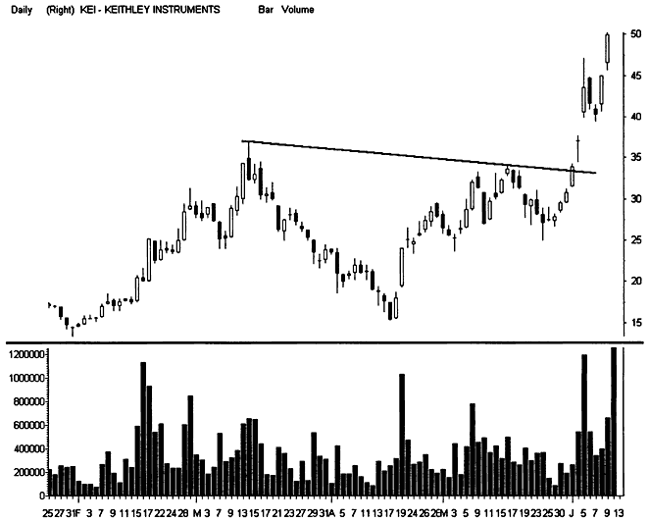

сформировавшиеся модели «Чашка с Ручкой» (С&Н) не удовлетворяют данному стандартному определению. «Ручки» могут глубоко откатить или вообще построить базис для нового максимума выше «Чашки». Объем может нарушить все существующие каноны в процессе формирования модели, но в момент прорыва он будет демонстрировать превосходную аккумуляцию. Глубокая «Ручка» может даже опуститься ниже дна «Чашки», прежде чем начнется финальное ралли.
Сканирование «тройного наблюдения» выявляет классические модели, при этом вдвое сокращая измерения. С его помощью можно обнаружить, например, прорывы не 52-недельных максимумов, а 6-месячных. Данная комплексная модель имеет различные вариации, связанные с разнообразием «Ручек». Главное, чтобы рынок не нарисовал новый максимум в течение четырех недель после получения сигнала. Это позволяет создать краткосрочный базис и откат цены перед тем, как акция устремится за пределы барьера. Сканирование позволяет также отыскать объем, который выступает, как минимум, на 150% от среднего в момент прорыва.
Используйте стратегию «третьего наблюдения» для трейдинга на прорывах модели «Тройная Вершина». В то время как математические данные выдают специфический тип модели С&Н, рынок рисует данную модель в различных уникальных вариациях. Механизм развития ценового движения и в случае формирования восходящего «Треугольника», и при построении модели «Прямоугольник» одинаков. Уровень сопротивления ценового канала, чаще всего нарушается при третьей попытке взятия максимума, в тот момент, когда ценовой импульс вызывает расширение ценовых баров. Иногда относительные максимумы цены появляются на равном друг от друга расстоянии, а не в соответствии с пропорциями «Чашки с Ручкой». Этот эффективный установочный набор предоставляет свинг-трейдерам возможность проникнуть в суть состояния рынка и использовать прибыльные тактики для различных типов ценовых прорывов.
Расположение «Ручки» обеспечивает обратную связь аккумуляции. В предыдущей главе уже говорилось о том, что торговый объем может либо опережать цену, либо запаздывать по отношению к ней, в особенности на уровнях новых максимумов или минимумов цены. Когда «Ручка» формируется ниже «Чашки», это свидетельствует о том, что необходимо создать аккумуляцию, необходимую для того, чтобы произошел ценовой прорыв. В противовес этому, зона застоя, сформировавшаяся выше двух уровней предыдущих максимумов, указывает на очень сильную акцию, которая в состоянии сформировать резкую тенденцию после того, как завершится построение новой платформы. Не упускайте из поля зрения и формирования с двойными «Ручками». Эта модель формирует базис по обе стороны двух старых уровней максимумов. Если появляется модель «Чашка с двумя Ручками» (С&2Н), то для расчета предварительной цели нового ралли необходимо измерить старый тренд непосредственно под первой «Ручкой» и добавить это расстояние ко дну второй «Ручки».

РИСУНОК 14.2
Модель «Чашка с двумя Ручками» акции Clarent «расчистила» дорогу вертикальному ралли цены. Прорыв цены к уровню нового максимума должен привлечь интерес, достаточный для продвижения акции дальше вверх. Когда ощущается нехватка поддержки покупателей, развитие тренда может приостановиться - начнет формироваться зона застоя до тех пор, пока аккумуляция не станет достаточной для дальнейшего продвижения цены акции вверх. С&2Н представляет собой эффективную модель, успешно и совершенно решающую поставленную задачу.

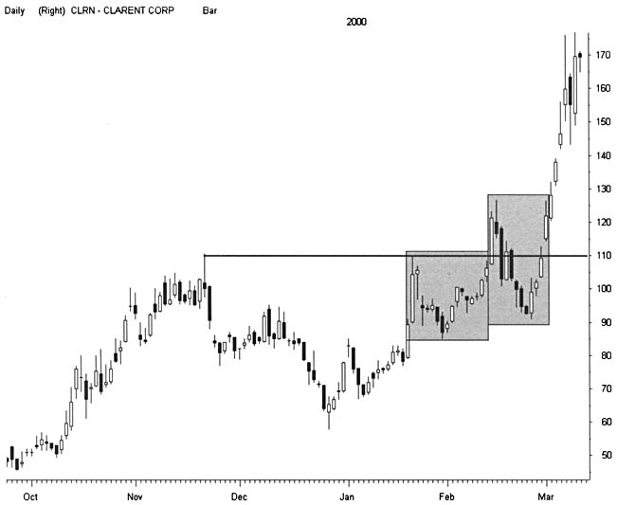

Модель «Чашка с Ручкой», превосходно работающая в большинстве случаев промежуточных максимумов, представляет собой еще один ценный инструмент, позволяющий свинг-трейдерамработать на прорыве цены из узкой зоны застоя. Найдите какой-либо горизонтальный уровень сопротивления и просчитайте уровни максимума. Затем отследите ценовое движение обратно, до третьего максимума, и понаблюдайте за ценой, «засевшей» у этого барьера. Рассчитайте потенциальную прибыль в случае прорыва данного ценового уровня. В большинстве случае краткосрочное движение многих рассмотренных кандидатов не генерирует достаточно прибыли, для того чтобы вход в рынок был оправданным. Если же многообещающий установочный набор найден, открывайте позицию вблизи максимума в зоне узкого диапазона ценовых баров или же ждите ценового прорыва с тем, чтобы осуществить трейд при первом откате.
«Третье наблюдение» предоставляет превосходные возможности для внутридневного трейдинга. Установочный набор работает в зоне застоя, в которой применение большинства установочных наборов «7 Bells» ограничено для краткосрочного трейдинга. Эта надежная модель достаточно часто появляется на кратковременных графиках и поддерживает быстрые прибыли. В дополнение к простому исследованию уровней максимума, изучайте также, в рамках применения данного установочного набора, третью попытку прорыва ценового диапазона первого часа торговой сессии. Даже скальперы могут применять в данном случае эффективные стратегии «3rd watch». Ищите промежуточные уровни максимумов на 1-минутных графиках и торгуйте на быстрых ценовых ударах или тиковых прорывах выше данных уровней.
Большинство установочных наборов внутридневного трейдинга имеет тенденцию достигать своего апогея в последний час торговой сессии. Чаще всего сильная тенденция достигает своего первого экстремума в самом начале торгового дня и в течение последующих нескольких часов тестирует новый диапазон. Если рынок сохраняет свою силу в течение дня, позитивная обратная связь приведет цену к уровню дневного максимума к концу торгового дня. Это поддерживает новых спекулянтов, лелеющих надежду увидеть очередной этап тенденции или желающих покупать акции на ожидании продолжения ценового движения на следующее утро. Иногда рынок закрывается как раз в тот момент, когда цена достигает максимума, но не успевает осуществить прорыв этого уровня. В таком случае растет вероятность гэпа на открытии следующей утренней сессии.

WATCH-СТРАТЕГИИ (WATCH STRATEGIES)

Исследуя возможности ценового прорыва, отдавайте предпочтение изучению зонам застоя. Ценовые прорывы здесь происходят чаще, чем в ситуациях, когда тренд начинается намного ниже уровня предыдущего максимума и прорывается, не создавая себе предварительного базиса. Акции, не создавшие себе предварительной поддержки, могут достаточно глубоко откатиться, не находя себе сильного уровня поддержки, и пойти еще дальше вниз. С большей настойчивостью ищите горизонтальные уровни сопротивления, чем серии восходящих максимумов. Механизм установочного набора требует, чтобы на уровнях прорыва цены создавался сильный конфликт, под давлением которого цена способна будет совершить резкий прорыв в новый тренд. Восходящие максимумы способствуют увеличению спроса за короткие промежутки времени (как, например, при формировании восходящего «Клина») и еще дальше устремляются вверх до тех пор, пока цена сумеет прорвать восходящую трендовую линию.
Сканирование «третьим наблюдением» представляет собой превосходный индикатор для прогнозирования коррекции рынка на дневном графике. При ухудшении глобальных рыночных условий силы данного установочного набора иссякают быстрее, чем потенциал других представителей «7 Bells». Более того, установочный набор может не появляться в течение длительного периода времени, если попытки большинства акций зафиксировать новые максимумы окажутся неудачными. В таких случаях следует применять другие bell-стратегии или же переходить к рассмотрению графика в более краткосрочных временных диапазонах. Даже, когда рынок подвергается сильной коррекции, на 5-минутных и 60-минутных графиках сильное ралли все еще продолжается.
Планируйте открытие позиций внутри зоны застоя, предшествующей появлению фактического сигнала. Тщательно наблюдайте за третьей попыткой цены взять максимум и ищите ценовые бары с узким диапазоном. Затем входите в рынок, соблюдая осторожность в выборе приемлемых stop-loss-ордеров, выставленных ниже сжатой модели. Такой метод работы очень эффективен при использовании краткосрочных ценовых графиков, на которых ценовые прорывы инициируют спрос на Level II и вызывают спад. При открытии позиции в зоне застоя можно ограничить риск потерь, так как ошибочность трейда подтверждают небольшие отклонения цены в нежелательную сторону, а любой прорыв цены выводит позицию в прибыль.
Во избежание ложных прорывов, для дневных сигналов «3rd watch» используйте цену закрытия. Старайтесь осуществлять трейд как можно ближе к уровню предыдущего максимума - это поможет Вам сократить риск потерь. Если вслед за резким прорывом происходит глубокий откат цены, то это означает, что прорыв ложный. Если же сильное движение цены не откатывает до предыдущего уровня максимума, ждите нового максимума, узкой зоны застоя вблизи вершины одного или двух расширяющихся ценовых баров, появившихся после прорыва. Еще одно резкое повышение цены может произойти очень быстро, если ценовые бары (четвертый или пятый) сужаются у вершины диапазона. Если ничего подобного не происходит, переходите к рассмотрению ценового графика во временных рамках, на порядок меньших изучаемого, и открывайте позиции на любых небольших откатах, которые будут происходить. Чтобы не подвергать позицию чрезмерному риску, используйте плавающий stop-loss, позволяющий улавливать ценовой импульс.
Не следует пытаться пускаться вдогонку за ценой, устремившейся к новому максимуму. Шансы на сильный разворот сильно возрастают после того, как цена переходит в параболическое ралли. Когда цена устремляется вертикально вверх, к достижению нового уровня максимума, она проходит все существующие уровни поддержки и не дает никаких ориентиров, так как не находит отражений тренда. Когда разворот все-таки наступает, ничто не может поддержать восходящее движение цены до тех пор, пока не исчезнет предложение или же пока цена не достигнет уровня поддержки. Плавающий stop-loss контролирует риск потерь, но снижение цены будет продолжаться, если не прекратится поток активных продаж.
Установочный набор «третьего наблюдения» поддерживает многие прибыльные стратегии выхода из рынка. Свинг-трейдеры планируют более длительный период удержания позиции на пробитие нового максимума, чем при работе с другими установочными наборами. Выставляйте замыкающий stop-ордер ниже цены, при которой позиция выходит в прибыль. Такие тенденции могут резко идти вверх, а подобные простые стратегии дают возможность увеличить прибыль. Или же планируйте выставление limit-ордера на продажу сражу же при открытии позиции, что позволит Вам определить и цель прибыли, и ограничить убытки. Более краткосрочные тактики работают тогда, когда они подразумевают продажу акций при первом резком расширении цены после открытия позиции. Такие надежные стратегии также позволяют фиксировать быстрые прибыли и переходить к рассмотрению следующего трейда, в то время как толпа все еще гурьбой вваливается в рынок.

РИСУНОК 14.3
Сжатая зона застоя вблизи третьего максимума предоставляет благоприятные возможности для трейдинга с низким риском потерь непосредственно перед тем, как рынок устремляется к взятию уровня нового максимума. Большая часть рыночной толпы дожидается ценового прорыва, чтобы вступить в рынок. Это увеличивает риск потерь и ограничивает потенциал прибыли. Вход в рынок в узком ценовом диапазоне использует энтузиазм толпы и предоставляет возможность зафиксировать быструю прибыль и закрыть позицию до разрушительного воздействия хаотических ценовых колебаний.

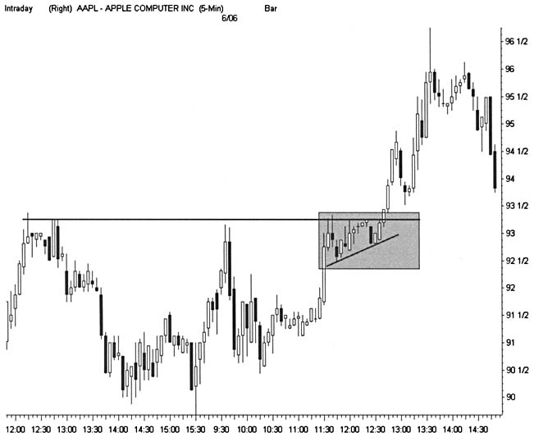

РИСУНОК 14.4
При планировании применить установочный набор «3^{й} watch», никогда не сбрасывайте со счетов возможность чрезмерного предложения. Данная модель, представленная на графике акции Emisphere, иллюстрирует превосходный пример коррекции и прорыва цены. Однако промежуточный максимум, расположенный непосредственно над уровнем открытия позиции, может ограничить потенциальную прибыль. Наиболее эффективное «третье наблюдение» уводит цену за пределы существующего ценового графика. Тем не менее, превосходный установочный набор no-прежнему позволяет осуществлять трейдинг в пределах более длительной зоне застоя. Позицию можно удерживать до тех пор, пока модель демонстрирует адекватную цель прибыли, после чего ее необходимо закрыть.
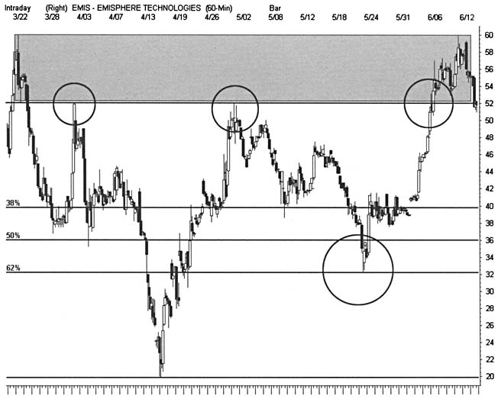

Стратегии закрытия позиций зависят от того, где позиция открывается - в пределах зеркала тренда или на уровне исторического максимума. Прорыв промежуточных уровней максимума встречает на пути верхний уровень сопротивления, который ограничивает прибыль. Рассчитайте расстояние до следующего очевидного барьера - это позволит Вам определить цель прибыли. Если трейд оправдан, намечайте выход из него чуть ниже данного уровня сопротивления, чтобы не потерять контроль за риском ожидающейся коррекции. Одна из эффективных торговых тактик заключается в покупке на глубоком откате от неудавшейся модели «Двойная Вершина» после того, как цена достигнет уровня поддержки. Удерживайте такую позицию на протяжении ралли к третьему максимуму, «выложите определенную сумму денег на стол» и спокойно наблюдайте за ценовым прорывом.

ПРИМЕНЕНИЕ (ПРИКЛАДНЫЕ ЗАДАЧИ)

Прорывы модели «3rd watch» происходят во всех временных диапазонах. Установочный набор на дневном графике представляет собой небольшое подмножество благоприятных возможностей для трейдинга по разнообразным моделям. Научитесь распознавать множество форм и вариаций таких благоприятных возможностей. Модель обладает большей силой, когда суженная зона застоя формируется ниже уровня второго максимума и генерирует более слабый прорыв цены до момента прорыва уровня сопротивления. Зона застоя, расположенная выше уровня максимума, может нарушить установочный набор, а заодно и привести к нарушению планов трейдеров. Данная модель способна генерировать трендо-вую линию, восходящую к новым уровням максимумов, что ограничивает наращивание моментума.

ЭХО МОДЕЛИ «ТРЕТЬЕ НАБЛЮДЕНИЕ» (WATCH ECHO)

На смену одной сформировавшейся ценовой модели приходит другая. Этот эффективный установочный набор иллюстрирует важное влияние фракталов на развитие тренда. Ценовой график рисует один комплекс прорыва модели «3rd watch» и мгновенно
устремляется к новому максимуму, где появляется новая простая модель. При тщательном изучении графиков можно обнаружить обе «Ручки», завершающие построение самой модели «3rd watch».

ОПИСАНИЕ

• Рынок достигает нового максимума и прорывает уровень второго максимума.
• Цена тестирует прорванную вершину на графике более краткосрочного диапазона и откатывает обратно.
• Цена предпринимает новую попытку протестировать предыдущий максимума, причем тестирование происходит синхронно в обоих изучаемых временных диапазонах.
• Рынок прорывает уровень сопротивления на графиках обоих временных диапазонов.
• График повторяет тот же самый процесс на более высоком ценовом уровне.
• Расстояние по вертикали между базисным уровнем минимума цены и самым высоким уровнем сопротивления определяет цель ценового прорыва.
Не планируйте отслеживать эхо модели «3rd watch», но, если она появляется, обязательно оцените эту комплексную модель. Свойство модели повторяться помогает прогнозировать уровни коррекции цены и точки прорыва на графиках различных временных рамок.

ТАКТИКИ УСТАНОВОЧНОГО НАБОРА (РИСУНОК 14.5)

Акции Global Industries достигают важного уровня максимума на отметке 11 '/2 (1).
Цена акции снижается и формирует небольшую модель «Двойной Вершины» и отскакивает на 62%-ый уровень коррекции, который прорывает свечной моделью разворота «дожи» (9).
При тестировании уровня минимума (4) формируется модель «Большая W».
Цена совершает превосходный первый прорыв вверх (2) и неудачно тестирует «Двойную Вершину» (3).

РИСУНОК 14.5

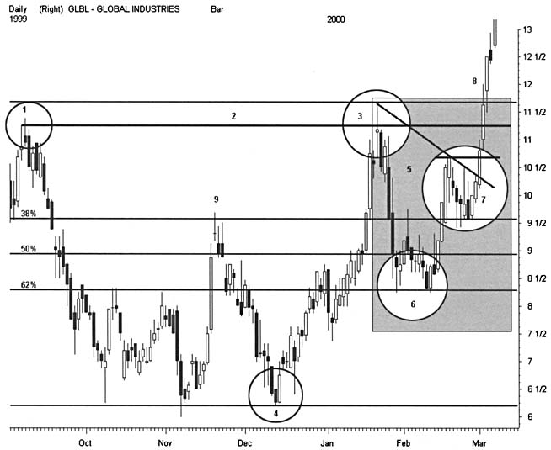

• При достижении второго уровня минимума, цена откатывает до 62%-го уровня коррекции (6), формирует модель «Двойное Дно» и начинает подниматься вверх.
• Зона застоя (7) формируется под уровнем второго максимума, что завершает построение одного из вариантов модели «третье наблюдение» (5) прорывом в точке, расположенной непосредственно под уровнем 10 '/2.
• Цена вырывается (8) за пределы небольшой модели «3rd watch» и более крупной модели тремя барами.

ОСУЩЕСТВЛЕНИЕ ТРЕЙДИНГА И УПРАВЛЕНИЕ ТОРГОВОЙ ПОЗИЦИЕЙ (РИСУНОК 14.6)

Открывайте длинную позицию при прорыве небольшой модели вблизи уровня 10 1/2. Удерживайте позицию в процессе

РИСУНОК 14.6

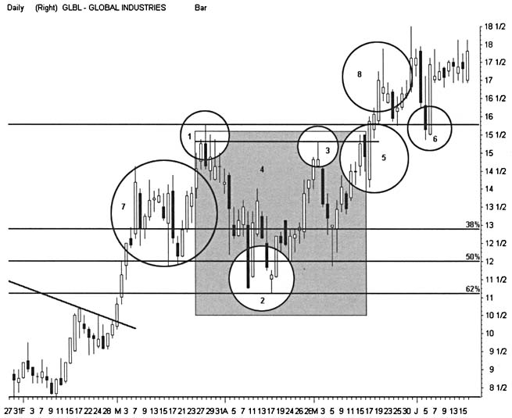

тестирования ценой горизонтального уровня на отметке 11 1/4, так как шансы на прорыв уровня резко возрастают при третьей попытке. Такая позиция несет потенциал на 30%-ую прибыль до начала хаотических колебаний цены, которые будут выбивать из игры участников рынка непосредственно под уровнем 14 (7).
• Формирование новой модели «тройное наблюдение» (4) начинается на уровне (1). Уровни минимумов цены (2) расположены на 62%-ом уровне коррекции предыдущего этапа ралли.
• Уровни минимумов цены (2) указывают также на первый откат к предыдущей модели «3rd watch» и предоставляют превосходные точки для открытий позиций. Выставляйте сжатые stop-loss-ордера чуть ниже отметки 11.
• Новый уровень максимума неудачно тестируется над уровнем 15 (3).
• Следующий откат завершается длинной свечной моделью «молот». Цена растет до уровня 15 1/2, корректируется одним баром и вновь устремляется вверх (5). Открывайте позицию на прорыве цены со stop-loss-ордером чуть ниже отметки 15.
• Быстрое «выбрасывание» участников из рынка тестирует позицию (8).
• Первый откат цены к вершине модели «3rd watch» (6) предоставляет еще одну точку входа в рынок с минимальным риском потерь.

ДОХОДНОСТЬ/РИСК

Данная, не отличающаяся высокой волатильностью, акция способна сокращать риск потерь, сохраняя возможность высоких прибылей. В большинстве случаев при использовании данной тактики сохраняется риск потерь до одного пункта при потенциале прибыли 2-3 пункта. Небольшие ценовые движения исключают очень краткосрочные стратегии и отдают предпочтение трейдингу более длительных позиций. Отметьте, насколько хорошо сочетаются откаты цены с уровнями поддержки максимумов моделей «3rd watch». Такие барьеры предоставляют возможность осуществления трейдинга по установочному набору «dip trip» с небольшим риском потерь.

КЛАССИЧЕСКАЯ МОДЕЛЬ «ТРОЙНОЕ НАБЛЮДЕНИЕ» (3RD WATCH CLASSIC)

Данный установочный набор представляет собой классическую модель «Чашка с Ручкой» на дневном графике цены. Модель предоставляет благоприятные возможности для трейдинга, если только краткосрочные ценовые движения не предлагают быстрые прибыли. Самое интересное начинается после первого ценового прорыва, при котором самую высокую доходность предлагают моментум-стратегии. Покупайте акции на откате цены до тех пор, пока рынок сохраняет свою силу.

ОПИСАНИЕ

• Акция рисует долгосрочный уровень максимума и совершает сильный разворот.
• Сформировавшийся базис движения акции сохраняется, по меньшей мере, 1-3 месяца.
• Цена акции растет, но безуспешно тестирует старый уровень максимума.
• Следующий откат цены происходит с верхнего уровня поддержки, сформировавшегося в период становления базиса.
• Акция растет, достигает предыдущих уровней максимумов и сильно пробивает их.
• Расстояние по вертикали между базисным минимумом цены и самым верхним уровнем сопротивления определяет цель ценового прорыва.
Установочный набор дает сигнал после прорыва нового уровня максимума цены, что усиливает риск потерь, так как в игру вступает и рыночная толпа. Старайтесь дождаться отката цены или же найти многообещающую акцию в своем реестре акций (watch list), которая несколькими сессиями раньше тестировала новый уровень максимума. Акции, при таких ценовых прорывах, имеют свойство сильно укрепляться, что ограничивает ранние откаты цены и может стимулировать простые стратегии следования тенденции и выставлением произвольных stop-loss-ордеров.

ТАКТИКИ УСТАНОВОЧНОГО НАБОРА (РИСУНОК 14.7)

Длительное ралли акции Idee Pharmaceuticals завершается моделью «Двойная Вершина» (5), которая прорывается вниз гэпом «дыра в стене» («hole-in-the-wall») (1). Сильный уровень сопротивления (4) устанавливается в длинной тени вершины модели.
Цена откатывает на 50%-ый уровень коррекции ралли и находит уровень поддержки при тестировании модели «Двойное Дно» (2).
Акция вновь начинает расти по направлению к уровню первого максимума, но безуспешное тестирование уровня завершается гэпом «дырка в стене» (3).

РИСУНОК 14.7

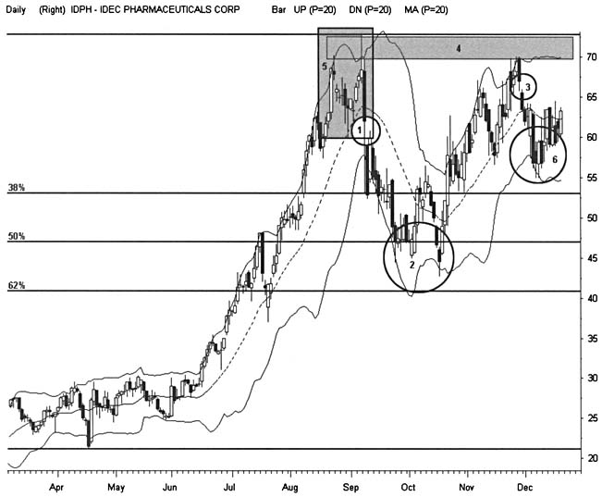

При откате цена находит уровень поддержки выше базисного минимума (6) и начинает движение вверх в третий раз.

ОСУЩЕСТВЛЕНИЕ ТРЕЙДИНГА И УПРАВЛЕНИЕ ТОРГОВОЙ ПОЗИЦИЕЙ (РИСУНОК 14.8)

Длинный расширяющийся ценовой бар (2) наносит удар по сентябрьскому уровню максимума (high) (1) и дает сигнал на ценовой прорыв «третьего наблюдения». Следующая торговая сессия открывается небольшим гэпом акции (7), что указывает на превосходные условия для открытия внутридневных позиций, при условии, что свинг-трейдер может наблюдать за ценовым движением первого торгового часа, чтобы удостовериться в том, что гэп будет удерживаться.
Осуществляя более долгосрочный трейдинг, выставляйте stop-loss-ордера непосредственно под сентябрьской «тенью». При внутридневном свинг-трейдинге stop-loss-ордера выставляйте сразу после гэпа.
-

РИСУНОК 14.8

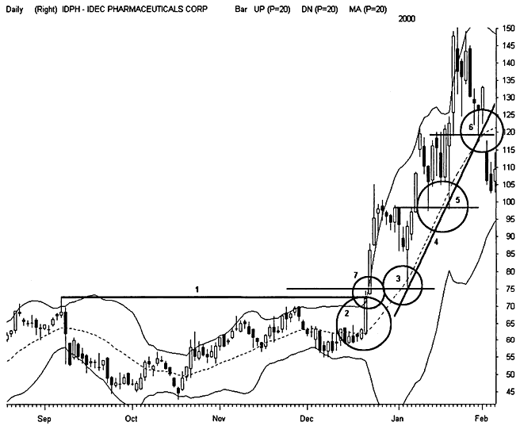

Следующие два ценовых бара «выстреливают» за пределы верхней полосы Боллинджера и требуют быстрого закрытия позиции.
Для того чтобы открыть позицию при первом отскоке цены (3) до вершины модели «тройного наблюдения», необходимо большое мастерство. Дело в том, что цена при первом откате не достигает уровня поддержки. Краткосрочный ценовой график может предоставить благоприятные возможности для трейдинга внутри дня с минимальным риском потерь.

• Два отката цены к отметке 100 (5) предоставляют прекрасные точки входа в рынок, но опять же искусным и оперативным трейдерам.
• Трендовая линия (4) формируется на откатах.
• Вслед за финальным откатом (6), цена устремляется вверх и прорывает трендовую линию гэпом «дырка в стене», который и завершает ралли.

ДОХОДНОСТЬ/РИСК

Данный установочный набор работает с выставлением stop-loss-ордера широкого диапазона и имеет высокую толерантность риска. Высокая волатильность рынка делает слишком опасными условия для краткосрочного трейдинга и хорошо вознаграждает позиционных трейдеров. Для всех трейдеров, открывших позиции на небольшом гэпе, прорвавшем модель «третье наблюдение» вверх, к новым максимумам, рынок предоставляет уникальные возможности. Множество классических установочных наборов содержит единственную точку входа в рынок с солидным потенциалом прибыли.

СВИНГ-НАБЛЮДЕНИЕ (SWING-WATCH)

В условиях краткосрочных рыночных движений порождаются различные разновидности модели «3rd watch». Они часто проявляются в пределах зон застоя и нуждаются в очень тщательном управлении, обеспечивающем безопасность торговой позиции. 60-минутный ценовой график обеспечивает точкой открытия позиции, в соответствии с благоприятными возможностями для свинг-трейдинга. Для идентификации внутридневного ценового прорыва данной модели нет необходимости отыскивать идеальный горизонтальный уровень поддержки/сопротивления. В столь волатильных условиях наблюдается множество небольших нарушений моделей, поэтому свинг-трейдеры нуждаются в профессиональном изучении данного установочного набора с расчетом соотношения доходности к риску потерь.

ОПИСАНИЕ

• Внутридневной рынок рисует неудавшуюся модель «Двойная Вершина» на протяжении 5-10 дневных сессий.
• Цена откатывает не далее чем до 62%-го уровня коррекции и вновь устремляется вверх, в зону тестирования.
• Рынок прорывается к новым уровням максимумов.
• Расстояние по вертикали между базисным уровнем минимума и самым верхним уровнем сопротивления определяет цель ценового прорыва.
При откате цена может несколькими тиками нарушить глубокие уровни Фибоначчи. Если же цена достигнет 100%-го уровня отката, то переждите и в рынок не входите. Подобная ситуация может указывать на возможную смену тенденции или на различные застойные модели. Постарайтесь отыскать логическую точку прорыва цены, когда шумы, сопровождающие ценовые графики, затрудняют интерпретацию. Помните, что на краткосрочный установочный набор оказывает влияние время торгового дня. Прорыв небольшой модели «третьего наблюдения» лучше сочетается с временем, чем с ценой.

ТАКТИКИ УСТАНОВОЧНОГО НАБОРА (РИСУНОК 14.9)

• На графике акции Texas Instruments свечная модель «дожи» (4) на отметке 75 указывает на завершение ценового колебания.
• Взаимосвязанные ценовые бары формируют уровень сопротивления (1) на уровне 74 1/2.
• Цена после достижения первого максимального уровня прорывается вниз, к островной модели разворота (9).
• Цена периодически с гэпом (3) доходит до 50-барного ЕМА.
• Тестирование «Двойной Вершины» (5) генерирует нисходящую трендовую линию (2).
• Цена откатывает до 62%-го уровня коррекции и формирует «Двойное Дно» (7).
• При следующем ралли, цена вновь устремляется к трендо-вой линии (2) и формирует однодневную зону застоя (6).

РИСУНОК 14.9
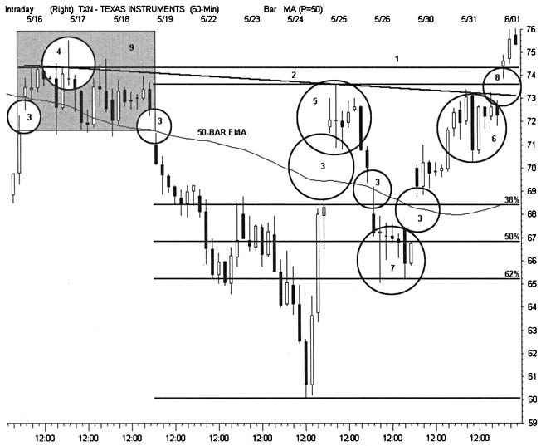

Утренний гэп (8) нарушает и трендовую линию (2), и уровень сопротивления (1).

ОСУЩЕСТВЛЕНИЕ ТРЕЙДИНГА И УПРАВЛЕНИЕ ТОРГОВОЙ ПОЗИЦИЕЙ (РИСУНОК 14.10)

Входите в рынок при гэпе (1) после тестирования первого торгового часа. Узкий диапазон бара прорыва сокращает риск потерь.
Цена в течение дня растет с некоторыми хаотическими колебаниями, формирует модель NR7 и прорывается к новому уровню максимума в последний торговый час (2). Цена расположена на дневном high уровне (максимуме) непосредственно перед закрытием торговой сессии и поддерживает позицию, оставленную в овернайт.
На следующее утро формируется сильный гэп (3) с широким диапазоном ценового бара. 5-пунктовый гэп дает возможность быстро закрыть позицию. Расширяющийся ценовой бар дает также сигнал на то, что прибыль необходимо фиксировать. Прорыв модели «3rd watch» происходит в середине всего ралли (5).
-

РИСУНОК 14.10

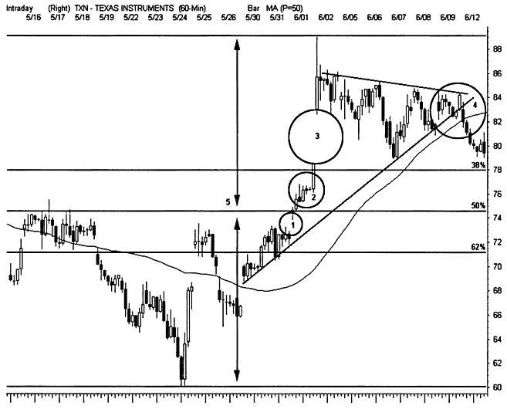

На протяжении следующих шести торговых сессий ценовое движение формирует сжатый симметричный «Треугольник» (4), который в конце концов прорывается вниз, заполняет гэп и разворачивает рынок.

ДОХОДНОСТЬ/РИСК

Двухдневный свинг-трейд может без труда принести 10-пун-ктную прибыль с очень ограниченным риском потерь. При прорыве максимума модели «3rd watch» цена подвергается некоторым беспорядочным колебаниям. Ценовое движение поддерживает ночные позиции. Даже быстрое закрытие позиции без овернайта может принести от одного до трех пунктов прибыли. Максимальному риску позиция подвергается при покупке акций на широком гэпе. Однако этот тип стратегии риска никогда не выявлялся в «игровой книге» свинг-трейдера.




ТОЧНОЕ ИСПОЛНЕНИЕ ТОРГОВОЙ СДЕЛКИ

ВРЕМЯ И МЕТОДЫ

Каким бы идеальным ни был установочный набор, плохое исполнение торговой сделки может обесценить его. Всегда ищите надежные благоприятные условия для трейдинга, при отсутствии же таковых лучше остаться вне рынка до появления следующих. Применяйте правильно подобранные стратегии и управляйте позициями, доводя их до прибыльного закрытия.

ЦЕЛЬ ИСПОЛНЕНИЯ ТОРГОВОЙ СДЕЛКИ

Цель исполнения торговой сделки (execution target — ЕТ) определяет, где осуществлять покупку или короткую продажу акции. Многообещающий установочный набор указывает на этот узкий диапазон цены, на базе детального анализа уровней поддержки/ сопротивления, модели застоя и оценки соотношения доходность/риск. Свинг-трейдеры обязательно учитывают все внешние факторы, которые способны повлиять на рыночные условия до достижения этого важного показателя. Помните о том, что ЕТ достаточно динамично изменяется по мере того, как новые данные пополняют предыдущий анализ. Один единственный тик способен повлиять на расчет соотношения доходность/риск и заставить отказаться от мысли осуществить данный трейд.
Зона осуществления торговой сделки (execution zone - EZ) расположена между краткосрочным ценовым движением и заранее выбранной целью исполнения трейда (ЕТ). Она определяет границы, на которые нужно обратить особое внимании при открытии будущей позиции. Как только цена начинает наносить удары по EZ, все внимание свинг-трейдеров приковывается к цели исполнения сделки. Исследуйте эту область, уделив этому исследованию достаточно времени для того, чтобы определить, какой установочный набор применить к данному исполнению сделки, когда цена достигнет цели. Только здравый смысл поможет идентифицировать искомую область EZ. Один из простейших методов идентификации EZ ориентируется на последнюю волатильность акции, определяется адекватным расстоянием до цели исполнения ЕТ. Другой метод берет за основу последний промежуточный уровень поддержки/сопротивления, который акция должна благополучно миновать перед достижением ЕТ и установить его там.
Исследуйте краткосрочный ценовой график и особенно тщательно тот его участок, на котором цена проходит сквозь область EZ. Здесь проявляются все необходимые основные признаки, подтверждающие анализ установочного набора и будущей позиции. Все должно быть обоснованно, и все должно предварительно подтверждать надвигающийся разворот, прорыв или увядание ценового движения: и время, и тенденция, и настрой рыночной толпы. Зачастую взрыв активности толпы и тикер продаж предоставляют все необходимые подтверждения. Не следует забывать, что некоторые надежные сигналы работают при небольшом количестве участников рынка. Так, например, открытие позиции в сужающейся пустой зоне предлагает очень узкий диапазон области EZ и цель исполнения ЕТ с минимальным риском потерь.
Когда цена начинает наносить удары по цели ЕТ, свинг-трейдер должен принять решение: входить в рынок или занять выжидательную позицию. Для принятия единственно верного решения необ-

РИСУНОК 15.1
Акция Nextel откатывает после утреннего нэпа. Большой зазор цены уцелел в первый час торговой сессии, и шансы на успешное тестирование новых максимумов возросли. Трендовая линия проходит через уровень целого числа 60 и 38%-ый уровень коррекции. Логически напрашивается вывод о том, что ЕТ лежит вблизи отметки 59 3/4, а модель предлагает открытие позиции под уровнем 60 с минимальным риском потерь. Зона исполнения сделки (EZ) лежит непосредственно под уровнем 61 и предлагает сравнительно небольшую прибыль. Свинг-трейдер обычно выставляет limit-ордер, который можно оперативно передвигать, если цена пройдет сквозь застойную пустую зону EZ.

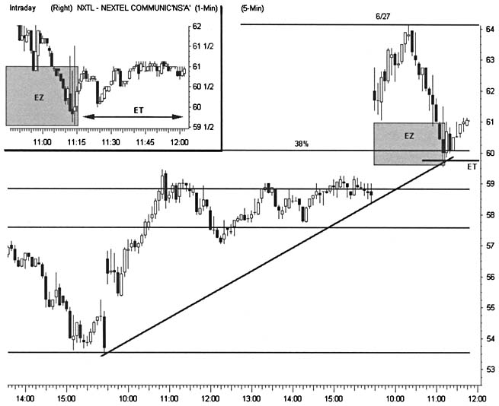

ходимы и теоретические навыки, и практический опыт. Рынок никогда не дает полной информации, дающей возможность уверенно сделать свой выбор. Как правило, все благоприятные возможности для трейдинга несут на себе риск потерь и имеют ограниченные шансы на успех. При определенных стечениях обстоятельств даже идеальный установочный набор может привести к очень плохим результатам сделки. Поэтому научитесь думать и действовать логически в любых неблагоприятных рыночных условиях, памятуя о том, что инициировать торговую сделку совсем нелегкое дело.
С каждым новым установочным набором меняются требования к обратной связи с пустой зоной EZ. Этот, требующий к себе внимания, процесс способен привести трейд к быстрым прибылям. Он способен обеспечить сделку минимальным риском потерь и высокой вероятностью успеха, так как апеллирует к уникальным моделям и базируется на лучших ценах исполнения. Более того, хорошо управляемая EZ-стратегия, раскрывая свинг-трейдерам все скрытые возможности времени, позволяет им исключить потери прежде, чем рисковать капиталом.
Более длительные позиции требуют менее активного управления временем. Осуществляйте торговую сделку, как только цена начинает наносить удары по заранее определенной цели исполнения ЕТ и избегайте анализа мелких деталей на экране реального времени. В большей степени опирайтесь на тщательно подготовленные stop-ордера, чем на эфемерные пустые зоны EZ. Однако важность времени значительно возрастает с сокращением периода удержания позиции, и пристальное внимание становится неотъемлемым, жизненно важным элементом при планировании каждого трейда. Для свинг-трейдеров внутридневной график цены приобретает более важное значение, чем дневной. Поэтому можете смело полагаться на него при получении подтверждения или опровержения анализа краткосрочного установочного набора и планирования осуществления торговой сделки. Когда график, строящийся в реальном времени, и данные, выходящие на экране, не поддерживают облюбованный Вами трейд, пропустите его и переходите к рассмотрению следующих благоприятных условий для трейдинга.
Всегда рассматривайте время, пропуская его через фильтр Вашего персонального торгового плана. Этот дополнительный анализ вынуждает свинг-трейдера отходить в сторону от многих надежных установочный наборов. К примеру, цель исполнения ЕТ, которая подвергается ценовым ударам в течение первого торгового часа, не инициирует позицию, если выбранная тактика исключает данный временной интервал. Благоприятная возможность должна обязательно сочетаться с исполнением сделки. Цель ЕТ, для которой характерен минимальный риск потерь, может не дать сигнала на удачный трейд в течение намеченного периода удержания позиции или же недостаточная ликвидность может явиться помехой для достижения ожидаемой цены.

ТОРГОВЫЙ ДЕНЬ

Определитесь, насколько активно Вы намерены управлять трейдингом и открытыми позициями в течение каждой торговой сессии. Профессионалы наблюдают за каждым тиком цены и реагируют на любой краткосрочный разворот рынка. Инвесторы, для которых трейдинг представляет всего лишь хобби, читают утренние газеты и собирают информацию, отслеживающую состояние их любимых акций. Большинство активных свинг-трейдеров пребывает где-то между этими двумя категориями участников рынка. Зачастую они полный рабочий день заняты на каком-либо другом поприще, но имеют доступ к рынку в реальном времени через Internet или посредством автоматического телефонного соединения.
При наличии доступа к рынку в реальном времени позиции, оставляемые в овернайт, способны принести очень высокие прибыли. Для того, чтобы стратегии, рассчитанные на 1-3 дня или на 3-7 дней, приносили максимальные доходы, требуются немалые знания и опыт осуществления торговых сделок. На дневных графиках отсутствуют важные детали, которые необходимы свинг-трейдерам для управления краткосрочными тактиками. Наилучшим образом для управления упомянутых выше стратегий, рассчитанных на несколько дней, подходят 60-минутные ценовые графики. Это объемное внутридневное рассмотрение не требует быстрого реагирования, так что трейдеры могут заниматься побочно и другими своими обязанностями. Такая манера работы позволяет также систематически проверять развитие рынка в режиме реального времени и принимать обоснованные решения.
Этот важный интервал времени несет ответственность за различные стратегии исполнения трейда, которые зависят от рыночных условий и контроля за риском. Однако стандартный интерфейс прямого доступа к рынку не может обеспечить возможностью выставления limit-ордера, необходимого для управления столь долгого периода удержания позиции. В то время как обычный классический дискаунт-брокер, предоставляющий сервис за сниженную комиссию, не дает возможности выбора, брокер-дилер

РИСУНОК 15.2
Акция Broadvision готова прорвать нисходящий тренд. Сетка Фибоначчи, протянутая поверх ценового диапазона первого торгового часа, демонстрирует восходящую зону застоя, расположенную непосредственно под трендовой линией и 62%-ым уровнем коррекции, чуть позже 11 a.m. Акция прорывает трендовую линию, и начинает первый откат. Область EZ расположена под ценовым баром прорыва. Покупайте акцию на уровне поддержки, если рыночные условия остаются благоприятными. Одако 1-минутный график быстро рисует небольшую модель «Голова и Плечи», а на 5-минутном графике цена опускается ниже 62%-го уровня коррекции. Эти два предупреждения достаточны для того, чтобы остаться вне рынка или быстро закрыть открытую было позицию.

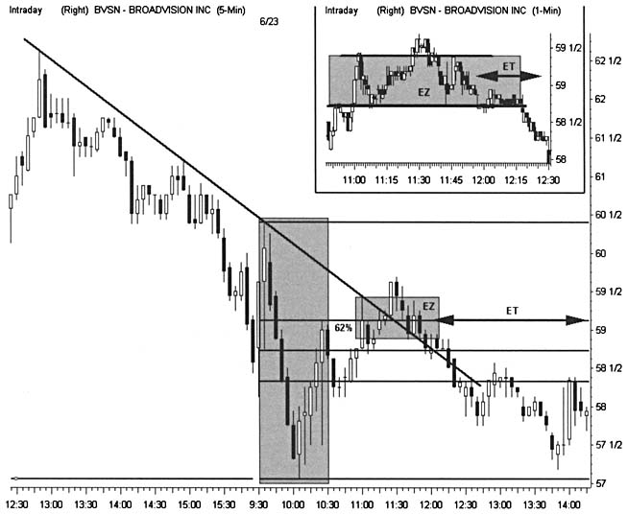

способен предоставить возможность исполнения заказа как через маркет-мейкеров и специалистов, так и через различные ECN. Подобные многосторонние экраны ордеров позволяют достичь гибкости в действиях тем участникам рынка, которые посвящают трейдингу неполный рабочий день.
Каждый торговый день дает неожиданные возможности для трейдинга. Трендовый рынок может генерировать новые ценовые модели или же вышедшие экономические показатели могут вывести цену за пределы существующих границ. В любом случае свинг-трейдер должен оперативно отделить те цели (ЕТ), которые имеют хороший потенциал прибыли, от тех, которым сопутствует опасность. Ликвидные акции, подвергшиеся интенсивному анализу перед началом торговой сессии, предлагают обычно наиболее надежные перспективы. Внутридневное ценовое движение активизирует надежные стратегии, в которых уже заложены важные свинг-уровни.
Общий настрой рынка, новости по акциям, волатильность -все эти факторы влияют на результат торговой операции. Старайтесь всегда открывать позиции, которые сочетаются с текущими рыночными условиями. Тщательно следите за тем, чтобы ведущие биржевые индексы и тики NYSE двигались в унисон с целью ЕТ. Хорошие прибыли могут принести и трейды, открытые против течения. Однако оба показателя, и %WIN, и AvgWIN повышаются, когда краткосрочные рыночные циклы оказывают поддержку открытым позициям. Эта естественная регулировка обеспечивает эффективным фильтром управление риском и способствует долголетию трейдера.
Используйте знания, полученные при изучении времени торгового дня, для отслеживания 90-минутных циклов, которые управляют краткосрочными рыночными условиями. Наблюдайте за скрытыми колебаниями цены, вызванными покупками/продажами акций, которые осуществляет неугомонная толпа дэй-трейдеров. Это классическое колебание цены, вызванное перемежающимися днями покупок, продаж или коротких продаж акций, следует более длительному 3-дневному циклу. После небольшой тренировки свинг-трейдеры могут найти свое место в этом изворотливом рынке и применяя различные торговые стратегии, с выгодой для себя использовать тех, кто не в ладах со временем.
Тщательно наблюдайте за тем, как в первый и последний часы работы торговой сессии происходит нарушение важных циклов под воздействием достаточно сильных факторов, влияющих на рынок. «Шоковые» новости способны изменить настрой эмоциональной толпы и установить новые временные интервалы, нажимая на скрытые рычаги, возвращающие рынок в исходное состояние и меняющие поток покупок на массовые продажи. Такойвнезапный дисбаланс предоставляет благоприятные возможности для трейдинга, и свинг-трейдеры оперативно подключаются к новым рыночным условиям.
С большим вниманием относитесь к внутридневным указателям, дающим сигнал на появление признаков необычного поведения цены. Третий ценовой бар, чаще всего, тестирует и ослабляет вновь формирующийся тренд. На исходе первого торгового часа сессии дна сторона может капитулировать и инициировать резкое трендо-вое движение цены. При приближении времени ланча для сессии могут быть характерны хаотические колебания цены и ложные прорывы. Сразу после полудня могут наблюдаться резкие взрывы торгового объема и интереса инвесторов. Около 2:30 р. т. начинаются распродажи акций, что напрямую связано с тем, что рынок бондов вступает в фазу последнего получаса работы. И никогда не забывайте, что рынок может резко развернуться в противоположном направлении, если указатель не даст сигнал вовремя.
Не уподобляйтесь толпе, предпринимающей неразумные действия. Эмоциональные взрывы покупок и продаж акций часто дают сигнал на благоприятные возможности противоположного направления. Этот контрмеханизм вызывает изменение характеристик современного рынка: следуя действиям толпы, крайне редко можно фиксировать прибыль. Учтите, что цена может двигаться в направлении, противоположном текущей тенденции, противореча известной заповеди, действующей во все времена и на всех рынках. Выберите свою тактику поведения и остерегайтесь эмоций всегда, когда это бывает возможно. Успешной карьеры можно достичь только при наличии своего, отличного от толпы мнения. А большинство прибыльных позиций, как правило, приходится как раз таки на неблагоприятные рыночные условия.

ПРИОБРЕТЕНИЕ НАВЫКОВ ИСПОЛНЕНИЯ ТОРГОВОГО ЗАКАЗА

Логика и простота - вот два условия, соблюдение которых, в первую очередь, необходимо для успешного исполнения торгового заказа. Установочные наборы «7-Bells» и Реестр акций (watch list) позволяют обнаружить классические установочные наборы на грани резкого ценового движения. На первый взгляд, Модель Цик-

РИСУНОК15.3
Время исполнения торгового заказа способно улучшить результат сделки. Акция Altera провела весь торговый день в построении достаточно высоких вершин. Затем цена совершила прорыв вниз на уровне 104, как раз в тот момент, когда Nasdaq начал формировать последний этап небольшого нисходящего «Треугольника». Уровень поддержки был прорван, и цена в середине дня начала свое нисходящее движение после отскока, давшего хорошие возможности для осуществления коротких продаж.

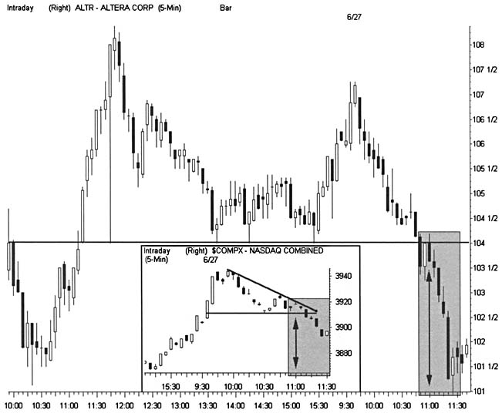

лов определяет благоприятные возможности для трейдинга в различных временных диапазонах. В зависимости от времени торгового дня установочный набор попадает в благоприятный или неблагоприятный циклы развития рынка, в то время как ценовой график фокусирует внимание на обнаружении точки входа в рынок с минимальным риском потерь. Продвигаясь вперед, цена наносит удары по области EZ, и свинг-трейдер готовится открыть позицию в момент, когда цена достигнет цели ЕТ.

РИСУНОК 15.4
Акция Chiron совершает краткосрочные развороты на 60-минутном графике. Отметьте, как часто акция достигает своего нового максимума или минимума, мгновенно отскакивая обратно в противоположном направлении. Лишь тенденция между уровнями 34 и 43 вознаграждает моментум-трейдеров, хотя неспокойные ценовые прорывы и мучительные беспорядочные колебания цены указывают на равновесие активности графика.
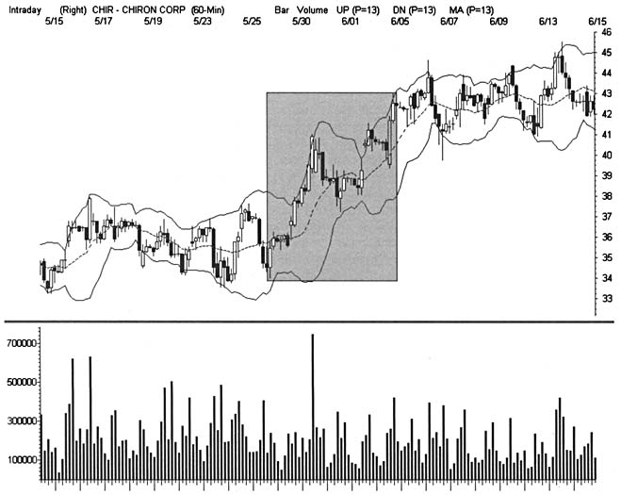

Для получения стабильных результатов, трейдеры должны научиться нестандартно мыслить и анализировать рыночную ситуацию. Открытый, восприимчивый ум и интуиция позволяют выявлять новые перспективные тренды. Используйте многообразные инструменты для фильтрации и подтверждения настроя рынка. Свинг-трейдеры пропускают множество благоприятных возможностей для трейдинга, если торговые тактики зависят от жестких определений или узких систем. Каждый установочный набор выглядит отлично от других. Никогда не торгуйте дважды одним и тем же путем.
Избегайте вступать в игру в кульминационные моменты, открывайте позиции только в идентифицированных целях (ЕТ), когда установочный набор конвергирует с рыночными условиями. Примером одной из многочисленных благоприятных возможностей является CVx4. Когда ЕТ подтверждается пересечением по четырем или более параметрам, при открытии позиции можете оперировать только ценой. Установочный набор дает высокое соотношение сигнала к шуму, когда повторно указывает на отдельный показатель, что резко увеличивает шансы на успех позиции. Однако эта стратегия может инициировать и дискомфортные условия. Зачастую стратегия требует покупки акции при нисходящем гэпе иди нарушения персональных стратегических планов. Поэтому позаботьтесь о необходимой точности каждого подтвержденного элемента и обозначьте вход в рынок в пределах нескольких тиков. Затем потренируйтесь в безопасном управлении потерями, если ситуация сложится не в Вашу пользу.
Экспериментируйте с множеством методов исполнения торговых заказов до тех пор, пока они не отложатся в Вашем подсознании. Пассивное открытие позиции происходит тогда, когда опытный ум может молниеносно «пропустить» через себя целый комплекс информации и дать оригинальную оценку происходящему. К счастью, мозаика трейдинга содержит только ограниченное число важных элементов. Сфокусируйте свое внимание на этих ключевых концепциях, способных неустанно оказывать влияние на рынок. Оси тенденций и боковых трендов, уровни поддержки/сопротивления, подтверждение пересечением - все это определяет торговые тактики, которые изо дня в день отрабатываются в процессе рыночной сессии.
На изменения рыночного импульса указывают индексы. Тенденции индивидуальных акций либо опережают, либо запаздывают по отношению к движению основных биржевых индексов. Эта важная разница дает возможность быстрого определения относительной силы акции (по отношению к индексу) и дает сигнал на расхождение или схождение с подобранной стратегией исполнения торговой сделки. Данная взаимосвязь либо совпадает, либо противоречит текущему преобладающему настрою рыночных покупателей или продавцов. Так, в соответствии с основными рыночными циклами, и реализуется открытие торговой позиции.
Ищите акции, которые отличаются более резким движением, чем взаимосвязанные с ними индексы. Эта тенденция дает важные преимущества, особенно, когда начинается интенсивное развитие движения соответствующего индекса. Во время развития глобального рыночного ралли или падения цен свинг-трейдеры могут оперировать несколькими перспективными акциями одновременно. Всегда нужно отбирать наиболее перспективную акцию, способную принести максимальную прибыль с минимальным риском потерь. Такие акции обычно выступают на данный момент лидерами рыночного движения. Однако, в первую очередь, необходимо убедиться в том, что данная акция и индекс логически взаимосвязаны друг с другом. Так, например, крупная технологическая акция может хорошо сочетаться с индексом Nasdaq 100, а вот мелкая технологическая акция с этим индексом сочетаться не будет.
Ценовое движение, как известно, реагирует на целые числа рыночных показателей. Эти целые числа могут инициировать активные колебания цены на протяжении часов или дней, особенно когда они приходятся на ключевые рыночные циклы. Один из эффективных способов обнаружения благоприятных условий для трейдинга состоит в том, чтобы отбирать акции, торгуемые вблизи таких целых уровней с объемами, превышающими средние. Исследуйте ценовые графики отобранных акций и проанализируйте, какое влияние оказывали эти целые числа на ценовое движение акции в прошлом. Сильный конфликт на этих ценовых уровнях способствует резкому увеличению объема и волатильности. Отметьте, вели ли себя данные уровни в прошлом, как уровни поддержки, сопротивления или выступали в роли оси вращения. Скорее всего, они будут вести себя также, как и в прошлом.
Активно реагируют на целые числа и внутридневные ценовые графики. Помимо чисел, кратных 10, простые целые числа также представляют собой уровни колебаний для акций меньшей капитализации и меньшей волатильности. Stop-ордера накапливаются на удалении от этих уровней, и при приближении к ним вола-тильность акций растет. Ищите небольшие прорывы каждого уровня, соответствующего целому числу, и следуйте кратковременному откату цены. Крошечные модели зоны застоя появляются на 1-минутном графике и рисуют уровни поддержки/сопротивления. Учтите, что простые числа представляют собой более слабые барьеры, легко преодолимые при появлении на арене сил более крупного масштаба.

РИСУНОК 15.5
Акция CMGI формирует на фоне утреннего ценового разрыва вниз высокоперспективную (CV х 4) модель коротких продаж. Отметим все сходящиеся элементы: (1) Цена прорывает 62%-ый уровень коррекции. (2) Цена прорывает нисходящий «Треугольник». (3) Цена с гэпом проходит важный уровень поддержки. (4) Гэп заполняет другой гэп противоположного направления и завершает формирование островной фигуры разворота. Примечательно, что уровень целого числа 50 прорывается первым ценовым баром. Данный установочный набор требует немедленного осуществления по цене, как можно близкой к цене открытия.

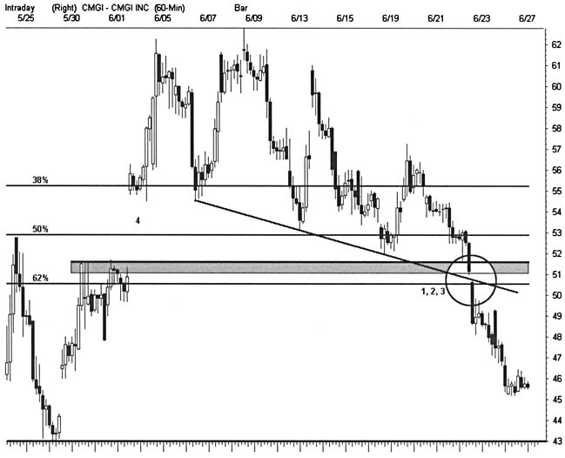

Прорыв ценового диапазона первого часа работы сессии сохраняется в эффективных стратегиях фьючерсных рынков. Максимумы и минимумы цены, зафиксированные между 9:30 а.т. и 10:30 a.m. часто представляют собой ключевые уровни поддержки/сопротивления для всей торговой сессии дня. Свинг-трейдеры открывают торговые позиции при прорыве этих уровней вверх и вниз. После ценовых прорывов первого торгового часа часто наблюдаются клас-

РИСУНОК 15.6
В процессе двухдневного интенсивного движения цена акции Rambus колеблется около уровня целого числа. Понаблюдайте за тенями тех свечей, которые достигают данного уровня, но затем отскакивают обратно перед 5-минутным закрытием. Данное ценовое движение раскрывает характер и физику stop-ордеров, так как дает сигнал на сильное движение в противоположном направлении. Для выбора лучшего момента времени открытия позиции сфокусируйтесь на уровне поддержки/ сопротивления, соответствующем целому числу.

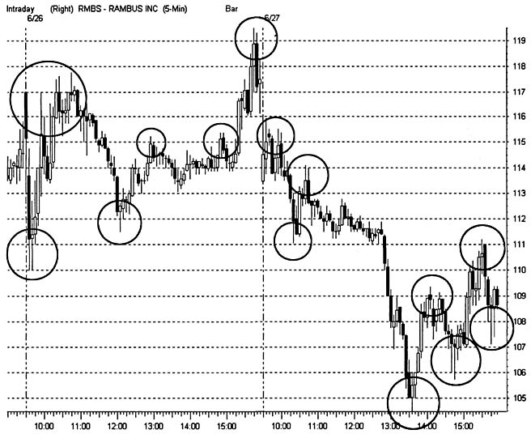

сические откаты, обеспечивающие точками входа в рынок с минимальным риском потерь, если пользоваться торговыми тактиками, построенными на применении различных уровней поддержки/сопротивления. Экстремальные точки утреннего ценового диапазона могут быть отмечены и по истечении первого торгового часа, так что не следует столь пристально наблюдать за часами. Данные колебания между максимумами и минимумами цены подчиняются тем же торговым тактикам, которые применяются и при ценовых колебаниях между 2-3-дневными экстремальными уровнями.
Используйте уровни Фибоначчи для внутридневных графиков, так как даже каждый отдельный тик способен осуществить прорыв классических уровней коррекции. Особенно эффективно применение сетки Фибоначчи при анализе более длительных внутридневных тенденций, но для изучения очень кратковременных ценовых колебаний использовать этот инструмент не стоит.
Не стоит заострять внимание на незначительных уровнях коррекции, исследуйте только 38%-ый, 50%-ый и 62%-ый уровни коррекции. Обязательно изучайте более обширные уровни коррекции на дневном графике и отслеживайте их до тех пор, пока они представляют собой часть большей стратегии. Влияние чисел Фибоначчи на рынок имеет различное проявление — не стоит доводить себя до безумия, выискивая каждое из них. Лучшие, самые перспективные позиции дойдут до свинг-трейдера, по-другому и быть не может.
Протяните сетку Фибоначчи поверх ценового графика за несколько дней для того, чтобы обнаружить скрытые уровни колебаний цены. Экстремальные уровни, которые устанавливаются за период между последним часом одной торговой сессии и первым часом следующего торгового дня, указывают на то, как далеко способна цена откатить обратно перед тем, как прорывать диапазон первого торгового часа. Или же проведите сетку Фибоначчи через ценовой график первого часа сессии - это поможет Вам при применении любой из различных стратегий прорыва. Этот очень эффективный инструмент, отслеживающий тенденцию, определяет также и характер графического полотна после открытия рынка с большим гэпом. Чаще всего гэп заполняется до 62%-го уровня коррекции, а разворот тенденции подтверждается, когда цена закрывает «дыру» гэпа.
Каждый гэп следует распознавать и распределять по категориям, и только после этого планировать торговую стратегию. Учтите, что большая часть ценовых разрывов (гэпов) представлена графиках различных временных диапазонов. Один и тот же ценовой бар может одновременно указывать на гэп на отрыв в одних временных рамках и на гэп на излет - в другом диапазоне времени. |Согда гэп конфликтует с различными тенденциями, это порождает достаточно сильные беспорядочные ценовые колебания. Таких ситуаций следует избегать. Сразу после гэпа ценовое движение покажет, насколько оно способно выдержать первое тестирование. Если ценовые бары сразу же уходят прочь от нового восходящего гэпа, это является признаком того, что спрос будет способствовать солидному отскоку цены после первого отката. Цена не заполнит гэп до тех пор, пока этот отскок не завершится и цена не развернется обратно. Когда же цена незамедлительно разворачивается после нового гэпа, то чаще всего такой гэп быстро заполняется, и цена продолжает двигаться по направлению к новым экстремумам, но в противоположном направлении.
Прежде чем приступить к дэй-трейдингу, научитесь получать прибыль в позиционном трейдинге. Более длительный период удержания позиций снижает риск потерь и дает возможность новым участникам рынка использовать различные инструменты в менее жестких условиях. Набирайтесь опыта и знаний, работая с менее волатильными акциями, скорости движения которых значительно ниже. Например, акции секторов коммунальных услуг (utilities) или розничных продаж (retail) обычно рисуют четкие тенденции, легко поддающиеся классическому техническому анализу. Их реакция слишком замедленна, поэтому они позволяют допускать ошибки, грозящие небольшими потерями. Уменьшите размер открытой позиции, расслабьтесь и методично и не спеша работайте с применением тщательного анализа. И только после того, как Ваша уверенность в себе выйдет на должный уровень, а управление торговыми позициями будет осуществляться интуитивно, на уровне подсознания, Вы можете заняться трейдингом более агрессивных торговых позиций.
Дэй-трейдинг требует умелого применения комплекса инструментов в условиях, изобилующих помехами и шумами. Знание рынка, умение быстро мыслить и оперативно принимать решения дают возможность сделать дэй-трейдинг прибыльным. Многие неквалифицированные участники рынка не могут освоить столь сложной практики осуществления торговых сделок и терпят неудачу, что приводит их в замешательство и делает их несчастными. Красочные экраны со вспышками показателей и котировок в режиме реального времени выглядят как зачаровывающие видеоигры. Но ничто не должно уводить от реальности. За этими цифрами стоит искусный игрок, искусно «потрошащий» счет новичка. Неофиты никогда не в состоянии осознать, что «выжить» на рынке они смогут только в случае, если научатся быть в одной упряжке с инсайдерами, а не пытаться бороться против них.

РИСУНОК 15.7
Для идентификации внутридневных уровней колебаний цены протяните сетку Фибоначчи поверх ценового диапазона первого часа торговой сессии. Акциям ADC Telecommunication рисует 4-точечный утренний ценовой диапазон, который сохраняется на протяжении всей сессии. Цена формирует первую восходящую модель после понижения при открытии рынка и затем начинает тестировать 62%-ый уровень коррекции. Ралли последнего часа торговой сессии поднимает цену до уровня утреннего максимума и даже готовит базис для того, чтобы с гэпом открыть следующую утреннюю сессию.

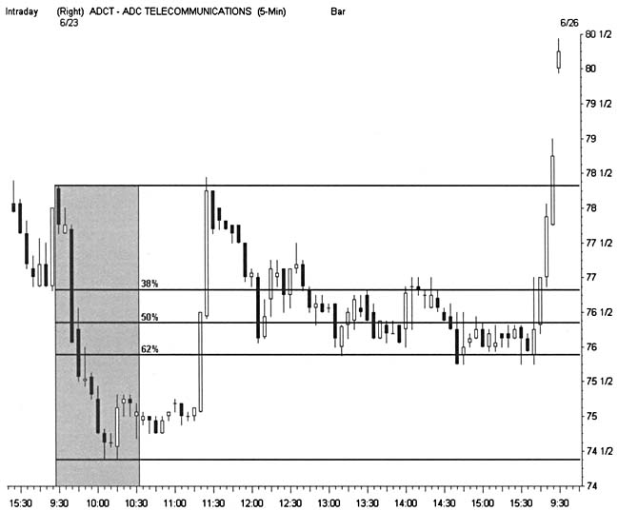

Скальперы и дэй-трейдеры, занимающиеся свинг-трейдингом, работают, в основном, с двумя стратегиями. Некоторые трейдеры, торгующие акциями Nasdaq, скальпируют крохотные ценовые движения на 1-минутных графиках и с использованием преимуществ доступа к котировкам bid и ask на экране Level II. Эта противоречивая практика позволяет улавливать самые мелкие ценовые колебания, которые происходят в течение торгового дня. Но масса других внут-

РИСУНОК 15.8
Модель «Голова и Плечи», которую рисует низковолатильная акция TXU Corporation сектора electric utility, указывает на перспективную короткую позицию. Не менее привлекательно выглядят и откаты акции, предоставляющие возможность входа в рынок с небольшими прибылями на протяжении 10-пунктового ралли. Для того чтобы увеличить размер торгового счета и фиксировать прибыли, неофиты должны накопить практический опыт работы с акциями, не являющимися фаворитами активных или профессиональных трейдеров.

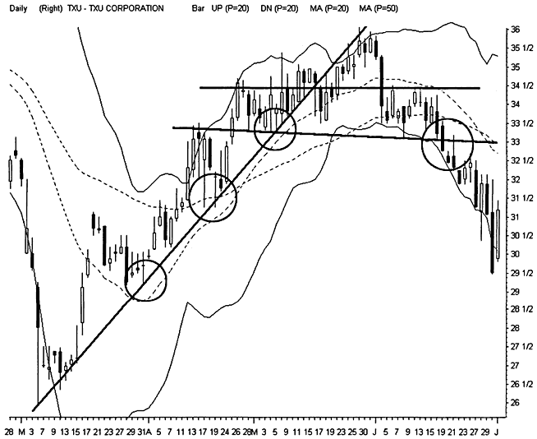

ридневных тенденций сочетается с классическими свинг-тактиками. Период удержания позиции, длительностью от 5 минут и до 6 часов, предоставляет множество благоприятных возможностей для трейдинга. Даже позиции, длительностью от 15 до 30 минут, имеют больший потенциал доходности, чем мизерные прибыли при скальпировании. При использовании 30-минутных установочных наборов, свинг-трейдеры могут пользоваться все той же техникой Модели Циклов, которая применяется для 3-недельных ценовых моделей.

ТРЕЙДИНГ НА ОТКАТАХ

Привлекательные многообещающие акции, как правило, имеют способность быстро падать в цене и столь же резко расти. Но свинг-трейдер, прозевавший момент открытия позиции по данной акции, с разочарованием наблюдает за тем, как успешно она преодолевает одно препятствие за другим. В конце концов тенденция медленно затихает и разворачивается. И по мере того как 5-минутный график демонстрирует снижение цены, а экран Level II свидетельствует об усилении давления продавцов, начинают вырисовываться новые возможности для открытия перспективных позиций. Будет ли трейдер покупать акции на откате после упущения первой возможности или останется сторонним наблюдателем, избегающим риска ложного прорыва?
Для того чтобы трейдинг на откатах приносил прибыль, необходимо приложить максимум умения и терпения. Некоторые коррекции или медвежьи ралли сохраняются достаточно долго, другие же быстро разворачиваются по направлению к новым максимумам или минимумам. Так какой сигнал способен определить наиболее достоверный результат? И какие краткосрочные инструменты способны дать достоверный прогноз на то, когда тенденция начнет разворачиваться, а когда ситуацию на рынке вновь начнет контролировать господствующая тенденция?
Первый откат после прорыва цены вверх или вниз имеет очень высокую вероятность повтора в направлении нового тренда. Тщательно исследуйте контртренд на предмет обнаружения скрытых препятствий. К примеру, если во время коррекции перед отскоком цены происходит прорыв нескольких незначительных уровней поддержки, то новое ралли, скорее всего, потерпит неудачу при первом тестировании ценой нового краткосрочного максимума. Этот обычный сценарий развития событий может генерировать перспективные торговые позиции. При открытии позиции с приемлемой разницей между точкой открытия и кратковременным максимумом, выставляйте ордер на продажу на 1/16 или на 1/8 ниже максимума модели «Двойной Вершины» и быстро закрывайте позицию на отскоке.
Научитесь торговать, правило 6-го бара для расчета первого отскока цены. Начните отсчет с первого ценового бара, расположенного ниже параболического развития новой тенденции. Следующий этап ралли должен начаться не позже, чем на шестом ценовом баре зоны застоя. Почему так происходит? Многие дэй-трейдеры настраивают свои краткосрочные графические индикаторы на периоды, соответствующие 5-8 ценовым барам.
Шести-барная коррекция представляет собой кратковременный уровень поддержки на данном этапе и стимулирует участников рынка открывать новые позиции. Если цена не совершает быстрого рывка, следующий бар может дать сигнал на краткосрочную смену тенденции на многих ценовых графиках и инициировать волны ответных продаж. При таких условиях происходит откат цены на графиках, построенных в более длительных временных рамках, в которых перед тестированием дальнейшего развития ценового движения формируются комплексные ценовые модели.
Если откат цены на графике происходит под тем же углом отражения, под которым формируется новый тренд, шансы на то, что прорыв цены вверх или вниз возобновится, возрастают. Так, например, цена часто возвращается под углом наклона в 45 градусов, если восходящая тенденция развивалась под тем же углом. Подобное отражение угла свидетельствует о том, что формируется бычья модель «Флаг», которая в большинстве случаев, перерастает в продолжительное восходящее движение. Если же при откате модель не рисуется четко, но угол отражения сохраняется, переходите к рассмотрению графика во временных рамках, на порядок меньших изучаемых. «Флаги» часто можно обнаружить в этих, более мелких временных диапазонах.
Наблюдайте за небольшими моделями, которые формируются в боковом диапазоне после резкого развития движения цены за пределы нарушенного уровня. При восходящей тенденции данная зона застоя формируется вблизи верхней границы ценового движения и прилегает к ней. Эти узкие, высокие «Флаги» представляют собой классические модели продолжения тенденции и могут использованы для осуществления торговой сделки с минимальным риском потерь. Эти модели также успешно работают и в условиях медвежьего рынка после ценового прорыва вниз. Применяя правило 6-го бара, управляйте этим достаточно легко прогнозируемым ценовым диапазоном. Следующая волна не начнется до тех пор, пока на различных графиках не появятся сигнальные вспышки. Тогда можно осуществлять сделку на четвертом или пятом ценовых барах с выставлением limit-ордера в глубине

РИСУНОК 15.9
Два отката цены акции Phone.com предоставляют возможность зафиксировать быстрые прибыли. Ближе к завершению ланча цена акции опустилась к новому минимуму, а затем отскочила, предоставив возможность для трейдинга, прежде чем упала еще на 3 пункта. Затем цена медленно поднялась до старой трендовой линии, после чего пробила уровень своего минимума и 38%-ый уровень коррекции. Вслед за этим цена акции наносит удары по верхней полосе Боллинджера и рисует на 1-минутном графике свечную модель «завеса из темных облаков». Используя модель «Адам и Ева», сформировавшуюся на 1-минутном графике, осуществите короткую продажу акции, что позволит Вам зафиксировать 2-3 пункта прибыли.

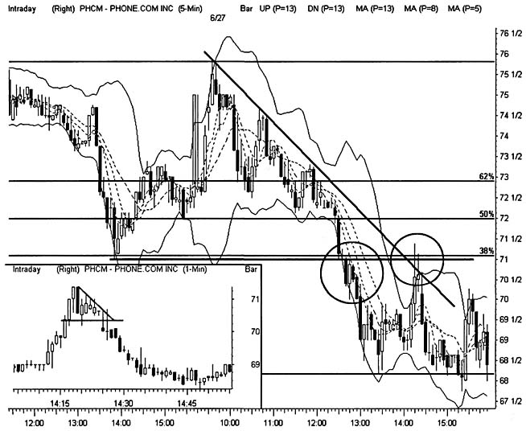

небольшой модели. Подобное выставление ордера дает возможность выйти из рынка с небольшими потерями, если правило 6-го бара даст ложный сигнал.
Внутридневной характер рынка часто корректируется классической волновой моделью ABC. Господствующая тенденция сменяется контртрендом, затем цена отскакивает обратно, после чего вновь откатывает до тех пор, пока не найдет уровень поддержки. Свинг-трейдеры часто обманывают сами себя и «вскакивают» в рынок при первом отскоке цены, вместо того чтобы дождаться коррекции. Такая стратегия генерирует прибыльный трейд, но, используя ее, можно допустить и ошибки, связанные с относительностью тенденции. Чем глубже корректируется тенденция, тем меньше вероятность того, что цена способна быстро достигнуть предыдущего уровня максимума или минимума или совершить прорыв в последующей волне. По этой причине, только сжатые небольшие волновые модели ABC обеспечивают трейдеров надежными сигналами на новые импульсы господствующей тенденции.
Произведите измерения волновой модели ABC с помощью сетки Фибоначчи. Так, при коррекции, как правило, цена разворачивается на 38%-ом, 50%-ом и 62%-ом уровнях коррекции, четко обозначенные волны могут указывать на уровень, шансы которого максимальны в данном случае. Когда откат прорывает волну С, цель распространения дальнейшего движения цены находится путем отложения от стартовой точки волны С длины волны А, что также соответствует измерениям по уровням Фибоначчи. Или же дождитесь, пока цена завершит откат и сформирует краткосрочную модель разворота, подобную «Двойной Вершине» или «Двойному Дну», и затем торгуйте на прорыве в противоположном направлении. Для того чтобы добиться более точных результатов прогнозирования ценового движения, покройте различные тренды сетками Фибоначчи. Модель 38-62 укажет на основные зоны отскока и разворота цены. Если не будет наблюдаться соответствия между тенденциями различной длительности, ждите беспорядочных ценовых колебаний и нарастания рыночных шумов.
Применяйте свинг-стратегии при боковом диапазоне и мо-ментум-стратегии при трендовом рынке. Не бойтесь покупать акции на откате цены. Вообще, покупка акций при кратком погружении во время восходящей тенденции знаменует свинг-трейд. Осуществлять трейд необходимо на откате цены, исследуемом на графике минимального диапазона времени в тот момент, когда цена движется в направлении, противоположном господствующей тенденции. Подобное регулирование времени дает возможность идентифицировать безопасные точки входа в рынок, а не открывать позиции, гоняясь за ценой, преодолевающей новые высоты.

УПРАВЛЕНИЕ ТОРГОВОЙ ПОЗИЦИЕЙ

Успешно работающие свинг-трейдеры одинаково искусно управляют временем и получаемой информацией. Краткосрочные спекуляции, осуществляемые ими, являются кладезем привлекательнейшего соотношения времени к деньгам, позволяющим получать огромные прибыли, несравненно превосходящие возможности любого другого вида инвестирования. Однако без наличия надлежащего высокого уровня знаний рынка и практических навыков осуществления торговых операций и управления ими, риск потерь столь же велик.

РИСУНОК 15.10
Акция Ciena прорвалась к уровню нового минимума и отскочила назад, намереваясь протестировать уровень сопротивления. Небольшой гэп при открытии торговой сессии опустил цену ниже солидной зоны застоя между уровнями 155 и 160. Акция нашла поддержку на уровне 150 и поднялась, сформировав волновую модель ABC медвежьего ралли. Проанализируйте, почему волны А и С имеют почти равную длину. 38%-ый уровень коррекции указывает на очевидный уровень открытия коротких позиций, подтвержденный пересечением гэпа и повышенного предложения. Тем не менее, несколько колебательных движений цены выбили из игры ранние шорты, после чего ценовое движение окончательно устремилось к прорыву дневного уровня минимума (low).
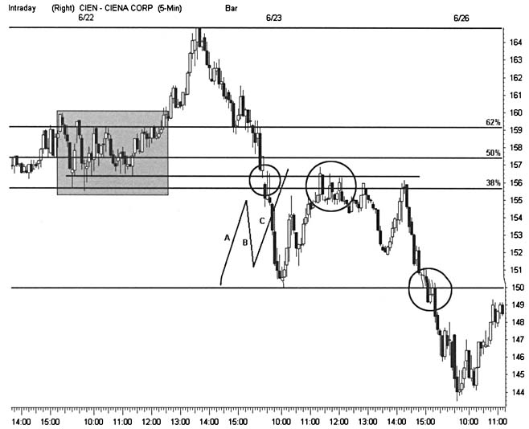

ИДЕАЛЬНЫЙ ВХОД В РЫНОК

Участники рынка, предпочитающие краткосрочный трейдинг, используют любые изменения характера рынка, проявляющиеся в Модели Циклов. Они скрупулезно рассчитывают соотношение доходность/риск, всегда придерживаются безопасной торговой тактики и фиксируют прибыли с высокой вероятностью реализации. С увеличением длительности периода удержания позиции, их потенциал растет по мере того, как нарушения небольших ценовых уровней и незначительные хаотические колебания цены выбивают из игры слабых участников рынка. Они осознают, что оси тенденций и боковых диапазонов действуют во всех временных рамках и в любых рыночных условиях.
Для успешного трейдинга необходимо умение работать гибко, но не распыляться в каждый конкретный момент на множество различных тактик. Опытные свинг-трейдеры неделями, а то и месяцами осуществляют трейдинг с помощью нескольких четко очерченных установочных наборов, прежде чем толпа подхватит их и внесет изменения в свои торговые планы. Для получения стабильных прибылей совсем необязательно пускаться вдогонку за самыми «горячими» акциями или новостями. Акции, не относящиеся к первосортным, дают превосходные возможности для получения высоких доходов с управляемым риском потерь. Сфокусируйте свое внимание на получении с рынка небольших денег, но каждый день. Со временем подобный подход приведет Вас к ощутимым результатам.
Своевременное исполнение обеспечивает успех очень высокому проценту от всех прибыльных сделок. Сконцентрируйтесь на поиске оптимального решения открытия и закрытия торговой позиции. Исследуйте отличительные особенности определенного времени торгового дня и планируйте осуществление торговой сделки в соответствии с основными циклами сессии. Так, например, никогда не покупайте слабые акции в последний час регулярной торговой сессии, если цена пребывает вблизи дна своего дневного диапазона. Не упускайте из виду внешние события, которые в считанные секунды способны развернуть ралли и спровоцировать активные продажи акций. Затем полностью доверьтесь показателям и забудьте о новостях.
Помните об одном золотом правиле свинг-трейдинга: превосходно подобранный момент открытия посредственной позиции способен принести больше прибыли, чем неудачное открытие позиции с высоким потенциалом доходности. Планируйте открытие позиции при направленном ценовом движении и не пытайтесь удерживать позицию при нервозном, разрушительном откате цены. Увеличивайте размер позиции для увеличения прибыли, но быстро выходите из рынка, если того требует управление риском. Или же оставайтесь в рынке только с частью позиции и ждите следующего крупного ценового движения. В любом случае помните: входить в рынок следует в спокойные времена, а выходить - в неспокойные времена.
Научитесь на шаг опережать толпу на откатах цены и отставать от нее на прорывах. Всегда будьте готовы двигаться против толпы, когда рыночные условия более предпочтительны для разворотов тенденций. Займите выжидательную позицию, если на рынке царит неразбериха и хаос, а толпа лишена направленного действия. Определите настрой рыночной толпы по ленте тикеров и изучите ее психологию. Каждая модель имеет свою естественную точку прорыва там, где толпа теряет контроль и сдается или, наоборот, демонстрирует неразумный наплыв. Найдите эту точку и осуществите трейд непосредственно перед подъемом занавеса.
Если позиция может быть управляема в режиме реального времени, для быстрого исполнения заказа используйте market-ордера. Выставляйте limit-ордера, когда активное участие не дает другой возможности или когда торговые системы требуют этого. Эти условные ордера также удовлетворяют необходимости быть связанными с определенными показателями. Они предоставляют прекрасные возможности для стратегий и риск-менеджмента. К примеру, выставив limit-ордера недалеко от дальней стороны цели позиции ЕТ, Вы можете смело удалиться. Позиция будет открыта, только когда появятся благоприятные условия с минимальным риском потерь. Снимите ордер и переходите к следующему трейду, если цена не достигла означенного уровня.
Сторонитесь внешней информации, которая не способствует успешному развитию торгового процесса на рынке. Избегайте новостей, поступающих от руководства компаний или из телевизионных финансовых каналов, а также не берите в расчет новостные тикеры на протяжении всей торговой сессии. Никогда не смешивайте фундаментальные и технические показатели: один всегда говорит неправду, в то время как другой глаголет истину. Тщательно разрабатывайте персональный торговый план, который может воздействовать на кратковременные решения. Возможно, финансовый мир и приближается к своему логическому завершению, но не в ближайшие 30 минут или три дня.
Сконцентрируйтесь на трейдинге по показателям и только позже займитесь изучением технологии. Свинг-трейдинг требует обширных знаний рынка и полного понимания графического полотна. Современные технологии дают возможность сделать из хорошего трейдера еще лучшего, но они не в состоянии принести успех терпящим фиаско. Программные обеспечения позволяют сделать системы исполнения торговых заказов более прозрачными и дают возможность мгновенного исполнения ордеров наиболее активным участникам рынка. Такое не может произойти с свинг-тактиками или стратегиями. Оттачивайте свое мастерство, изучая технологию трейдинга и приобретая практический торговый опыт. И всегда помните, что долговременный успех гарантируют уникальные методы, именно они помогут Вам выйти победителем в этом нелегком состязании.

МЕХАНИЗМ ИСПОЛНЕНИЯ ТОРГОВОГО ЗАКАЗА

Выбирать брокер-дилера для осуществления свинг-трейдинга следует благоразумно. В условиях современного рынка существует множество вариантов исполнения торгового заказа, и выбор брокер-дилера способен сильно повлиять на результаты Вашей торговой деятельности. Дисконтные брокеры, предоставляющие доступ к рынку за низкие комиссионные, предлагают самый распространенный стандартный вид маршрутизации ордеров. Брокер-дилеры, предоставляющие прямой доступ к рынку, берут за осуществление каждой трансакции большую плату, но обеспечивают исполнение торговых заказов посредством ECN и других быстрых торговых систем. Новое поколение брокер-дилеров предоставляет своим клиентам возможность выбора различных вариаций исполнения торговых заказов, а вместо фиксированных комиссионных выплат все чаще предоставляются комиссионные, размер которых зависит от выбора торгуемых акций.
Включайте в свой персональный торговый план все расходы, связанные с комиссионными, и оцените их влияние на уменьшение торгового счета. Это поможет Вам исключать из рассмотрения определенные специфические торговые стратегии и сузит поиск брокера. Все неопытные трейдеры, без исключения, недооценивают эти затраты и их влияние на общие результаты трейдинга. Высокая стоимость трансакций подрывает прибыльный трейдинг. Особенно ощутимый урон торговому счету наносят тактики, рассчитанные на частый вход в рынок или на небольшом размере трансакции. Когда свинг-трейдеры открывают небольшие позиции и удерживают их достаточно долгий период времени, стоимость трансакции не оказывает столь сильного негативного влияния на состояние торгового счета.
Дисконтные брокеры обрабатывают ордера различными способами, но предпочитают брать плату за проведение ордера через систему потока ордеров. Крупные, обрабатывающие массу ордеров, маркет-мейкеры объединяются с брокерами с целью контроля за определенными сегментами рынка. Огромные торговые объемы сделок, проходящих через маркет-мейкеров, позволяют им снизить плату за каждую трансакцию. Limit-ордера появляются на экранах Level II (экран котировок второго уровня) в потоке систем крупных маркет-мейкеров. Качество обработки торгового заказа зависит от взаимодействия брокер-дилера с маркет-мейке-ром. Многие из них дают гарантии осуществления ордеров в ординарных рыночных условиях. Тем не менее, участники рынка крайне редко получают лучшие цены, изводятся запаздывающими отчетами об исполнении биржевых приказов, неосуществленными трейдами или неисполненными stop-ордерами.
Запаздывание отчета о выполнении торгового заказа неблагоприятно сказывается на торговой стратегии. Не открывайте новую внутридневную позицию до тех пор, пока не получите немедленного подтверждения от брокера об исполнении выставленного Вами рыночного ордера. Если Вы пользуетесь интерфейсом дисконтного брокера, то Вам следует увеличить период удержания открытой позиции. Прежде чем Вы получите подтверждение от брокера об исполнении торгового заказа, может пройти не одна минута. В условиях волатильного рынка подобная задержка может привести к нарастанию риска потерь, так как не может быть и речи о закрытии позиции, если нет уверенности в том, открыта она или нет. Увеличение периода удержания позиции снижает вероятность того, что уровни, на которых мысленно выставлены stop-ордера, будут пройдены ценой до того момента, как Вы получите подтверждение от брокера. В любом случае, если подобная задержка конфирмации от брокера будет продолжаться постоянно, Вы можете сменить торговый счет или рассмотреть другой яяриант программного обеспечения с прямым доступом к биржевым площадкам.
Брокеры, предоставляющие прямой доступ к рынку, объединяют усилия ECN с передовыми системами маршрутизации рыночных ордеров. Открытая постановка ордера посредством Level II обеспечивает исполнение торгового заказа за 1-2 секунды после ввода ордера. Исполнение ордера происходит почти мгновенно, как только произойдет пересечение данного ордера с ордером другого клиента, выставившего заказ в противоположном направлении. Трейдеры, которым обеспечен прямой доступ к торговым площадкам, имеют возможность в условиях спокойного рынка покупать акции по котировке bid и продавать по цене ask. Справедливости ради следует отметить, что подобная практика затруднительна в условиях развития сильных тенденций рынка.
Современные передовые системы испытывают недостаток ликвидности. Электронные коммуникационные системы (ECN) зависят от количества участников, обеспечивающих необходимым количеством пересеченных ордеров, являющихся связующим звеном финансовых рынков. Даже когда речь идет о крупных конкурентоспособных ECN, лишь акции, торговые объемы которых высоки, вызывают интерес инвесторов и могут оградить от риска ликвидности. Свинг-трейдеры, пользующиеся услугами таких брокеров, должны избегать торговать акциями, которые не дают возможности осуществлять быстрое и удобное исполнение ордеров, или же они должны увеличить период удержания позиции — тогда торговому счету не столь сильно будет угрожать снижение интереса к данной акции. Прямой доступ к рынку дает возможность ордеру направляться напрямую к маркет-мейкерам и Instinct. Системы прямого доступа решают некоторые проблемы, связанные с ликвидностью, но в условиях быстро изменяющегося рынка, когда его участники одновременно набрасываются на ордера, закрывающие позиции, эти системы также заставляют помучиться, чтобы достичь желаемого результата.
Неофиты, как правило, тяготеют к дорогостоящим системам прямого доступа, не задумываясь всерьез в их необходимости. Мерцающие красочные экраны, выдающие рыночную информацию в режиме реального времени, не просто не оставляют равнодушными, но и зачаровывают каждого неопытного трейдера-новичка. Разработчики намеренно делают свои программные обеспечения больше похожими на видеоигры, чем на серьезный рыночный инструмент. Каждый желает стать игроком и надеется, что недостаток трейдер-ского опыта и знаний с лихвой будет компенсирован технологиями. Силы же, стоящие за этими системами, к сожалению, мало что в состоянии сделать в поддержку подобных иллюзий. Они лишь представляют свои терминалы прямого доступа как механизмы, обладающие высокой эффективностью, в особенности необходимые мужской аудитории - представителям белой расы.
Многие брокерские конторы не в состоянии поддерживать счета клиентов совершенными программными обеспечениями. Они способствуют быстрому уничтожению капитала и подстрекают к торговле в размере, выходящем за рамки имеющихся средств тех, кто меньше всего в состоянии позволить себе подобное. Такие брокеры выстраивают иллюзии в отношение того, что только Level II может раскрыть все секреты успешного трейдинга. Многие инсайдеры представляют эти высоко ценимые экраны котировок второго уровня не как инструмент исполнения торгового заказа, а как инструмент трейдинга в целом. В действительности это не совсем так. Высокое соотношение шумов к сигналам скрывает долгосрочное давление покупателей или продавцов, в то время как профессионалы прикрывают истинный спрос. Так что вряд ли кто-то способен сделать аккуратный и точный прогноз относительно будущего ценового движения на расстоянии всего лишь нескольких тиков.
Экран котировок второго уровня (Level H) представляет собой эффективную систему исполнения торговых заказов. ECN предстают во всем своем великолепии, когда осуществляется трейдинг позиций в направлении, противоположном краткосрочным рыночным тенденциям. Когда рынок разворачивается, высокая ликвидность позволяет мгновенно исполнить заказы клиентов, без каких-либо задержек и помех. Свинг-трейдеры используют это время для рассмотрения новых стратегий, основанных на текущем эмоциональном состоянии рыночной толпы. А новички, которым нет необходимости использовать совершенные системы исполнения заказа, все еще обдумывают возможность доступа к Level II, даже если продолжают работать с дисконтным брокером.
Трейдеры, сменившие услуги дисконтного брокера на прямой доступ, должны поменять и торговые тактики. Негарантированное исполнение ордеров открывает для трейдеров новые опасности, которые могут привести к потере счета, и требует приобретения еще некоторых навыков. Изучите все возможные методы маршрутизации ордеров. Новички должны избегать использовать такую опцию программного обеспечения, как smart order, позволяющую присмотреть за различными методами до исполнения ордера. И хотя этот артефакт человеческого разума поддерживает передовые торговые стратегии, он все-таки гораздо медленнее, чем ECN и может привести к негативным результатам, если позиция удаляется от лимитированной цены. В первую очередь, применяйте базисную маршрутизацию ордера, а к использованию smart-маршрутизации перейдете после изучения того, как данный инструмент работает в различных рыночных условиях.
Владельцы очень небольших торговых счетов в большей степени должны сконцентрироваться на стоимости каждой трансакции, чем на осуществлении трейдинга. Небольшой капитал может принести богатство, но шансы на долговременный успех невелики. Подберите недорогой web-источник котировок для контроля за стоимостью трансакций и исключите все формы проявления дэй-трейдинга в Вашей работе. Открывайте только небольшие позиции, и обязательно только после всестороннего анализа. Для того чтобы осуществлять качественное управление риском потерь, увеличьте период удержания торговой позиции. Избегайте открытия нескольких позиций одновременно и никогда не торопитесь.
Добейтесь получения одной стоящей прибыли, прежде чем займетесь анализом следующего трейда.

ТЩАТЕЛЬНОЕ ОТСЛЕЖИВАНИЕ АКТИВНОЙ ПОЗИЦИИ

Наступает момент истины. Цена наносит удары по EZ, а благоприятные условия дают сигнал на возможность открытия позиции с целью ЕТ. В этот момент свинг-трейдеры должны четко знать размер намеченной позиции и цену, при которой позиция будет закрываться, в случае если позиция открыта ошибочно. Как только цена достигает цели исполнения заказа ЕТ. свинг-трейдеры устремляются к осуществлению торгового заказа по телефону, выставлением Hmit-ордера, посредством web-программы или с помощью терминала прямого доступа. После получения подтверждения от брокера об исполнении торгового заказа начинается переоценка данного установочного набора, делаются различные предположения относительно дальнейшего поведения цены. Если сделка осуществилась как минимум на тик позже момента достижения ценой цели ЕТ, еще раз оцените допустимый риск потерь и определитесь с точкой выхода из рынка. Здесь начинается самая тяжелая фаза осуществления трейда.
Еще раз пересмотрите ленту тиков и ценовой график акции для того, чтобы убедиться в правильности сделанного выбора. Выставьте stop-ордер, если это является неотъемлемой частью выбранной стратегии, входящей в Ваш персональный торговый план. Если же нет, то мысленно определите цель открытой позиции и условия, при которых сделка будет закрыта. Молниеносно обновляйте анализ позиции при каждом новом ценовом баре и изменении графического полотна акции.
Тотчас же закрывайте позицию, если цена достигает уровня, подтверждающего ошибочность входа в рынок. Неудавшаяся модель может развернуться, и цена может совершать беспорядочные колебания, но все равно не стоит затягивать с закрытием позиции в попытке найти истину. И если впоследствии обнаружится большое число разоряющих точек выхода из рынка, пересмотрите свой торговый план с тем, чтобы обеспечить торговые позиции большим числом точек выхода из рынка или обнаружить цели с меньшим риском потерь. Помните, что установочный набор всегда может открываться повторно. Однако прежде убедитесь в том, что каждый новый вход в рынок заслуживает одобрения. Для этого необходимо рассчитать соотношение доходность/риск и новую цель заказа ЕТ. Учтите, что вновь открытый трейд чаще всего бывает неудачным, потому что первоначальное вытеснение из рынка часто дает сигнал на неудавшуюся модель и на смену тенденции.
Фиксируйте потери вручную всегда, когда это бывает возможно. Это дисциплинирует, так как позитивные действия принимают на себя ответственность за трейд. Они также позволяют дать себе отчет в том, что stop-loss-ордера представляют собой определенные условия, а не фиксированные показатели. Каждый ценовой бар, тик и временной цикл снижает потенциальную прибыль или потери трансакции. Физически выставленные stop-loss-ордера могут крайне редко достичь движущейся цели.
Всегда мысленно определяйте точку постановки stop-ордера. Чем дольше позиция развивается в прибыльном направлении, тем больше вероятность того, что отпадет необходимость выставлять stop-ордер. Определите предварительно длительность периода удержания позиции и момент выхода из рынка при нежелательном развитии событий. Остерегайтесь позиций, в которых боковой тренд, в котором движется цена с небольшой волатильно-стью, постепенно затухает. Используйте затухающие колебания цены, если позволяют рыночные условия, для того чтобы хотя бы окупить стоимость трансакции, выставив limit-ордер на закрытие. И если стратегия требует удерживать позицию при боковом тренде, вне зависимости от того, прибыльная эта позиция или несет потери, не забывайте следить за тем, сколько остается времени до гонга закрытия рынка.
Внутридневные графики дают общее представление об обратной связи в режиме реального времени. Наблюдайте за развитием ценового движения и постарайтесь предугадать, как будет закрываться каждая отдельная свеча. Понаблюдайте за тем, какое воздействие на кривизну близлежащей полосы Боллинджера оказывают тики на покупку и на продажу. Остерегайтесь свечей, которые прорываются через центральную полосу Боллинджера и дают сигнал на смену ценового импульса. Ищите небольшие, но важные гэпы между свечами на ключевых уровнях. Следуйте за ценой, движущейся по направлению к уровням поддержки/сопротивления или средним скользящим и старайтесь отчетливо представлять себе самую вероятную картину после прорыва ценой этих барьеров. Идентифицируйте точку, в которой акция может пробить ценовую модель и выйти в прибыль. Прогнозируйте возможную реакцию, если цена не предпримет никаких активных действий.
-

РИСУНОК 15.11
Ситуация может развернуться совсем не в пользу трейдера, даже если все условия для трейдинга складывались более чем благоприятно. После прорыва на большом торговом объеме акция @Ноте удерживается выше четырехмесячной нисходящей трендовой линии. Затем цена откатывает и выходит за пределы 50-дневного среднего скользящего ЕМА также на высоком объеме. К сожалению, здесь ралли завершается. Свинг-трейдеры должны закрыть позиции, как только начнет заполняться гэп, и цена начнет возвращаться к среднему скользящему. Ожидание дальнейшего подтверждения может привести к плачевному результату. Трендовая линия сама по себе не нарушается, пока цена совершает нисходящее движение еще на 9 пунктов.
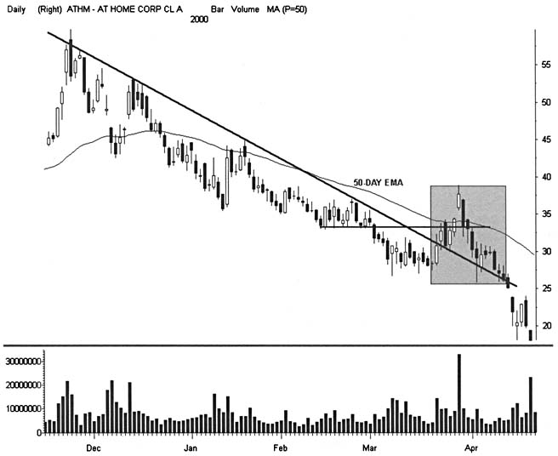
Свинг-трейдеры теряют контроль над позициями, которые подвергаются чрезмерному анализу. Каждый вход в рынок должен говорить сам за себя. Если точке открытия «нечего сказать», не бойтесь оперативно закрыть такую позицию. По мере развития трейда лидерство на себя могут взять различные индикаторы, инструменты или диапазоны времени. Практический опыт и теоретические знания позволяют верно определить, какому параметру следовать в каждой конкретной ситуации. Процесс этот значительно облегчается, когда оба полушария мозга работают слаженно и гармонично управляют активной торговой позицией. Нехорошие предчувствия или, наоборот, уверенный настрой подсознательно связаны с эмоциональным состоянием рыночной толпы. Объедините эти внутренние ощущения с приобретенным багажом знаний и берите от рынка все, что он может предоставить.
После открытия позиции внимательно следите за лентой тикеров. Если Вы отдаете предпочтение моментум-трейдингу, помните, что цена будет менять направление тренда так часто, как часто она это делала до открытия Вами торговой позиции. Ищите подтверждения того, что давление продавцов ослабевает после покупок на откате. Следите за изменением ритма и объема в зависимости от времени и тикеров продаж. Свяжите все полученные данные с изменением цены. Когда рост количества участников рынка не оказывает влияния на движение цены, это может указывать на скрытое предложение, которое инициирует разворот тенденции. Интерпретация ленты тикеров означает интерпретацию спрэдов. Обратите внимание на сужение и расширение спрэда при выборе ценой кратковременных уровней.
Второй уровень котировок (Level П) дает всестороннюю, полную информацию о ведущих участниках рынка Nasdaq. Однако этот информационный экран может не соответствовать некоторым видам трейдинга. К примеру, биржа NYSE не предоставляет подобную информацию посредством своей централизованной системы. Многие свинг-трейдеры больше приспособлены работать с более простой системой первого уровня котировок (Level I). Экран Level I дает быструю информацию обо всех силах, создающих конфликт на рынке в течение всего торгового дня. С его помощью можно определить сужающийся спрэд, ведущий к ралли или к сильному падению цен или дающий сигнал на завершение ценового движения. Или же можно обнаружить тихий период развития рынка с сжатым спрэдом и с не вызывающими интереса инвесторов ценовыми уровнями. В подобных рыночных условиях можно осуществлять успешное скальпирование или, рассматривая возможность ценового прорыва, выявлять точки входа в рынок с минимальным риском потерь.
Комбинация 5-8-13 полос Боллинджера обрамляет ценовые свечи, согласно механизму непрекращающейся обратной связи. На протяжении всего торгового дня данная комбинация полос Боллинджера позволяет без особых усилий определять силу и направление краткосрочных тенденций акций. Динамичные движения обычно развиваются вдоль 5-барной полосы, при откатах цена направляется к 8-барной полосе, а при возможной смене тенденции акция прорывает 13-барную центральную полосу Боллинджера. Помните, что центральная полоса определяет границу раздела между очень кратковременными бычьими и медвежьими тенденциями. Используйте полосы Боллинджера, ценовой диапазон первого часа торговой сессии и другие характеристики графического полотна для быстрого обнаружения точек, представляющих опасность для активной торговой позиции. Всегда обдумывайте закрытие позиции, как только цена начинает приближаться к очередному уровню поддержки/сопротивления, таким как экстремальные полосы Боллинджера или новый уровень максимума дня.
Размер торговой позиции должен отражать несколько стратегий. Во-первых, он должен быть соизмерим с шансами на успех каждого отдельно взятого установочного набора. Большее число точек перекрестного пересечения стимулирует увеличивать размер трансакции, и наоборот, недостаток надежных сигналов приводит к уменьшению размера торговой сделки. Во-вторых, размер позиции отражает уровень профессионализма свинг-трейдера и выбранные тактики. Несмотря на то, что опытные участники рынка, как правило, работают с большим размером торговых позиций, они могут и поменять свою тактику. Использование кредита, длительный период удержания позиций, высокая волатильность рынка - все эти условия говорят за то, что чем меньше размер позиции, тем легче управлять риском. Опытные участники рынка способны быстрее большинства новичков реагировать на изменение рыночных условий.
Во избежание крупных неприятностей новички трейдинга работают с небольшим размером торговых сделок. Многие, не обладающие большим практическим опытом, трейдеры игнориру-

РИСУНОК 15.12
Комбинация 5-8-13 полос Боллинджера и несколько четко очерченных линий позволяют фиксировать прибыли при внутридневном трейдинге. Весь технический арсенал, имеющийся в Вашем распоряжении, сфокусируйте на точках прорыва. Их идентификация должна предшествовать и определению трендовых линий, и анализу времени дня. Управляя открытой торговой позицией, сфокусируйте свое внимание на продвижении цены через полосы Боллинджера и средние скользящие. Отметьте, как 5-ти и 8-барные МА поддерживают действующие тенденции, в то время как откат цены к 13-барному среднему скользящему указывает на развитие боковой тенденции рынка.

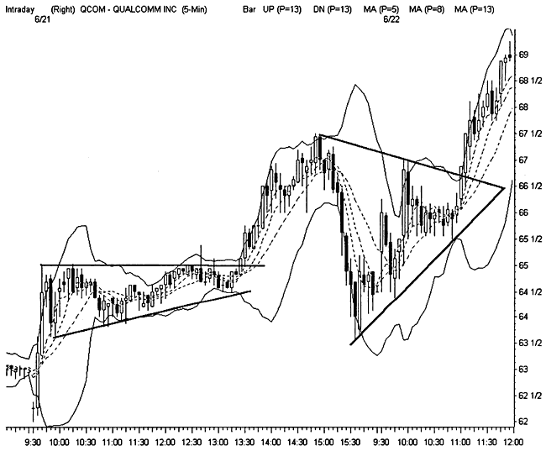

ют управлением рисками потерь и осуществляют трейдинг с размером трансакций, превышающим их реальные возможности управления подобными позициями. Работая с маржинальными счетами, неофиты считают, что должны использовать на каждый трейд всю предоставленную им покупательную способность (buying power). Однако это не только опасно, но и ошибочно. Стратегия диктует, что каждая позиция должна иметь свой правильно подобранный размер, вне зависимости от имеющегося в наличии торгового капитала. Пока тянется удачная полоса, можете увеличивать размер торговой позиции, если характер ценового движения свидетельствует о снижении риска потерь. Используя кредиты, старайтесь значительно уменьшать размер позиции, пока сгустившиеся тучи не пройдут мимо. Новички должны первым делом сконцентрироваться на овладении торговым мастерством, а не ставить во главу угла проблему «как делать деньги».
ЗАКРЫТИЕ ТОРГОВОЙ ПОЗИЦИИ

Закрывая позиции, свинг-трейдеры либо фиксируют прибыль, либо несут потери, либо прерывают неблагоприятные условия для трейдинга. Качество выполнения поставленных перед трейдерами задач отражается на торговом депозите. Изящное закрытие позиции требует дисциплинированности, даже если эмоциональный накал затуманивает здравый смысл. Так что вдохните глубоко и очистите свой головной мозг перед тем, как предпринять попытку закрыть трейд. Удачный выход из рынка представляет большую ценность, чем успешное открытие торговой позиции.
Удостоверившись в ошибочном входе в рынок, закрывайте позицию незамедлительно. И точку выхода для подобного случая идентифицируйте еще до входа в рынок. Цель ошибки (failure target — FT) указывает на то, что установочный набор нарушился и трейд должен быть прерван. Прорыв уровня поддержки/сопротивления указывает на соответствующую цель ошибки (FT). Дэй-трейдеры видят эти цели ошибки, когда цена пересекает средние скользящие или когда наблюдается разворот ценовой модели. Позиционные трейдеры находят FT при формировании модели первого подъема/первого падения и при ложных ценовых прорывах. Хорошие причины побуждают переоценить FT после осуществления трейда, но многие трейдеры рискуют ввести себя в заблуждение, когда делают это. Доверяйте, в первую очередь, письменному торговому плану и оставьте FT без изменений до тех пор, пока накопленный практический опыт позволит Вам осуществлять более гибкий трейдинг.
Фиксируйте прибыль каждый раз, когда рынок позволяет Вам сделать это. Старайтесь закрывать позицию, когда цена достигает сильного уровня. Подберите цель прибыли (profit target - РТ) при первоначальной оценке соотношения доходности позиции к риску потерь. Однако пересматривайте эту цель по мере того, как каждый ценовой бар будет предоставлять новую информацию. Откат цены может начаться в любой момент времени. Дождитесь, когда коррекция позволит Вам зафиксировать хорошую прибыль, если только стратегия будет допускать удержание позиции на протяжении развития нескольких ценовых волн. Лучший момент для закрытия торговой позиции наступит тогда, когда рыночная толпа устремится к другому пути.
Двери правильного выхода из рынка на протяжении торговой сессии то открываются, то закрываются. Пропустив один удобный случай, тут же начинайте планировать дальнейшее возможное развитие рыночной ситуации. Порой свинг-трейдеры должны покориться неизбежности и выйти из рынка, независимо от того, в каком состоянии пребывает сейчас данная открытая позиция. Это может повлиять на итог конкретного трейда, но в данных рыночных условиях будет представлять собой лучший выход из создавшейся ситуации. Бывает, что длинная позиция ведет к значительной прибыли, затем цена резко разворачивается, совершая глубокий откат, и позиция перестает показывать прибыль. В таком случае следует либо закрыть позицию с нулевой прибылью, но и без потерь, или же, рискнув небольшими потерями, дождаться нового взлета цены вверх. Правильное решение начинает приходить постепенно, по мере накопления практического опыта. При некоторых откатах цена непременно возобновляет свой подъем вверх, в других же случаях цена проваливается в тартарары.
Представьте себе лань с олененком Бэмби. Наши сохатые друзья застыли при свете фар приближающегося автомобиля и платят за это ужасную цену. Свинг-трейдеры достигают подобного результата, когда они не реагируют оперативно на нависшую над ними опасность. Так, например, «горячая» акция прорывается вверх с гэпом, и новичок-трейдер покупает ее при подъеме во время открытия сессии. Шок достиг апогея, и акция начинает понижаться в цене. Несколько неправильных решений, принятых в последующие пятнадцать минут, могут с легкостью завершить только что начавшуюся карьеру.
Самая первая естественная реакция на шок - это неверие в происходящее и самоотречение. К сожалению, такое состояние

РИСУНОК 15.13
Два установочных набора, отмеченные на графике акции Ariba, освещают важность верного выбора цели прибыли (РТ) и цели ошибки (FT). Рассмотрим небольшую модель «3rd watch» на ценовом баре застоя перед прорывом цены или максимально близко к трендовой линии. В качестве FT используйте минимум предыдущей свечи. Начальная цель прибыли РТ определяет первую волну, вышедшую за пределы верхней полосы Боллинджера, так как ни один из уровней сопротивления не появился на ценовом графике. «Краткое погружение» последует через месяц, предложив осуществление трейда на откате цены до уровня 105. Цель ошибки FT находится под уровнем максимума, отмеченного 12 июня в пределах модели «3rd watch», а РТ отражает возрастающий риск по мере того, как цена откатывает к нижней полосе Боллинджера
.
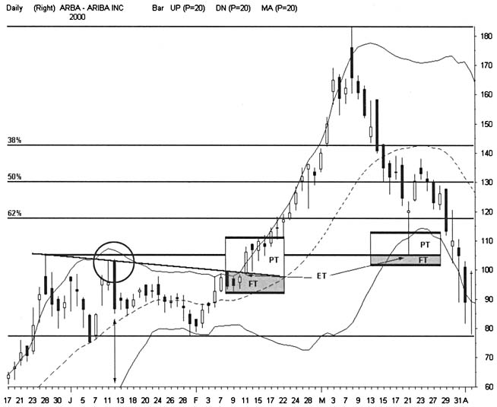

подавляет быструю реакцию самозащиты. Предварительное представление дает свои результаты в ситуации, подобной данной. Свинг-трейдеры, которые мысленно вновь и вновь проводят свои «пожарные учения», доводят свои действия до автоматизма, и это срабатывает в нужный момент. В шоковой ситуации они, в первую очередь, закроют позицию, а затем будут задавать себе вопрос о том, как могло случиться, что цена перешла в состояние свободного падения. Свинг-трейдеры не ждут последующего отскока цены, не выясняют причин и не взывают к маме с просьбой о поддержке. Они хватаются за первую же возможность покинуть рынок, находят первый попавшийся выход и уходят прочь. А кто-то, находясь в рынке, все еще кричит: «Пожар!»
Крайне редко бывают ситуации, когда большим потерям не предшествуют предупредительные сигналы об опасности. Если только свинг-трейдер желает прислушаться, он получит ранние сигналы от инструментов технического анализа о смене активности. Большинство строго очерченных моделей предлагает четкие уровни поддержки/сопротивления, нарушение которых дает сигнал о смене тенденции. Гэпы обеспечивают мгновенной однобарной обратной связью при смене ценового импульса. Осцилляторы пере-купленности/перепроданности указывают на дивергенцию между ценой и покупательной способностью. И наконец, четкий персональный торговый план определяет степень риска и специальные фильтры на выходе, заблаговременно дающие сигналы об опасности.
Обнаружение местонахождения, оценка, открытие позиции, анализ и закрытие торговой позиции. На полотнах 5-минутных или дневных ценовых графиков появляются благоприятные условия, порождающие позиции, в результате которых могут быть зафиксированы прибыли или потери. Свинг-трейдеры не удерживают позиции в неблагоприятных условиях, за исключением стратегии, нацеленной как минимум на две ценовые волны и которой требуется, как минимум, два часа рыночного времени. 90-минутный чередующийся цикл поддерживает отдельные направленные движения, на которых строятся торговые позиции в пределах данных временных рамок. Долгосрочные тактики имеют такие преимущества перед позиционными, как удержание позиции во время небольших коррекций и беспорядочных колебаний цены. Скальперы и дэй-трейдеры о подобной роскоши и мечтать не смеют. Они должны «выскочить» из рынка на ценовом баре, который, расширяясь, устремляется к уровню сопротивления или нарушает ключевое среднее скользящее.
Свинг-трейдеры отказываются от прибыльного трейда, если им приходится изменять период удержания позиции в середине трейда или если они забывают о важных показателях. Когда позиция выходит в прибыль, жадность приводит в действие крупные эмоциональные силы, способные привести к нарушению важных персональных правил. Такими ситуациями нужно управлять беспристрастно с помощью правил, которые были выработаны для управления подобными ситуациями. Шансы на стороне толково составленных правил. Не останавливайтесь на анализе тех моментов, когда нарушение этих правил приводит к увеличению прибыли в каждой отдельной позиции. Выработанные с целью увеличить длительность участия в биржевой игре, эти правила постоянно фильтруются.

ПРОИГРЫШ В ИГРЕ
Очень сложно добиваться долгосрочного успеха в трейдинге. Множество новичков ежегодно вступает на тропу познаний рынка. Большинство из них вскоре понимают, что свинг-трейдинг, быть может, представляет одну из самых сложных задач, которые доводилось им решать в своей жизни. Этот простой факт способствует тому, что основная часть новичков «поджав хвост» ретируется с игрового поля. Однако горстка серьезных честолюбивых претендентов все же остается в игре на достаточно долгий период времени, позволяющий изучить знания, необходимые для осуществления успешного трейдинга. Среди кого окажетесь Вы? Среди победителей или среди проигравших?
С каждым новым достижением в области мультимедийных разработок или в области программного обеспечения изменяется стиль трейдинга. К примеру, с конца девяностых годов прошлого столетия, с бурным развитием Net-технологий, создание второго уровня котировок Level II способствовало тому, что рынок Nasdaq занял центральное место в современном торговом процессе на финансовых рынках США. Техника классического свинг-трейдинга предварила появление систем прямого доступа на много десятков лет. С годами технический анализ и интерпретация ценовых графиков изменили подавляющее большинство прибыльных торговых стратегий. Сегодня на фьючерсном рынке доминирует трейдинг, основанный на техническом анализе. Конечно, трейдеры на этом рынке не имеют большого выбора, так как не являются маркет-мейкерами, поэтому они притираются к условиям вола-тильного рынка.

РИСУНОК 15.14
Смертельная опасность может подстерегать в любой момент и лишь с небольшим предупреждением. Акция Intermedia Communications (1С!Х)начала день с позитивной ноты после очень мощного ралли, происходившего в предыдущую торговую сессию. Акция сформировала бычий «Треугольник» во время ланча, в то время как множество спекулянтов готовилось к очередному взлету цены. Однако акция ICIX имела совершенно иные намерения. Она начала постепенно снижаться в цене после полудня, а затем перешла во внезапное ускоренное свободное падение. Те из участников рынка, которые не готовы сразу покинуть торговую площадку, лихорадочно пытаются найти объяснение происходящему и, не имея иного выхода, закрывают торговую позицию где-то вблизи уровня 35.

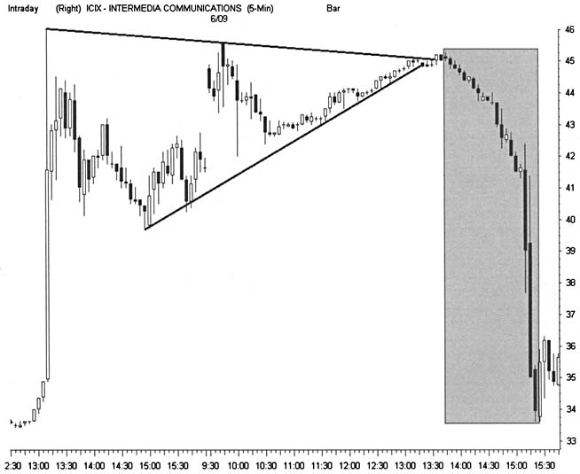
I
Для того чтобы трейдинг приносил стабильные доходы, необходимо постоянно противостоять неугомонной рыночной толпе, для чего требуется определенное мужество и бесстрашие, чего порой не хватает новобранцам. Начните воспитывать в себе эти качества и испытывать их на практике при каждом удобном случае. Большинство рыночных профессионалов внимательно исследует графики акций при обнаружении установочных наборов и осуществлении трейдинга с их помощью. Они изучают секреты этого классического мастерства интерпретации графиков и отстраняются от неинформированной рыночной толпы. Так, каждый день проделывая подобные манипуляции, они пытаются приручить рынок.
Рынок представляет собой биполярный процесс. Свинг-трейдеры, независимо от степени их успешности, регулярно проводят торговые операции, фиксируя и прибыли, и убытки. Этот эмоциональный аттракцион быстро выбрасывает из игры многих исполненных надеждой участников. Наличие тестостерона в крови вызывает непреодолимое желание выигрывать на всем пространстве западного рынка. Не имеет значения, насколько большие потери несет участник рынка - негативные эмоции всегда приведут к бесплодным результатам. Возможно, поэтому феминистский принцип (вне зависимости от убеждений каждого) дает ценные уроки для каждого стиля трейдинга. Принимайте проигрыш, в равной степени, как и выигрыш. Тренируйтесь и повышайте свой профессиональный уровень и наращивайте прибыли. Несите бремя неудавшихся позиций с полным пониманием и хорошо развитым чувством юмора.
Применяйте трейдерские заповеди в персональных торговых планах и постепенно усваивайте их. Старые биржевые клише работают по сей день, потому что истина редко меняется со временем. Читайте классические книги по техническому анализу, такие как «Технический анализ финансовых рынков» Джона Мэрфи (John Murphy), «Технический анализ тенденций акций» Эдвардса и Мэ-гии (Edwards, Magee) и «Как играть и выигрывать на бирже» Александра Элдера (Alexander Elder). Эти книги дают гораздо больше информации о характерных особенностях тех или иных акций и о стратегиях, чем многие web-сайты или воскресные семинары. Рынок нужно постигать ежедневно и оттачивать приобретенные знания и опыт в процессе испытаний.
Оперативно закрывайте убыточные позиции и учитесь на ошибках, неверных решениях и неправильно осуществленных торговых сделках. Откажитесь от трейдинга, когда личные проблемы занимают слишком много времени и отнимают всю Вашу физическую энергию. Помните, что недостаточная дисциплинированность более губительна для карьеры трейдера, чем недостаток знаний. Остерегайтесь торговли в размере, выходящем за рамки имеющихся средств на Вашем счете. Медленный подрыв торгового капитала затуманивает разум и лишает возможности обнаружить действительно реальные благоприятные условия для трейдинга. Найдите опытного наставника или же станьте учеником какого-нибудь гуру и спросите его о вредных привычках и убыточных стратегиях. Только прежде, чем задавать подобные вопросы, удостоверьтесь в том, что выбранный Вами гуру действительно знает, как играть в эти игры. Плохие учителя приводят к очень плохим результатам.
Многие новоявленные трейдеры не желают, чтобы кто-то принимал участие в допущении ими ошибок. Они избегают применения программ своих наставников, которые призваны способствовать успешному трейдингу, лишь бы не испытывать неудобства и смущения. Они скорее втихомолку распишутся в своих ошибках с надеждой, что в любом случае эти уроки принесут им пользу. Подобная ошибка стоит многим неофитам их трейдерс-кой карьеры. Найдите себе наставника еще до осуществления своего самого первого трейда. Исповедуйтесь во всех совершенных грехах и, главное, не утаивайте от него истинную картину о прибыли и потерях. Руководство, которое Вы получите, сохранит Вам деньги и оградит Вас от месяцев терзаний, срывов планов и крушений всех надежд.
Текущая торговая стратегия не работает на протяжении года или полугода. Запишите ее и сделайте из нее живое документирование Вашего профессионального роста. Откройте документ в программе Word, например, как можно чаще пересматривайте его, вносите необходимые изменения, сохраняя каждый раз старые копии. Как можно чаще сравнивайте текущую тактику с предшествующей. Такое вспомогательное упражнение многих трейдеров шокирует. На познание истинного характера рынка требуются годы, а многие неофиты стремятся заглянуть во все темные углы рыночного пространства, не исследовав их заранее.
Персональный план трейдера оставляет далеко позади все простейшие ценовые графики и установочные наборы. Успешный трейдинг, ко всему прочему, должен отличаться изяществом. Эта, освященная веками, практика очень тесно взаимосвязана с древними восточными концепциями медитации и йоги. Подобно искусному музыканту, учитесь извлекать из каждой ноты идеальный звук. Вспомните анекдот о туристе, который спрашивает, как пройти к Карнеги Холл. В ответ он слышит лишь одно: практика, практика, практика.
Не выбирайте сложный путь. Некоторые участники рынка приобретают дорогостоящие графические программы для тестирования, оттачивания и оптимизации комплексных торговых систем. И хотя эти программы хорошо работают вкупе со специальными тактиками, они часто отражают невозможность взять на себя ответственность за итоговый результат. Наиболее благоприятные возможности для трейдинга находятся у трейдера под носом. Они проявляются так же, как это происходило пятьдесят лет назад, и точно так же они будут способствовать получению прибылей нашим внукам, еще пятьдесят лет спустя. Так что откажитесь от этих дорогостоящих программных обеспечений и торгуйте, как только появится идеальный установочный набор.
Биржевые гонки порождает стремление освободиться от бешеной погони за богатством, успехом в условиях ожесточенной конкуренции делового мира. Средства информации еще больше усилили эти замечательные гонки, охарактеризовав современных трейдеров как мошенников и ренегатов. Кто не захочет испробовать образ жизни бандитов после того, как 20 лет отработает в компании охладителем воды? Однако путь к богатству и благополучию открыт только для тех трейдеров, которые играют в игры с большим мастерством. Многие в конечном счете потерпят неудачу и будут вынуждены искать где-нибудь в другом месте «курицу, несущую золотые яйца».
И немного из буддизма: перед нирваной рубите лес и носите воду. После нирваны рубите лес и носите воду. Разумные люди в течение жизни изучают различные науки, а мастерство трейдинга является одной из таких дисциплин, только намного более трудно дающейся обучению. Те, кто преуспеет в этой науке, откроет для себя новый мир. Их волнение постепенно сойдет на нет, а трейдинг превратится в профессию, подобную многим другим. И это естественно. Истинные игроки наслаждаются своей властью над рынком, но каждый раз изыскивают новые пути для осуществления поставленных-задач.

ОВЛАДЕНИЕ МАСТЕРСТВОМ ИНТЕРПРЕТАЦИИ ТИКЕРА

Научиться интерпретировать ленту тикера для свинг-трейдеров так же важно, как и анализировать ценовой график акции. Хотя на подобное изучение могут уйти годы, оно не представляет слишком большой сложности. Отберите несколько акций, с которыми Вы предпочитаете работать, и запомните их ключевые уровни поддержки/ сопротивления. Затем тщательно наблюдайте за тикером до тех пор, пока Ваш глаз не уловит что-то странное в поведении тикера. Заметьте, как активность участников рынка резко возрастает, когда цена приближается к естественным уровням колебаний. Удивительно, как лента тикера одновременно и скрывает, и выявляет последующее ценовое движение. Особое внимание уделите изучению момента, когда цена входит в зону исполнения торгового заказа. Проанализируйте, какова реакция ленты тикера и как она помогает успешно спрогнозировать будущий разворот цены.

ECN И ПРЯМОЙ ДОСТУП

Появление возможности прямого доступа в условиях современного рынка вынудила свинг-трейдеров овладевать новыми знаниями. Системы прямого доступа позволяют ордеру, выставленному индивидуальным участником рынка, в режиме реального времени достичь различных институциональных игроков. Однако в руках незнающих трейдеров прямой доступ не гарантирует успеха и сохраняет риск потерь. Комплексная маршрутизация ордера может породить значительные потери, более того, небрежный вход в рынок может вызвать необходимость повторного заполнения ордера. Однако прямой доступ к рынку имеет ряд преимуществ, которые намного перевешивают риск потерь. В частности, при прямом доступе клиенты не работают через посредников, что значительно снижает затраты на осуществление трансакций. Поэтому большинство серьезных участников рынка в конечном счете встретит, не дрогнув, трудности и изучит механический язык исполнения торгового заказа.

Прямой доступ представляет собой площадку для игр электронных коммуникационных систем - ECN. Многие участники рынка, которые раньше работали с е-брокерами, имеют очень скудное представление о том, как работают эти системы. Они стали настолько зависимы от биржевых посредников, что автоматически ждут от ECN осуществления своих ордеров, когда выставляют свои ордера на внутреннем рынке. К сожалению, ни один ордер, проходящий через ECN, не заполняется без пересечения с ордером клиента. Свинг-трейдеры, работающие на рынке посредством ECN малой глубины, рискуют попасть в сильный нисходящий поток, без какого-либо способа удачно закрыть свои открытые позиции.
Брокеры, предоставляющие прямой доступ к рынку, взимают большие комиссионные, чем е-брокеры. Свинг-трейдеры должны компенсировать эту разницу в комиссии техникой исполнения торгового заказа. Выставляйте ордера, которые сначала идут слегка вразрез с кратковременным направлением потока, так, чтобы они большей частью заполнялись внутри спрэда. В то время как некоторые дисконтные брокеры предоставляют своим клиентам возможность покупать акции по котировкам bid, а продавать по котировкам ask с помощью limit-ордеров, брокеры, предоставляющие прямой доступ, осуществляют ордера с немыслимо высокой скоростью и с предоставлением отчета за исполненную трансакцию в режиме реального времени. Участники рынка могут выставлять ордера или перемещать их при изменении рыночных условий в считанные секунды. Они могут заново мгновенно выставить ордер через ECN или заполнить его по частям, чтобы достичь лучшей цены. Более медленно работающие программные обеспечения и череда посредников не дают возможности дисконтным брокерам предоставлять своим клиентам столь быстрый сервис по исполнению трансакций.
Трейдер, имеющий прямой доступ к рынку, должен уметь разбираться в Island book, чтобы успешно управлять ликвидными акциями. На сегодняшний день Island имеет самую большую глубину из всех ECN, обслуживающих индивидуальных инвесторов и публикующих свои книги ордеров в режиме реального времени бесплатно. Прежде чем открыть новую позицию, обязательно проверьте эти книги ордеров с тем, чтобы определить, каково участие толпы в данной конкретной ситуации. Наблюдайте за блоком ордеров и исследуйте их изменение в процессе движенияакции. Подобное несложное упражнение позволяет предсказать ликвидность сделки. Помните, что рыночная толпа обладает большей свободой действий при открытии торговых позиций, чем при их закрытии. Удостоверьтесь в том, что Island book демонстрирует массу желающих передать акции из рук в руки, в то время как пора уже акции сказать: «Прощай!»
Научитесь разумно работать в противовес Island book. Убедитесь в ликвидности акции и следуйте тикеру ISLD на экране Level II. Действия индивидуальных трейдеров активизируют работу данной ECN, а ордера, выстроенные один за другим по одну сторону рынка, обеспечивают обратной связью по текущему дисбалансу между спросом и предложением. Вы должны осознать, что если подобный блок ордеров появился, то эффективное заполнение этих ордеров в данном направлении вряд ли возможно до тех пор, пока ценовое колебание не завершится и не произойдет смены направления движения на противоположное. Постарайтесь научиться дожидаться разворота цены, а не пускаться за ней вдогонку при исполнении торговой сделки. В состав толпы, представленной на Island, входит большое количество скальперов, которые устремляются к высотам, как только затухают очень кратковременные ценовые импульсы.
Часто ордера на Island заполняются по частям. Чтобы избежать этого, проверьте книгу на наличие в ней ордеров очень маленьких размеров, вкрапленных между крупными ордерами. Обладатели этих небольших позиций часто выставляют limit-ордера на достаточном удалении от внутреннего рынка, чтобы суметь избавиться от них при первом же удобном случае. Но на это может уйти несколько дней. Так что эта щекотливая ситуация продолжается бесконечно, меняются лишь ее участники. По счастью, книга Island демонстрирует большую часть этих неистовых акций, так что активные трейдеры могут не входить в рынок или применить альтернативные методы маршрутизации при обнаружении подобной картины.
Если позволяет стратегия, торгуйте через самые старые и большие ECN. Instinet, характеризующаяся большой глубиной, обеспечивает своим клиентам анонимность. Индивидуальные трейдеры находят Island слишком дорогостоящей, но это необходимое зло. INCA часто стоит внутри рынка, где впереди не обнаруживается ни один другой игрок. Их сольное выступление может предоставить институциональных инвесторов, покупающих или продающих акции согласно их собственной логике, или же маркет-мейке-ров, скрытых позади ECN и маскирующих свои реальные намерения. В любом случае огромная ликвидность INCA позволяет свинг-трейдерам открывать и закрывать позиции, в то время как никто другой даже не прикоснется к ордеру.
Если, имея прямой доступ, Вы не можете получить желаемую цену на осуществление трансакции, лучше не входите в рынок. Ваш персональный торговый план должен учитывать возможность управления дополнительным риском потерь в подобныхусловиях. Акция должна быть ликвидной при открытии позиции и должна подразумевать ликвидность при последующем закрытии этой сделки. Быстрый темп движения рынка вынуждает проводить мгновенный анализ текущих условий. Пересчитывайте соотношение доходность/риск, когда становится ясно, что позиция не будет полностью подчиняться первоначальному торговому плану. По вполне понятным причинам, подбирайте самый многообещающий установочный набор для входа в рынок, пусть с менее благоприятной ценой, но со всеми необходимыми четкими приграничными благоприятными условиями.
-

РИСУНОК 15.15
Крупные акции, котируемые на Nasdaq, демонстрируют большую глубину и ликвидность ECN. Это распространяется на большинство акций и на другие биржевые площадки, так как эти популярные системы исполнения заказов получают признание и находят свои собственные пути осуществления дисконтных ордеров. Остерегайтесь частичного заполнения ордеров, способного привести к большим комиссионным выплатам. Отметьте для себя, каким образом ордер на четыре акции подстерегает и загоняет в капкан ничего не подозревающего участника рынка.
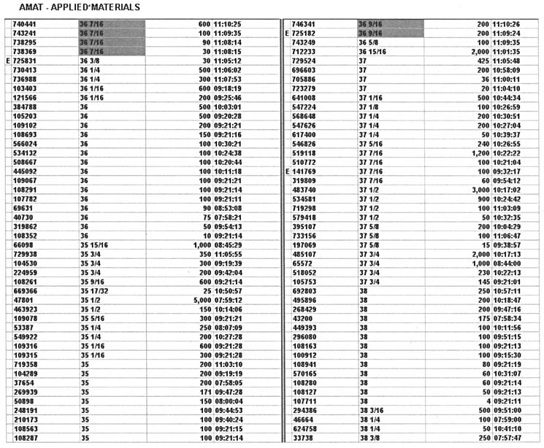

Закрытие торговой позиции при прямом доступе сопровождается большей опасностью, чем открытие. Суть в том, что участники рынка должны находить выход из трейда еще до того, как все возможные выходы исчезнут. Многочисленные ралли, формирующиеся после сильного падения цен или при покрытии шортов (коротких продаж), подают небольшие предупредительные сигналы. Неожиданно волатильность начинает истощать ликвидность акции в одном направлении, по мере того как рыночная толпа оперативно поднимает свои ордера. Последующий вакуум способствует росту цены или ее снижению до следующего уровня поддержки/сопротивления, где колебание цены завершается. Начинается серьезный спад цены до тех пор, пока свинг-трейдеры не предпримут немедленных действий. Выставляйте ордер чуть выше или ниже текущего внутреннего рынка, чтобы поддержать его быстрое заполнение. Если ордер не заполняется мгновенно, отмените его и затем снова предпринимайте попытку выставить его уже по текущей котировке до тех пор, пока он не исполнится. Имейте также наготове методы активной маршрутизации, которые могут повысить шансы на исполнение и на быстрый выход в столь волатильных рыночных условиях.
Закрывайте прибыльную позицию, пока ценовое движение все еще прогрессирует. В условиях быстрого темпа развития рыночного движения ECN предлагают быстро убегающую вверх цену. К примеру, используйте резкое ралли для выставления ордера на продажу на четверть или на полпункта выше внутренней ask-котировки. Взбудораженная рыночная толпа генерирует жадность, поддерживающую и бессмысленные ордера. Активные трейдеры с готовностью покидают рынок в столь тревожных условиях, пытаясь зафиксировать как можно большую прибыль. Но действовать при этом нужно очень быстро. Ведь другие участники рынка тоже прибегают к подобной тактике и начинают сбивать цены на выходе. В конце концов подобная ситуация «накоротко замыкает» ралли и может вызвать сильный откат цены.
Торгуйте более медленными акциями, а при попытке начать открывать более волатильные позиции, создайте себе более комфортные условия с комплексом инструментов прямого доступа. Акции, входящие в состав индекса Nasdaq 100, обладают достаточно стабильными свойствами и характеризуются последовательными ценовыми движениями. Эти акции могут служить мощным фундаментом для изучения методов быстрого исполнения торгового заказа. Приобретая практический опыт, наблюдайте и за другими финансовыми рынками, демонстрирующими достаточную глубину и позволяющими консервативно управлять риском потерь. Во всех случаях развивайте в себе интуицию, позволяющую находить выход из любой сложной ситуации и быстро ретироваться с поля биржевого боя.

ЛЕНТА ТИКЕРА

В настоящее время свинг-трейдеры имеют доступ к информации, поступающей с трех различных уровней тикерной ленты. В первом случае рыночные профессионалы зависят исключительно от движущегося тикера. Это первая версия той информации, которая проходит в нижней части экрана при включении финансового канала TV, отслеживающая трансакции, а не активность каждой конкретной акции. Подобное простое решение приносило прекрасные результаты, когда ежедневно приходилось работать лишь с ограниченным числом акций. Данная форма тикерной ленты сохранилась и в современных программных обеспечениях, но имеет не столь активное применение. Тем не менее, такая лента способна привлечь внимание важных институционалов и блокировать уклон трейдинга, если информация в первую очередь проходит сквозь узкие барьеры.
Первый уровень котировок (Level I) предоставляет поток информации в режиме реального времени, демонстрирующий внутренние котировки bid-ask и индивидуальные трейды для каждой конкретной акции. Все крупные биржи постоянно снабжают подобной информацией в режиме реального времени участников рынка. Многие успешно работающие трейдеры по сей день доверяют лишь информации, полученной посредством Level I. Данный информационный поток резюмирует ведущуюся на биржевой площадке борьбу между рыночными быками и медведями, а не рассматривает всю сложность характера рыночного процесса. Level I демонстрирует победителей и проигравших при каждом витке рынка, в то время как ритм трейдинга пульсирует на дисплее, демонстрирующем всю массу осуществляемых трансакций. С момента своего появления Level I претерпел значительные прогрессирующие изменения. Возросшая мощность обработки данных и более низкая стоимость информационного потока позволили клиентам получать и дополнительную информацию по историческим графикам и осуществленным продажам, наряду с другими усовершенствованными инструментами, повысившими эффективность первоначального продукта.
Появление Level II коренным образом изменило информационный поток, который демонстрируется централизованно, отслеживая всех ключевых участников рынка и каждого из них в отдельности. Профессионалы и люди, сведущие в трейдинге, утверждают, что Level II предоставляет возможность с помощью корректной интерпретации раскрыть важные секреты рынка. К сожалению, в большинстве своем в подобной рекламе трудно найти истину. Данный, несомненно, ценный инструмент обычно отслеживает только очень краткосрочные настроения покупателей и продавцов. Тем не менее, Level II позволяет эффективно интерпретировать ленту тикеров при параллельном применении анализа уровней ценовых колебаний на внутридневных графиках. Данный инструмент предоставляет также дэй-трейдерам возможность определять все доступные уровни исполнения торговых заказов посредством глубины рынка и потока ордеров.
Доступ к большей информации не представляет той необходимости, которая могла бы способствовать получению лучших результатов трейдинга. Level II дает значительную информацию по маркет-мейкерам и размерам, создаваемого ими рынка. К сожалению, подобный факт способствует тому, что свинг-трейдеры больше сосредотачиваются на самом процессе, а не на его результате. Исход кратковременной борьбы за цену дает больше ценных сигналов, чем многие разворачивающиеся здесь нерешительные сражения. Большее внимание уделяйте отслеживанию внутреннего рынка, чем внешнему потоку ордеров. Исследуйтеразвитие ценового движения по времени и тикерам продаж более детально, чем это можно сделать, используя ШСА или Ахе.
Каждый раз перед очередной сделкой изучайте информацию, выходящую за пределы того потока, который дает тикерная лента. Такие факторы, как время торгового дня, настрой рынка, характеристики индивидуальных акций, уровни размаха ценовых колебаний, влияют на достоверность получаемой информации. Помните о том, что искусство интерпретировать информацию с тикера зависит от одного ключевого наблюдения, позволяющего обнаружить важный надежный сигнал: инсайдеры постоянно сдвигают свои рынки в том направлении, в котором имеются большие торговые объемы. Механизм, лежащий в основе тикера, манипулирует эмоциональным состоянием рыночной толпы, а не потоком ордеров, стоящих наготове.
Научитесь понимать все направления, по которым профессиональны манипулируют рынком. Они, как правило, всегда «одним глазом» отслеживают состояние своих акций, а «другим глазом» изучают внешние условия, способные воздействовать на ценообразование. Они используют свою осведомленность в книге ордеров, что позволяет им уловить уклон тикера в направлении большего объема при осуществлении трансакций. Во время ланча, праздников и в другие относительно спокойные периоды времени создаются наиболее благоприятные условия для выявления ключевых уровней поддержки и уровней для постановки stop-ордеров. На протяжении длительной фазы развития бокового ценового диапазона, профессионалы могут увести цену к важным уровням при небольшом торговом объеме и протестировать возможный уровень прорыва цены, чтобы понаблюдать за тем, какой интерес может породить данный прорыв.
Всю информацию, поступающую по тикеру, необходимо отфильтровывать через TICK, ширину рынка и графики ведущих индексов. Определяйте конвергенцию/дивергенцию между этими индикаторами и потоком ордеров. К примеру, акция очень часто следует за индексом, в состав которого она входит. Тикер индивидуальной акции отражает то волнение, которое царит на рынке при прорыве индекса. Кстати, в условиях слабого рынка очень «сильная» информация, сошедшая с тикера, может возбудить очень «громкий» сигнал. Активность может выявить приближающиеся новости или крайне важную информацию от инсайдеров.
Будет ли результат трейда позитивным или негативным, зависит от четырех основных факторов рыночной активности: имеет ли рынок потенциал, от выбора направления позиции (длинная или короткая), от корректной идентификации точки входа в рынок и, наконец, от закрытия позиции. Успех свинг-трейдинга напрямую связан с качественной интерпретацией тикера, позволяющей успешно решать каждую из поставленных выше задач. Показатели, как известно, снабжают рынок горючим. Наблюдение за пульсом ценового движения в зависимости от времени и продаж или за экраном Level II предоставляют возможность осуществления аккуратного краткосрочного прогнозирования, особенно если эти наблюдения проводятся в совокупности с другими эффективными инструментами. Даже если график позволяет выявить скрытые ценовые модели, определяющие эмоциональный настрой рыночной толпы, неудержимая алчность или, наоборот, страх молниеносно обнаруживают себя сами посредством стремительных рывков, которыми начинает изобиловать лента тикера.
Спрэд между котировками bid и ask отслеживает спрос и предложение, что находит отражение на ленте тикера. Годами этот спрэд устанавливал рыночный посредник, который, несомненно, «отщипывал» себе часть спрэда за предоставление клиенту права доступа к той или иной акции. Эта несовершенная и несправедливая система значительно развилась за несколько предыдущих лет. Удовлетворение коллективных исков, появление ECN, а также альтернативные рынки — все это в совокупности способствует уменьшению разницы между ценой покупки и ценой продажи акции. Такая позитивная тенденция, конечно, должна иметь продолжение, а каждая отдельная унифицированная цена или спрэд, размером не более одно пенни, может указывать на характер рыночных трансакций в будущем.
Спрэд постоянно определяет сжатие и расширение цены, так как именно он реагирует на изменение рыночных условий. Однако многие bid-ask-движения цены порождают только шумы и не способны прогнозировать характер предстоящегося ценового движения. Пока скальпер может осуществлять трейд на большом спрэде, фиксируя быстрые прибыли, свинг-трейдер должен оставаться вне рынка и дожидаться более очевидных благоприятных условий для трейдинга. Спрэд время от времени подает направленные сигналы и генерирует точки открытия позиций с высоким потенциалом доходности.
Котировки bid и ask распределяют трансакции и помогают устанавливать обоснованную рыночную цену (fair value) для каждой акции. Данный комплексный механизм ценообразования часто обманывает надежды участников рынка, так как каждый из них хочет при осуществлении трансакций достичь намеченной цели. Спрэды на акциях, котируемых на Nasdaq, начинают расти в период активной борьбы между всеми участниками рынка. Спрэды на NYSE контролируются специалистами биржи посредством книги ордеров, хотя на торговый процесс оказывает влияние и третий рынок. Следует учитывать, что спрэд порождается не только ценой, но и объемом, и обе эти составляющие изменяются в зависимости от предложения, манипуляций профессионалов и текущей необходимостью.
Научитесь определять спрэд по относительной силе каждой его компоненты. В каждый данный момент времени котировки bid и ask демонстрируют силу рынка, его слабость или нейтральное состояние. Так, например, сильный bid отражает либо интенсивный интерес покупателей среди массы участников рынка, ринувшихся осуществлять торговые сделки, либо огромное количество представленных акций. Слабый bid указывает на слабую поддержку нескольких участников рынка и на небольшое количество представленных акций. Нейтральное состояние котировки bid говорит о смешанной картине с небольшим перевесом в том или ином направлении.
Сравнивайте силы различных сторон спрэда для прогнозирования очень кратковременных ценовых движений. Когда сила одной стороны сталкивается со слабостью другой, ожидайте прорыва цены в направлении слабой стороны. Когда обе стороны демонстрируют примерно равные силы, следует ждать застоя. Нейтральный интерес с одной стороны рынка предоставляет несколько направленных ключевых сигналов, когда имеется четко выраженный слабый или сильный характер рынка по его другую сторону. Помните, что данная краткосрочная информация в большинстве случаев дает возможность прогнозировать лишь следующий тик или два. Но такой микроимпульс способен точно регулировать осуществление трейда и выявить важные уровни поддержки/сопротивления.
Перед прорывом важного уровня поддержки/сопротивления цена может несколько раз тестировать его. Приступайте к тщательному изучению спрэда, как только цена начнет наносить удары по данному важному уровню - это поможет Вам выявить распределение спроса-предложения на данный момент. Наблюдайте за тем, какие силы противостоят прорыву очередного барьера и где контрсилы готовы вступить с ними в борьбу. Какая из сторон выглядит увереннее в данном конфликте? Подобная борьба за определенный ценовой уровень может продолжаться несколько часов, прежде чем определится победитель.
Непременно найдите время для изучения характера спрэда для каждой акции, которой Вы отдаете приоритет. Когда рыночные условия генерируют волатильность или дисбаланс сил, спрэд между котировками bid и ask расширяется и цена имеет свойство больше увеличиваться на меньших акциях. И хотя такое движение может носить достаточно нервозный характер, механизм его обеспечивает большей частью размаха цены, ежедневно оказывающего влияние на установочные наборы. Большой спрэд приветствуется игроками, если он соответствует направлению позиции, но, если спрэд увеличивается в противоположном направлении, такая ситуация может принести трейдеру немало неприятных хлопот.
Работа электронного рынка отличается от работы биржи классического образца. Nasdaq Level I предоставляет лишь самые лучшие котировки bid-ask, предоставляемые через конкурирующие системы маркет-мейкеров. Второй уровень котировок Level II демонстрирует весь реестр имеющихся на данный момент котировок, давая возможность выбора цен внутреннего рынка. Рыночную цену каждой акции на NYSE устанавливают отдельный специалист и несколько третьих бирж. Количество предлагаемых акций демонстрирует тикерная лента, аккуратно предоставляющая информацию с торговых бирж. Размер лотов на Nasdaq часто вводит в заблуждение- И хотя гнетущая загадочная система цифр 10 х 10, указывающая размер лота в прошлые годы, изъята, из практики, правила торговли искажают спрэды в пользу инсайдеров, а не в защиту интересов инвесторов и трейдеров.
Несмотря на то, что окончательное направление движения цен определяет рынок, рыночные профессионалы постоянно используют инсайдерскую информацию для инициирования торгового объема в направлении, предпочтительном их собственным счетам. Специалисты имеют небольшие черные книги, указывающие расположение и размер всех stop-ордеров. Маркет-мейкеры обладают столь же существенным преимуществом, оперируя системой Level III и терминалами самой современной системы Instinct. В менее прессингующих рыночных условиях, инсайдеры всегда двигают цены акций в направлении, инициирующем большие торговые объемы или в направлении, приносящем их собственным счетам большие прибыли.
Нейтральный и нейтрально-негативный спрэд между bid-ask котировками или условия, позволяющие трейдерам перехватить «брошенный нож» и открыть длинные позиции. В условиях нейтрального характера рынка, поток средств дожидается благоприятных возможностей для своего вливания, а цена способна стремительно подпрыгнуть, если ее подтолкнуть. При активном рынке широкий негативный спрэд часто дает сигнал на кратковременное достижение дна, после чего можно «ловить» быстрые прибыли. Но никогда не торгуйте только на спрэде. Открывайте такие высокорискованные позиции только после пересечения, подтверждающего большую вероятность разворота тенденции.
LEVEL II

Экран котировок Level II эффективно используется для точного регулирования целью торговой позиции. Когда цена начинает «покалывать» зону исполнения (EZ), фокусируйте свое внимание на очень краткосрочном ценовом движении для выявления момента открытия новой позиции. Исследуйте внутридневной ценовой график и особенно внимательно изучайте внешний слой Level II, где расположена цель трансакции ЕТ. Таким образом можно проводить предварительный анализ уровней поддержки/сопротивления до момента достижения ценой цели ЕТ. Временами эти уровни представляют собой ключевые уровни, но иногда они могут давать информацию лишь о готовности других участников рынка торговать, используя те же благоприятные возможности.
Один завершающий беглый взгляд по экрану Level II способен подтвердить или опровергнуть состоятельность данного трей-да, когда цена начинает наносить удары по цели ЕТ. Большой спрос в определенном направлении может не предоставить лучших возможностей для входа в рынок до тех пор, пока на очереди не появится новый ордер. Очень часто лучшие условия для трейдинга предоставляют цену с небольшой поддержкой, что вынуждает отказаться от мысли открывать позицию, чтобы не быть выведенным из игры противодействующими силами. Подобная ситуация наводит на мысль о существовании скрытого интереса в ожидаемом направлении, что опять-таки позволяет четко открывать позицию по поставленной цели. К каждой конкретной ситуации нужно найти свой подход. Совершенно бессмысленно пропускать благоприятные условия для трейдинга только потому, что эти условия не остались не замеченными и другими участниками рынка. Главное, опередить толпу, хотя бы на шаг, тогда позиция несет больший потенциал прибыли и минимальный риск потерь.
Level II представляет собой комплексную взаимосвязь между изучением графиков акций и исполнением торговых сделок с применением специальных торговых стратегий. Добиться стабильных результатов в трейдинге возможно только, овладев мастерством и достигнув глубокого понимания на интуитивном уровне обеих вышеуказанных рыночных дисциплин. Опытные специалисты технического анализа, превосходно интерпретирующие ценовые графики, теряют деньги, если обладают недостаточными знаниями прочтения тикерной ленты. Эксперты в интерпретации экранной информации могут быть мелкими игроками, упуская благоприятные возможности получения крупных прибылей. Успешно работающие свинг-трейдеры, как правило, владеют мастерством интерпретации графического пространства наряду с умением осуществлять трансакции посредством систем Level П.
Невозможно абсолютно одинаково торговать в различных рыночных условиях. После выявления благоприятных условий для трейдинга, необходимо продвинуться еще на шаг вперед - изучить характер движения данной конкретной акции. Тщательно исследуйте ценовое движение посредством экрана Level II и выявите важные признаки риска. Изучите глубину ECN и определите тех маркет-мейкеров, которые наиболее активно устанавливают bid-ask внутреннего рынка. Определите волатильность по амплитуде колебания цены в спокойном рынке. Так, например, движение акции стоимостью $50, при котором амплитуда колебаний достигает 2 пунктов в течение нескольких минут, сопровождается гораздо большим риском потерь, чем движение, при котором акция колеблется в пределах 3/8 пункта на протяжении одного часа.
Теперь рассмотрите ту же акцию в условиях активного рынка. Обратите внимание на то, как быстро меняются на экране bid-котировки при активизации процесса продаж. Исследуйте, на сколько пунктов способна акция подняться или опуститься в цене за 2—3 минуты. Отражает ли данный размер реальность, или участники рынка постоянно обновляют свои предложения? Колеблется ли цена вблизи своих естественных уровней, или Level II характеризуется своей внутренней логикой формирования уровней поддержки/сопротивления? Изучайте участников рынка, на несколько рядов выходя за пределы внутреннего рынка — только так можно обнаружить глубину активного рынка и интерес его участников.
Многообещающий установочный набор может генерировать большое волнение на рынке, но сопровождаться неподходящим тикером. Для того чтобы благоприятные возможности были реализованы в полной мере и принесли прибыль, необходимо, чтобы «искра достигла всех цилиндров». Если Level II не поддерживает ценовую модель, дождитесь лучшего подтверждения или переходите к рассмотрению другого установочного набора. Если тикер демонстрирует смешанную картину, не раздумывая открывайте позицию, но в первую очередь пересчитайте соотношение доходность/риск, приемлемое для новых рыночных условий. Часто информация на тикере запаздывает по сравнению с ценовой моделью. Иными словами, установочный набор сначала начинает движение в определенном направлении и лишь затем вызывает волнение, отражающееся на экране Level П.

Интерпретируя данные с экрана Level II, ответьте на следующие важные вопросы:

• Как изменяется спрэд и кто его сдвигает?
• Расширяется или сужается спрэд?
• В какое время дня акция имеет свойство совершать активные движения, а в какое время дня чаще всего наблюдается реакция?
• Когда акция достигает промежуточного уровня максимума или минимума?
• Легко ли акция преодолела диапазон первого торгового часа?
• Что происходит в первые и в последние пятнадцать минут торговой сессии?
• Что происходит во время ланча?
• Часто ли наблюдается гэп акции при открытии рынка?

Level II подтверждает пересечением исследования графика акции, значительно укрепляет соотношение доходность/риск и увеличивает вероятность получения прибыли. Подготовьте классический свинг-трейд на уровне поддержки/сопротивления, когда импульс на тикере движется в направлении, противоположном направлению позиции, а объем начинает угасать. Ждите подтверждения прорыва цены, когда Level II продемонстрирует явные признаки синхронизации с направлением установочного набора. Рыночные быки должны отметить усиление на небольших откатах цены, в то время как медведи увидят распределение, прерываемое только незначительными подъемами или «сжатием» шортов.
Многие свинг-трейдеры игнорируют временем и продажами, пытаясь сконцентрироваться на более эффективном графическом материале. Однако быстрый поток продаж индивидуальных акций дает жизненно необходимую информацию, дающую возможность предопределить прорыв цены, разворот или иные рыночные колебания. На графиках отсутствует информация об изменении спрэда и о том, как существующий конфликт отразится на изменении цены. Используйте Level II во взаимосвязи с временем и продажами, с тем чтобы выявить истинные намерения маркет-мейкеров, их взаимозависимость друг от друга и характер их трейдинга.

ОБМАНЧИВЫЙ ХАРАКТЕР РЫНКА

Рынок постоянно «пытается нас обмануть». Цена может выстрелить вверх, прорвав уровень сопротивления и вызвав значительный интерес покупателей, а затем внезапно развернуться и вернуться в прежний диапазон. Цена может сформировать идеальную модель, но при этом не будет наблюдаться никакого трендового движения. Продавцы на экране Level II могут располагаться друг над другом, а мы будем наблюдать за тем, как рынок поднимается вертикально вверх. Каждое логически оправданное движение цены может быть моментально подвергнуто сомнению и ввести в заблуждение, даже несмотря на фактические наблюдения.

ОБМАННЫЕ ДВИЖЕНИЯ

Инсайдеры прибегают к обману, потому что обман приносит хорошие прибыли. Различные учебные пособия предоставляют новичкам возможность ознакомиться с многочисленными правилами и нормативами мировых финансовых рынков. Но этого недостаточно для того, чтобы свести воедино все неясные моменты и построить единственно верную картину о характере сил, движущих современными финансовыми рынками. Для каждого действия находится равное противодействие. У инсайдеров не находится достаточно мотивировки для того, чтобы удерживать цену в соответствии со справедливой стоимостью. Они пытаются ухватить большие прибыли, каждый раз отступая на шаг назад после продвижения на два шага вперед. В конечном счете они достигают своей цели, оставляя после себя рубцеватый ландшафт, говорящий о многочисленных краткосрочных потерях.
Развитие рынка не подчиняется логике. Если толпа находит, что рынок будет расти, значит, рынок будет понижаться. Как только наступает момент ценового прорыва вверх, сразу же усиливается опасность прорыва цены вниз. Понимать эту, крушащую надежды, концепцию следует очень просто: что бы ни собирался рынок предпринять прямо сейчас, необязательно должно произойти прямо сейчас. К примеру, не ждите прорыва цены вверх точно по графику, когда популярные силы выстраиваются в идеальном порядке. Шансы на прорыв цены вверх сохраняются до тех пор, пока будут существовать спрос и предложение. Внутренний механизм поворачивает это ожидание против рыночной толпы, пока большинство не будет застигнуто врасплох. Тогда, скорее всего, будет развиваться тенденция в прогнозируемом первоначально направлении.
Адаптируйте время к подобному несогласованному ритму и оставайтесь позади толпы, либо опережайте ее на шаг, либо растворитесь в ней. Определитесь, где Вы собираетесь взять «тайм-аут» и займите выжидательную позицию, даже если будут поступать сигналы на покупку или продажу акций. Данная стратегия упускает превосходные трейды, но она также позволяет избежать и крупные ложные, обманные сигналы. Переориентируйтесь на использование точек, в которых «выбрасываются» из рынка многие мелкие спекулянты и которые ограничивают ложные движения цены. Попытайтесь «влезть в шкуру» тех трейдеров, которые предпринимают преждевременные действия и наблюдайте за тем, где они, вероятнее всего, будут закрывать позиции. Возможно, этот уровень будет представлять собой уровень разворота рынка и предоставит наиболее благоприятные условия для того, чтобы «вскочить на борт», который пытается преодолеть «порог» ценового прорыва вверх.
-

РИСУНОК 15.16
Акция Hewlett-Packard демонстрирует идеальную модель «третьего наблюдения», которая залавливает в ловушку покупателей и инициирует резкое снижение цены. Затем рынок разворачивается снова вверх, к уровню прорыва, после того как усилиями специалиста NYSE из игры будут выведены потерявшие на этом движении акции деньги и краткосрочные трейдеры. Учитесь опознавать подобные ситуации, когда модель делает то, что предполагается, что она может сделать при потере доверия к себе рыночной толпы.
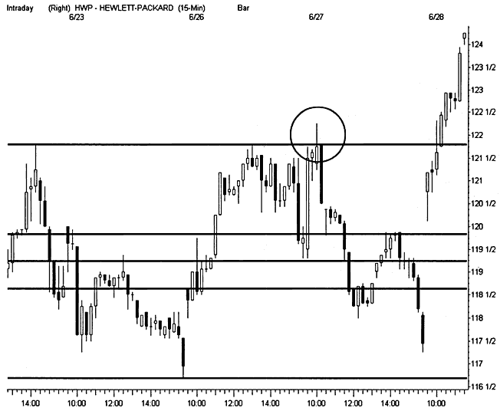

Многие участники рынка считают данную задачу переориентации по времени очень сложной. Атмосфера непрекращающейся конкуренции, которая царит на рынке, разжигает стремление первым открыть новую позицию. Безусловно, тот, кто поддается этому соблазну, рискует попасть в крайне опасную ситуацию. Научитесь останавливаться на мгновение, чтобы, призвав весь свой накопленный практический опыт, убедиться в правильности своего решения. Каковы шансы на то, что данный момент времени уготовил Вам ловушку, а не благоприятные возможности для трейдинга? Будьте готовы к упущенной прибыли, если не решитесь войти в рынок, но готовьтесь действовать в случае, если другие устремляются к вершине.

ХАОТИЧЕСКОЕ ДВИЖЕНИЕ ЦЕН (WHIPSAWS)

Ценовой прорыв происходит, когда непреодолимая сила противостоит некой неподвижной цели. Подобная дополнительная версия происходящего иллюстрирует физическую основу конфликта рыночных быков и медведей. Никому в доподлинности не известно, способны ли давление (покупателей или продавцов) или торговый объем вести цену в направлении приносящей доходы тенденции. Каждая торговая позиция несет определенный риск, вне зависимости от того, насколько идеален был установочный набор или новости, побудившие открытие данной позиции. Более того, каждое действие на рынке инициирует сильное противодействие.
Вызывающие тяжелые последствия хаотические изменения цен происходят сами по себе, либо в результате целенаправленных манипуляций. Поскольку рынок пребывает в непрерывном движении, переходя из равновесного состояния в неравновесное и обратно, внезапные развороты цены могут происходить в те моменты, когда рыночные условия заманивают в ловушку игроков, находящихся по одну из сторон рынка. И хотя все знают, где расположены ключевые уровни разворота, никто не может быть уверен в том, что произойдет на самом деле, когда цена достигнет этих уровней. Для прорыва уровня поддержки/сопротивления требуется большой торговый объем, на наращивание которого уходит определенное время. С каждым" очередным тестированием уровня количество участников рынка растет - все внимательно следят за тем, что же произойдет на этот раз.
Как правило, прорыв цены осуществляется двумя фазами. В первой фазе цена проходит уровень поддержки/сопротивления на нарастающем торговом объеме. Ценовой бар расширяется несколькими тиками и затем откатывает назад по мере падения интереса инвесторов. Вторая волна уводит цену далеко за пределы уровня первого удара, а тренд устремляется вертикально вверх. Для успешного прорыва цены необходимо, чтобы импульс толпы содействовал усилению возбужденного импульса.
Хаотические колебания вынуждают цену отступить назад, если прорыв не генерирует эффективно эту вторую волну. Такие хаотические движения цены могут вызывать ложные прорывы, а могут и не вызывать таковых. Силы, вызывающие откат цены назад, вынуждают как можно быстрее избавляться от позиций слабых игроков и могут генерировать самореализующийся процесс раскручивания цены при важных разворотах. Тем не менее, вторая волна прорыва может появиться и при быстром ослаблении давления. Конечно, подобная ситуация вызывает сильное разочарование тех игроков, которые только что зафиксировали свои потери.
Рынок постоянно проскакивает свои естественные цели. Это в равной степени характерно и для уровней поддержки/сопротивления, и для полос Боллинджера, и для средних скользящих. И когда взоры участников рынка устремляются куда-либо еще, тренд разворачивается и уводит цену назад, в пределах ожидаемых границ. Такие разочаровывающие хаотические колебания цены были более характерны для рынка прошлых лет. Приверженность толпы к техническому анализу подтверждает тот факт, что хаотические движения цены будут прослеживаться на графиках и в будущем.
Проскок цены основан на изучении уровней поддержки/сопротивления. Инсайдеры знают, что торговые стратегии изменяются в зависимости от нарушения ценовых уровней, поэтому прохождение ценой этих уровней характеризуется волатильностью и высоким объемом. Полученный рынком сигнал усиливает импульс в направлении прорыва ценового уровня и уводит цену дальше в глубь образовавшейся «дыры». При достижении ценой следующего значимого барьера, начинается разворот тенденции, и цена возвращается обратно к первоначальному уровню прорыва. Так что же должен предпринять свинг-трейдер, если проскок цены указывает на смену тенденции? К сожалению, нельзя ответить на данный вопрос однозначно. Видимый проскок цены может отражать действительный прорыв уровня, а может и просто служить инструментом для вытеснения с рынка мелких инвесторов. Используйте, если только это возможно, тени японских свечей при интерпретации проскоков и всегда практикуйте осторожное управление торговой позицией.
-

РИСУНОК 15.17
Акция Burr-Brown предприняла первый шаг, но не сумела продолжить движение вверх. Недостаток торгового объема при прорыве модели «3rd watch» предоставил хорошую возможность для развития хаотических колебаний цены. Цена отскакивает «точно по графику» и поддерживает вход в рынок при минимальном риске потерь. Затем цена разворачивается вблизи промежуточного уровня максимума и прорывает «Двойную Вершину Дцама и Евы» на большом торговом объеме.
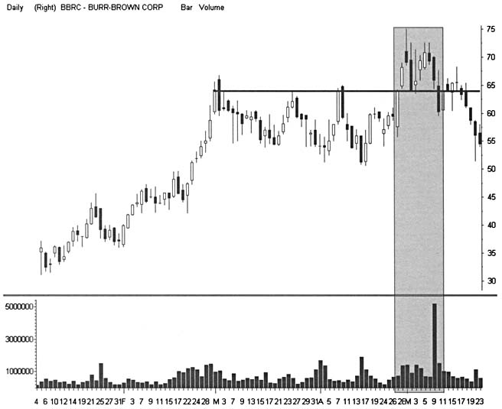

При откате цены 62%-ый уровень Фибоначчи должен оставаться невредимым. Однако зачастую цена проскакивает до 75%-го уровня, прежде чем развернуться обратно. Когда цена достигает 62%-го уровня отката, оставайтесь вне рынка и внимательно наблюдайте за проскоком цены. Цена может несколько раз прорывать уровень, «встряхивая» рыночную толпу. Обдумывайте вход в рынок после завершения проскока, когда начнет формироваться импульс цены противоположного направления. Для изучения уровней отката Фибоначчи исследуйте тени японских свечей. Это позволит Вам выявить глубину ценового прорыва до тех пор, пока ценовой бар закроется в пределах уровня отката.
При каждом своем развороте рынок пытается обмануть свинг-трейдеров, однако с каждым успешным трейдом растет вероятность обнаружения ценового прорыва. Инсайдеры не могут заставить не действовать законы физики, а соотношение спрос/ предложение по-прежнему в большинстве случаев способно указывать на направление движения рынка в ближайшем будущем. Для каждого установочного набора оценивайте силы, необходимые для того, чтобы заставить цену подняться к новому максимальному уровню или же опуститься ниже очередного уровня поддержки. Хаотические колебания цены или ее проскоки возможны только при падении рыночного интереса ниже этих важных уровней.

ШУМ

Сомнительные торговые позиции в большей степени разжигают желание успешно завершить сделку, а не задумываться об управлении рисками потерь. Эффективная стратегия должна соответствовать ожиданиям рынка и приводить к соответствующим позитивным результатам. Участники рынка любят видеть определенные вещи там, где их и быть не может, поэтому необходимо ежедневное изнурительное оттачивание мастерства, дающее в конечном счете плодотворные результаты. Так как большую часть времени рынок пребывает в боковом тренде, множеству промежуточных уровней максимума и минимума уделяется слишком большое, не соответствующее действительности внимание, что приводит к неправильным выводам. Интерпретация тикера и информации с экрана Level II решает эту проблему эмоционального накала страстей и болезненных потерь.
Шумы технического характера усиливаются в более кратковременных временных рамках и соответственно ослабевают в более длительных диапазонах времени. Этот основополагающий механизм объясняет, почему дэй-трейдеры «спускают» депозиты при осуществлении большого количества торговых сделок. Они неверно определяют каждое колебание рынка, когда при открытии позиции полагаются на поступивший сигнал, не дожидаясь перекрестного подтверждения. Более длительные временные диапазоны снижают шум, так как основные рыночные силы все еще сохраняют влияние на развитие тенденции. Осуществляя краткосрочный трейдинг, при выборе установочного набора всегда отфильтровывайте трейды в соответствии с более широкомасштабной тенденцией.
Не следует применять сетку Фибоначчи на краткосрочных ценовых графиках, за исключением очень динамичных тенденций и высоколиквидного рынка. Уровни отката на пятиминутных ценовых графиках работают, но только после того, как свинг-трейдер выявит значительные шумы и хаотические колебания. Узкий внутридневной диапазон изменения цены часто сглаживает сигналы на откат цены и делает их бесполезными. По крайней мере, отслеживайте более длительные тенденции на внутридневных графиках и игнорируйте уровни отката на менее стойких ценовых движениях.
Первый и последний часы работы торговой сессии отличаются интенсивным ценовым движением. Именно в эти волатиль-ные фазы рыночной активности развиваются невообразимые тенденции, развороты, «выбрасывающие» из рынка многих слабых его участников. Используйте более жесткие оборонительные стратегии при осуществлении трейдинга в эти торговые часы сессии. Обязательно анализируйте и выявляйте все силы, воздействующие на широкое рыночное пространство, когда пытаетесь предугадать краткосрочное направление движение рынка. Отступите на шаг назад и рассмотрите рыночную ситуацию в долгосрочном плане. Происходит ли в данной конкретной ситуации прорыв важного ценового уровня или задействованы лишь небольшие силы? Постарайтесь полностью исключить из своего рабочего графика первые и последние пятнадцать минут торговой сессии. Уровень шума в эти интервалы времени сильно возрастает, а множество стратегий превращается в малоэффективные, не способные привести к значительным прибылям.

ЗАКЛЮЧЕНИЕ

ТРИДЦАТЬ ПРАВИЛ СВИНГ-ТРЕЙДИНГА
МАСТЕРСТВО ТРЕЙДИНГА

Каждый торговый день на рынке порождает прекрасные торговые модели. Тем не менее, многие опытные участники рынка теряют деньги по причине неудачного выбора акций или неправильно определенного момента входа в рынок. Так почему же практический опыт этих трейдеров не спасает их от неудач? Ответ кроется в великой мудрости, которую каждый трейдер постигает для себя сам. Долгожитие трейдера на рынке зависит в гораздо большей степени от персональной дисциплинированности, чем от знания рынка. Небрежное осуществление сделки порой равносильно потере месяцев работы даже для опытных трейдеров. Низкая самооценка способна нанести больше вреда, чем внезапный обвал рынка. А сильная акция не в состоянии превозмочь свое плохое состояние.
Биржевые игроки с небольшим капиталом с алчностью берутся за спекулятивные сделки. В надежде получить большие прибыли, они выбирают «горячие» акции без соблюдения элементарных правил торговли и без использования каких-либо торговых тактик. Время от времени судьба может преподносить таким игрокам неожиданные сюрпризы, однако легкие доходы только усиливают безрассудность их действий и способствуют быстрейшему окончательному завершению их трейдерской деятельности. Рыночные профессионалы очень быстро обнаруживают подобные «заблудшие души» и «препровождают» их за пределы рыночного пространства искать новое, более безопасное хобби.
Благоприятные условия для трейдинга «ожидают» часа своего выявления. Современный рынок постоянно требует тщательного планирования и точного исполнения торговых сделок. Дорога к успеху начинается с изучения ценовых моделей. Для максимального использования громадного потенциала рынка необходимо в построении эффективных торговых тактик применять Модель Циклов. Тестируйте эти модели в режиме реального времени во время каждой торговой сессии и адаптируйте их к своему персональному стилю торговли, соответствующему Вашим индивидуальным задачам. И обязательно соблюдайте строгую дисциплину в каждой фазе управления торговой позицией.
С особой тщательностью интерпретируйте ценовые графики и отбирайте лучшие из имеющихся установочных наборов. Осуществляйте трейдинг, беря за основу показатели, определяя точный момент открытия/закрытия позиции и предугадывая намерения рыночной толпы. Знание ценовых моделей помогает в управлении каждой отдельно взятой торговой позицией и в минимизации риска потерь. Умение четко выявить наметившуюся тенденцию рынка позволяет свинг-трейдерам систематизировать технику трейдинга, предотвращающую опрометчивые, безрассудные действия. Не жалейте времени на изучение этого, полного секретов и тайн, мира -только так Вы получите шанс овладеть мастерством трейдинга.

ПРАВИЛА ТОРГОВОЙ ИГРЫ

Управление трейдингом требует осмысления комплекса сил, воздействующих на формирование рынка. Используя приведенные ниже, «испытанные в бою» правила, Вы сумеете усвоить классический механизм, приводящий в движение цены на рынке и создающий благоприятные условия для трейдинга.

ЗАПОВЕДИ РЫНКА

• Забудьте о новостях, помните о показателях.
Вы обладаете еще недостаточными знаниями о том, каким образом новости способны повлиять на цену, а график уже «знает» и отображает это влияние в виде показателей. Используйте промежуток времени перед выходом запланированных новостей для проведения анализа конвергенции/дивергенции, позволяющего выявить соответствие ценового движения текущим ожиданиям. Лучший результат возможен при условии резкой дивергенции ценового графика и общеизвестной заповеди.

• То, что Вы ищите, там отсутствует.
Забудьте о своем образовании, о том, что Вы учили в колледжах, доверьтесь своим инстинктам. Лучшие из всех установочных наборов появляются среди рыночного шума и создают ощущение необходимости войти в рынок. Переведите дух и займитесь выявлением перекрестного подтверждения интересующих Вас показателей. А затем переходите к активным и оперативным действиям, чтобы не упустить появившуюся благоприятную возможность для трейдинга.

• Цена обладает памятью.
Что делала цена при достижении определенного уровня в последний раз? Велика вероятность того, что то же самое повторится опять. Зеркальное отражение фиксирует некоторые из этих ценовых движений, но, конечно, лучшую службу способен сослужить практический опыт. Тщательно наблюдайте за разворотом выбранной Вами акции к уровню, который явился поворотным пунктом для прибыли или потерь в прошлом. Зафиксированное предыдущее ценовое движение глубоко проникает в подсознание и регулирует новыми тактиками трейдинга.

• Прибыль и душевные волнения стоят бок о бок. Выделите установочный набор, который пугает Вас больше
других. Возможно, это единственный вариант, к которому Вы дол-
жны прибегнуть при входе в рынок. Не ждите комфортного состояния до самого закрытия данной торговой позиции. Если позиция и выглядит слишком привлекательной, она обязательно будет замечена остальными трейдерами, и тогда в игру вступит толпа.

• Всегда оставайтесь в стороне от рыночной толпы.
Торгуйте до, позади или в противовес рыночной толпы. Будьте первыми на входе и на выходе из прибыльной позиции. Берите деньги своих конкурентов до того, как они заберут у Вас Ваши. Всегда будьте готовы к внезапной атаке на толпу, принявшую необдуманное решение и выбравшую для входа в рынок неверный момент времени. Ваш успех напрямую зависит от неудачи других участников рынка.

СВИНГ-ТРЕЙДИНГ

• Покупайте акции при прохождении второго минимума, продавайте — на втором максимуме.
На экстремальных уровнях цены успешно работают противоположные торговые тактики. Первое тестирование максимума обычно завершается неудачей, первое же тестирование минимума, наоборот, как правило, проходит успешно. Тщательно выявляйте прорыв цены вверх или вниз со второй попытки.

• Покупайте акции при первом откате от нового максимума, продавайте — при первом отскоке от нового минимума. Когда боги рынка преподносят Вам дары, предпринимайте
активные действия. Откаты цены дают трейдерам возможность впрыгнуть в движущийся поезд. Они также снабжают рынок «горючим», позволяющим ему продолжить свое восхождение вверх или падение вниз.

• Покупайте акции на уровне поддержки, продавайте - на уровне сопротивления.
Что Вы предпринимаете, натолкнувшись на стену? Когда цена встречает на своем пути барьер, у нее есть всего два выхода: продолжить движение в прежнем направлении или же развернуться назад. Выберите правильный вариант возможного развития событий и подсчитывайте прибыли.

• Шортите при ралли, а не при обвале рынка.
Когда рынок падает, владельцы коротких позиций готовы покрыть свои шорты, создавая тяжелые условия для открытия новых коротких позиций. Дождитесь того момента, когда разогретый процесс «сжатия» шортов вытеснит их с рынка высокими ценами. И только тогда в спокойной обстановке входите в рынок, когда уже никто не будет держать Вас «на крючке».

ВРЕМЯ

• Тенденции зависят от временных рамок, в которых они развиваются.
Ошибки, связанные с относительностью тенденции, способствуют завершению карьеры трейдера. Убедитесь в том, что исследуемая Вами ценовая модель работает в том временном диапазоне, в котором Вы намерены торговать. Благоприятные возможности для трейдинга выстраиваются в определенных временных рамках. Прибыльные трейды соответствуют правильно подобранным временным рамкам, а трейды, несущие потери, — при неверном подборе временного диапазона.

• Управляйте временем столь же разумно, как и ценой.
На рынке время определяет деньги. Нельзя терять даром ни то, ни другое. Прибыль напрямую связана с количеством времени, необходимым на анализ рынка. Определяйте время удержания позиции для каждого анализируемого Вами трейда. И никогда не забывайте отслеживать время, если Вы собираетесь оставаться на рынке.

• Избегайте трейдинга при открытии рынка.
Все видят, что Вы пришли. Лучшие стратегии при открытии рынка закрывают старые позиции и терпеливо выжидают момента для открытия новых.

• Тренд - Ваш друг.
Сильные акции становятся еще сильнее, слабые акции продолжают слабеть. Всегда пытайтесь плыть по волнам трендового рынка. Сохраняйте противоположное отношение к откатам и боковым трендам.

ИСПОЛНЕНИЕ ТОРГОВОЙ СДЕЛКИ

• Ждите разворота рынка сразу после исполнения вашего торгового заказа.
Перед тем, как открыть торговую позицию, обеспечьте себя страховкой от потерь. Оставайтесь вне рынка, если выход из рынка вне зоны досягаемости. Ждите отката или падения цены и торгуйте в следующих, на уровень меньших временных рамках. Никогда не бросайте монетку в фонтан в надежде на осуществление Вашей мечты.

• Всегда находите соответствие между торговыми тактиками и рыночными условиями.
Оперативно меняйте тактику, если старая перестает работать во время трейда. Рынок становится эффективным по мере того, как толпа начинает играть в Вашу игру. Однако новая дверь откроется, как только закроется старая. Найдите ее и фиксируйте прибыль до тех пор, пока толпа не опередит Вас.

• Торгуйте по тику, но не против него.
Идите вслед за денежным потоком. Рисуйте на графиках трендовые линии и каналы по тикам для прогнозирования следующего крупного движения рынка. Затем торгуйте, ощущая «ветер в спину».

• Сильная конвергенция дает сигнал на лучшие трейды. Наблюдайте за рынком с бычьим настроем. Ищите цену
и время, которые периодически указывают на открытие специфического трейда, — это означает, что рынок пытается донести до Вас некую информацию.

• Не путайте исполнение трансакции с благоприятными возможностями.
Приберегите Donkey Kong на выходные. Привлекательные цвета и проворные руки не достаточны для успешной карьеры. Главное — постижение поведения цены и работы рыночного механизма. И прежде чем увлечься красочным программным обеспечением, научитесь распознавать трейды с хорошим потенциалом прибыли.

БЛАГОПРИЯТНЫЕ УСЛОВИЯ И РИСК

• Идеальные условия для трейдинга появляются крайне редко. Учитесь торговать, не дожидаясь идеальных условий. Размер прибыли зависит от уровня эффективности рынка. Входите в рынок, когда обнаружите для этого достаточно причин.

• Определяйте цену прорыва модели.
Постоянно внимательно отслеживайте доходность и риск торговой позиции. Ищите трейды, при которых цена должна продвинуться на небольшое расстояние для того, чтобы Вы убедились в ошибочности открытия данной позиции. Затем ищите другие пути для нахождения цели прибыльной сделки и каждый раз применяйте подобные расчеты. Ограничьтесь позициями с минимальным риском потерь и высоким потенциалом прибыли. И с каждым новым тиком уточняйте анализ рыночной ситуации применительно к Вашей торговой позиции.

• Контролируйте риск и только потом подсчитывайте доходы. Носите постоянно свой рыночный «пояс невинности». Повышенное внимание к прибыли является признаком незрелости трейдера, а вот внимание к потерям - признаком наличия практического торгового опыта. Рынок не стремится отдавать деньги тем, кто не способен их заработать.

• Производительность свинг-трейдинга.
Учитесь достигать успехов в управлении трейдингом. Наибольшие прибыли свинг-трейдеры получают при трейдах с высокими показателями AvgWIN и %WIN. Сконцентрируйтесь на построении обеих сторон рыночного уравнения.

• Большие потери крайне редко появляются без предупреждения.
Некого винить в своих неудачах на рынке, кроме себя самого. И график, и новости предупреждают Вас о выходе из рынка. Учитесь обнаруживать опасность и прибегать к оборонительной тактике всего лишь по нескольким ценовым барам, предоставившим нелицеприятную информацию.

СЕКРЕТЫ ЦЕНОВЫХ ГРАФИКОВ

• Быки обитают выше уровня 200-дневного среднего скользящего, а медведи - ниже этого уровня.
Летаете ли Вы с птицами или предпочитаете плавать с рыбами? 200-дневное среднее скользящее подразделяет инвестиционный мир на две составляющие. Быки и алчность пребывают выше 200-дневного среднего скользящего, а медведи и страх поселились ниже этого уровня. Продавцы поддерживают ралли до этой линии, а покупатели приходят на помощь выше данной границы.

• Сильное движение скрыто за зоной застоя цены. Открывайте торговую позицию в спокойные времена, а закрывайте - в неспокойные. Не рассчитывайте получать от толпы сигналы на вход в рынок. Обычно для трендов с легкими прибылями сигналы поступают слишком поздно. Открывайте новые торговые позиции в зоне узких диапазонов ценовых баров на уровнях поддержки или сопротивления, если, конечно, это бывает возможно.

• Большой торговый объем «убивает» тенденцию. Вспышка торгового объема выбивает покупателей и продавцов из рынка. Когда объем растет слишком резко или быстро, он накоротко замыкает движение цены в направлении господствующей тенденции. Подобное экстремальное событие на рынке выбивает из игры рыночную толпу столь же эффективно, как и при боковом тренде.

• Текущая цена - лучший индикатор будущей цены.
Что говорят о рынке последние показатели? Ответ прогнозирует характер следующего показателя, его повышение или понижение. Не останавливайтесь на этом и добавьте к рассмотрению еще несколько индикаторов, чтобы избежать непредвиденной опасности.

• Идеальные ценовые модели ведут к большим рискам потерь. Спрос наносит вред установочным наборам. Рыночный механизм работает на поражение большинства участников рынка в тот самый момент, когда все видят одно и то же событие в одно и то же время. Тщательно наблюдайте за неудачами до самого конца.

• Тенденция редко легко сдает позиции.
Разворот формируется медленно. Инвесторы склонны проявлять немыслимое упрямство и испытывать большие потери, лишь бы не признать своего сокрушительного поражения. Любители коротких продаж являются истинными неверующими и не покрывают свои шорты без боя.

• Некоторые гэпы никогда не заполняются.
Старейшая трейдерская заповедь далеко не соответствует истине. Гэп на излет заполняется. Гэпы на прорыв и на отрыв могут никогда не заполниться. Осуществляйте трейдинг в направлении уровней поддержки ценовых разрывов, когда цена приближается к ним в первый раз.

МАГИСТР СВИНГ-ТРЕЙДИНГА

Свяжите свою жизнь с исследованиями благоприятных возможностей для трейдинга и конфликтами, происходящими на рынке. Профессиональные трейдеры спокойно решают проблемы падения цен и упущенных прибылей, однако они осознают, что продолжительность их карьеры зависит от того, насколько успешно они будут избавляться от «демонов» краткосрочной торговли и оперативно переходить к рассмотрению следующего потенциального трейда. И более того, они убеждены в успехе каждой следующей торговой сделки.
Познавайте рынок, но избегайте игры, базирующейся на знаниях. Книжки и семинары могут подорвать успешное исполнение торговых сделок даже после нескольких лет практической работы на рынке. Вы должны осознать, что даже поддержка опытного специалиста не даст Вам возможности приобрести навыки практической работы на рынке или увеличить свои прибыли. Истинное понимание рынка придет только лишь через собственный практический опыт работы на рынке.
Размер позиции не играет ключевой роли. Не думайте, что размер торговой позиции и чувство профессиональной ответственности растут пропорционально росту практического опыта работы на рынке. Некоторые участники рынка могут эффективно управлять активами других людей. Другие же сидят дома и смотрят за детишками, в то время как рынок оплачивает им ланч. Ни одна отдельная характеристика не способна раскрыть секрет успеха свинг-трейдера. Такой специалист, мастер своего дела, может представлять собой и частного предпринимателя, и футболиста, и человека, помешанного на программном обеспечении.
Относитесь к этой замечательной профессии с большим уважением. Добейтесь симбиоза дисциплинированности святоши с цепкостью бульдога при изучении каждой благоприятной возможности для трейдинга. При каждом своем развороте рынок пытается «одурачить» как можно больше участников торгового процесса. Не удивляйтесь, если Вы внезапно станете частью толпы, чего Вы постоянно пытаетесь избежать. Используйте каждую возможность для беглого взгляда в зеркальное отражение с тем, чтобы увидеть, что же, вероятнее всего, может произойти, перед тем как окончательно высвободиться из пут этой опасной рыночной толпы.
Пользуйтесь «длинной дорогой» знаний о рынке. Каждый изгиб рынка предлагает новую «жемчужину», ведущую к следующей активной позиции. Со временем множество полученных «ранений на поле рыночной битвы» приводит к глубокому постижению современных финансовых рынков. Повышая свое профессиональное мастерство, неофиты становятся членами престижного клуба. И чем большие возможности они чувствуют в себе, тем больше они удивляются тому, каким образом им удается «приручить зверя и держать его под своим тотальным контролем». К сожалению, такая популярная фантазия никогда не превращается в реальность.
И лишь мастеру, магистру свинг-трейдинга, удается взять от рынка все, что он дает с покорностью, с признанием и с большим чувством юмора.
ПРЕДМЕТНЫЙ УКАЗАТЕЛЬ

5WD pattern, см. Пятиволновая модель понижения
7-Bells, 441-441,618
%WIN, 265-268, 274,452, 617, 685
Acc-dis, см. Накопление.распреде-ление
ADA см. Ускоритель накопления/ распределения
ADRs, см. Американские Депозитарные Расписки
ADX, см. Индикатор направленного движения
AvgLOSS, 265-268,274
AvgWIN, 265-268, 273-275, 617
А&Е, см. модель «Адам и Ева»
В
BBs, см. Полосы Боллинджера
С А, см. Зона свежего воздуха C-D, см. Конвергенция-дивергенция
С&Н, см. «Чашка с Ручкой» СМЕ, (Chicago Mercantile Exchange), 129
44-6108
CV, см. Подтверждение пересечением
CVx4, см. Пересечение четырех или более уровней, 235-237
EZ, см. Пустая Зона
Globex,386,391
Я
Hang Seng, 392
Instinct, 411 Island ECN, 658
M
MAs, см. Средние Скользящие
TV
Nasdaq, 66, 122, 129-132, 137-140,
202, 242, 321, 354, 394,479, 619,
622, 627, 644, 651, 659, 661, 665 Nikkei, 392 NR7, 186, 232, 340,443^*45,474-
477,479-485,487-489,491^94,
532, 565, 605
NYSE, см. Нью-Йоркская Фондовая Биржа
О
OBV, см. Индикатор Балансового Объема
S&P 500, 129-131,549 SMAs, см. Простые Средние
Скользящие
S/R, см. Поддержка/сопротивление Std dev, см. Стандартное
отклонение
PPCs, см. Параллельные Ценовые
Каналы PTs, см. Психотические трендовые
линии
R
REITs, см. Ипотечные Инвестиционные Трасты
(ROC), см. Скорость изменения цены
RSI, см. Индекс относительной силы
Tick, см. Тик
VMA, см. Средние скользящие объема
W
Window dressing, 414
Адам и Ева (А&Е), 145-146, 168-
170, 225-226, 256, 333,216, 539,
560, 675
Алчность-страх, 219, 238 Американские Депозитарные
расписки (ADRs), 133 Анализ временных рамок, 55—58 Анализ перекрестных рынков, 65,
127
Бернстейн, Джек, 350
Большое W, 148, 151, 216,425,465,
596
Бычий/медвежий рынок, 110 Бычья/медвежья полярность, 111
В
Внутридневные графики, 107 Волатильность, 46-50, 61, 76,105,
117, 193, 232, 393,408-409,483 Восходящий Клин, 164, 320 Восходящие треугольники, 319-324 Временные рамки, 249-255, 596 Время/Цена, 92-94 Всплеск объема при откате, 553 Вторник разворота, 380 Вымпел, 152, 181 Вялый рынок, 47, 107
Гистограмма MACD, 120, 160, 289 Голова и Плечи, 333-335, 488, 507, 520,628
Графический метод 3 Дней (3D),
89-94,241-244 Грэнвилл, Джозеф, 352 Гэп, 306-318,500, 623 Гэп на отрыв, 310-313, 363, 439,
457,464-465, 522, 530, 580 Гэп на излет, 310-312,313, 522,
537,687 Гэп на прорыв, 310-312, 522
Д
Двойная Вершина, 43, 162, 227, 297
Двойное Дно, 145, 344
Длительность трейда, 57-58, 72, 93, 257,379, 463
Дожи, 102, 249, 329, 375, 445, 461, 493,497-499, 501-502, 505, 533, 557
Доходность/риск, 58, 67-68, 89, 134, 264, 381,435-436,, 440, 463-464,468,471-472, 486-487,490, 493-494, 509, 512-513, 518, 532, 536, 540, 553, 556, 560, 574, 577, 583, 599, 603, 607
Доу, Чарльз, 36, 108
Дыра в стене, 80,311,331, 444, 465,470-471,519-540
Дэй-трейдинг, 38, 138, 249
«Завеса из Темных Облаков», 205, 311,452
Значимость Благоприятных Торговых Условий, 135-138
Зона застоя (Congestion), 47-48, 107, 110, 117-118, 152, 177-178, 193, 228, 296, 310, 371,406, 439, 461,473-479,481, 501, 537, 572, 593,596
Зона Исполнения (EZ), 257, 611—
614 Зона свежего воздуха, (СА), 191-
194,
И
Индекс относительной силы (RS1), 120-121, 130,232,288-289,296, 347-351,432,477,557,564
Индекс товарного канала, 296
Индикатор Балансового Объема (OBV), 288,352-354
Индикатор направленного движения (ADX), 116, 150,286, 296
Индикатор опережения/запаздывания, 118
Ипотечные Инвестиционные Трасты (REITs), 133
К
Конвергенция-дивергенция (C-D), 96,121-124,184,389,681
Конвергенция-дивергенция Средних Скользящих (MACD), 96,120, 122, 141-142, 150, 160,222,236, 289-294,343-346,504
Коннорс, Лоуренс А., 226, 451
Короткие продажи, 88, 107, 113, 126,140
Крабэл, Тони, 46, 480
Кратковременное погружение (Dip Trip), 443,449-472
Кульминационный всплеск объема (Climax spike), 557
Л
Лефевр, Эдвин, 36 Ливермор, Джесс, 36 Ликвидность, 54, 268
м
Медвежий рынок, 212-216
Медвежья хватка (Bear Hug), 445, 561-583,
Мертвая Звезда, 513
Механизм трейдинга по модели «Dip Trip», 451
Модель Циклов, 42-46, 50, 55-58, 63, 68, 126, 127, 134, 143-145, 154, 165, 175-178, 198, 212-214, 219, 223,239, 250-251, 270,297,401, 421^124, 441, 547,618,628, 634, 680
Молоты, 102, 148, 157, 249, 329, 444,450,461,465,496-497, 501, 505, 582, 599
Моментум, 49-54, 79, 94, 96, 109, 118,122,125,147,149,156,158, 162, 164, 166, 169, 175-180, 183, 192, 198, 202, 219-223, 232, 236, 238-240, 245, 259, 267,271
Моментум -трейдинг, 219-223
Мэгии, Джон, 42,
Мэрфи, Джон Д., 37, 653
Н
Накопление-распределение (асс-
dis), 63-64, 82,199-202, 352-357 Направленное изменение цены, 52,
88,109,116,399 Настроение толпы, 40—45, 52-53,
63-66, 69-70, 94-95, 169, 211-212,
238-240,422,519 Негативная реакция, 47, 50, 117,
184,223,324,385,444 Неудавшаяся Модель, 42, 80, 333-
338,427,487
Неэффективность, 38, 54, 217, 684 Нисходящие треугольники, 319-
324,440
Нью-Йоркская Фондовая Биржа (NYSE), 139, 374, 376, 396, 617, 665
О
Обманные движения, 671-673 Объемы, 39,45, 63-65, 82,198-199,
202-212, 292-293, 308, 352-354,
541-545
Ограничение убытков (Stop Loss), О'Нил, Уилльям Дж., 585-586 Ордер МОС, 408 Основная тенденция, 79-84,104,
228 Островные модели разворота, 536-
537
Осциллятор МакКлиллана, 296 Осциллятор Чайкина, 296 Осцилляторы, 116, 120-122,228,
289, 347, 488 Откат, 82-87, 92, 103, 112, 246, 328,
464 Относительность тенденции, 59-
62,82 Отражение (эхо) гэпа, 503, 527, 530
П
Падающая звезда, 102, 514 Пальчиковый видоискатель (Finger
Finder), 444, 495-518 Параллельные Ценовые Каналы
(PPCs), 39, 81, 157, 248, 303-307,
376,436, 532-533,575-578 Первый подъем/первое падение,
162,506
Перегрузка информацией, 42, 74 Пересечение четырех или более
уровней (CV4), 235-237 Пламмер, Тони, 523
Поддержка, 43, 47, 54-57, 60, 75
Поддержка/сопротивление (S/R), 75-87, 94-95, 102-104, 107, 111, 115,118,123,126,138,147,158, 164-165, 180, 182, 187-190,210, 223, 225, 230, 238, 246, 253, 263-265, 271, 278, 290, 296, 302, 306, 309-310, 324-326, 328, 330,340, 357, 361, 364-365, 382, 399, 407, 424,451,455,479-481,492,497, 501, 524, 556, 575, 611-612, 622, 645, 650, 656, 665, 674
Подтверждение пересечением (CV), 88, 91, 123, 196, 227, 233-238,242,257,371,517
Позитивная реакция, 47, 117, 184, 236,319,387,444
Полосы Боллинджера, 82, 84, 91, 98,103-112,181,195,228,234, 240-243, 247-248, 254, 257,269, 288, 291-292, 314, 329, 338-343, 485, 488-489,493, 504-505, 508, 512-513,515-517,530-532, 536, 538, 552, 557-558, 569, 582, 602, 642, 645-646,649,674
Понижение цены, 170-175
Правительственные статистические данные, 58, 74, 411
Прибыльность, 74
Прорыв вверх, 111
Прорыв вниз, 111
Прорыв канала, 79, 439, 468
Прорывы, 149-154,542
Простые Средние Скользящие (SMAs), 96, 107,484, 488, 492
Психотические трендовые линии (PTs), 301-302
Пустая Зона (EZ), 45-46, 51, 186
Пятиволновая модель понижения (5WD), 171-175
Разворот, 166-170,176 Разорванная пружина, 491 Ралли, 47, 59, 154-158, 499 Расширение/сжатие, 117-118, 186 Рашке, Линда Брэдфорд, 226,451 Рождественское ралли, 417 Рыба-молот, 498 Рынок акций, 54 Рыночные часы, 383-386 Рыночные числа, 369 Рэндж, 47-51
Свинг-трейдинг, 35, 72, 144,217,
283,379,421,449 Симметричные треугольники, 319-
324,507,581 Сканирование, 138-142 Скачок напряжения, 445, 541—560 Скорость изменения цены (ROC),
116
Сопротивление, 47, 54-57, 60, 75 Сперандео, Виктор, 226,302 Спираль треугольника, 483—487 Средние скользящие (MAs), 79, 88,
91,95-100, 109, 114, 121, 181,236,
244, 269, 291, 294, 381, 533, 571,
646 Средние скользящие объема
(УМА), 198, 203,205, 310, 547-
548, 586 Срок Истечения Опционов, 58,
199,380
Стабильность, 48, 51,71 Стандартное отклонение (std dev),
105-106 Стохастики, 116, 119, 124, 232,286,
288-289, 294-296, 347-351,488,
525, 557, 570
Тактики с применением полос
Боллинджера, 338-343 Теория волн Эллиотта (EWT), 154,
171472,311,362,460 Теория Доу, 42, 130 Тик, 66, 257, 372-377387, 396,403,
405,617642,663,684 Тихий сигнал тревоги, 210-211, 213 Трейдинг на откатах, 628-633 Трейдинг на контртрендах, 223-229 Трендовые линии, 296-301, 487 Тренд/Рэндж, 47-51, 59, 115-116,
184-187,339 Тренды, 47-51, 52, 56-61, 92, 96-
99, 107, 112, 177,184-187,284 Трендовый рынок, 54, 77 Третье наблюдение (3rd watch),
443,445-446, 585-607 Треугольники, 42, 116, 150, 181,
206, 319-324, 334, 425,474,487-
488,581 Тэйлор, Джордж, 54
Уильяме, Ларри, 355 Уайлдер, Дж. Уиллис, 120, 347 Управление рисками потерь, 52—
55,71,220,261-265 Уровень II (Level II), 75, 251,401 Ускоритель накопления/распределения (ADA), 354-359
Ф
Флаг, 42, 152, 300, 324-327, 336,
474,487 Фьючерсы, 54, 65, 129
Фьючерсы S&P 500, 66, 122, 386, 394-396
а:
Хаотическое движение цен, 80, 105, 267, 300, 335, 346, 362,405, 422,495, 512-514, 532, 607, 618, 673-676
Харами, 102, 329-331, 444,498, 501, 502,512
Хирш,Ял,415
Ц
Цвейг, Мартин, 287
Цель Исполнения (ЕТ), 144, 235,
236, 239-242,246-247, 251,257,
260,263,278, 611-614,617-621,
636,641-642,667 Цель ошибки (FT), 89, 647-649 Цель прибыли (РТ), 89, 648-649 Цена, 39-41 Ценовой диапазон, 93 Ценовые бары, 94, 101, 111 Ценовой график, 42, 69, 92 Ценовое движение, 42-49, 52-55,
63,88
Ценовые модели, 42, 65 Ценовой прорыв, 310, 530
«Чашка с Ручкой» (С&Н), 77, 368, 585-589
Числа Фибоначчи, 83-87, 97, 102, 107, ИЗ, 156, 164, 181, 188,194, 215,237-238, 243-244, 254, 278, 327, 357-369, 399,433-434,438-440,450,455-461, 467,470, 512, 522-525, 530-540, 555, 569, 570, 579, 604, 625-627, 632, 676-677
Ш
Швагер, Джек, 37
Эдварде, Роберт Д., 42, 108, 310,
522,653 Экспоненциальные средние
скользящие (EMAs), 95, 356, 520,
526, 536, 564-566, 572, 576, 604,
643 Элдер, Александр, 37, 56, 108, 303,
333,343, 348,653
Электронные коммуникационные
системы (ECN), 657 Эппел, Джеральд, 343 Эффект спружинивания (Coiled
Spring), 229,443,473^94 Эффект Января, 414
Я
Японские свечи, 101-104,325-333, 346, 366, 374, 495-518, 673-674
ОБ АВТОРЕ
Алан Фарлей принадлежит к числу независимых индивидуальных трейдеров и публицистов web-сайта Hard Right Edge (http:// www.hardrightedge.com). Он является признанным в масштабах всей страны преподавателем технического анализа и тактик краткосрочного трейдинга. Более 14 лет Алан Фарлей связан с рынком, выступая то в качестве частного инвестора, то в качестве советника по финансам, то в качестве автора. Он также читает лекции на национальных торговых форумах, обучая всех желающих своим высокоэффективным, оригинальным стратегиям, значение которых для современных свинг-трейдеров трудно переоценить.
Разве можно представить без Алана Фарлея Barron's, Smart Money, Tech Week, Active Trader, Online Investor, America-Invest, или TheStreet.com? Он консультируется с ведущими агентствами новостей по поводу тех или иных трудноуправляемых акций, представляющих на сегодняшний день интерес для online-трейдеров. И веское мнение Фарлея вносит свою лепту в революционные изменения современных финансовых рынков.
Алан С. Фарлей Мастерство свинг-трейдинга
Редактор К.Л. Аджимян Компьютерная верстка И.Д. Звягинцева
Подписано в печать с оригинал-макета 18.01.2005.
Формат 70x100 1/16. Бумага офсетная.
Гарнитура Тайме. Печать офсетная.
Усл. печ. л. 44. Заказ № 6108. Тираж 1000 экз.
Отпечатано в полном соответствии
с качеством предоставленных диапозитивов
в ОАО «Можайский полиграфический комбинат».
143200, г. Можайск, ул. Мира, 93.
инвестирование
Эффективные Стратегии
позволяющие превращать Дэй-трейдеров
в Долгосрочных Инвесторов -
и Использование Скрытых Возможностей Трейдинга.

Занимая промежуточное положение между быстродействующими дэй-трейдера-ми и обладающими неисчерпаемым терпением buy-and-hold инвесторами, долгое время удерживающими открытые позиции, современные свинг-трейдеры практикуют среднесрочный трейдинг, для которого характерны высокие прибыли при меньшей волатильности. «Мастерство свинг-трейдинга» имеет в своем арсенале богатый набор информации, позволяющей использовать этот эффективный метод трейдинга для получения прибыли на кратковременных движениях цены, зачастую упускаемых другими участниками рынка.
Начав с детального изучения основ Модели Циклов и ценовых диапазонов и трендов, «Мастерство свинг-трейдинга» также предлагает своим читателям:
Множество специальных торговых стратегий и установочных наборов, включающих анализ доходности, риска и выставления stop-loss ордеров Конкретные советы, тактики и последовательность выполнения действий, необходимых для принятия правильного решения на каждой стадии краткосрочной позиции
Установочные наборы 7-BelIs — уникальные инструменты, служащие для обнаружения благоприятных возможностей для краткосрочного трейдинга
Предоставляя множество собственных установочных наборов на примере более 200 ценовых графиков, иллюстрирующих как классические, так и оригинальные краткосрочные торговые тактики, «Мастерство свинг-трейдинга» не оставляет шанса «улетучиться» Вашей торговой прибыли. Содержащий великолепный анализ р а, подтвержденный торговыми результатами в режиме реального времени, данный проверенный курс краткосрочного трейдинга позволит Вам улучшить практический результат, снизить риски и придаст Вам большую уверенность, столь необходимую для получения солидных прибылей в современном высоко волатильном рынке.

